หน่วยที่ 1
การคิดแยกแยะระหว่างผลประโยชน์ส่วนตน
และผลประโยชน์ส่วนรวม

แผนการจัดการเรียนรู้
หน่วยที่ 1 ชื่อหน่วย การคิดแยกแยะระหว่างผลประโยชน์ส่วนตนและผลประโยชน์ส่วนรวม
ชั้นประถมศึกษาปีที่ 1
แผนการจัดการเรียนรู้ที่ 1 เรื่อง การคิดแยกแยะ (ของใช้ส่วนตนและของใช้ส่วนรวม) เวลา 2 ชั่วโมง
1. ผลการเรียนรู้
1.1 มีความรู้ความเข้าใจเกี่ยวกับการแยกแยะระหว่างผลประโยชน์ส่วนตนและผลประโยชน์สวนรวม่
1.2 สามารถคิดแยกแยะระหว่างผลประโยชน์ส่วนตนและผลประโยชน์ส่วนรวม
2. จุดประสงค์การเรียนรู้
2.1 นักเรียนสามารถบอกความหมายของของใช้ส่วนตนได้
2.2 นักเรียนสามารถบอกความหมายของของใช้ส่วนรวมได้
2.3 นักเรียนสามารถแยกแยะของใช้ส่วนตนและของใช้ส่วนรวมได้
3. สาระการเรียนรู้
3.1 ความรู้
การคิดแยกแยะของใช้ส่วนตนและของใช้ส่วนรวม ซึ่งของใช้ส่วนตน หมายถึง สิ่งของที่ใช้เฉพาะ
บุคคล เช่น ดินสอ แปรงสีฟัน ผ้าเช็ดหน้า และของใช้ส่วนรวม หมายถึง สิ่งของที่ใช้ร่วมกัน เช่น โต๊ะ
เก้าอี้ กระดานดา เป็นต้น
3.2 ทักษะ/กระบวนการ
1) ความสามารถในการสื่อสาร
1.1 การสนทนาถาม – ตอบ
1.2 การทำใบงาน
2) ความสามารถในการคิด
2.1 การแยกแยะของใช้ส่วนตนและของใช้ส่วนรวม
3.3 คุณลักษณะที่พึงประสงค์
1) มีความซื่อสัตย์
2) อยู่อย่างพอเพียง
4. กิจกรรมการเรียนรู้
4.1 ขั้นตอนการเรียนรู้
ชั่วโมงที่ 1
1) ครูนาเข้าสู่กิจกรรมโดยใช้คาถาม ดังนี้
1.1 นักเรียนรู้จักของใช้ส่วนตนและของใช้ส่วนรวมหรือไม่
1.2 ของใช้ส่วนตนของนักเรียนมีอะไรบ้าง
1.3 อะไรที่เป็นของใช้ส่วนรวมบ้าง
1.4 ในห้องเรียนของเรามีอะไรบ้างที่เป็นของใช้ส่วนตนและของใช้ส่วนรวม
2) ให้นักเรียนแบ่งกลุ่ม ละ 5-6 คน ร่วมกันแสดงความคิดเห็น และรวบรวมของใช้ส่วนตนและ
ของใช้ส่วนรวมที่มีอยู่ภายในห้องเรียนให้ได้มากที่สุด
3) ครูและนักเรียนร่วมกันแยกแยะของใช้ว่าสิ่งใดเป็นของใช้ส่วนตนและสิ่งใดเป็นของใช้ส่วนรวม
4) ครูแจก ใบงานที่ 1 เรื่องการจัดหมวดหมู่ภาพของใช้ส่วนตนและของใช้ส่วนรวม

5) ให้สมาชิกในกลุ่มร่วมกันสรุปความหมายของของใช้ส่วนตนและของใช้ส่วนรวม
ชั่วโมงที่ 2
1) ให้ตัวแทนนักเรียนออกมานาเสนอผลงานการทำใบงานหน้าชั้นเรียน ครูและนักเรียนร่วมกัน
สนทนา
2) ครูและนักเรียนร่วมกันกาหนดข้อตกลงการใช้ของใช้ส่วนตนและของใช้ส่วนรวมแล้วปฏิบัติตาม
ข้อตกลง เช่น
2.1 ไม่หยิบของผู้อื่นก่อนได้รับอนุญาต
2.2 ไม่นาของส่วนรวมมาเป็นของส่วนตน
3) ครูให้ความรู้เกี่ยวกับของใช้ส่วนตนและของใช้ส่วนรวมเพื่อเป็นการเพิ่มพูนความรู้อีกครั้งหนึ่ง
4.2 สื่อการเรียนรู้
1) สิ่งของที่มีในห้องเรียน เช่น โต๊ะ เก้าอี้ กระดานดา ดินสอ แปรงสีฟัน ผ้าเช็ดหน้า
2) ใบงานที่ 1 เรื่อง การจัดหมวดหมู่ภาพของใช้ส่วนตนและของใช้ส่วนรวม
5. การประเมินผลการเรียนรู้
5.1 วิธีการประเมิน
1) ตรวจผลงานการทำใบงานที่ 1 เรื่อง การจัดหมวดหมู่ภาพของใช้ส่วนตนและของใช้ส่วนรวม
2) สังเกตพฤติกรรมนักเรียน
3) การประเมินการทำงานกลุ่ม
5.2 เครื่องมือที่ใช้ในการประเมิน
1) แบบให้คะแนนการตรวจใบงาน
2) แบบสังเกตพฤติกรรมนักเรียน
3) แบบประเมินการทำงานกลุ่ม
5.3 เกณฑ์การประเมิน
1) นักเรียนผ่านเกณฑ์การประเมินร้อยละ 80 ขึ้นไป ถือว่าผ่าน
2) นักเรียนผ่านเกณฑ์การประเมินระดับดีขั้นไป ถือว่าผ่าน
6. บันทึกหลังสอน
..............................................................................................................................................................................
.............................................................................................................................................................................
..............................................................................................................................................................................
ลงชื่อ ................................................ ครูผู้สอน
(.................................................)
ความคิดเห็นผู้บริหาร
.............................................................................................................................................................................................................................................................................................................................................................. ลงชื่อ.....................................ผู้บริหาร
(นายปรินทร์ ศรีษะเนตร)
ผู้อำนวยการโรงเรียนหนองอ้อวิทยาคม

7. ภาคผนวก
ภาพของใช้ส่วนตัวและของใช้ส่วนรวม
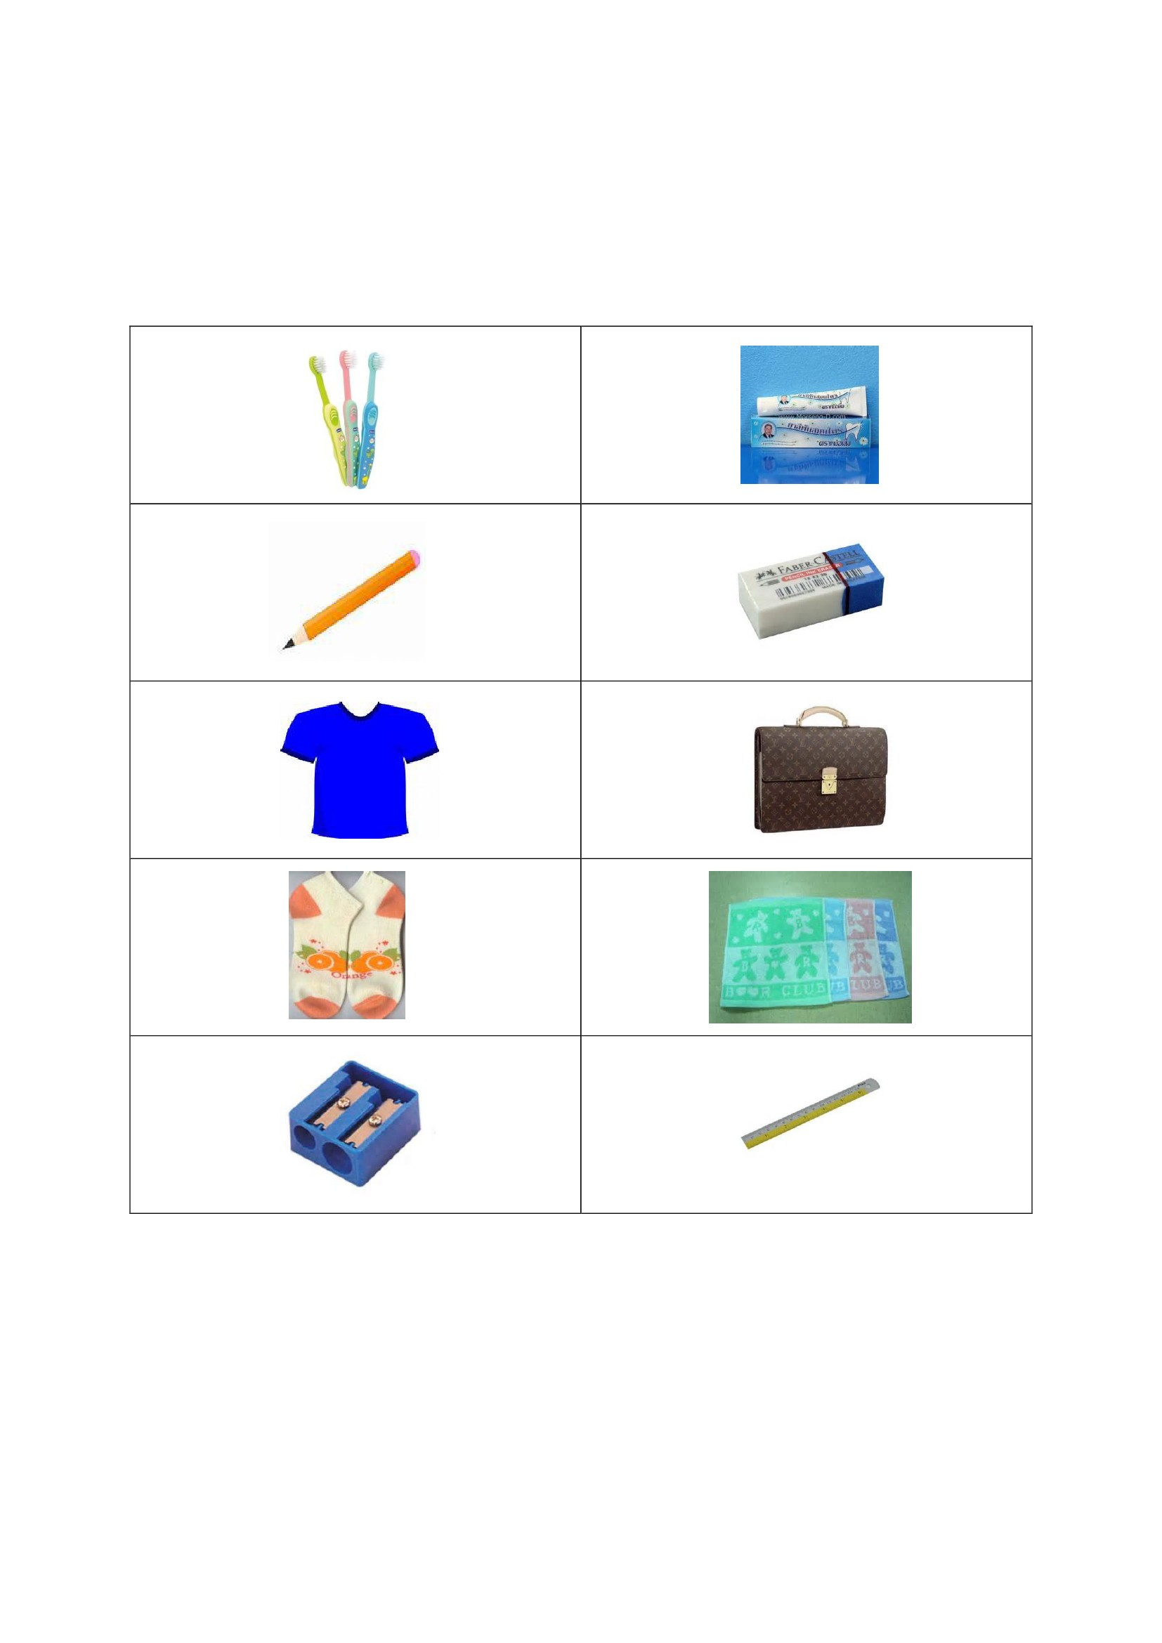

ใบงานที่ 1
เรื่อง การจัดหมวดหมู่ภาพของใช้ส่วนตนและของใช้ส่วนรวม
คำชี้แจง ให้นักเรียนแยกแยะและจัดหมวดหมู่ภาพของใช้ส่วนตนและของใช้ส่วนรวมโดยให้นักเรียนนาภาพ
มาติด ลงในช่องว่าง
ของใช้ส่วนตน
ของใช้ส่วนรวม
เกณฑ์การประเมิน
- นักเรียนได้คะแนนร้อยละ 80 ขึ้นไป ถือว่า ผ่าน (ตอบถูก 8 ข้อขึ้นไป)
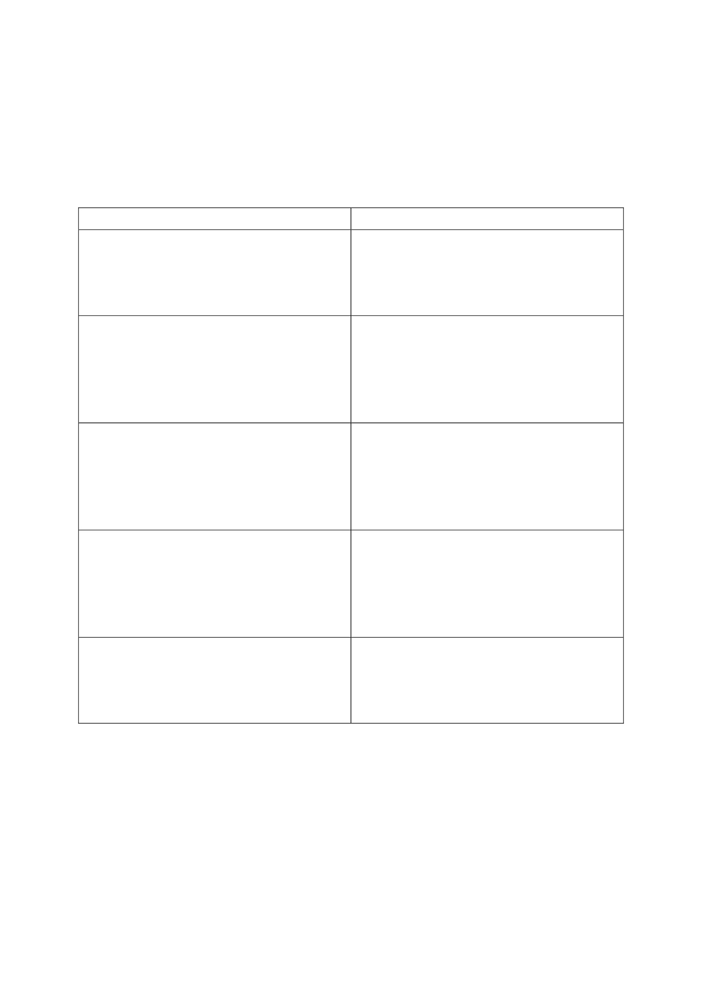

แบบตรวจให้คะแนนใบงาน
เรื่อง การแยกแยะของใช้ส่วนตนและของใช้ส่วนรวม
รายการประเมินรวม
ชื่อ-สกุล บอกของใช้ส่วนตน บอกของใช้ส่วนรวม 10
คะแนน(5) (5)
สรุปผล
ผ่าน
ไม่ผ่าน
ที่
ลงชื่อ..................................................
ผู้ตรวจ
(....................................................)
เกณฑ์การประเมิน
- นักเรียนได้คะแนนร้อยละ 80 ขึ้นไป ถือว่า ผ่าน (ตอบถูก 8 ข้อขึ้นไป)
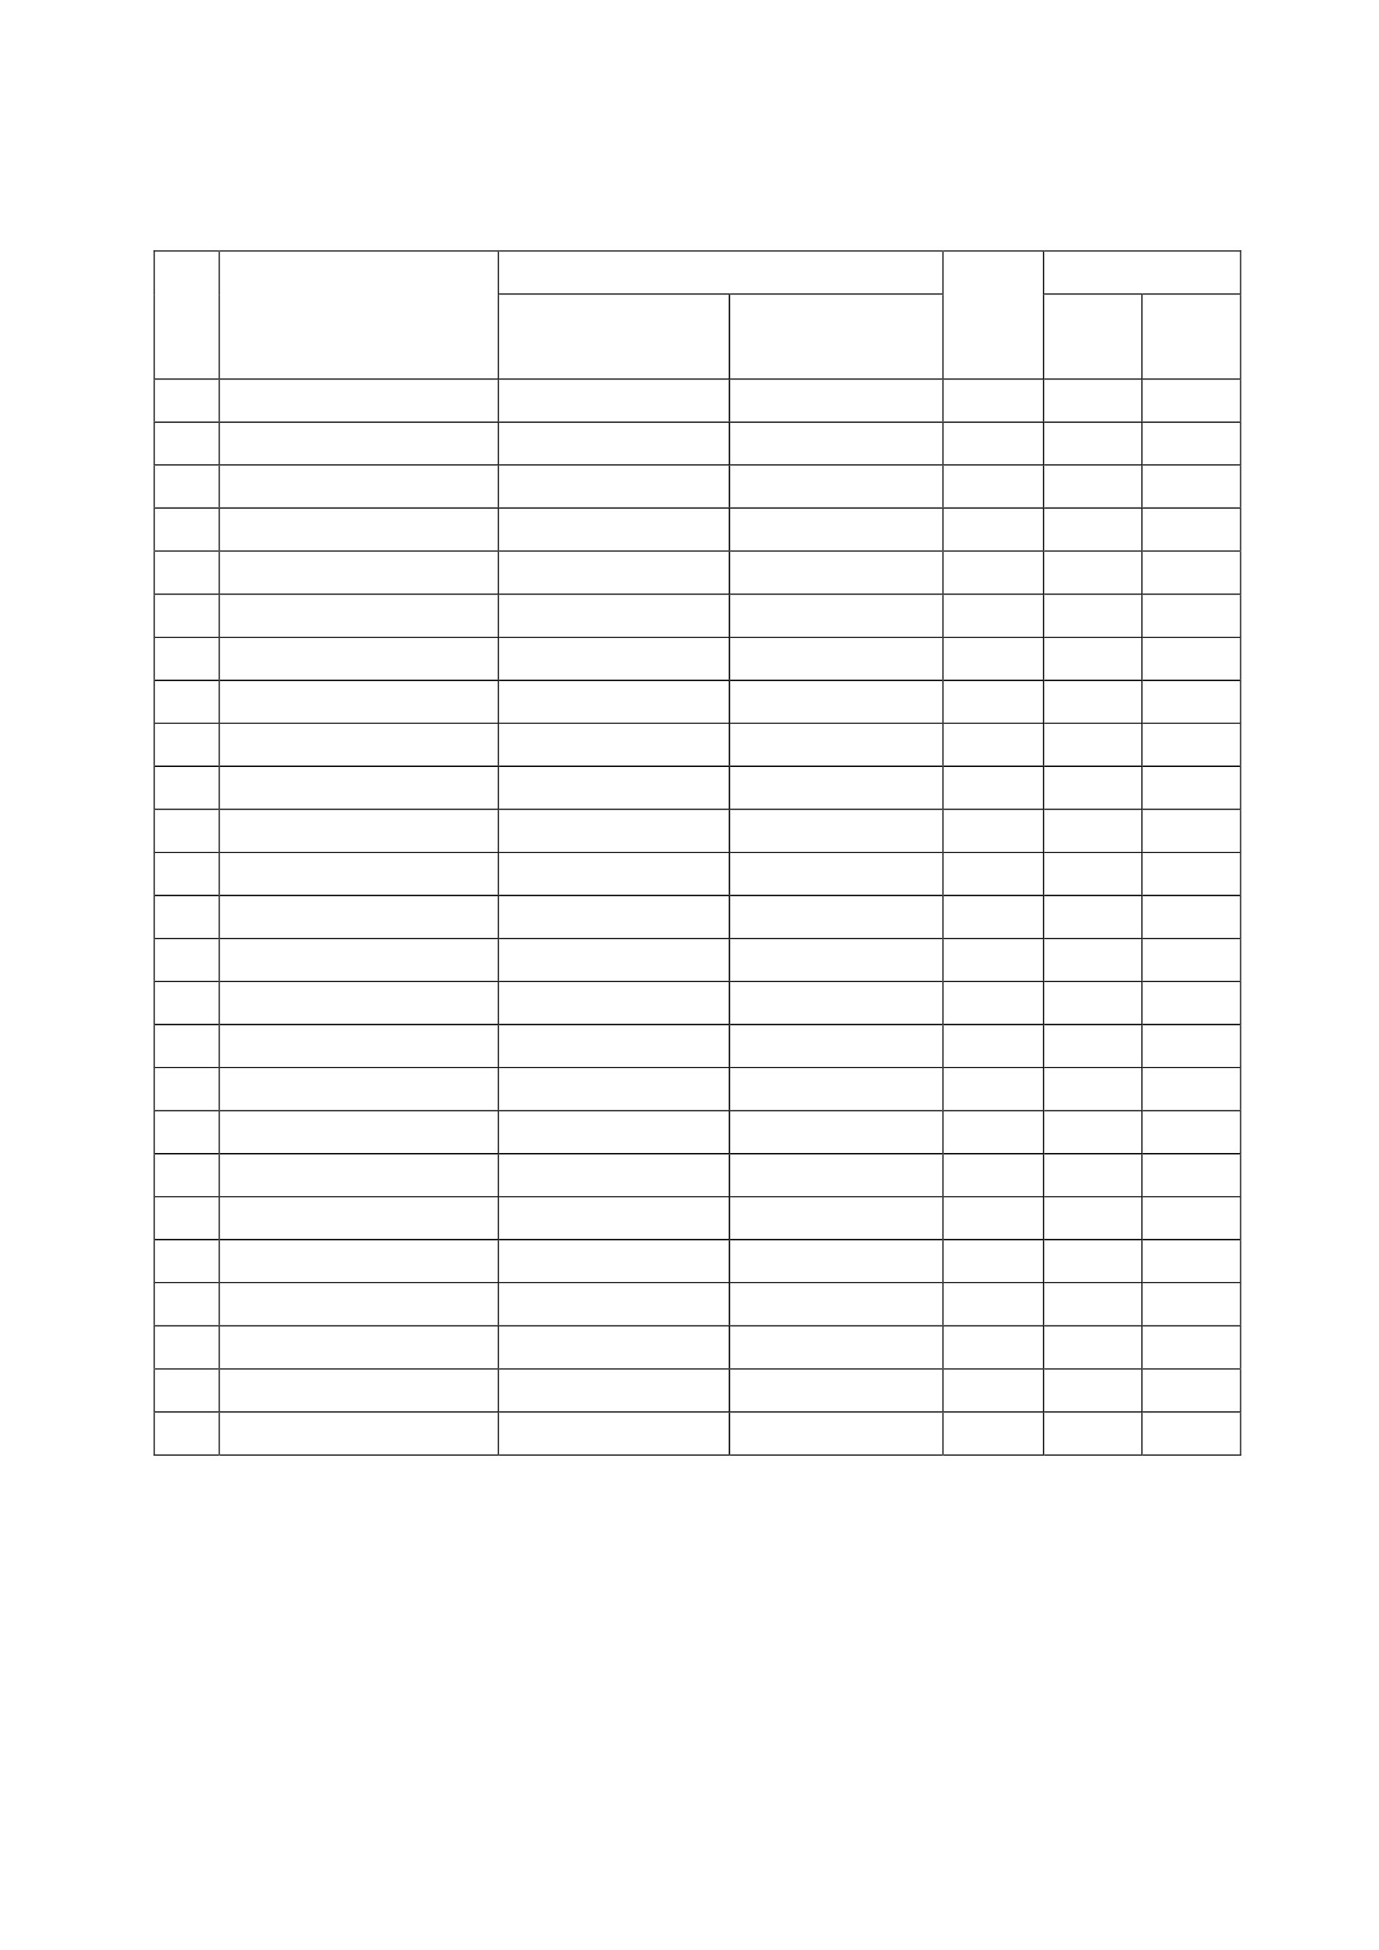

แบบสังเกตพฤติกรรมการทำงาน
ชื่อ-สกุล......................................................................ชั้น...................ภาคเรียนที่...........ปีการศึกษา...................
คำชี้แจง ให้กาเครื่องหมาย  ลงในช่องว่างที่ตรงกับพฤติกรรมที่เกิดขึ้นจริง
ที่
1
2
รวมคะแนน
ลงชื่อ..................................................ผู้ตรวจ
(....................................................)
ข้อตกลง
ระดับการปฏิบัติ (คะแนน)
ปฏิบัติ ไม่ปฏิบัติ
(5 คะแนน) (0 คะแนน)
เกณฑ์การประเมิน
- ได้คะแนน 6-10 คะแนน ถือว่า ผ่าน
- ได้คะแนน 0-5 คะแนน ถือว่า ไม่ผ่าน
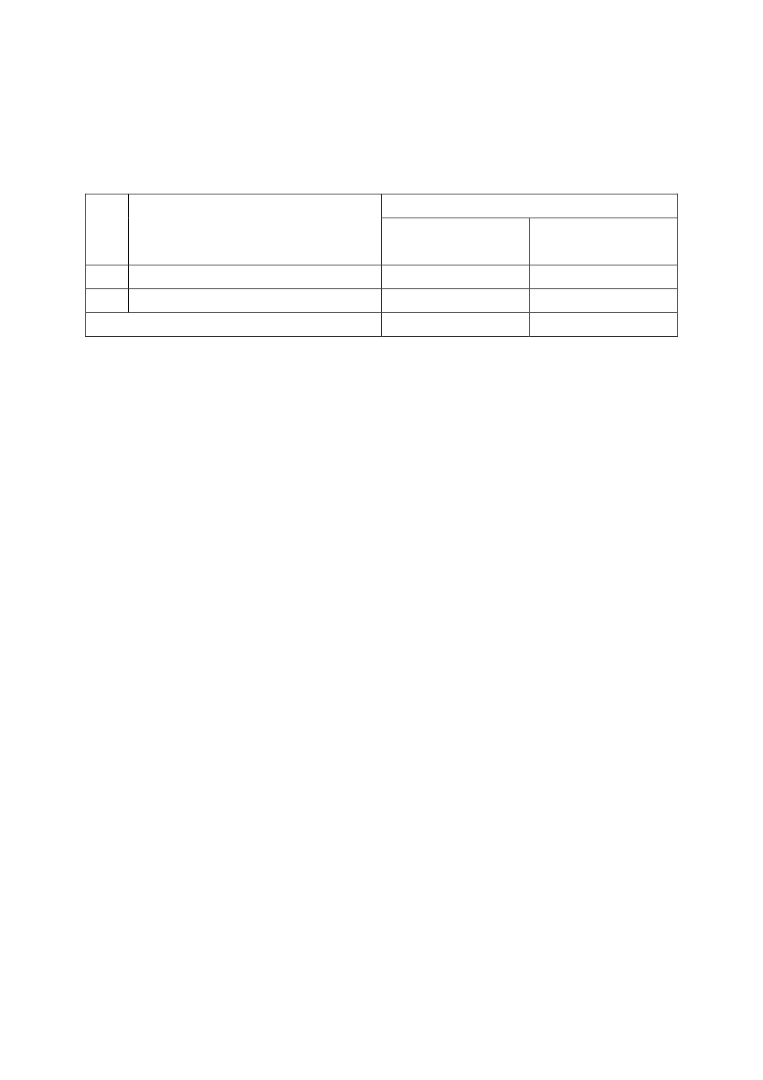

แบบประเมินการทำงานกลุ่ม
เรื่อง .................................................................................
ความ
ร่วมมือ
(2)
รายการประเมิน
การแสดง ความตั้งใจ การรับฟัง
ความ (2) ผู้อื่น
คิดเห็น (2)
(2)
การร่วม
ปรับปรุง
ผลงาน
(2)
รวม
10 คะแนน
ที่
ชื่อกลุ่ม
ลงชื่อ..................................................ผู้ตรวจ
(....................................................)
เกณฑ์การประเมิน
- นักเรียนผ่านเกณฑ์การประเมินร้อยละ 80 ขึ้นไป ถือว่า ผ่าน
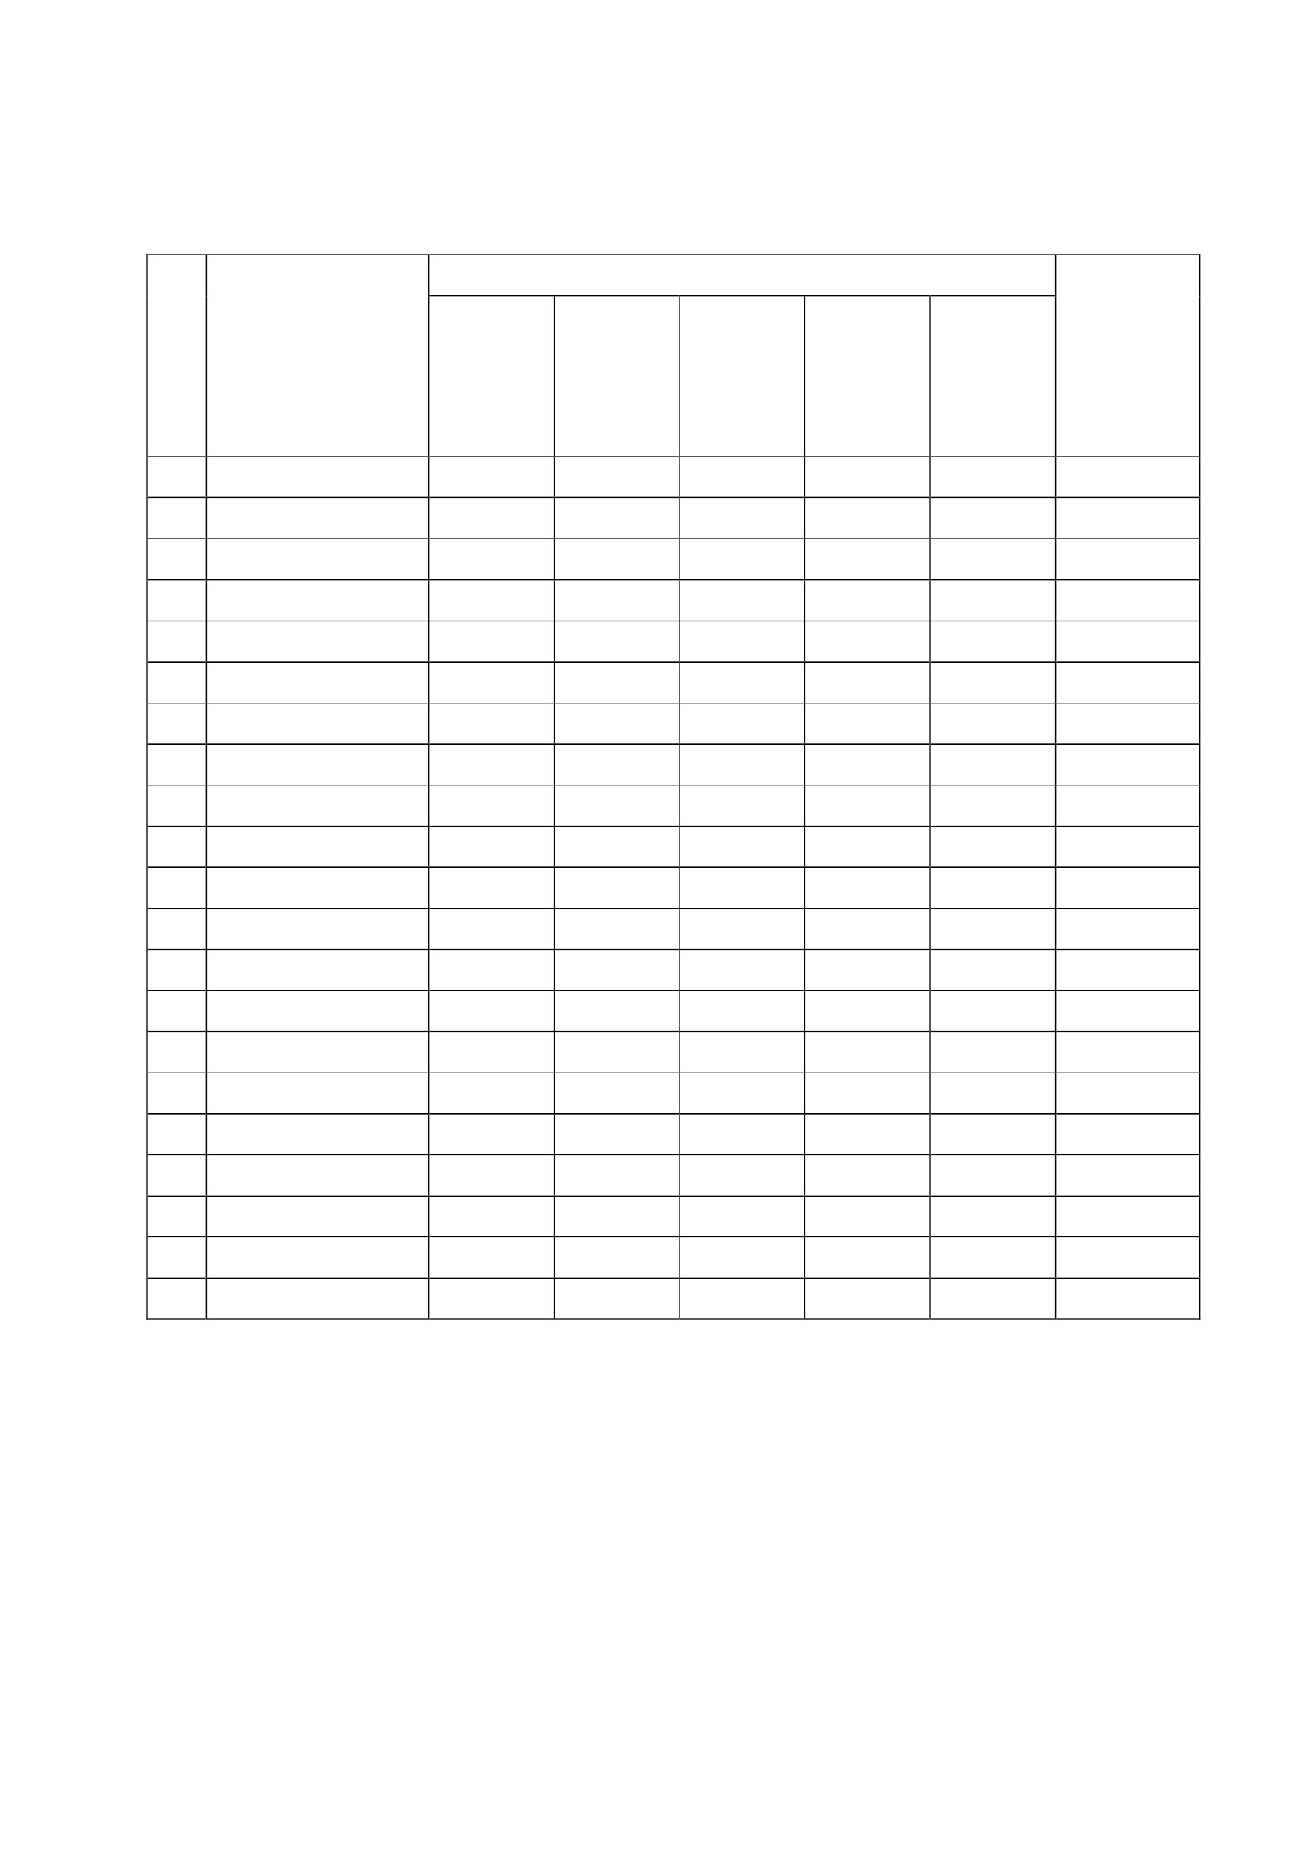

แบบประเมินลักษณะอันพึงประสงค์
ชื่อ-นามสกุลผู้เรียน .................................................................................ชั้น ........................ เลขที่………………
ให้ครูสังเกตพฤติกรรมของนักเรียนในระหว่างเรียนและนอกเวลาเรียน แล้วขีด  ลงในช่องที่ตรงกับระดับ
คะแนน
คุณลักษณะ
อันพึงประสงค์ด้าน
1. ซื่อสัตย์ สุจริต
2. อยู่อย่างพอเพียง
รายการประเมิน
1. ให้ข้อมูลที่ถูกต้องและเป็นจริง
2. ปฏิบัติในสิ่งที่ถูกต้อง
1. ใช้ทรัพย์สินและสิ่งของของโรงเรียนอย่างประหยัด
2. ใช้อุปกรณ์การเรียนอย่างประหยัดและรู้คุณค่า
3. ใช้จ่ายอย่างประหยัดและมีการเก็บออม
คะแนน
สรุปผลคะแนน
ลงชื่อ..................................................ผู้ประเมิน
(....................................................)
เกณฑ์การให้คะแนน
- พฤติกรรมที่ปฏิบัติชัดเจนและสม่ำเสมอ
- พฤติกรรมที่ปฏิบัติชัดเจนและบ่อยครั้ง
- พฤติกรรมที่ปฏิบัติบางครั้ง
- พฤติกรรมที่ไม่ปฏิบัติ
ระดับคะแนน
3 2 1 0
ให้
ให้
ให้
ให้
3
2
1
0
คะแนน
คะแนน
คะแนน
คะแนน
สรุปเกณฑ์การประเมิน
 ดีมากได้ 14 – 15 คะแนน
 ดีได้ 9 – 13 คะแนน
 พอใช้ได้ 4 – 8 คะแนน
 ปรับปรุง ได้ 0 – 3 คะแนน
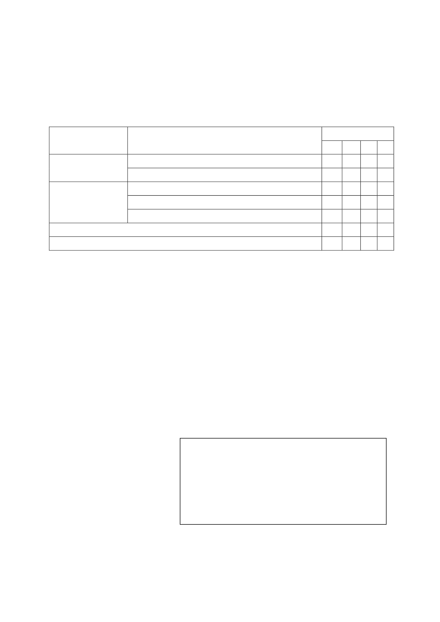

แผนการจัดการเรียนรู้
หน่วยที่ 1 ชื่อหน่วย การคิดแยกแยะระหว่างผลประโยชน์ส่วนตนและผลประโยชน์ส่วนรวม
ชั้นประถมศึกษาปีที่ 1
แผนการจัดการเรียนรู้ที่ 2 เรื่อง การคิดแยกแยะ (สถานที่ส่วนตนและสถานที่ส่วนรวม) เวลา 2 ชั่วโมง
1. ผลการเรียนรู้
1.1 มีความรู้ความเข้าใจเกี่ยวกับการแยกแยะระหว่างผลประโยชน์ส่วนตนและผลประโยชน์ส่วนรวม
1.2 สามารถคิดแยกแยะระหว่างผลประโยชน์ส่วนตนและผลประโยชน์ส่วนรวม
2. จุดประสงค์การเรียนรู้
2.1 นักเรียนสามารถบอกความหมายของสถานที่ส่วนตนได้
2.2 นักเรียนสามารถบอกความหมายของสถานที่ส่วนรวมได้
2.3 นักเรียนสามารถแยกแยะสถานที่ส่วนตนและสถานที่ส่วนรวมได้
3. สาระการเรียนรู้
3.1 ความรู้
การคิดแยกแยะสถานที่ส่วนตนและสถานที่ส่วนรวม ซึ่งสถานที่ส่วนตน หมายถึง สถานที่ที่ใช้
เฉพาะบุคคล เช่น บ้าน ห้องนอน และสถานที่ส่วนรวม หมายถึง สถานที่ที่ใช้ร่วมกัน เช่น สวนสาธารณะ
ศาสนสถาน เป็นต้น
3.2 ทักษะ/กระบวนการ
1) ความสามารถในการสื่อสาร
1.1 การสนทนาถาม – ตอบ
1.2 การทำใบงาน
2) ความสามารถในการคิด
2.1 การแยกแยะสถานที่ส่วนตนและส่วนที่ส่วนรวม
2.2 การสรุปความหมายของสถานที่ส่วนตนและสถานที่ส่วนรวม
3.3 คุณลักษณะที่พึงประสงค์
1) มีวินัย
2) มีความซื่อสัตย์
4. กิจกรรมการเรียนรู้
4.1 ขั้นตอนการเรียนรู้
ชั่วโมงที่ 1
1) ครูเปิดเพลง “ชุมชนแสนสุข” ให้นักเรียนฟัง แล้วสนทนาร่วมกันเกี่ยวกับเนื้อหาของเพลง
เช่น
1.1 ชุมชนของนักเรียนเป็นอย่างไร
1.2 เราจะทำอย่างไรให้ชุมชนของเราน่าอยู่
2) ครูตั้งคาถามเพื่อทบทวนความรู้ของนักเรียนเกี่ยวกับสิ่งที่เรียนมาแล้ว ดังนี้
2.1 ของใช้ส่วนตนหมายถึงอะไร ได้แก่อะไรบ้าง
2.2 ของใช้ส่วนรวมหมายถึงอะไร ได้แก่อะไรบ้าง
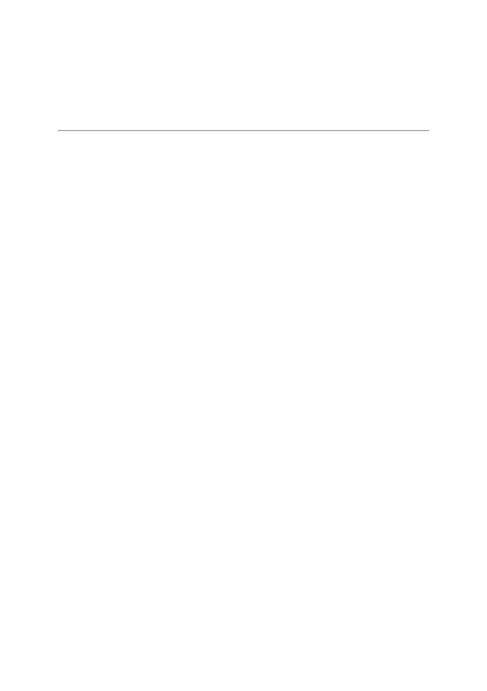

3) ให้ นักเรียนแบ่งกลุ่ ม ละ 5-6 คน จากนั้นครูอธิบายความหมายของสถานที่ส่วนตนและ
สถานที่ส่วนรวม พร้อมยกตัวอย่างชื่อสถานที่ต่ำง รอบตัว
4) ครูให้นักเรียนร่วมกันคิดแยกแยะสถานที่ต่ำง ว่าสถานที่ใดเป็นสถานที่ส่วนตนและสถานที่ใด
เป็นสถานที่ส่วนรวม
5) ให้สมาชิกในกลุ่มร่วมกันสรุปความหมายของสถานที่ส่วนตนและสถานที่ส่วนรวม โดยการทำใบ
กิจกรรมที่ 1 การแยกแยะสถานที่ส่วนตนและสถานที่ส่วนรวม ซึ่งให้นักเรียนทำเครื่องหมาย ✗ ทับภาพที่เป็น
สถานที่ส่วนตน และ ○ ล้อมรอบภาพที่เป็นสถานที่ส่วนรวม
ชั่วโมงที่ 2
1) ครู นำภาพห้องนอน และสวนสาธารณะมาให้นักเรียนดู และร่วมกันสนทนาเกี่ยวกับภาพ
ดังต่อไปนี้
1.1 ภาพที่นักเรียนเห็นคือภาพอะไร
1.2 ภาพใดเป็นสถานที่ส่วนตน
1.3 ภาพใดเป็นสถานที่ส่วนรวม
2) ให้นักเรียนส่งตัวแทนออกมานาเสนอผลงานการทำใบงานที่ 1 หน้าชั้นเรียน และสนทนา
ร่วมกัน
3) นักเรียนมีส่วนร่วมในการปฏิบัติตนเพื่อรักษาผลประโยชน์ส่วนรวมโดยการดูแลรักษาสถานที่
ต่ำง รอบตัว แล้วบันทึกการปฏิบัติตนในแบบบันทึกการทำความดี
4) ครูและนักเรียนร่วมกันสรุปองค์ความรู้เกี่ยวกับสถานที่ส่วนตนและสถานที่ส่วนรวม (สถานที่
ส่วนตน หมายถึง สถานที่ที่ใช้เฉพาะบุคคล เช่น บ้าน ห้องนอน และสถานที่ส่วนรวม หมายถึง สถานที่ที่ใช้
ร่วมกัน เช่น สวนสาธารณะ ศาสนสถาน)
4.2 สื่อการเรียนรู้
1) เพลง “ชุมชนแสนสุข” จาก https://www.youtube.com/watch?v=bQvlKMtuJO0
2) ภาพสถานที่ต่ำง เช่น ภาพบ้าน ภาพโรงเรียน ภาพสวนสาธารณะ ภาพศาสนสถาน
3. ใบงานที่ 1 เรื่อง การแยกแยะสถานที่ส่วนตนและสถานที่ส่วนรวม
5. การประเมินผลการเรียนรู้
5.1 วิธีการประเมิน
1) ตรวจผลงานการทำใบงานที่ 1 เรื่อง การแยกแยะสถานที่ส่วนตนและสถานที่ส่วนรวม
2) การสังเกตพฤติกรรมนักเรียน
3) การประเมินการทำงานกลุ่ม
5.2 เครื่องมือที่ใช้ในการประเมิน
1) แบบตรวจผลงานใบงาน
2) แบบสังเกตพฤติกรรมนักเรียน
3) แบบประเมินการทำงานกลุ่ม
5.3 เกณฑ์การประเมิน
1) นักเรียนผ่านเกณฑ์การประเมินร้อยละ 80 ขึ้นไป ถือว่า ผ่าน

6. บันทึกหลังสอน
............................................................................................................................. .................................................
..............................................................................................................................................................................
............................................................................................................................. .................................................
............................................................................................................................. .................................................
..............................................................................................................................................................................
ลงชื่อ................................................ครูผู้สอน
(.................................................)
7.ความคิดเห็นผู้บริหาร
.............................................................................................................................................................................................................................................................................................................................................................. ลงชื่อ.....................................ผู้บริหาร
(นายปรินทร์ ศรีษะเนตร)
ผู้อำนวยการโรงเรียนหนองอ้อวิทยาคม

7. ภาคผนวก
เพลง “ชุมชนแสนสุข”
ชุมชนของเราน่าอยู่
ทิ้งขยะลงถังให้งามตา
หนูๆ ช่วยดูแลรักษา
มาเถิดมาเราช่วยกันดูแล
แหล่งที่มา : https://www.youtube.com/watch?v=bQvlKMtuJO0
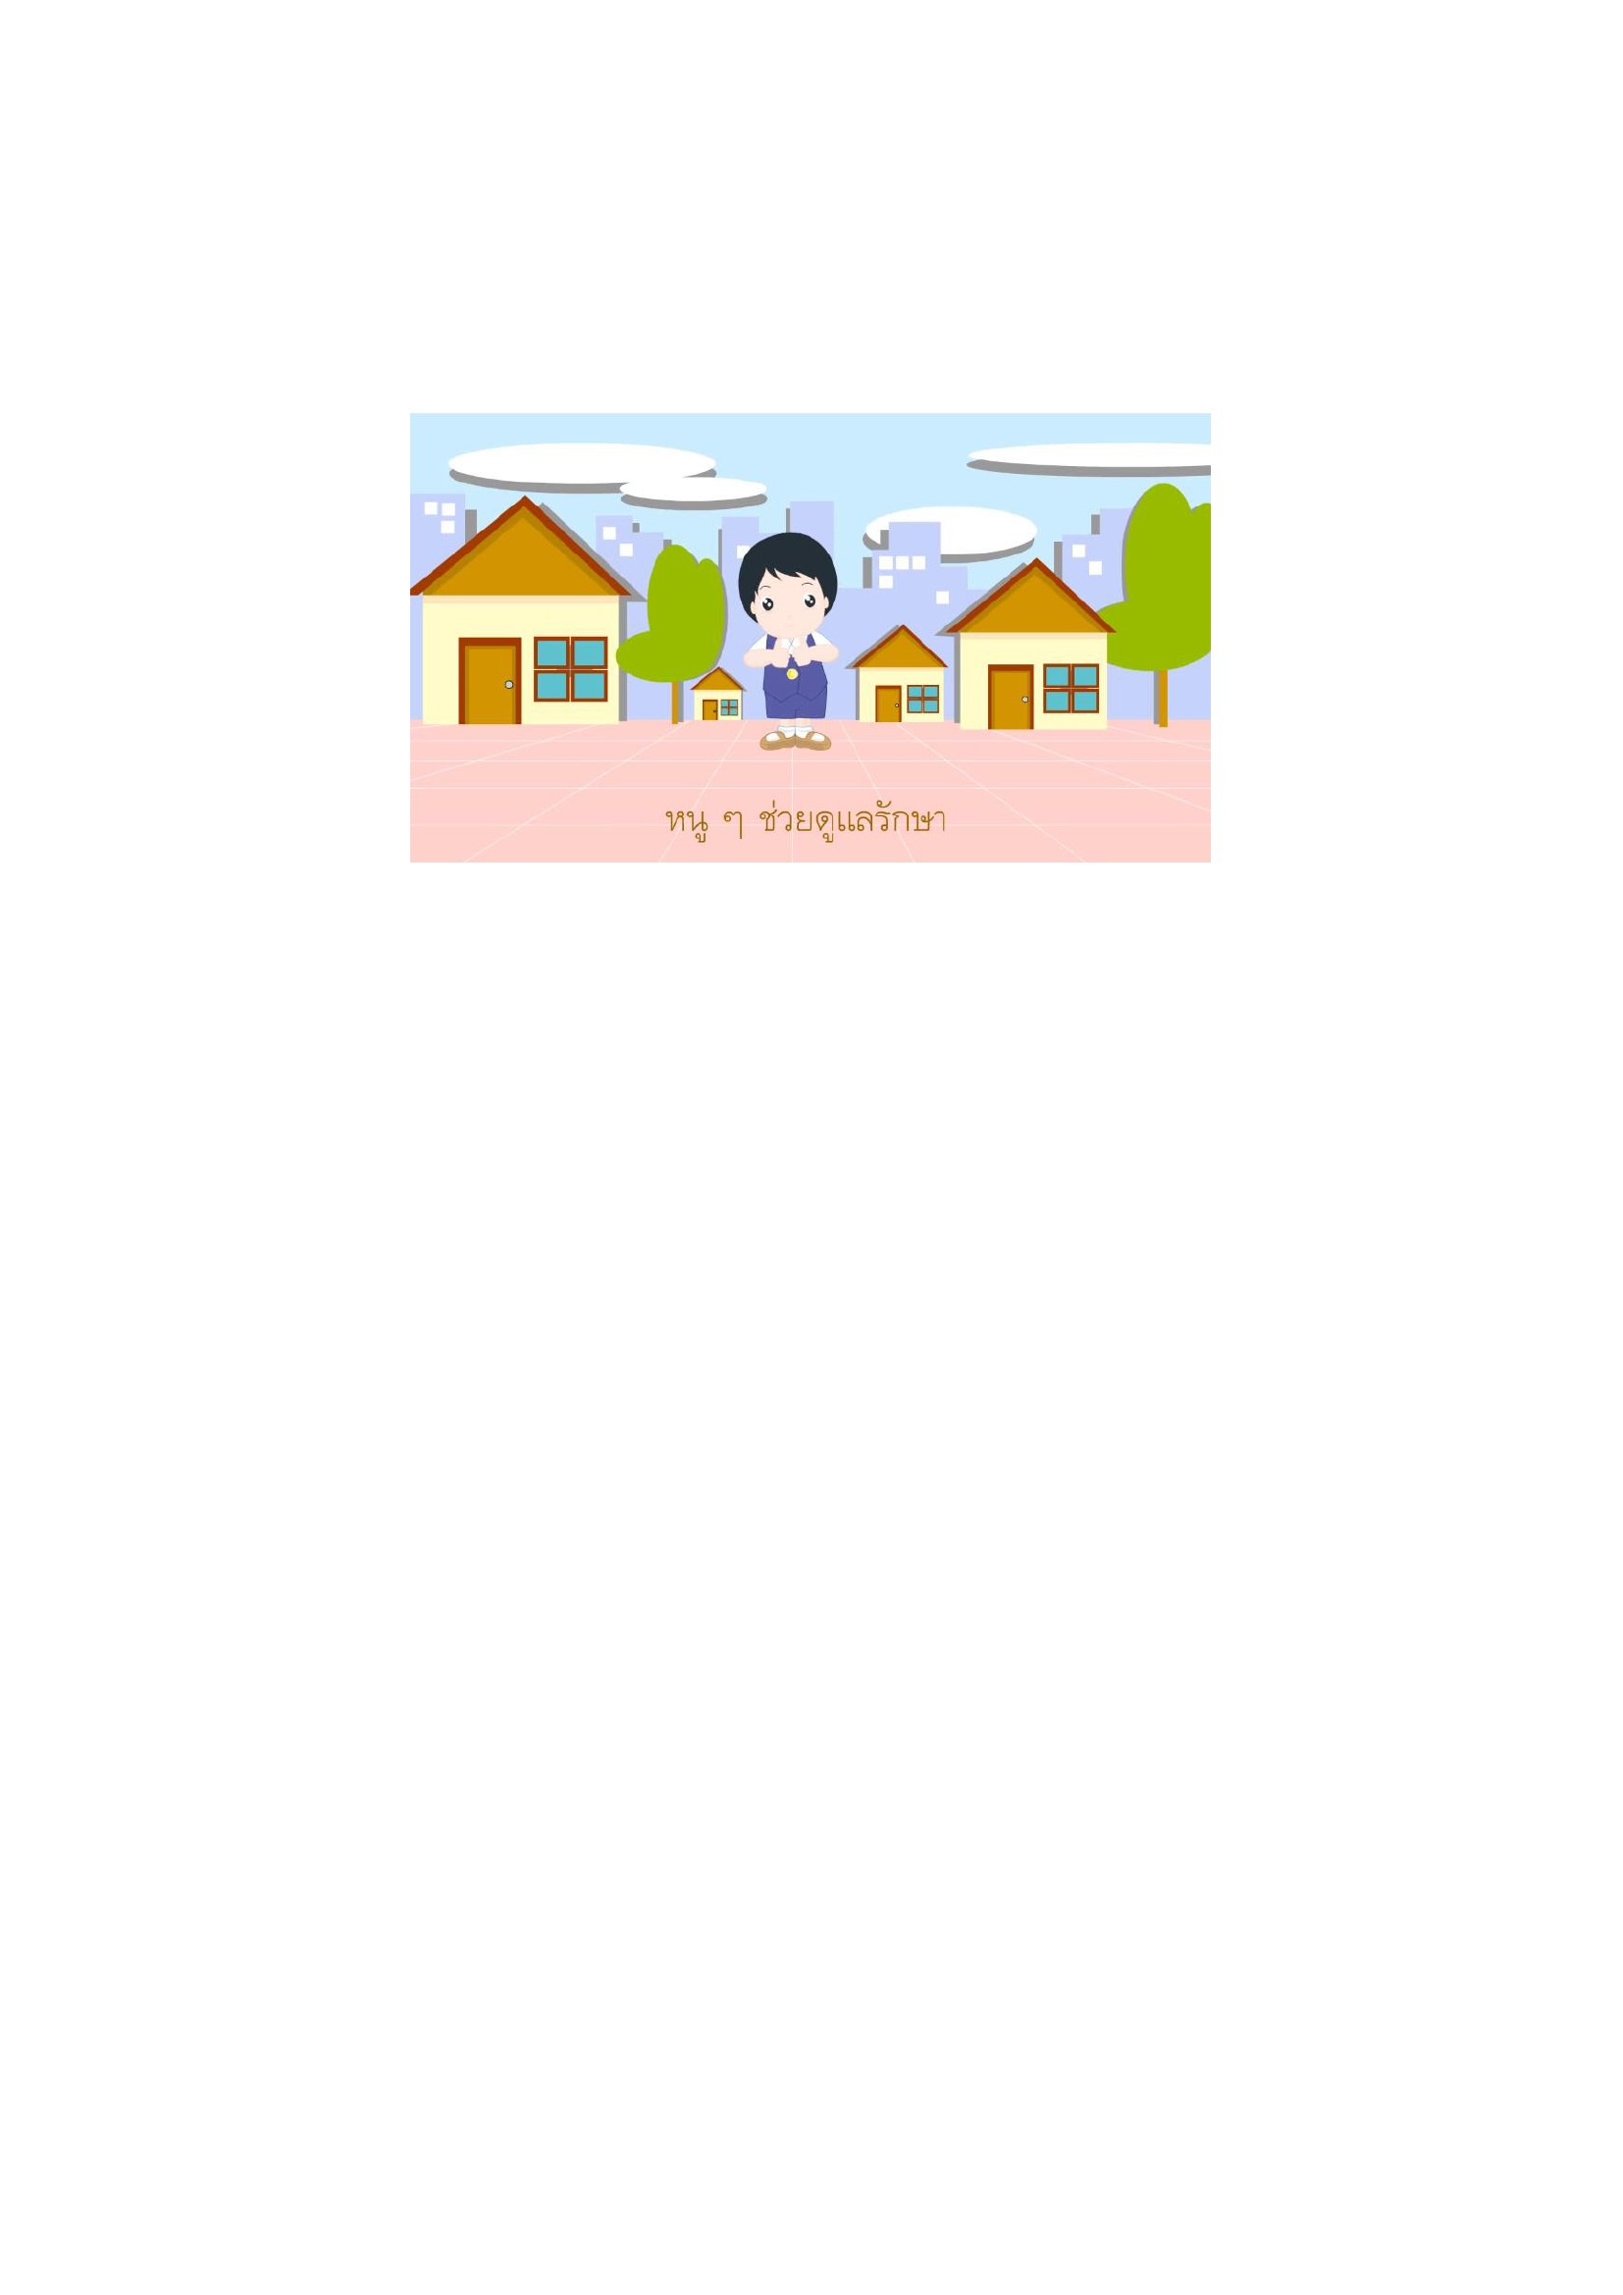

ภาพสถานที่ต่ำงๆ
แหล่งข้อมูลภาพ : https://i1.wp.com/www.central.co.th/e-shopping/wp-content/uploads/2016
/12/%E0%B8%AB%E0%B9%89%E0%B8%AD%E0%B8%87%E0%B8%99%E0%
B8%AD%E0%B8%99%E0%B9%%E0%B8%94%E0%B9%87%E0%B8%
81.jpg?resize=750%2C500
แหล่งข้อมูลภาพ : https://ds.lnwfile.com/_/ds/_raw/hx/mo/fn.jpg
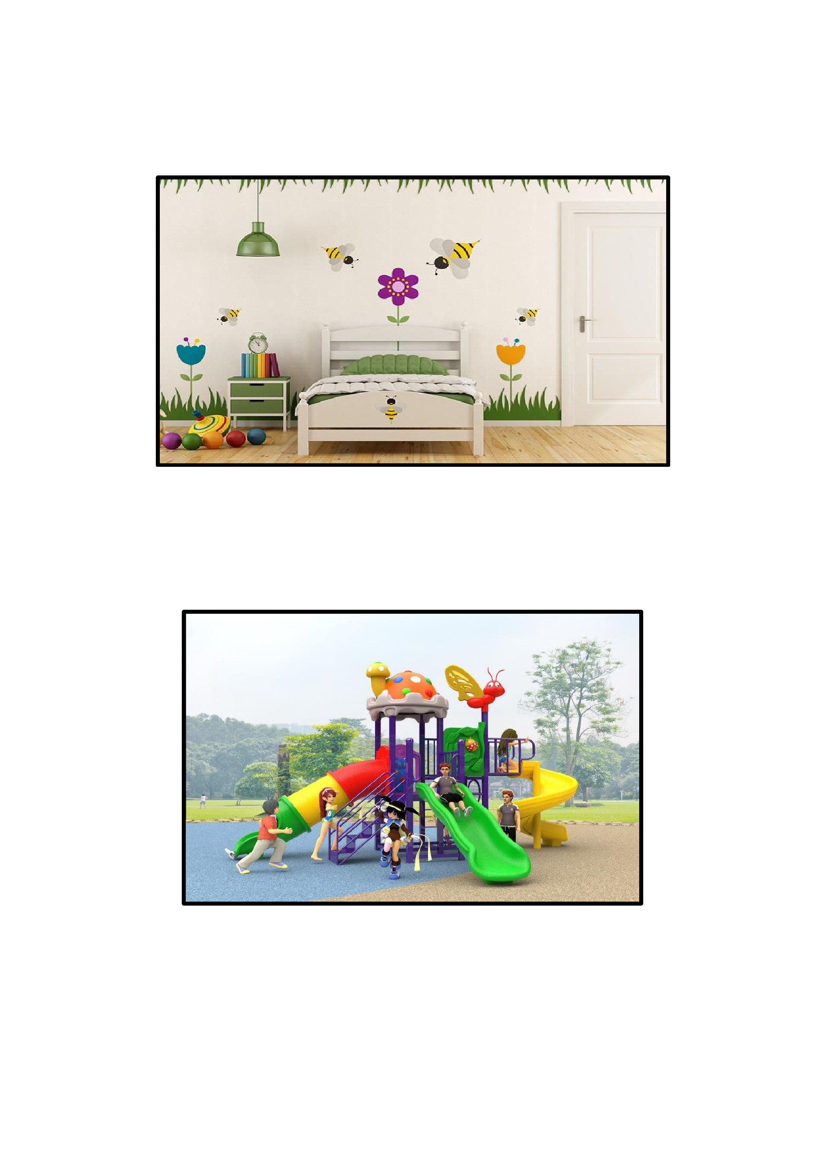

ใบงานที่ 1
เรื่อง การแยกแยะสถานที่ส่วนตนและสถานที่ส่วนรวม
คำชี้แจง ให้นักเรียนทำเครื่องหมาย ✗ ทับภาพที่เป็นสถานที่ส่วนตน และ ○ ล้อมรอบภาพที่เป็นสถานที่
ส่วนรวม
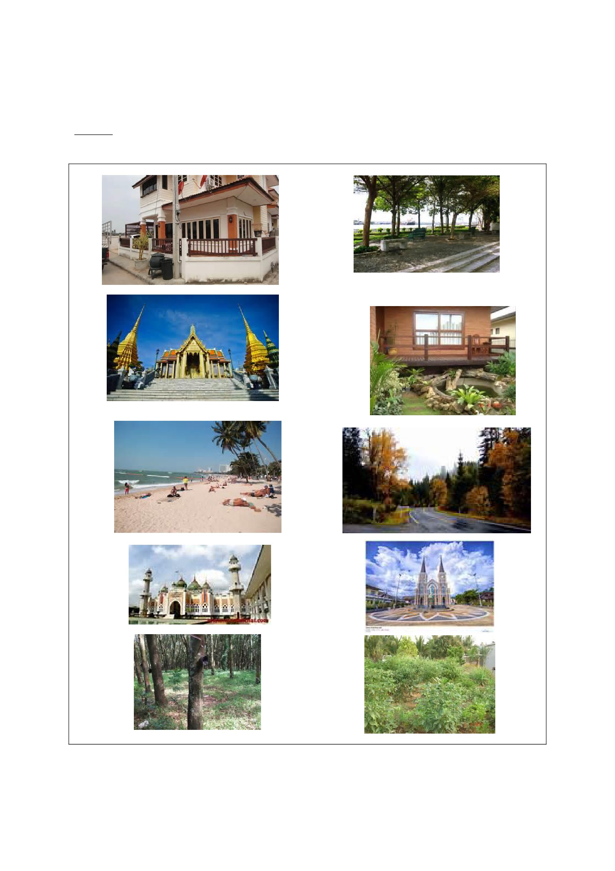

แบบตรวจให้คะแนนใบงาน
เรื่อง การแยกแยะสถานที่ส่วนตนและสถานที่สวนรวม่
ที่
ชื่อ-สกุล
รายการประเมิน
บอกสถานที่ บอกสถานที่
ส่วนตน (5) ส่วนรวม (5)
รวม
10
คะแนน
สรุปผล
ผ่าน ไม่ผ่าน
ลงชื่อ................................................ผู้ตรวจ
(..................................................)
เกณฑ์การประเมิน
- นักเรียนผ่านเกณฑ์การประเมินร้อยละ 80 ขึ้นไป ถือว่า ผ่าน
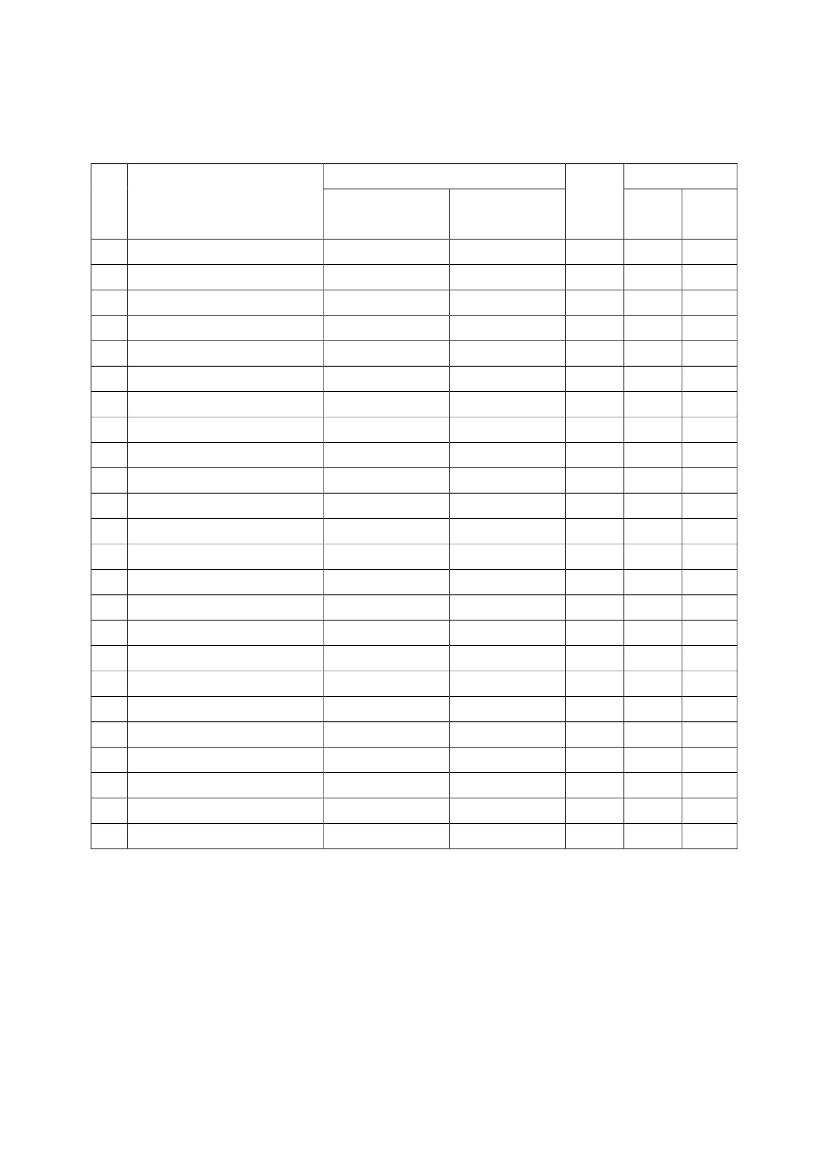

แบบบันทึกความดี
ชื่อ...................................................................ชั้น........................................เลขที่...........
คำชี้แจง ให้นักเรียนบันทึกข้อมูลเกี่ยวกับการดูแลรักษาสถานที่ส่วนตนและสถานที่ส่วนรวม
ความดี
ของหนู
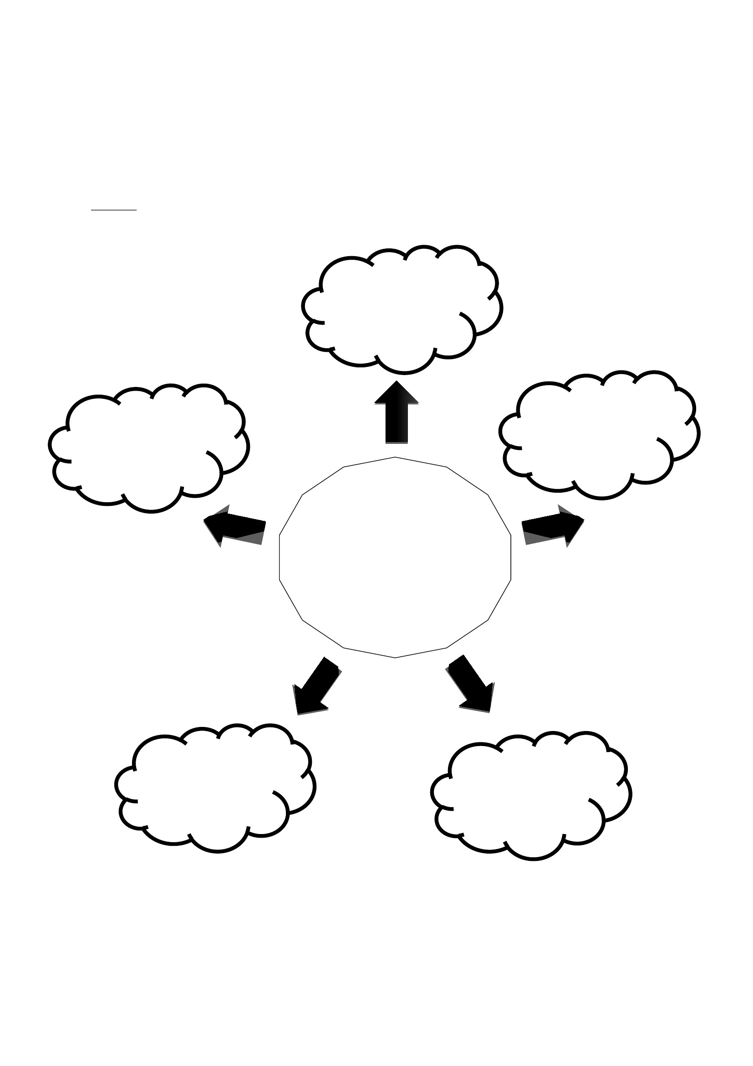

แบบประเมินการทำงานกลุ่ม
เรื่อง การแยกแยะสถานที่ส่วนตนและสถานที่ส่วนรวม
ความ
ร่วมมือ
(2)
รายการประเมิน
การแสดง ความตั้งใจ การรับฟัง
ความ (2) ผู้อื่น
คิดเห็น (2)
(2)
การร่วม
ปรับปรุง
ผลงาน
(2)
รวม
10
คะแนน
ที่
ชื่อกลุ่ม
ลงชื่อ..................................................ผู้ตรวจ
(......................................................)
เกณฑ์การประเมิน
- นักเรียนผ่านเกณฑ์การประเมินร้อยละ 80 ขึ้นไป ถือว่า ผ่าน
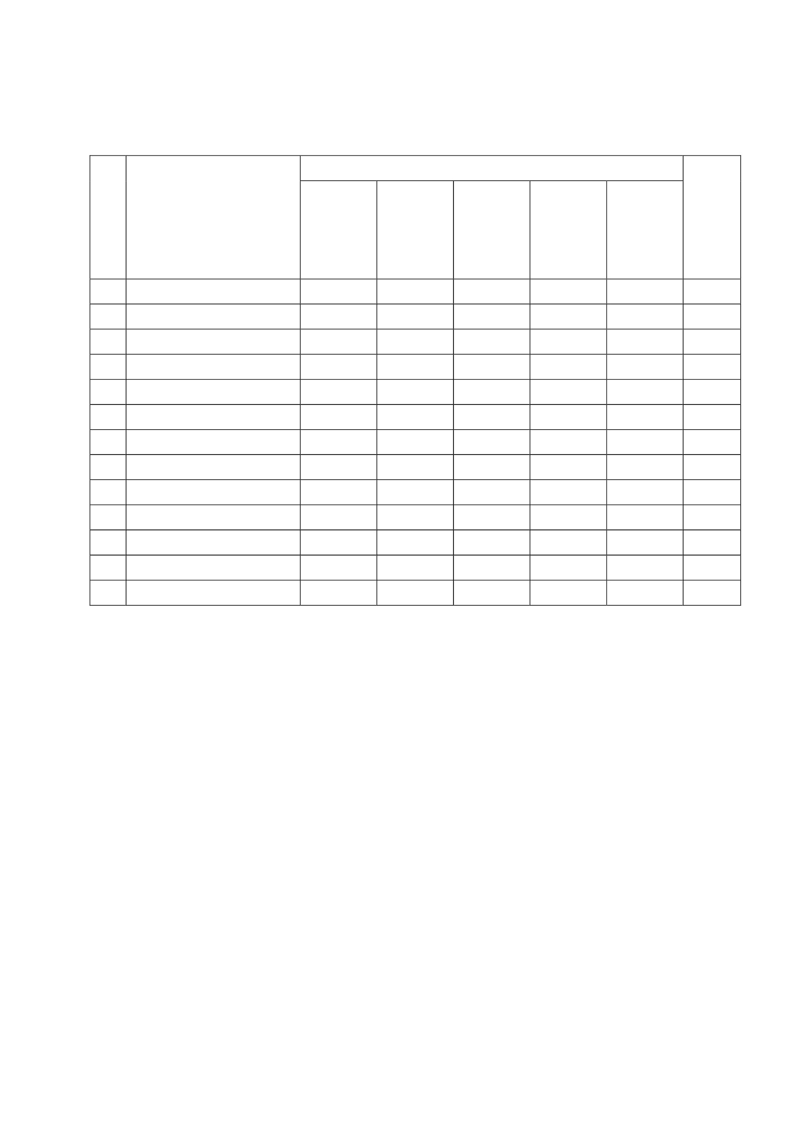

แบบประเมินลักษณะอันพึงประสงค์
ชื่อ-นามสกุลผู้เรียน .....................................................................ชั้น .......................................... เลขที่ .............
ให้ครูสังเกตพฤติกรรมของนักเรียนในระหว่างเรียนและนอกเวลาเรียน แล้วขีด  ลงในช่องที่ตรงกับระดับ
คะแนน
คุณลักษณะ
อันพึงประสงค์ด้าน
1. มีวินัย รับผิดชอบ
2. ซื่อสัตย์ สุจริต
รายการประเมิน
1. ปฏิบัติตามข้อตกลง กฎเกณฑ์ ระเบียบ ข้อบังคับของ
ครอบครัว มีความตรงต่อเวลาในการปฏิบัติกิจกรรมต่ำง
ในชีวิตประจำวัน
1. ให้ข้อมูลที่ถูกต้อง และเป็นจริง
2. ปฏิบัติในสิ่งที่ถูกต้อง
คะแนน
ลงชื่อ..................................................ผู้ประเมิน
(....................................................)
เกณฑ์การให้คะแนน
- พฤติกรรมที่ปฏิบัติชัดเจนและสม่ำเสมอ
- พฤติกรรมที่ปฏิบัติชัดเจนและบ่อยครั้ง
- พฤติกรรมที่ปฏิบัติบางครั้ง
- พฤติกรรมที่ไม่ปฏิบัติ
ระดับคะแนน
3 2 1 0
ให้
ให้
ให้
ให้
3
2
1
0
คะแนน
คะแนน
คะแนน
คะแนน
สรุปเกณฑ์การประเมิน
 ดีมากได้ 13 – 15 คะแนน
 ดีได้ 10 – 12 คะแนน
 พอใช้ได้ 8 – 9 คะแนน
 ปรับปรุง ได้ 0 – 7 คะแนน
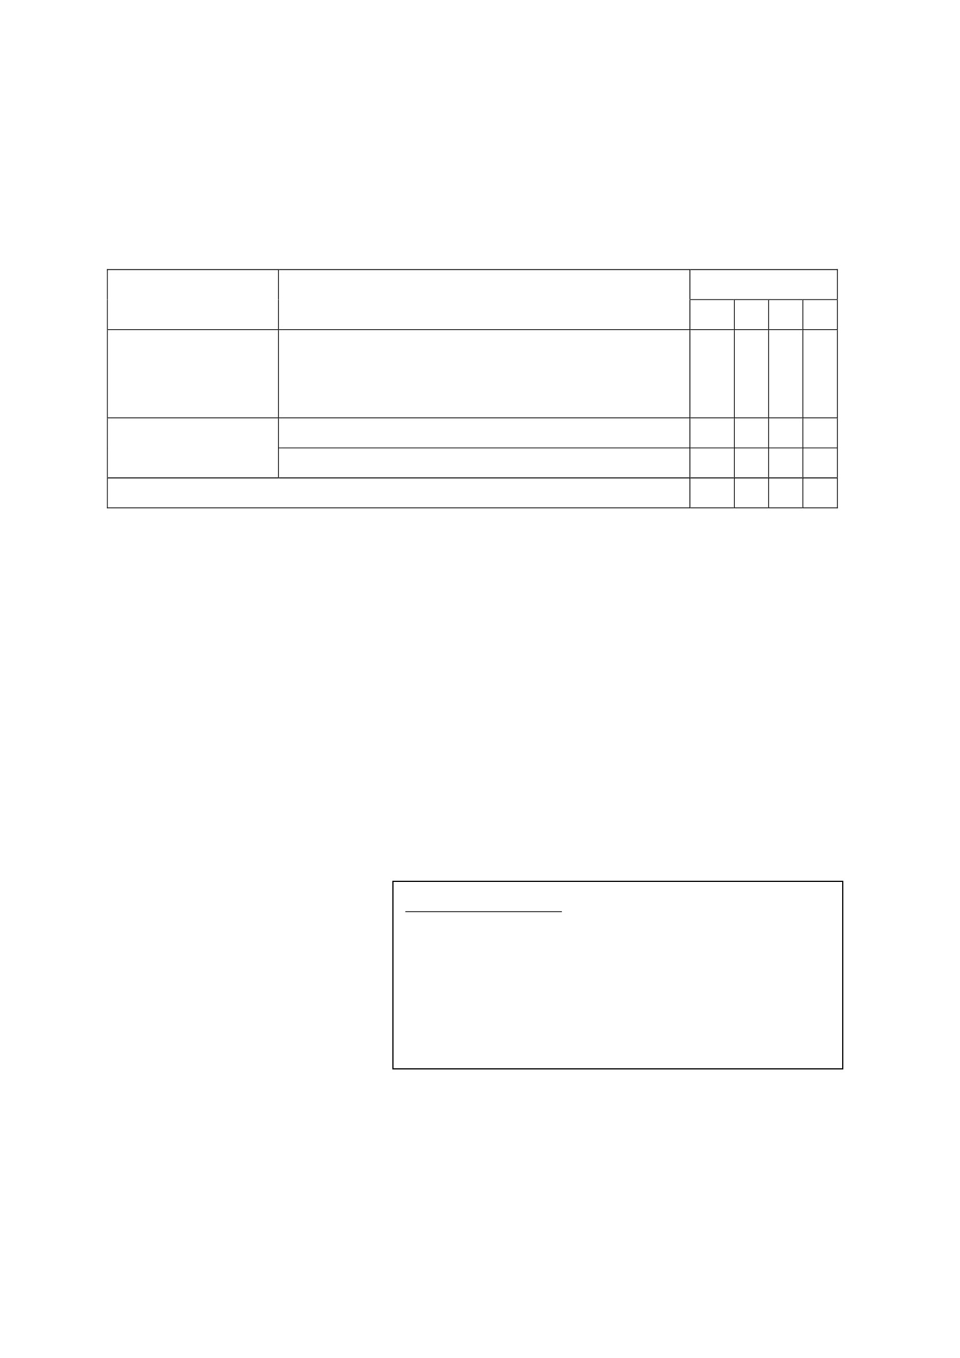

แผนการจัดการเรียนรู้
หน่วยที่ 1 ชื่อหน่วย การคิดแยกแยะระหว่างผลประโยชน์ส่วนตนและผลประโยชน์ส่วนรวม ชั้นประถมศึกษาปีที่ 1
แผนการจัดการเรียนรู้ที่ 3 เรื่องการคิดแยกแยะ ระหว่างผลประโยชน์ส่วนตนและส่วนรวม เวลา 2 ชั่วโมง
1. ผลการเรียนรู้
1.1 มีความรู้ความเข้าใจเกี่ยวกับการแยกแยะระหว่างผลประโยชน์ส่วนตนและผลประโยชน์ส่วนรวม
1.2 สามารถคิดแยกแยะระหว่างผลประโยชน์ส่วนตนและผลประโยชน์ส่วนรวม
2. จุดประสงค์การเรียนรู้
2.1 นักเรียนสามารถบอกความหมายของผลประโยชน์ส่วนตนได้
2.2 นักเรียนสามารถบอกความหมายของผลประโยชน์ส่วนรวมได้
2.3 นักเรียนสามารถแยกแยะผลประโยชน์ส่วนตนและผลประโยชน์ส่วนรวมได้
3. สาระการเรียนรู้
3.1 ความรู้
การคิดแยกแยะระหว่างผลประโยชน์ส่วนตนและผลประโยชน์ส่วนรวม ซึ่งผลประโยชน์ส่วนตน
หมายถึง การคานึงถึงตัวเอง ความต้องการส่วนบุคคล และผลประโยชน์ส่วนรวม หมายถึง การคานึงถึง
บุคคลอื่นมากกว่าตนเอง
3.2 ทักษะ/กระบวนการ
1) ความสามารถในการสื่อสาร
1.1 การสนทนาถาม – ตอบ
1.2 การทำใบงาน
2) ความสามารถในการคิด
2.1 การคิดแยกแยะผลประโยชน์ส่วนตนและผลประโยชน์ส่วนรวม
3.3 คุณลักษณะที่พึงประสงค์
1) รักชาติ ศาสน์ กษัตริย์
2) มีความซื่อสัตย์
4. กิจกรรมการเรียนรู้
4.1 ขั้นตอนการเรียนรู้
ชั่วโมงที่ 1
1) ครูนาเข้าสู่กิจกรรมโดยใช้คาถามเพื่อทบทวนเกี่ยวกับเรื่องที่เรียนมาแล้ว ดังนี้
1.1 ของใช้ส่วนตนหมายถึงอะไร ได้แก่อะไรบ้าง
1.2 ของใช้ส่วนรวมหมายถึงอะไร ได้แก่อะไรบ้าง
1.3 สถานที่ส่วนตนหมายถึงอะไร ได้แก่อะไรบ้าง
1.4 สถานที่ส่วนรวมหมายถึงอะไร ได้แก่อะไรบ้าง
2) ให้นักเรียนดูวีดีโอการแยกแยะผลประโยชน์ส่วนตนและผลประโยชน์ส่วนรวม ตอน “คุณว่า
ใครชนะ”
3) นักเรียนร่วมกันแสดงความคิดเห็นเกี่ยวกับวีดีโอที่ชม จากนั้นครูตั้งประเด็นคาถาม เช่น

3.1 จากวีดีโอที่นักเรียนได้ชม นักเรียนรู้สึกอย่างไร
3.2 เมื่อนักเรียนดูวีดีโอนี้แล้ว นักเรียนมีความคิดเห็นอย่างไร
3.3 จากวีดีโอนักเรียนคิดว่าพฤติกรรมใดบ้างที่เป็นผลประโยชน์ส่วนตนและผลประโยชน์
ส่วนรวม
4) ให้นักเรียนร่วมกันสรุปความหมายและแยกแยะผลประโยชน์ส่วนตนและผลประโยชน์ส่วนรวม
โดยการทำใบงานที่ 1 เรื่อง การแยกแยะผลประโยชน์ส่วนตนกับ ผลประโยชน์ส่วนรวม ซึ่งให้นักเรียนทำ
เครื่องหมาย ✗ หน้าข้อการกระทำที่เป็นประโยชน์ส่วนตน และทำเครื่องหมาย ✓ หน้าข้อการกระทำที่เป็น
ประโยชน์ส่วนรวม
ชั่วโมงที่ 2
1) ให้นักเรียนออกมานาเสนอผลงานการทำใบงานหน้าชั้นเรียน
2) นาผลงานการแยกแยะผลประโยชน์ส่วนตนกับส่วนรวมติดบอร์ดประชาสัมพันธ์ชั้นเรียนเพื่อ
เผยแพร่ให้เพื่อนชั้นเรียนอื่น ได้ศึกษา
3) ครูให้ความรู้เกี่ยวกับผลประโยชน์ส่วนตนและผลประโยชน์ส่วนรวมเพื่อเป็นการเพิ่มพูนความรู้
อีกครั้งหนึ่ง
4.2 สื่อการเรียนรู้
1) วีดีโอ เรื่อง “คุณว่าใครชนะ”
2) ใบงานที่ 1 เรื่อง การแยกแยะผลประโยชน์ส่วนตนกับผลประโยชน์ส่วนรวม
5. การประเมินผลการเรียนรู้
5.1 วิธีการประเมิน
ตรวจผลงานการทำใบงาน
5.2 เครื่องมือที่ใช้ในการประเมิน
แบบตรวจให้คะแนนใบงาน
5.3 เกณฑ์การประเมิน
นักเรียนผ่านเกณฑ์การประเมินร้อยละ 80 ขึ้นไป ถือว่า ผ่าน
6. บันทึกหลังสอน
............................................................................................................................. .................................................
..............................................................................................................................................................................
............................................................................................................................. .................................................
.............................................................................................................................................. ................................
..............................................................................................................................................................................
ลงชื่อ ................................................ ครูผู้สอน
(.................................................)
7.ความคิดเห็นผู้บริหาร
.............................................................................................................................................................................................................................................................................................................................................................. ลงชื่อ.....................................ผู้บริหาร
(นายปรินทร์ ศรีษะเนตร)
ผู้อำนวยการโรงเรียนหนองอ้อวิทยาคม

7. ภาคผนวก
คำชี้แจง ให้ นักเรียนทำเครื่องหมาย ✗ หน้าข้อการกระทำที่เป็นประโยชน์ส่วนตนและทำเครื่องหมาย
✓หน้าข้อการกระทำที่เป็นประโยชน์ส่วนรวม
□
□
□
□
□
□
□
□
□
□
1. การแซงคิวซื้ออาหารในร้านอาหาร
2. ขายเสื้อผ้าตามริมถนนในตัวเมือง
3. การขายพวงมาลัยตามแยกไฟแดง
4. ทิ้งขยะในถังขยะโดยแยกขยะก่อนทิ้ง
5. ทำการเกษตรในเขตที่ดินสาธารณะ
6. ปลูกต้นไม้ริมถนน
7. นาดอกไม้ที่เก็บในสวนสาธารณะมาจัดแจกันตั้งในห้องรับแขกที่บ้าน
8. สร้างรีสอร์ทรุกล้าในเขตป่าสงวน
9. จอดรถจักรยานยนต์บนทำงเท้า
10.ดูแลรักษาความสะอาดบริเวณศาสนสถานในชุมชน
ใบงานที่ 1
เรื่อง การแยกแยะผลประโยชน์ส่วนตนและผลประโยชน์ส่วนรวม
เกณฑ์การให้คะแนน
- ข้อละ 1 คะแนน (ตอบถูก 8 ข้อขึ้นไป ถือว่า ผ่าน)


แบบตรวจให้คะแนนใบงาน
เรื่อง การแยกแยะผลประโยชน์ส่วนตนและผลประโยชน์ส่วนรวม
ที่
ชื่อ-สกุล
บอกผลประโยชน์ส่วน
ตนและผลประโยชน์
ส่วนรวมได้
(ข้อละ 1 คะแนน)
รวม
10
คะแนน
สรุปผล
ผ่าน
ไม่ผ่าน
ลงชื่อ..................................................ผู้ตรวจ
(....................................................)
เกณฑ์การประเมิน
- นักเรียนผ่านเกณฑ์การประเมินร้อยละ 80 ขึ้นไป ถือว่า ผ่าน
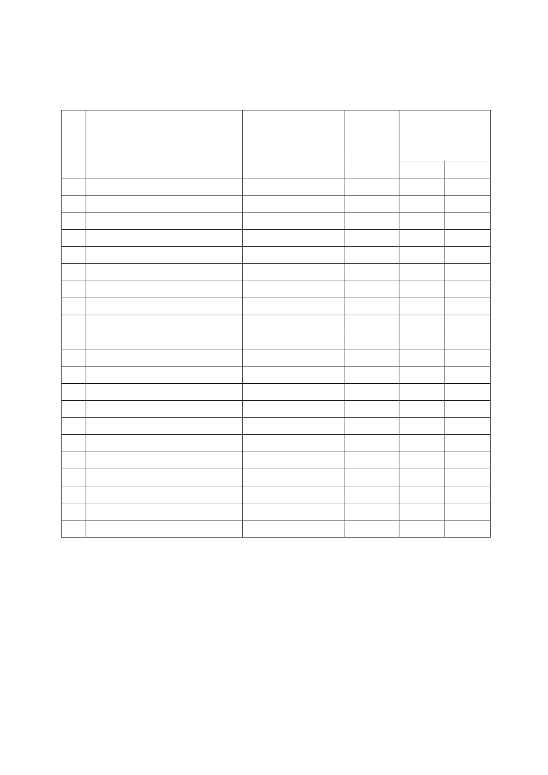

แบบประเมินลักษณะอันพึงประสงค์
ชื่อ-นามสกุลผู้เรียน .......................................................................ชั้น .......................................... เลขที่
ให้ครูสังเกตพฤติกรรมของนักเรียนในระหว่างเรียนและนอกเวลาเรียน แล้วขีด  ลงในช่องที่ตรงกับระดับ
คะแนน
คุณลักษณะ รายการประเมิน ระดับคะแนน
อันพึงประสงค์ด้าน 3 2 1 0
1. รักชาติ ศาสน์กษัตริย์ 1. ยืนตรงเคารพธงชาติ และร้องเพลงชาติได้
2. เข้าร่วมกิจกรรมที่สร้างความสามัคคี ปรองดองและเป็น
ประโยชน์ต่อโรงเรียน
3. เข้าร่วมกิจกรรมทำงศาสนาที่ตนนับถือ ปฏิบัติตามหลัก
ศาสนา
4. เข้าร่วมกิจกรรมเกี่ยวกับสถาบันพระมหากษัตริย์ ตามที่
โรงเรียนจัดขึ้น
2. ซื่อสัตย์ สุจริต 1. ให้ข้อมูลที่ถูกต้อง และเป็นจริง
2. ปฏิบัติในสิ่งที่ถูกต้อง
คะแนน
สรุปผลคะแนน
ลงชื่อ..................................................ผู้ประเมิน
(....................................................)
เกณฑ์การให้คะแนน
- พฤติกรรมที่ปฏิบัติชัดเจนและสม่ำเสมอ
- พฤติกรรมที่ปฏิบัติชัดเจนและบ่อยครั้ง
- พฤติกรรมที่ปฏิบัติบางครั้ง
- พฤติกรรมที่ไม่ปฏิบัติ
ให้
ให้
ให้
ให้
3
2
1
0
คะแนน
คะแนน
คะแนน
คะแนน
สรุปเกณฑ์การประเมิน
 ดีมากได้ 14 – 15 คะแนน
 ดีได้ 9 – 13 คะแนน
 พอใช้ได้ 4 – 8 คะแนน
 ปรับปรุง ได้ 0 – 3 คะแนน
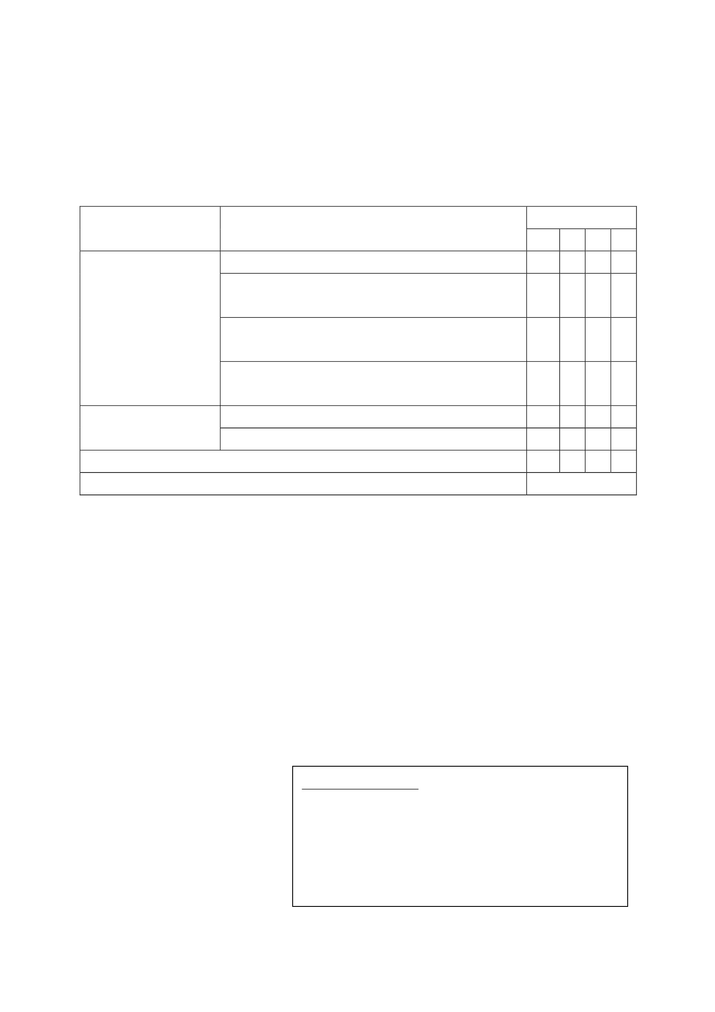

แผนการจัดการเรียนรู้
หน่วยที่ 1 ชื่อหน่วย การคิดแยกแยะระหว่างผลประโยชน์ส่วนตนและผลประโยชน์ส่วนรวม ชั้นประถมศึกษาปีที่ 1
แผนการจัดการเรียนรู้ที่ 4 เรื่อง ระบบคิดฐาน 2 (ความหมายและพฤติกรรม)เวลา 2 ชั่วโมง
1. ผลการเรียนรู้
มีความรู้ความเข้าใจเกี่ยวกับการแยกแยะระหว่างผลประโยชน์ส่วนตนและผลประโยชน์ส่วนรวม
2. จุดประสงค์การเรียนรู้
2.1 นักเรียนสามารถบอกความหมายระบบคิดฐาน 2
2.2 นักเรียนสามารถบอกพฤติกรรมที่แสดงออกแบบระบบคิดฐาน 2
3. สาระการเรียนรู้
3.1 ความรู้
“ระบบคิดฐาน 2 (Digital)” คือ เป็นระบบคิดที่สามารถแยกเรื่องประโยชน์ ส่วนตนและ
ผลประโยชน์ส่วนรวมออกจากกันได้อย่างชัดเจน ไม่นามารวมกัน สิ่งไหนถูกสิ่งไหนผิด สิ่งไหนทำได้สิ่งไหนทำ
ไม่ได้ ผลประโยชน์ส่วนรวมย่อมสำคัญกว่าผลประโยชน์ส่วนตน ควรยึดผลประโยชน์ส่วนรวมเป็นหลัก
3.2 ทักษะ/กระบวนการ
1) ความสามารถในการสื่อสาร
1.1 การสนทนาถาม – ตอบ
1.2 การดูวีดีโอ
2) ความสามารถในการคิด
การบอกพฤติกรรมที่แสดงออกแบบระบบคิดฐานสอง
3.3 คุณลักษณะที่พึงประสงค์
อยู่อย่างพอเพียง
4. กิจกรรมการเรียนรู้
4.1 ขั้นตอนการเรียนรู้
ชั่วโมงที่ 1
1) ครูนาเสนอวีดีโอ เรื่อง หยิบ มาให้นักเรียนดู และร่วมกันสนทนา โดยใช้คาถาม ดังนี้
1.1 เรื่องที่นักเรียนดูเกิดขึ้นที่ไหน และมีตัวละครใดบ้าง
1.2 นักเรียนชอบตัวละครตัวไหน เพราะอะไร
1.3 นักเรียนอยากเป็นเหมือนตัวละคร ( นักเรียนในคลิป ) นั้นไหม เพราะอะไร
2) ครูเขียนความหมายของระบบคิดฐาน 2 บนกระดาน
3) ครูอ่านความหมายของระบบคิดฐาน 2 อย่างช้า จากนั้นให้นักเรียนร่วมกันอ่านพร้อมกัน
4) ครูและนักเรียนร่วมกันสนทนา พร้อมยกตัวอย่างพฤติกรรมที่ แสดงออกของระบบคิดฐาน 2
และจดบันทึกตัวอย่างพฤติกรรมที่นักเรียนได้แสดงความคิดเห็นบนกระดาน เช่น ปิดน้าทุกครั้งหลังจากใช้งาน
, ไม่ทิ้งขยะในสนาม เป็นต้น
5) ให้นักเรียนแบ่ง กลุ่ม ละ 4 – 5 คน จากนั้นแจกกระดาษวาดภาพให้นักเรียนกลุ่มละ 1
แผ่น พร้อมสีไม้
6) ให้นักเรียนร่วมกันวาดภาพพฤติกรรมที่แสดงออกถึงระบบการคิดฐาน 2 กลุ่มละ 1 ภาพ
พร้อมทั้งระบายสีให้สวยงาม
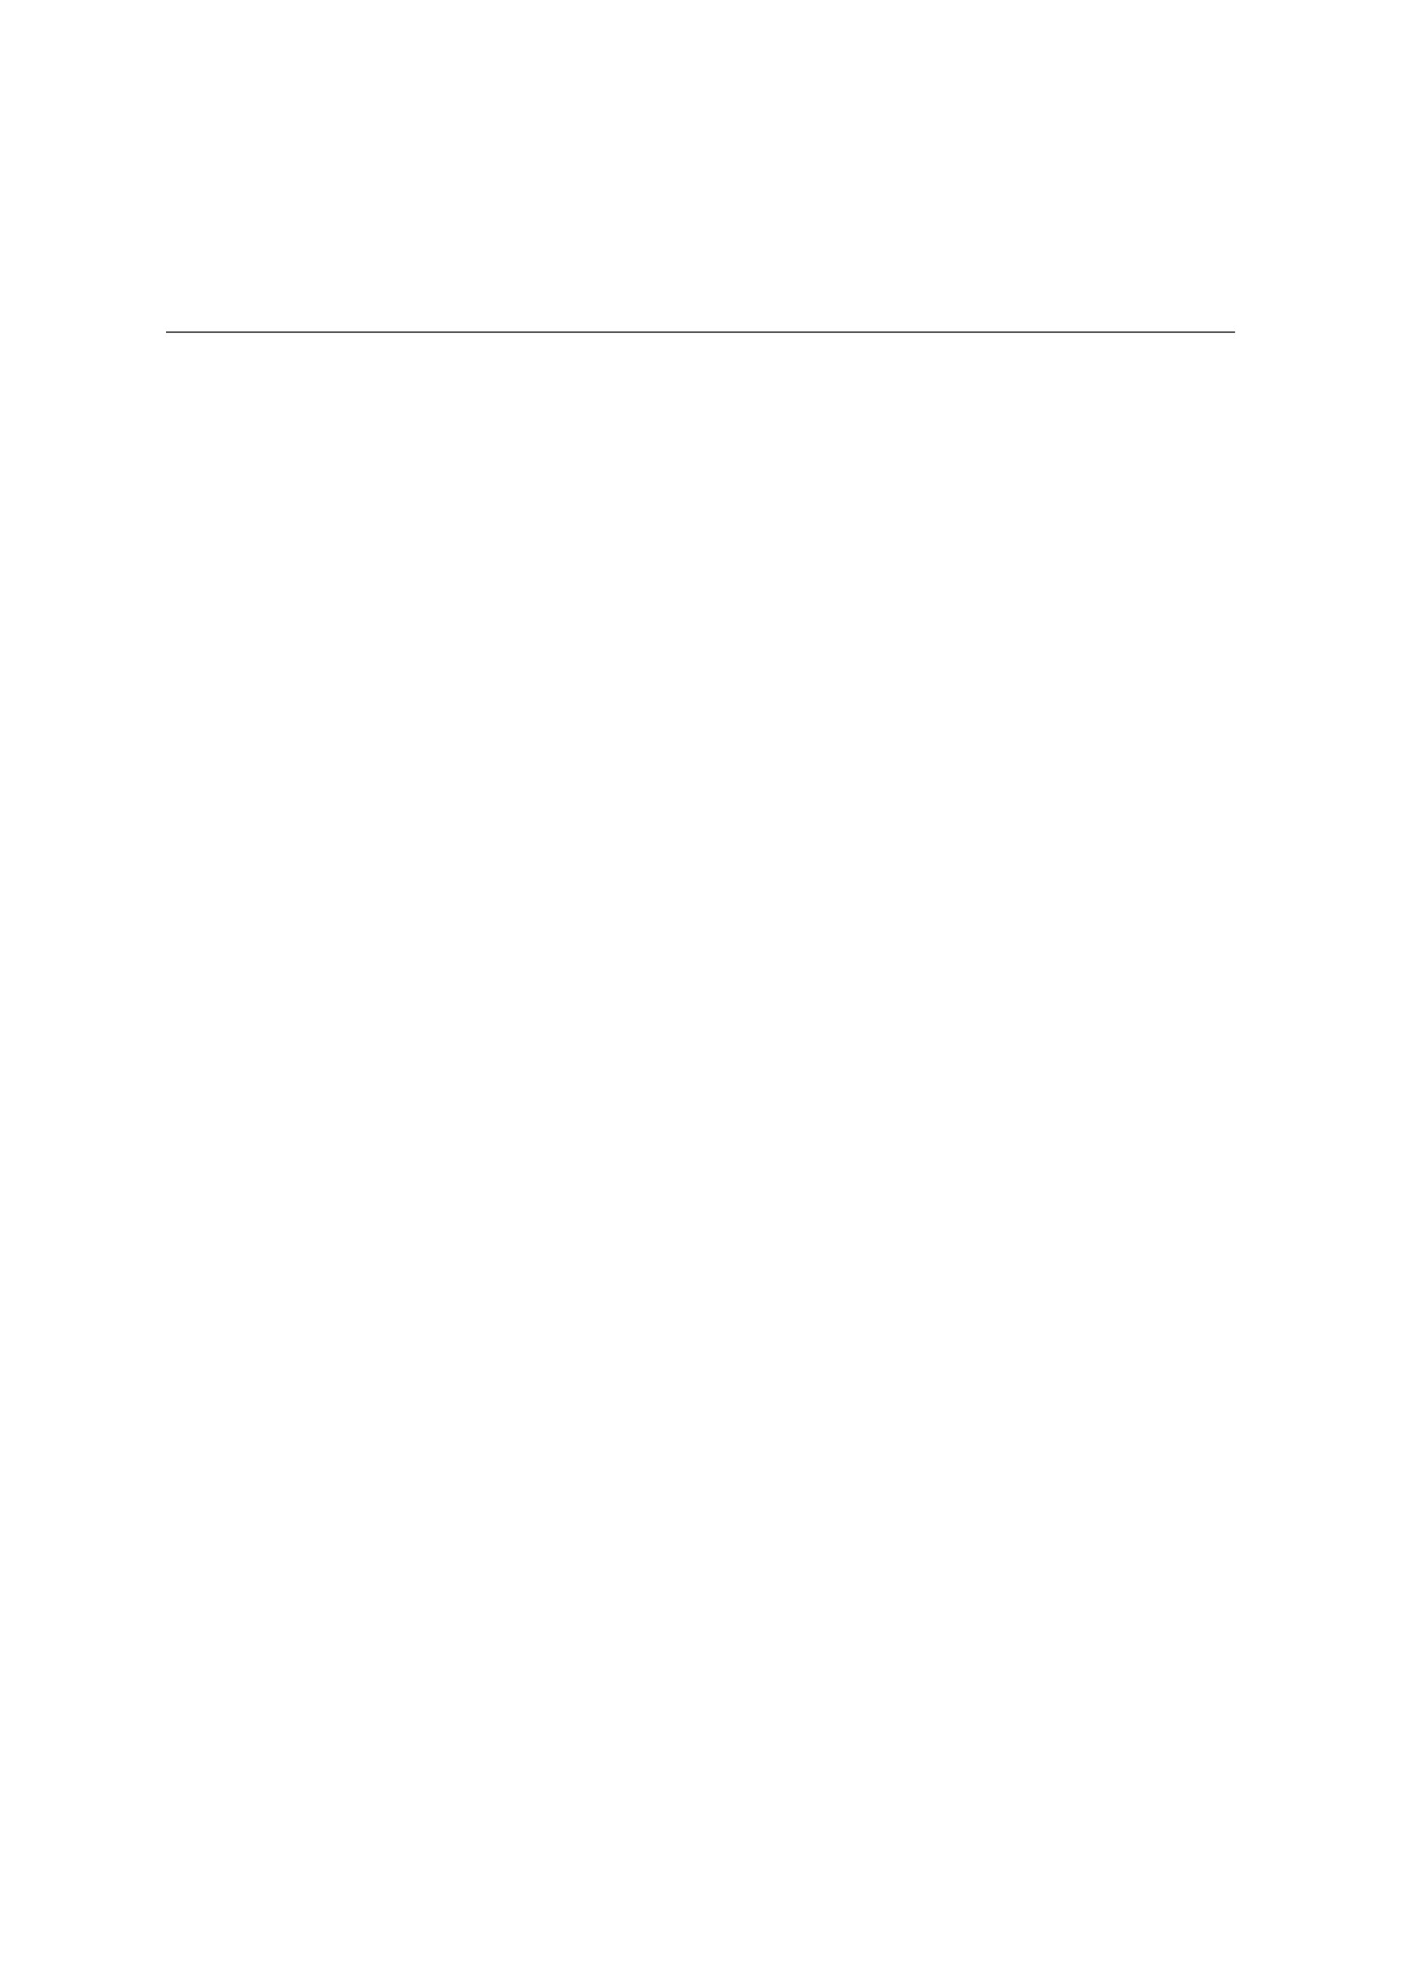

ชั่วโมงที่ 2
1) ครูทบทวนความรู้เกี่ยวกับความหมายและพฤติกรรมที่แสดงออกของระบบคิดฐาน 2 ที่เรียนไป
ในชั่วโมงที่แล้ว
2) ให้นักเรียนแต่ละกลุ่มส่งตัวแทนออกมานาเสนอหน้าชั้นเรียน และสนทนาร่วมกัน
3) ครูยกตัวอย่างสถานการณ์เกี่ยวกับระบบการคิดฐาน 2 ให้นักเรียนฟัง พร้อมใช้คาถามและ
สนทนาร่วมกัน ดังนี้
เด็กหญิงพอเพียงเด็ดดอกไม้ในสวนหย่อมหน้าโรงเรียนนาไปให้ครูประจำชั้นทุกวัน การกระทำ
ของเด็กหญิงพอเพียงถูกหรือไม่ เพราะอะไร
(ถูก เพราะดอกไม้อยู่ในโรงเรียนใครจะเด็ดก็ได้ , ไม่ถูก เพราะดอกไม้เป็นของส่วนรวมไม่ควรเด็ด)
4) ครูแจกใบงานที่ 1 เรื่อง หนูน้อย...คิดฐาน 2
5) ครูและนักเรียนร่วมกันสรุปองค์ความรู้ในสิ่งที่เรียนเพื่อเพิ่มพูนความรู้
4.2 สื่อการเรียนรู้
1) วีดีโอ เรื่อง หยิบ
2) กระดาษวาดภาพ
3) สีไม้
4) ใบงานที่ 1 เรื่อง หนูน้อย...คิดฐานสอง
5. การประเมินผลการเรียนรู้
5.1 วิธีการประเมิน
1) ตรวจใบงาน
2) แบบสังเกตพฤติกรรมนักเรียน
5.2 เครื่องมือที่ใช้ในการประเมิน
1) แบบตรวจให้คะแนนใบงาน
2) แบบสังเกตพฤติกรรมนักเรียน
5.3 เกณฑ์การประเมิน
นักเรียนผ่านเกณฑ์การประเมินร้อยละ 80 ขึ้นไป ถือว่า ผ่าน
6. บันทึกหลังสอน
............................................................................................................................. .................................................
..............................................................................................................................................................................
............................................................................................................................. .................................................
...................................................................................................................................................................... ........
ลงชื่อ ................................................ ครูผู้สอน
(.................................................)
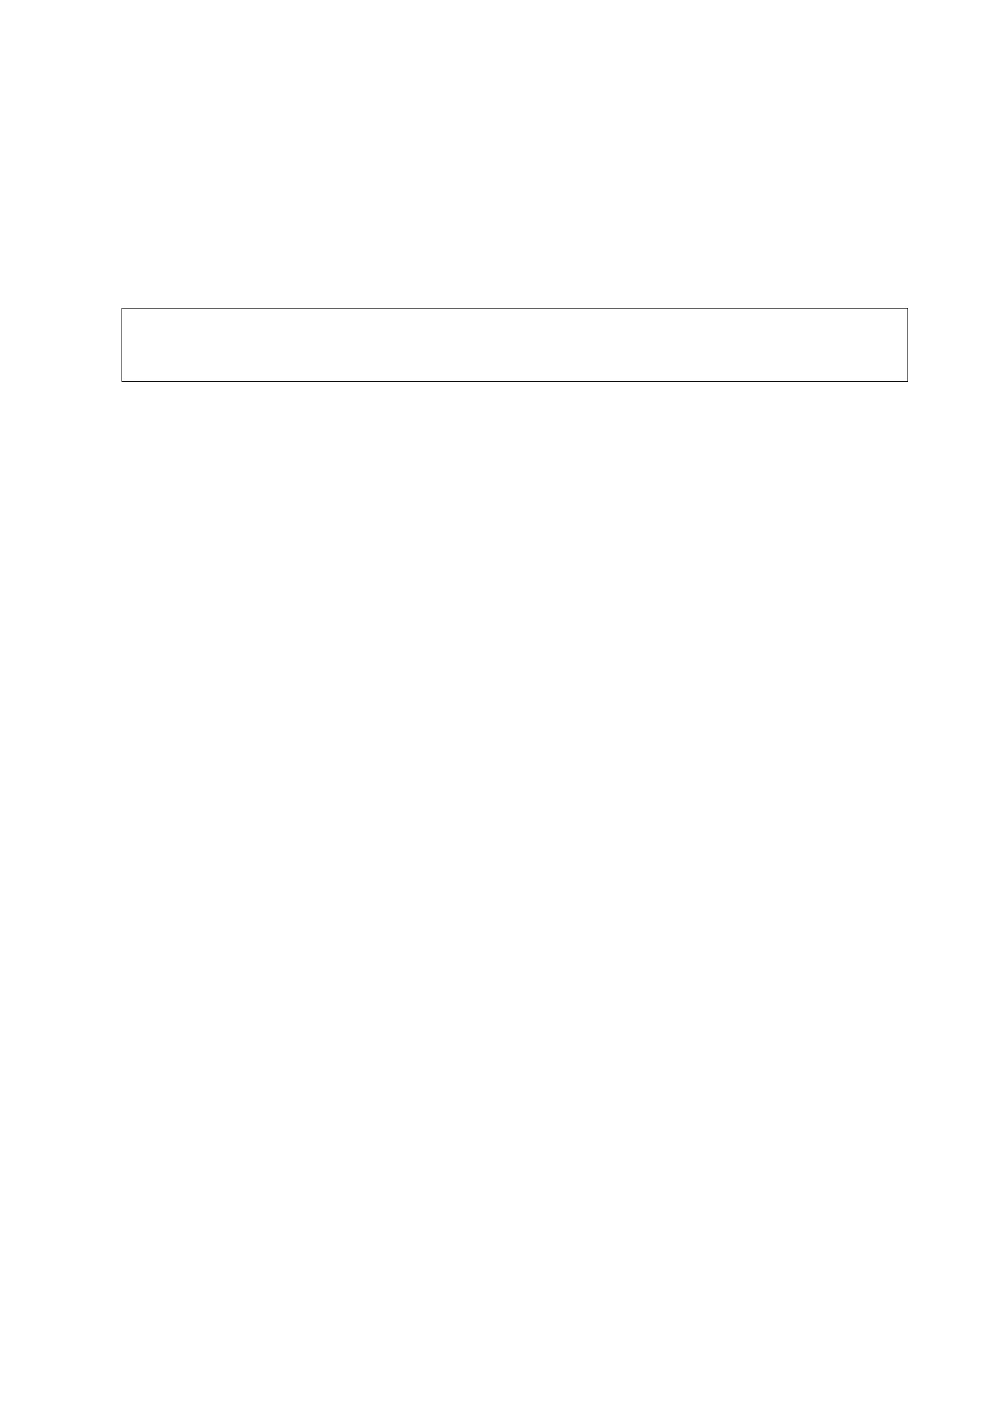
7.ความคิดเห็นผู้บริหาร
.............................................................................................................................................................................................................................................................................................................................................................. ลงชื่อ.....................................ผู้บริหาร
(นายปรินทร์ ศรีษะเนตร)
ผู้อำนวยการโรงเรียนหนองอ้อวิทยาคม

7. ภาคผนวก
ใบงานที่ 1
เรื่องหนูน้อย...คิดฐานสอง
คำชี้แจง ให้นักเรียนบอกพฤติกรรมที่แสดงออกของระบบคิดฐาน 2 ที่พบเห็นภายในห้องเรียน
หนูจะ
................
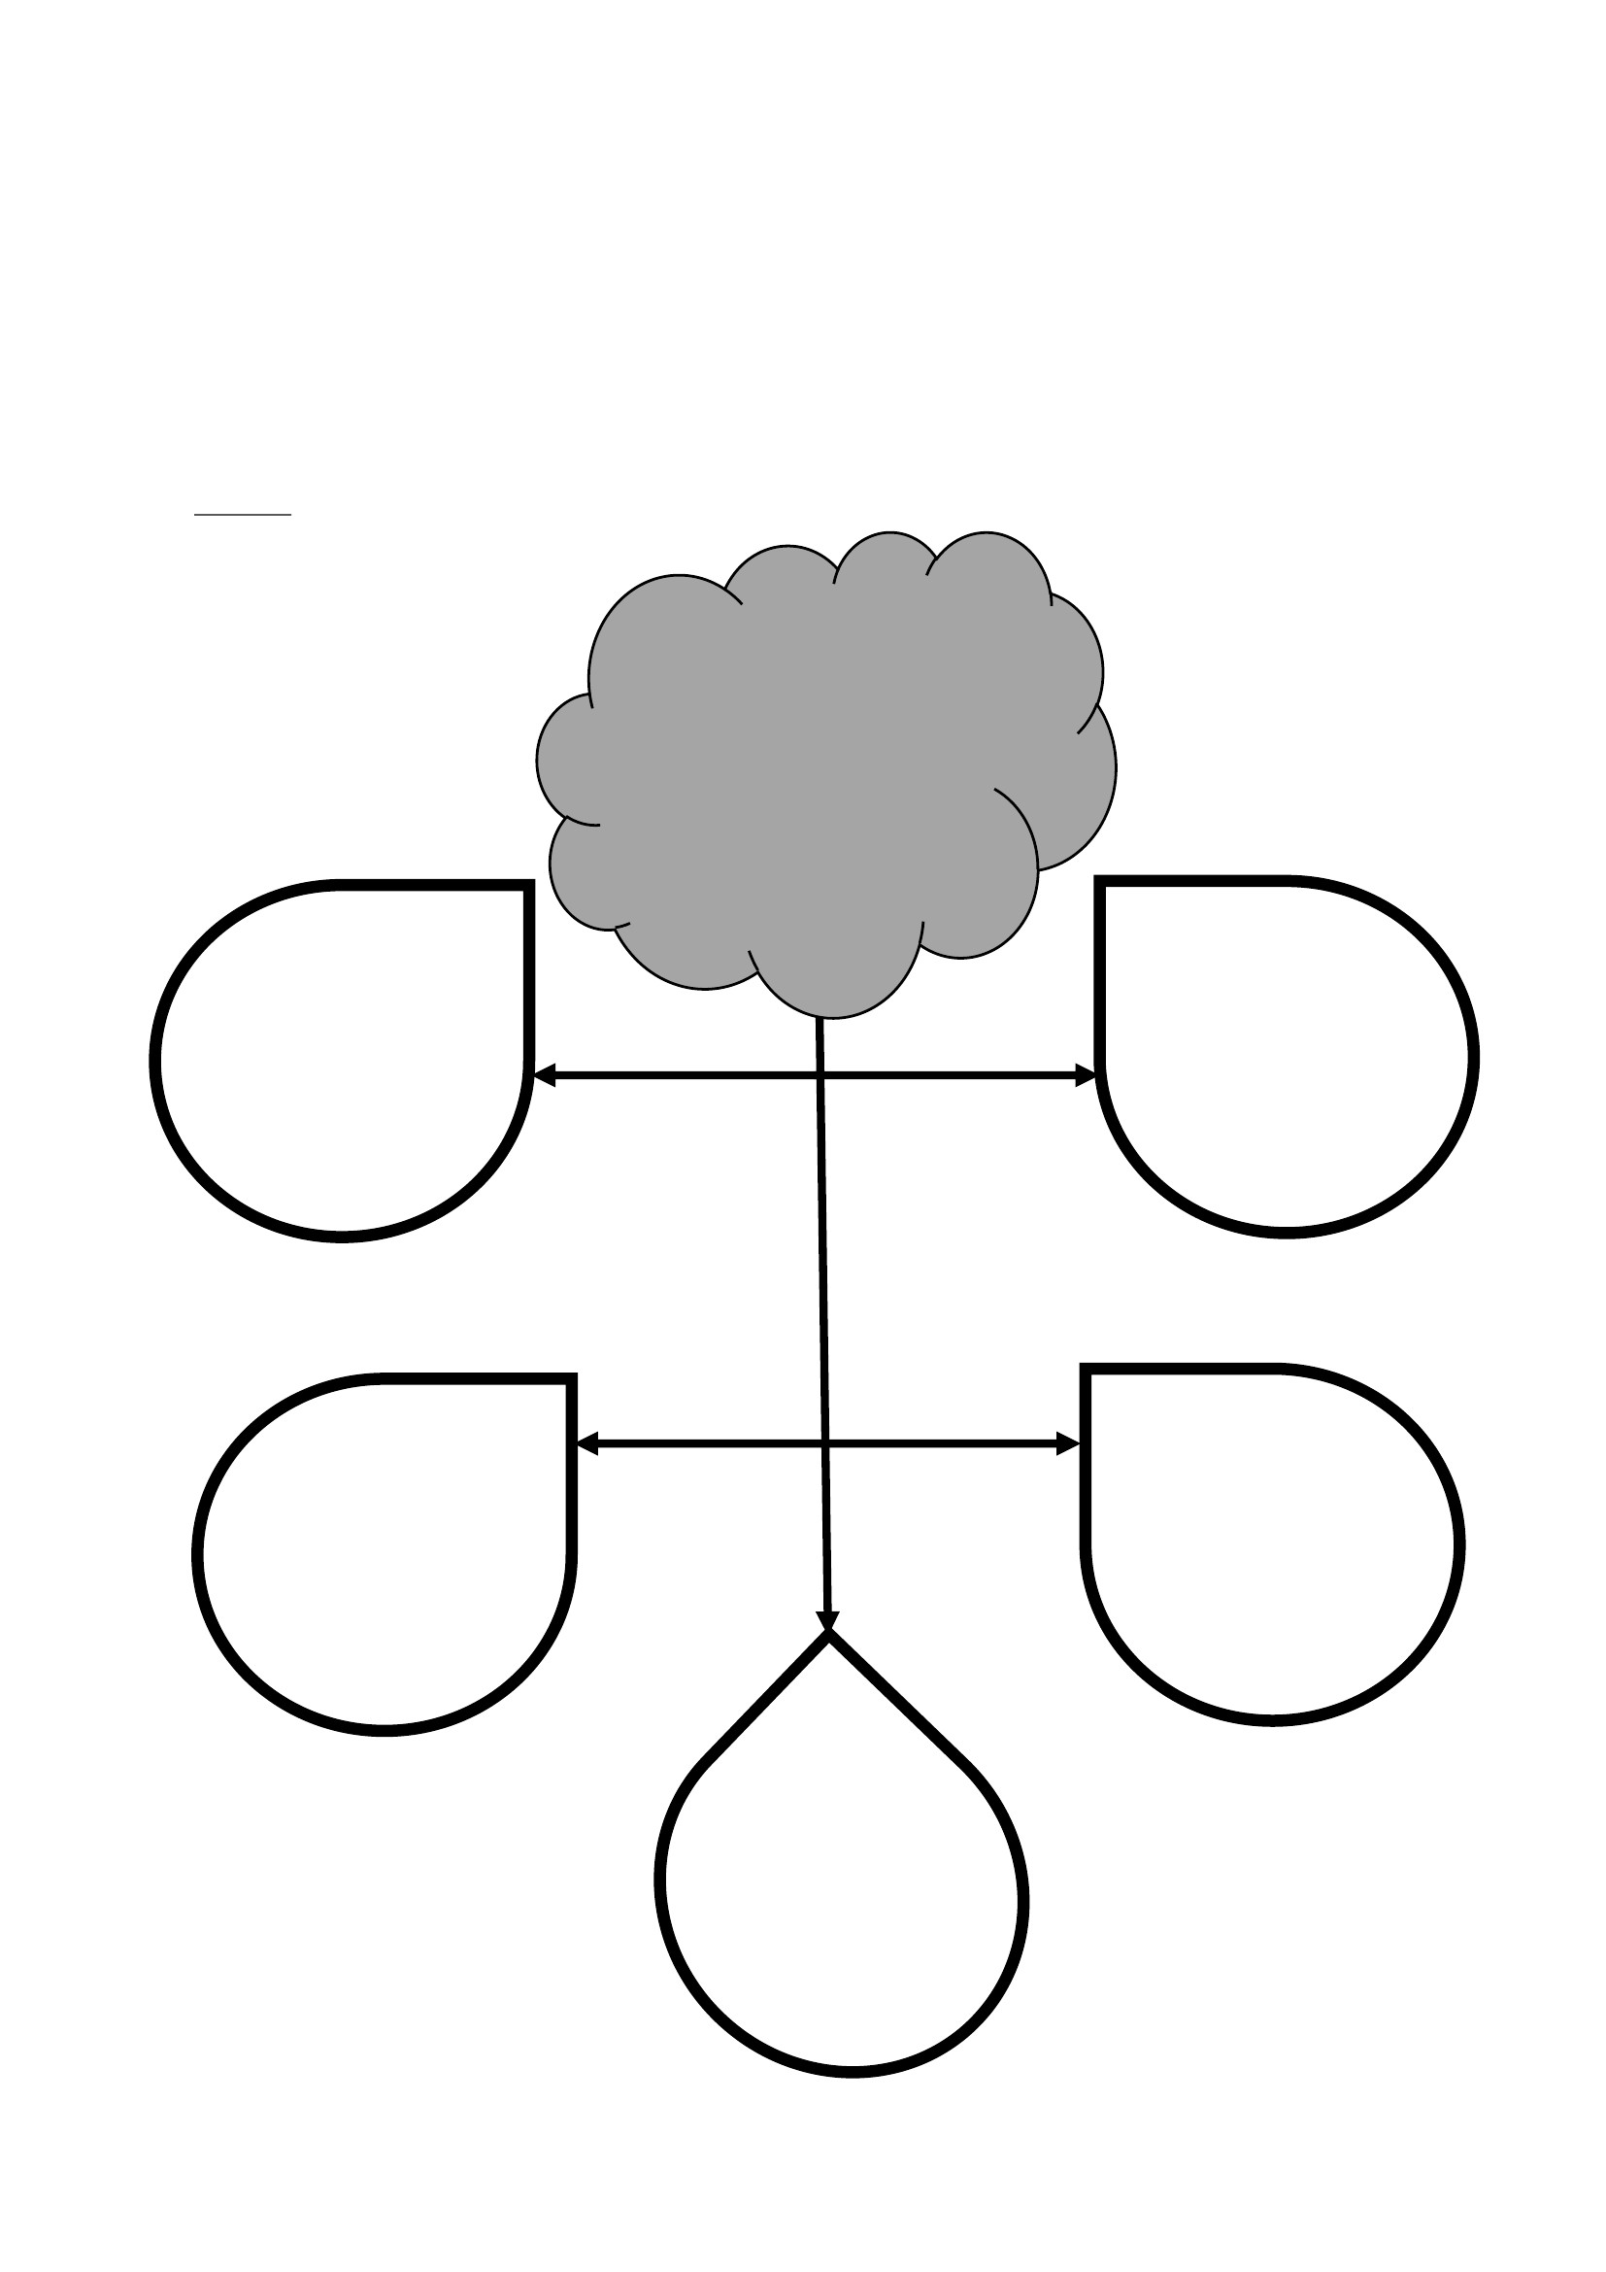

แบบสังเกตพฤติกรรมนักเรียน
ชื่อนักเรียน................................................................................ ชั้น..............ภาคเรียนที่...........ปีการศึกษา
คำชี้แจง การบันทึกให้กาเครื่องหมาย ✓ ลงในช่องที่ตรงกับพฤติกรรมที่เกิดขึ้นจริง
ระดับการปฏิบัติ
เป็นประจำ บางครั้ง น้อยครั้ง
(3) (2) (1)
ไม่ทำเลย/
ไม่ชัดเจน
(0)
ที่
1
2
3
4
5
6
พฤติกรรม
มีความรับผิดชอบในหน้าที่การงาน
ตั้งใจและเอาใจใส่ต่อการปฏิบัติหน้าที่ที่ได้รับมอบหมาย
ทำงานด้วยความเพียรพยายาม
รู้จักแก้ปัญหาในการทำงานเมื่อมีอุปสรรค
อดทนเพื่อให้งานสำเร็จตามเป้าหมาย
ปรับปรุงและพัฒนาการทำงานให้ดีขึ้นด้วยตนเอง
รวมคะแนน/ระดับคุณภาพ
ผู้ประเมิน □ ครู
□ พ่อแม่/ผู้ปกครอง □ ตนเอง
□ เพื่อน
ลงชื่อ..................................................ผู้ประเมิน
(......................................................)
เกณฑ์การประเมิน
ระดับคุณภาพ
ดีเยี่ยม
ดี
ผ่าน
ไม่ผ่าน
เกณฑ์การประเมิน
ได้คะแนนรวมระหว่าง 15-18 คะแนน และไม่มีผลการประเมินข้อใดข้อหนึ่ง
ต่ำกว่า 2 คะแนน
ได้คะแนนรวมระหว่าง 11-14 คะแนน และไม่มีผลการประเมินข้อใดข้อหนึ่ง
ต่ำกว่า 0 คะแนน
ได้คะแนนรวมระหว่าง 6-10 คะแนน และไม่มีผลการประเมินข้อใดข้อหนึ่ง
ต่ำกว่า 0 คะแนน
ได้คะแนนรวมระหว่าง 0-5 คะแนน
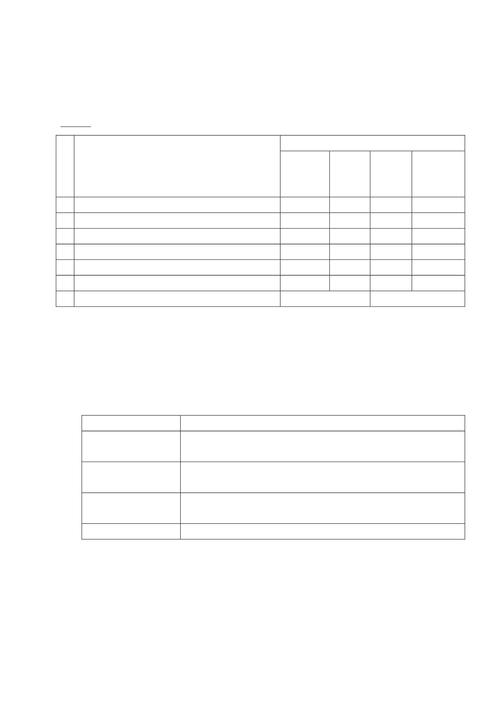

แบบตรวจให้คะแนนใบงาน
เลขที่
1
2
3
4
5
6
7
8
9
10
11
12
13
14
15
16
17
18
19
20
21
22
23
ชื่อ – สกุล
คะแนนที่ได้
(10 คะแนน)
สรุปผล
ผ่าน
ไม่ผ่าน
สรุป
ลงชื่อ..................................................ผู้ตรวจ
(....................................................)
เกณฑ์การให้คะแนน
- ได้คะแนนรวม 8 คะแนนขึ้นไป ถือว่า ผ่าน (ข้อละ 2 คะแนน)
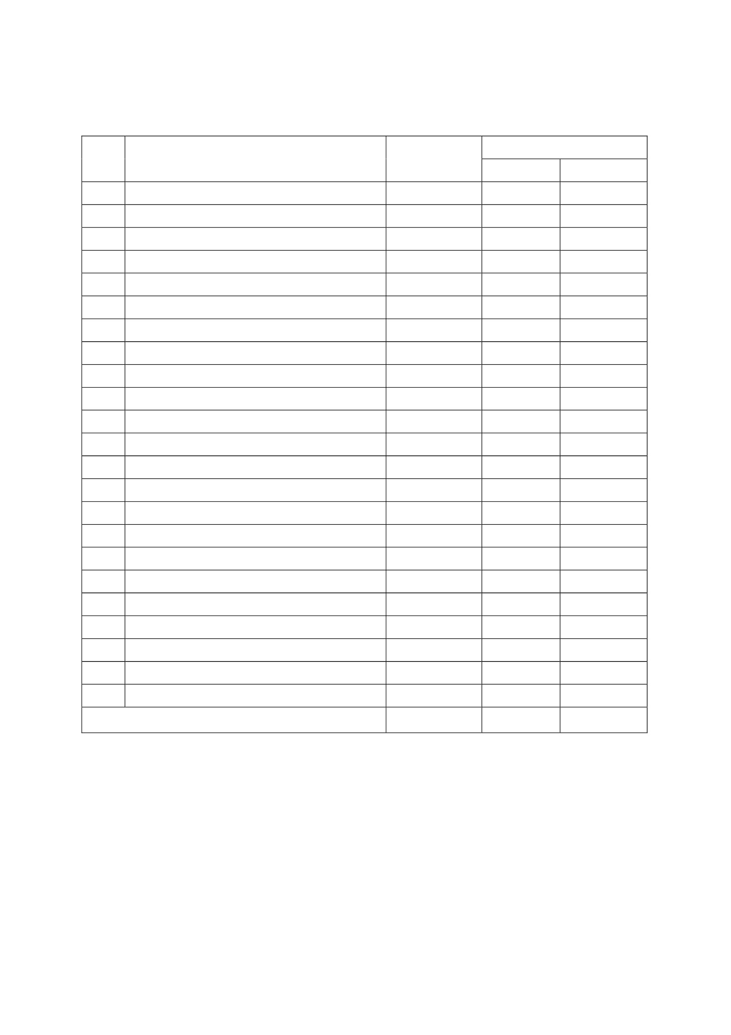

แบบประเมินลักษณะอันพึงประสงค์
ชื่อ-นามสกุลผู้เรียน .......................................................................ชั้น .......................................... เลขที่
ให้ครูสังเกตพฤติกรรมของนักเรียนในระหว่างเรียนและนอกเวลาเรียน แล้วขีด  ลงในช่องที่ตรงกับระดับ
คะแนน
คุณลักษณะ
อันพึงประสงค์ด้าน
อยู่อย่างพอเพียง
รายการประเมิน
1. ใช้ทรัพย์สินและสิ่งของโรงเรียนอย่างประหยัด
2. ใช้อุปกรณ์การเรียนอย่างประหยัดและรู้คุณค่า
3. ใช่จ่ายอย่างประหยัดและมีการเก็บออมเงิน
4. ไม่เห็นแก่ตัว
คะแนน
สรุปผลคะแนน
ลงชื่อ..................................................ผู้ประเมิน
(....................................................)
เกณฑ์การให้คะแนน
- พฤติกรรมที่ปฏิบัติชัดเจนและสม่ำเสมอ
- พฤติกรรมที่ปฏิบัติชัดเจนและบ่อยครั้ง
- พฤติกรรมที่ปฏิบัติบางครั้ง
- พฤติกรรมที่ไม่ปฏิบัติ
ให้
ให้
ให้
ให้
3
2
1
0
คะแนน
คะแนน
คะแนน
คะแนน
ระดับคะแนน
3 2 1 0
สรุปเกณฑ์การประเมิน
 ดีมากได้ 14 – 15 คะแนน
 ดีได้ 9 – 13 คะแนน
 พอใช้ได้ 4 – 8 คะแนน
 ปรับปรุง ได้ 0 – 3 คะแนน
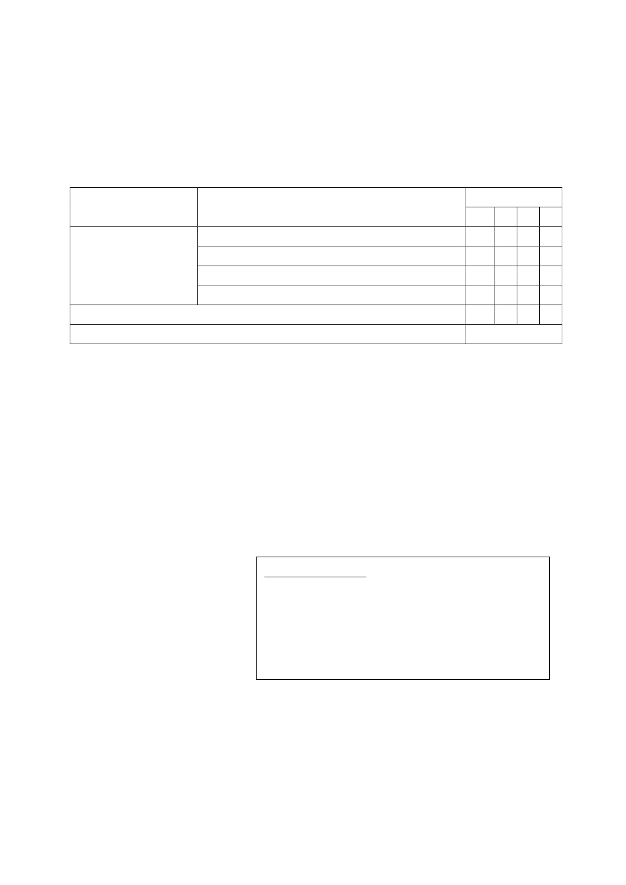

แผนการจัดการเรียนรู้
หน่วยที่ 1 ชื่อหน่วย การคิดแยกแยะระหว่างผลประโยชน์ส่วนตนและผลประโยชน์ส่วนรวม
ชั้นประถมศึกษาปีที่ 1
แผนการจัดการเรียนรู้ที่ 5 เรื่อง ระบบคิดฐาน 2 (สถานการณ์ใกล้ตัว)เวลา 2 ชั่วโมง
1. ผลการเรียนรู้
มีความรู้ความเข้าใจเกี่ยวกับการแยกแยะระหว่างผลประโยชน์ส่วนตนและผลประโยชน์ส่วนรวม
2. จุดประสงค์การเรียนรู้
2.1 นักเรียนสามารถยกตัวอย่างของระบบคิดฐาน 2
2.2 นักเรียนสามารถแยกแยะพฤติกรรมที่แสดงออกของระบบคิดฐาน 2
3. สาระการเรียนรู้
3.1 ความรู้
“ระบบคิดฐาน 2 (Digital)” คือ เป็นระบบคิดที่สามารถแยกเรื่องประโยชน์ ส่วนตนและ
ผลประโยชน์ส่วนรวมออกจากกันได้อย่างชัดเจน สามารถแยกแยะพฤติกรรมที่แสดงออกของระบบคิดฐาน 2
เช่น ไม่นาไม้กวาดของโรงเรียนไปใช้ที่บ้าน , ทิ้งขยะลงในถังขยะ , ปิดน้าทุกครั้งหลังจากเลิกใช้ เป็นต้น
3.2 ทักษะ/กระบวนการ
1) ความสามารถในการสื่อสาร
1.1 การสนทนาถาม – ตอบ
1.2 การทำใบงาน
2) ความสามารถในการคิด
การแยกแยะพฤติกรรมที่แสดงออกของระบบคิดฐาน 2
3.3 คุณลักษณะที่พึงประสงค์
อยู่อย่างพอเพียง
4. กิจกรรมการเรียนรู้
4.1 ขั้นตอนการเรียนรู้
ชั่วโมงที่ 1
1) ครูนาเข้ากิจกรรมด้วยการบริหารสมองโดยใช้กิจกรรม Brain Gyms เพลง มือ ตัก ตัก มือ
2) ครูทบทวนเกี่ยวกับความหมายและพฤติกรรมที่แสดงออกของระบบคิดฐาน 2 ที่ได้เรียนไปเมื่อ
ชั่วโมงที่แล้ว
3) ครูนาภาพ 2 ภาพ (ภาพที่ 1 การยืนเข้าแถวซื้อของอย่างเป็นระเบียบ , ภาพที่ 2 การแซง
คิวซื้อของ) มาให้นักเรียนดูแล้วสนทนาร่วมกัน โดยใช้คาถาม ดังนี้
3.1 ว่าภาพที่นักเรียนเห็นนี้เป็นภาพอะไร
3.2 พฤติกรรมที่แสดงออกเป็นอย่างไร
3.3 นักเรียนคิดว่าภาพใดควรปฏิบัติ และภาพใดไม่ควรปฏิบัติ
3.4 ภาพใดสื่อถึงระบบการคิดฐานสอง
4) ครูให้นักเรียนยกตัวอย่างพฤติกรรมที่แสดงของระบบคิดฐาน 2 ภายในห้องเรียน แล้วเขียนลง
บนกระดาน เช่น

4.1 ไม่นำไม้กวาดของห้องเรียนไปใช้ที่บ้าน
4.2 ไม่หยิบของเล่นในห้องเรียนกลับไปเล่นที่บ้านได้โดยไม่ได้รับอนุญาตจากครู
4.3 เข้าแถวส่งงานครูอย่างเป็นระเบียบ
4.4 ไม่ทิ้งขยะไว้ใต้โต๊ะเรียน
5) ครูให้นักเรียนทำใบงานที่ 1 เรื่อง คิด...คิด...คิด โดยให้บอกพฤติกรรมใดเป็นระบบคิดฐาน 2
ชั่วโมงที่ 2
1) ครูสุ่มนักเรียนเพื่อออกมานาเสนอหน้าชั้นเรียน และร่วมกันสนทนาเกี่ยวกับการนาเสนอ
2) ครูแจกรูปสติ๊กเกอร์ดาวสีแดงและดาวสีเขียวให้กับนักเรียนคนอย่างละ 1 อัน
3) ครูจัดทำภาพที่แสดงพฤติกรรมระบบคิดฐาน 2 จานวน 1 ภาพ มาติดบนกระดาน
4) ให้นักเรียนนารูปสติ๊กเกอร์ดาวที่ได้รับไปมาติดบนกระดาน โดยถ้าคิดว่าเป็นตรงพฤติกรรม
ระบบคิดฐาน 2 ให้ติดดาวสีเขียวและถ้าคิดว่าไม่ใช่ระบบคิดฐาน 2 ให้ติดดาวสีแดง(ให้นักเรียน
ติดดาวได้เพียงดวงเดียวเท่านั้น)
5) จากนั้นครูนับจานวนดาวแต่ละสีว่ามีจานวนเท่าใด พร้อมทั้งอธิบายถึงการติดดาวแต่ละดวง ว่า
ดาวสีแดงคือไม่ใช่พฤติกรรมระบบคิดฐาน 2 ส่วนดาวสีเขียวคือพฤติกรรมที่แสดงออกของระบบการคิดฐาน 2
6) ครูสังเกตพฤติกรรมของนักเรียนว่าสามารถแยกแยะภาพได้หรือไม่ ว่าภาพที่เห็นเป็นระบบการ
คิดฐาน 2 หรือไม่ใช่ระบบการคิดฐาน 2
7) ครูและนักเรียนร่วมกันสรุปองค์ความรู้เรื่องพฤติกรรมตัวอย่างระบบการคิดฐาน 2
4.2 สื่อการเรียนรู้
1) เพลงมือ ตัก ตัก มือ จาก https://www.youtube.com/watch?v=YCmjhLOXtzA
2) ภาพการยืนเข้าแถวซื้อของอย่างเป็นระเบียบ และการแซงคิวซื้อของ
3) ใบงานที่ 1 เรื่อง คิด...คิด...คิด
4) สติ๊กเกอร์ดาวสีแดง
5) แผ่นภาพที่แสดงพฤติกรรมระบบคิดฐาน 2
5. การประเมินผลการเรียนรู้
5.1 วิธีการประเมิน
1) ตรวจใบงาน
2) สังเกตพฤติกรรมนักเรียน
5.2 เครื่องมือที่ใช้ในการประเมิน
1) แบบตรวจให้คะแนนใบงาน
2) แบบสังเกตพฤติกรรมนักเรียน
5.3 เกณฑ์การประเมิน
1) นักเรียนผ่านเกณฑ์การประเมินร้อยละ 80 ขึ้นไป ถือว่า ผ่าน

6. บันทึกหลังสอน
............................................................................................................................. .................................................
..............................................................................................................................................................................
............................................................................................................................. .................................................
.............................................................................................................................................. ................................
..............................................................................................................................................................................
ลงชื่อ ................................................ ครูผู้สอน
(.................................................)
7.ความคิดเห็นผู้บริหาร
.............................................................................................................................................................................................................................................................................................................................................................. ลงชื่อ.....................................ผู้บริหาร
(นายปรินทร์ ศรีษะเนตร)
ผู้อำนวยการโรงเรียนหนองอ้อวิทยาคม

7. ภาคผนวก
เพลงมือ ตัก ตัก มือ
Brain Gym for kid Brain Based Learning
มือ ตัก ตัก มือ
ตัก ตัก มือ ขวา ซ้าย ขวา ซ้ายมือ
ตัก ตัก มือ มือ หมุน หมุน มือ
ตัก ตัก มือ มือ ศอก ศอก มือ
ตัก ตัก มือ มือ ไหล่ ไหล่ มือ
ตัก ตัก มือ มือ เพื่อน เพื่อน มือ
ตัก ตัก มือ ขวา ซ้าย ขวา ซ้ายมือ
ตัก ตัก มือ มือ หมุน หมุน มือ
ตัก ตัก มือ มือ ศอก ศอก มือ
ตัก ตัก มือ มือ ไหล่ ไหล่ มือ
ตัก ตัก มือ มือ เพื่อน เพื่อน มือ
แหล่งข้อมูล : https://www.youtube.com/watch?v=YCmjhLOXtzA
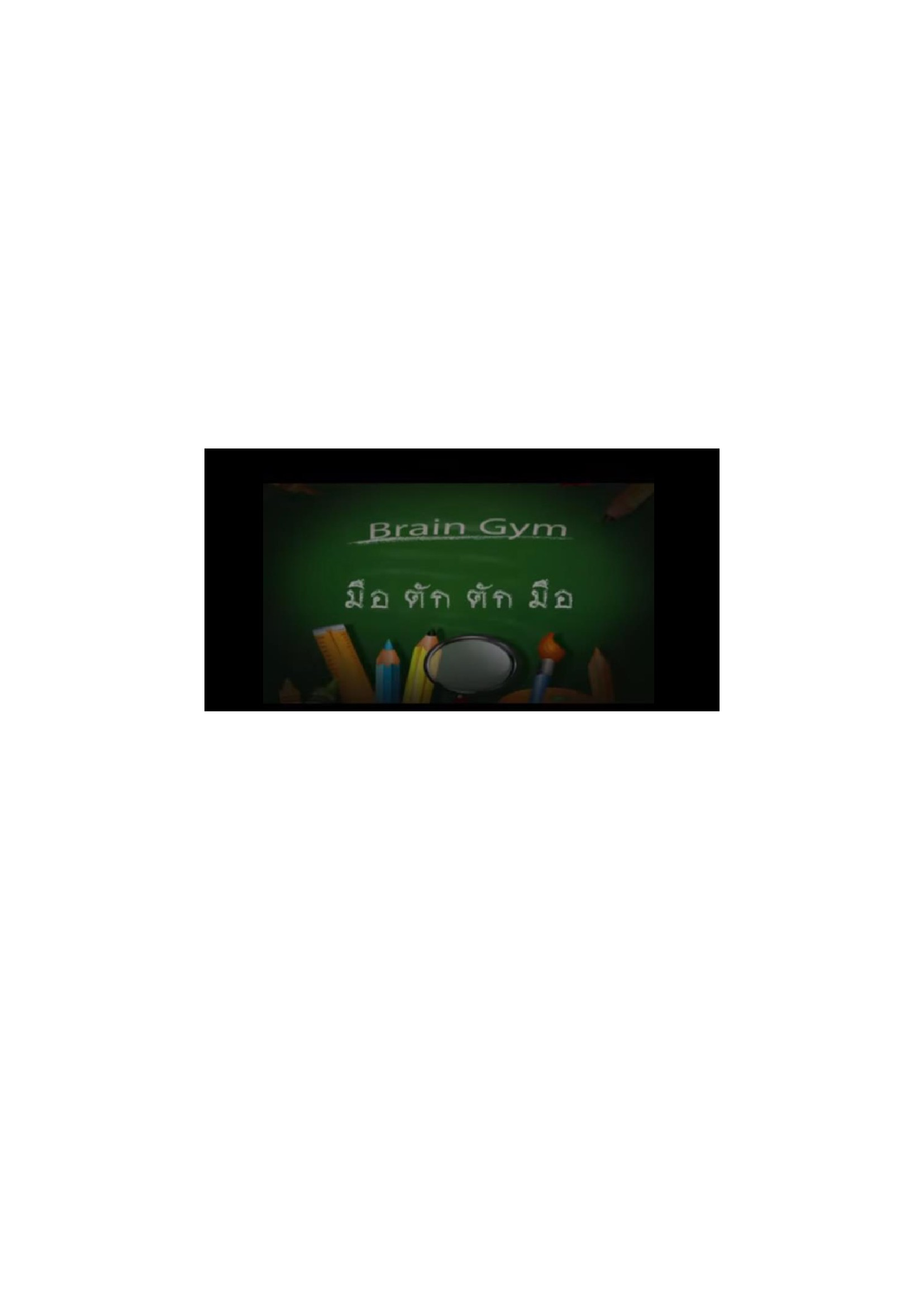

ภาพการยืนเข้าแถวซื้อของอย่างเป็นระเบียบ
ภาพการแซงคิวซื้อของ
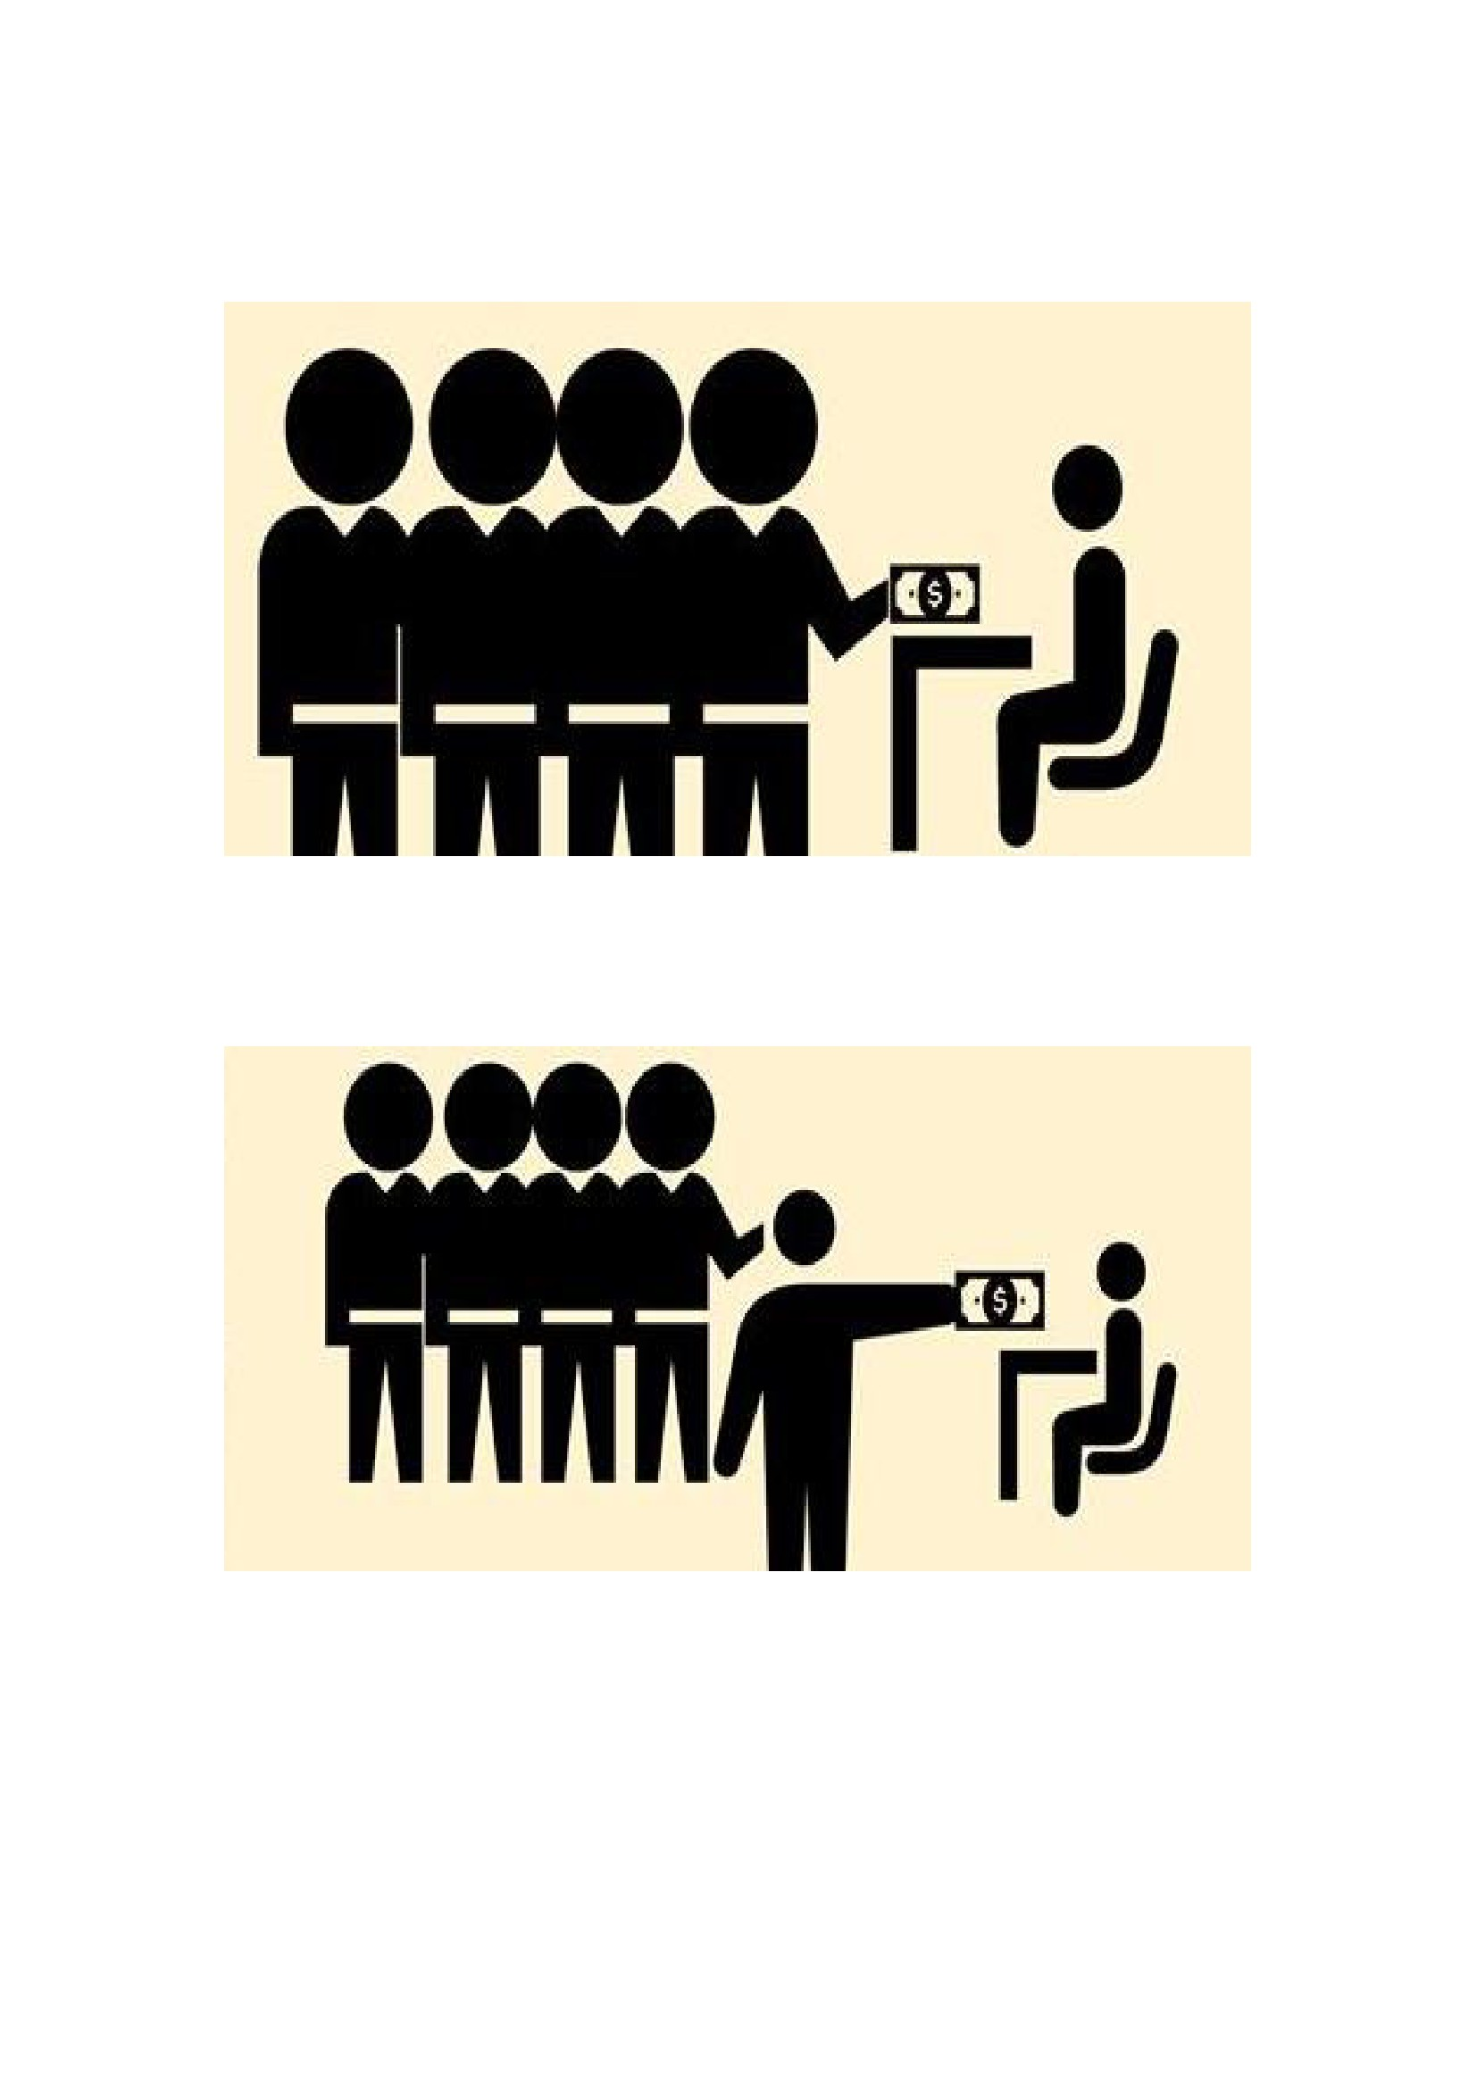

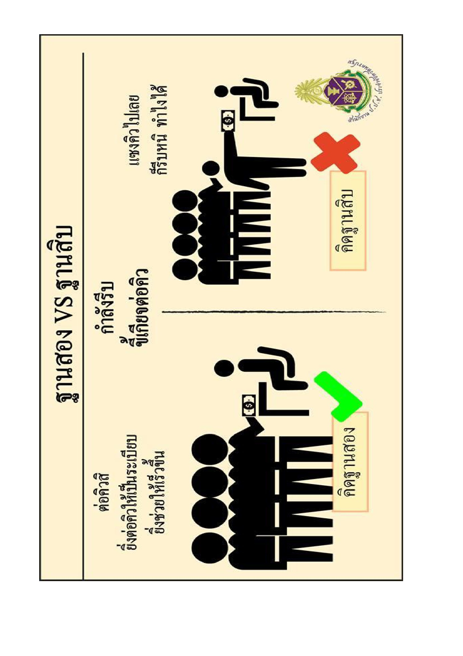

ใบงานที่ 1
เรื่อง คิด...คิด...คิด
คำชี้แจง ให้นักเรียนระบายสีเขียวลงใน ○ ให้ตรงกับข้อความพฤติกรรมการแสดงออกของระบบคิดฐาน
สอง และระบายสีแดงใน ○ ตรงกับข้อความพฤติกรรมที่ไม่ใช่ระบบคิดฐาน 2
○ ปิดก๊อกน้าทุกครั้งหลังใช้งาน
○ ไม่หยิบของเล่นในห้องไปเล่นที่บ้าน
○ เข้าแถวรอรับอาหารอย่างเป็นระเบียบ ○ ทิ้งขยะลงในถังขยะ
○
○
○
โต๊ะตนเอง
ใช้น้าโรงเรียนล้างปิ่นโตอาหารของตนเอง
○ ปิดพัดลมทุกครั้งหลังออกจากห้องเรียน
○ เอาแท็บเล็ตของตนเองมาชาร์ทที่โรงเรียน
○ ไม่นากระดาษของห้องเรียนไปใช้งาน
ส่วนตัว
ไม่เอาไม้กวาดของห้องเรียนไปใช้ที่บ้าน
ไม่นากบเหลาดินสอของห้องเรียนไปใช้ที่
ชื่อ.....………………………………….……………………..……………..……ชั้น…………....เลขที่…………..


ตัวอย่างสติ๊กเกอร์ดาว
ดาวสีแดง
ดาวสีเขียว


แบบสังเกตพฤติกรรมนักเรียน
ชื่อนัก เรียน................................................................................ ชั้น..............ภาคเรียนที่...........ปีการศึกษา
คำชี้แจง การบันทึกให้กาเครื่องหมาย ✓ ลงในช่องที่ตรงกับพฤติกรรมที่เกิดขึ้นจริง
ที่
1
2
3
4
5
6
พฤติกรรม
มีความรับผิดชอบในหน้าที่การงาน
ตั้งใจและเอาใจใส่ต่อการปฏิบัติหน้าที่ที่ได้รับมอบหมาย
ทำงานด้วยความเพียรพยายาม
รู้จักแก้ปัญหาในการทำงานเมื่อมีอุปสรรค
อดทนเพื่อให้งานสำเร็จตามเป้าหมาย
ปรับปรุงและพัฒนาการทำงานให้ดีขึ้นด้วยตนเอง
รวมคะแนน/ระดับคุณภาพ
ผู้ประเมิน  ครู
 พ่อแม่/ผู้ปกครอง
 ตนเอง
 เพื่อน
เป็นประจำ
(3)
ระดับการปฏิบัติ
บางครั้ง น้อยครั้ง
(2) (1)
ไม่ทำเลย/
ไม่ชัดเจน
(0)
ลงชื่อ...................................................ผู้ประเมิน
(.................................................)
เกณฑ์การประเมิน
ระดับคุณภาพ
ดีเยี่ยม
ดี
ผ่าน
ไม่ผ่าน
เกณฑ์การประเมิน
ได้คะแนนรวมระหว่าง 15-18 คะแนน และไม่มีผลการประเมินข้อ
ใดข้อหนึ่งต่ำกว่า 2 คะแนน
ได้คะแนนรวมระหว่าง 11-14 คะแนน และไม่มีผลการประเมินข้อ
ใด้ข้อหนึ่งต่ำกว่า 0 คะแนน
ได้คะแนนรวมระหว่าง 6-10 คะแนน และไม่มีผลการประเมินข้อ
ใดข้อหนึ่งต่ำกว่า 0 คะแนน
ได้คะแนนรวมระหว่าง 0-5 คะแนน
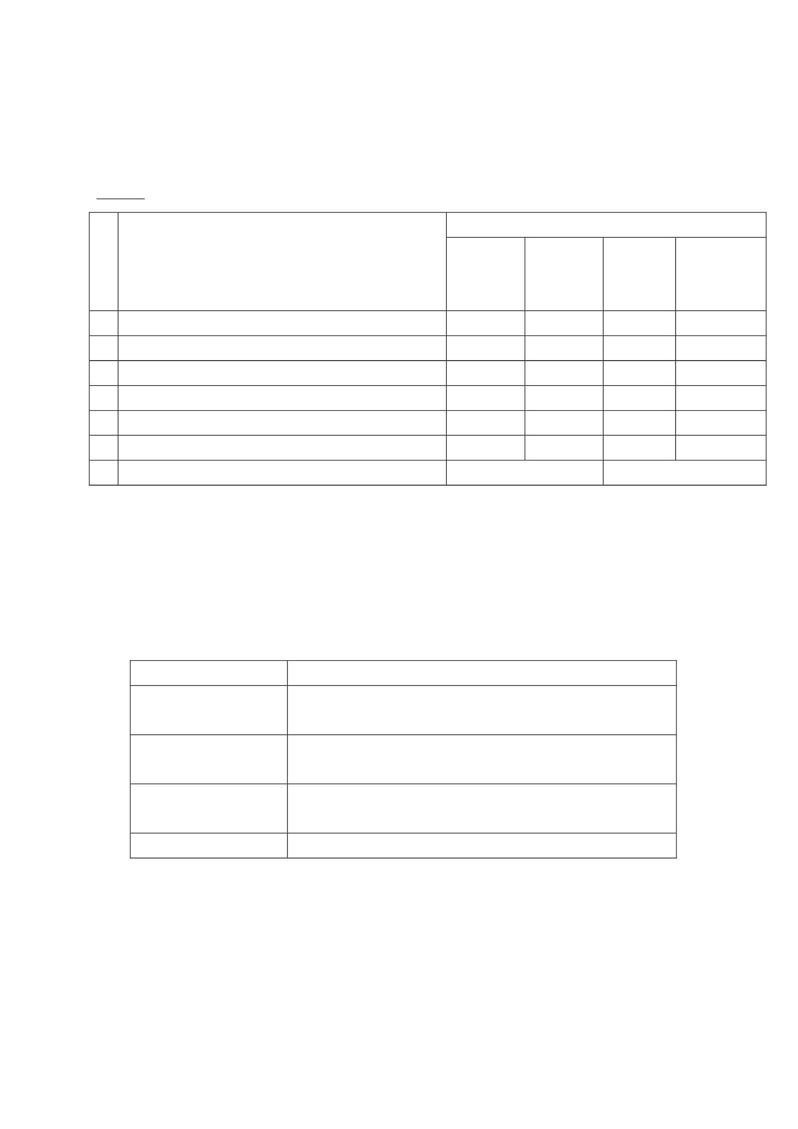

แบบการให้คะแนนการตรวจผลงาน
เลขที่
1
2
3
4
5
6
7
8
9
10
11
12
13
14
15
ชื่อ – สกุล
คะแนนที่ได้
(10 คะแนน)
สรุปผล
ผ่าน
ไม่ผ่าน
สรุป
เกณฑ์การประเมิน
- นักเรียนผ่านเกณฑ์ร้อยละ 80 ขึ้นไปถือว่า ผ่าน (ตอบถูก 8 ข้อ)
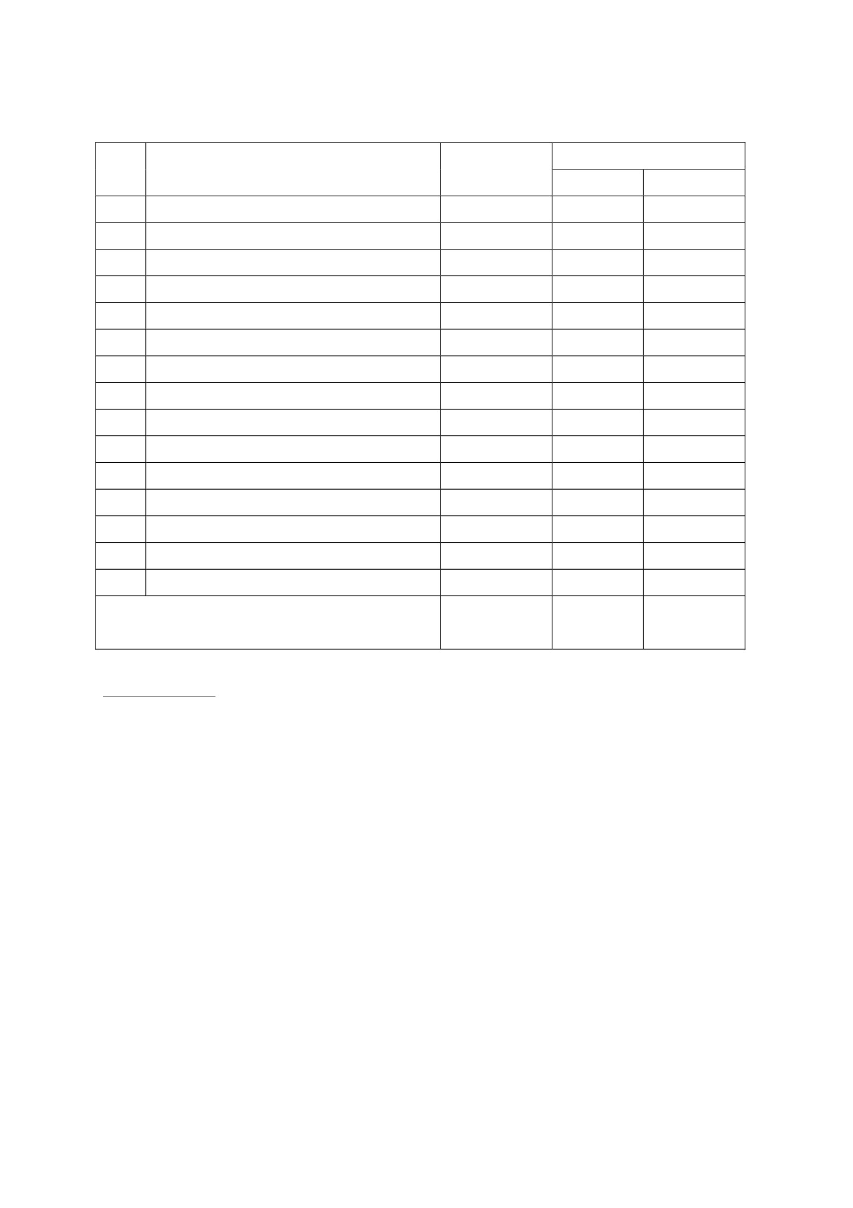

แบบประเมินลักษณะอันพึงประสงค์
ชื่อ-นามสกุลผู้เรียน .......................................................................ชั้น .......................................... เลขที่
ให้ครูสังเกตพฤติกรรมของนักเรียนในระหว่างเรียนและนอกเวลาเรียน แล้วขีด  ลงในช่องที่ตรงกับระดับ
คะแนน
คุณลักษณะ
อันพึงประสงค์ด้าน
อยู่อย่างพอเพียง
รายการประเมิน
1. ใช้ทรัพย์สินและสิ่งของโรงเรียนอย่างประหยัด
2. ใช้อุปกรณ์การเรียนอย่างประหยัดและรู้คุณค่า
3. ใช่จ่ายอย่างประหยัดและมีการเก็บออมเงิน
4. ไม่เห็นแก่ตัว
คะแนน
สรุปผลคะแนน
ลงชื่อ..................................................ผู้ประเมิน
(....................................................)
เกณฑ์การให้คะแนน
- พฤติกรรมที่ปฏิบัติชัดเจนและสม่ำเสมอ
- พฤติกรรมที่ปฏิบัติชัดเจนและบ่อยครั้ง
- พฤติกรรมที่ปฏิบัติบางครั้ง
- พฤติกรรมที่ไม่ปฏิบัติ
ระดับคะแนน
3 2 1 0
ให้
ให้
ให้
ให้
3
2
1
0
คะแนน
คะแนน
คะแนน
คะแนน
สรุปเกณฑ์การประเมิน
 ดีมากได้ 14 – 15 คะแนน
 ดีได้ 9 – 13 คะแนน
 พอใช้ได้ 4 – 8 คะแนน
 ปรับปรุง ได้ 0 – 3 คะแนน
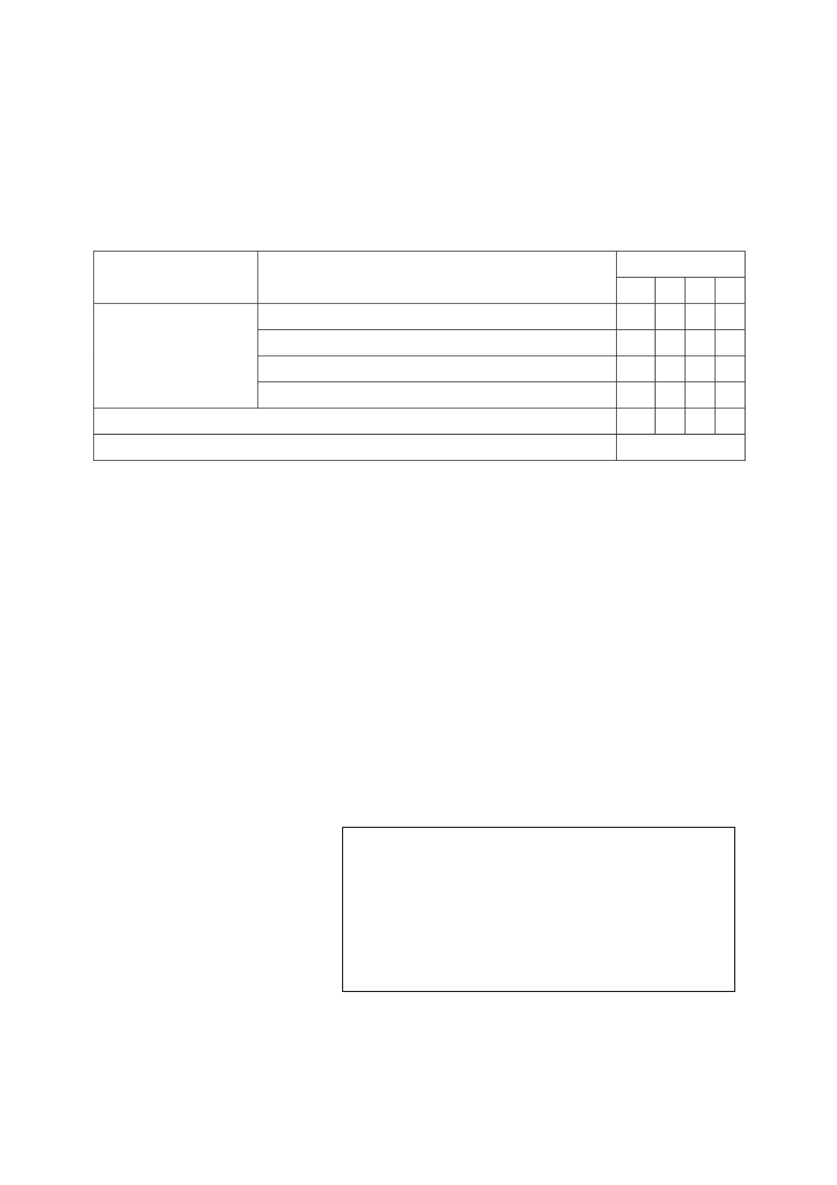

แผนการจัดการเรียนรู้
หน่วยที่ 1 ชื่อหน่วย การคิดแยกแยะระหว่างผลประโยชน์ส่วนตนและผลประโยชน์ส่วนรวม ชั้นประถมศึกษาปีที่ 1
แผนการจัดการเรียนรู้ที่ 6 เรื่อง ระบบคิดฐาน 2 (การประยุกต์ใช้ในชีวิตประจำวัน) เวลา 2 ชั่วโมง
1. ผลการเรียนรู้
มีความรู้ความเข้าใจเกี่ยวกับการแยกแยะระหว่างผลประโยชน์ส่วนตนและผลประโยชน์ส่วนรวม
2. จุดประสงค์การเรียนรู้
นักเรียนสามารถนาระบบคิดฐาน 2 ไปใช้ในชีวิตประจำวันในการอยู่ร่วมกับผู้อื่นได้
3. สาระการเรียนรู้
3.1 ความรู้
ระบบการคิดฐานสอง เป็นวิธีคิดที่ส่งผลถึงพฤติกรรม มุมมอง และทัศนคติของมนุษย์ ซึ่งวิธีการ
นามาปรับใช้ในชีวิตประจำวันของระบบคิดฐานสอง เช่น ไม่แทรกแถวเพื่อรับอาหารหรือนม ไม่ขีดเขียนตาม
ฝาผนังในห้องเรียน ไม่เล่นของเล่นแล้วไม่ต้องเก็บเข้าที่ เป็นต้น
3.2 ทักษะ/กระบวนการ
1) ความสามารถในการสื่อสาร
1.1 การสนทนาถาม – ตอบ
1.2 การทำใบงาน
2) ความสามารถในการคิด
การบอกวิธีการนาระบบคิดฐาน 2 ไปใช้ในชีวิตประจำวัน
3.3 คุณลักษณะที่พึงประสงค์
อยู่อย่างพอเพียง
4. กิจกรรมการเรียนรู้
4.1 ขั้นตอนการเรียนรู้
ชั่วโมงที่ 1
1) ครูเปิดคลิปวีดีโอ เรื่อง ไม่แซงคิวก็เร็วได้ ของสานักงานผู้ตรวจการแผ่นดิน ให้นักเรียนดู
แล้วสนทนาร่วมกันโดยใช้คาถาม ดังต่อไปนี้
1.1 เรื่องที่นักเรียนดูเกิดขึ้นที่ไหน
1.2 เกิดเหตุการณ์อะไรขึ้นบ้าง
1.3 นักเรียนอยากเป็นเหมือนตัวละครนั้นไหม เพราะอะไร
1.4 ถ้านักเรียนโดนกระทำเหมือนในคลิปวีดีโอดังกล่าวจะรู้สึกอย่างไร
2) ครูให้นักเรียนแบ่งเป็นกลุ่ม ละ 3-4 คน พร้อมแจกใบความรู้ เรื่องตัวอย่างระบบคิดฐานสอง
ให้ร่วมกันคิด ตัวอย่างพฤติกรรมที่บ่งชี้ของระบบคิดฐาน 2 จากเรื่องของตัวเองหรือคนใกล้ตัว ตามความเข้าใจ
ของนักเรียน 3 เหตุการณ์ และครูเขียนตัวอย่างดังกล่าวบนกระดาน
3) ครูแจกใบงานที่ 1 เรื่อง สำรวจระบบคิดฐาน 2 ให้นักเรียนทำ และร่วมกันสรุปสิ่งที่เรียนไปใน
วันนี้

ชั่วโมงที่ 2
1) ครูยกตัวอย่างสถานการณ์เรื่องการเรียนตอนลูกสอบไม่ติดทำอย่างไรดี ให้นักเรียนฟัง แล้ว
สนทนาร่วมกัน ดังนี้
ในวันนี้เป็นการเลือกตั้งหัวหน้าชั้นประถมศึกษาปีที่ 1 มีผู้ลงสมัคร 2 คน คือ เด็กหญิงพอเพียง
เก่งการคิด และเด็กชายเพิ่มพูน ทวีสุข สองคนนี้มีลักษณะนิสัยที่แตกต่ำงกัน เด็กหญิงพอเพียง เก่งการ
เป็นเด็กดี ตั้งใจเรียน เชื่อฟังคุณครู ส่วนเด็กชายเพิ่มพูน ทวีสุข ไม่ตั้งใจเรียน ชอบแกล้งเพื่อน ก่อนการ
เลือกตั้งหนึ่งวันเด็กชายเพิ่มพูนนาของขวัญมาจากเพื่อน ในห้องคนละ 1 ชิ้น แต่เพื่อน ทุกคนไม่ยอมรับ
ของขวัญนั้น เพราะคิดว่าเด็กชายเพิ่มพูนนามาแจกเพราะอยากให้เลือกตนเป็นหัวหน้าจึงปฏิเสธไป เด็กชาย
เพิ่มพูนรู้สึกผิดหวังกับสิ่งที่ตนเองทำมาก เพราะทำให้ไม่มีเพื่อนคนไหนเลือกตนเองเป็นหัวหน้าเลย สรุปผล
การเลือกตั้งออกมาเด็กหญิงพอเพียง เก่งการคิดเป็นผู้ชนะการคัดเลือกเป็นหัวหน้าชั้นประถมศึกษาปีที่ 1
1.1 ถ้าเป็นนักเรียนจะทำเช่นนี้หรือไม่ เพราะอะไร
-1.2 เพราะอะไรเพื่อน ถึงไม่รับของขวัญจากเด็กชายเพิ่มพูน ทวีสุข
1.3 นักเรียนมีวิธีการแก้ไขพฤติกรรมของเด็กชายเพิ่มพูน ทวีสุข อย่างไร
2) แต่ละกลุ่มส่งตัวแทนนาเสนอผลงาน อภิปรายร่วมกันและสรุปหน้าชั้นเรียน
3) ครูและนักเรียนร่วมกันสนทนาและหาสถานการณ์ ตัวอย่างใกล้ตัวของอื่น ของระบบคิดฐาน
สอง ว่าการกระทำใดที่เราควรปฏิบัติ และการกระทำใดที่ไม่ควรปฏิบัติ
4) ให้นักเรียนเขียนสิ่งทีควรปฏิบัติลงในใบงานที่ 2 เรื่องประยุกต์ใช้ระบบคิดฐานสอง คนละ 1่
ข้อ แล้วติดที่ป้ายนิเทศหน้าห้องเรียน
5) ครูและนักเรียนร่วมกันสรุปตัวอย่างของระบบคิดฐานสอง จากการนาเสนอ ว่าสิ่งใดควรหรือไม่
ควรปฏิบัติ และมีผลกระทบกับคนรอบข้างอย่างไรบ้าง
4.2 สื่อการเรียนรู้
1) ไม่แซงคิวก็เร็วได้ จาก https://www.youtube.com/watch?v=AYbjiII02JE
2) ใบความรู้ เรื่องตัวอย่างระบบคิดฐานสอง
3) ตัวอย่างสถานการณ์
4) ป้ายนิเทศ
5) ใบความรู้ เรื่องตัวอย่างระบบคิดฐานสอง
6) ใบงานที่ 1 เรื่อง สำรวจระบบคิดฐานสอง
7) ใบงานที่ 2 เรื่อง ประยุกต์ใช้ระบบคิดฐานสอง
5. การประเมินผลการเรียนรู้
5.1 วิธีการประเมิน
1) ตรวจใบงาน
2) แบบสังเกตพฤติกรรมนักเรียน
5.2 เครื่องมือที่ใช้ในการประเมิน
1) แบบตรวจให้คะแนนใบงาน
2) แบบสังเกตพฤติกรรมนักเรียน
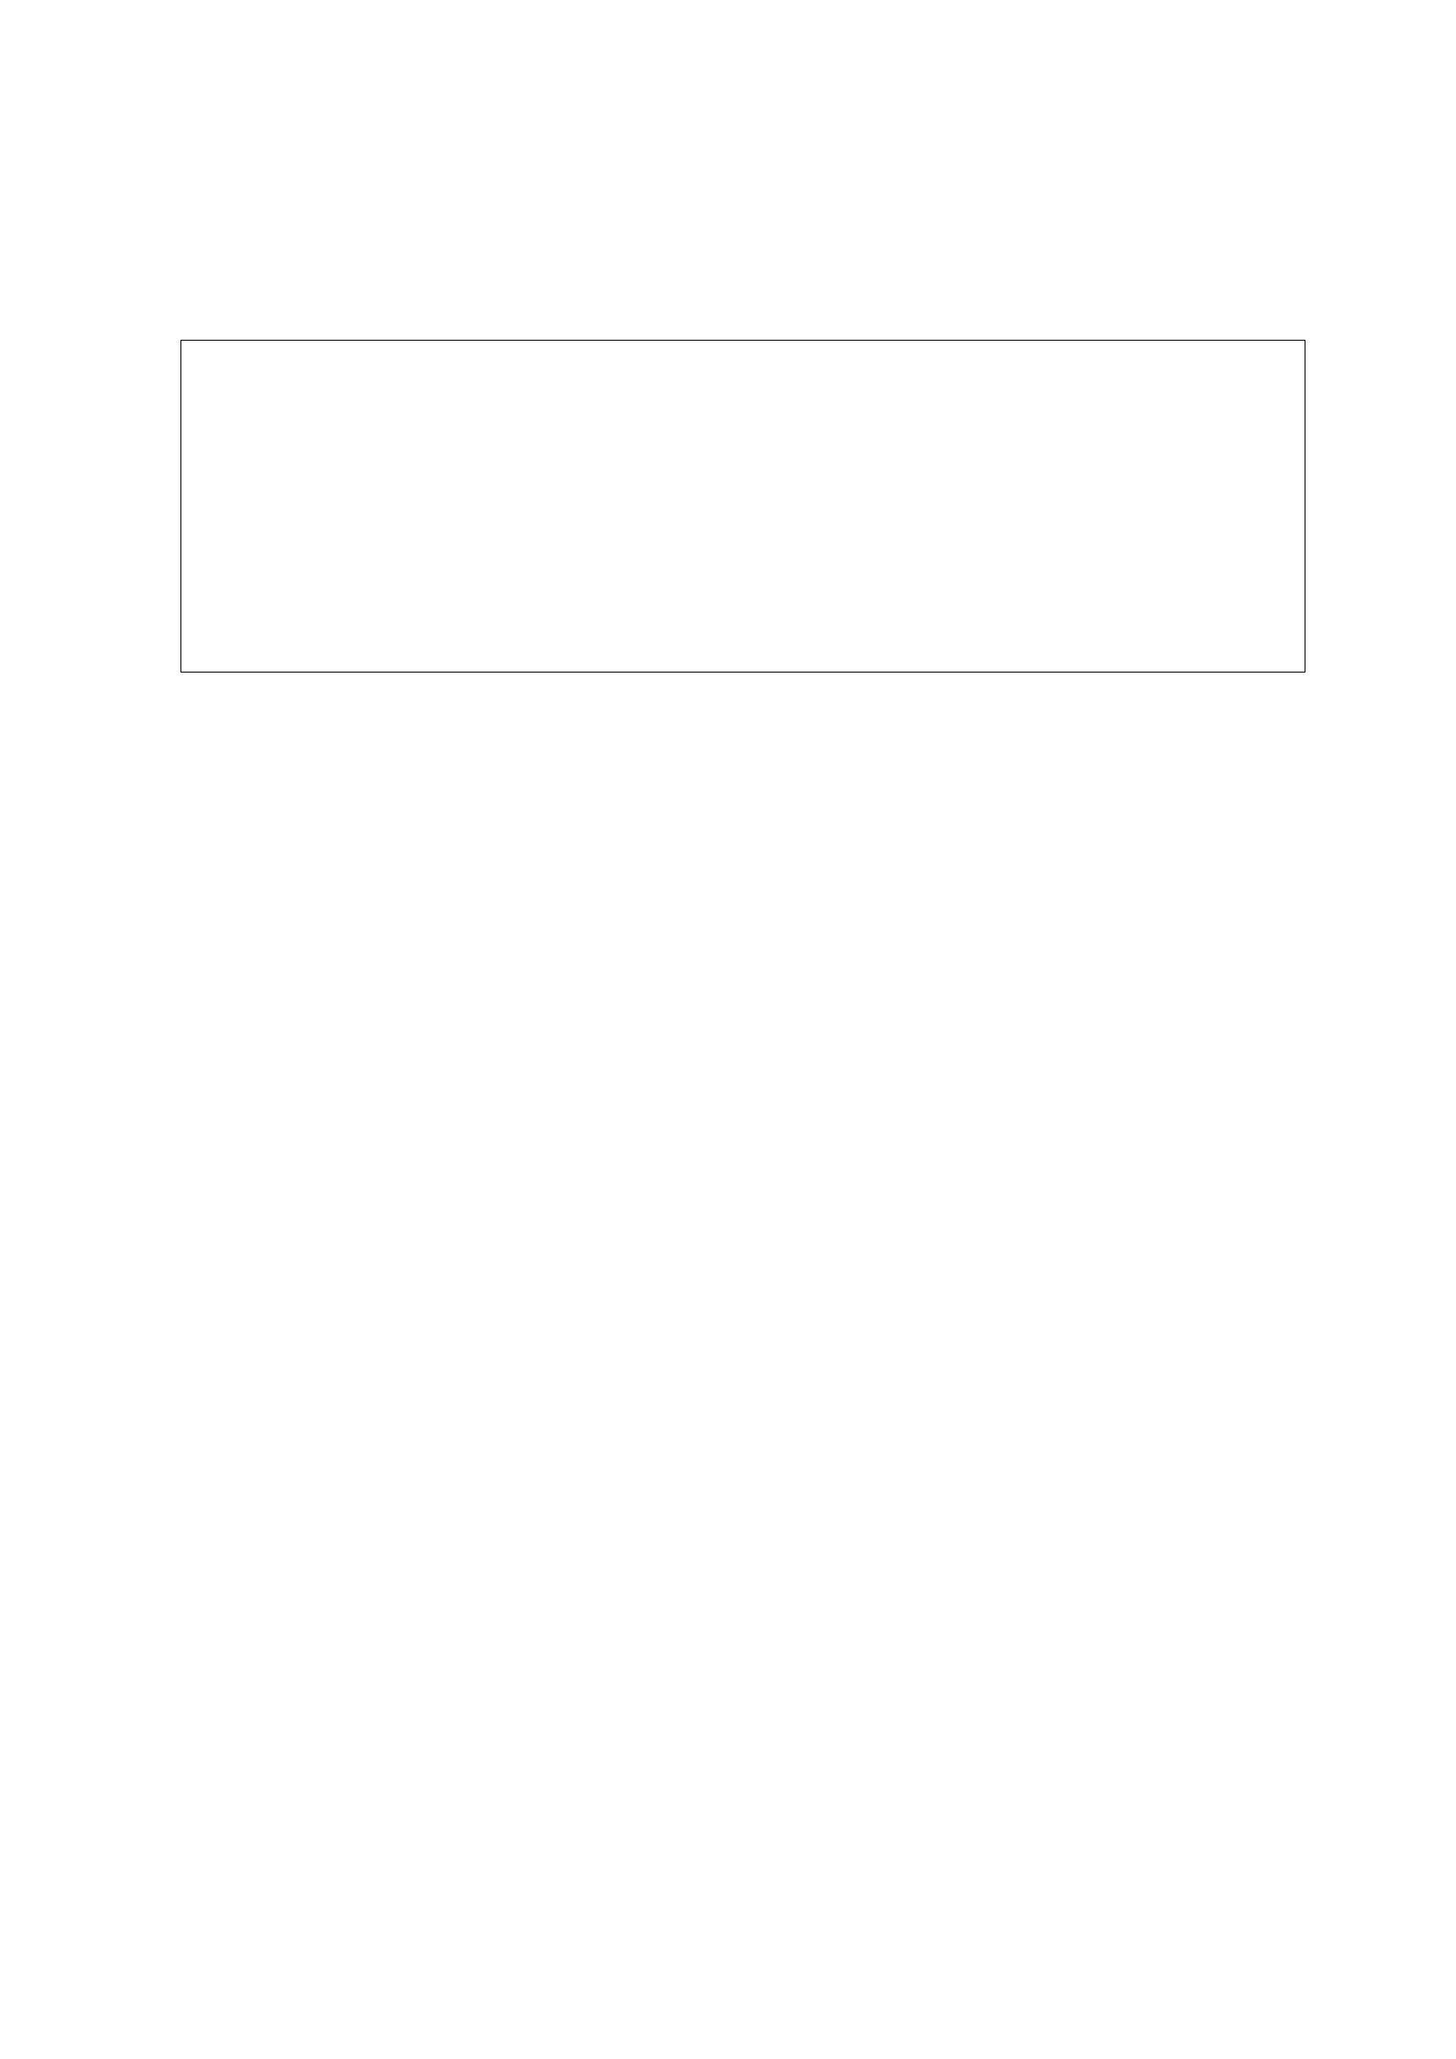

5.3 เกณฑ์การประเมิน
1) นักเรียนผ่านเกณฑ์การประเมินร้อยละ 80 ขึ้นไป ถือว่า ผ่าน
6. บันทึกหลังสอน
............................................................................................................................. .................................................
..............................................................................................................................................................................
............................................................................................................................. .................................................
............................................................................................................................. .................................................
..............................................................................................................................................................................
ลงชื่อ ................................................ ครูผู้สอน
(.................................................)
7.ความคิดเห็นผู้บริหาร
.............................................................................................................................................................................................................................................................................................................................................................. ลงชื่อ.....................................ผู้บริหาร
(นายปรินทร์ ศรีษะเนตร)
ผู้อำนวยการโรงเรียนหนองอ้อวิทยาคม

7. ภาคผนวก
ใบความรู้
เรื่อง ตัวอย่างระบบคิดฐานสอง
สิ่งที่เรา
พึงปฏิบัติครับ
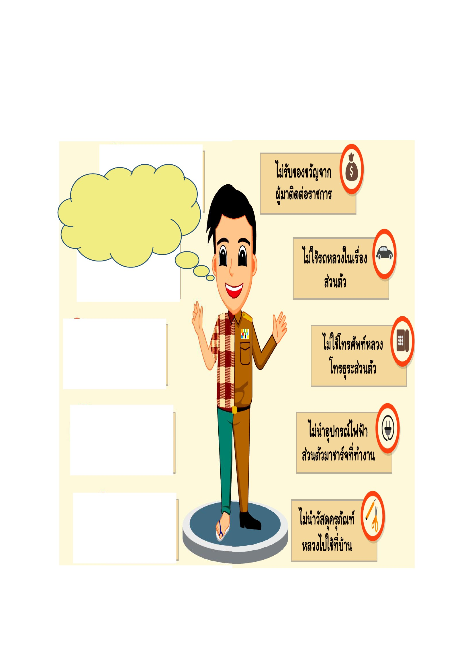

ใบงานที่ 1
เรื่อง สำรวจพฤติกรรมระบบคิดฐานสอง
คำชี้แจง ให้นักเรียนขีด ✓แบบสำรวจดังต่อไปนี้ ในข้อที่นักเรียนเคยปฏิบัติมาแล้ว
ข้อที่
1
2
3
4
5
รายการพฤติกรรม
นำไม้กวาดของโรงเรียนไปใช้ที่บ้าน
หยิบของเล่นในห้องเรียนกลับไปเล่นที่บ้านโดยไม่ได้รับอนุญาตจากครู
นาสิ่งของเพื่อนมาเป็นของตนเอง
ชอบทำของใช้ส่วนรวมพังเสียหาย
ชอบขีดเขียนตามฝาผนังในห้องเรียน
การปฏิบัติ
เคย ไม่เคย
รวมคะแนน
สรุป
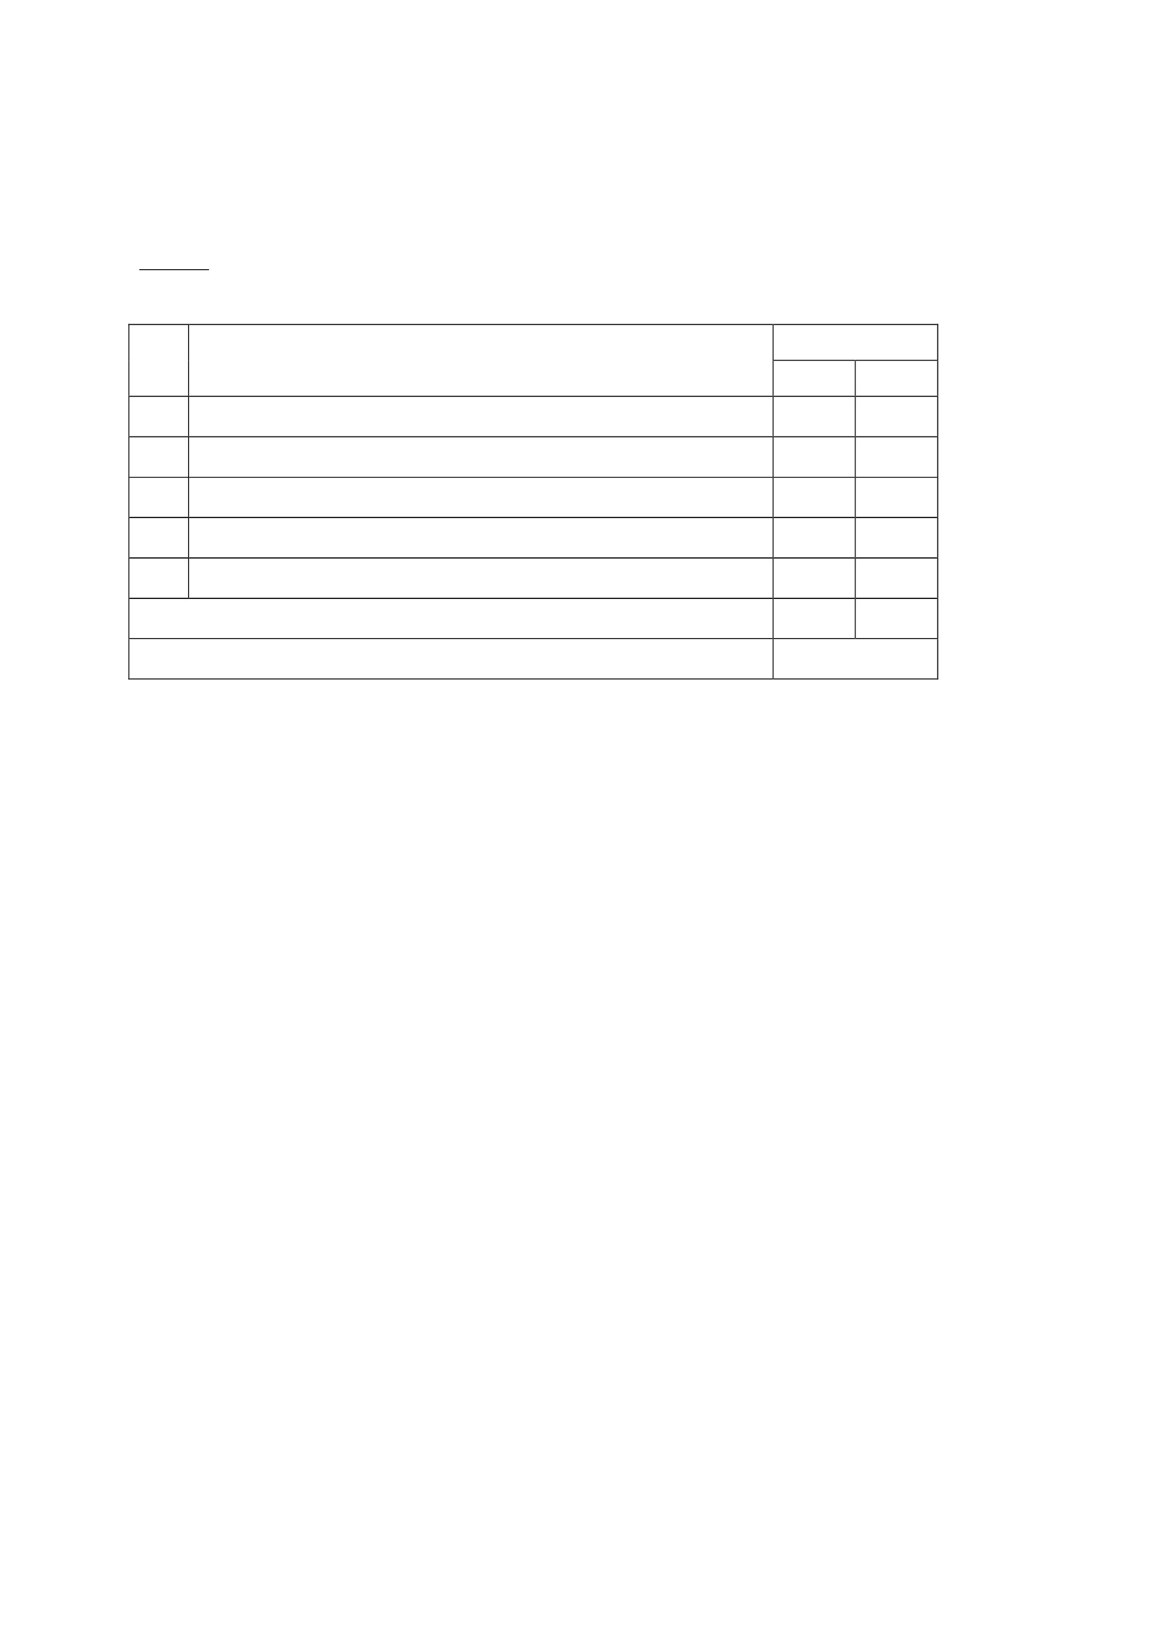

ชื่อ.....………………………………….…………………กลุ่มที่………..……ชั้น…………....เลขที่…………..่
ใบงานที่ 2
เรื่อง ประยุกต์ใช้ระบบคิดฐาน 2
คำชี้แจง ให้นักเรียนเขียนพฤติกรรมที่พึงปฏิบัติในการนาระบบคิดฐาน 2 ไปใช้ในชีวิตประจำวัน (10
คะแนน)
ต่อไปนี้ หนูจะ
................................................................
................................................................
................................................................
................................................................
......................................................
ต่อไปนี้ หนูจะ
................................................................
................................................................
................................................................
................................................................
......................................................
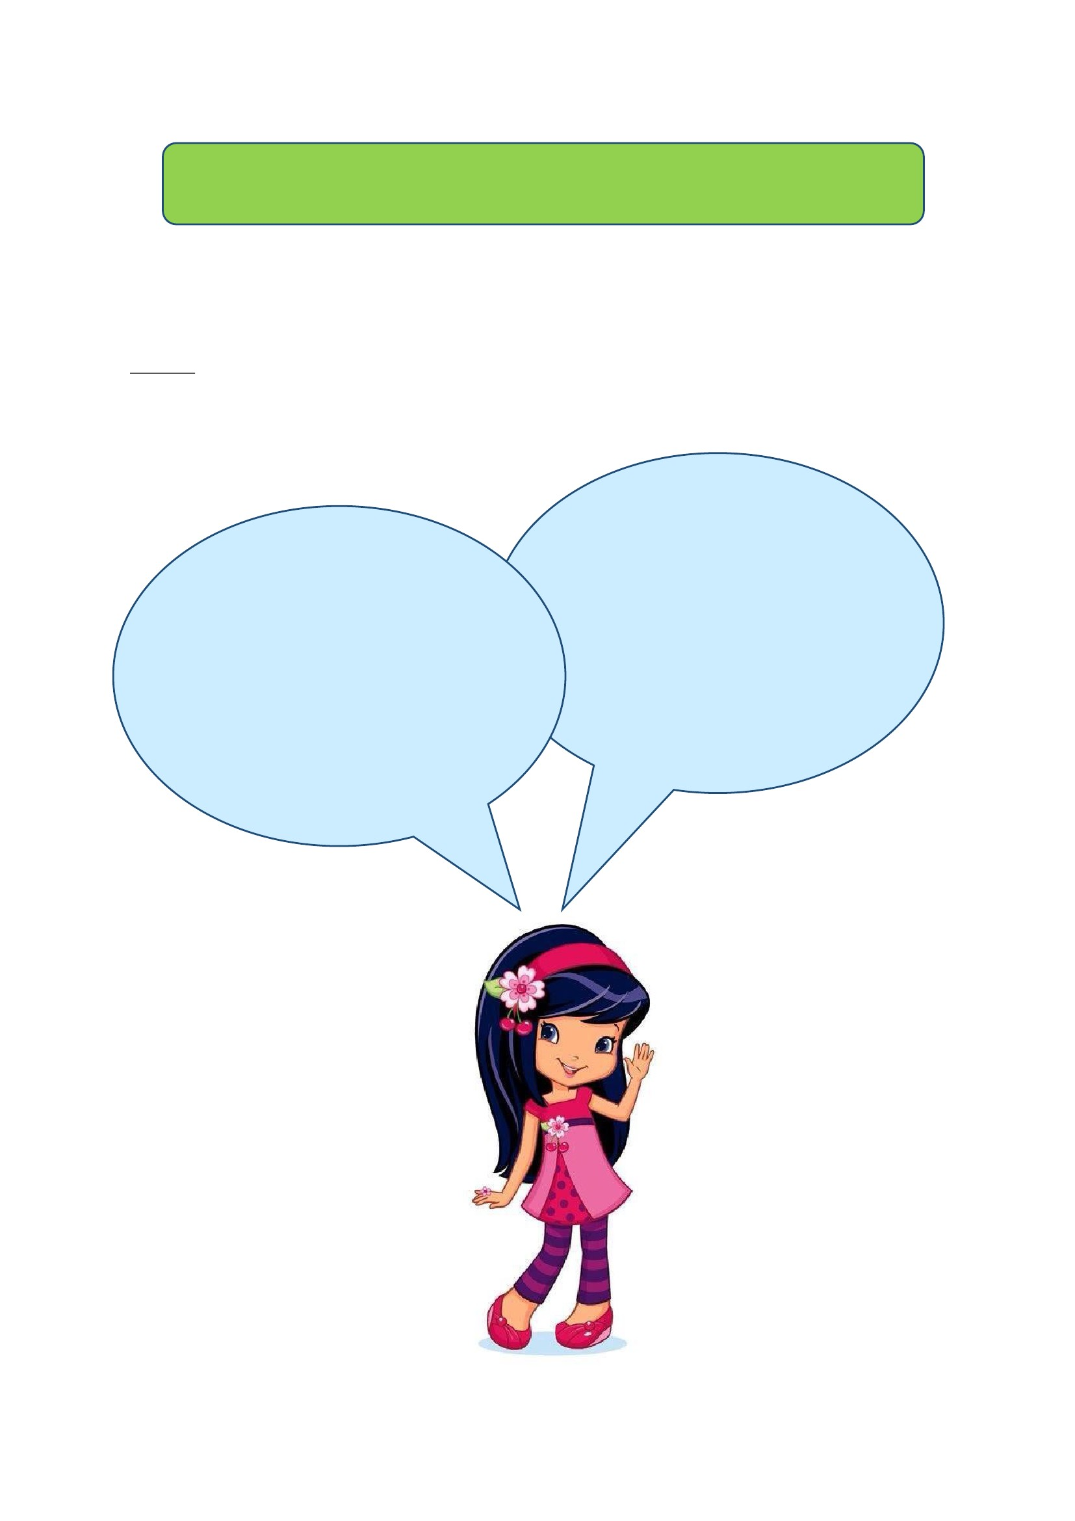

ชื่อ.....………………………………….……………………..……………..……ชั้น…………....เลขที…………..่
แบบสังเกตพฤติกรรมนักเรียน
ชื่อนัก เรียน................................................................................ ชั้น..............ภาคเรียนที่...........ปีการศึกษา
คำชี้แจง การบันทึกให้กาเครื่องหมาย ✓ ลงในช่องที่ตรงกับพฤติกรรมที่เกิดขึ้นจริง
ที่
1
2
3
4
5
6
พฤติกรรม
มีความรับผิดชอบในหน้าที่การงาน
ตั้งใจและเอาใจใส่ต่อการปฏิบัติหน้าที่ที่ได้รับมอบหมาย
ทำงานด้วยความเพียรพยายาม
รู้จักแก้ปัญหาในการทำงานเมื่อมีอุปสรรค
อดทนเพื่อให้งานสำเร็จตามเป้าหมาย
ปรับปรุงและพัฒนาการทำงานให้ดีขึ้นด้วยตนเอง
รวมคะแนน/ระดับคุณภาพ
ผู้ประเมิน  ครู
 พ่อแม่/ผู้ปกครอง
 ตนเอง
 เพื่อน
เป็นประจำ
(3)
ระดับการปฏิบัติ
บางครั้ง น้อยครั้ง
(2) (1)
ไม่ทำเลย/
ไม่ชัดเจน
(0)
ลงชื่อ ...................................................ผู้ประเมิน
(.................................................)
เกณฑ์การประเมิน
ระดับคุณภาพ
ดีเยี่ยม
ดี
ผ่าน
ไม่ผ่าน
เกณฑ์การประเมิน
ได้คะแนนรวมระหว่าง 15-18 คะแนน และไม่มีผลการประเมินข้อ
ใดข้อหนึ่งต่ำกว่า 2 คะแนน
ได้คะแนนรวมระหว่าง 11-14 คะแนน และไม่มีผลการประเมินข้อ
ใด้ข้อหนึ่งต่ำกว่า 0 คะแนน
ได้คะแนนรวมระหว่าง 6-10 คะแนน และไม่มีผลการประเมินข้อ
ใดข้อหนึ่งต่ำกว่า 0 คะแนน
ได้คะแนนรวมระหว่าง 0-5 คะแนน
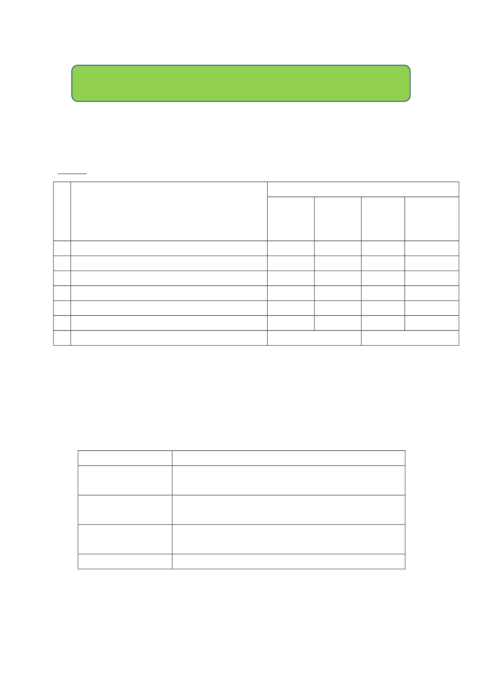

แบบตรวจให้คะแนนใบงาน
เลขที่
1
2
3
4
5
6
7
8
9
10
11
12
13
14
15
16
17
18
19
20
21
22
23
ชื่อ – สกุล
คะแนนที่ได้
(10 คะแนน)
สรุปผล
ผ่าน
ไม่ผ่าน
สรุป
ลงชื่อ...................................................ผู้ ตรวจ
(.................................................)
เกณฑ์การประเมิน
- นักเรียนได้คะแนนร้อยละ 80 ขึ้นไป ถือว่า ผ่าน (ได้คะแนน 8 คะแนนขึ้นไป)
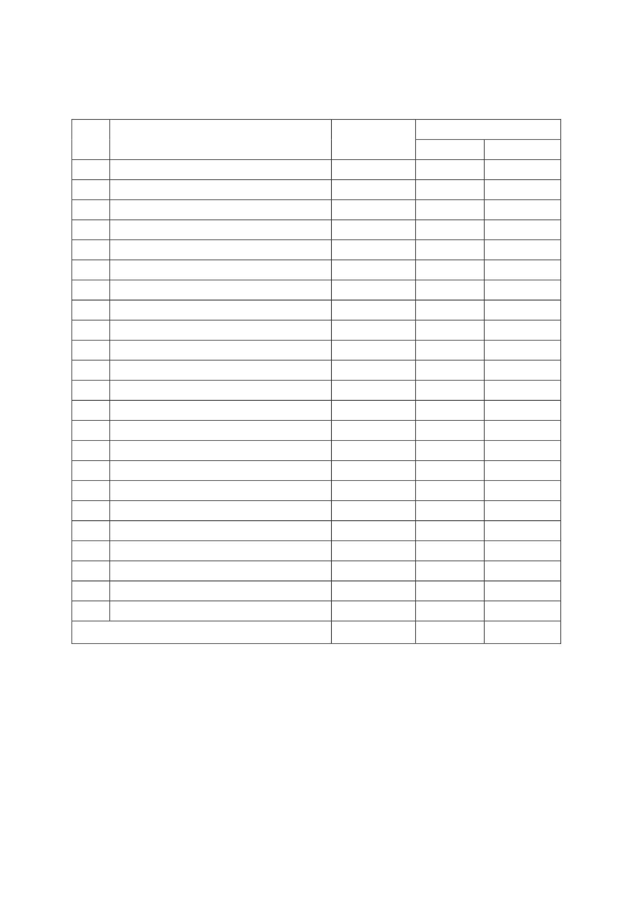

แบบประเมินลักษณะอันพึงประสงค์
ชื่อ-นามสกุลผู้เรียน .......................................................................ชั้น ........................................ เลขที่ .............
ให้ครูสังเกตพฤติกรรมของนักเรียนในระหว่างเรียนและนอกเวลาเรียน แล้วขีด  ลงในช่องที่ตรงกับระดับ
คะแนน
คุณลักษณะ รายการประเมิน ระดับคะแนน
อันพึงประสงค์ด้าน 3 2 1 0
อยู่อย่างพอเพียง 1. ใช้ทรัพย์สินและสิ่งของโรงเรียนอย่างประหยัด
2. ใช้อุปกรณ์การเรียนอย่างประหยัดและรู้คุณค่า
3. ใช่จ่ายอย่างประหยัดและมีการเก็บออมเงิน
4. ไม่เห็นแก่ตัว
คะแนน
สรุปผลคะแนน
ลงชื่อ..................................................ผู้ประเมิน
(....................................................)
เกณฑ์การให้คะแนน
- พฤติกรรมที่ปฏิบัติชัดเจนและสม่ำเสมอ
- พฤติกรรมที่ปฏิบัติชัดเจนและบ่อยครั้ง
- พฤติกรรมที่ปฏิบัติบางครั้ง
- พฤติกรรมที่ไม่ปฏิบัติ
ให้
ให้
ให้
ให้
3
2
1
0
คะแนน
คะแนน
คะแนน
คะแนน
สรุปเกณฑ์การประเมิน
 ดีมากได้ 14 – 15 คะแนน
 ดีได้ 9 – 13 คะแนน
 พอใช้ได้ 4 – 8 คะแนน
 ปรับปรุง ได้ 0 – 3 คะแนน
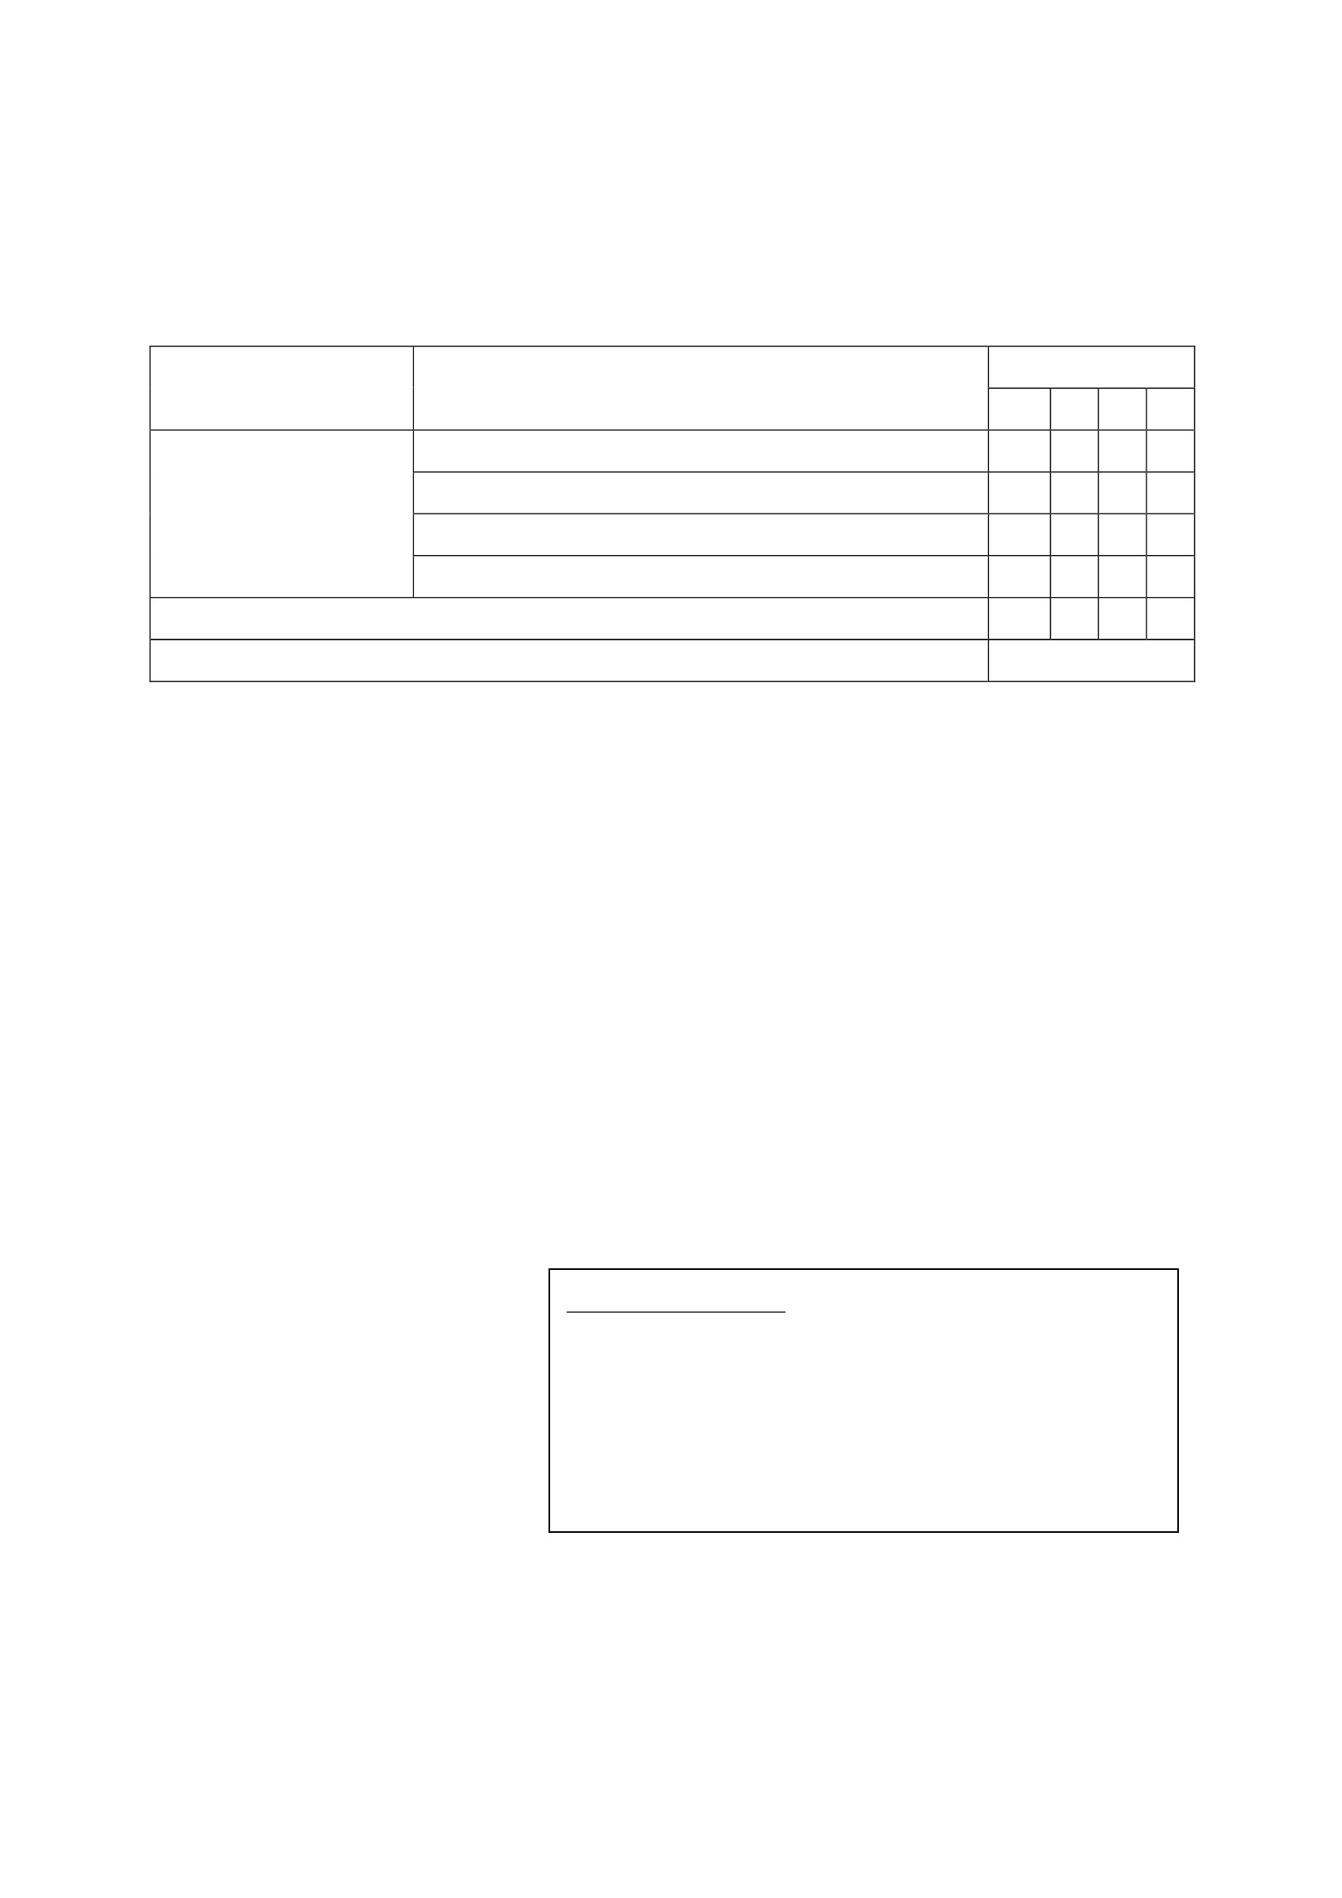

แผนการจัดการเรียนรู้
หน่วยที่ 1 ชื่อหน่วย การคิดแยกแยะระหว่างผลประโยชน์ส่วนตนและผลประโยชน์ส่วนรวม
ชั้นประถมศึกษาปีที่ 1
แผนการจัดการเรียนรู้ที่ 7 เรื่อง ระบบคิดฐาน 10 (ความหมายและพฤติกรรม)เวลา 2 ชั่วโมง
1. ผลการเรียนรู้
มีความรู้ความเข้าใจเกี่ยวกับการแยกแยะระหว่างผลประโยชน์ส่วนตนและผลประโยชน์ส่วนรวม
2. จุดประสงค์การเรียนรู้
2.1 นักเรียนสามารถบอกความหมายระบบคิดฐาน 10
2.2 นักเรียนสามารถบอกพฤติกรรมของระบบคิดฐาน 10
3. สาระการเรียนรู้
3.1 ความรู้
“ระบบคิดฐาน 10 (Analog)” คือ โอกาสที่มีทำงเลือกหลายทำง มักเห็นแก่ประโยชน์ส่วนตน
มากกว่าประโยชน์ส่วนรวม แยกแยะไม่ออกว่าสิ่งใดควรปฏิบัติสิ่งใดไม่ควรปฏิบัติ พฤติกรรมที่แสดงออกของ
ระบบคิดฐาน 10 เช่น เปิดพัดลมแล้วล็อกไว้คนเดียวไม่ให้ผู้อื่น เอาผลงานของเพื่อนมาเป็นของตนเอง รับ
สิ่งของเพื่อแลกกับคะแนนเสียงเลือกตั้งต่ำง เป็นต้น
3.2 ทักษะ/กระบวนการ
1) ความสามารถในการสื่อสาร
1.1 การสนทนาถาม – ตอบ
1.2 การทำใบงาน
2) ความสามารถในการคิด
การบอกพฤติกรรมที่แสดงออกของระบบคิดฐาน 10
3.3 คุณลักษณะที่พึงประสงค์
อยู่อย่างพอเพียง
4. กิจกรรมการเรียนรู้
4.1 ขั้นตอนการเรียนรู้
ชั่วโมงที่ 1
1) ครูให้นักเรียนดูวีดีโอเรื่อง “ขนุนผู้ต่ำต้อย” จากนั้นสนทนาร่วมกันโดยใช้คาถาม ดังต่อไปนี้
1.1 เรื่องที่นักเรียนดูเกิดขึ้นที่ไหน และมีตัวละครใดบ้าง
1.2 นักเรียนชอบตัวละครตัวไหน เพราะอะไร
1.3 นักเรียนอยากเป็นเหมือนตัวละครนั้นไหม เพราะอะไร
2) ครูนาความหมายของคาว่า ระบบคิดฐาน 10 บนกระดาน จากนั้นให้นักเรียนช่วยกันอ่าน
ความหมายของคาว่า ระบบคิดฐาน 10 พร้อมอธิบายความหมายของคาเพิ่มเติม
3) ครูให้นักเรียนยกตัวอย่างพฤติกรรมที่แสดงออกของระบบคิดฐาน 10 และเขียนบนกระดาน
4) ครูให้นักเรียนแบ่งกลุ่ม ละ 5 – 6 คน จากนั้นครูแจกใบงานที่ 1 เรื่อง ระบบคิดฐาน 10
โดยให้นักเรียนบอกพฤติกรรมใกล้ตัวที่แสดงออกของระบบคิดฐาน 10

ชั่วโมงที่ 2
1) ครูและนักเรียนร่วมกันทบทวนความรู้ที่ได้เรียนไปในชั่วโมงที่แล้วเกี่ยวกับความหมายและ
พฤติกรรมระบบคิดฐาน 10
2) ให้แต่ละกลุ่มส่งตัวแทนนาเสนอผลงานเกี่ยวกับพฤติกรรมที่แสดงออกถึงระบบคิดฐาน 10
3) ครูและนักเรียนร่วมกันสรุปความหมายจากการนาเสนอ เรื่องความหมายของระบบคิดฐาน 10
4) ครูยกตัวอย่างสถานการณ์ใกล้ตัวของระบบคิดฐาน 10 แล้วสนทนาร่วมกันโดยใช้คาถาม ดังนี้
เด็กชายนาโชค พาสุข เป็นนักกีฬาของโรงเรียน ทุกเย็นเด็กชายนาโชคจะนาฟุตบอลของโรงเรียน
ไปเล่นที่บ้านเป็นประจำทุกวัน บางวันก็ลืมเอามาส่งคืน
4.1 นักเรียนคิดว่าเด็กชายนาโชคทำถูกต้องหรือไม่ เพราะอะไร
4.2 นักเรียนจะทำแบบเด็กชายนาโชคหรือไม่ เพราะอะไร
4.3 พฤติกรรมที่เด็กชายนาโชคแสดงออกมานั้นเป็นระบบการคิดแบบใด
5) ให้นักเรียนแจกกระดาษให้นักเรียนคนละ 1 แผ่น เพื่อให้นักเรียนร่วมกันเขียนข้อความ
พฤติกรรมที่แสดงออกของระบบการคิดฐาน 10 ที่ไม่ควรปฏิบัติ พร้อมกับตกแต่งให้สวยงาม
6) ครูนาป้ายรณรงค์ที่ครูเตรียมไว้ ในหัวข้อ “ระบบคิดฐาน 10 เป็นอย่างไรใครรู้บ้าง” จากนั้นให้
นักเรียนทำป้ายของตนเองมาติดตามที่ป้ายหน้าห้องเรียน เช่น นาไม้กวาดของโรงเรียนไปใช้ที่บ้าน ชอบลอก
การบ้าน นาผลงานของเพื่อนมาเป็นของตนเอง แซงคิวในการรับอาหาร เป็นต้น
7) ครูและนักเรียนร่วมกันสรุปองค์ความรู้เกี่ยวกับความหมายและพฤติกรรมที่แสดงออกของระบบ
คิดฐาน 10
4.2 สื่อการเรียนรู้
1) วีดีโอเรื่อง “ขนุนผู้ต่ำต้อย”
2) ใบงานที่ 1 เรื่อง ระบบคิดฐาน 10
3) สถานการณ์ใกล้ตัว
4) กระดาษ
5) ป้ายรณรงค์
5. การประเมินผลการเรียนรู้
5.1 วิธีการประเมิน
1) ตรวจใบงาน
2) สังเกตพฤติกรรมนักเรียน
5.2 เครื่องมือที่ใช้ในการประเมิน
1) แบบตรวจให้คะแนนใบงาน
2) แบบสังเกตพฤติกรรมนักเรียน
5.3 เกณฑ์การประเมิน
นักเรียนผ่านเกณฑ์การประเมินร้อยละ 80 ขึ้นไป ถือว่า ผ่าน
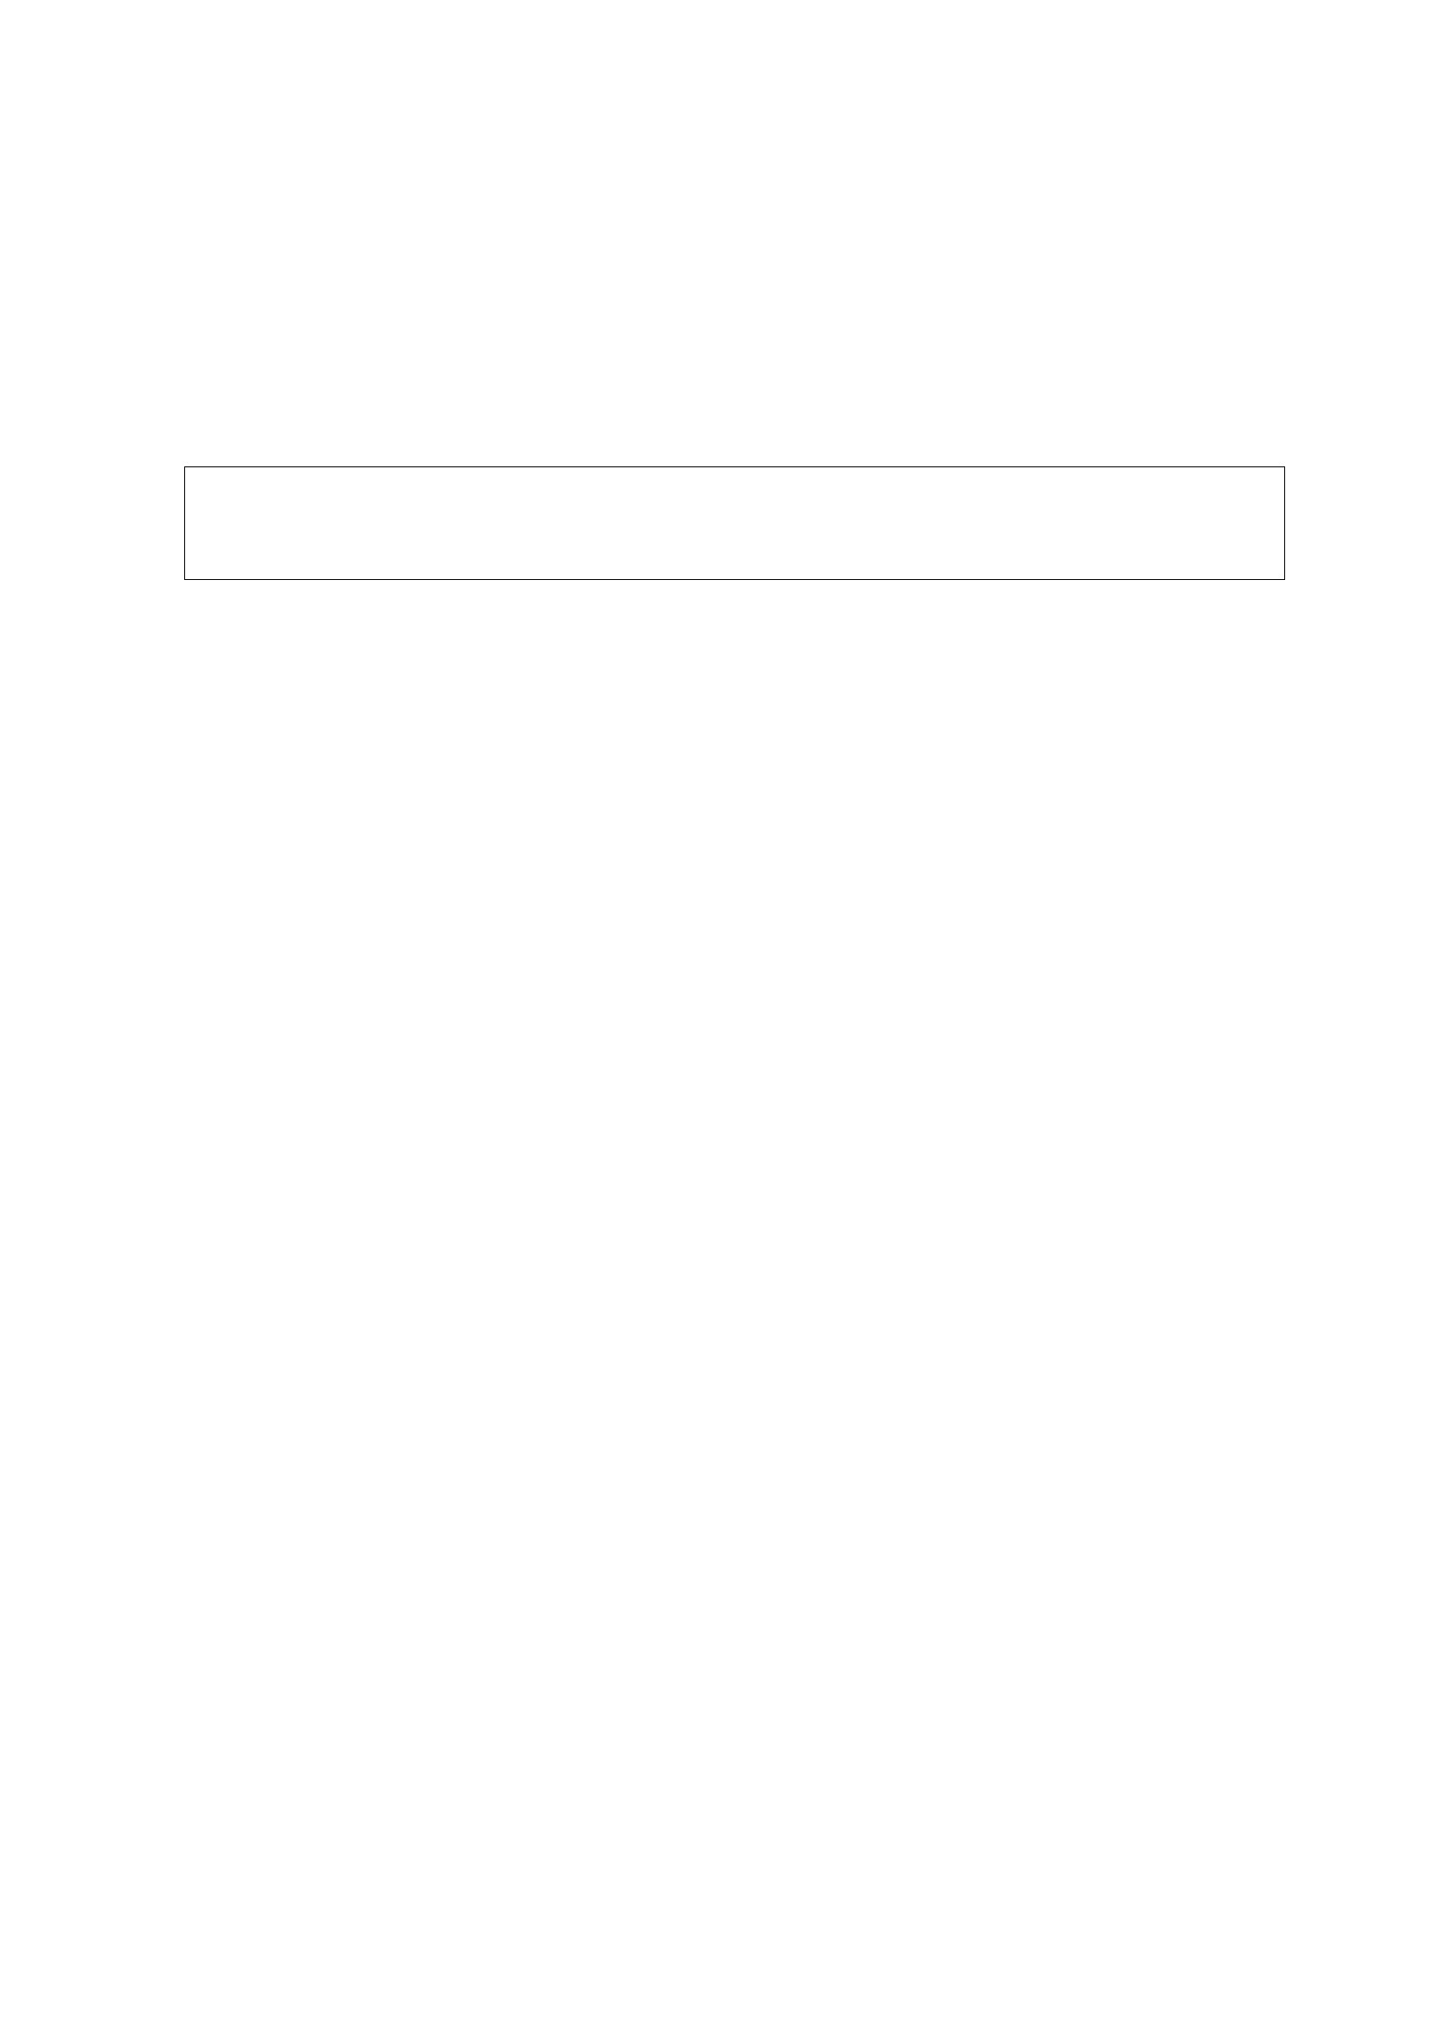

6. บันทึกหลังสอน
............................................................................................................................. .................................................
..............................................................................................................................................................................
............................................................................................................................. .................................................
............................................................................................................................. .................................................
........................................................................................................................................................................... ...
ลงชื่อ ................................................ ครูผู้สอน
(.................................................)
7.ความคิดเห็นผู้บริหาร
.............................................................................................................................................................................................................................................................................................................................................................. ลงชื่อ.....................................ผู้บริหาร
(นายปรินทร์ ศรีษะเนตร)
ผู้อำนวยการโรงเรียนหนองอ้อวิทยาคม

7. ภาคผนวก
ใบงานที่ 1
เรื่องระบบคิดฐาน 10
คำชี้แจง ให้นักเรียนบอกพฤติกรรมใกล้ตัวที่แสดงออกของระบบคิดฐาน 10
พฤติกรรมที่แสดงออก
ของ
ระบบการคิดฐาน 10
ชื่อ.....………………………………….……………………..……………..……ชั้น…………....เลขที่…………..่
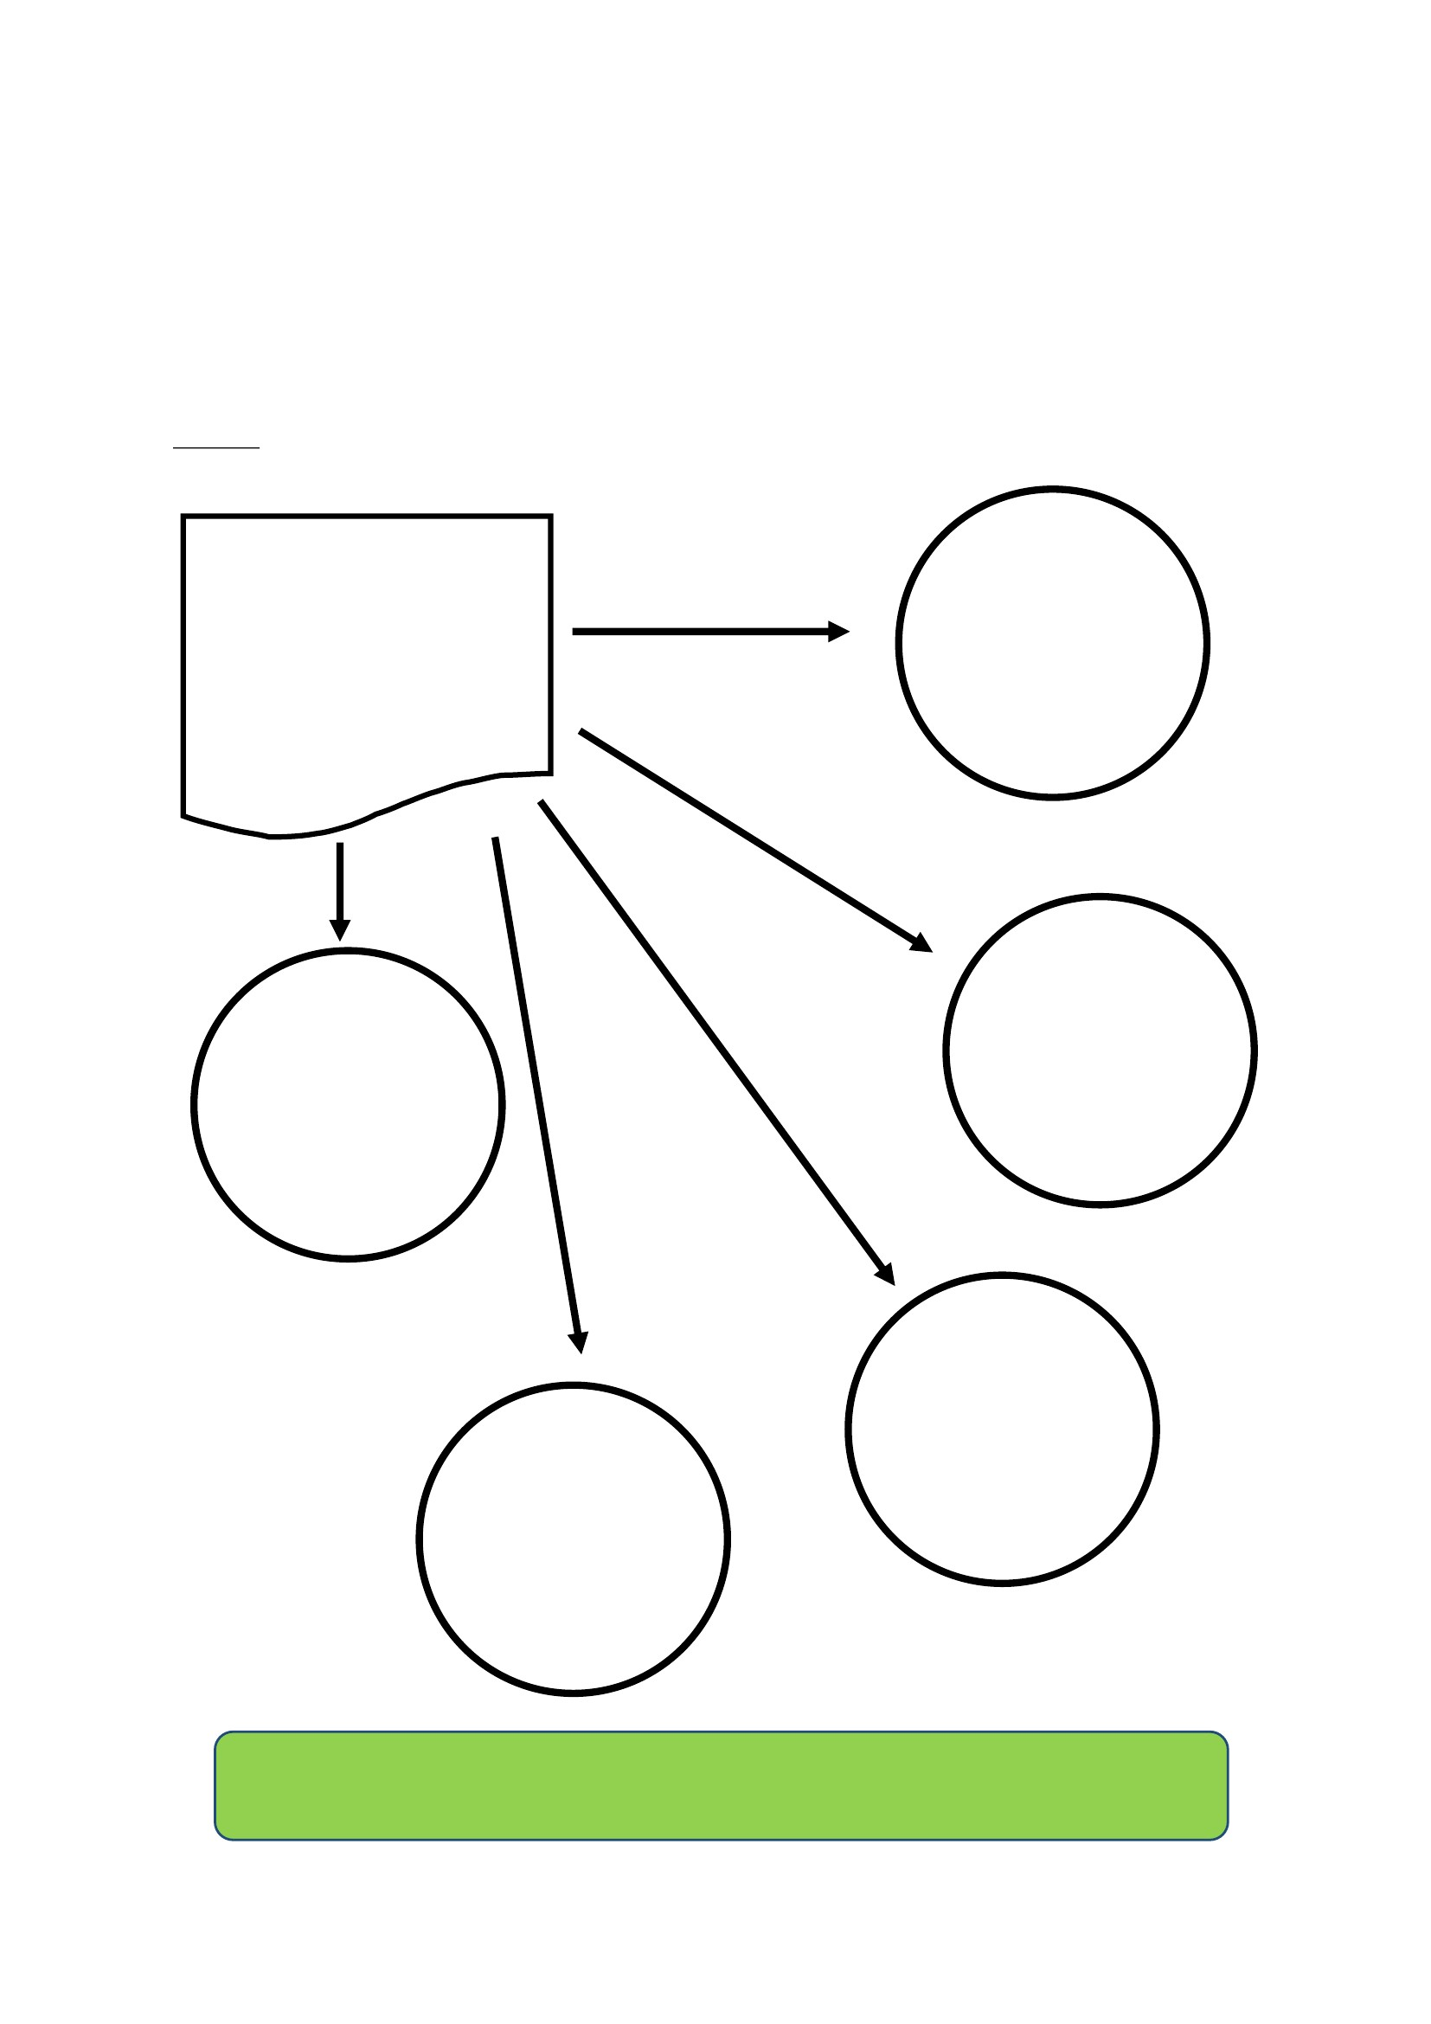

แบบสังเกตพฤติกรรมนักเรียน
ชื่อนัก เรียน................................................................................ ชั้น..............ภาคเรียนที่...........ปีการศึกษา
คำชี้แจง การบันทึกให้กาเครื่องหมาย ✓ ลงในช่องที่ตรงกับพฤติกรรมที่เกิดขึ้นจริง
เป็นประจำ
(3)
ระดับการปฏิบัติ
บางครั้ง น้อยครั้ง
(2) (1)
ไม่ทำเลย/
ไม่ชัดเจน
(0)
ที่
1
2
3
4
5
6
พฤติกรรม
มีความรับผิดชอบในหน้าที่การงาน
ตั้งใจและเอาใจใส่ต่อการปฏิบัติหน้าที่ที่ได้รับมอบหมาย
ทำงานด้วยความเพียรพยายาม
รู้จักแก้ปัญหาในการทำงานเมื่อมีอุปสรรค
อดทนเพื่อให้งานสำเร็จตามเป้าหมาย
ปรับปรุงและพัฒนาการทำงานให้ดีขึ้นด้วยตนเอง
รวมคะแนน/ระดับคุณภาพ
ผู้ประเมิน □ ครู
□ พ่อแม่/ผู้ปกครอง □ ตนเอง
□ เพื่อน
ลงชื่อ...................................................ผู้ประเมิน
(......................................................)
เกณฑ์การประเมิน
ระดับคุณภาพ
ดีเยี่ยม
ดี
ผ่าน
ไม่ผ่าน
เกณฑ์การประเมิน
ได้คะแนนรวมระหว่าง 15-18 คะแนน และไม่มีผลการประเมินข้อ
ใดข้อหนึ่งต่ำกว่า 2 คะแนน
ได้คะแนนรวมระหว่าง 11-14 คะแนน และไม่มีผลการประเมินข้อ
ใด้ข้อหนึ่งต่ำกว่า 0 คะแนน
ได้คะแนนรวมระหว่าง 6-10 คะแนน และไม่มีผลการประเมินข้อ
ใดข้อหนึ่งต่ำกว่า 0 คะแนน
ได้คะแนนรวมระหว่าง 0-5 คะแนน
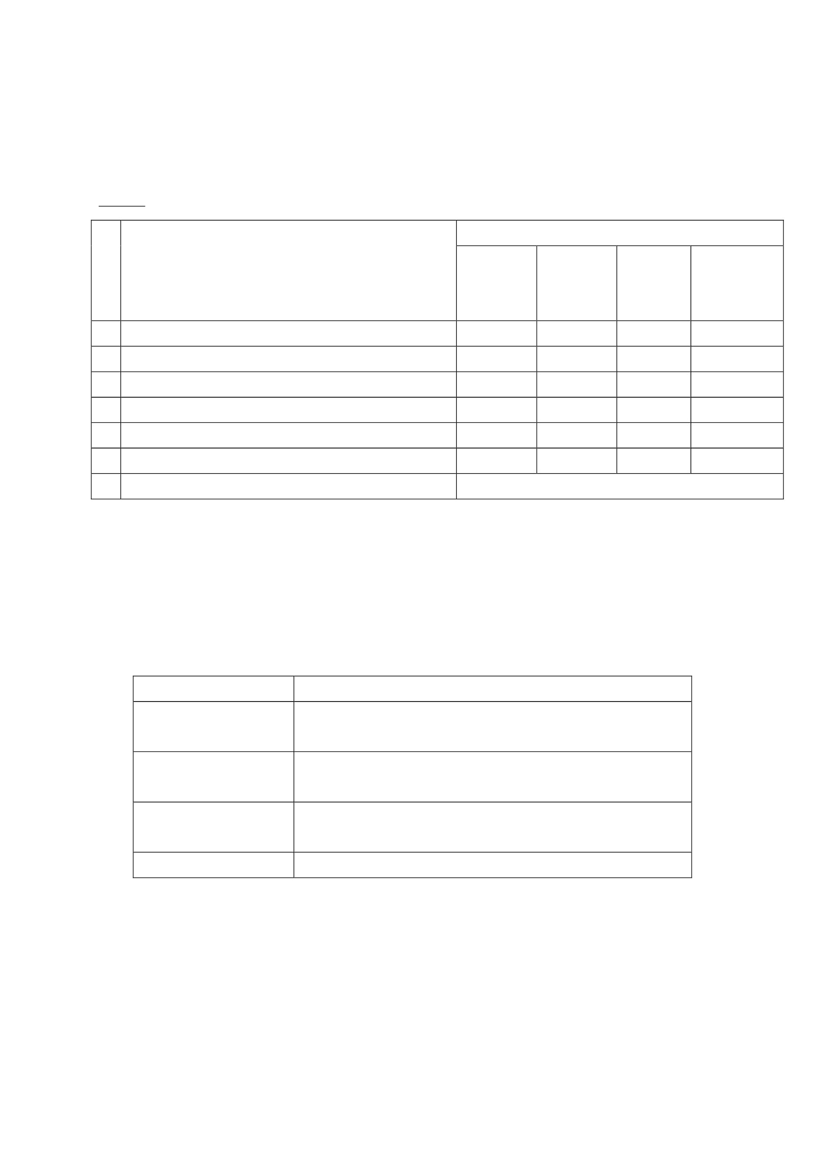

แบบตรวจให้คะแนนใบงาน
เลขที่
1
2
3
4
5
6
7
8
9
10
11
12
13
14
15
16
17
18
19
20
21
22
23
24
25
ชื่อ – สกุล
คะแนนที่ได้
(10 คะแนน)
สรุปผล
ผ่าน
ไม่ผ่าน
สรุป
เกณฑ์การประเมิน
- นักเรียนผ่านเกณฑ์การประเมินร้อยละ 80 ขึ้นไป ถือว่า ผ่าน (ตอบถูก 5 ข้อ ละ 2 คะแนน)
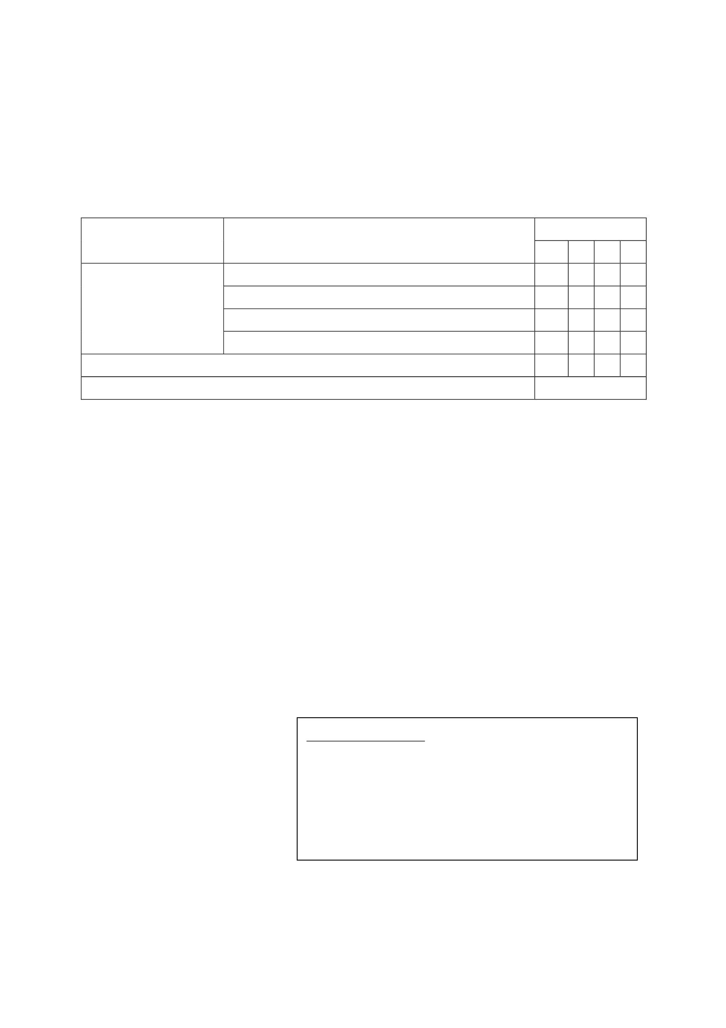
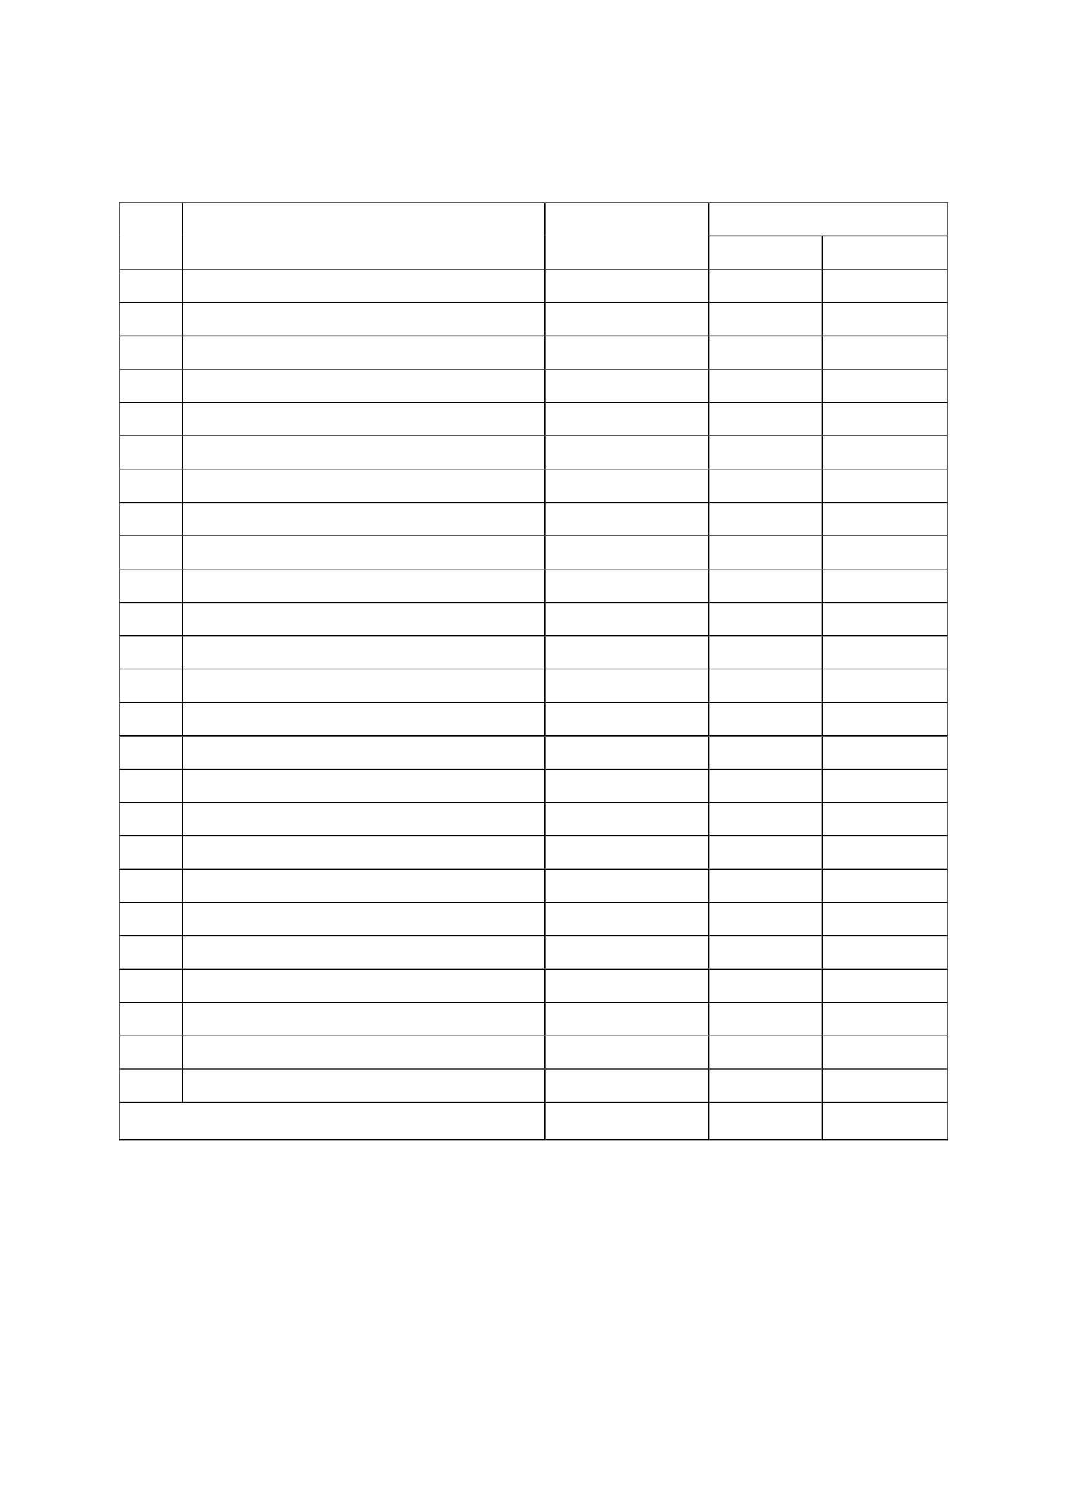

แบบประเมินลักษณะอันพึงประสงค์
ชื่อ-นามสกุลผู้เรียน .......................................................................ชั้น .......................................... เลขที่
.............
ให้ครูสังเกตพฤติกรรมของนักเรียนในระหว่างเรียนและนอกเวลาเรียน แล้วขีด  ลงในช่องที่ตรงกับระดับ
คะแนน
คุณลักษณะ
อันพึงประสงค์ด้าน
อยู่อย่างพอเพียง
รายการประเมิน
1. ใช้ทรัพย์สินและสิ่งของโรงเรียนอย่างประหยัด
2. ใช้อุปกรณ์การเรียนอย่างประหยัดและรู้คุณค่า
3. ใช่จ่ายอย่างประหยัดและมีการเก็บออมเงิน
4. ไม่เห็นแก่ตัว
คะแนน
สรุปผลคะแนน
ลงชื่อ..................................................ผู้ประเมิน
(....................................................)
เกณฑ์การให้คะแนน
- พฤติกรรมที่ปฏิบัติชัดเจนและสม่ำเสมอ
- พฤติกรรมที่ปฏิบัติชัดเจนและบ่อยครั้ง
- พฤติกรรมที่ปฏิบัติบางครั้ง
- พฤติกรรมที่ไม่ปฏิบัติ
ระดับคะแนน
3 2 1 0
ให้
ให้
ให้
ให้
3
2
1
0
คะแนน
คะแนน
คะแนน
คะแนน
สรุปเกณฑ์การประเมิน
 ดีมากได้ 14 – 15 คะแนน
 ดีได้ 9 – 13 คะแนน
 พอใช้ได้ 4 – 8 คะแนน
 ปรับปรุง ได้ 0 – 3 คะแนน

แผนการจัดการเรียนรู้
หน่วยที่ 1 ชื่อหน่วย การคิดแยกแยะระหว่างผลประโยชน์ส่วนตนและผลประโยชน์ส่วนรวม ชั้นประถมศึกษาปี
ที่ 1
แผนการจัดการเรียนรู้ที่ 8 เรื่อง ระบบคิดฐาน 10 (สถานการณ์ใกล้ตัว) เวลา 2 ชั่วโมง
1. ผลการเรียนรู้
มีความรู้ความเข้าใจเกี่ยวกับการแยกแยะระหว่างผลประโยชน์ส่วนตนและผลประโยชน์ส่วนรวม
2. จุดประสงค์การเรียนรู้
นักเรียนรู้จักคิดแยกแยะพฤติกรรมที่แสดงออกของระบบคิดฐาน 10 ที่พบเห็นในชีวิตประจำวันได้
3. สาระการเรียนรู้
3.1 ความรู้
การคิดแยกแยะพฤติกรรมที่ไม่ควรปฏิบัติของ “ระบบคิดฐาน 10 (Analog)” นั้น คือ โอกาสที่มี
ทำงเลือกหลายทำง มักเห็นแก่ประโยชน์ส่วนตนมากกว่าประโยชน์ส่วนรวม แยกแยะไม่ออกว่าสิ่งใดควร
ปฏิบัติสิ่งใดไม่ควรปฏิบัติ พฤติกรรมที่แสดงออกของระบบคิดฐาน 10 ที่ไม่ควรปฏิบัติ เช่น นาไม้กวาดของ
โรงเรียนไปใช้ที่บ้าน ไม่ปิดก๊อกน้าหลังจากเลิกใช้ เอาผลงานของเพื่อนมาเป็นของตนเอง รับสิ่งของเพื่อแลก
กับคะแนนเสียงเลือกตั้งต่ำง เป็นต้น
3.2 ทักษะ/กระบวนการ
1) ความสามารถในการสื่อสาร
1.1 การสนทนาถาม – ตอบ
1.2 การทำใบงาน
2) ความสามารถในการคิด
การคิดแยกแยะพฤติกรรมที่ไม่ควรปฏิบัติของ “ระบบคิดฐาน 10 (Analog)”
3.3 คุณลักษณะที่พึงประสงค์
มุ่งมั่นในการทำงาน
4. กิจกรรมการเรียนรู้
4.1 ขั้นตอนการเรียนรู้
ชั่วโมงที่ 1
1) ครูนาเข้ากิจกรรมด้วยการบริหารสมองโดยใช้กิจกรรม Brain Gyms เพลง จา จา จา
2) ครูทบทวนเกี่ยวกับความหมายและพฤติกรรมที่แสดงออกของระบบคิดฐาน 10 ที่ได้เรียนไป
เมื่อชั่วโมงที่แล้ว
3) ครูนาภาพ 2 ภาพ (ภาพที่ 1 นารถกลับไปล้างที่บ้าน , ภาพที่ 2 ใช้น้าโรงเรียนล้างรถ) มา
ให้นักเรียนดูแล้วสนทนาร่วมกัน โดยใช้คาถาม ดังนี้
3.1 ว่าภาพที่นักเรียนเห็นนี้เป็นภาพอะไร
3.2 พฤติกรรมที่แสดงออกเป็นอย่างไร
3.3 นักเรียนคิดว่าภาพใดไม่ควรปฏิบัติ และภาพใดควรปฏิบัติ
3.4 ภาพใดสื่อถึงระบบการคิดฐาน 10
4) ครูให้นักเรียนยกตัวอย่างพฤติกรรมที่แสดงของระบบคิดฐาน 10 ภายในห้องเรียน แล้วเขียน
ลงบนกระดาน เช่น
4.1 ลอกการบ้านเพื่อน
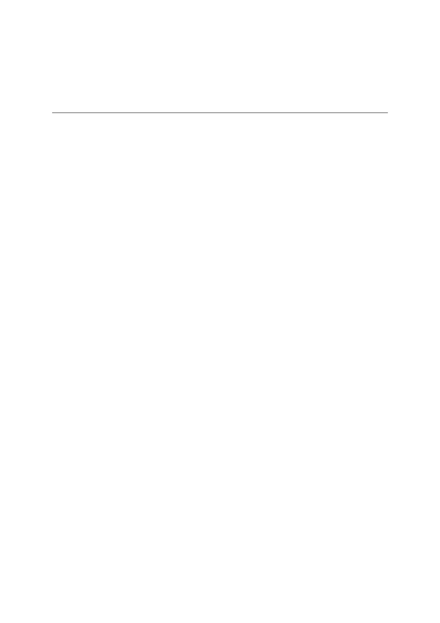

4.2 นำผลงานเพื่อนมาเป็นของตนเอง
4.3 หยิบของเล่นในห้องเรียนกลับไปเล่นที่บ้านได้โดยไม่ได้รับอนุญาตจากครู
4.4 แซงแถวส่งงานครู
5) ครูแจกใบความรู้ เรื่องระบบการคิดฐาน 10 ให้นักเรียนศึกษา
6) ครูให้นักเรียนทำใบงานที่ 1 เรื่อง ระบบคิดฐาน 10 โดยให้บอกพฤติกรรมใดเป็นระบบคิดฐาน
10 ที่ไม่ควรปฏิบัติ
ชั่วโมงที่ 2
1) ครูสุ่มนักเรียนเพื่อออกมานาเสนอหน้าชั้นเรียน และร่วมกันสนทนาเกี่ยวกับการนาเสนอ
2) ครูแจกรูปสติ๊กเกอร์ดาวสีแดงและดาวสีเขียวให้กับนักเรียนคนอย่างละ 1 อัน
3) ครูจัดทำภาพที่แสดงพฤติกรรมระบบคิดฐาน 10 จานวน 1 ภาพ มาติดบนกระดาน
4) ให้นักเรียนนารูปสติ๊กเกอร์ดาวที่ได้รับไปมาติดบนกระดาน โดยถ้าคิดว่าเป็นตรงพฤติกรรม
ระบบคิดฐาน 10 ที่ไม่ควรปฏิบัติ ให้ติดดาวสีแดงและถ้าคิดพฤติกรรมระบบคิดฐาน 10 ที่เห็นนั้นควร
ปฏิบัติหรือปฏิบัติได้ให้ติดดาวสีเขียว(ให้นักเรียนติดดาวได้เพียงดวงเดียวเท่านั้น)
5) จากนั้นครูนับจานวนดาวแต่ละสีว่ามีจานวนเท่าใด พร้อมทั้งอธิบายถึงการติดดาวแต่ละดวง ว่า
ดาวสีแดงคือพฤติกรรมระบบคิดฐาน 10 ที่นักเรียนไม่ควรปฏิบัติ ส่วนดาวสีเขียวคือพฤติกรรมระบบการคิด
ฐาน 10 ที่นักเรียนคิดว่าปฏิบัติได้
6) ครูสังเกตพฤติกรรมของนักเรียนว่าสามารถแยกแยะภาพได้หรือไม่ ว่าภาพที่เห็นเป็นระบบการ
คิดฐาน 10 หรือไม่ใช่ระบบการคิดฐาน 10
7) ครูแจกใบงานที่ 2 เรื่องระบบคิดฐาน 2 ให้นักเรียนทำแล้วนามาส่ง
8) ครูและนักเรียนร่วมกันสรุปองค์ความรู้เรื่องพฤติกรรมตัวอย่างระบบการคิดฐาน 10
4.2 สื่อการเรียนรู้
1) เพลงจา จา จา จาก https://www.youtube.com/watch?v=0iT37Xx_RUE
2) ภาพใช้น้าที่บ้านล้างรถ และใช้น้าที่โรงเรียนล้างรถ
3) ใบความรู้ เรื่องระบบการคิดฐาน 10
4) ใบงานที่ 1 เรื่อง สำรวจพฤติกรรมระบบคิดฐาน 10
5) ใบงานที่ 2 เรื่องระบบคิดฐาน 2
6) สติ๊กเกอร์ดาวสีแดง และดาวสีเขียว
7) ภาพที่แสดงพฤติกรรมระบบคิดฐาน 10
5. การประเมินผลการเรียนรู้
5.1 วิธีการประเมิน
1) ตรวจใบงาน
2) สังเกตพฤติกรรมนักเรียน
5.2 เครื่องมือที่ใช้ในการประเมิน
1) แบบตรวจให้คะแนนใบงาน
2) แบบสังเกตพฤติกรรมนักเรียน

5.3 เกณฑ์การประเมิน
นักเรียนผ่านเกณฑ์การประเมินร้อยละ 80 ขึ้นไป ถือว่า ผ่าน
6. บันทึกหลังสอน
............................................................................................................................. .................................................
..............................................................................................................................................................................
............................................................................................................................. .................................................
.............................................................................................................................................. ................................
ลงชื่อ ................................................ ครูผู้สอน
(.................................................)
7.ความคิดเห็นผู้บริหาร
.............................................................................................................................................................................................................................................................................................................................................................. ลงชื่อ.....................................ผู้บริหาร
(นายปรินทร์ ศรีษะเนตร)
ผู้อำนวยการโรงเรียนหนองอ้อวิทยาคม

7. ภาคผนวก
เพลงจำ จำ จำ
จำ จำ จำ
ลืม ลืม ลืม
มันชั่งน่าขำ มันชั่งน่าขำ
บอกให้ลืม ทำไมถึงจำ
Brain Gym for kid Brain Based Learning
บอกให้จำ ทำไมถึงลืม
บอกให้ลืม ทำไมถึงจำ
บอกให้จำ ทำไมถึงลืม
แหล่งข้อมูล : https://www.youtube.com/watch?v=0iT37Xx_RUE
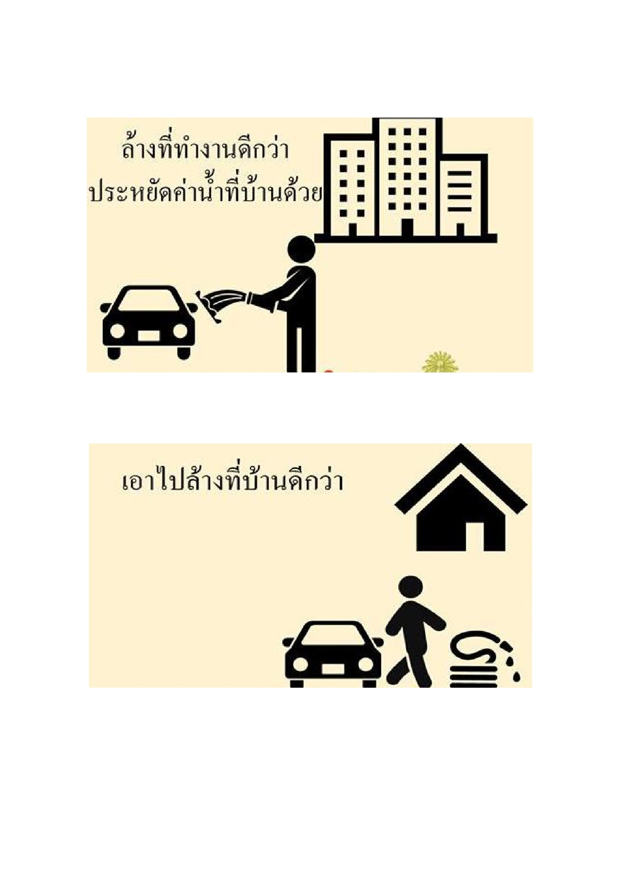
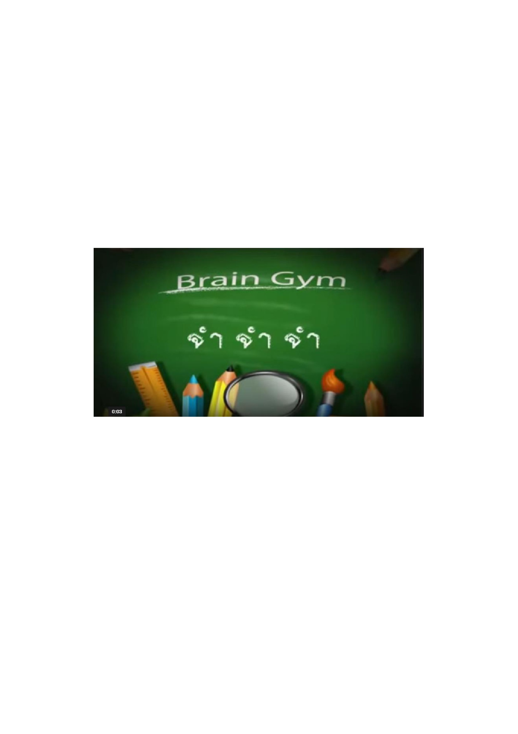

ภาพการใช้น้าที่บ้านล้างรถ
ภาพการใช้น้าที่โรงเรียนล้างรถ

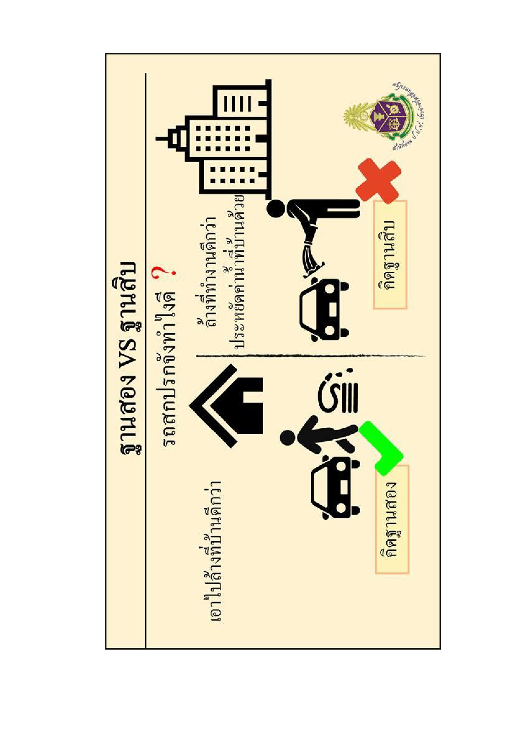

ใบงานที่ 1
เรื่องระบบคิดฐาน 10
คำชี้แจง ให้นักเรียนระบายสีแดงลงใน ○ ให้ตรงกับข้อความพฤติกรรมการแสดงออกของระบบคิดฐาน
10 และระบายสีเขียวใน ○ ตรงกับข้อความพฤติกรรมที่ไม่ใช่ระบบคิดฐาน 10
○ ไม่ปิดก๊อกน้ำทุกครั้งหลังใช้งาน
○ หยิบของเล่นในห้องไปเล่นที่บ้าน
○ เข้าแถวรอรับอาหารอย่างเป็นระเบียบ ○ ไม่ทิ้งขยะลงในถังขยะ
○
○
○
ตนเอง
ใช้น้ำโรงเรียนล้างปิ่นโตอาหารของตนเอง
○ ลอกการบ้านเพื่อน
○ ไม่เอาแท็บเล็ตของตนเองมาชาร์ทที่
โรงเรียน
เอาผลงานของคนอื่นมาเป็นของตนเอง
นำกบเหลาดินสอของห้องเรียนไปใช้ที่โต๊ะ
○ ทำลายโต๊ะ เก้าอี้ ของโรงเรียน
ชื่อ.....………………………………….……………………..……………..……ชั้น…………....เลขที่…………..่


ตัวอย่างสติ๊กเกอร์ดาว
ดาวสีแดง
ดาวสีเขียว


ใบความรู้
เรื่องตัวอย่างระบบคิดฐาน 10
นักเรียนอย่าทำนะ
ครับ เพราะไม่น่ารัก
เลย
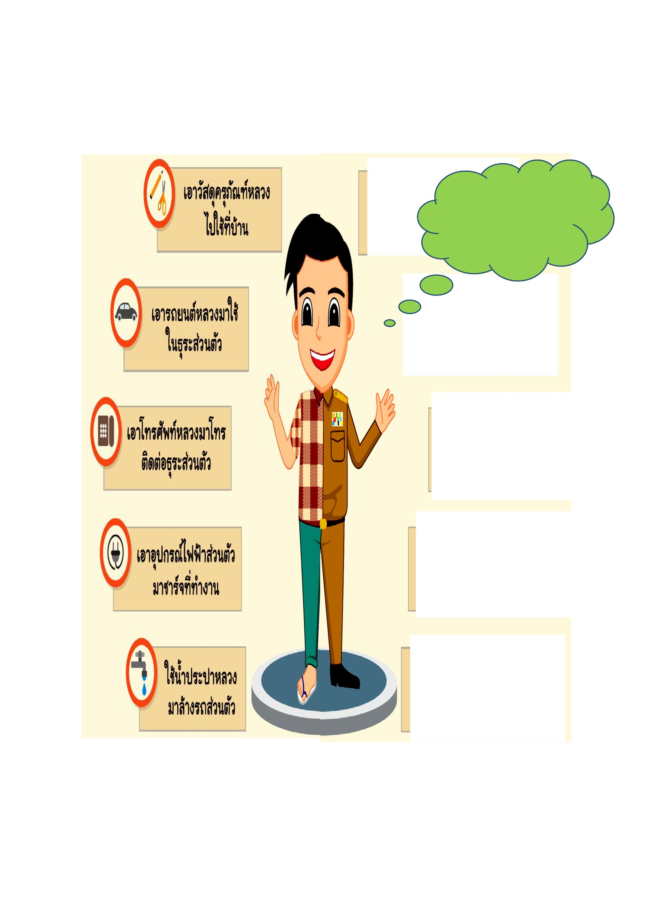

ใบกิจกรรมที่ 1
เรื่องสำรวจพฤติกรรมระบบคิดฐาน 10
คำชี้แจง ให้นักเรียนขีด ✓ แบบสำรวจดังต่อไปนี้ ในข้อที่นักเรียนเคยปฏิบัติมาแล้ว
ข้อที่
1
2
3
4
5
รายการพฤติกรรม
แทรกแซงแถวเพื่อรับอาหาร
ใช้รถโรงเรียนเพื่อไปเที่ยวในวันหยุดสุดสัปดาห์
นาของเล่นกลับบ้านโดยไม่ขออนุญาตจากครู
ให้เพื่อนทำการบ้านให้โดยมีขนมเป็นการแลกเปลี่ยน
มาโรงเรียนสายเพื่อหลีกเลี่ยงการทำเวรประจำวัน
รวมคะแนน
สรุป
การปฏิบัติ
เคย ไม่เคย
ชื่อ.....………………………………….…………………กลุ่มที………..……ชั้น…………....เลขที่…………..่่
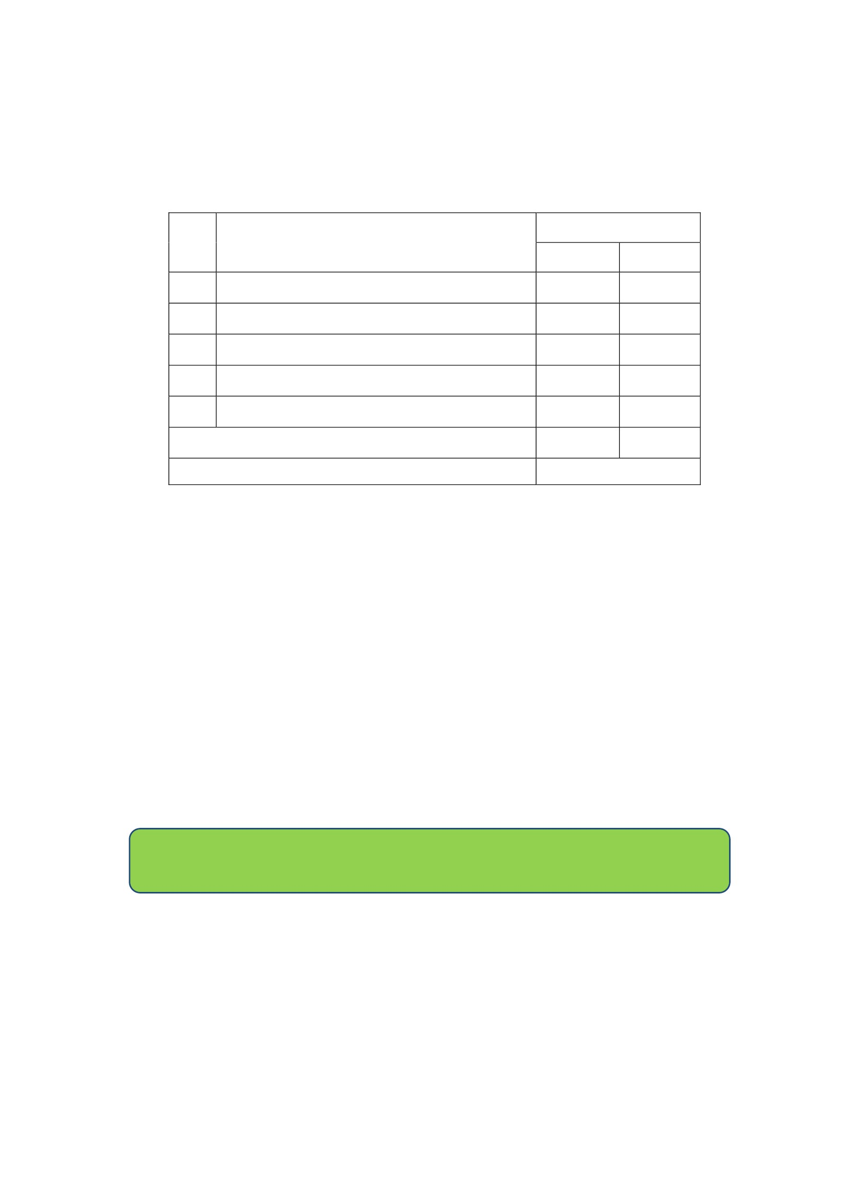

ใบงานที่ 2
เรื่องระบบคิดฐาน 10
คำชี้แจง ให้นักเรียนบอกพฤติกรรมระบบคิดฐาน 10 ที่นักเรียนไม่ควรปฏิบัติ (10 คะแนน)
..............................................
..............................................
..............................................
........................................
..............................................
..............................................
..............................................
........................................
ชื่อ.....………………………………….……………………..……………..……ชั้น…………....เลขที่…………..่
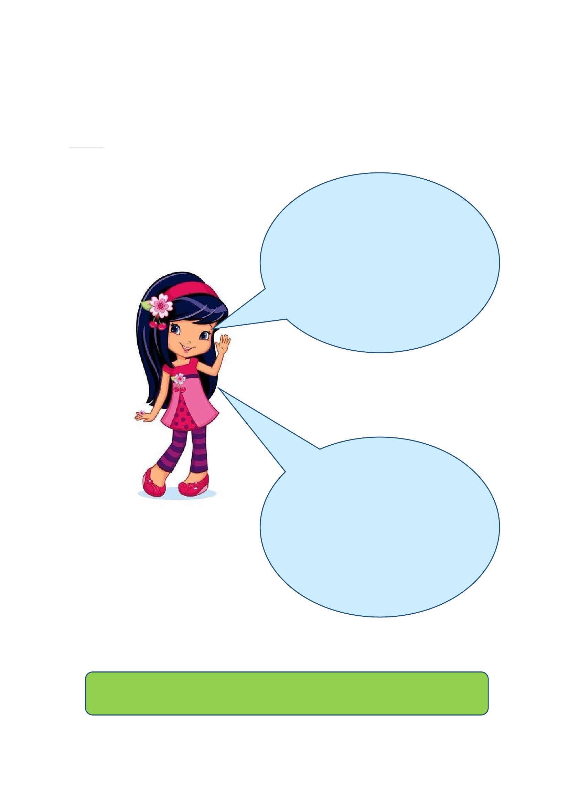

แบบการให้คะแนนการตรวจผลงาน
เลขที่
1
2
3
4
5
6
7
8
9
10
11
12
13
14
15
16
17
18
19
20
21
22
23
24
25
ชื่อ – สกุล
คะแนนที่ได้
(10 คะแนน)
สรุปผล
ผ่าน
ไม่ผ่าน
สรุป
เกณฑ์การประเมิน
- นักเรียนผ่านเกณฑ์ร้อยละ 80 ขึ้นไปถือว่า ผ่าน (ตอบถูก 8 ข้อ)
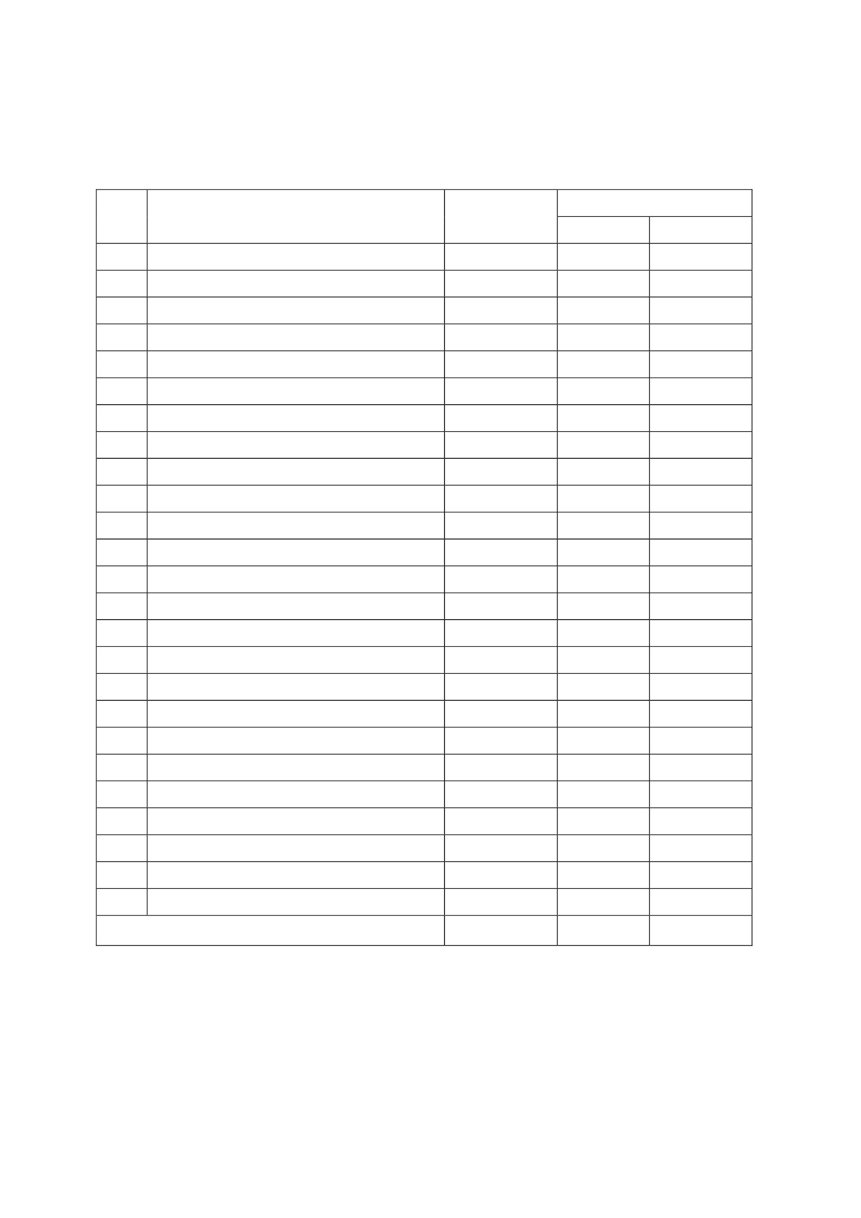

แบบสังเกตพฤติกรรมนักเรียน
ชื่อนักเรียน................................................................................ ชั้น..............ภาคเรียนที่...........ปีการศึกษา
.............
คำชี้แจง การบันทึกให้กาเครื่องหมาย ✓ ลงในช่องที่ตรงกับพฤติกรรมที่เกิดขึ้นจริง
ที่
1
2
3
4
5
6
พฤติกรรม
มีความรับผิดชอบในหน้าที่การงาน
ตั้งใจและเอาใจใส่ต่อการปฏิบัติหน้าที่ที่ได้รับมอบหมาย
ทำงานด้วยความเพียรพยายาม
รู้จักแก้ปัญหาในการทำงานเมื่อมีอุปสรรค
อดทนเพื่อให้งานสำเร็จตามเป้าหมาย
ปรับปรุงและพัฒนาการทำงานให้ดีขึ้นด้วยตนเอง
รวมคะแนน/ระดับคุณภาพ
ผู้ประเมิน  ครู
 พ่อแม่/ผู้ปกครอง
 ตนเอง
 เพื่อน
เป็นประจำ
(3)
ระดับการปฏิบัติ
บางครั้ง น้อยครั้ง
(2) (1)
ไม่ทำเลย/
ไม่ชัดเจน
(0)
ลงชื่อ...................................................ผู้ประเมิน
(.................................................)
เกณฑ์การประเมิน
ระดับคุณภาพ
ดีเยี่ยม
ดี
ผ่าน
ไม่ผ่าน
เกณฑ์การประเมิน
ได้คะแนนรวมระหว่าง 15-18 คะแนน และไม่มีผลการประเมินข้อ
ใดข้อหนึ่งต่ำกว่า 2 คะแนน
ได้คะแนนรวมระหว่าง 11-14 คะแนน และไม่มีผลการประเมินข้อ
ใด้ข้อหนึ่งต่ำกว่า 0 คะแนน
ได้คะแนนรวมระหว่าง 6-10 คะแนน และไม่มีผลการประเมินข้อ
ใด้ข้อหนึ่งต่ำกว่า 0 คะแนน
ได้คะแนนรวมระหว่าง 0-5 คะแนน

แบบประเมินลักษณะอันพึงประสงค์
ชื่อ-นามสกุลผู้เรียน ....................................................................ชั้น .......................................... เลขที่ .............
ให้ครูสังเกตพฤติกรรมของนักเรียนในระหว่างเรียนและนอกเวลาเรียน แล้วขีด  ลงในช่องที่ตรงกับระดับ
คะแนน
คุณลักษณะ
อันพึงประสงค์ด้าน
มุ่งมั่นในการทำงาน
รายการประเมิน
1. มีความตั้งใจและพยายามในการทำงานที่ได้รับ
มอบหมาย
2. มีความอดทนและไม่ท้อแท้ต่ออุปสรรคเพื่อให้งานสำเร็จ
คะแนน
สรุปผลคะแนน
ลงชื่อ..................................................ผู้ประเมิน
(....................................................)
ระดับคะแนน
3 2 1 0
เกณฑ์การให้คะแนน
- พฤติกรรมที่ปฏิบัติชัดเจนและสม่ำเสมอ
- พฤติกรรมที่ปฏิบัติชัดเจนและบ่อยครั้ง
- พฤติกรรมที่ปฏิบัติบางครั้ง
- พฤติกรรมที่ไม่ปฏิบัติ
ให้
ให้
ให้
ให้
3
2
1
0
คะแนน
คะแนน
คะแนน
คะแนน
สรุปเกณฑ์การประเมิน
 ดีมากได้ 14 – 15 คะแนน
 ดีได้ 9 – 13 คะแนน
 พอใช้ได้ 4 – 8 คะแนน
 ปรับปรุง ได้ 0 – 3 คะแนน
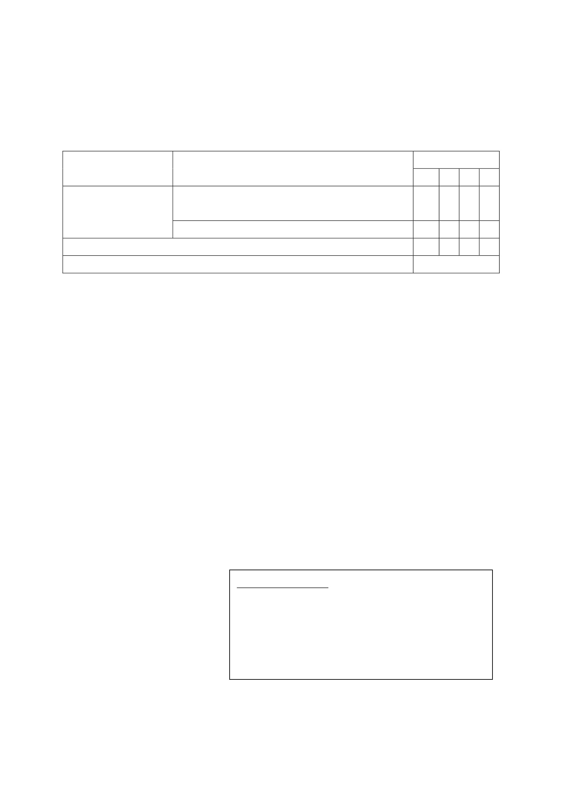

หน่วยที่ 2
ความละอายและความไม่ทนต่อการทุจริต

แผนการจัดการเรียนรู้
หน่วยที่ 2 ชื่อหน่วย ความละอายและความไม่ทนต่อการทุจริต
แผนการจัดการเรียนรู้ที่ 1 เรื่อง การทำการบ้าน
ชั้นประถมศึกษาปีที่ 1
เวลา 2 ชั่วโมง
1. ผลการเรียนรู้
มีความรู้ความเข้าใจเกี่ยวกับความละอายและความไม่ทนต่อการทุจริต
2. จุดประสงค์การเรียนรู้
2.1 นักเรียนบอกความหมายของการบ้านได้
2.2 นักเรียนยกตัวอย่างการบ้านที่คุณครูให้ทำได้
2.3 นักเรียนบอกความหมายของคาว่า “ละอาย”ได้
2.4 นักเรียนบอกวิธีการปฏิบัติตนในการทำการบ้านของตนเองได้
3. สาระการเรียนรู้
3.1 ความรู้
1) ความละอายและความไม่ทนต่อการทุจริต (การทำการบ้าน)
1.1 การบ้าน หมายถึง งานที่ครูให้นักเรียนทำให้สำเร็จนอกเวลาเรียน
1.2 ตัวอย่างการบ้านที่ครูให้ เช่น ให้นักเรียนทำแบบฝึกหัดภาษาไทย การเขียนสะกดคา ให้
นักเรียนทำคณิตศาสตร์การบวกเลข จากแบบฝึกหัดวิชาคณิตศาสตร์ จานวน 5 ข้อ ฯลฯ
1.3 ความละอาย หมายถึง การรู้จักอายที่จะทำในสิ่งที่ไม่ถูกไม่ควร
1.4 วิธีปฏิบัติตนในการทำการบ้านของตนเอง เช่น ทำด้วยตนเอง ไม่เข้าใจถามครูหรือ
ผู้ปกครอง หรือถามเพื่อน ห้ามลอกการบ้านเพื่อน การลอกการบ้านเพื่อนถือเป็นการทุจริต
3.2 ทักษะ/กระบวนการ
ความสามารถในการสื่อสาร
3.3 คุณลักษณะที่พึงประสงค์
มีความซื่อสัตย์
4. กิจกรรมการเรียนรู้
4.1 ขั้นตอนการเรียนรู้
ชั่วโมงที่ 1
1) นักเรียนอ่านความหมายของคาว่า “การบ้าน”จากแผนภูมิ
1.1 การบ้าน หมายถึง งานที่ครูให้นักเรียนทำให้สำเร็จนอกเวลาเรียน
2) นักเรียนยกตัวอย่าง “การบ้าน” ที่ครูสั่งให้นักเรียนทำในแต่ละวิชา ( คุณครูให้ทำการบ้านวิชา
คณิตศาสตร์ จานวน 2 ข้อ / คุณครูให้คัดลายมือตามแบบ ฯลฯ )
3) นักเรียนอ่านความหมายคาว่า “ละอาย” จากแผนภูมิ
3.1 ความละอาย หมายถึง การรู้จักอายที่จะทำในสิ่งที่ไม่ถูกไม่ควร
4) ครูถามนักเรียนว่า นักเรียนละอายไหมถ้าครูจับได้ว่านักเรียนแอบลอกการบ้านเพื่อน

ชั่วโมงที่ 2
1) นักเรียนดูวีดีโอ เรื่อง “10 วิธีลอกการบ้านเพื่อน”
10. วิธีลอกการบ้านเพื่อน มีดังนี้
10.1 ใช้วิธีคอยาว
10.2 ทวงบุญคุณ
10.3 เปลี่ยนคนลอก
10.4 เดี่ยวส่งให้
10.5 ขอครูลอกเลย
10.6 หยิบการบ้านจากกอง
10.7 พักเที่ยงโอกาสทอง
10.8 มีข้อแลกเปลี่ยน
10.9 ถ่ายรูปเก็บไว้
10.10 จ้างทำซะเลย
2) นักเรียนช่วยกันสรุปว่า “การลอกการบ้านไม่ดีอย่างไร”
3) ให้นักเรียนช่วยกันบอกวิธีการทำการบ้านของตนเอง
4) นักเรียนทำใบงานที่ 1 เรื่อง “สิ่งที่ไม่ควรทำเกี่ยวกับการทำการบ้าน”
5) ครูและนักเรียนร่วมกันสรุปเรื่องความละอายต่อการทำการบ้าน
4.2 สื่อการเรียนรู้
1) แผนภูมิความหมายของการบ้าน
2) แผนภูมิความหมายของความละอาย
3) วีดีโอ เรื่อง 10 วิธีลอกการบ้านเพื่อน
4) ใบงานที่ 1 เรื่อง “สิ่งที่ไม่ควรทำเกี่ยวกับการทำการบ้าน”
5. การประเมินผลการเรียนรู้
5.1 วิธีการประเมิน
ตรวจใบงาน
5.2 เครื่องมือที่ใช้ในการประเมิน
แบบตรวจให้คะแนนใบงาน
5.3 เกณฑ์การประเมิน
นักเรียนผ่านเกณฑ์การประเมินร้อยละ 80 ขึ้นไป ถือว่า ผ่าน


6. บันทึกหลังสอน
............................................................................................................................. .................................................
..............................................................................................................................................................................
............................................................................................................................. .................................................
.............................................................................................................................................. ................................
..............................................................................................................................................................................
ลงชื่อ ................................................ ครูผู้สอน
(.................................................)
7.ความคิดเห็นผู้บริหาร
.............................................................................................................................................................................................................................................................................................................................................................. ลงชื่อ.....................................ผู้บริหาร
(นายปรินทร์ ศรีษะเนตร)
ผู้อำนวยการโรงเรียนหนองอ้อวิทยาคม

7. ภาคผนวก
ใบงานที่ 1
เรื่อง “สิ่งที่ไม่ควรทำเกี่ยวกับการทำการบ้าน”
ชื่อ-สกุล............................................................................ชั้น..............เลขที่...........โรงเรียน...........................
คำชี้แจง นักเรียนทำเครื่องหมาย ✓หน้าข้อที่ถูก และทำเครื่องหมาย ✗ หน้าข้อที่ผิด
.......... 1. การบ้าน คือ งานที่ครูให้นักเรียนทำนอกเวลาเรียน
.......... 2. ความละอาย คือ รู้สึกอายที่ทำให้สิ่งที่ไม่ถูก
.......... 3. นักเรียนรีบมาโรงเรียนเพื่อมาลอกการบ้านเพื่อน
.......... 4. นักเรียนมาโรงเรียนและรีบส่งการบ้านที่โต๊ะครู
.......... 5. เมื่อนักเรียนเห็นเพื่อนลอกการบ้านกันนักเรียนต้องไปบอกครูให้ทราบ
เฉลย
1
2
3
4
5
✓
✓
☓
✓
✓
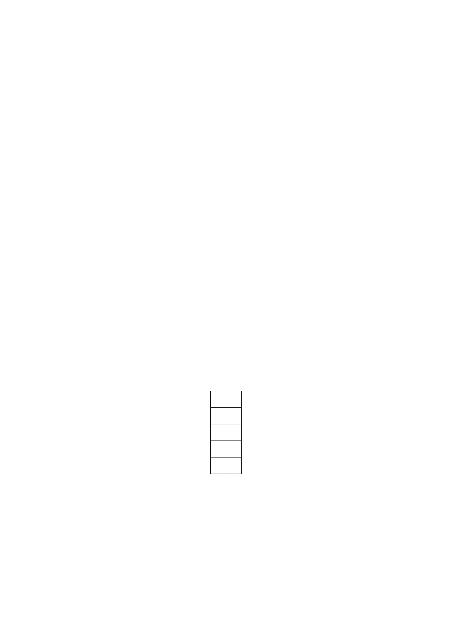

แบบตรวจให้คะแนนใบงาน
เลขที่
1
2
3
4
5
6
7
8
9
10
11
12
13
14
15
16
17
18
19
20
21
22
23
24
25
ชื่อ – สกุล
คะแนนที่ได้
(10 คะแนน)
สรุปผล
ผ่าน
ไม่ผ่าน
สรุป
เกณฑ์การประเมิน
- นักเรียนผ่านเกณฑ์ร้อยละ 80 ขึ้นไปถือว่า ผ่าน (ตอบถูก 8 ข้อ)
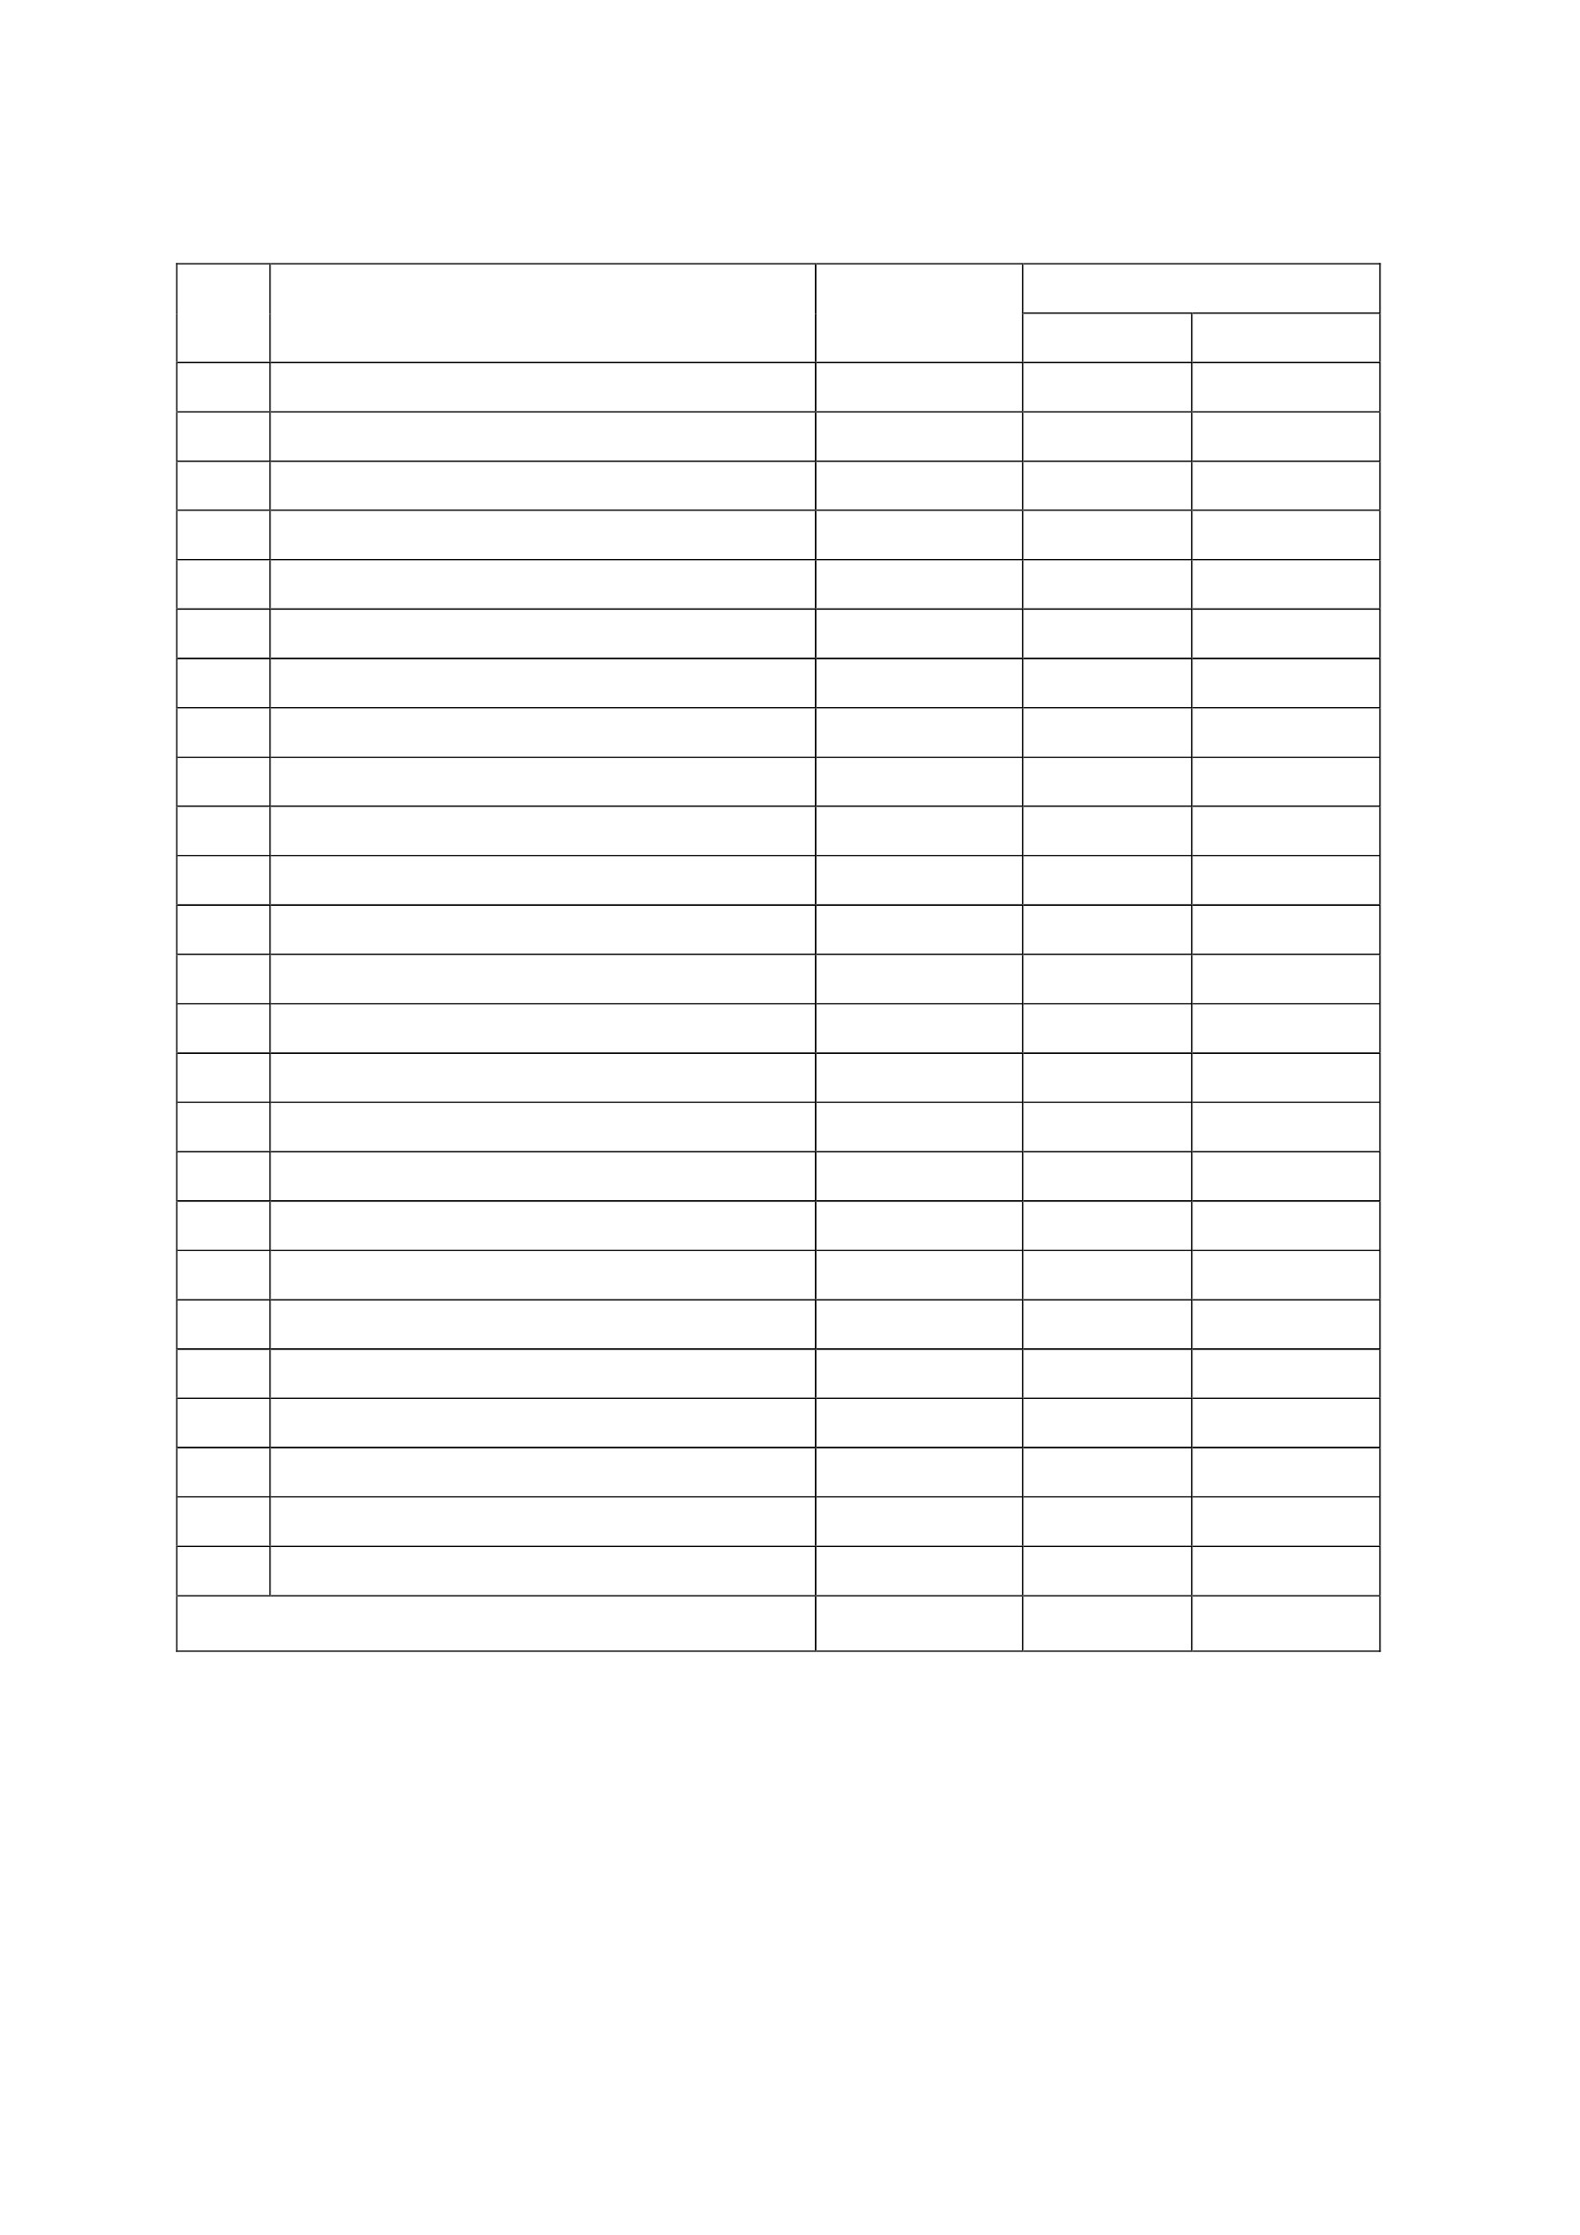

แบบสังเกตพฤติกรรมนักเรียน
ชื่อนัก เรียน................................................................................ ชั้น..............ภาคเรียนที่...........ปีการศึกษา
.............
คำชี้แจง การบันทึกให้กาเครื่องหมาย ✓ ลงในช่องที่ตรงกับพฤติกรรมที่เกิดขึ้นจริง
เป็นประจำ
(3)
ระดับการปฏิบัติ
บางครั้ง น้อยครั้ง
(2) (1)
ไม่ทำเลย/
ไม่ชัดเจน
(0)
ที่
1
2
3
4
5
6
พฤติกรรม
มีความรับผิดชอบในหน้าที่การงาน
ตั้งใจและเอาใจใส่ต่อการปฏิบัติหน้าที่ที่ได้รับมอบหมาย
ทำงานด้วยความเพียรพยายาม
รู้จักแก้ปัญหาในการทำงานเมื่อมีอุปสรรค
อดทนเพื่อให้งานสำเร็จตามเป้าหมาย
ปรับปรุงและพัฒนาการทำงานให้ดีขึ้นด้วยตนเอง
รวมคะแนน/ระดับคุณภาพ
ผู้ประเมิน  ครู
 พ่อแม่/ผู้ปกครอง
 ตนเอง
 เพื่อน
ลงชื่อ...................................................ผู้ประเมิน
(.................................................)
เกณฑ์การประเมิน
ระดับคุณภาพ
ดีเยี่ยม
ดี
ผ่าน
ไม่ผ่าน
เกณฑ์การประเมิน
ได้คะแนนรวมระหว่าง 15-18 คะแนน และไม่มีผลการประเมินข้อ
ใด้ข้อหนึ่งต่ำกว่า 2 คะแนน
ได้คะแนนรวมระหว่าง 11-14 คะแนน และไม่มีผลการประเมินข้อ
ใด้ข้อหนึ่งต่ำกว่า 0 คะแนน
ได้คะแนนรวมระหว่าง 6-10 คะแนน และไม่มีผลการประเมินข้อ
ใด้ข้อหนึ่งต่ำกว่า 0 คะแนน
ได้คะแนนรวมระหว่าง 0-5 คะแนน
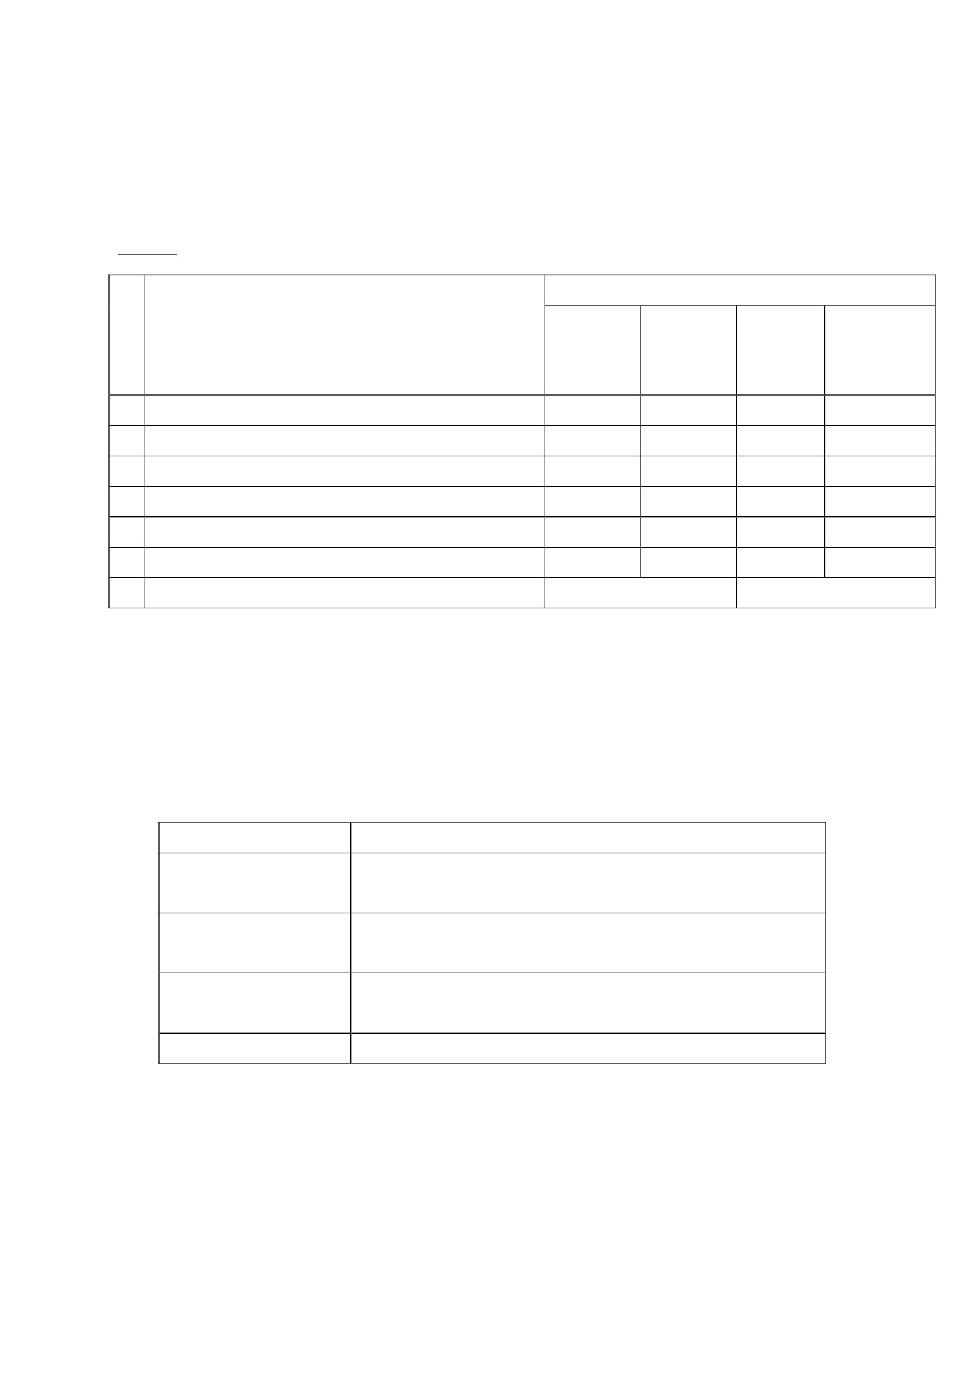

แบบประเมินลักษณะอันพึงประสงค์
ชื่อ-นามสกุลผู้เรียน .......................................................................ชั้น .......................................... เลขที่
.............
ให้ครูสังเกตพฤติกรรมของนักเรียนในระหว่างเรียนและนอกเวลาเรียน แล้วขีด  ลงในช่องที่ตรงกับระดับ
คะแนน
คุณลักษณะ
อันพึงประสงค์ด้าน
ซื่อสัตย์ สุจริต
รายการประเมิน
1. ให้ข้อมูลที่ถูกต้อง และเป็นจริง
2. ปฏิบัติในสิ่งที่ถูกต้อง
คะแนน
สรุปผลคะแนน
ลงชื่อ..................................................ผู้ประเมิน
(....................................................)
เกณฑ์การให้คะแนน
- พฤติกรรมที่ปฏิบัติชัดเจนและสม่ำเสมอ
- พฤติกรรมที่ปฏิบัติชัดเจนและบ่อยครั้ง
- พฤติกรรมที่ปฏิบัติบางครั้ง
- พฤติกรรมที่ไม่ปฏิบัติ
ระดับคะแนน
3 2 1 0
ให้
ให้
ให้
ให้
3
2
1
0
คะแนน
คะแนน
คะแนน
คะแนน
สรุปเกณฑ์การประเมิน
 ดีมากได้ 14 – 15 คะแนน
 ดีได้ 9 – 13 คะแนน
 พอใช้ได้ 4 – 8 คะแนน
 ปรับปรุง ได้ 0 – 3 คะแนน
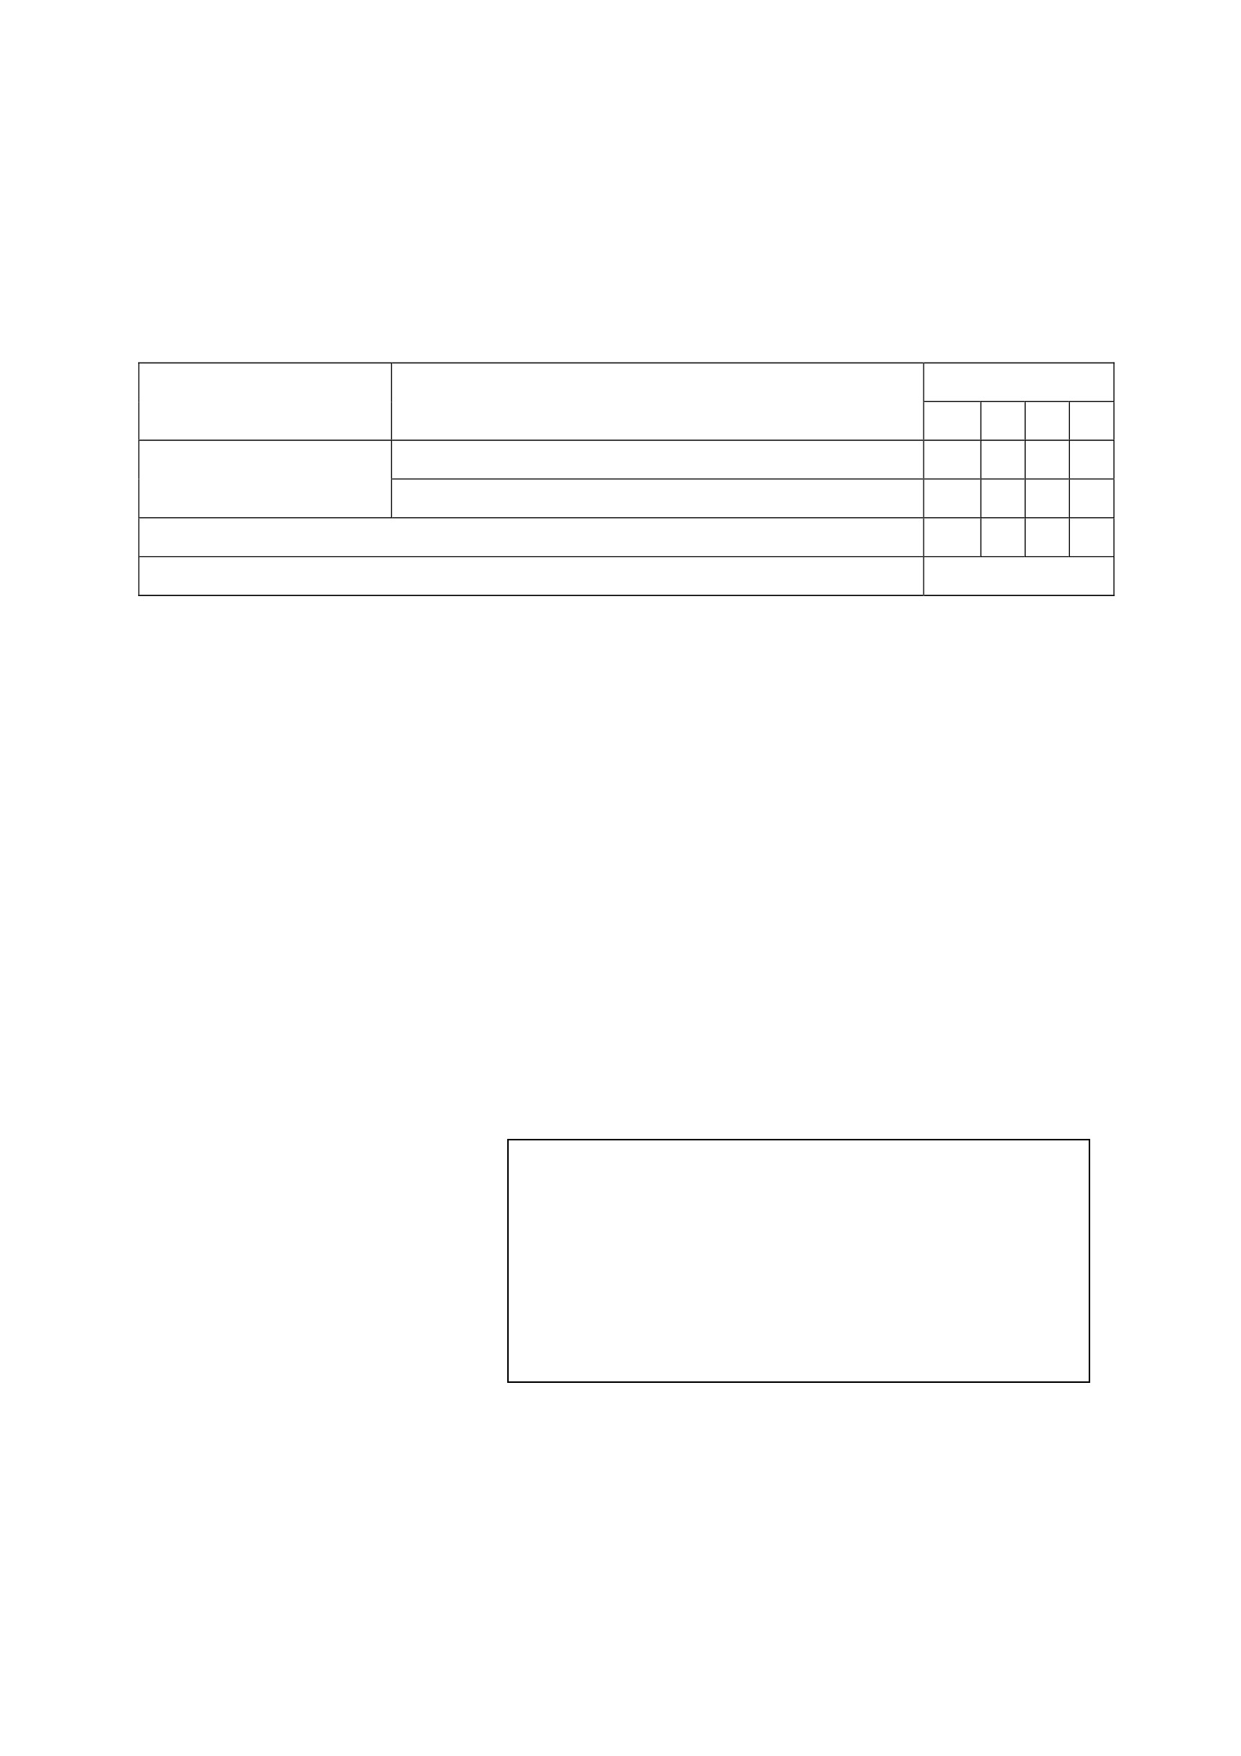

แผนการจัดการเรียนรู้
หน่วยที่ 2 ชื่อหน่วย ความละอายและความไม่ทนต่อการทุจริต
แผนการจัดการเรียนรู้ที่ 2 เรื่อง การทำเวร
ชั้นประถมศึกษาปีที่ 1
เวลา 2 ชั่วโมง
1. ผลการเรียนรู้
มีความรู้ความเข้าใจเกี่ยวกับความละอายและความไม่ทนต่อการทุจริต
2. จุดประสงค์การเรียนรู้
2.1 นักเรียนบอกความหมายของการทำเวรได้
2.2 นักเรียนบอกเหตุผลของการที่ต้องทำเวรได้
2.3 นักเรียนระบุกิจกรรมในการทำเวรได้
2.4 นักเรียนปฏิบัติหน้าที่ของตนเองได้ถูกต้อง
3. สาระการเรียนรู้
3.1 ความรู้
ความละอายและความไม่ทนต่อการทุจริต การทำเวร หมายถึง ผลัดเปลี่ยนเวรกันทำงานโดยเฉพาะ
ทำความสะอาดห้องเรียนของนักเรียนและการทำเวรตามเขตที่รับผิดชอบ บริเวณต่ำง ของโรงเรียน เหตุผลที่
นักเรียนต้องทำเวร คือ เพื่อฝึกเสียสละให้ส่วนรวม มีความรับผิดชอบ รักษาความสะอาดของห้องเรียนและ
บริเวณโรงเรียน
กิจกรรมในการทำเวร คือ กวาดห้องเรียน ถูห้องเรียน ยกเก้าอี้ขึ้นวางบนโต๊ะ ลบกระดาน
กวาดใบไม้ในสวนหย่อม เก็บขยะบริเวณโรงเรียน เป็นต้น
3.2 ทักษะ/กระบวนการ
ความสามารถในการคิด
3.3 คุณลักษณะที่พึงประสงค์
มุ่งมั่นในการทำงาน
4. กิจกรรมการเรียนรู้
4.1 ขั้นตอนการเรียนรู้
ชั่วโมงที่ 1
1) ให้นักเรียนดูภาพ “การทำความสะอาดห้องเรียน”
2) ครูนานักเรียนสนทนาว่า ภาพที่นักเรียนเห็นเป็นภาพอะไร (นักเรียนกำลังทำความสะอาด
ห้องเรียน)
3) ครูให้นักเรียนอ่านความหมายของการทำเวรจากแผนภูมิ เรื่อง การทำเวร ตามครู
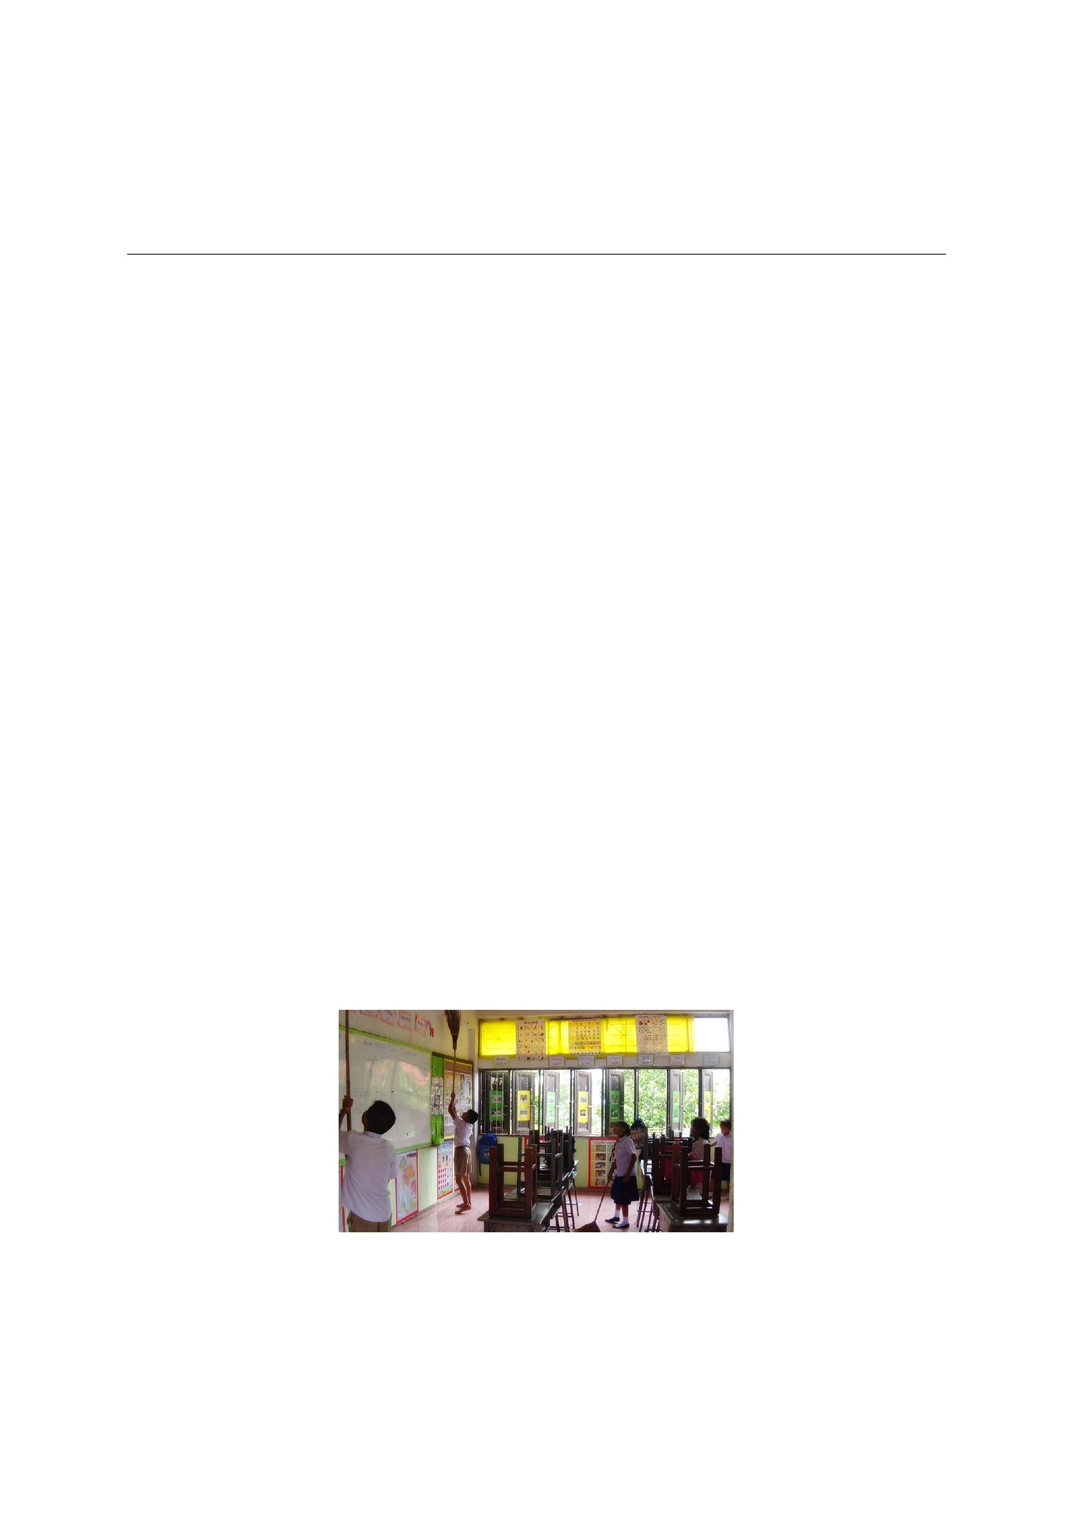

การทำเวร
การทำเวร หมายถึง ผลัดเปลี่ยนเวรกันทำงาน
โดยเฉพาะทำความสะอาดห้องเรียนของนักเรียนและการทำเวร
ตามเขตที่รับผิดชอบ บริเวณต่ำง ของโรงเรียน
4) นักเรียนแต่ละคนบอกครูว่านักเรียนอยู่เวรวันอะไร
5) ให้นักเรียนระบายสีรูปภาพการทำความสะอาดห้องเรียนพร้อมทั้งตั้งชื่อภาพ และร่วมกัน
สนทนา ดังต่อไปนี้
5.1 ในภาพเป็นการทำกิจกรรมใด
5.2 นักเรียนแต่ละคนมีหน้าที่อย่างไร
5.3 ถ้าบางคนไม่ทำตามหน้าที่ของตนเอง จะเกิดอะไรขึ้น
5.4 นักเรียนจะมีวิธีแก้ไขอย่างไร
6) นักเรียนสรุปความหมายของการทำเวร โดยครูถามนาว่า การทำเวรหมายถึงอะไร (การทำเวร
หมายถึง ผลัดเปลี่ยนเวรกันทำงานโดยเฉพาะทำความสะอาดห้องเรียนของนักเรียนและการทำเวรตามเขตที่
รับผิดชอบ บริเวณต่ำง ของโรงเรียน)
ชั่วโมงที่ 2
1) ครูให้นักเรียนอ่านแถบประโยค “ทำไมคุณครูจึงต้องให้นักเรียนทำเวร”
เหตุผลที่นักเรียนต้องทำเวร คือ
1. เพื่อฝึกเสียสละให้ส่วนรวม
2. เพื่อฝึกให้นักเรียนมีความรับผิดชอบ
3. เพื่อรักษาความสะอาดของห้องเรียน
4. เพื่อรักษาความสะอาดบริเวณโรงเรียน
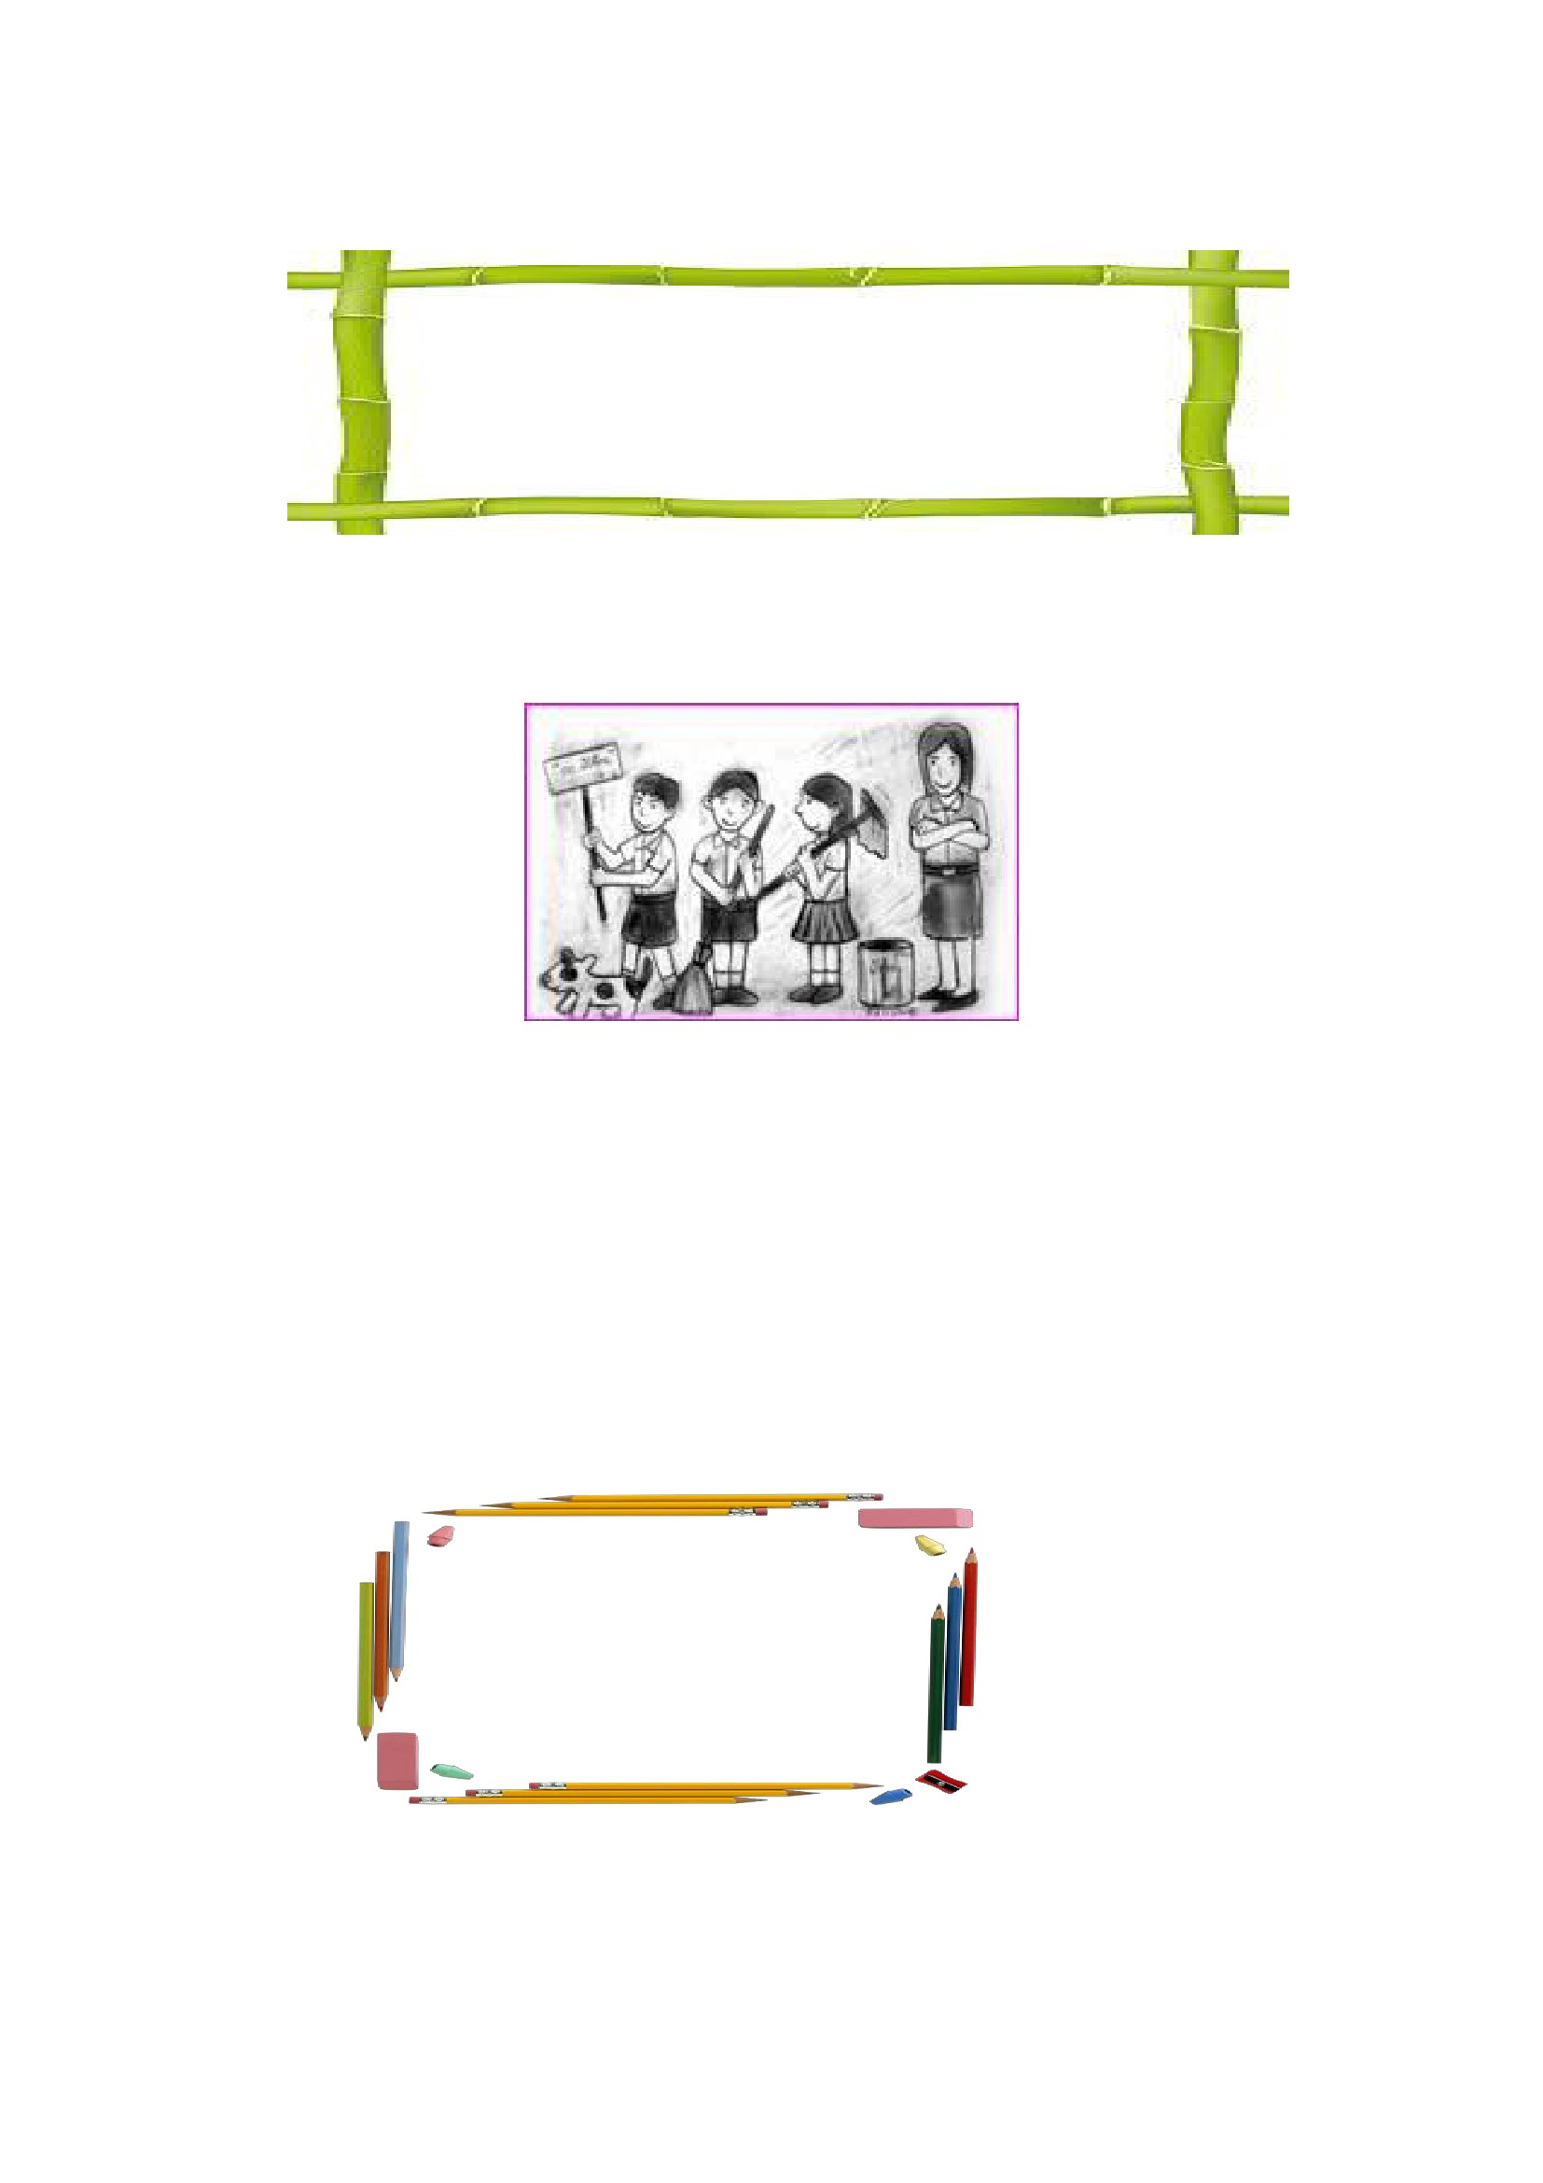

3) นักเรียนบอกกิจกรรมที่นักเรียนปฏิบัติขณะทำเวรแต่ละวันว่าทำอะไรบ้าง เช่น
กิจกรรมในการทำเวร คือ
1. กวาดห้องเรียน
2. ถูห้องเรียน
3. ยกเก้าอี้ขึ้นวางบนโต๊ะ
4. ลบกระดาน
5. กวาดใบไม้ในสวนหย่อม
6. เก็บขยะบริเวณโรงเรียน
4) นักเรียนทำใบงานที่ 2 เรื่อง ความละอายและไม่ทนต่อการทุจริต (การทำเวร)
5) ครูและนักเรียนร่วมกันสรุปองค์ความรู้เกี่ยวกับความละอายต่อการทำเวร
4.2 สื่อการเรียนรู้
1) ภาพ “การทำความสะอาดห้องเรียน”
2) แผนภูมิ เรื่อง การทำเวร
3) แถบประโยค “ทำไมคุณครูจึงต้องให้นักเรียนทำเวร
4) ใบงานที่ 1 เรื่อง “ระบายสีรูปภาพการทำความสะอาดห้องเรียน”
5) ใบงานที่ 2 เรื่อง ความละอายและไม่ทนต่อการทุจริต (การทำเวร)
5. การประเมินผลการเรียนรู้
5.1 วิธีการประเมิน
1) ตรวจใบงาน
2) สังเกตพฤติกรรมนักเรียน
5.2 เครื่องมือที่ใช้ในการประเมิน
1) แบบตรวจให้คะแนนใบงาน
2) แบบสังเกตพฤติกรรมนักเรียน
5.3 เกณฑ์การประเมิน
ผ่านเกณฑ์การประเมิน ร้อยละ 80 ขึ้นไป ถือว่า ผ่าน
6. บันทึกหลังสอน
............................................................................................................................. .................................................
........................................................................................................................................... ...................................
ลงชื่อ ................................................ ครูผู้สอน
(.................................................)
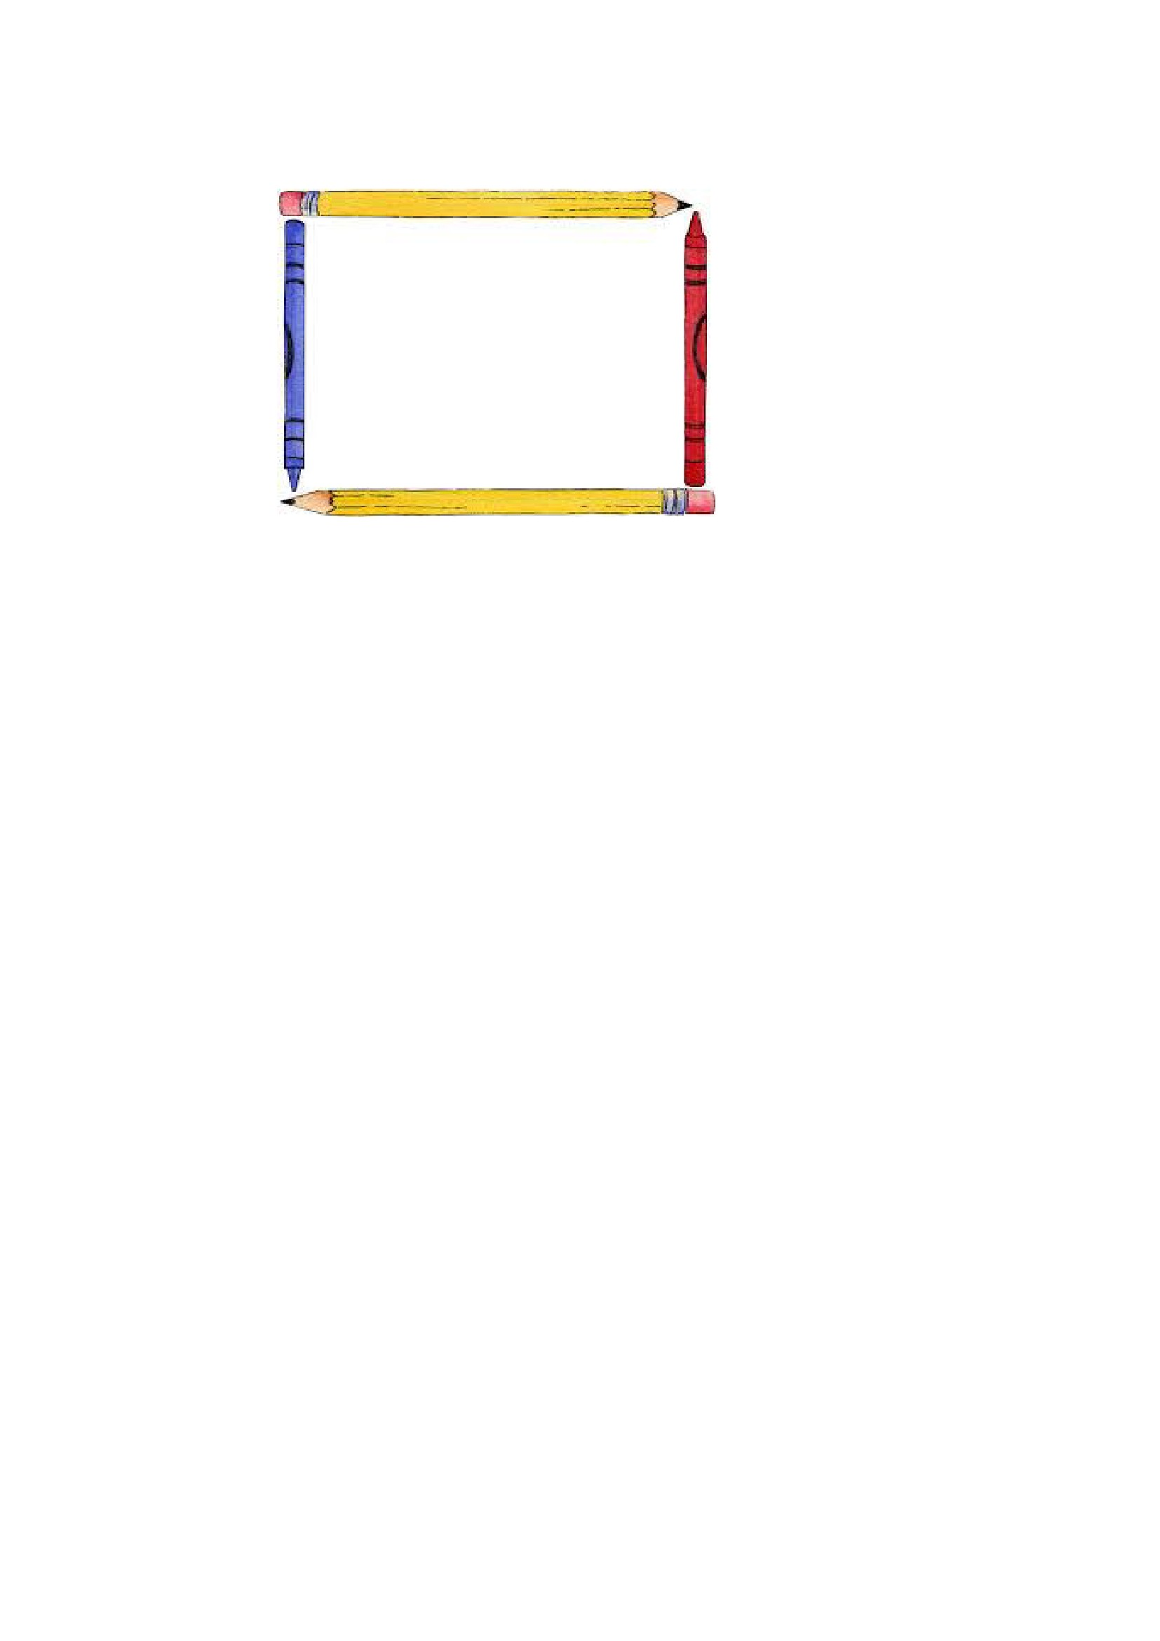
7.ความคิดเห็นผู้บริหาร
.............................................................................................................................................................................................................................................................................................................................................................. ลงชื่อ.....................................ผู้บริหาร
(นายปรินทร์ ศรีษะเนตร)
ผู้อำนวยการโรงเรียนหนองอ้อวิทยาคม

7. ภาคผนวก
ภาพ “การทำความสะอาดห้องเรียน”
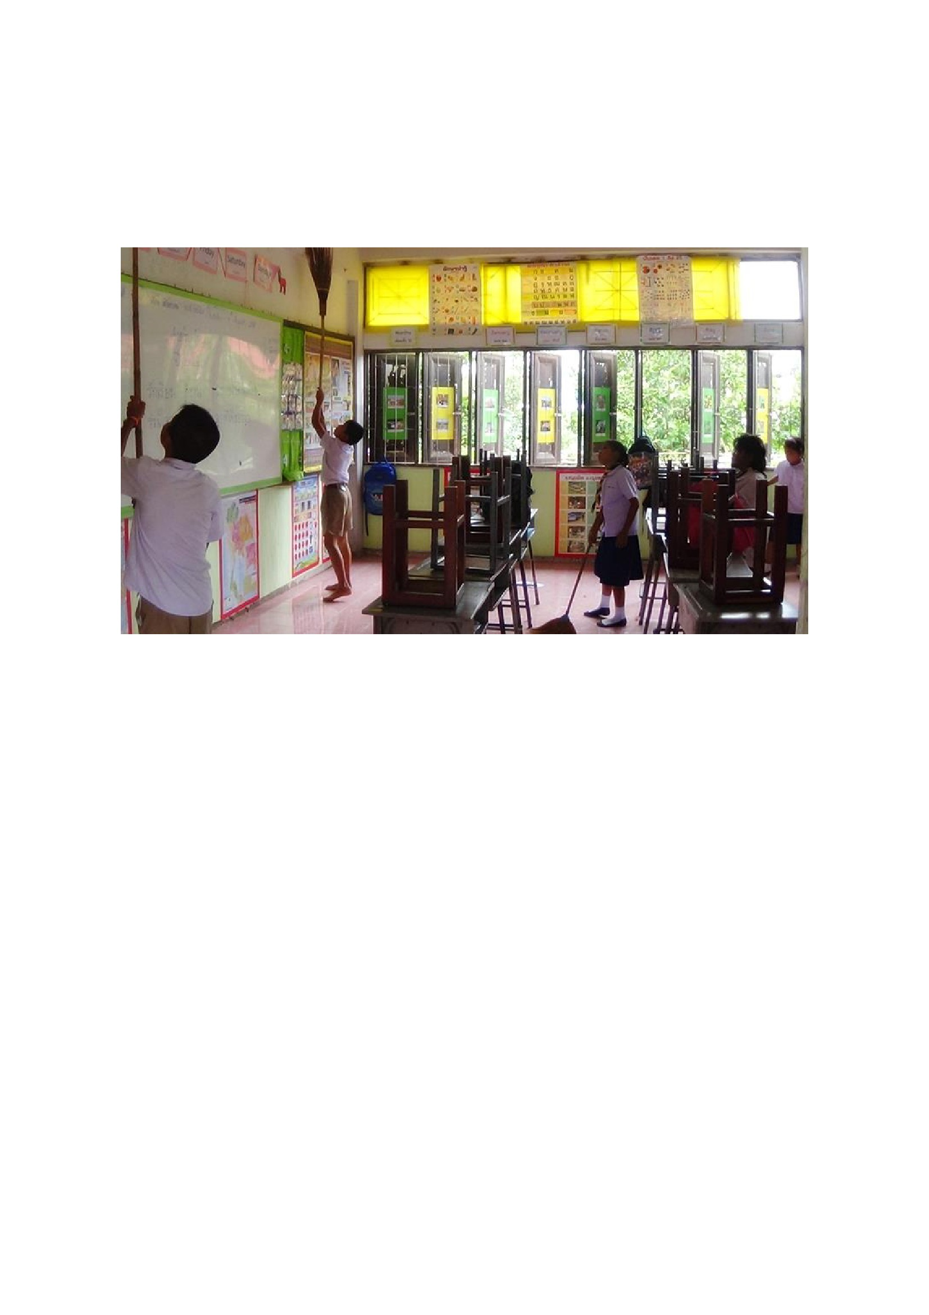

ใบงานที่ 1
เรื่อง ระบายสีรูปภาพการทำความสะอาดห้องเรียน
ชื่อ-สกุล............................................................................ชั้น..........เลขที่...........โรงเรียน....................................
คำชี้แจง ให้นักเรียนระบายสีรูปภาพการทำความสะอาดห้องเรียนพร้อมทั้งตั้งชื่อภาพ ( 10 คะแนน)
ชื่อ....................................................................................................
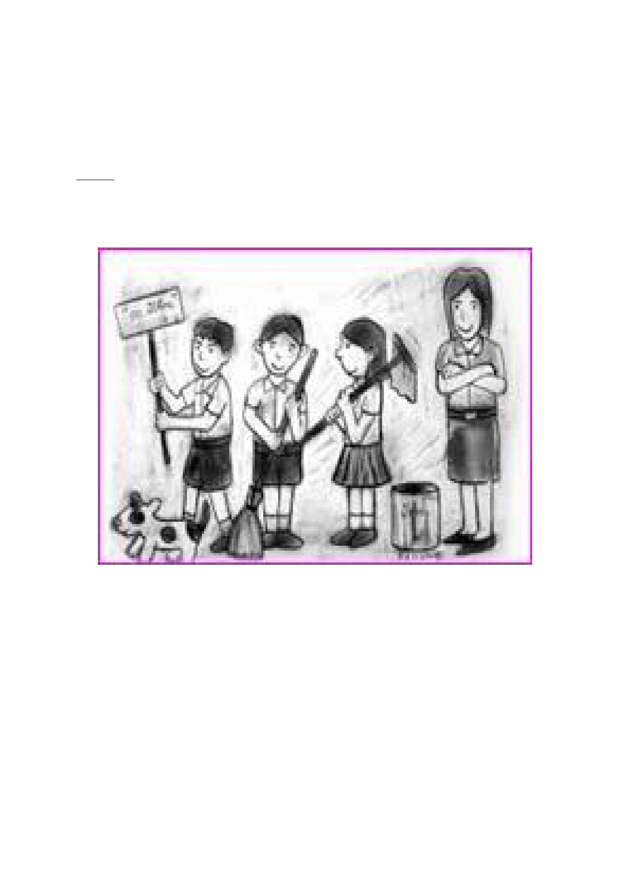

ใบงานที่ 2
เรื่อง ความละอายและไม่ทนต่อการทุจริต
ชื่อ-สกุล............................................................................ชั้น..........เลขที่...........โรงเรียน....................................
คำชี้แจง นักเรียนโยงเส้นข้อความที่มีความสัมพันธ์กัน (5 คะแนน)
ความหมายของการทำเวร
1
1
2.
เพื่อให้ห้องเรียนสะอาด
การผลัดเปลี่ยนกันทำความสะอาด
ห้องเรียน
กวาดห้องเรียน
ฝึกความรับผิดชอบ
ลบกระดาน
เหตุผลที่ต้องทำเวร
2
3
3
4
กิจกรรมที่นักเรียนต้องทำ
ในวันที่นักเรียนทำเวร
4
5
5
เกณฑ์การประเมิน
- นักเรียนผ่านเกณฑ์การประเมิน ร้อยละ 80 ขึ้นไป ถือว่า ผ่าน ( ตอบถูก 4 ข้อ)
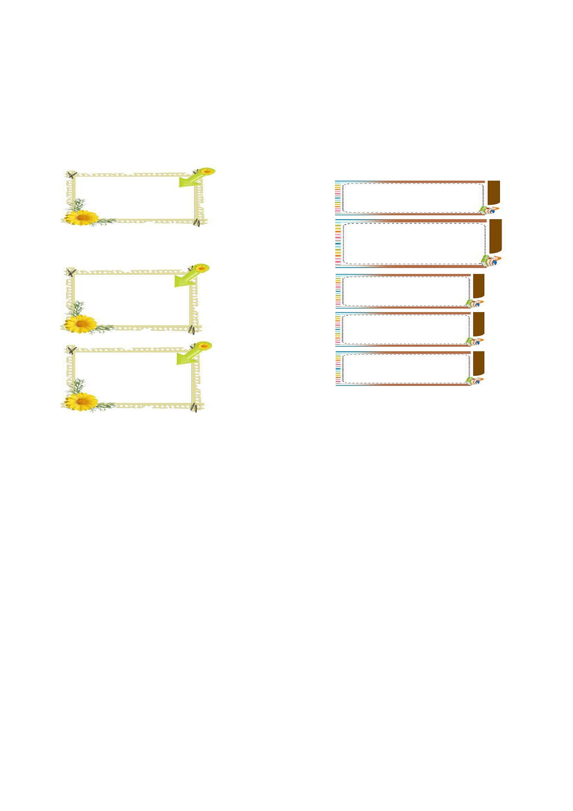

แบบตรวจให้คะแนนใบงาน
เลขที่
1
2
3
4
5
6
7
8
9
10
11
12
13
14
15
16
17
18
19
20
21
22
23
24
25
ชื่อ – สกุล
คะแนนที่ได้
(10 คะแนน)
สรุปผล
ผ่าน
ไม่ผ่าน
สรุป
เกณฑ์การประเมิน
- นักเรียนผ่านเกณฑ์ร้อยละ 80 ขึ้นไปถือว่า ผ่าน (ตอบถูก 8 ข้อ)

แบบสังเกตพฤติกรรมนักเรียน
ชื่อนัก เรียน................................................................................ ชั้น..............ภาคเรียนที่...........ปีการศึกษา
.............
คำชี้แจง การบันทึกให้กาเครื่องหมาย ✓ ลงในช่องที่ตรงกับพฤติกรรมที่เกิดขึ้นจริง
เป็นประจำ
(3)
ระดับการปฏิบัติ
บางครั้ง น้อยครั้ง
(2) (1)
ไม่ทำเลย/
ไม่ชัดเจน
(0)
ที่
1
2
3
4
5
6
พฤติกรรม
มีความรับผิดชอบในหน้าที่การงาน
ตั้งใจและเอาใจใส่ต่อการปฏิบัติหน้าที่ที่ได้รับมอบหมาย
ทำงานด้วยความเพียรพยายาม
รู้จักแก้ปัญหาในการทำงานเมื่อมีอุปสรรค
อดทนเพื่อให้งานสำเร็จตามเป้าหมาย
ปรับปรุงและพัฒนาการทำงานให้ดีขึ้นด้วยตนเอง
รวมคะแนน/ระดับคุณภาพ
ผู้ประเมิน  ครู
 พ่อแม่/ผู้ปกครอง
 ตนเอง
 เพื่อน
ลงชื่อ...................................................ผู้ประเมิน
(.................................................)
เกณฑ์การประเมิน
ระดับคุณภาพ
ดีเยี่ยม
ดี
ผ่าน
ไม่ผ่าน
เกณฑ์การประเมิน
ได้คะแนนรวมระหว่าง 15-18 คะแนน และไม่มีผลการประเมินข้อ
ใด้ข้อหนึ่งต่ำกว่า 2 คะแนน
ได้คะแนนรวมระหว่าง 11-14 คะแนน และไม่มีผลการประเมินข้อ
ใด้ข้อหนึ่งต่ำกว่า 0 คะแนน
ได้คะแนนรวมระหว่าง 6-10 คะแนน และไม่มีผลการประเมินข้อ
ใด้ข้อหนึ่งต่ำกว่า 0 คะแนน
ได้คะแนนรวมระหว่าง 0-5 คะแนน
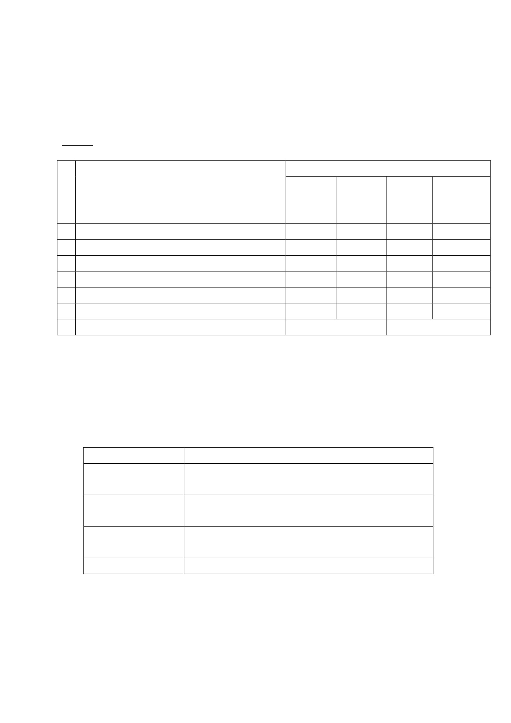

แบบประเมินลักษณะอันพึงประสงค์
ชื่อ-นามสกุลผู้เรียน ....................................................................ชั้น .......................................... เลขที่ .............
ให้ครูสังเกตพฤติกรรมของนักเรียนในระหว่างเรียนและนอกเวลาเรียน แล้วขีด  ลงในช่องที่ตรงกับระดับ
คะแนน
คุณลักษณะ รายการประเมิน ระดับคะแนน
อันพึงประสงค์ด้าน 3 2 1 0
มุ่งมั่นในการทำงาน 1. มีความตั้งใจและพยายามในการทำงานที่ได้รับ
มอบหมาย
2. มีความอดทนและไม่ท้อแท้ต่ออุปสรรคเพื่อให้งานสำเร็จ
คะแนน
สรุปผลคะแนน
ลงชื่อ..................................................ผู้ประเมิน
(....................................................)
เกณฑ์การให้คะแนน
- พฤติกรรมที่ปฏิบัติชัดเจนและสม่ำเสมอ
- พฤติกรรมที่ปฏิบัติชัดเจนและบ่อยครั้ง
- พฤติกรรมที่ปฏิบัติบางครั้ง
- พฤติกรรมที่ไม่ปฏิบัติ
ให้
ให้
ให้
ให้
3
2
1
0
คะแนน
คะแนน
คะแนน
คะแนน
สรุปเกณฑ์การประเมิน
 ดีมากได้ 14 – 15 คะแนน
 ดีได้ 9 – 13 คะแนน
 พอใช้ได้ 4 – 8 คะแนน
 ปรับปรุง ได้ 0 – 3 คะแนน
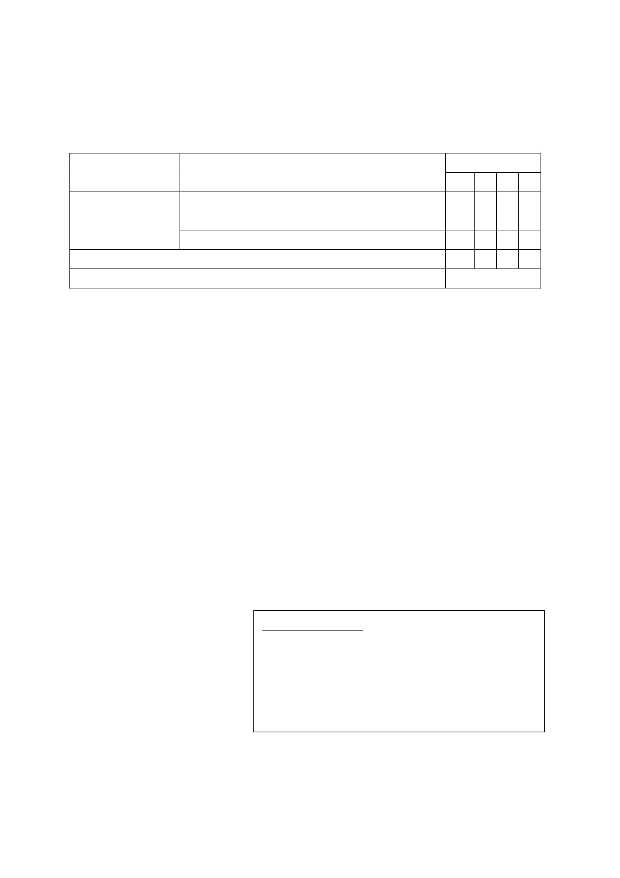

แผนการจัดการเรียนรู้
หน่วยที่ 2 ชื่อหน่วย ความละอายและความไม่ทนต่อการทุจริต
แผนการจัดการเรียนรู้ที่ 3 เรื่อง การสอบ
ชั้นประถมศึกษาปีที่ 1
เวลา 2 ชั่วโมง
1. ผลการเรียนรู้
มีความรู้ความเข้าใจเกี่ยวกับความละอายและความไม่ทนต่อการทุจริต
2. จุดประสงค์การเรียนรู้
2.1 นักเรียนรู้ความหมายของการทุจริต
2.2 นักเรียนรู้จักปฏิบัติตนในการสอบอย่างถูกต้อง
3. สาระการเรียนรู้
3.1 ความรู้
ความละอายและความไม่ทนต่อการทุจริต เกี่ยวกับการสอบ ซึงหมายถึง การวัดผลการศึกษาซึ่งใช้่
ข้อสอบทำหน้าที่เป็นเครื่องมือวัดความสามารถของบุคคล มีข้อปฏิบัติตนในการสอบมีดังนี้
1) ไม่คุยกัน
2) ไม่ถามเพื่อน
3) ไม่แอบดูคำตอบ
4) ไม่ให้เพื่อนลอกข้อสอบ
5) ไม่อ่านข้อสอบเสียงดัง
3.2 ทักษะ/กระบวนการ
ความสามารถในการคิด
3.3 คุณลักษณะที่พึงประสงค์
มีวินัย
4. กิจกรรมการเรียนรู้
4.1 ขั้นตอนการเรียนรู้
ชั่วโมงที่ 1
1) ครูนาข้อสอบให้นักเรียนดูและถามนักเรียนว่า อะไร (คำตอบ ข้อสอบ)
2) ครูบอกความหมายของข้อสอบ
ข้อสอบ หมายถึง โจทย์หรือปัญหาที่ตั้งขึ้นเพื่อวัดความรู้
3) ครูให้นักเรียนอ่านใบความรู้ เรื่อง ความจาเป็นที่นักเรียนจะต้องมีการทดสอบ
ใบความรู้ เรื่อง ความจาเป็นที่นักเรียนจะต้องมีการทดสอบ
1. สอบเพื่อวัดความรู้ของนักเรียน
2. สอบเพื่อให้ครูรู้ปัญหาของนักเรียนว่านักเรียนเรียนอ่อน
วิชาอะไร เพื่อให้แก้ไขได้ถูกต้อง
3. เพื่อให้นักเรียนและผู้ปกครองทราบผลการเรียนของนักเรียน
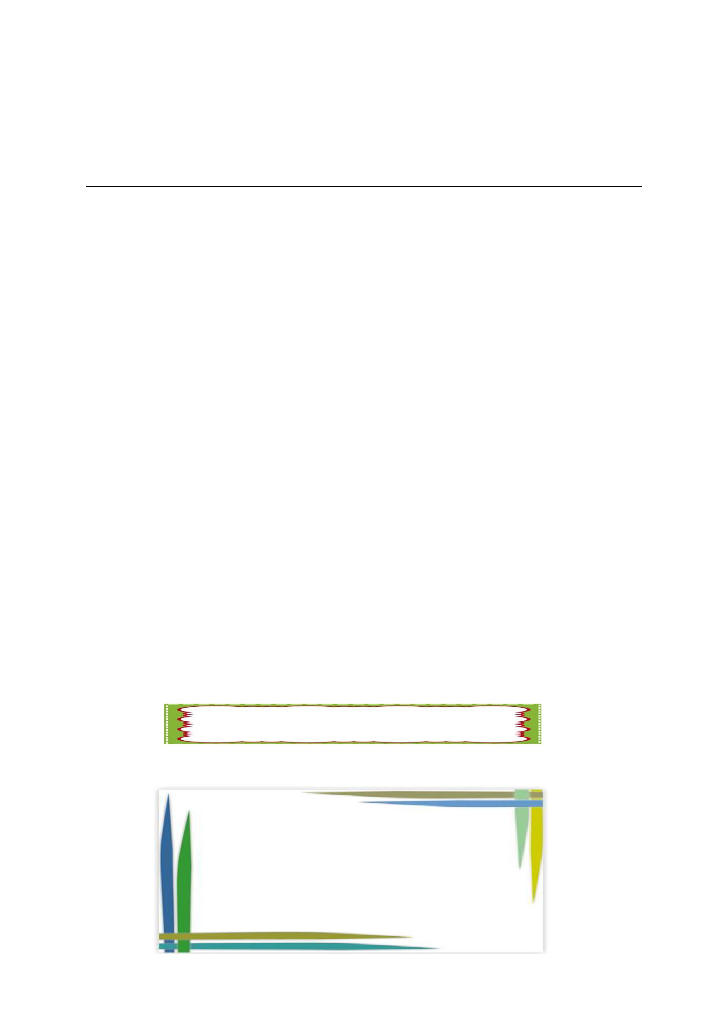

4) นักเรียนช่วยกันบอกวิธีการปฏิบัติตนในการสอบ ดังนี้
4.1 ไม่คุยกัน
4.2 ไม่ถามเพื่อน
4.3 ไม่แอบดูคำตอบ
4.4 ไม่ให้เพื่อนลอกข้อสอบ
4.5 ไม่อ่านข้อสอบเสียงดัง
ชั่วโมงที่ 2
1) ครูให้นักเรียนปฏิบัติจริงในการทดสอบ ดังนี้
1.1 จัดห้องสอบเสมือนจริง
1.2 ให้นักเรียนนั่งตามเลขที่
1.3 ครูแจกข้อสอบให้นักเรียนทุกคน
1.4 นักเรียนทบทวนข้อปฏิบัติตนในการสอบ
1.5 นักเรียนทำข้อสอบ
1.6 ครูเก็บข้อสอบสอบ/กระดาษคำตอบ
2) นักเรียนทำใบงานที่ 1 เรื่อง “การปฏิบัติตนอย่างไรในการทำข้อสอบให้สุจริต”
4.2 สื่อการเรียนรู้
1) ตัวอย่างข้อสอบ
2) ใบความรู้ เรื่อง ความจาเป็นที่นักเรียนจะต้องมีการทดสอบ
3) ใบงานที่ 1 เรื่อง “การปฏิบัติตนอย่างไรในการทำข้อสอบให้สุจริต”
5. การประเมินผลการเรียนรู้
5.1 วิธีการประเมิน
ตรวจใบงาน
5.2 เครื่องมือที่ใช้ในการประเมิน
แบบตรวจให้คะแนนใบงาน
5.3 เกณฑ์การประเมิน
นักเรียนผ่านเกณฑ์การประเมิน ร้อยละ 80 ขึ้นไป ถือว่า ผ่าน
6. บันทึกหลังสอน
............................................................................................................................. .................................................
..............................................................................................................................................................................
............................................................................................................................. .................................................
ลงชื่อ ................................................ ครูผู้สอน
(.................................................)
7.ความคิดเห็นผู้บริหาร
.............................................................................................................................................................................................................................................................................................................................................................. ลงชื่อ.....................................ผู้บริหาร
(นายปรินทร์ ศรีษะเนตร)
ผู้อำนวยการโรงเรียนหนองอ้อวิทยาคม

7. ภาคผนวก
ใบงานที่ 1
เรื่อง “การปฏิบัตตนอย่างไรในการทำข้อสอบให้สุจริต”ิ
ชื่อ-สกุล..........................................................................ชั้น.........เลขที่..........โรงเรียน...............................
คำชี้แจง นักเรียนทำเครื่องหมาย หน้าข้อที่ถูก และทำเครื่องหมาย ✗ หน้าข้อที่ผิด
........... 1. ไม่คุยกันขณะทำข้อสอบ
........... 2. อ่านข้อสอบด้วยเสียงที่ดังเพื่อให้เพื่อนได้ยินด้วย
........... 3. แอบดูคำตอบของเพื่อนถ้าทำไม่ได้
........... 4. ไม่ให้เพื่อนลอกข้อสอบเพราะจะทำให้เพื่อนมีนิสัยไม่ดี
........... 5. เมื่อเห็นเพื่อนลอกข้อสอบ ควรบอกครูเพื่อไห้แก้นิสัยที่ไม่ดีของเพื่อน
เกณฑ์การประเมิน
- นักเรียนผ่านเกณฑ์การประเมินร้อยละ 80 ขึ้นไป ถือว่า ผ่าน (ตอบถูก 4 ข้อขึ้นไป)
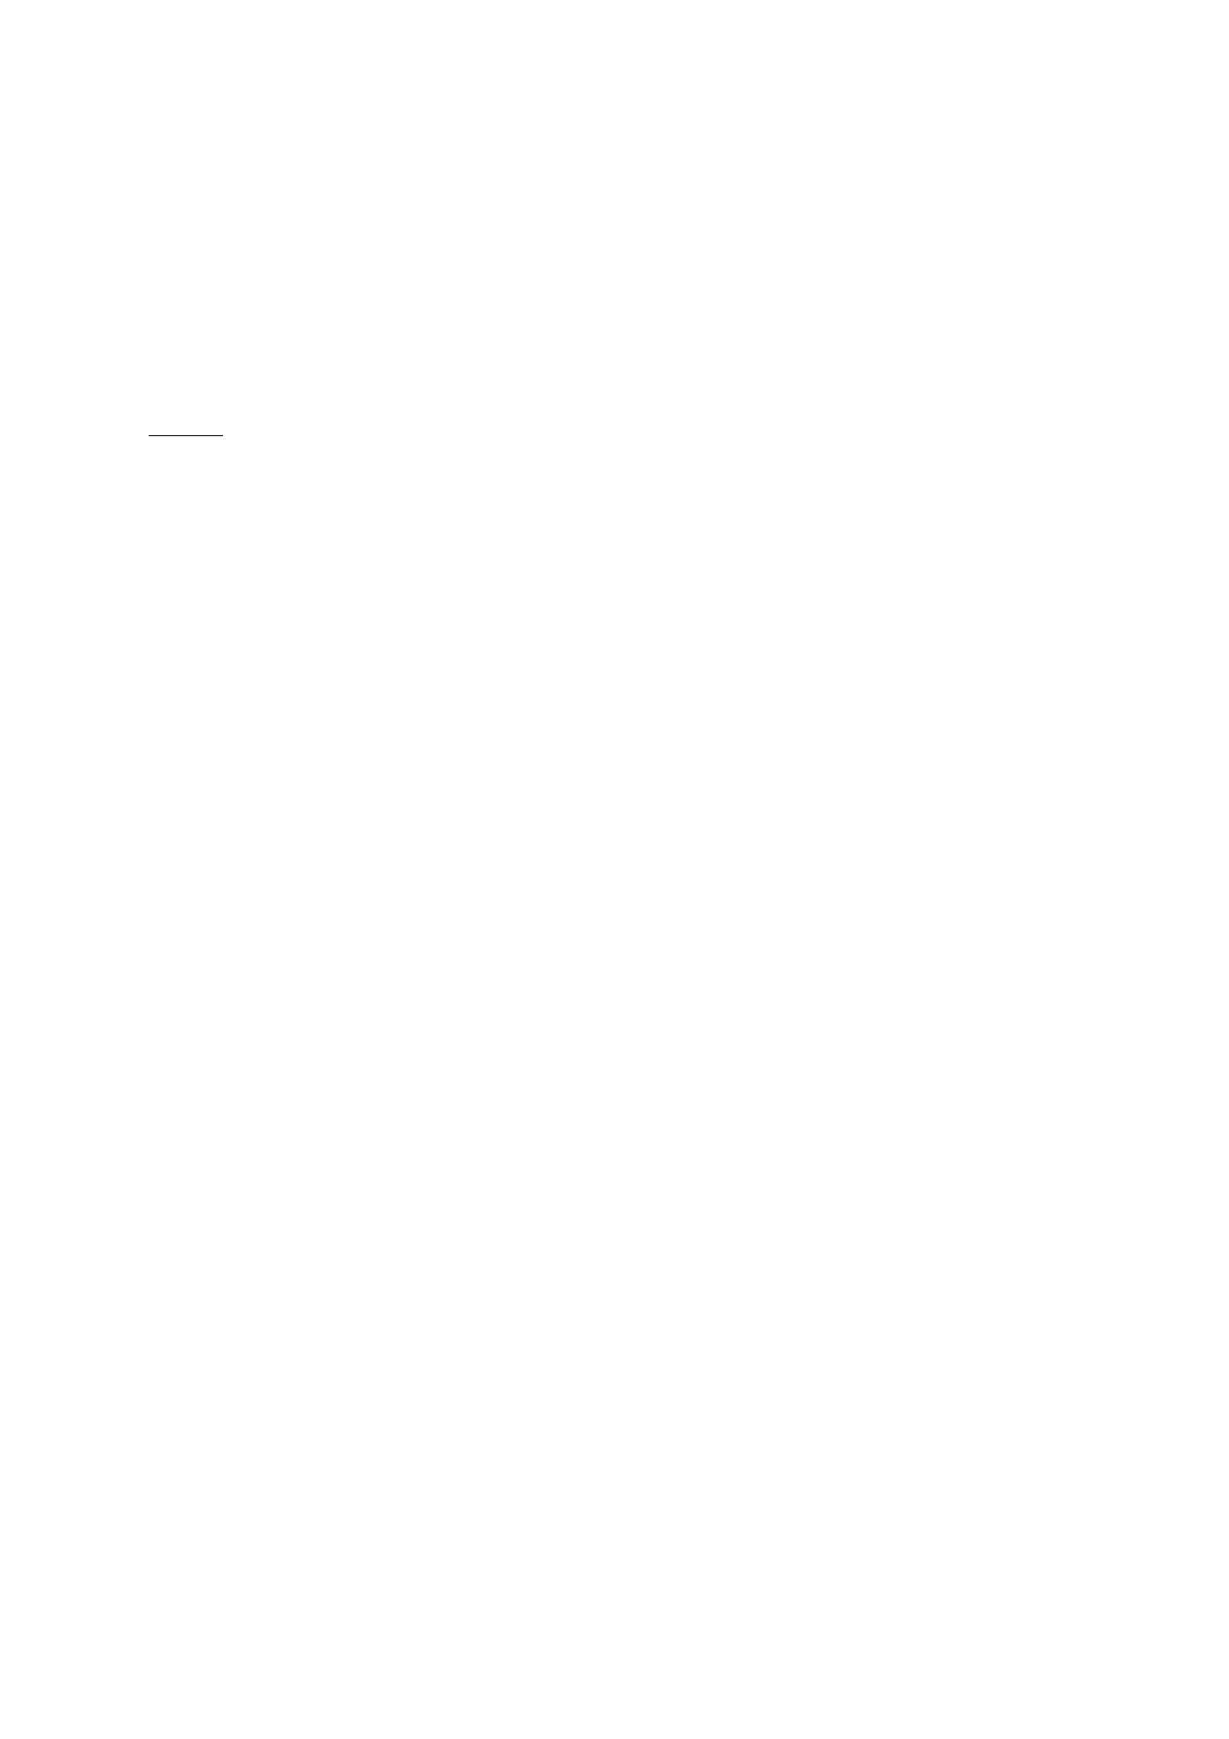

เฉลย
ใบงาน
เรื่อง “การปฏิบัติตนอย่างไรในการทำข้อสอบให้สุจริต”
คำชี้แจง นักเรียนทำเครื่องหมาย หน้าข้อที่ถูก และทำเครื่องหมาย  หน้าข้อที่ผิด
..... ...... 1. ไม่คุยกันขณะทำข้อสอบ
...... .... 2. อ่านข้อสอบด้วยเสียงที่ดังเพื่อให้เพื่อนได้ยินด้วย
..... ..... 3. แอบดูคำตอบของเพื่อนถ้าทำไม่ได้
..... ...... 4. ไม่ให้เพื่อนลอกข้อสอบเพราะจะทำให้เพื่อนมีนิสัยไม่ดี
...... ..... 5. เมื่อเห็นเพื่อนลอกข้อสอบ ควรบอกครูเพื่อไห้แก้นิสัยที่ไม่ดีของเพื่อน
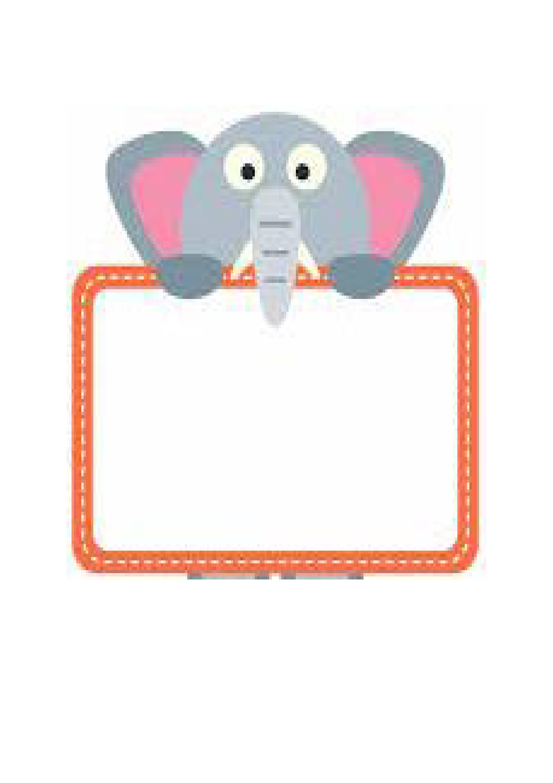

แบบตรวจให้คะแนนใบงาน
เลขที่
1
2
3
4
5
6
7
8
9
10
11
12
13
14
15
16
17
18
19
20
21
22
23
24
25
ชื่อ – สกุล
คะแนนที่ได้
(10 คะแนน)
สรุปผล
ผ่าน
ไม่ผ่าน
สรุป
เกณฑ์การประเมิน
- นักเรียนผ่านเกณฑ์ร้อยละ 80 ขึ้นไปถือว่า ผ่าน (ตอบถูก 4 ข้อ)

แบบสังเกตพฤติกรรมนักเรียน
ชื่อนัก เรียน......................................................................... ชั้น..............ภาคเรียนที่...........ปีการศึกษา.............
คำชี้แจง การบันทึกให้กาเครื่องหมาย ✓ ลงในช่องที่ตรงกับพฤติกรรมที่เกิดขึ้นจริง
เป็นประจำ
(3)
ระดับการปฏิบัติ
บางครั้ง น้อยครั้ง
(2) (1)
ไม่ทำเลย/
ไม่ชัดเจน
(0)
ที่
1
2
3
4
5
6
พฤติกรรม
มีความรับผิดชอบในหน้าที่การงาน
ตั้งใจและเอาใจใส่ต่อการปฏิบัติหน้าที่ที่ได้รับมอบหมาย
ทำงานด้วยความเพียรพยายาม
รู้จักแก้ปัญหาในการทำงานเมื่อมีอุปสรรค
อดทนเพื่อให้งานสำเร็จตามเป้าหมาย
ปรับปรุงและพัฒนาการทำงานให้ดีขึ้นด้วยตนเอง
รวมคะแนน/ระดับคุณภาพ
ผู้ประเมิน  ครู
 พ่อแม่/ผู้ปกครอง
 ตนเอง
 เพื่อน
ลงชื่อ...................................................ผู้ประเมิน
(.................................................)
เกณฑ์การประเมิน
ระดับคุณภาพ
ดีเยี่ยม
ดี
ผ่าน
ไม่ผ่าน
เกณฑ์การประเมิน
ได้คะแนนรวมระหว่าง 15-18 คะแนน และไม่มีผลการประเมินข้อ
ใด้ข้อหนึ่งต่ำกว่า 2 คะแนน
ได้คะแนนรวมระหว่าง 11-14 คะแนน และไม่มีผลการประเมินข้อ
ใด้ข้อหนึ่งต่ำกว่า 0 คะแนน
ได้คะแนนรวมระหว่าง 6-10 คะแนน และไม่มีผลการประเมินข้อ
ใด้ข้อหนึ่งต่ำกว่า 0 คะแนน
ได้คะแนนรวมระหว่าง 0-5 คะแนน
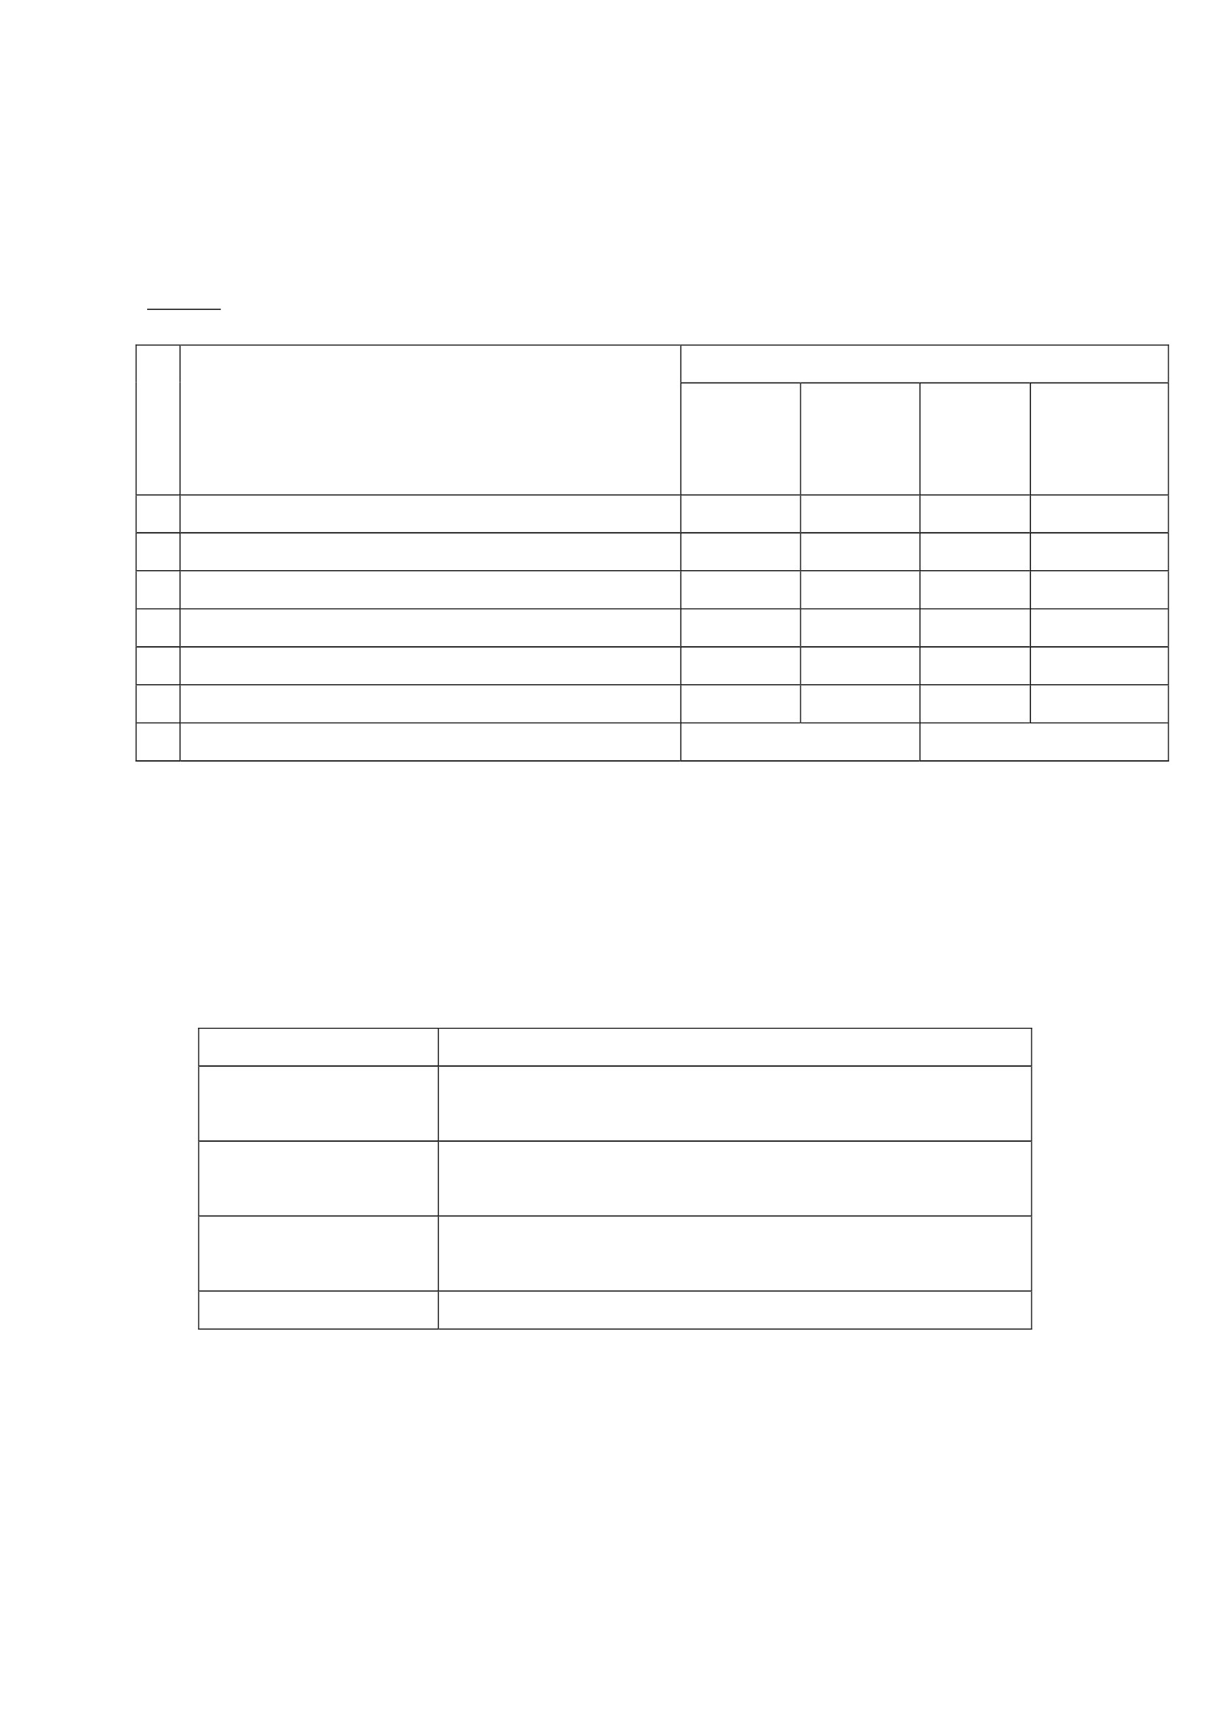

แบบประเมินลักษณะอันพึงประสงค์
ชื่อ-นามสกุลผู้เรียน ....................................................................ชั้น .......................................... เลขที่ .............
ให้ครูสังเกตพฤติกรรมของนักเรียนในระหว่างเรียนและนอกเวลาเรียน แล้วขีด  ลงในช่องที่ตรงกับระดับ
คะแนน
คุณลักษณะ รายการประเมิน ระดับคะแนน
อันพึงประสงค์ด้าน 3 2 1 0
มีวินัยรับผิดชอบ ปฏิบัติตามข้อตกลง กฎเกณฑ์ ระเบียบ ข้อบังคับของ
ครอบครัว มีความตรงต่อเวลาในการปฏิบัติกิจกรรมต่ำง
ในชีวิตประจำวัน
คะแนน
สรุปผลคะแนน
ลงชื่อ..................................................ผู้ประเมิน
(....................................................)
เกณฑ์การให้คะแนน
- พฤติกรรมที่ปฏิบัติชัดเจนและสม่ำเสมอ
- พฤติกรรมที่ปฏิบัติชัดเจนและบ่อยครั้ง
- พฤติกรรมที่ปฏิบัติบางครั้ง
- พฤติกรรมที่ไม่ปฏิบัติ
ให้
ให้
ให้
ให้
3
2
1
0
คะแนน
คะแนน
คะแนน
คะแนน
สรุปเกณฑ์การประเมิน
 ดีมากได้ 14 – 15 คะแนน
 ดีได้ 9 – 13 คะแนน
 พอใช้ได้ 4 – 8 คะแนน
 ปรับปรุง ได้ 0 – 3 คะแนน
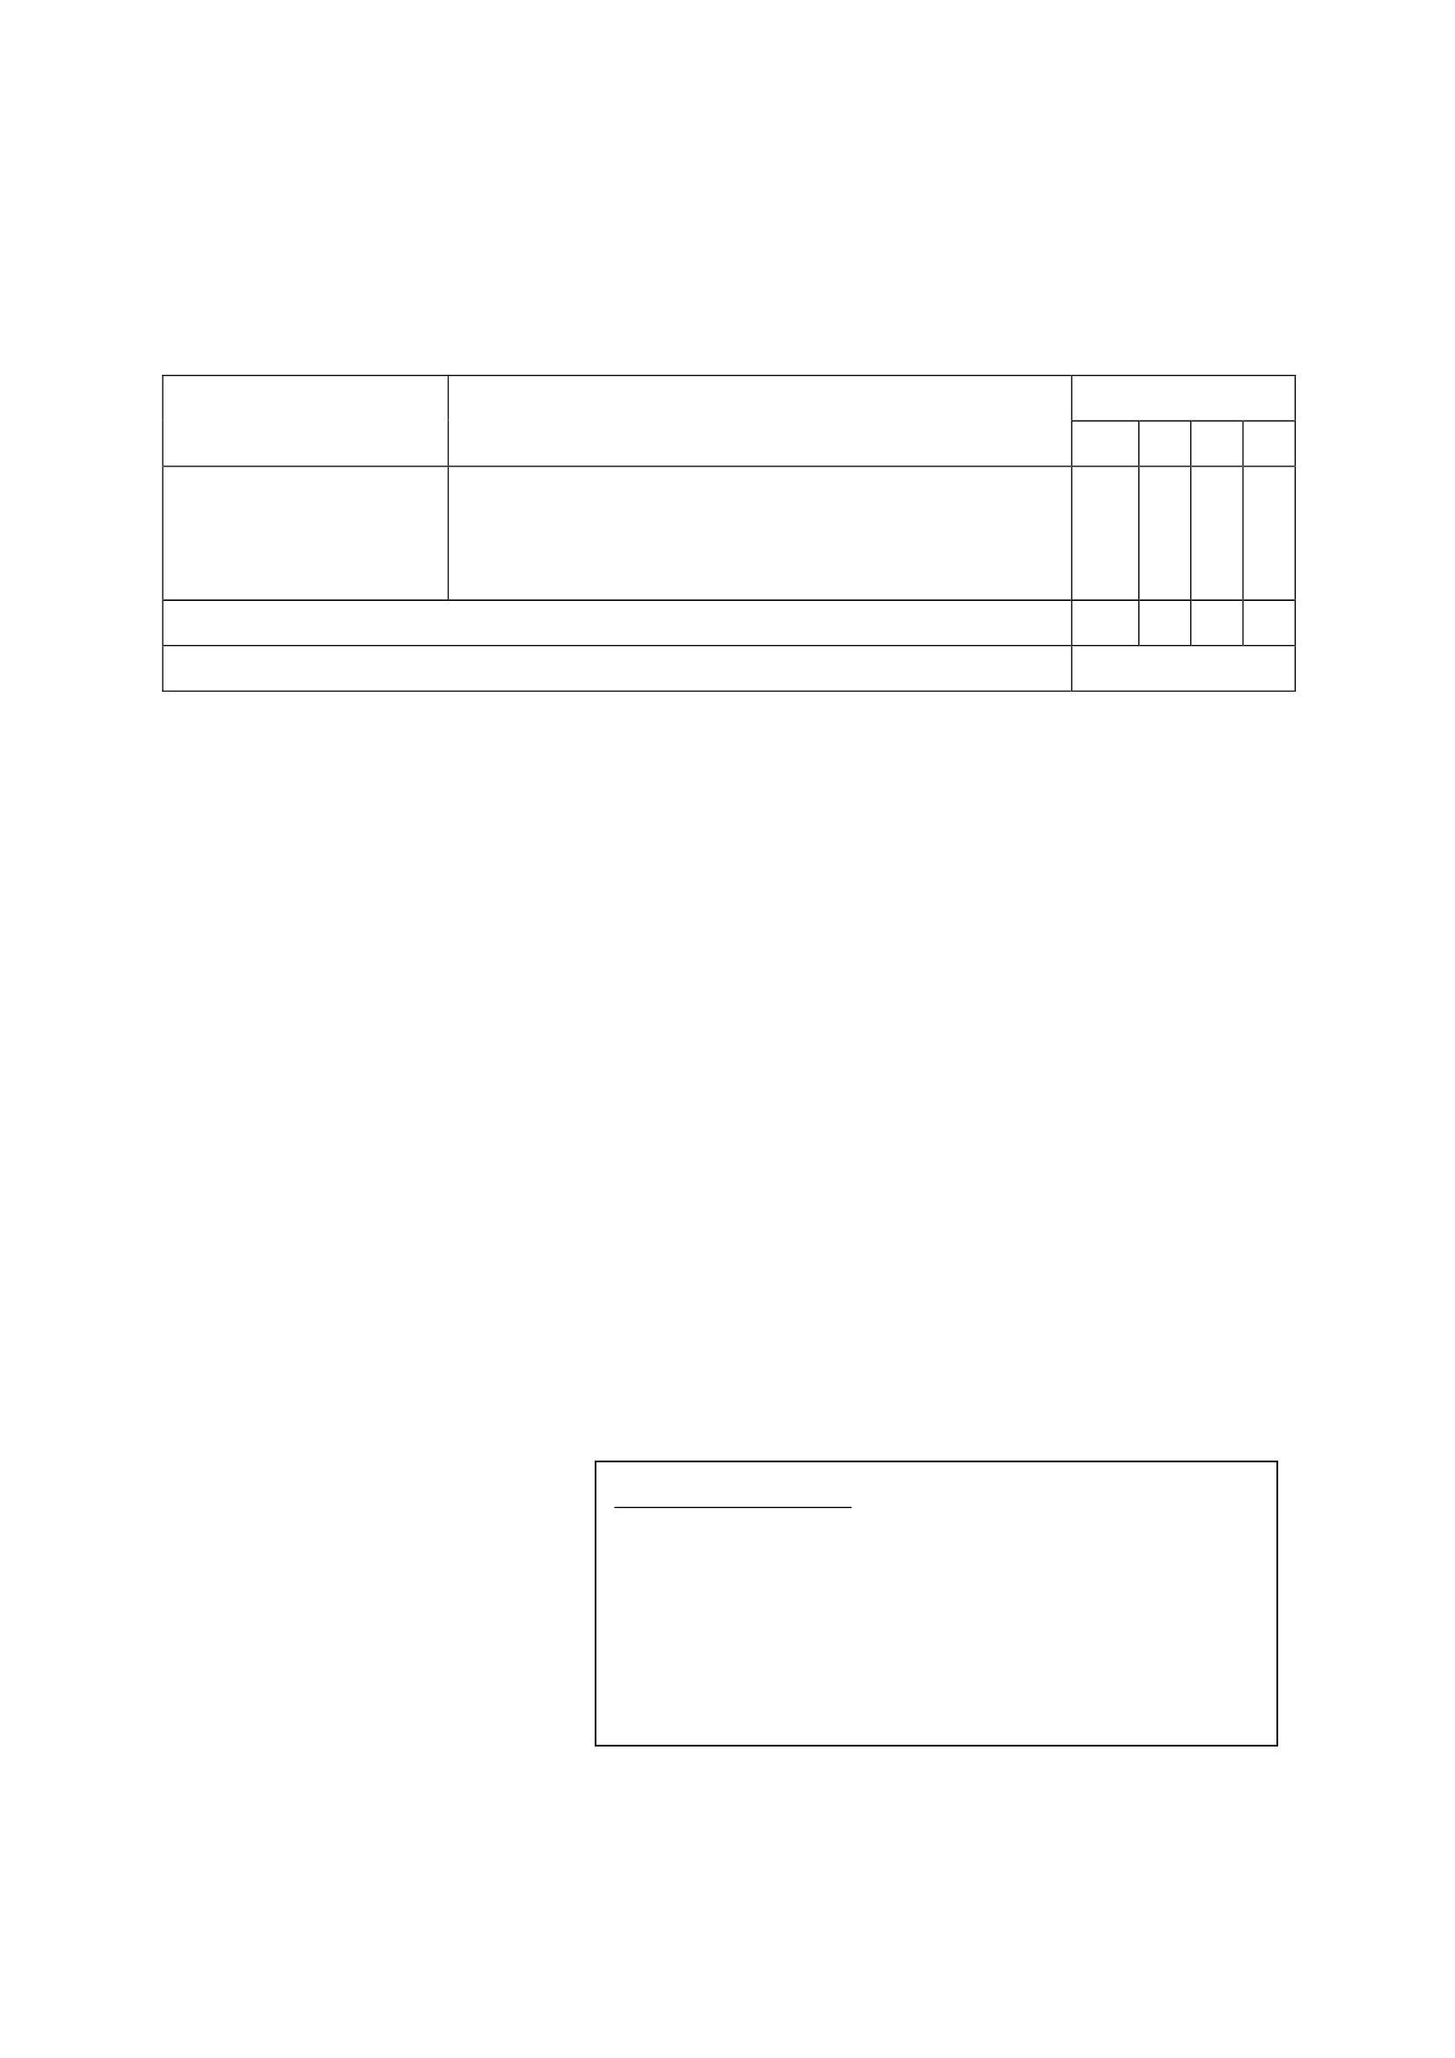

แผนการจัดการเรียนรู้
หน่วยที่ 2 ชื่อหน่วย ความละอายและความไม่ทนต่อการทุจริตชั้นประถมศึกษาปีที่ 1
แผนการจัดการเรียนรู้ที่ 4 เรื่อง กิจกรรมนักเรียน (วินัยและความรับผิดชอบ)เวลา 2 ชั่วโมง
1. ผลการเรียนรู้
1.1 มีความรู้ ความเข้าใจเกี่ยวกับความไม่ทนและความละอายต่อการทุจริต
1.2 ปฏิบัติตนเป็นผู้ไม่ทนและละอายต่อการทุจริตทุกรูปแบบ
2. จุดประสงค์การเรียนรู้
นักเรียนสามารถปฏิบัติตนเป็นผู้มีวินัยและความรับผิดชอบต่อตนเองได้
3. สาระการเรียนรู้
3.1 ความรู้
1) ลักษณะของผู้มีวินัยในตนเอง
2) ความซื่อสัตย์สุจริต
3) ขยันหมั่นเพียร อดทน
3.2 ทักษะ / กระบวนการ (สมรรถนะที่เกิด)
1) ความสามารถในการสื่อสาร
1.1 การฟัง
1.2 การดูบัตรภาพ
1.3 การตอบคาถาม
2) ความสามารถในการคิด
2.1 ทักษะการสังเกต
2.2 ทักษะการปฏิบัติ
3.3 คุณลักษณะที่พึงประสงค์ / ค่านิยม
1) มีวินัย
2) มุ่งมั่นในการทำงาน
4. กิจกรรมการเรียนรู้
4.1 ขั้นตอนการเรียนรู้
ชั่วโมงที่ 1
1) ครูนาบัตรภาพการปฏิบัติตนที่แสดงออกถึงความมีวินัยในด้านต่ำง ให้นักเรียนดู เช่น
1.1 ภาพคนกำลังเข้าแถวซื้ออาหาร
1.2 ภาพคนข้ามถนนตรงทำงม้าลาย
1.3 ภาพคนกำลังจัดตู้หนังสือให้เป็นระเบียบ
1.4 ภาพคนกำลังทำความสะอาดห้องเรียน
2) ครูให้นักเรียนร่วมกันแสดงความคิดเห็น เกี่ยวกับการปฏิบัติตน ของคนในภาพ
2.1 การปฏิบัติตนในภาพ ก่อให้เกิดผลดีอย่างไร
2.2 ถ้าบุคคลในภาพปฏิบัติพฤติกรรมตรงกันข้ามกับภาพ จะเกิดผลอย่างไร
3) ครูอธิบายเพิ่มเติมว่า การมีวินัยเป็นสิ่งสำคัญที่ทุกคนควรมี เพราะเมื่อปฏิบัติสิ่งต่ำง อย่างมี
วินัยแล้ว ย่อมทำให้เป็นคนดี มีความรู้ความสามารถ มีความสุข และประสบความสำเร็จได้
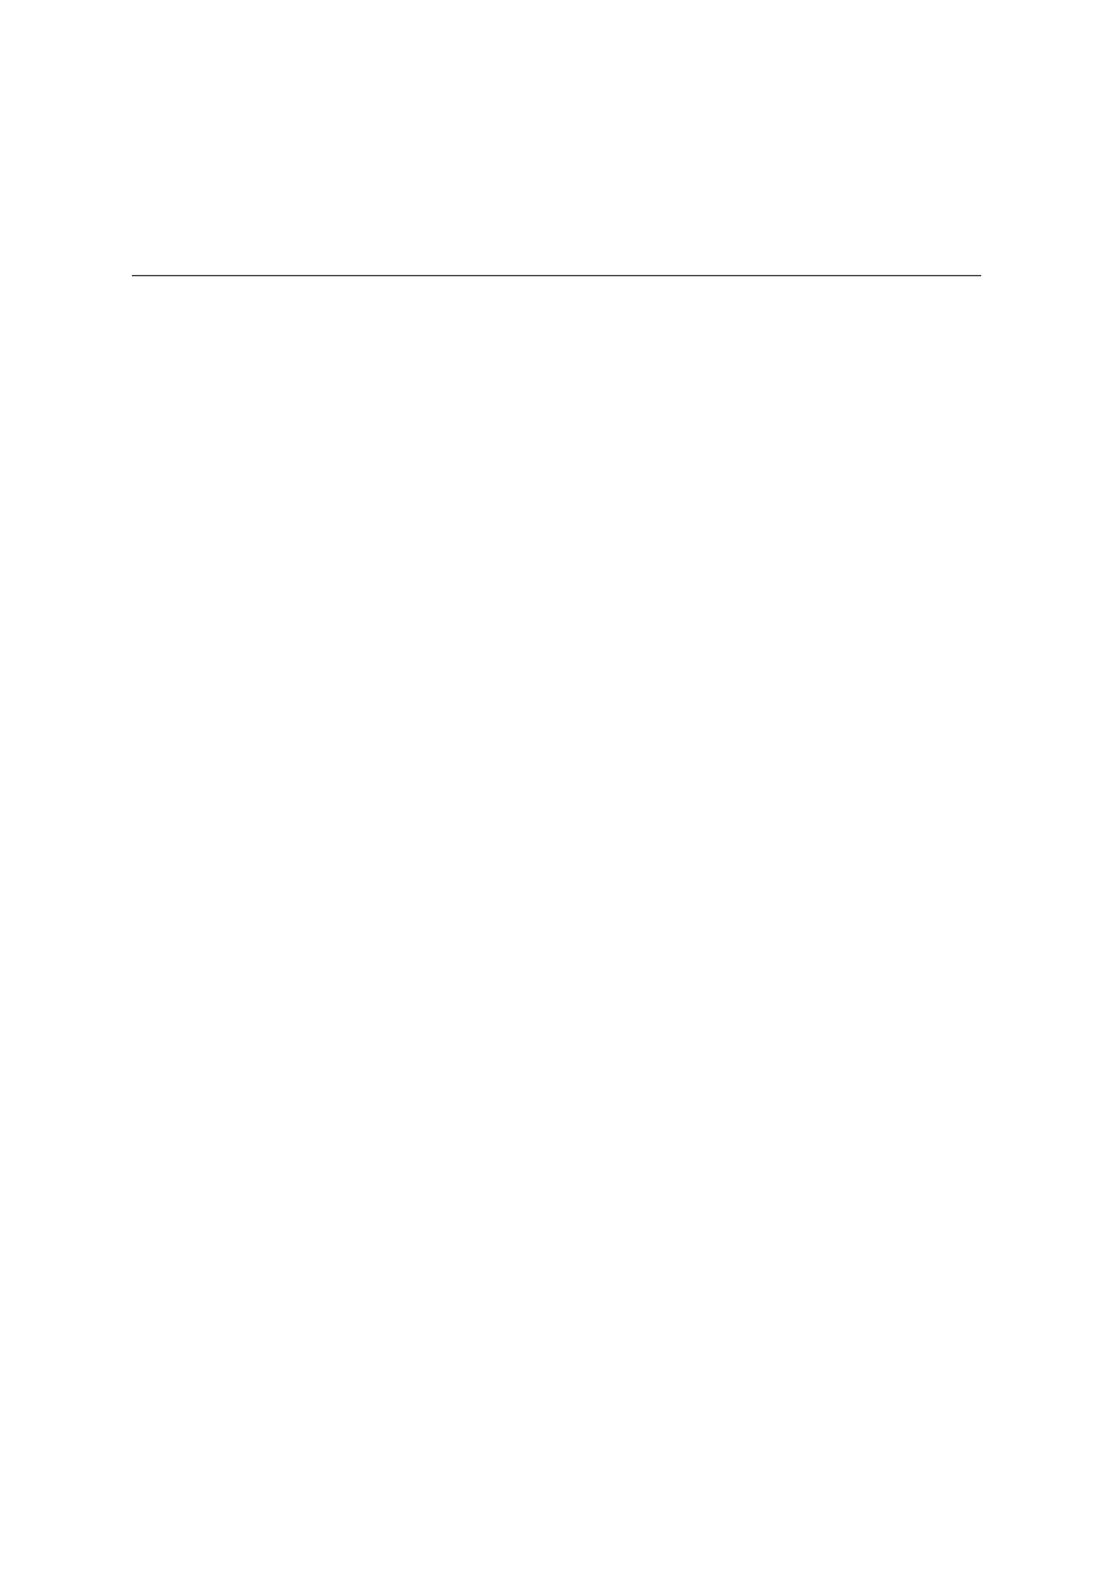

4) ครูให้นักเรียนยกตัวอย่างการปฏิบัติตนที่แสดงถึงความมีวินัย แล้วร่วมกันแสดงความคิดเห็น
เกี่ยวกับผลดีของการมีระเบียบวินัย และผลเสียของการขาดระเบียบวินัย
5) ครูให้นักเรียนทำใบงานที่ 1 โดยวาดภาพกิจกรรมที่แสดงออกถึงความมีวินัยของนักเรียน และ
ให้นาเสนอผลงานหน้าชั้นเรียน
ชั่วโมงที่ 2
1) ครูให้นักเรียนแต่ละคนยกตัวอย่างว่า ตนเองเคยปฏิบัติตนเป็นผู้มีวินัยและรับผิดชอบตนเอง
อย่างไรบ้าง โดยครูเขียนลงบนกระดาน
2) ครูสุ่มถามนักเรียนแต่ละคนว่า การปฏิบัติตนเป็นผู้มีวินัยและรับผิดชอบตนเองได้ มีผลดีต่อตัว
นักเรียนอย่างไรบ้าง และถ้านักเรียนไม่มีวินัยจะเกิดผลอย่างไรกับตนเอง
3) ครูมอบหมายให้นักเรียนร่วมกันทำความสะอาดห้องเรียน พร้อมสังเกตพฤติกรรมการทำงาน
ของนักเรียน
4.2 สื่อการเรียนรู้ / แหล่งการเรียนรู้
1) บัตรภาพการปฏิบัติตน
2) ใบงานที่ 1 เรื่องความมีวินัยของนักเรียน
5. การประเมินผลการเรียนรู้
5.1 วิธีการประเมิน
1) ตรวจใบงาน
2) สังเกตพฤติกรรมนักเรียน
5.2 เครื่องมือที่ใช้ในการประเมิน
1) แบบตรวจให้คะแนนใบงาน
2) แบบสังเกตพฤติกรรมนักเรียน
5.3 เกณฑ์การประเมิน
นักเรียนผ่านเกณฑ์ตัดสิน ร้อยละ 80 ขึ้นไปถือว่า ผ่าน
6. บันทึกหลังสอน
............................................................................................................................. .................................................
..............................................................................................................................................................................
............................................................................................................................. .................................................
ลงชื่อ ................................................ ครูผู้สอน
(.................................................)
7.ความคิดเห็นผู้บริหาร
.............................................................................................................................................................................................................................................................................................................................................................. ลงชื่อ.....................................ผู้บริหาร
(นายปรินทร์ ศรีษะเนตร)
ผู้อำนวยการโรงเรียนหนองอ้อวิทยาคม

7. ภาคผนวก
บัตร
ภาพ
การปฏิบัติตนเป็นผู้มีวินัยและรับผิดชอบตนเอง
ภาพเข้าแถวซื้ออาหาร
ภาพข้ามถนนตรงทำงม้าลาย
ภาพจัดหนังสือให้เป็นระเบียบ
ภาพทำความสะอาดห้องเรียน

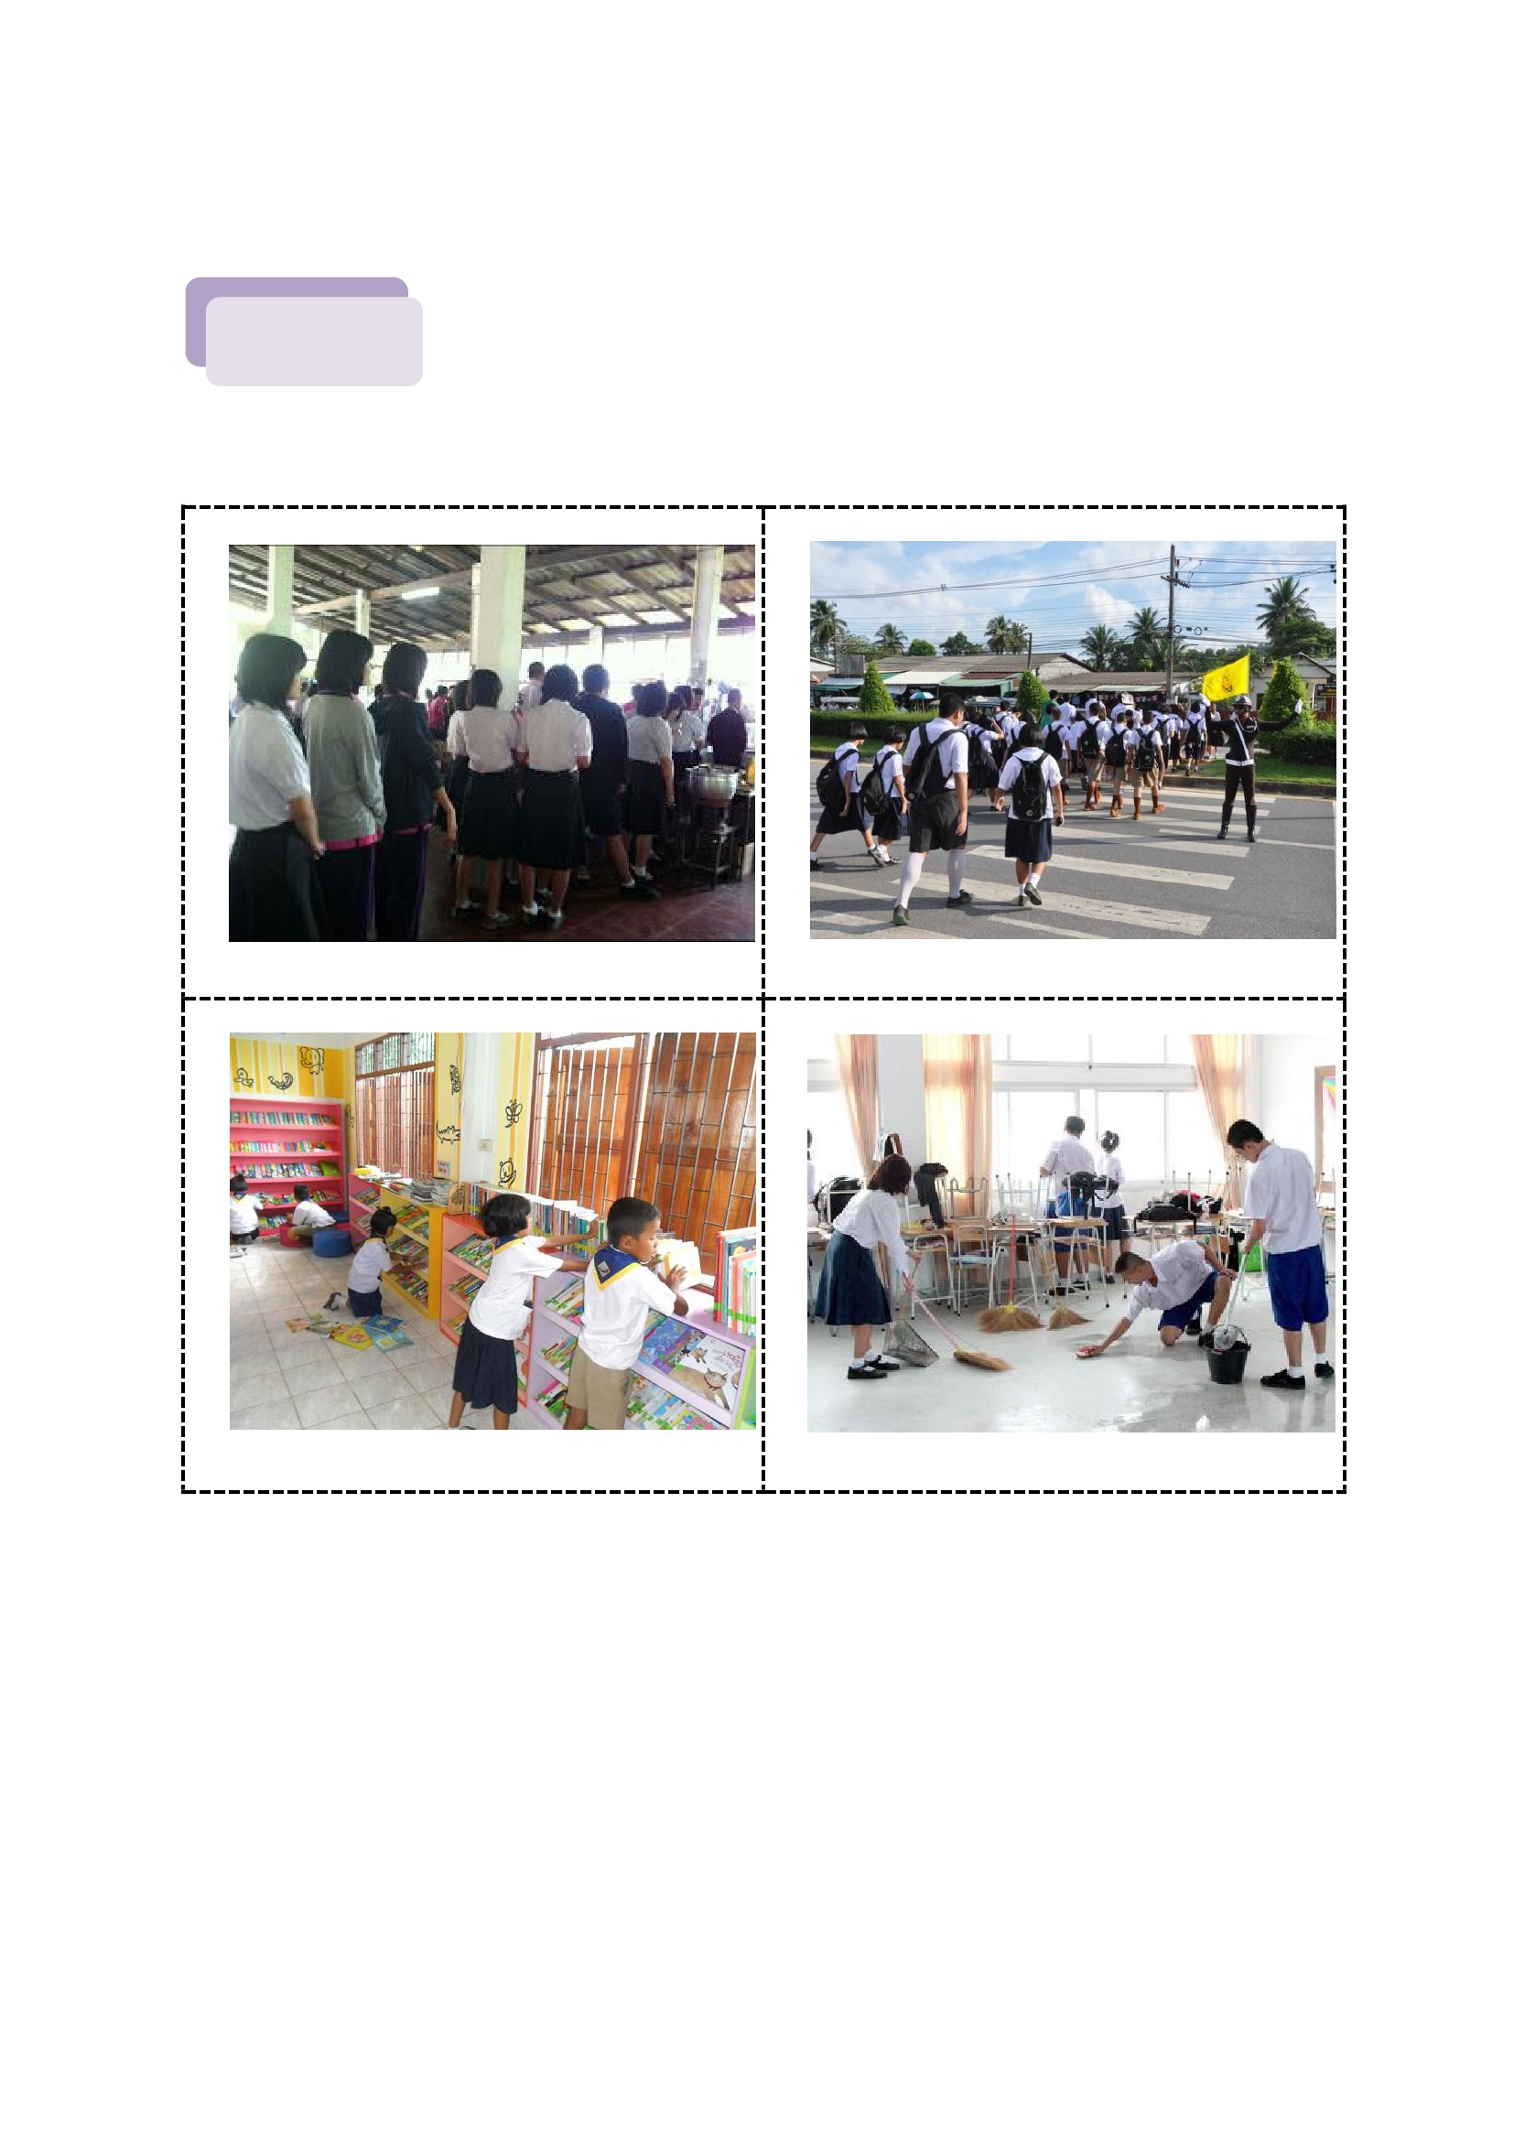

ใบงานที่ 1 เรือง การมีวินัยและความรับผิดชอบ
คำชี้แจง ให้นักเรียนวาดภาพการปฏิบัติตนที่แสดงออกถึงการมีวินัย พร้อมทั้งระบายสี
จากนั้นออกมานาเสนอผลงานที่หน้าชั้นเรียน
กิจกรรม...........................................................................................
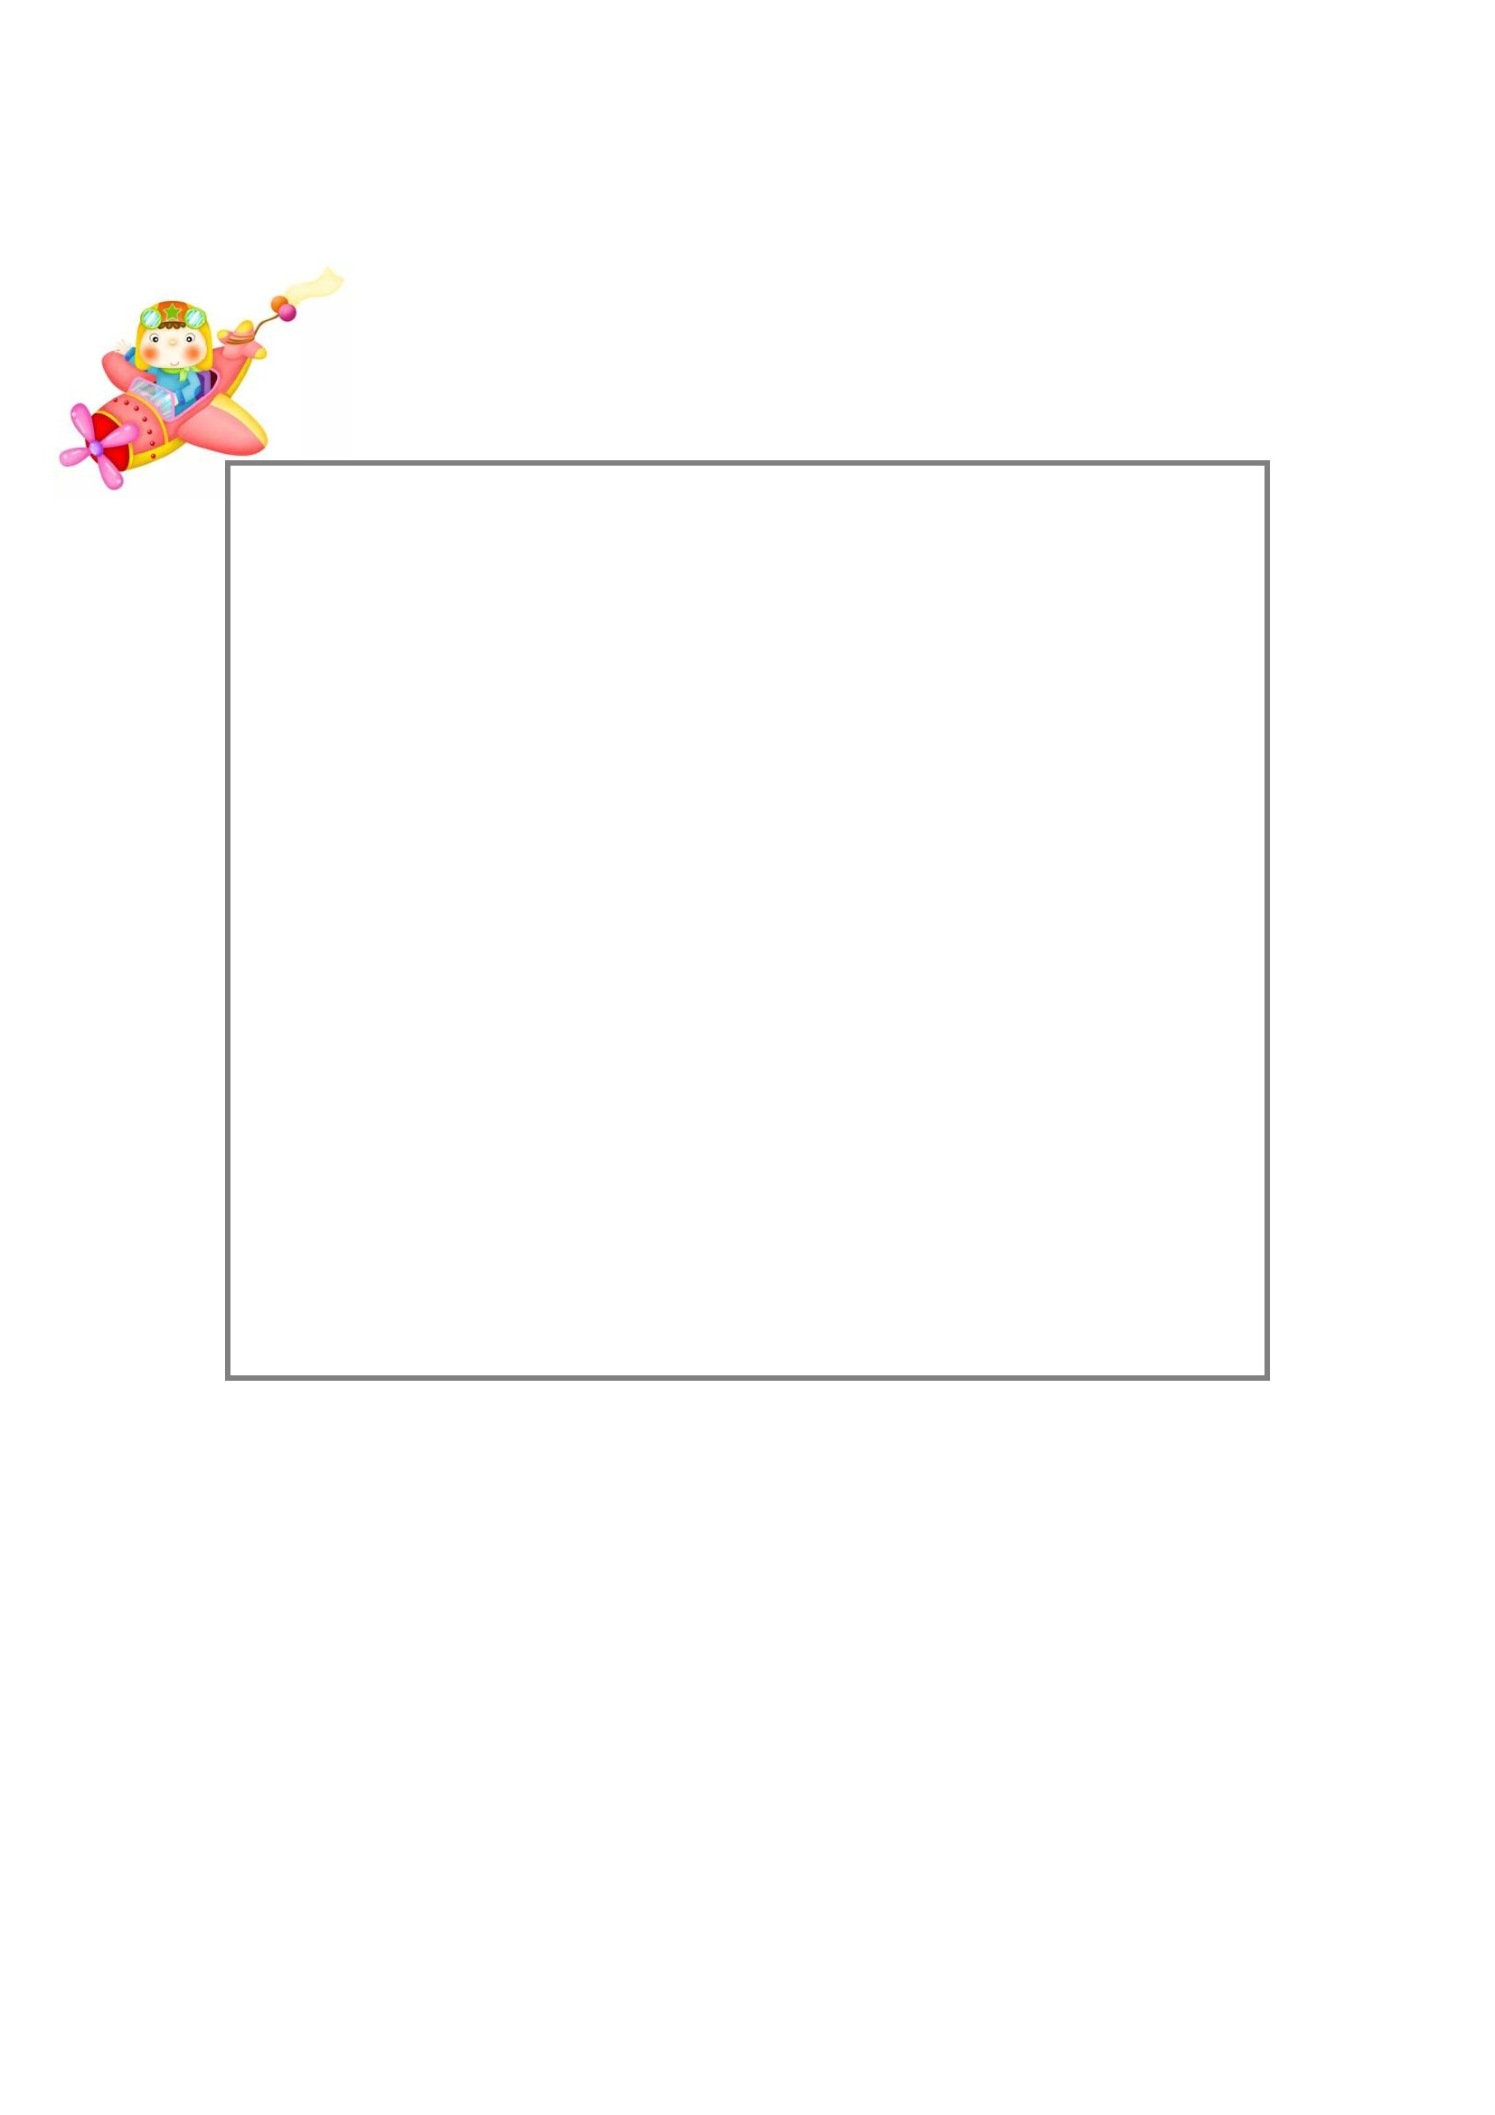

แบบตรวจให้คะแนนใบงาน
เลขที่
1
2
3
4
5
6
7
8
9
10
11
12
13
14
15
16
17
18
19
20
21
22
23
24
25
ชื่อ – สกุล
คะแนนที่ได้
(10 คะแนน)
สรุปผล
ผ่าน
ไม่ผ่าน
สรุป
เกณฑ์การประเมิน
- นักเรียนผ่านเกณฑ์ร้อยละ 80 ขึ้นไปถือว่า ผ่าน (ตอบถูก 8 ข้อ)

แบบสังเกตพฤติกรรมนักเรียน
ชื่อนัก เรียน.......................................................................... ชั้น..............ภาคเรียนที่...........ปีการศึกษา.............
คำชี้แจง การบันทึกให้กาเครื่องหมาย ✓ ลงในช่องที่ตรงกับพฤติกรรมที่เกิดขึ้นจริง
เป็นประจำ
(3)
ระดับการปฏิบัติ
บางครั้ง น้อยครั้ง
(2) (1)
ไม่ทำเลย/
ไม่ชัดเจน
(0)
ที่
1
2
3
4
5
6
พฤติกรรม
มีความรับผิดชอบในหน้าที่การงาน
ตั้งใจและเอาใจใส่ต่อการปฏิบัติหน้าที่ที่ได้รับมอบหมาย
ทำงานด้วยความเพียรพยายาม
รู้จักแก้ปัญหาในการทำงานเมื่อมีอุปสรรค
อดทนเพื่อให้งานสำเร็จตามเป้าหมาย
ปรับปรุงและพัฒนาการทำงานให้ดีขึ้นด้วยตนเอง
รวมคะแนน/ระดับคุณภาพ
ผู้ประเมิน  ครู
 พ่อแม่/ผู้ปกครอง
 ตนเอง
 เพื่อน
ลงชื่อ...................................................ผู้ประเมิน
(.................................................)
เกณฑ์การประเมิน
ระดับคุณภาพ
ดีเยี่ยม
ดี
ผ่าน
ไม่ผ่าน
เกณฑ์การประเมิน
ได้คะแนนรวมระหว่าง 15-18 คะแนน และไม่มีผลการประเมินข้อ
ใด้ข้อหนึ่งต่ำกว่า 2 คะแนน
ได้คะแนนรวมระหว่าง 11-14 คะแนน และไม่มีผลการประเมินข้อ
ใด้ข้อหนึ่งต่ำกว่า 0 คะแนน
ได้คะแนนรวมระหว่าง 6-10 คะแนน และไม่มีผลการประเมินข้อ
ใด้ข้อหนึ่งต่ำกว่า 0 คะแนน
ได้คะแนนรวมระหว่าง 0-5 คะแนน

แบบประเมินลักษณะอันพึงประสงค์
ชื่อ-นามสกุลผู้เรียน .......................................................................ชั้น .......................................... เลขที่
.............
ให้ครูสังเกตพฤติกรรมของนักเรียนในระหว่างเรียนและนอกเวลาเรียน แล้วขีด  ลงในช่องที่ตรงกับระดับ
คะแนน
คุณลักษณะ
อันพึงประสงค์ด้าน
1. มีวินัยรับผิดชอบ
รายการประเมิน
ระดับคะแนน
3 2 1 0
1. ปฏิบัติตามข้อตกลง กฎเกณฑ์ ระเบียบ ข้อบังคับของ
ครอบครัว มีความตรงต่อเวลาในการปฏิบัติกิจกรรมต่ำง
ในชีวิตประจำวัน
2. มุ่งมั่นในการทำงาน 1. มีความตั้งใจและพยายามในการทำงานที่ได้รับ
มอบหมาย
2. มีความอดทนและไม่ท้อแท้ต่ออุปสรรคเพื่อให้งานสำเร็จ
คะแนน
สรุปผลคะแนน
ลงชื่อ..................................................ผู้ประเมิน
(....................................................)
เกณฑ์การให้คะแนน
- พฤติกรรมที่ปฏิบัติชัดเจนและสม่ำเสมอ
- พฤติกรรมที่ปฏิบัติชัดเจนและบ่อยครั้ง
- พฤติกรรมที่ปฏิบัติบางครั้ง
- พฤติกรรมที่ไม่ปฏิบัติ
ให้
ให้
ให้
ให้
3
2
1
0
คะแนน
คะแนน
คะแนน
คะแนน
สรุปเกณฑ์การประเมิน
 ดีมากได้ 14 – 15 คะแนน
 ดีได้ 9 – 13 คะแนน
 พอใช้ได้ 4 – 8 คะแนน
 ปรับปรุง ได้ 0 – 3 คะแนน
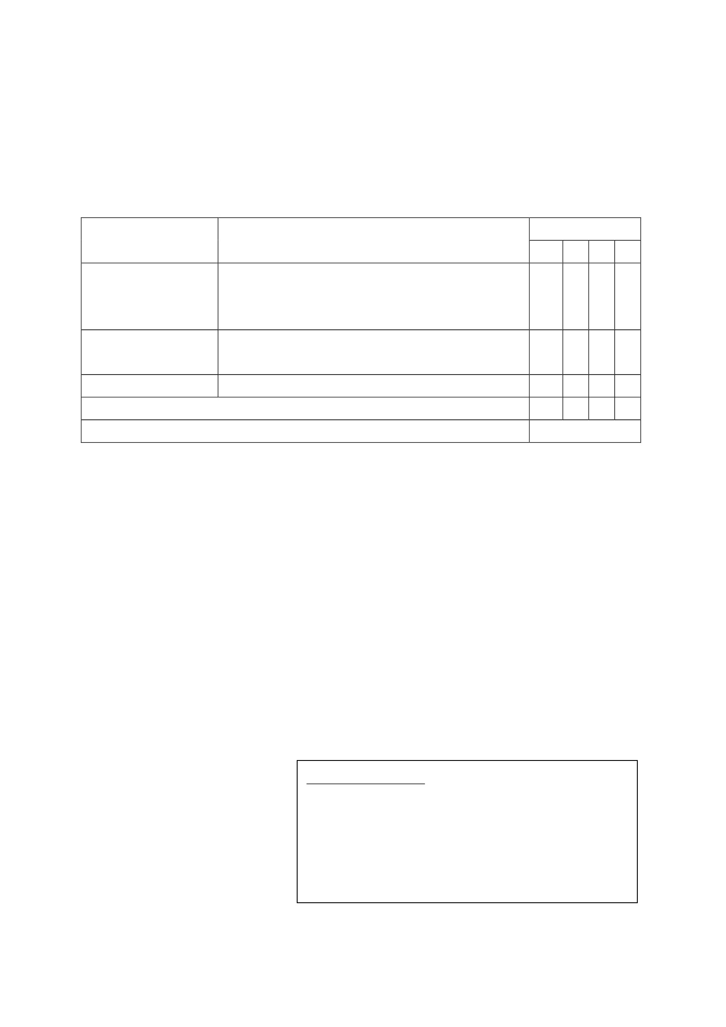

แผนการจัดการเรียนรู้
หน่วยที่ 2 ชื่อหน่วย ความละอายและความไม่ทนต่อการทุจริต
แผนการจัดการเรียนรู้ที่ 5 เรื่อง กิจกรรมนักเรียน (ความซื่อสัตย์สุจริต)
1. ผลการเรียนรู้
1.1 มีความรู้ ความเข้าใจเกี่ยวกับความไม่ทนและความละอายต่อการทุจริต
1.2 ปฏิบัติตนเป็นผู้ไม่ทนและละอายต่อการทุจริตทุกรูปแบบ
2. จุดประสงค์การเรียนรู้
นักเรียนสามารถปฏิบัติตนเป็นผู้มีวินัยในตนเองเกี่ยวกับความซื่อสัตย์สุจริตได้
3. สาระการเรียนรู้
3.1 ความรู้
1) คุณลักษณะของผู้มีวินัยในตนเอง
ความซื่อสัตย์สุจริต
3.2 ทักษะ / กระบวนการ (สมรรถนะที่เกิด)
1) ความสามารถในการสื่อสาร
1.1 ทักษะการฟัง
2) ความสามารถในการคิด
2.1 ทักษะการคิดวิเคราะห์
3.3 คุณลักษณะที่พึงประสงค์ / ค่านิยม
1) มีวินัย
2) มุ่งมั่นในการทำงาน
4. กิจกรรมการเรียนรู้
4.1 ขั้นตอนการเรียนรู้
1) ครูเล่านิทานอีสป เรื่อง ม้ากับคนเลี้ยงม้า ให้นักเรียนฟัง
ชั้นประถมศึกษาปีที่ 1
เวลา 1 ชั่วโมง
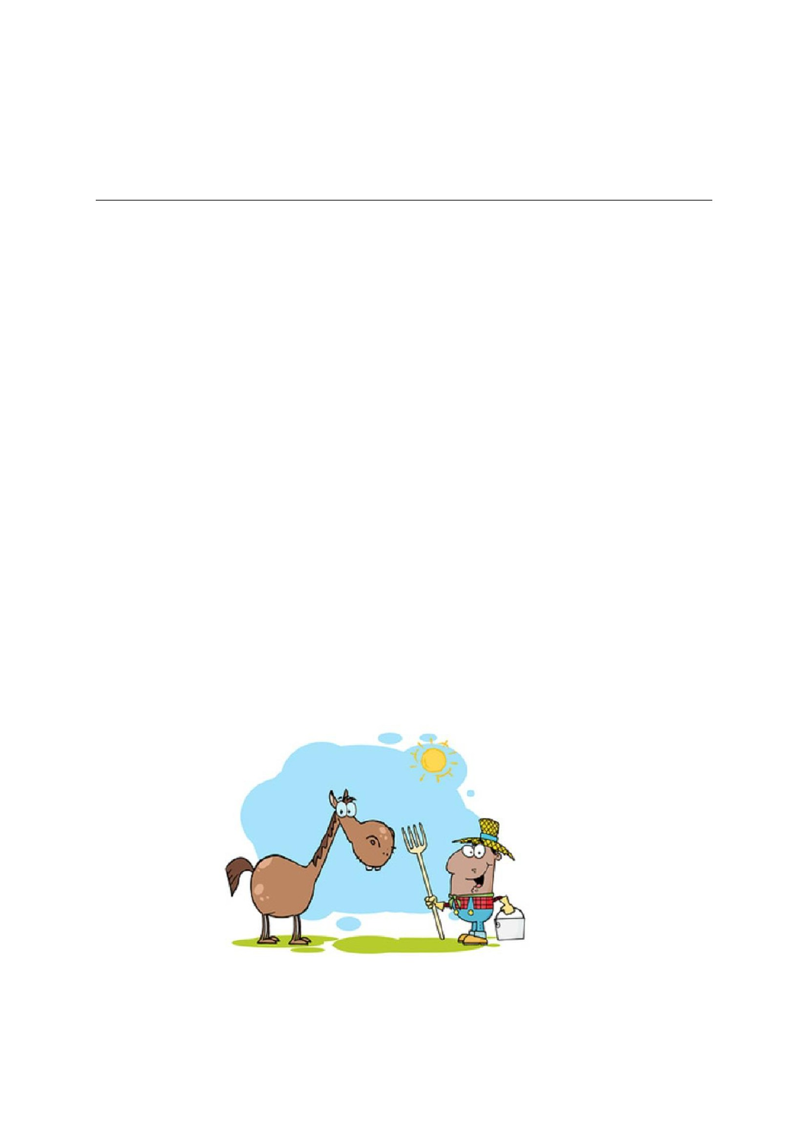

ม้ากับคนเลี้ยงม้า
ครั้งหนึ่งมีชายเลี้ยงม้าผู้หนึ่งได้ถูกว่าจ้างให้ไปดูแลม้าตัวหนึ่งในบ้านของเศรษฐี ซึ่งในตอนแรกเขาก็ดูแลม้า
เป็นอย่างดีทุกอย่าง ไม่ว่าจะเป็นการแปรงขนและขัดถูตัวม้าให้สะอาดในทุก วันอีกทั้งยังนาพืชพรรณ
ธัญญาหารอย่างดีที่สุด มาให้เป็นอาหารแก่ม้าครบทุกมื้ออีกด้วย ทำให้ม้าทุกตัวต่ำงมีสุขภาพแข็งแรงและขนก็
สวยงามมาก ด้วย
แต่ต่อมาชายเลี้ยงม้าผู้นี้เริ่มคิดคดโกง โดยการแอบนาอาหารของม้าไปขาย จนทำให้เขาเริ่มมีเงินเก็บมาก
ขึ้น ในขณะที่ม้าเริ่มผอมโซลง เพราะไม่ได้รับอาหารเหมือนเช่นเคย เมื่อเวลาผ่านไปเศรษฐีเริ่มสังเกตเห็นว่าม้า
ของเขาดูซูบผอมลงไป ไม่สวยงามและองอาจเหมือนเช่นเคย เขาจึงเรียกชายเลี้ยงม้าผู้นี้ไปตักเตือน แต่ชาย
เลี้ยงม้าก็
ไม่ฟัง แถมยังแอบนาอาหารม้าไปขายเหมือนเดิม
วันหนึ่งม้าจึงบอกกับชายเลี้ยงม้าว่า “ถ้าท่านยังอยากทำงานและกินอยู่อย่างสุขสบาย ท่านก็ควรเลิกคด
โกงเสีย ก่อนที่ข้าจะเปิดเผยความชั่วและความคดโกงของท่าน”
นิทานเรื่องนี้สอนให้รู้ว่า : ซื่อกินไม่หมด คดกินไม่นาน
2) ครูสนทนากับนักเรียน เกี่ยวกับนิทานเรื่องม้ากับคนเลี้ยงม้า ดังนี้
2.1 นิทานอีสปเรื่องนี้กล่าวถึงอะไร
2.2 คนเลี้ยงม้าทำไม่ถูกต้องในเรื่องใด
2.3 ถ้านักเรียนปฏิบัติตาม จะเกิดผลเสียอย่างไร
2.4 ถ้านักเรียนเป็นคนเลี้ยงม้า นักเรียนจะปฏิบัติแบบนี้หรือไม่ เพราะเหตุใด
3) ครูให้นักเรียนออกมาเล่าเรื่องของตนเอง ทั้งการกระทำที่ซื่อสัตย์และการกระทำที่ไม่ซื่อสัตย์
เช่น เก็บเงินได้แล้วประกาศหาเจ้าของ การหยิบรองเท้าเพื่อนไปซ่อน เป็นต้น
4) ให้นักเรียนแสดงความคิดเห็น การกระทำที่ไม่ซื่อสัตย์ จะส่งผลต่อชีวิตของนักเรียนอย่างไร
5) ครูอธิบายให้นักเรียนฟังว่า ความซื่อสัตย์เป็นสิ่งสำคัญที่ก่อให้เกิดวินัยในตนเอง ถ้าเราฝึกให้เป็น
นิสัย จะส่งผลดีต่อตนเอง สังคมและประเทศ
6) ครูถามนักเรียนว่า “ถ้านักเรียนทราบว่า มีคนโกง ไม่ซื่อสัตย์ นักเรียนจะทำอย่างไร” เพื่อ
กระตุ้นความคิดของนักเรียน
7) ครูสรุปเชื่อมโยงกับชีวิตประจำวันของนักเรียนว่า ความซื่อสัตย์สุจริตเป็นความรับผิดชอบต่อ
ตนเอง เมื่อเรามีความซื่อสัตย์ ก็จะมีผู้ยกย่องชมเชยในการกระทำของเรา ทำให้พ่อแม่เกิดความภาคภูมิใจ ที่มี
ลูกเป็นคนดี และที่สำคัญทำให้มีคนโกงน้อยลง สังคมจะพัฒนาขึ้น
4.2 สื่อการเรียนรู้ / แหล่งการเรียนรู้
นิทานอีสป เรื่อง ม้ากับคนเลี้ยงม้า
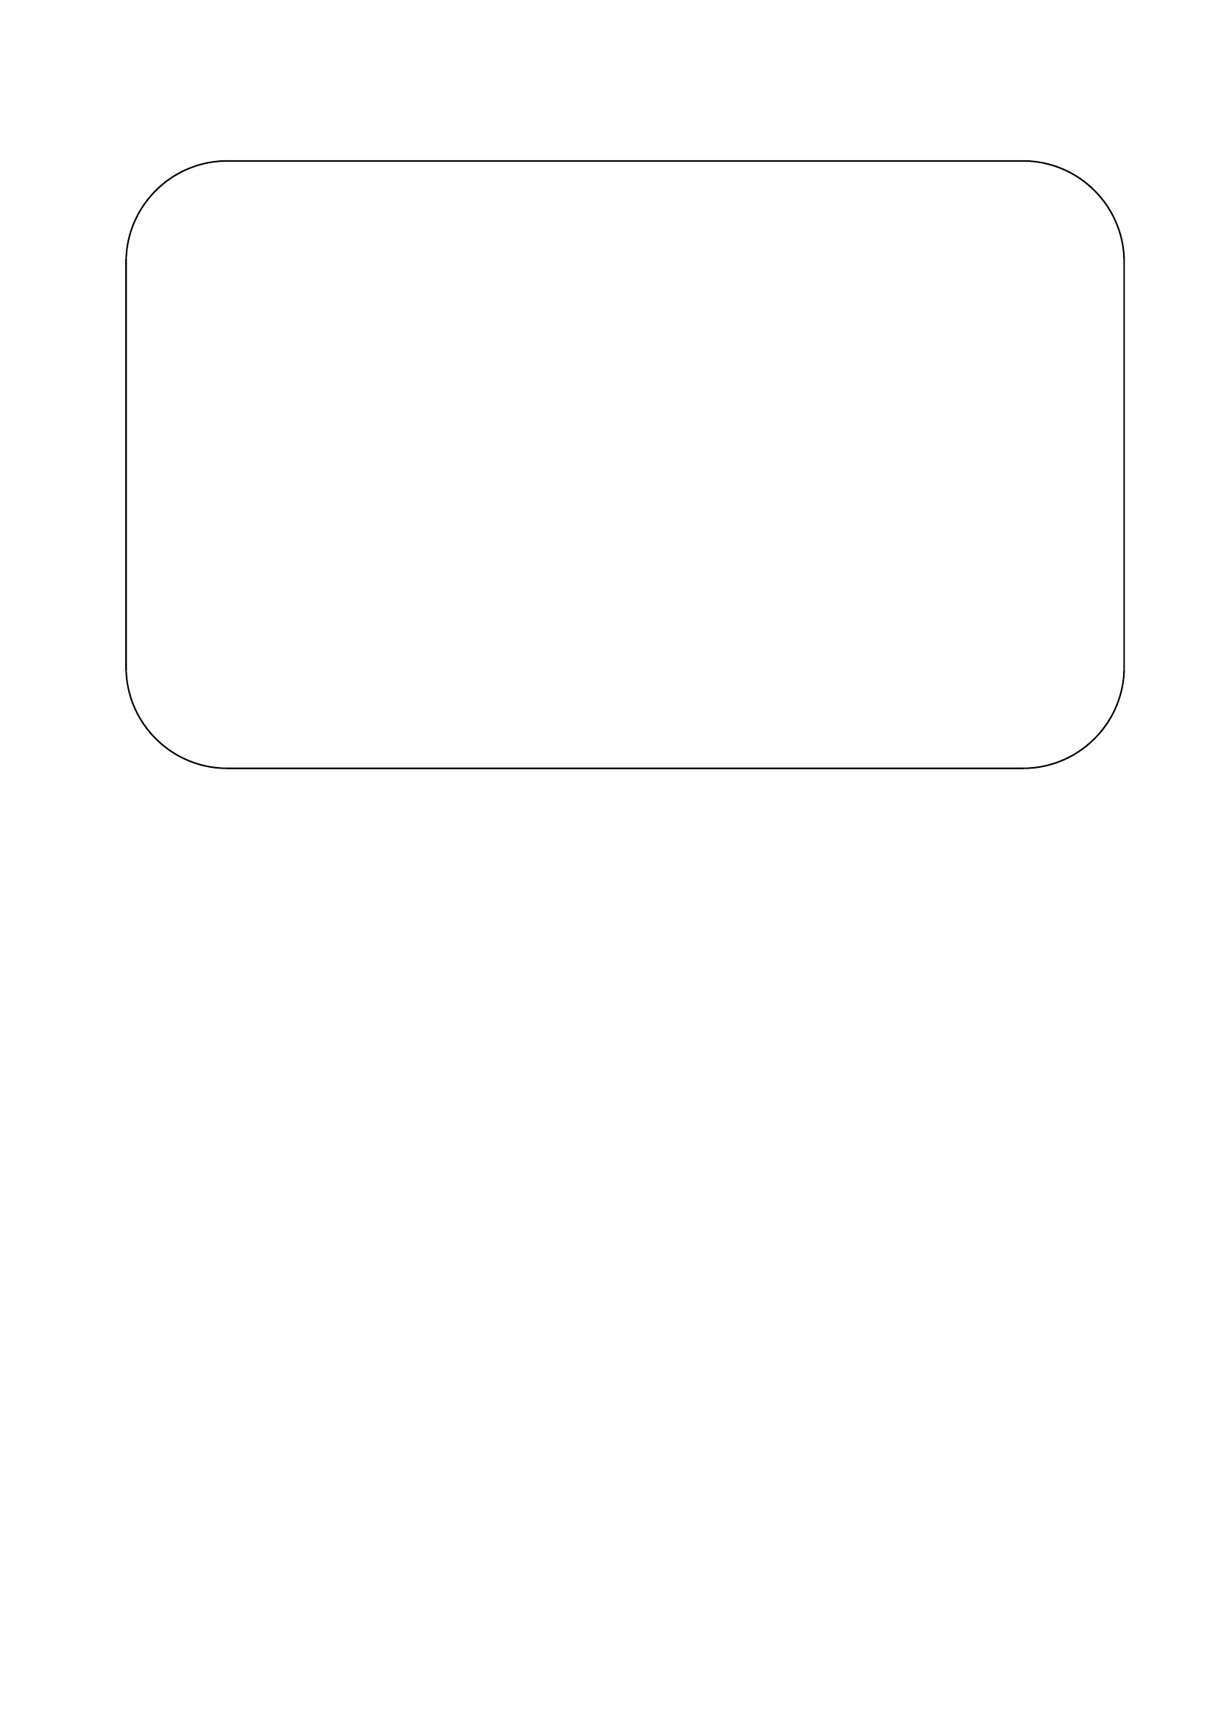

5. การประเมินผลการเรียนรู้
5.1 วิธีการประเมิน
สังเกตพฤติกรรมนักเรียน
5.2 เครื่องมือที่ใช้ในการประเมิน
แบบสังเกตพฤติกรรมนักเรียน
5.3 เกณฑ์การประเมิน
นักเรียนผ่านเกณฑ์การประเมินร้อยละ 80 ขึ้นไปถือว่า ผ่าน
6. บันทึกหลังสอน
............................................................................................................................. .................................................
..............................................................................................................................................................................
........................................................................................................................................ ......................................
............................................................................................................................. .................................................
..............................................................................................................................................................................
ลงชื่อ ................................................ ครูผู้สอน
(.................................................)
7.ความคิดเห็นผู้บริหาร
.............................................................................................................................................................................................................................................................................................................................................................. ลงชื่อ.....................................ผู้บริหาร
(นายปรินทร์ ศรีษะเนตร)
ผู้อำนวยการโรงเรียนหนองอ้อวิทยาคม

7. ภาคผนวก
ม้ากับคนเลี้ยงม้า
ครั้งหนึ่งมีชายเลี้ยงม้าผู้หนึ่งได้ถูกว่าจ้างให้ไปดูแลม้าตัวหนึ่งในบ้านของเศรษฐี ซึ่งในตอนแรกเขาก็ดูแลม้า
เป็นอย่างดีทุกอย่าง ไม่ว่าจะเป็นการแปรงขนและขัดถูตัวม้าให้สะอาดในทุก วัน อีกทั้งยังนาพืชพรรณ
ธัญญาหารอย่างดีที่สุด มาให้เป็นอาหารแก่ม้าครบทุกมื้ออีกด้วย ทำให้ม้าทุกตัวต่ำงมีสุขภาพแข็งแรงและขนก็
สวยงามมาก ด้วย
แต่ต่อมาชายเลี้ยงม้าผู้นี้เริ่มคิดคดโกง โดยการแอบนาอาหารของม้าไปขาย จนทำให้เขาเริ่มมีเงินเก็บมาก
ขึ้น ในขณะที่ม้าเริ่มผอมโซลง เพราะไม่ได้รับอาหารเหมือนเช่นเคย เมื่อเวลาผ่านไปเศรษฐีเริ่มสังเกตเห็นว่าม้า
ของเขาดูซูบผอมลงไป ไม่สวยงามและองอาจเหมือนเช่นเคย เขาจึงเรียกชายเลี้ยงม้าผู้นี้ไปตักเตือน แต่ชาย
เลี้ยงม้าก็ไม่ฟัง แถมยังแอบนาอาหารม้าไปขายเหมือนเดิม
วันหนึ่งม้าจึงบอกกับชายเลี้ยงม้าว่า “ถ้าท่านยังอยากทำงานและกินอยู่อย่างสุขสบาย ท่านก็ควรเลิก
คดโกงเสีย ก่อนที่ข้าจะเปิดเผยความชั่วและความคดโกงของท่าน”
นิทานเรื่องนี้สอนให้รู้ว่า : ซื่อกินไม่หมด คดกินไม่นาน
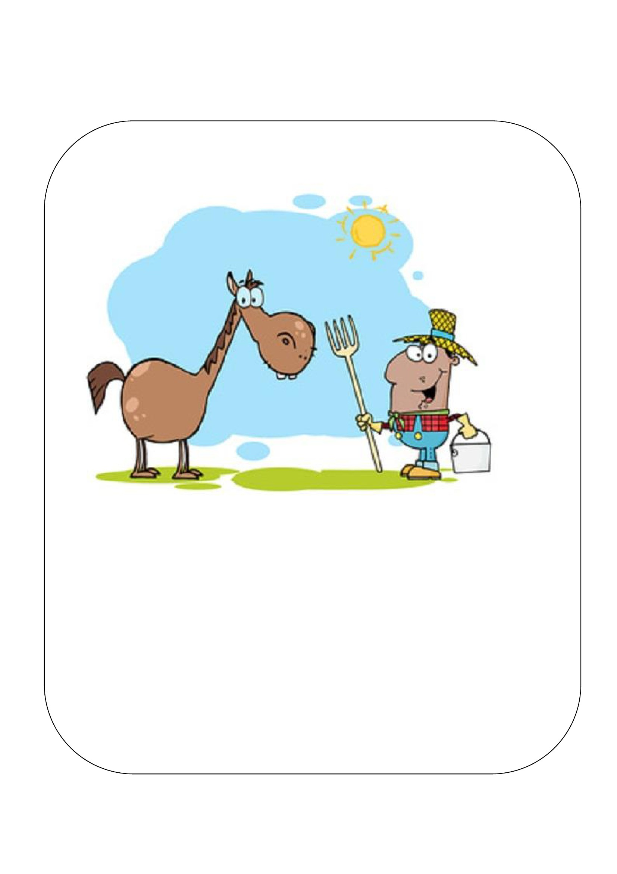

แบบสังเกตพฤติกรรมนักเรียน
ชื่อนัก เรียน................................................................................ ชั้น..............ภาคเรียนที่...........ปีการศึกษา
.............
คำชี้แจง การบันทึกให้กาเครื่องหมาย ✓ ลงในช่องที่ตรงกับพฤติกรรมที่เกิดขึ้นจริง
เป็นประจำ
(3)
ระดับการปฏิบัติ
บางครั้ง น้อยครั้ง
(2) (1)
ไม่ทำเลย/
ไม่ชัดเจน
(0)
ที่
1
2
3
4
5
6
พฤติกรรม
มีความรับผิดชอบในหน้าที่การงาน
ตั้งใจและเอาใจใส่ต่อการปฏิบัติหน้าที่ที่ได้รับมอบหมาย
ทำงานด้วยความเพียรพยายาม
รู้จักแก้ปัญหาในการทำงานเมื่อมีอุปสรรค
อดทนเพื่อให้งานสำเร็จตามเป้าหมาย
ปรับปรุงและพัฒนาการทำงานให้ดีขึ้นด้วยตนเอง
รวมคะแนน/ระดับคุณภาพ
ผู้ประเมิน  ครู
 พ่อแม่/ผู้ปกครอง
 ตนเอง
 เพื่อน
ลงชื่อ...................................................ผู้ประเมิน
(.................................................)
เกณฑ์การประเมิน
ระดับคุณภาพ
ดีเยี่ยม
ดี
ผ่าน
ไม่ผ่าน
เกณฑ์การประเมิน
ได้คะแนนรวมระหว่าง 15-18 คะแนน และไม่มีผลการประเมินข้อ
ใด้หนึ่งต่ำกว่า 2 คะแนน
ได้คะแนนรวมระหว่าง 11-14 คะแนน และไม่มีผลการประเมินข้อ
ใด้ข้อหนึ่งต่ำกว่า 0 คะแนน
ได้คะแนนรวมระหว่าง 6-10 คะแนน และไม่มีผลการประเมินข้อ
ใด้ข้อหนึ่งต่ำกว่า 0 คะแนน
ได้คะแนนรวมระหว่าง 0-5 คะแนน

แบบประเมินลักษณะอันพึงประสงค์
ชื่อ-นามสกุลผู้เรียน ....................................................................ชั้น .......................................... เลขที่ .............
ให้ครูสังเกตพฤติกรรมของนักเรียนในระหว่างเรียนและนอกเวลาเรียน แล้วขีด  ลงในช่องที่ตรงกับระดับ
คะแนน
คุณลักษณะ
อันพึงประสงค์ด้าน
1. มีวินัยรับผิดชอบ
รายการประเมิน
ระดับคะแนน
3 2 1 0
1. ปฏิบัติตามข้อตกลง กฎเกณฑ์ ระเบียบ ข้อบังคับของ
ครอบครัว มีความตรงต่อเวลาในการปฏิบัติกิจกรรมต่ำง
ในชีวิตประจำวัน
2. มุ่งมั่นในการทำงาน 1. มีความตั้งใจและพยายามในการทำงานที่ได้รับ
มอบหมาย
2. มีความอดทนและไม่ท้อแท้ต่ออุปสรรคเพื่อให้งานสำเร็จ
คะแนน
สรุปผลคะแนน
ลงชื่อ..................................................ผู้ประเมิน
(....................................................)
เกณฑ์การให้คะแนน
- พฤติกรรมที่ปฏิบัติชัดเจนและสม่ำเสมอ
- พฤติกรรมที่ปฏิบัติชัดเจนและบ่อยครั้ง
- พฤติกรรมที่ปฏิบัติบางครั้ง
- พฤติกรรมที่ไม่ปฏิบัติ
ให้
ให้
ให้
ให้
3
2
1
0
คะแนน
คะแนน
คะแนน
คะแนน
สรุปเกณฑ์การประเมิน
 ดีมากได้ 14 – 15 คะแนน
 ดีได้ 9 – 13 คะแนน
 พอใช้ได้ 4 – 8 คะแนน
 ปรับปรุง ได้ 0 – 3 คะแนน
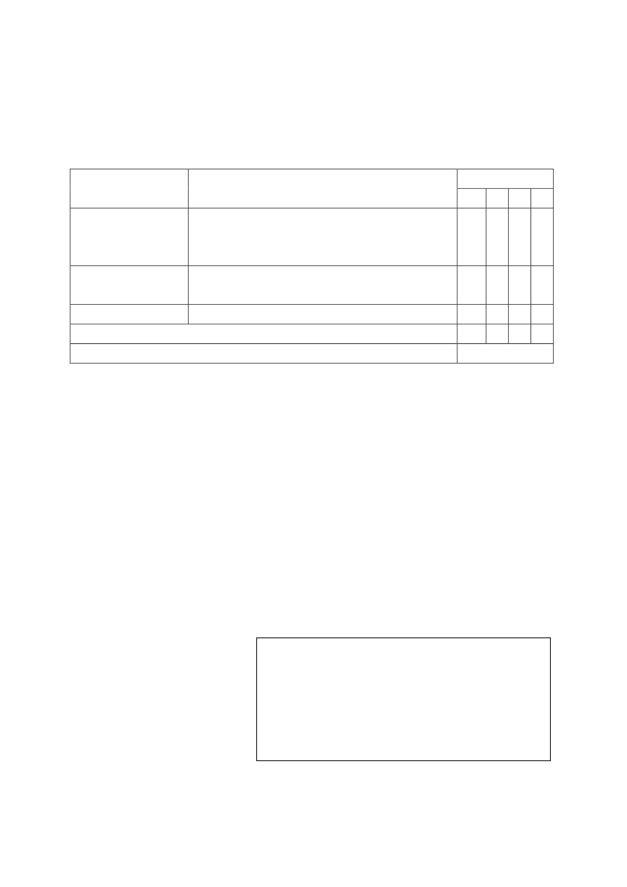

แผนการจัดการเรียนรู้
หน่วยที่ 2 ชื่อหน่วย ความละอายและความไม่ทนต่อการทุจริต
แผนการจัดการเรียนรู้ที่ 6 เรื่อง กิจกรรมนักเรียน (ความขยันหมั่นเพียร)
ชั้นประถมศึกษาปีที่ 1
เวลา 1 ชั่วโมง
1. ผลการเรียนรู้
1.1 มีความรู้ ความเข้าใจเกี่ยวกับความไม่ทนและความละอายต่อการทุจริต
1.2 ปฏิบัติตนเป็นผู้ไม่ทนและละอายต่อการทุจริตทุกรูปแบบ
2. จุดประสงค์การเรียนรู้
นักเรียนสามารถปฏิบัติตนเป็นผู้มีวินัยในตนเองเป็นผู้มีวินัยในตนเองเกี่ยวกับความขยันหมั่นเพียร อดทน
ได้
3. สาระการเรียนรู้
3.1 ความรู้
คุณลักษณะของผู้มีวินัยในตนเอง คือ ต้องมีความขยันหมั่นเพียร อดทน ปฏิบัติตนเป็นผู้ไม่ทน
และละอายต่อการทุจริตทุกรูปแบบ
3.2 ทักษะ / กระบวนการ (สมรรถนะที่เกิด)
ความสามารถในการคิด
3.3 คุณลักษณะที่พึงประสงค์ / ค่านิยม
1) มีวินัย
2) มุ่งมั่นในการทำงาน
4. กิจกรรมการเรียนรู้
4.1 ขั้นตอนการเรียนรู้
1) ครูให้นักเรียนดูภาพการทำงานของมด แล้วถามนักเรียนว่า ในภาพนี้นักเรียนสังเกตเห็น
อะไรบ้าง และรู้สึกอย่างไร ครูรวบรวมคำตอบแล้วจดบนกระดาน
2) ครูอธิบายเพิ่มเติมว่า ความขยันหมั่นเพียร อดทน เป็นความรับผิดชอบที่เราต้องทำด้วยความ
ตั้งใจและเต็มใจ
3) ครูให้นักเรียนดูนิทานอีสป เรื่อง มดกับตั๊กแตน จากคลิปวิดีโอ แล้วให้นักเรียนร่วมกันแสดง
ความคิดเห็นตามคาถาม ต่อไปนี้
3.1 นิทานเรื่องมดกับตั๊กแตนบอกเรื่องอะไรกับนักเรียน
3.2 ถ้านักเรียนทำแบบตั๊กแตนจะเกิดปัญหาอย่างไร
3.3 มดเป็นตัวอย่างที่ดีในด้านใด เพราะเหตุใด
3.4 ถ้านักเรียนนาแบบอย่างที่ดีของมดไปใช้ในชีวิต จะเกิดผลอย่างไร
3.5 ในชีวิตประจำวันของนักเรียนควรปฏิบัติตามตัวละครใด เพราะเหตุใด
4) ครูและนักเรียนร่วมกันสรุปความสำคัญและความจาเป็น ของการปฏิบัติตนด้วยความ
ขยันหมั่นเพียร อดทน
5) ครูสรุปเกี่ยวกับความขยันหมั่นเพียร อดทน การตั้งใจเรียน การทบทวนความรู้ที่เรียนเป็น
ประจำ เป็นการสร้างความขยันหมั่นเพียร อดทน ซึงเป็นความรับผิดชอบต่อตนเองที่มีต่อส่วนรวม่
6) ครูให้นักเรียนทำใบงานที่ 1 เรื่อง ความขยันหมั่นเพียร อดทน โดยให้นักเรียนวาดภาพระบาย
สีความขยันหมั่นเพียรที่นักเรียนทำได้
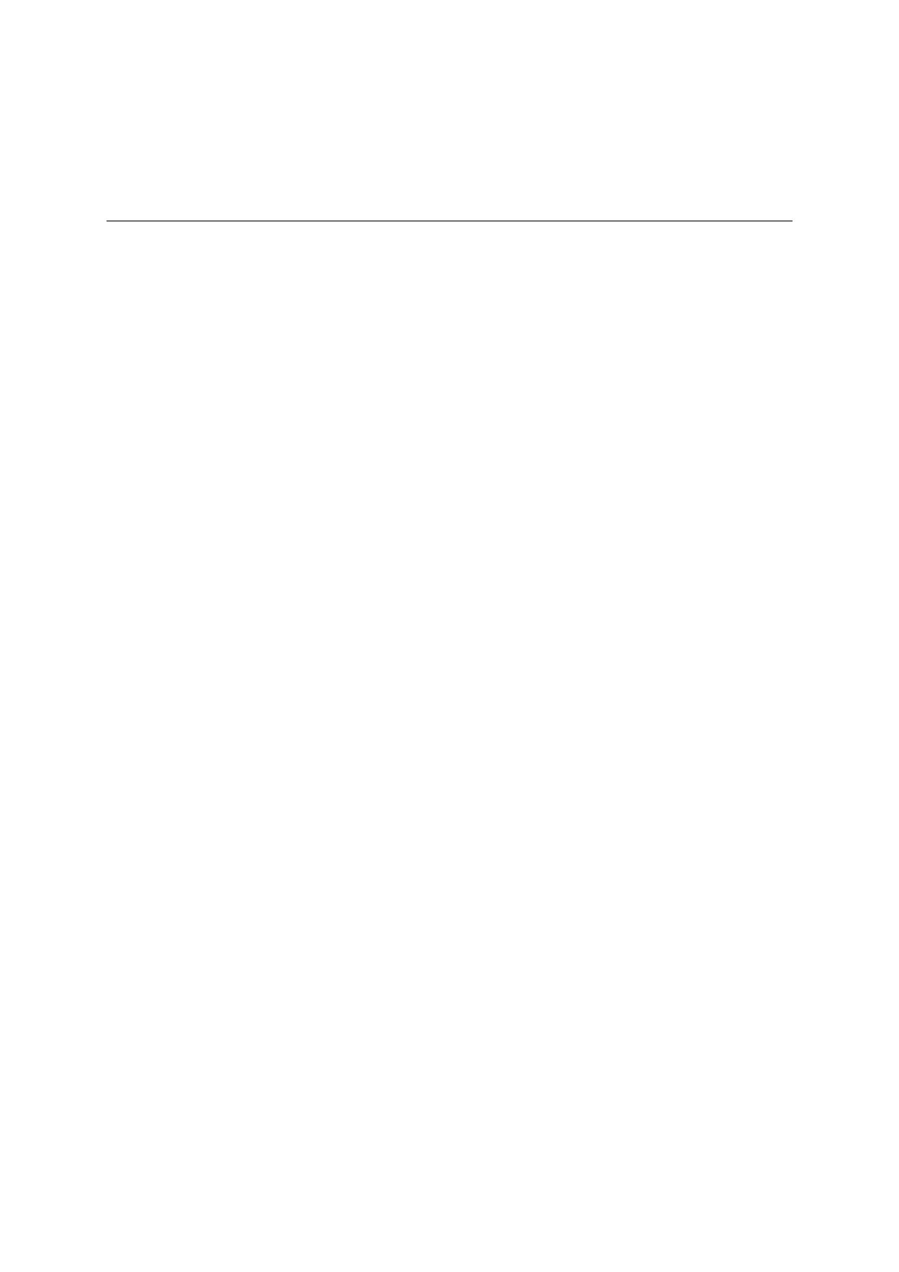

4.2 สื่อการเรียนรู้ / แหล่งการเรียนรู้
1) คลิปวิดีโอนิทานอีสป เรื่อง มดกับตั๊กแตน
2) บัตรภาพ
3ป ใบงานที่ 1 เรื่อง ความขยันหมั่นเพียร อดทน
5. การประเมินผลการเรียนรู้
5.1 วิธีการประเมิน
1) ตรวจใบงาน
2) สังเกตพฤติกรรมนักเรียน
5.2 เครื่องมือที่ใช้ในการประเมิน
1) แบบตรวจให้คะแนนใบงาน
2) แบบสังเกตพฤติกรรมนักเรียน
5.3 เกณฑ์การประเมิน
นักเรียนผ่านเกณฑ์การประเมินร้อยละ 80 ขึ้นไปถือว่า ผ่าน
6. บันทึกหลังสอน
............................................................................................................................. .................................................
..............................................................................................................................................................................
..............................................................................................................................................................................
............................................................................................................................. .................................................
........................................................................................................................................................................... ...
ลงชื่อ ................................................ ครูผู้สอน
(.................................................)
7.ความคิดเห็นผู้บริหาร
.............................................................................................................................................................................................................................................................................................................................................................. ลงชื่อ.....................................ผู้บริหาร
(นายปรินทร์ ศรีษะเนตร)
ผู้อำนวยการโรงเรียนหนองอ้อวิทยาคม

7. ภาคผนวก
บัตรภาพ
ภาพการทำงานของมด
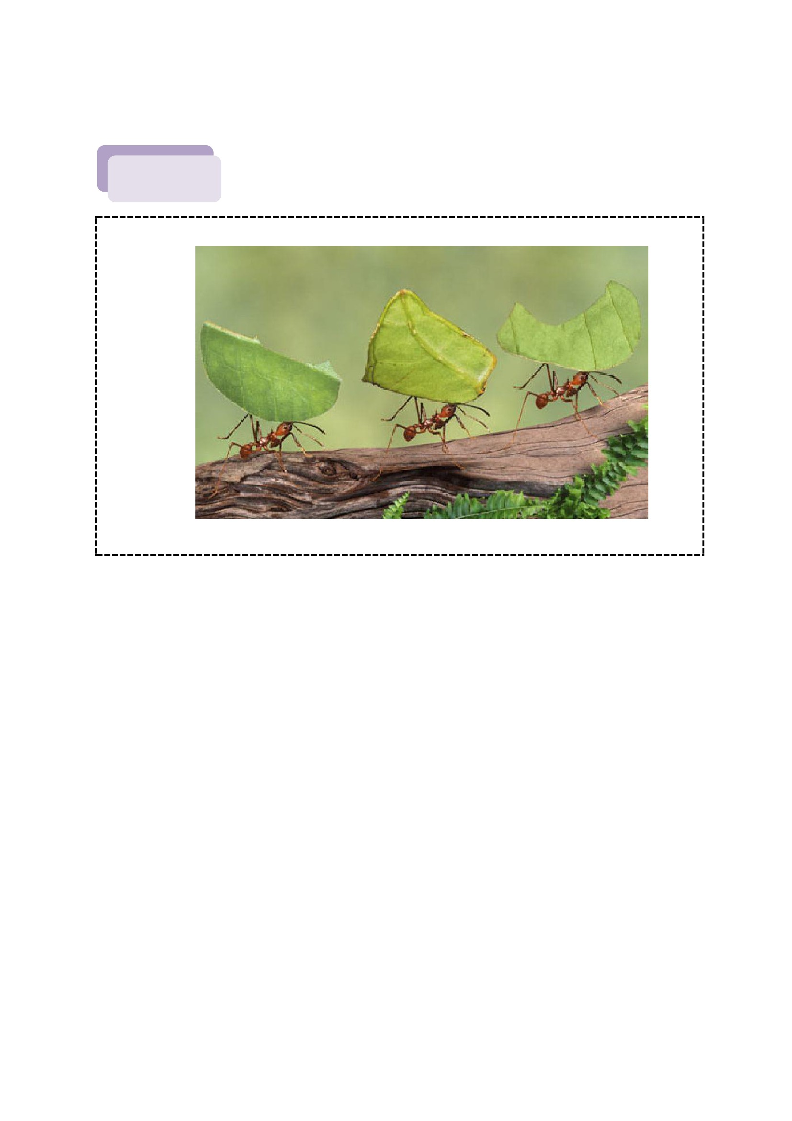

นิทานอีสป เรื่อง มดกับตั๊กแตน
ในฤดูร้อน ตั๊กแตนตัวหนึ่งกำลังร้องเพลงอย่างสบายใจ มันเห็นฝูงมดกุลีกุจอขนอาหาร
เดินมาเป็นขบวนยาวเหยียด จึงร้องทักขึ้นว่า “พวกเจ้าน่าจะหยุดพัก แล้วมาร้องเพลงกับข้าดีกว่านะ”
แต่ฝูงมดกลับไม่สนใจ ยังคงมุ่งหน้าทำงานต่อไปอย่างไม่หยุดหย่อน เมื่อถึงฤดูหนาวอันแร้นแค้น
เจ้าตั๊กแตนก็เดินโซซัดโซเซมายังรังมดแล้ววิงวอนว่า “มดเพื่อนรัก ข้าหิวเหลือเกินขอเศษอาหาร
ให้ข้ากินประทังชีวิตสักหน่อยสิ” มดจึงพูดว่า “พวกเราอดทนทำงานกันตลอดฤดูร้อน เพื่อเก็บ
อาหารสารองไว้กินในฤดูหนาว แต่เจ้ากลับเอาแต่ร้องเพลงเพลิดเพลิน ข้าว่าฤดูหนาวนี้เจ้าก็ควรจะ
ร้องเพลงและเต้นราให้สนุกเหมือนกัน ”
นิทานเรื่องนี้สอนให้รู้ว่า
จงหมั่นเก็บออมเพื่อสารองไว้ยามขัดสน
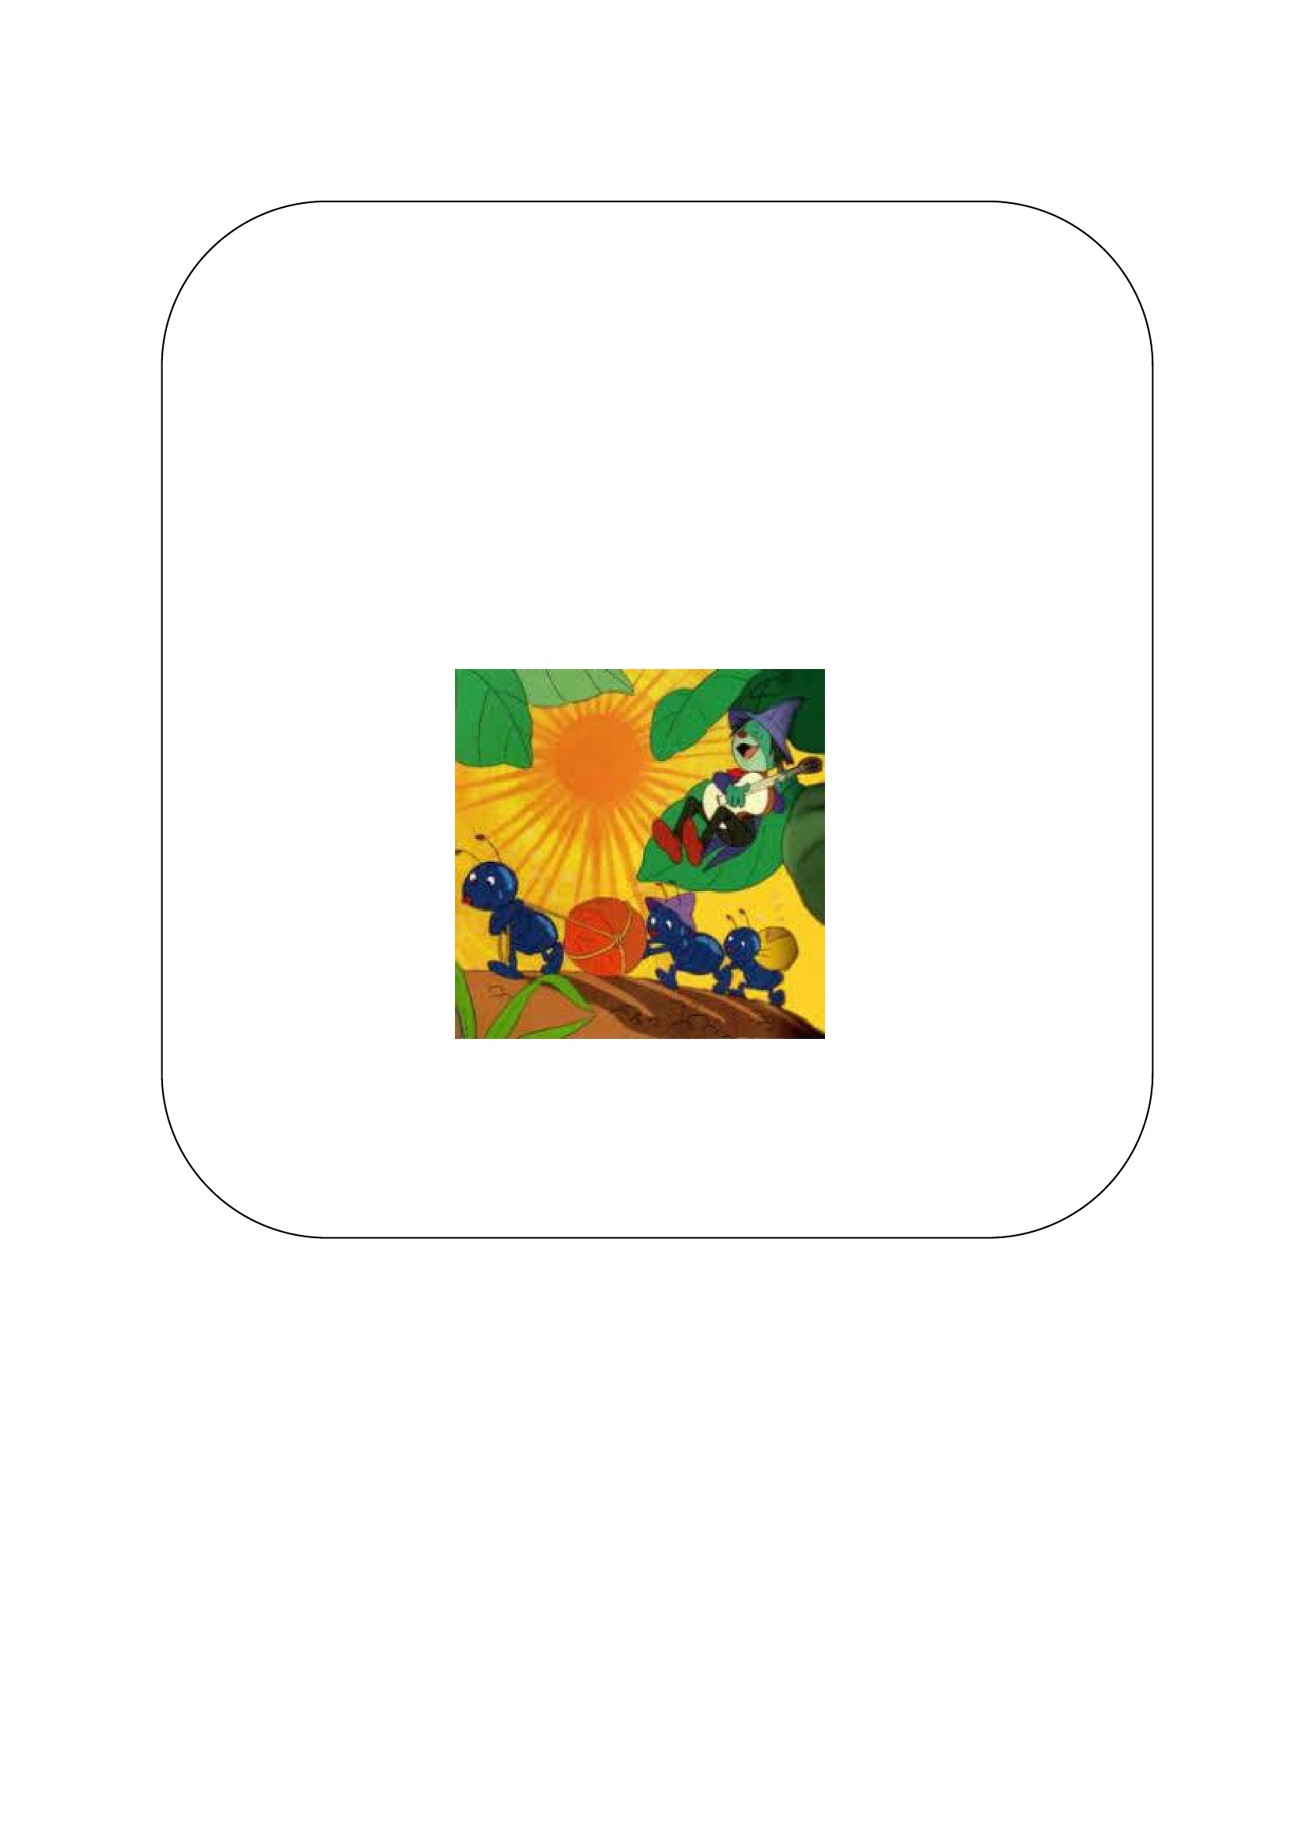

ใบงานที่ 1 เรื่องความขยันหมั่นเพียร
คำชี้แจง ให้นักเรียนวาดภาพการปฏิบัติตนที่แสดงออกถึงความขยันหมั่นเพียร พร้อมทั้งระบายสี
กิจกรรม...........................................................................................


แบบตรวจให้คะแนนใบงาน
เลขที่
1
2
3
4
5
6
7
8
9
10
11
12
13
14
15
16
17
18
19
20
21
22
23
24
25
ชื่อ – สกุล
คะแนนที่ได้
(10 คะแนน)
สรุปผล
ผ่านไม่ผ่าน
สรุป
เกณฑ์การประเมิน
- นักเรียนผ่านเกณฑ์ร้อยละ 80 ขึ้นไปถือว่า ผ่าน
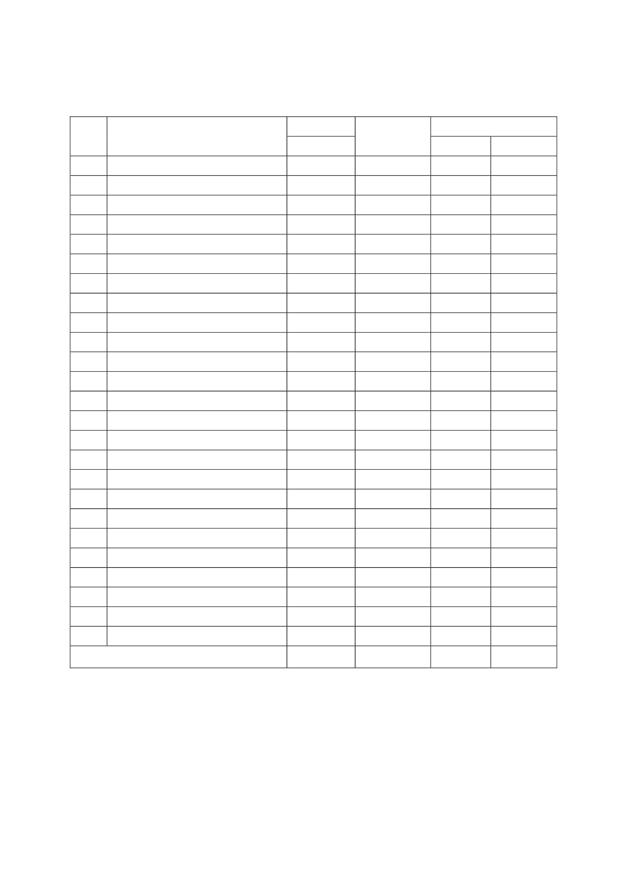

แบบสังเกตพฤติกรรมนักเรียน
ชื่อนัก เรียน.......................................................................... ชั้น..............ภาคเรียนที่...........ปีการศึกษา.............
คำชี้แจง การบันทึกให้กาเครื่องหมาย ✓ ลงในช่องที่ตรงกับพฤติกรรมที่เกิดขึ้นจริง
เป็นประจำ
(3)
ระดับการปฏิบัติ
บางครั้ง น้อยครั้ง
(2) (1)
ไม่ทำเลย/
ไม่ชัดเจน
(0)
ที่
1
2
3
4
5
6
พฤติกรรม
มีความรับผิดชอบในหน้าที่การงาน
ตั้งใจและเอาใจใส่ต่อการปฏิบัติหน้าที่ที่ได้รับมอบหมาย
ทำงานด้วยความเพียรพยายาม
รู้จักแก้ปัญหาในการทำงานเมื่อมีอุปสรรค
อดทนเพื่อให้งานสำเร็จตามเป้าหมาย
ปรับปรุงและพัฒนาการทำงานให้ดีขึ้นด้วยตนเอง
รวมคะแนน/ระดับคุณภาพ
ผู้ประเมิน  ครู
 พ่อแม่/ผู้ปกครอง
 ตนเอง
 เพื่อน
ลงชื่อ...................................................ผู้ประเมิน
(.................................................)
เกณฑ์การประเมิน
ระดับคุณภาพ
ดีเยี่ยม
ดี
ผ่าน
ไม่ผ่าน
เกณฑ์การประเมิน
ได้คะแนนรวมระหว่าง 15-18 คะแนน และไม่มีผลการประเมินข้อ
ใด้ข้อหนึ่งต่ำกว่า 2 คะแนน
ได้คะแนนรวมระหว่าง 11-14 คะแนน และไม่มีผลการประเมินข้อ
ใด้ข้อหนึ่งต่ำกว่า 0 คะแนน
ได้คะแนนรวมระหว่าง 6-10 คะแนน และไม่มีผลการประเมินข้อ
ใด้ข้อหนึ่งต่ำกว่า 0 คะแนน
ได้คะแนนรวมระหว่าง 0-5 คะแนน

แบบประเมินลักษณะอันพึงประสงค์
ชื่อ-นามสกุลผู้เรียน ..................................................................ชั้น .......................................... เลขที่ .............
ให้ครูสังเกตพฤติกรรมของนักเรียนในระหว่างเรียนและนอกเวลาเรียน แล้วขีด  ลงในช่องที่ตรงกับระดับ
คะแนน
คุณลักษณะ
อันพึงประสงค์ด้าน
1. มีวินัยรับผิดชอบ
รายการประเมิน
ระดับคะแนน
3 2 1 0
1. ปฏิบัติตามข้อตกลง กฎเกณฑ์ ระเบียบ ข้อบังคับของ
ครอบครัว มีความตรงต่อเวลาในการปฏิบัติกิจกรรมต่างๆ
ในชีวิตประจำวัน
2. มุ่งมั่นในการทำงาน 1. มีความตั้งใจและพยายามในการทำงานที่ได้รับ
มอบหมาย
2. มีความอดทนและไม่ท้อแท้ต่ออุปสรรคเพื่อให้งานสำเร็จ
คะแนน
สรุปผลคะแนน
ลงชื่อ..................................................ผู้ประเมิน
(....................................................)
เกณฑ์การให้คะแนน
- พฤติกรรมที่ปฏิบัติชัดเจนและสม่ำเสมอ
- พฤติกรรมที่ปฏิบัติชัดเจนและบ่อยครั้ง
- พฤติกรรมที่ปฏิบัติบางครั้ง
- พฤติกรรมที่ไม่ปฏิบัติ
ให้
ให้
ให้
ให้
3
2
1
0
คะแนน
คะแนน
คะแนน
คะแนน
สรุปเกณฑ์การประเมิน
 ดีมากได้ 14 – 15 คะแนน
 ดีได้ 9 – 13 คะแนน
 พอใช้ได้ 4 – 8 คะแนน
 ปรับปรุง ได้ 0 – 3 คะแนน

STRONG / จิตพอเพียงต่อต้านการทุจริต
หน่วยที่ 3

แผนการจัดการเรียนรู้
หน่วยที่ 3 ชื่อหน่วย STRONG / จิตพอเพียงต่อต้านการทุจริต
แผนการจัดการเรียนรู้ที่ 1 เรื่อง ความพอเพียง (สิ่งของเครื่องใช้)
ชั้นประถมศึกษาปีที่ 1
เวลา 1 ชั่วโมง
1. ผลการเรียนรู้
1.1 มีความรู้ ความเข้าใจเกี่ยวกับ STRONG / จิตพอเพียงต่อต้านการทุจริต
1.2 ปฏิบัติตนเป็นผู้ที่ STRONG / จิตพอเพียงต่อต้านการทุจริต
2. จุดประสงค์การเรียนรู้
2.1 นักเรียนสามารถบอกสิ่งของเครื่องใช้ส่วนตัวได้
2.2 นักเรียนสามารถบอกวิธีการดูแลรักษาสิ่งของเครื่องใช้ส่วนตัวได้
2.3 นักเรียนรู้จักสิ่งของเครื่องใช้ส่วนตัว
3. สาระการเรียนรู้
3.1 ความรู้
การรู้จักใช้สิ่ งของเครื่องใช้ส่ วนตัว ได้อย่างถูกต้องและเหมาะสม มีการดูแลรักษาที่ดี ใช้อย่าง
ประหยัดและคุ้มค่าเกิดประโยชน์อย่างสูงสุด
3.2 ทักษะ / กระบวนการ (สมรรถนะที่เกิด)
1) ความสามารถในการสื่อสาร
1.1 การตอบคาถาม
1.2 การดูคลิปวีดีโอ
1.3 การทำใบงาน
2) ความสามารถในการคิด
การคิดวิเคราะห์ แยกแยะสิ่งของเครื่องใช้ส่วนตัว
3) ความสามารถในการใช้ทักษะชีวิต
การใช้สิ่งของเครื่องใช้อย่างประหยัดและคุ้มค่า
3.3 คุณลักษณะที่พึงประสงค์ / ค่านิยม
อยู่อย่างพอเพียง
4. กิจกรรมการเรียนรู้
4.1 ขั้นตอนการเรียนรู้
1) ครูให้นักเรียนทำยปริศนาคาทำยเกี่ยวกับสิ่งของเครื่องใช้ส่วนตัว ดังต่อไปนี้
อะไรเอ่ย? ตัวเป็นไม้ ไส้เป็นตะกั่ว หัวเป็นยาง (ดินสอ)
อะไรเอ่ย? บีบก้นออกปาก (ยาสีฟัน)
อะไรเอ่ย? คนต้องใช้ฉัน คู่กันเสมอ ล่างสุดนะเธอ ใช้แล้วสบาย (รองเท้า)
2) นาภาพหลอดยาสีพระทนต์ (พระราชทำน) และภาพดินสอของพระบาทสมเด็จพระปรมินทร
มหาภูมิพลอดุลยเดช (รัชกาลที่ 9) มาให้นักเรียนดู จากนั้นครูตั้งประเด็นคาถาม เช่น
2.1 นักเรียนรู้ไหมว่า หลอดยาสีฟันและดินสอนี้เป็นของใคร
2.2 นักเรียนเคยใช้ยาสีฟันและดินสอจนหมดเกลี้ยงเช่นนี้หรือไม่
2.3 ทำไมจึงใช้สิ่งของเครื่องใช้จนหมดเกลี้ยง
3) ให้นักเรียนดูคลิปวีดีโอ เรื่องวิธีประหยัดแบบปังปอนด์ ตอน “ดินสอของพ่อ”

“...การใช้จ่ายโดยประหยัดนั้น จะเป็นหลักประกันความสมบูรณ์พูนสุขของ ผู้ประหยัดเอง และ
ครอบครัว ช่วยป้องกันความขาดแคลนในวันข้างหน้า การประหยัดดังกล่าวนี้ จะมีผลดีแก่ผู้ประหยัดเท่านั้น
แต่ยังจะเป็นประโยชน์แก่ประเทศชาติด้วย...” เรื่องราวจะนาเสนอผ่านมุมของ “ปังปอนด์” ที่ยังเป็นเด็กและ
จะได้พบเจอกับประสบการณ์หลาย อย่างเป็นครั้งแรกในชีวิต โดยเลือกสถานการณ์ที่สอดคล้องกับสิ่งที่เด็ก
ต้องพบเจอในชีวิตประจำวัน
4) จากนั้น ครูเล่าถึง พระราชจริยวัตรของพระบาทสมเด็จ พระปรมิ นทรมหาภูมิพลอดุลยเดช
(รัชกาลที่ 9) ในการใช้ชีวิตส่วนพระองค์ด้วยความประหยัด และเกิดประโยชน์สูงสุด จากคาบอกเล่าของ
ผู้รับใช้ใกล้ชิดเบื้องพระยุคลบาทให้นักเรียนฟัง ดังเช่น “...ในเรื่องส่วนพระองค์ก็ทรงประหยัดมาก ดังที่เคยเห็น
กันว่าหลอดยาสีพระทนต์ทรงใช้อย่างคุ้มค่าอย่างไร ฉลองพระองค์แต่ละองค์ทรงใช้เป็นเวลานาน ดังที่ นาย
สุเมธ ตันติเวชกุล เลขามูลนิธิชัยพัฒนา เคยเล่าว่า “...กองงานในพระองค์โดยท่านผู้หญิงบุตรี วีระไวทยะ บอก
ว่า ปีหนึ่งพระองค์เบิกดินสอ 12 แท่ง เดือนละแท่ง ใช้จนกระทั่งกุด ใครอย่าไปทิ้งของท่านนะ จะกริ้วเลย
ประหยัดทุกอย่างเป็น ต้นแบบทุกอย่างทุกอย่างมีค่าสาหรับพระองค์ห มด ทุกบาททุกสตางค์จะใช้อย่าง
ระมัดระวัง...”
5) นักเรียนร่วมกันแสดงความคิดเห็นเกี่ยวกับพระราชจริยวัตรที่เป็นแบบอย่างด้านการประหยัด
6) นักเรียนช่วยกันบอกชื่อสิ่งของเครื่องใช้ส่วนตัว โดยจำแนกเป็นหมวดหมู่ เช่น อุปกรณ์การ
เรียน (ดินสอ ไม้บรรทัด ยางลบ สี) เครื่องใช้ส่วนตัว (ยาสีฟัน เสื้อผ้า รองเท้า ถุงเท้า)
7) ให้นักเรียนจดบันทึกไว้ลงใบงานที่ 1 เรื่อง สิ่งของเครื่องใช้ส่วนตัว ว่ามีอะไรบ้าง สามารถ
นามาใช้อย่างไรให้คุ้มค่าและเกิดประโยชน์สูงสุด จากนั้นนักเรียนออกมานาเสนอผลงานหน้าชั้นเรียน
8) นักเรียนและครูร่วมกันสรุปองค์ความรู้เกี่ยวกับการใช้สิ่งของเครื่องใช้ส่วนตัว (การดาเนินชีวิต
อย่างพอกิน พอใช้ ตามหลักความพอเพียงจะต้องรู้จักประหยัด ใช้สิ่งของต่างๆ ในชีวิตประจำวัน อย่าง
ประหยัด ใช้จนหมด ไม่มีเหลือ สิ่งของเครื่องใช้บางอย่างสามารถนากลับมาใช้ใหม่ได้ และเกิดประโยชน์
สูงสุด สามารถช่วยลดรายจ่ายของครอบครัวได้)
4.2 สื่อการเรียนรู้ / แหล่งการเรียนรู้
1) ภาพหลอดยาสีพระทนต์
2) ภาพดินสอของพ่อ
3) คลิปวีดีโอ เรื่องวิธีประหยัดแบบปังปอนด์ ตอนดินสอของพ่อ
จาก https://www.youtube.com/watch?v=X5ssMTPnXto
4) ใบงาน เรื่อง การสำรวจสิ่งของเครื่องใช้ส่วนตัว
5. การประเมินผลการเรียนรู้
5.1 วิธีการประเมิน
1) ตรวจผลงานการทำใบงาน
2) การสังเกตพฤติกรรมนักเรียน
5.2 เครื่องมือที่ใช้ในการประเมิน
1) แบบตรวจผลงานการทำใบงานเรื่องการสำรวจสิ่งของเครื่องใช้ส่วนตัว
2) แบบสังเกตพฤติกรรมการใช้สิ่งของอย่างประหยัดและคุ้มค่า
5.3 เกณฑ์การประเมิน
นักเรียนผ่านเกณฑ์การประเมินร้อยละ 80 ขึ้นไป ถือว่า ผ่าน

6. บันทึกหลังสอน
............................................................................................................................. .................................................
................................................................................................................................... ...........................................
..............................................................................................................................................................................
............................................................................................................................. .................................................
..............................................................................................................................................................................
ลงชื่อ ................................................ ครูผู้สอน
(.................................................)

7.ความคิดเห็นผู้บริหาร
.............................................................................................................................................................................................................................................................................................................................................................. ลงชื่อ.....................................ผู้บริหาร
(นายปรินทร์ ศรีษะเนตร)
ผู้อำนวยการโรงเรียนหนองอ้อวิทยาคม

7. ภาคผนวก
ปริศนาคำทายเกี่ยวกับสิ่งของเครื่องใช้ส่วนตัว
อะไรเอ่ย? ตัวเป็นไม้ ไส้เป็นตะกั่ว หัวเป็นยาง
คำตอบ ดินสอ
แหล่งข้อมูลภาพ https://mgtvwsav.files.wordpress.com/2013/07/22875259_bg15.png
อะไรเอ่ย? บีบก้นออกปาก
คำตอบ ยาสีฟัน
แหล่งข้อมูลภาพ http://www.yesspathailand.com/images/column_1424659258/929-4.gif
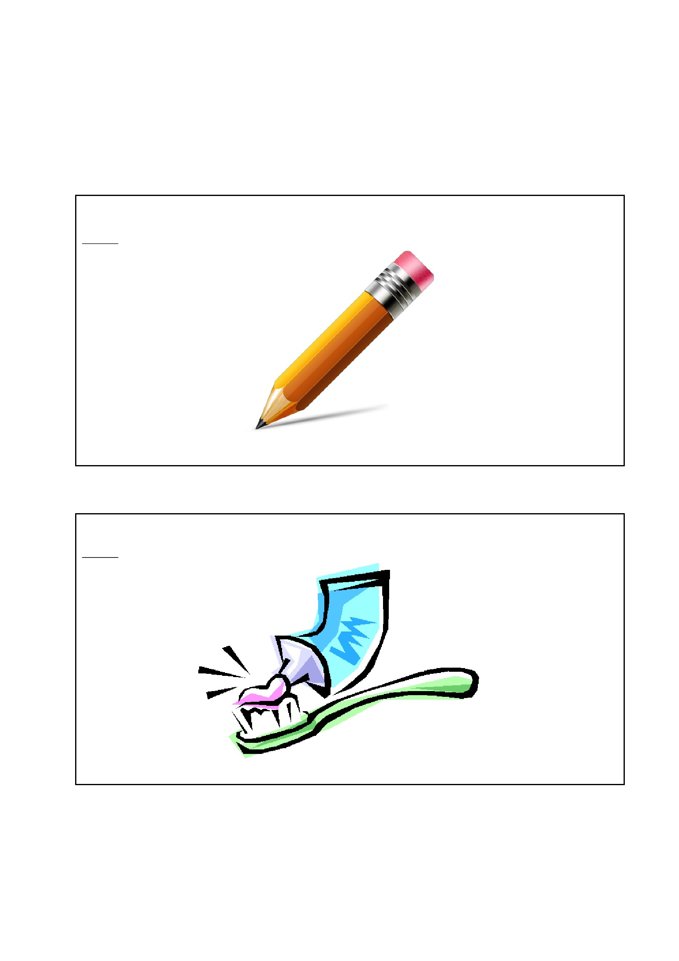

อะไรเอ่ย? คนต้องใช้ฉัน คู่กันเสมอ ล่างสุดนะเธอ ใช้แล้วสบาย
คำตอบ รองเท้า
แหล่งข้อมูลภาพ https://pixabay.com/p-163434/?no_redirect

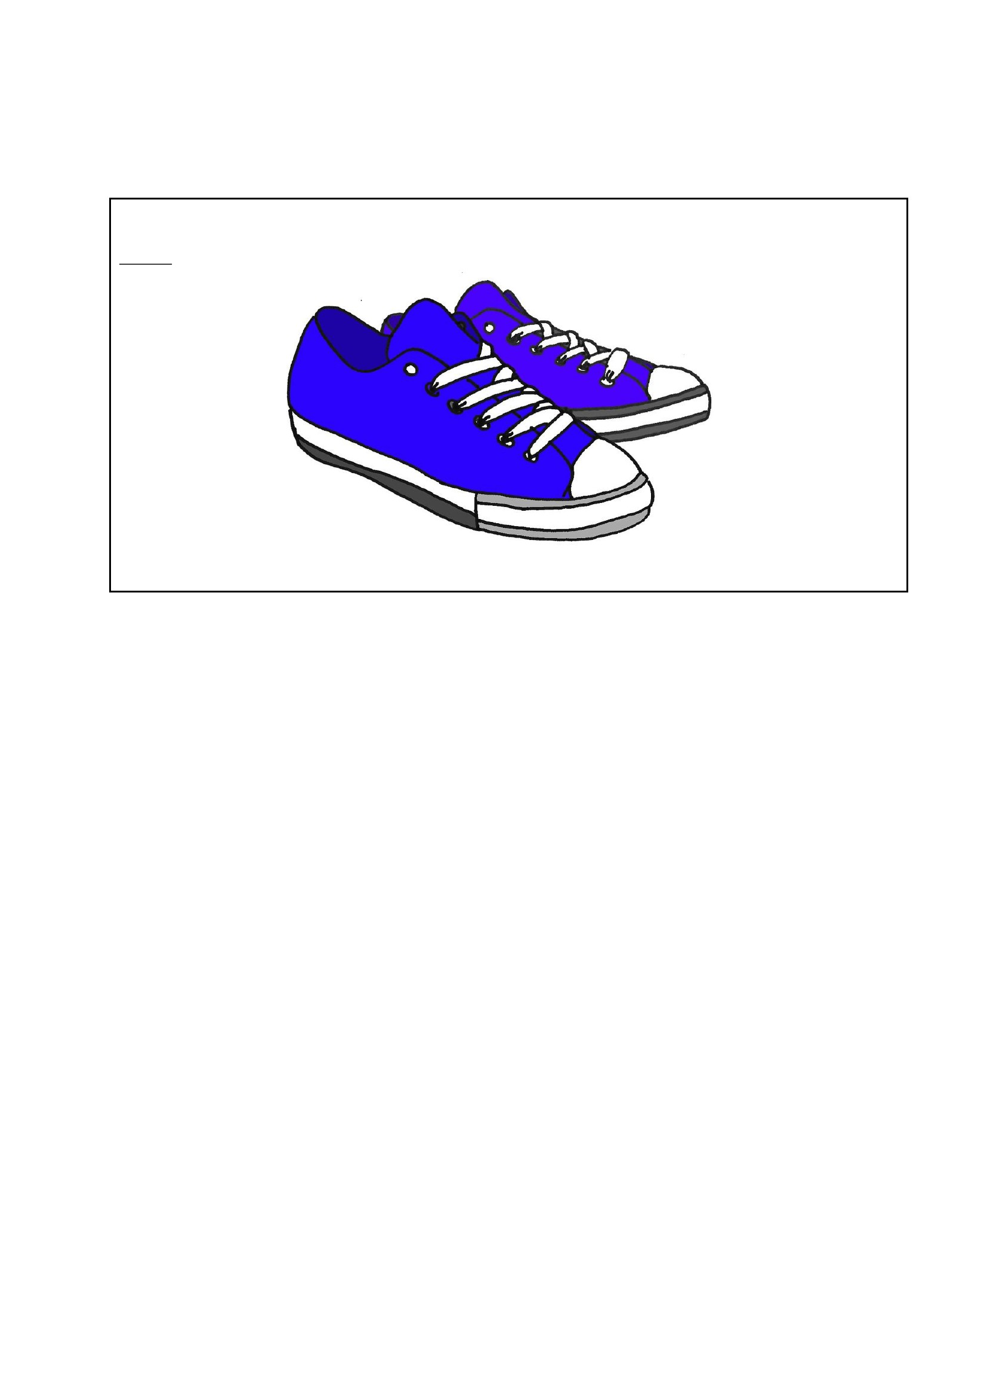

ภาพหลอดยาสีพระทนต์
แหล่งข้อมูลภาพ https://decor.mthai.com/app/uploads/2016/10/king_portrait_baan_lae_suan-117.jpg

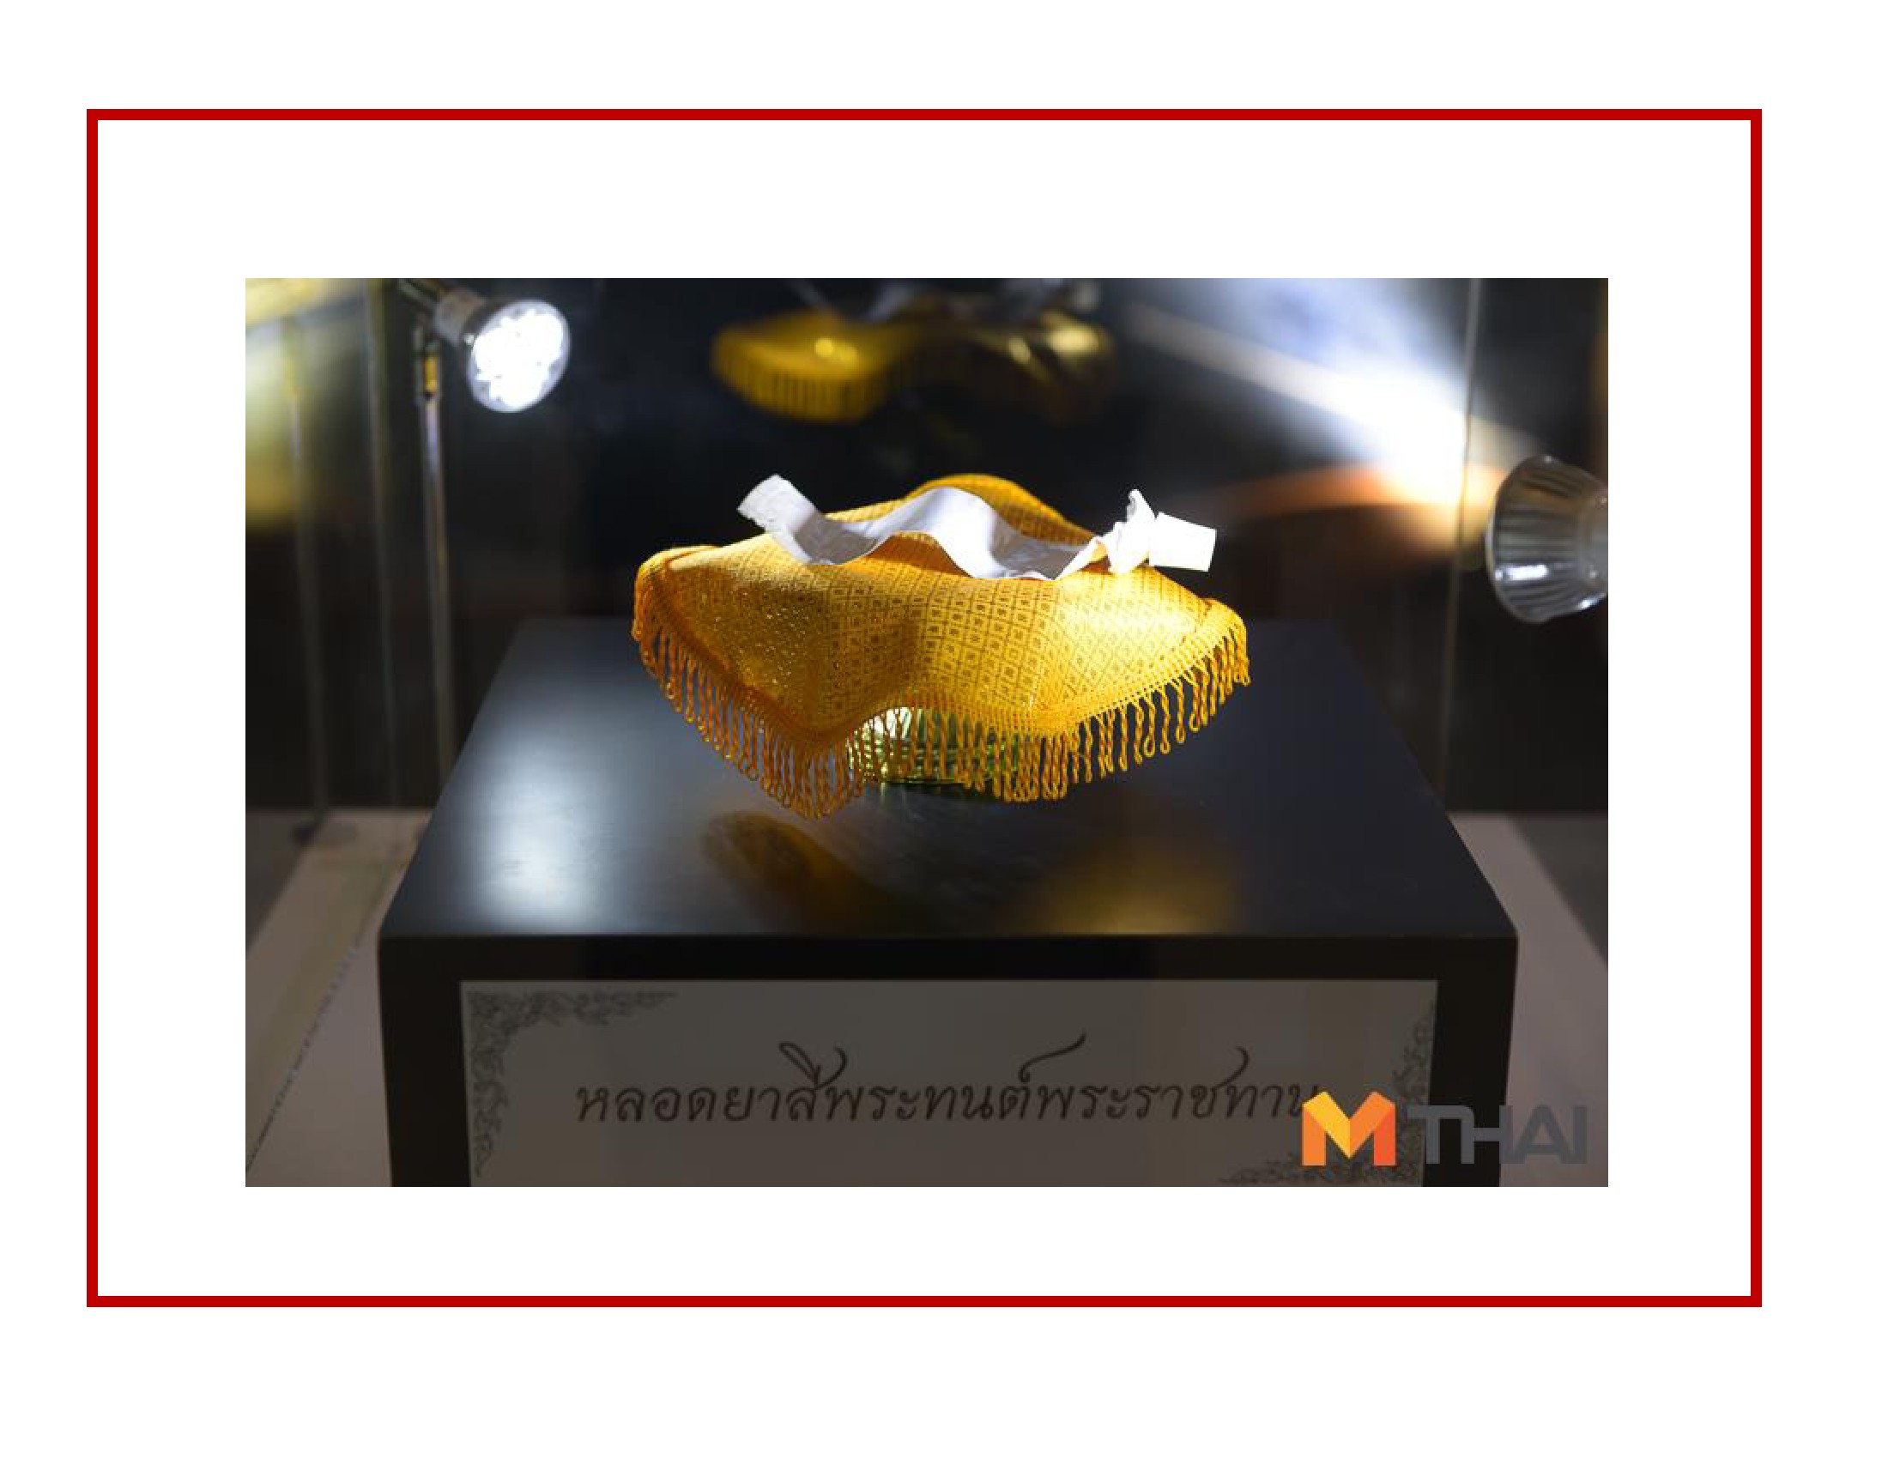

ภาพดินสอของพ่อ
แหล่งข้อมูลภาพ http://www.girlsfriendclub.com/wp-content/uploads/2016/10/DSC02126.jpg

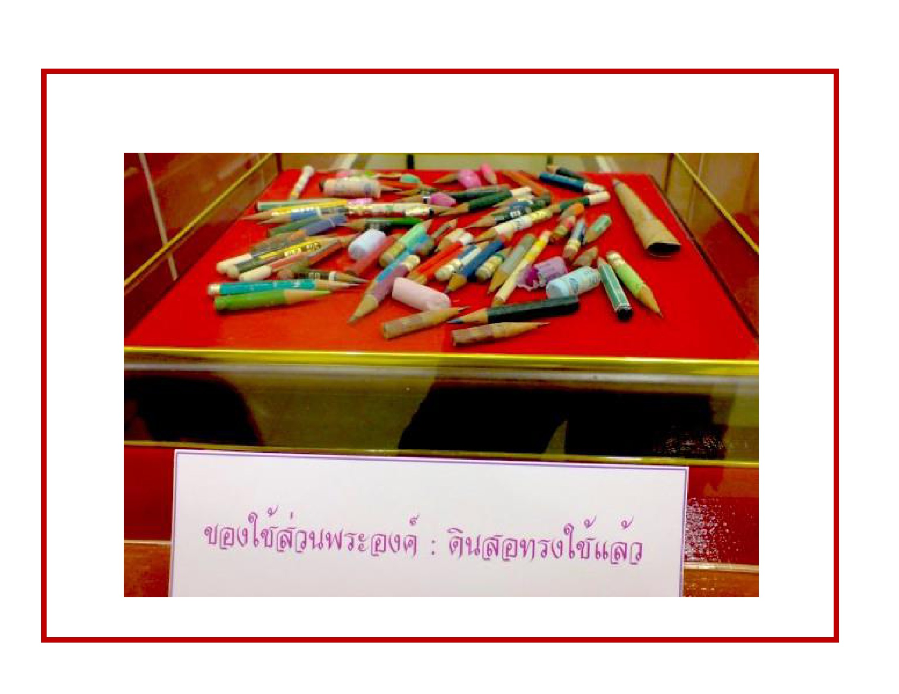

แหล่งข้อมูลภาพ http://www.girlsfriendclub.com/wp-content/uploads/2016/10/DSC02126.jpg

ใบงานที่ 1
เรื่อง การสำรวจสิ่งของเครื่องใช้ส่วนตัว
*****************************************************************************************************
คำชี้แจง
ให้นักเรียนบอกชื่อและวาดภาพสิ่งของเครื่องใช้ส่วนตัวที่นักเรียนมีอยู่ พร้อมบอกวิธีการใช้อย่างประหยัดและ
คุ้มค่า (10 คะแนน)
สิ่งของเครื่องใช้ส่วนตัว
1.
วิธีการใช้อย่างประหยัดและคุ้มค่า
………………………………………………………………………………………
………………………………………………………………………………………
………………………………………………………………………………………
……………………………………………………………………………………….
………………………………………………………………………………………
………………………………………………………………………………………
………………………………………………………………………………………
……………………………………………………………………………………….
………………………………………………………………………………………
………………………………………………………………………………………
………………………………………………………………………………………
……………………………………………………………………………………….
………………………………………………………………………………………
………………………………………………………………………………………
………………………………………………………………………………………
……………………………………………………………………………………….
………………………………………………………………………………………
………………………………………………………………………………………
………………………………………………………………………………………
……………………………………………………………………………………….
2.
3.
4.
5.
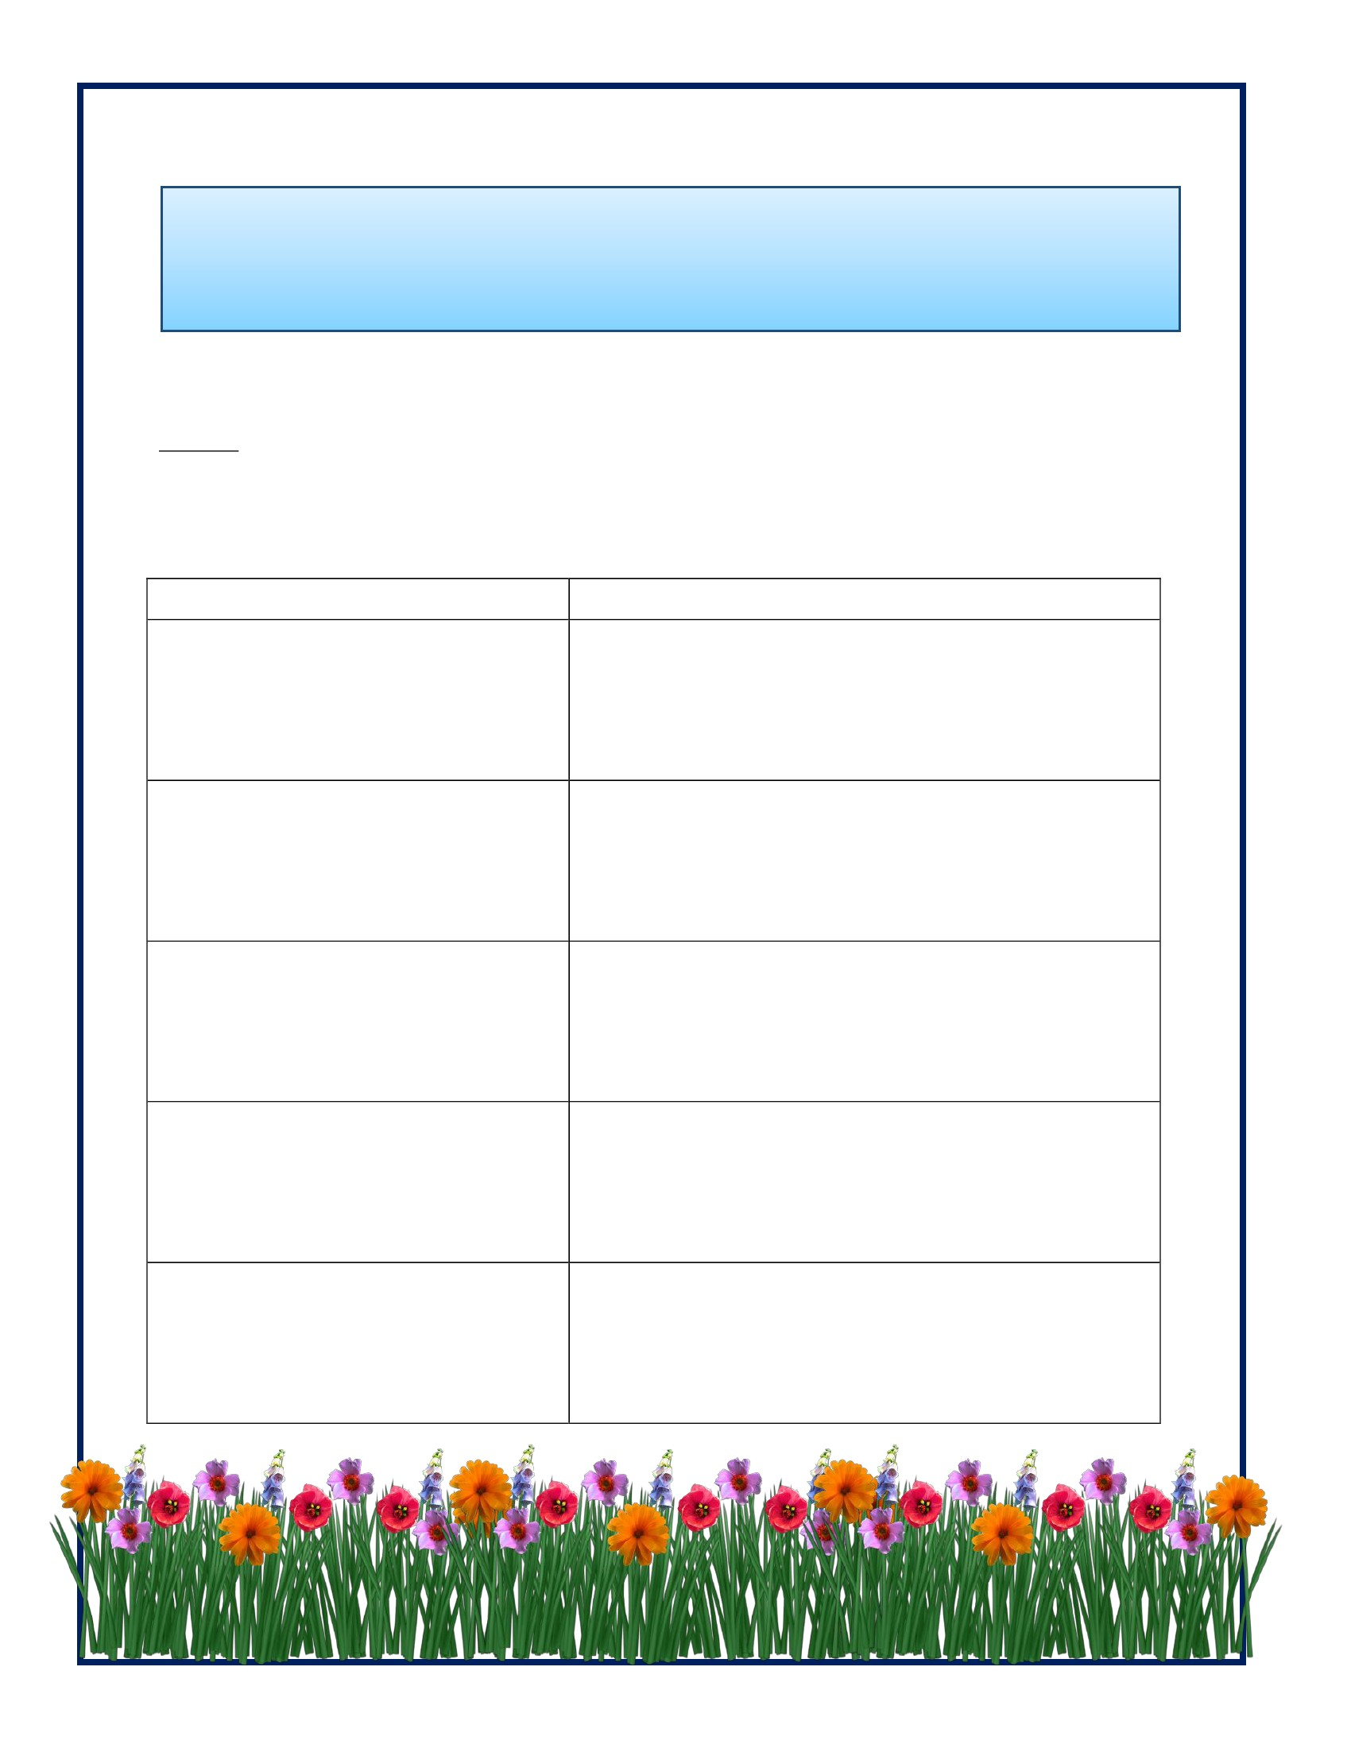

แบบตรวจให้คะแนนใบงาน
เรื่อง การสำรวจสิ่งของเครื่องใช้ส่วนตัว
ที่
1
2
3
4
5
6
7
8
9
10
11
12
13
14
15
16
17
18
19
20
ลงชื่อ…………..…………………………….ผู้ตรวจ
(………………….………………….……)
…………/…………/………..
เกณฑ์การประเมิน
- นักเรียนได้คะแนน 8 คะแนนขึ้นไป ถือว่า ผ่าน
ชื่อ – สกุล
รายการประเมิน
สามารถบอก สามารถบอกวิธีการ รวม
สิ่งของเครื่องใช้ ดูแลรักษาใช้งาน คะแนน
ส่วนตัวได้ อย่างคุ้มค่าและ (10)
(5) ประหยัด (5)
สรุปผล
ผ่าน
ไม่ผ่าน
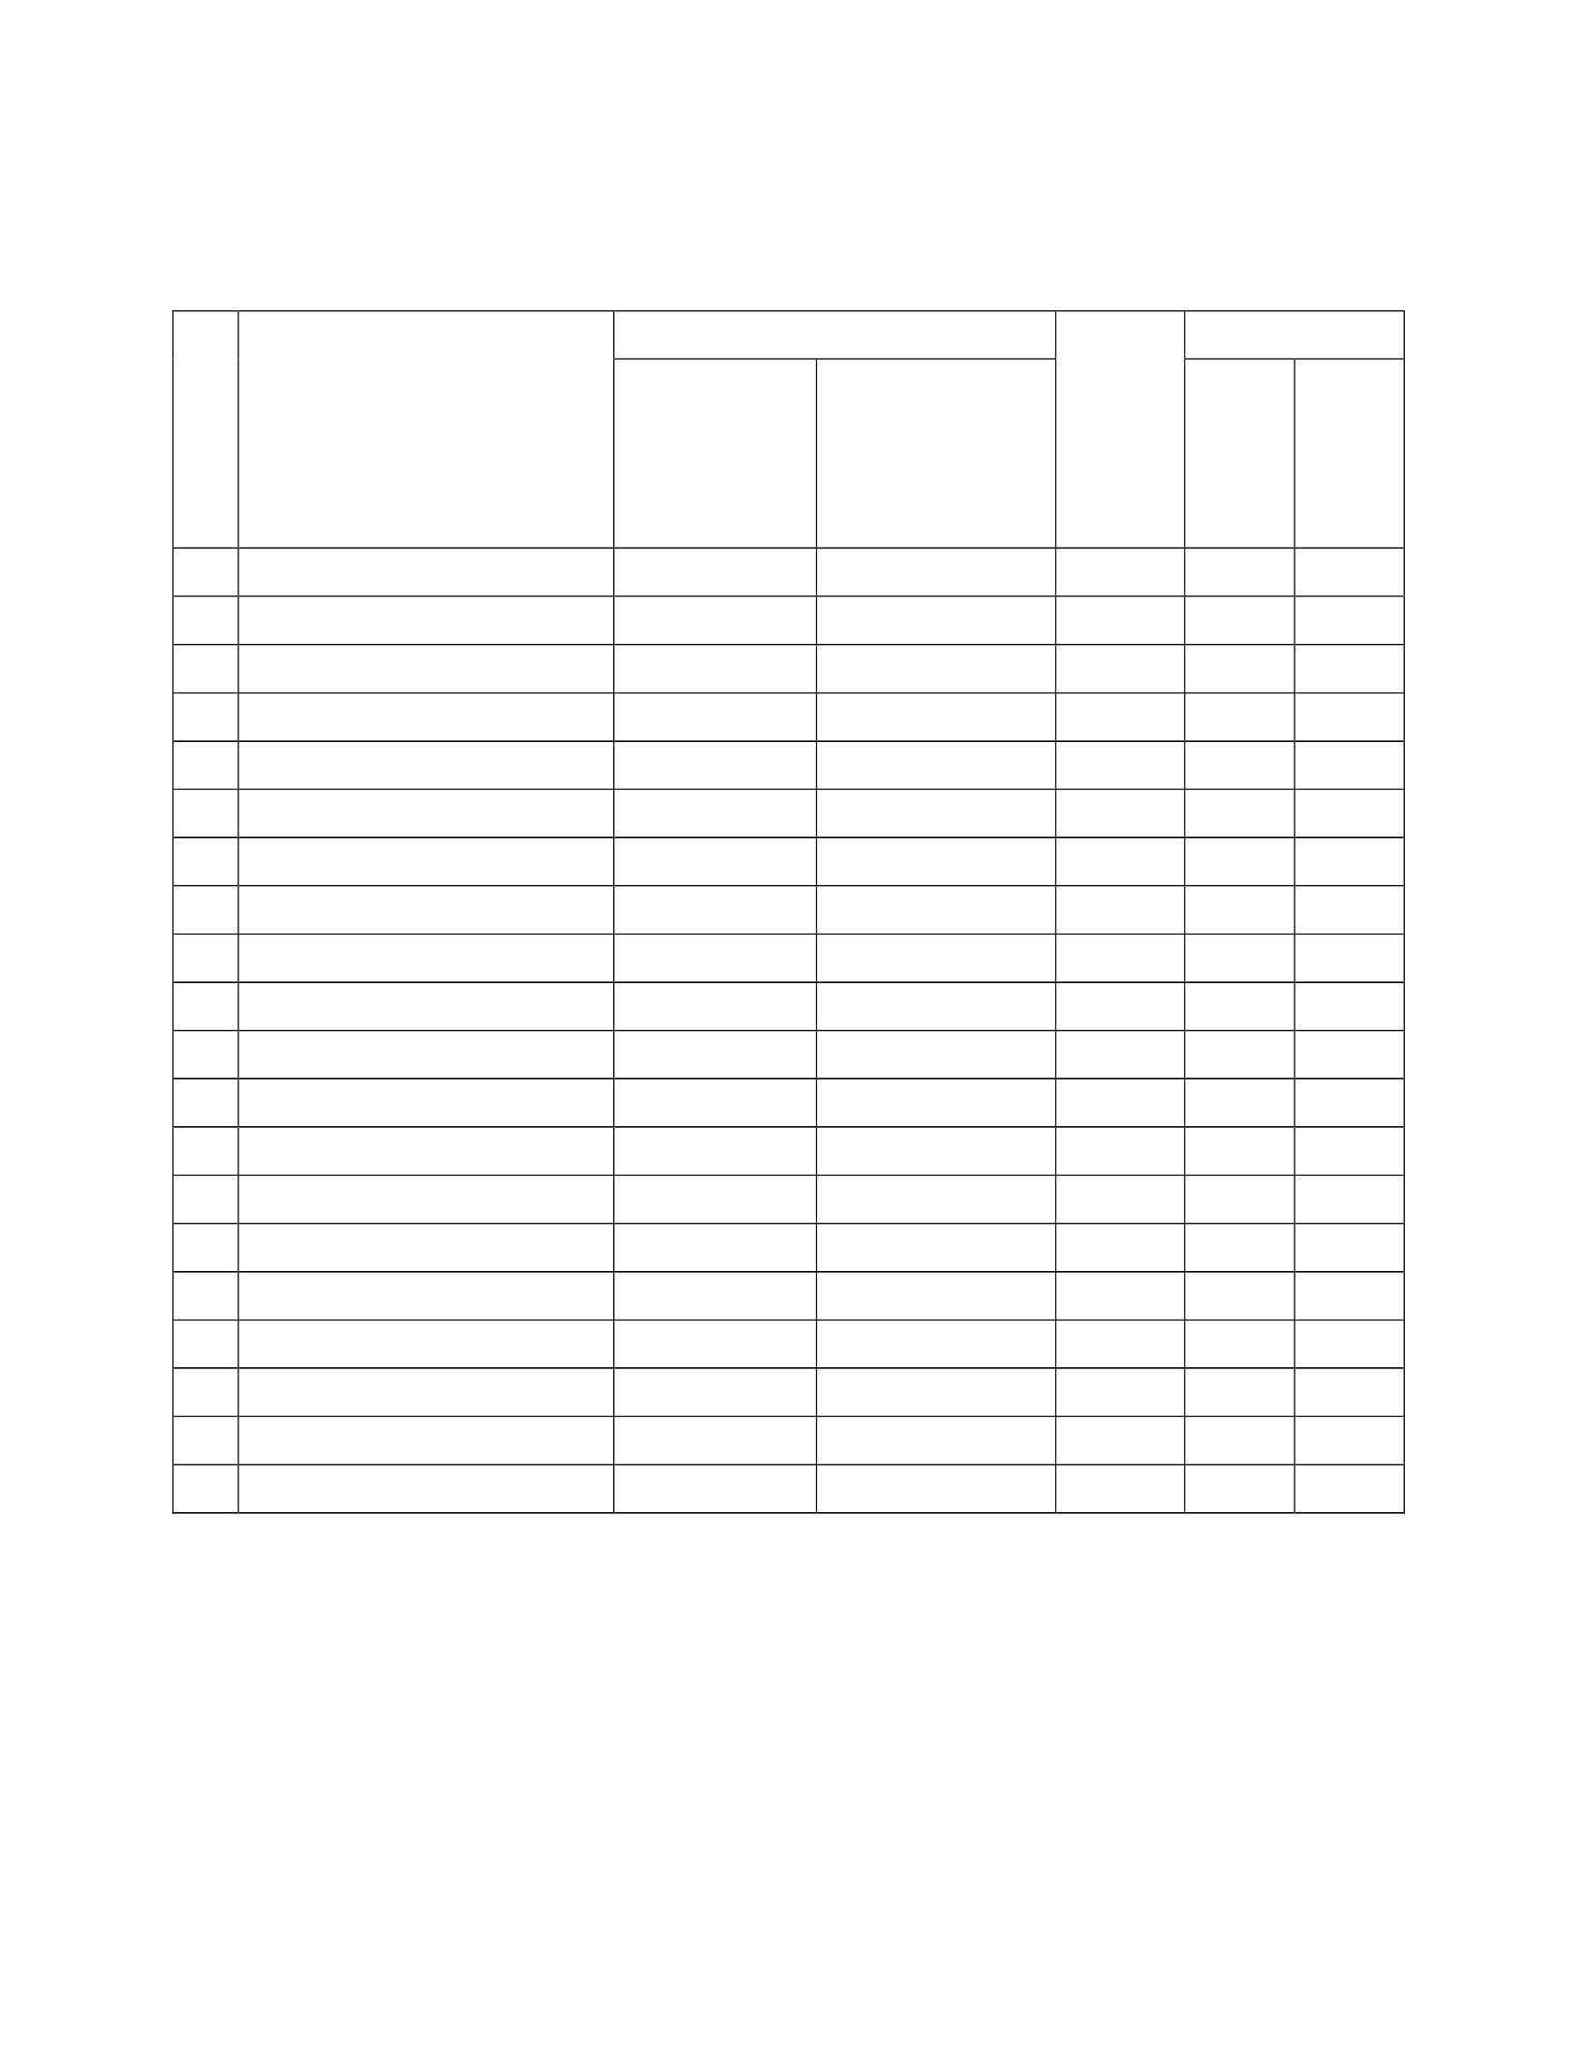

แบบสังเกตพฤติกรรมการใช้สิ่งของเครื่องใช้ส่วนตัว
ที่
1
2
3
4
5
6
7
8
9
10
11
12
13
14
15
16
17
18
19
20
รวม
ลงชื่อ…………..…………………………….ผู้สังเกต
(………………….………………….……)
…………/…………/………..
เกณฑ์การสังเกตพฤติกรรม
- คุ้มค่า ได้คะแนน
- ไม่คุ้มค่า ได้คะแนน
- นักเรียน ได้คะแนนรวม
2 คะแนน
0 คะแนน
8 คะแนนขึ้นไป ถือว่า ผ่าน
ชื่อ – สกุล
ดินสอ (2)
คุ้มค่า
ไม่
คุ้มค่า
คุ้มค่า

สิ่งของเครื่องใช้ รวม
สมุด (2) ยาสีฟัน(2) แก้วน้า (2) ถุงเท้า (2) คะแนน
ไม่
คุ้มค่า
คุ้มค่า
ไม่
คุ้มค่า
คุ้มค่า
ไม่
คุ้มค่า
คุ้มค่า
ไม่
คุ้มค่า
สรุปผล
ผ่าน
ไม่
ผ่าน
(10)
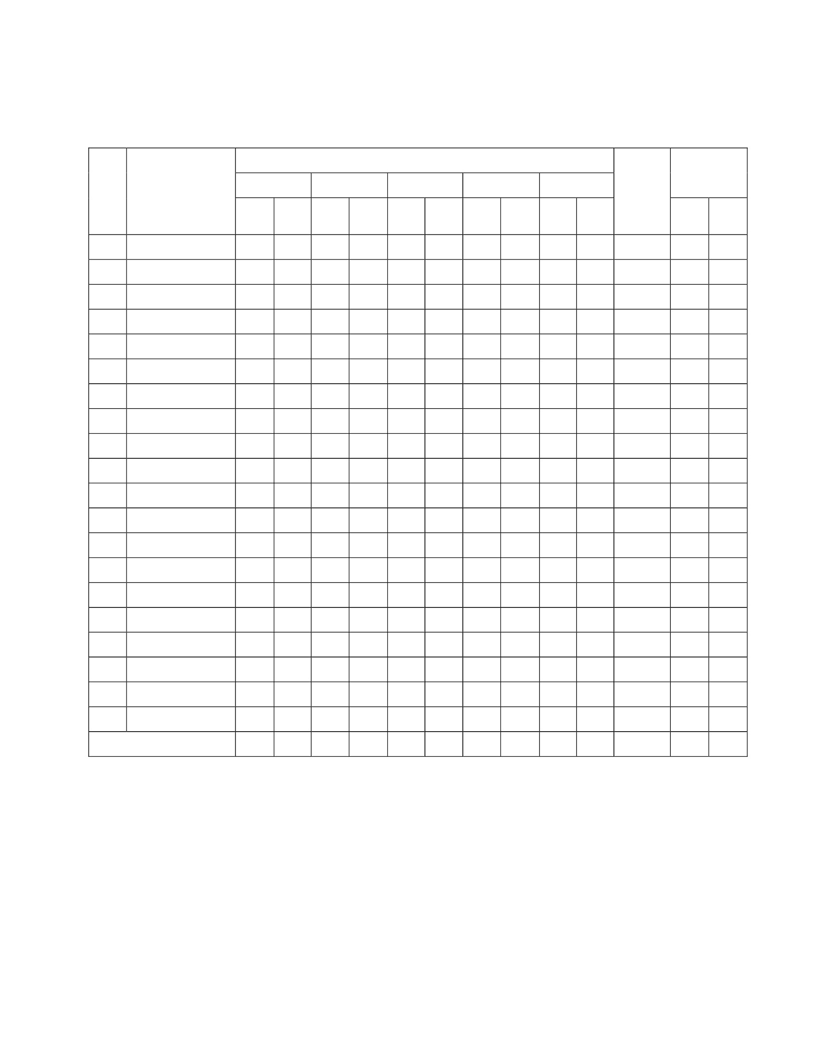

แบบประเมินลักษณะอันพึงประสงค์
ชื่อ-นามสกุลผู้เรียน .......................................................................ชั้น .......................................... เลขที่ .............
ให้ครูสังเกตพฤติกรรมของนักเรียนในระหว่างเรียนและนอกเวลาเรียน แล้วขีด  ลงในช่องที่ตรงกับระดับคะแนน
คุณลักษณะ
อันพึงประสงค์ด้าน
อยู่อย่างพอเพียง
รายการประเมิน
1. ใช้ทรัพย์สินและสิ่งของโรงเรียนอย่างประหยัด
2. ใช้อุปกรณ์การเรียนอย่างประหยัดและรู้คุณค่า
3. ใช่จ่ายอย่างประหยัดและมีการเก็บออมเงิน
4. ไม่เห็นแก่ตัว
คะแนน
สรุปผลคะแนน
ลงชื่อ..................................................ผู้ประเมิน
(....................................................)
เกณฑ์การให้คะแนน
- พฤติกรรมที่ปฏิบัติชัดเจนและสม่ำเสมอ
- พฤติกรรมที่ปฏิบัติชัดเจนและบ่อยครั้ง
- พฤติกรรมที่ปฏิบัติบางครั้ง
- พฤติกรรมที่ไม่ปฏิบัติ
ให้
ให้
ให้
ให้
3
2
1
0
คะแนน
คะแนน
คะแนน
คะแนน
ระดับคะแนน
3 2 1 0
สรุปเกณฑ์การประเมิน
 ดีมากได้ 14 – 15 คะแนน
 ดีได้ 9 – 13 คะแนน
 พอใช้ได้ 4 – 8 คะแนน
 ปรับปรุง ได้ 0 – 3 คะแนน
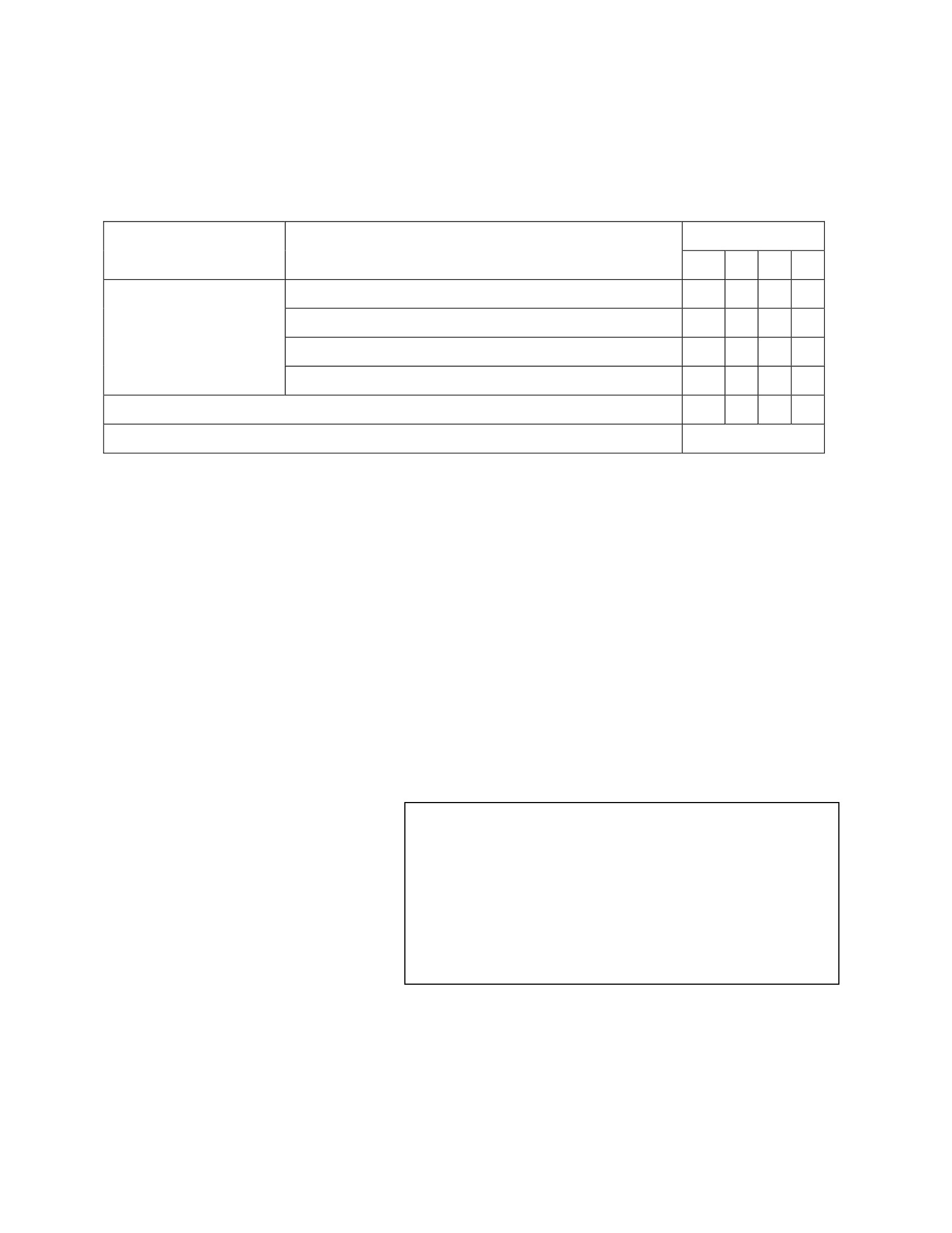

แผนการจัดการเรียนรู้
หน่วยที่ 3 ชื่อหน่วย STRONG / จิตพอเพียงต่อต้านการทุจริต
แผนการจัดการเรียนรู้ที่ 2 เรื่อง ความโปร่งใส (การพูดความจริง)
ชั้นประถมศึกษาปีที่ 1
เวลา 1 ชั่วโมง
1. ผลการเรียนรู้
1.1 มีความรู้ ความเข้าใจเกี่ยวกับ STRONG / จิตพอเพียงต่อต้านการทุจริต
1.2 ปฏิบัติตนเป็นผู้ที่ STRONG / จิตพอเพียงต่อต้านการทุจริต
2. จุดประสงค์การเรียนรู้
2.1 นักเรียนสามารถบอกความสำคัญของการพูดแต่ความจริง ไม่โกหกได้
2.2 นักเรียนสามารถปฏิบัติตนตรงตามคาสัญญาได้
2.3 นักเรียนให้ความสำคัญการพูดแต่ความจริง
3. สาระการเรียนรู้
3.1 ความรู้
การแสดงพฤติกรรมถึงความโปร่งใส โดยการพูดแต่ความจริง ไม่พูดปด ไม่โกหก และทำตามสัญญา
3.2 ทักษะ / กระบวนการ (สมรรถนะที่เกิด)
1) ความสามารถในการสื่อสาร
1.1 การแสดงความคิดเห็น
1.2 การฟังนิทาน
1.3 การทำใบงาน
2) ความสามารถในการคิด
2.1 การบอกพฤติกรรมที่แสดงถึงความโปร่งใส
3) ความสามารถในการใช้ทักษะชีวิต
3.1 การให้ความสำคัญการพูดแต่ความจริง
3.2 ปฏิบัติตนตรงตามคาสัญญาได้
3.3 คุณลักษณะที่พึงประสงค์ / ค่านิยม
ความซื่อสัตย์
4. กิจกรรมการเรียนรู้
4.1 ขั้นตอนการเรียนรู้
1) ครูให้นักเรียนดูภาพลูกแกะ แล้วสนทนาถึงการใช้ประโยชน์จาก “แกะ”
2) ให้นักเรียนดูนิทานเรื่อง “เด็กเลี้ยงแกะ” แล้วสนทนาร่วมกันโดยใช้คาถาม ดังต่อไปนี้
2.1 เด็กเลี้ยงแกะมีนิสัยอย่างไร (ชอบโกหก)
2.2 การโกหกของเด็กเลี้ยงแกะทำให้เกิดอะไรขึ้น (ชาวบ้านมาช่วย,แกะตาย,หมาป่ามามากินแกะ ฯลฯ)
2.3 ทำไมชาวบ้านเลิกเชื่อเด็กเลี้ยงแกะทั้งที่มีหมาป่ามาจริง (เพราะเด็กเลี้ยงแกะเป็นคนที่ไม่
น่าเชื่อถือ)
2.4 นักเรียนจะทำอย่างไรให้คนเชื่อถือเรา (ต้องพูดความจริง , ไม่โกหก , ไม่พูดปด)
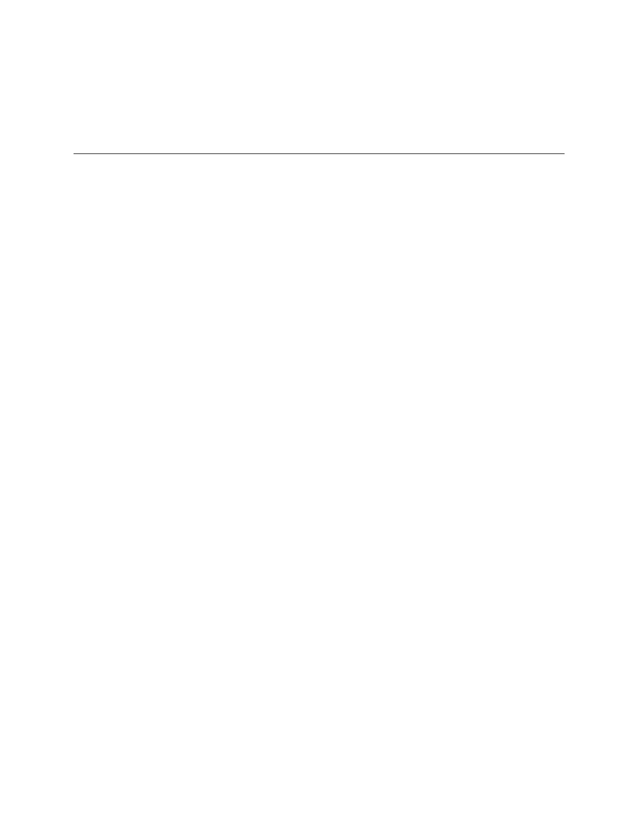

3) ครูและนักเรียนร่วมสนทนากันในการสำรวจพฤติกรรมของนักเรียน
3.1 ใครเคยโกหกบ้าง
3.2 เพราะอะไรถึงโกหก
3.3 รู้สึกอย่างไรเมื่อโกหก
4) ครูอธิบายเพิ่มเติมเกี่ยวกับการ “โกหก” ว่าหมายถึง การไม่พูดความจริง การพูดปด หรือ
หลอกลวง จากนั้นให้นักเรียนวาดภาพและจดบันทึกคาสัญญาลงใบงานที่ 1 เรื่อง หนูสัญญา แล้วออกมา
นาเสนอผลงานหน้าชั้นเรียน
5) นักเรียนและครูร่วมกันสรุปองค์ความรู้เกี่ยวกับการแสดงพฤติกรรมถึงความโปร่งใส โดยการพูดแต่
ความจริง ไม่พูดปด ไม่โกหก และทำตามสัญญา (นักเรียนอยู่ในครอบครัวก็ต้องเป็นเด็กดีของพ่อแม่ไม่พูดโกหก
ไม่ทำให้พ่อแม่ต้องเสียใจ มีความซื่อสัตย์ และกล้าที่จะพูดความจริง อยู่ในโรงเรียนก็ต้องไม่โกหกครู ไม่โกหก
เพือน และทำตามสัญญาที่ให้ไว้)่
4.2 สื่อการเรียนรู้ / แหล่งการเรียนรู้
1) ภาพลูกแกะ
2) นิทานเรื่อง “เด็กเลี้ยงแกะ” จาก https://www.youtube.com/watch?v=l6s0Ayf5gsk
3) ใบงานที่ 1 เรื่อง หนูสัญญา
5. การประเมินผลการเรียนรู้
5.1 วิธีการประเมิน
1) ตรวจผลงานการทำใบงาน
2) การสังเกตพฤติกรรมนักเรียน
5.2 เครื่องมือที่ใช้ในการประเมิน
1) แบบตรวจผลงานการทำใบงานเรื่องหนูสัญญา
2) แบบสังเกตพฤติกรรมการปฏิบัติตนที่แสดงถึงความโปร่งใส
5.3 เกณฑ์การประเมิน
นักเรียนผ่านเกณฑ์การประเมินร้อยละ 80 ขึ้นไปถือว่า ผ่าน
6. บันทึกหลังสอน
....................................................................................................................................................................................
........................................................................................................................................................................ ............
............................................................................................................................................................. .......................
....................................................................................................................................................................................
....................................................................................................................................................................................
ลงชื่อ ................................................ ครูผู้สอน
(.................................................)

7. ภาคผนวก
ความคิดเห็นผู้บริหาร
............................................................................................................................................................................................................................................................................................................................................................................................................................................................................................................................................ ลงชื่อ.....................................ผู้บริหาร
(นายปรินทร์ ศรีษะเนตร)
ผู้อำนวยการโรงเรียนหนองอ้อวิทยาคม

ภาพลูกแกะ
แหล่งข้อมูลภาพ https://www.bloggang.com/data/coffeespoon/picture/1188547581.gif
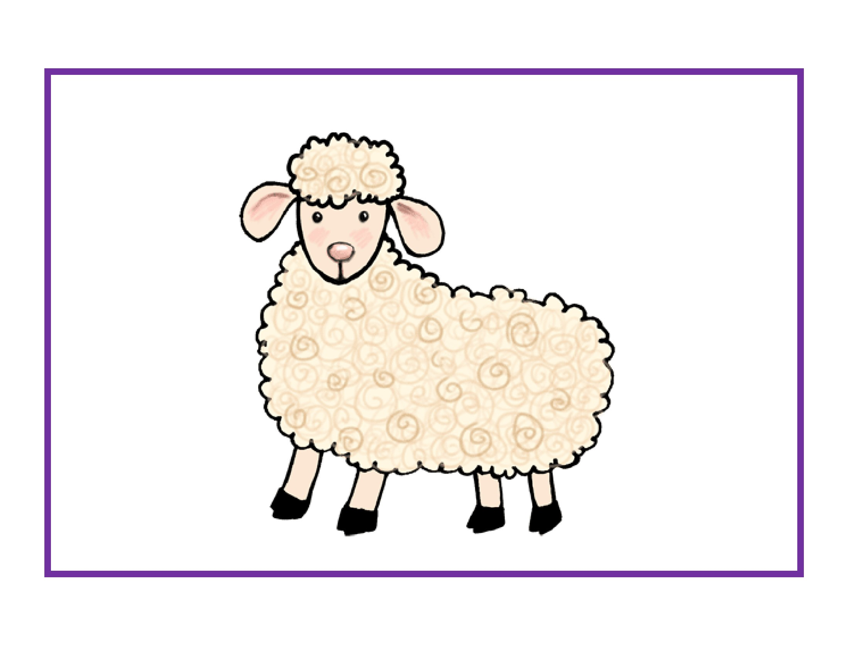

นิทนเรื่องเด็กเลี้ยงแกะ
ครั้งหนึ่งมีเด็กเลี้ยงแกะอยู่ผู้หนึ่งซึ่งมีนิสัยชอบโกหก ในวันหนึ่งขณะที่เขาปล่อยให้ฝูงแกะกินหญ้าอยู่ที่
เนินเขานั้นก็เกิดคิดอะไรสนุก ขึ้นมา จึงแกล้งตะโกนให้ชาวบ้านแถวนั้นได้ยินว่า “ช่วยด้วย ช่วยด้วย
หมาป่ามากินลูกแกะ”
ชาวบ้านเมื่อได้ยินต่ำงก็ตกใจและรีบวิ่งมาพร้อมอาวุธต่ำง ในมือเพื่อจะช่วยกันขับไล่หมาป่า แต่พอ
มาถึงกลับไม่พบหมาป่าแม้แต่ตัวเดียว มีแต่เพียงเด็กเลี้ยงแกะที่ยืนหัวเราะชอบใจอยู่ เด็กเลี้ยงแกะเห็น
ว่าการโกหกเป็นเรื่องสนุกจึงหลอกชาวบ้านอีกครั้งแล้วครั้งเล่าจนชาวบ้านต่ำงโกรธและเอือมระอาต่อ
การกระทำของเขา
อยู่มาวันหนึ่งขณะที่เด็กเลี้ยงแกะกำลังเฝ้าฝูงแกะอยู่เช่นทุกครั้ง ก็เกิดมีหมาป่าเข้ามาจับแกะกินจริง
เด็กเลี้ยงแกะตกใจจึงตะโกนบอกชาวบ้านเพื่อขอความช่วยเหลือ แต่คราวนี้ไม่ว่าเขาจะตะโกนอย่างไรก็
ไม่มีใครสนใจที่จะออกมาช่วยสักคน จนกระทั่งหมาป่าไล่กินลูกแกะจนหมดฝูงไปในที่สุด
นิทานเรื่องนี้สอนให้รู้ว่า : ไม่มีใครเชื่อคนโกหก แม้ว่าต่อมาเขาจะพูดความจริงก็ตาม
แหล่งข้อมูล
http://www.muengthai.com/%E0%B9%80%E0%B8%94%E0%B9%87%E0%B8%81%E0%
B9%80%E0%B8%A5%E0%B8%B5%E0%B9%89%E0%B8%A2%E0%B8%87%E0%B9%81%
E0%B8%81%E0%B8%B0/
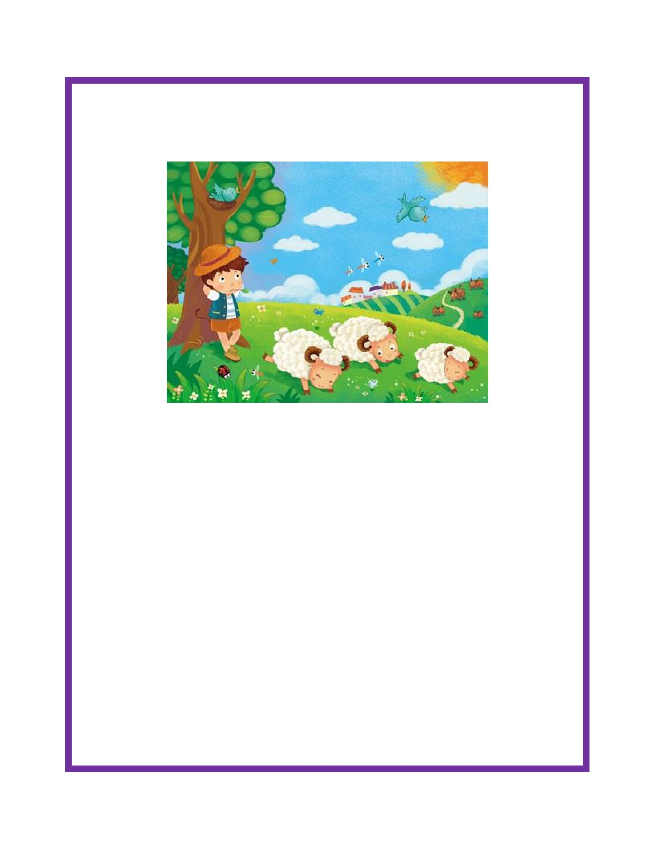

ใบงานที่ 1
เรื่อง หนูสัญญา
*****************************************************************************************************
คำชี้แจง ให้นักเรียนเขียนคาสัญญาของตนเอง เพื่อแสดงถึงพฤติกรรมความโปร่งใส พร้อมวาดภาพประกอบ
(10 คะแนน)
หนูขอสัญญาว่า................
.........................................................................................................................................................................
.........................................................................................................................................................................
.........................................................................................................................................................................
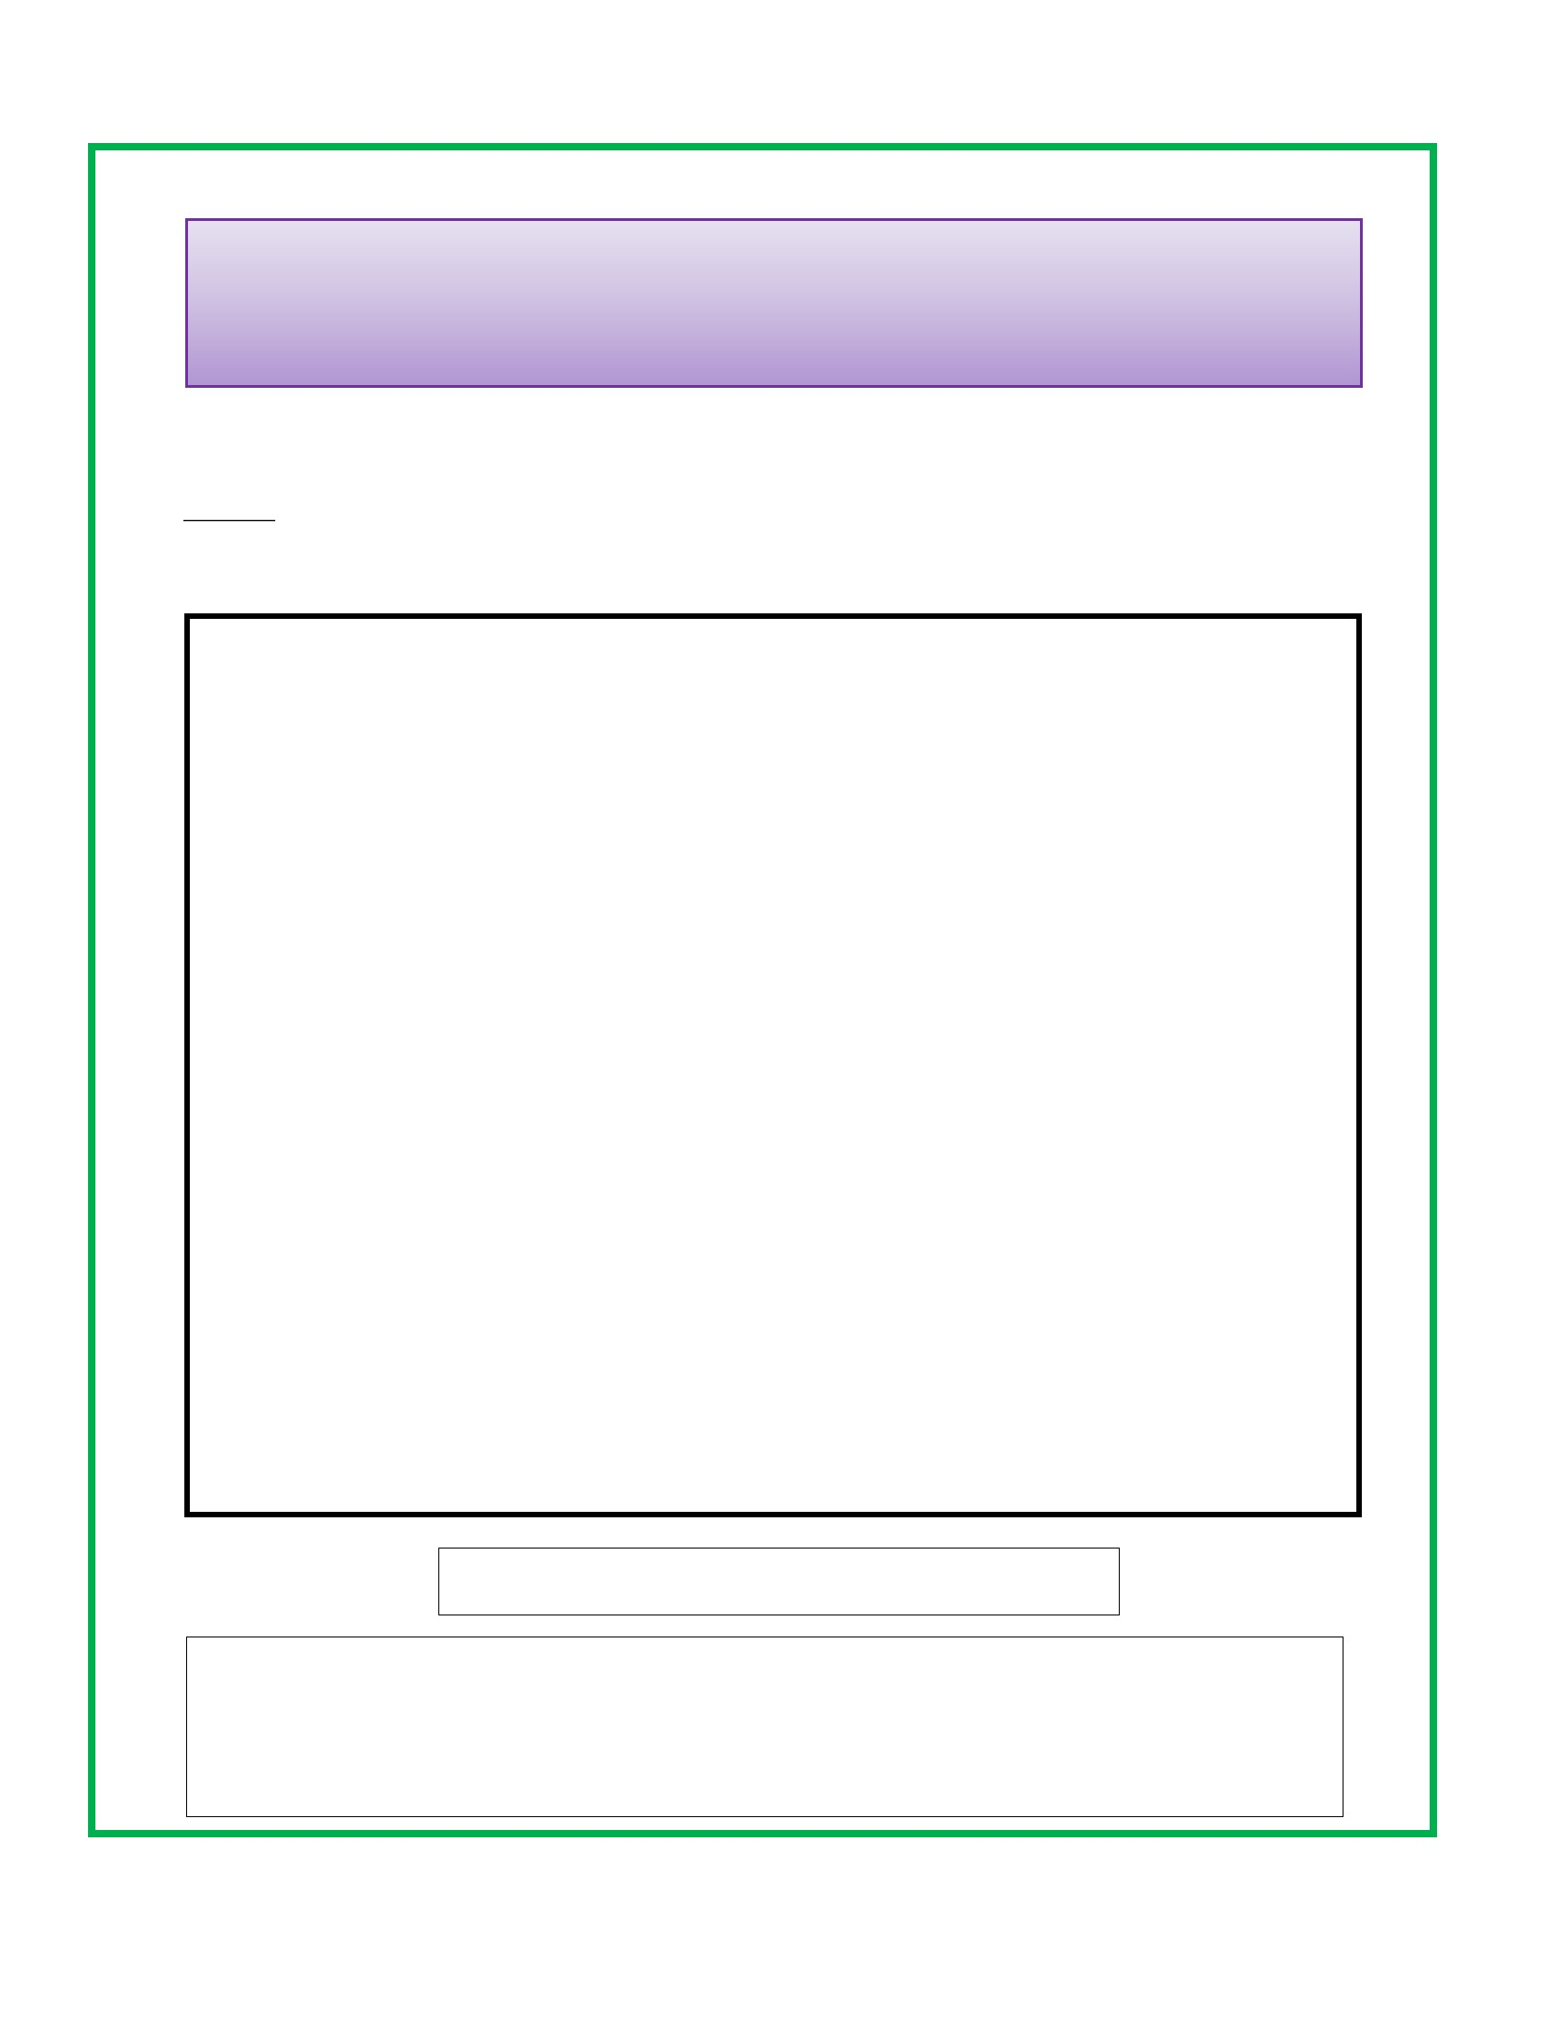

แบบตรวจให้คะแนนใบงาน เรื่อง หนูสัญญา
รายการประเมิน
บอกคำสัญญาที่ วาดภาพประกอบ คะแนน
แสดงถึงพฤติกรรม สอดคล้องและ (10)
ความโปร่งใส่ (5) สวยงาม (5)
สรุปผล
ผ่าน
ไม่ผ่าน
ที่
1
2
3
4
5
6
7
8
9
10
11
12
13
14
15
16
17
18
19
20
21
22
23
ชื่อ – สกุล
ลงชื่อ…………..…………………………….ผู้ตรวจ
(………………….………………….……)
…………/…………/………..
เกณฑ์การประเมิน
- นักเรียนได้คะแนน 8 คะแนนขึ้นไป ถือว่า ผ่าน
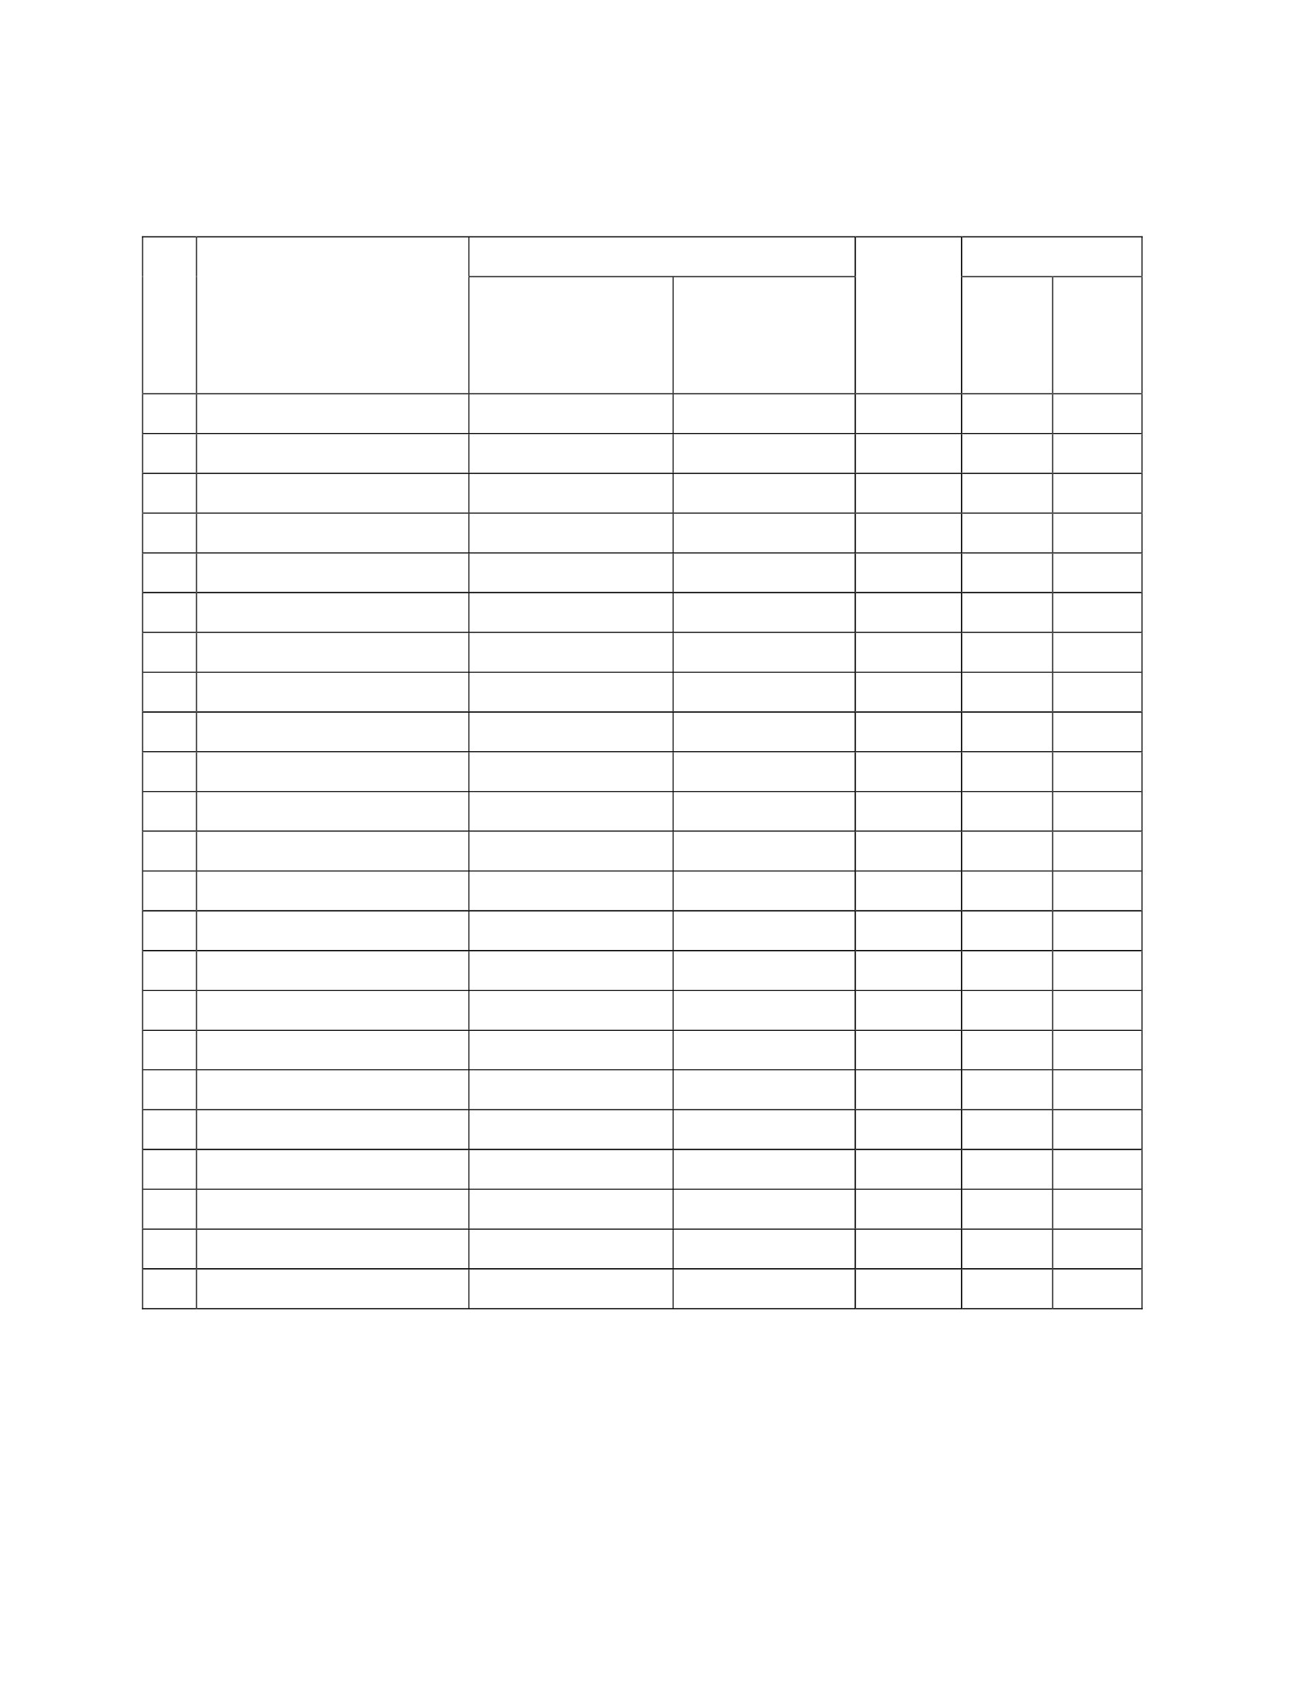

แบบสังเกตพฤติกรรมการแสดงออกถึงความโปร่งใส
พฤติกรรมการแสดงออกถึง สรุปผลรวม
ความโปร่งใส คะแนน
ให้ข้อมูลที่เป็นจริง ปฏิบัติตนตรงตาม (10) ผ่าน ไม่ผ่าน
(5) คำสัญญา (5)
ที่
1
2
3
4
5
6
7
8
9
10
11
12
13
14
15
16
17
18
19
20
ชื่อ – สกุล
รวม
ลงชื่อ…………..…………………………….ผู้สังเกต
(………………….………………….……)
เกณฑ์การประเมิน
- นักเรียนได้คะแนน 8 คะแนนขึ้นไป ถือว่า ผ่าน
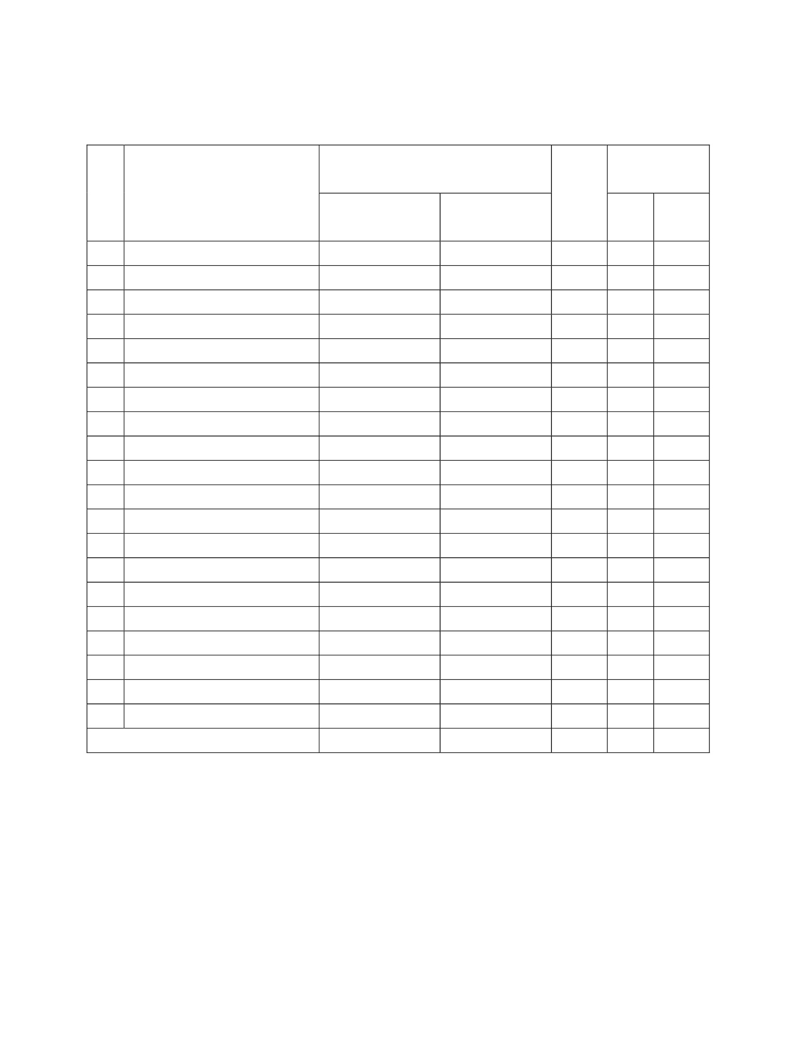

แบบประเมินลักษณะอันพึงประสงค์
ชื่อ-นามสกุลผู้เรียน .......................................................................ชั้น .......................................... เลขที่ .............
ให้ครูสังเกตพฤติกรรมของนักเรียนในระหว่างเรียนและนอกเวลาเรียน แล้วขีด  ลงในช่องที่ตรงกับระดับคะแนน
คุณลักษณะ
อันพึงประสงค์ด้าน
ซื่อสัตย์ สุจริต
รายการประเมิน
1. ให้ข้อมูลที่ถูกต้อง และเป็นจริง
2. ปฏิบัติในสิ่งที่ถูกต้อง
คะแนน
สรุปผลคะแนน
ลงชื่อ..................................................ผู้ประเมิน
(....................................................)
เกณฑ์การให้คะแนน
- พฤติกรรมที่ปฏิบัติชัดเจนและสม่ำเสมอ
- พฤติกรรมที่ปฏิบัติชัดเจนและบ่อยครั้ง
- พฤติกรรมที่ปฏิบัติบางครั้ง
- พฤติกรรมที่ไม่ปฏิบัติ
ให้
ให้
ให้
ให้
3
2
1
0
คะแนน
คะแนน
คะแนน
คะแนน
ระดับคะแนน
3 2 1 0
สรุปเกณฑ์การประเมิน
 ดีมากได้ 14 – 15 คะแนน
 ดีได้ 9 – 13 คะแนน
 พอใช้ได้ 4 – 8 คะแนน
 ปรับปรุง ได้ 0 – 3 คะแนน
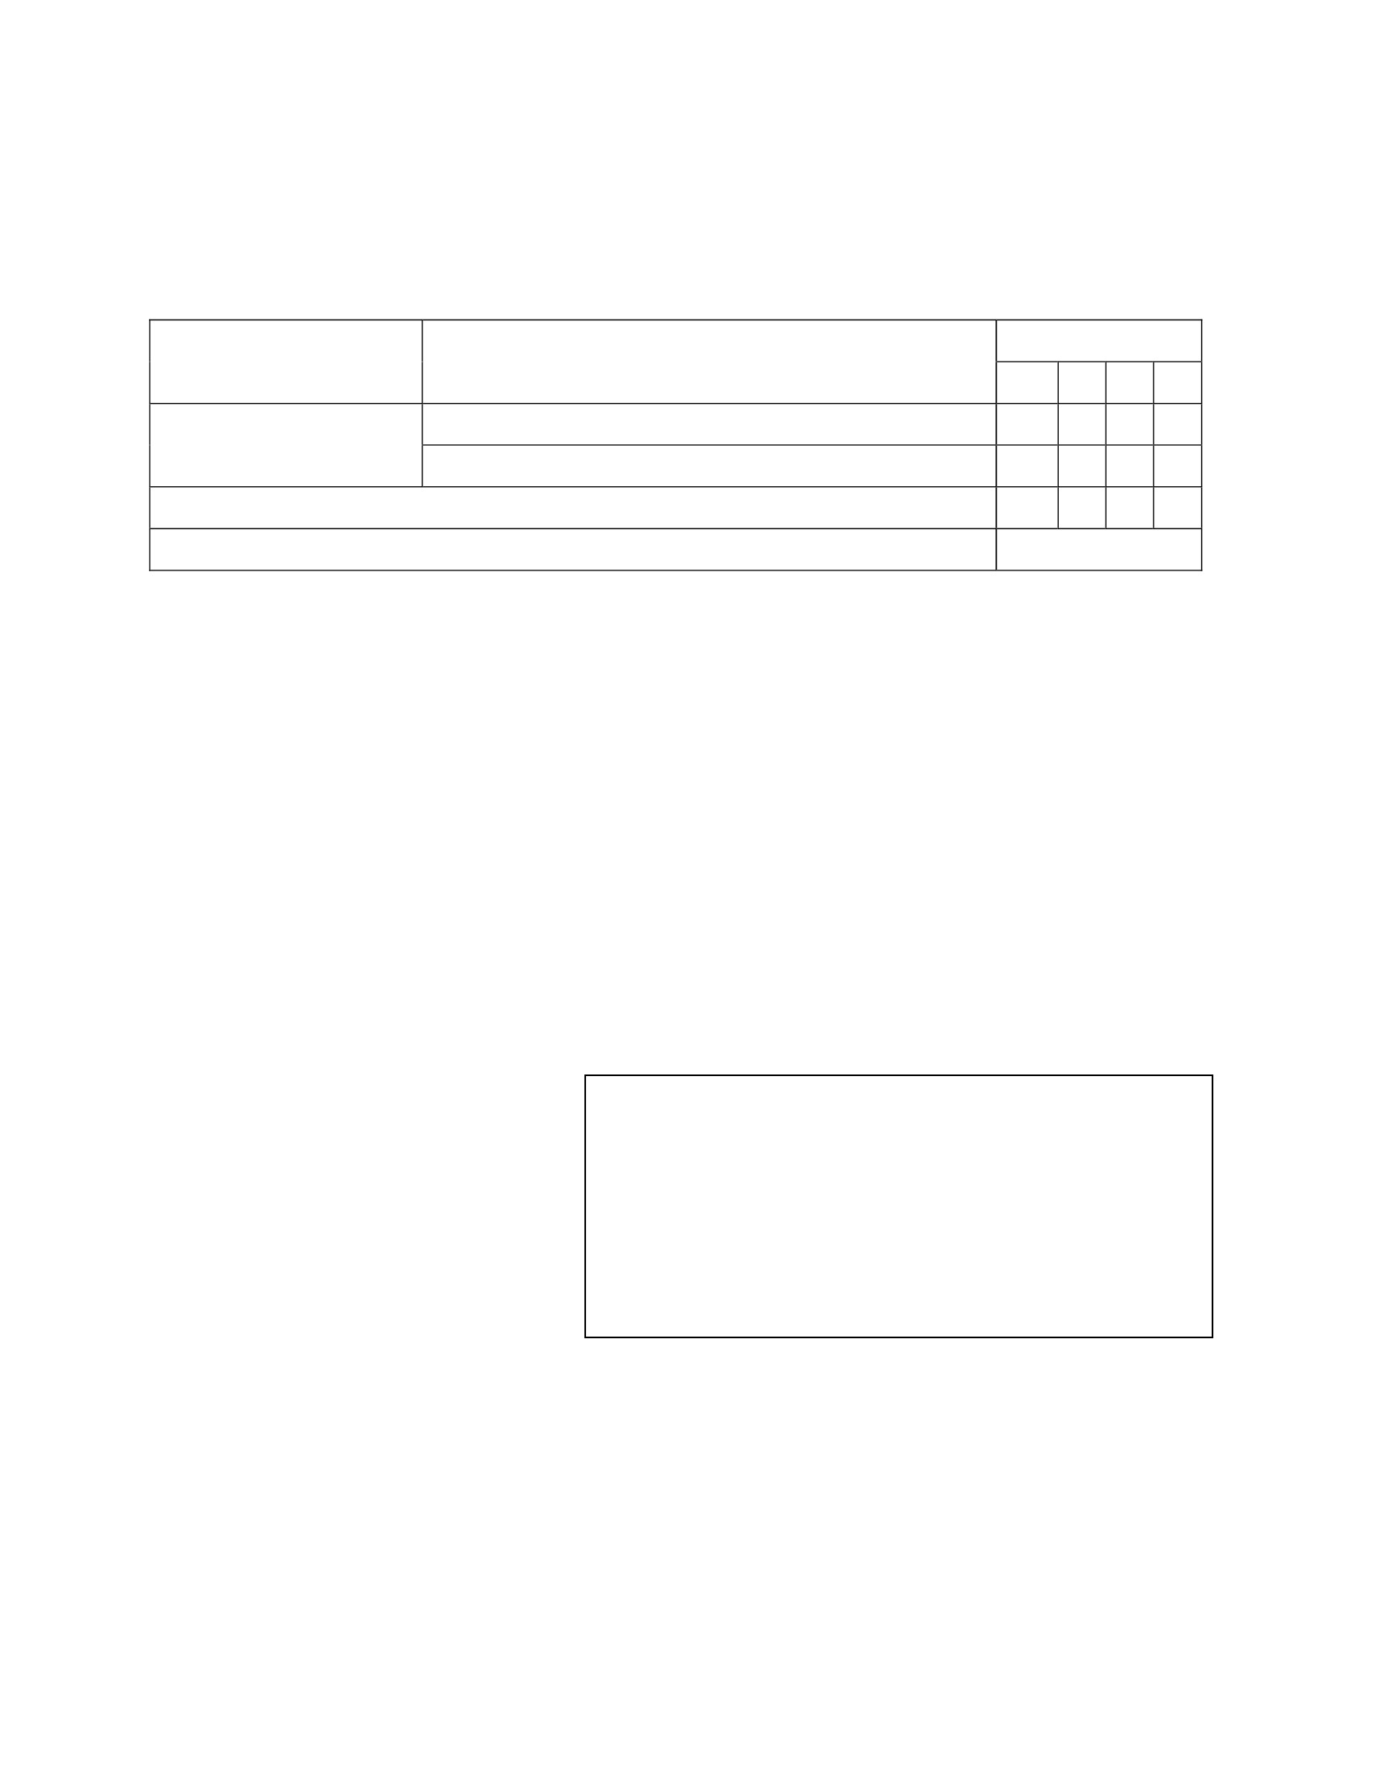

แผนการจัดการเรียนรู้
หน่วยที่ 3 ชื่อหน่วย STRONG / จิตพอเพียงต่อต้านการทุจริต
แผนการจัดการเรียนรู้ที่ 3 เรื่อง ต้านการทุจริต (เด็กเอ๋ยเด็กดี)
ชั้นประถมศึกษาปีที่ 1
เวลา 1 ชั่วโมง
1. ผลการเรียนรู้
1.1 มีความรู้ ความเข้าใจเกี่ยวกับ STRONG / จิตพอเพียงต่อต้านการทุจริต
1.2 ปฏิบัติตนเป็นผู้ที่ STRONG / จิตพอเพียงต่อต้านการทุจริต
2. จุดประสงค์การเรียนรู้
2.1 นักเรียนสามารถบอกพฤติกรรมการปฏิบัติตนเป็นคนดีได้
2.2 นักเรียนสามารถปฏิบัติตนเป็นคนดี ไม่ลักขโมย และไม่หยิบของผู้อื่นมาเป็นของตนเองได้
2.3 นักเรียนไม่ส่งเสริมการกระทำความผิด
3. สาระการเรียนรู้
3.1 ความรู้
การบอกปฏิบัติตนเป็นคนดี ไม่ลักขโมย ไม่หยิบของผู้อื่นมาเป็นของตนเอง และไม่ส่งเสริมการกระทำ
ความผิด ทำให้อยู่กับผู้อื่นได้อย่างมีความสุข
3.2 ทักษะ / กระบวนการ (สมรรถนะที่เกิด)
1) ความสามารถในการสื่อสาร
1.1 การแสดงความคิดเห็น
1.2 การร้องเพลง
1.3 การฟังนิทาน
1.4 การทำใบงาน
2) ความสามารถในการคิด
บอกพฤติกรรมการปฏิบัติตนเป็นคนดี
3) ความสามารถในการใช้ทักษะชีวิต
การไม่ส่งเสริมการกระทำความผิด
3.3 คุณลักษณะที่พึงประสงค์ / ค่านิยม
ความซื่อสัตย์
4. กิจกรรมการเรียนรู้
4.1 ขั้นตอนการเรียนรู้
1) ครูและนักเรียนร่วมกันร้องเพลง “เด็กเอ๋ยเด็กดี” แล้วสนทนาเกี่ยวกับเนื้อเพลงว่า การเป็นเด็กดี
ต้องปฏิบัติตนอย่างไร
2) จากนั้นครูให้นักเรียนดูนิทานชาดก ตอน นกพิราบใจดีกับกาขี้ขโมย และร่วมกันสนทนาโดยใช้
คาถาม ดังนี้
2.1 จากนิทานมีตัวละครใดบ้าง (นกพิราบ , กา และเศรษฐี)
2.2 นกพิราบมีนิสัยอย่างไร (ใจดี)

2.3 กามีนิสัยอย่างไร (ขี้ขโมย)
2.4 ผลของการขี้ขโมย เกิดเหตุการณ์อะไรขึ้นกับกา (ถูกถอนขน และไล่ออกจากบ้านเศรษฐี)
2.5นักเรียนคิดว่าการกระทำของกาดีหรือไม่ (ถูกทุกคำตอบเพราะเป็น การแสดงความคิดเห็นของ
นักเรียน)
3) ให้นักเรียนช่วยกันบอกพฤติกรรมการปฏิบัติตนเป็นคนดี และการปฏิบัติตนเป็นคนไม่ดี ที่พบเห็น
ภายในห้องเรียนว่ามีอะไรบ้าง จากนั้นวาดภาพพฤติกรรมที่แสดงถึงการกระทำผิดที่ไม่ควรส่งเสริมลงใบงานที่ 1
เรื่อง ตาวิเศษ แล้วออกมานาเสนอผลงานหน้าชั้นเรียน
4) นักเรียนและครูร่วมกันสรุปองค์ความรู้เกี่ยวกับพฤติกรรมปฏิบัติตนเป็นคนดี และการไม่ส่งเสริม
การกระทำความผิด (การปฏิบัติตนเป็นคนดี ต้องไม่ลักขโมย ไม่หยิบของผู้อื่นมาเป็นของตนเอง และไม่ส่งเสริม
การกระทำความผิด ทำให้อยู่กับผู้อื่นได้อย่างมีความสุข ส่วนผลของการกระทำความผิด จะทำให้ไม่มี เพื่อนคบ
และเกิดผลเสียต่อตนเอง)
4.2 สื่อการเรียนรู้ / แหล่งการเรียนรู้
1) เพลง “เด็กเอ๋ยเด็กดี”
2) นิทานชาดก ตอน นกพิราบใจดีกับกาขี้ขโมย
จาก https://www.youtube.com/watch?v=C7CuXNkeXhQ
3) ใบงานที่ 1 เรื่อง ตาวิเศษ
5. การประเมินผลการเรียนรู้
5.1 วิธีการประเมิน
1) ตรวจผลงานการทำใบงาน
2) การสังเกตพฤติกรรมนักเรียน
5.2 เครื่องมือที่ใช้ในการประเมิน
1) แบบตรวจผลงานการทำใบงานเรื่องตาวิเศษ
2) แบบสังเกตพฤติกรรมการปฏิบัติตนเป็นคนดี
5.3 เกณฑ์การประเมิน
นักเรียนผ่านเกณฑ์การประเมินร้อยละ 80 ขึ้นไป ถือว่า ผ่าน
6. บันทึกหลังสอน
....................................................................................................................................................................................
....................................................................................................................................................................................
ลงชื่อ ................................................ ครูผู้สอน
(.................................................)
7.ความคิดเห็นผู้บริหาร
.............................................................................................................................................................................................................................................................................................................................................................. ลงชื่อ.....................................ผู้บริหาร
(นายปรินทร์ ศรีษะเนตร)
ผู้อำนวยการโรงเรียนหนองอ้อวิทยาคม

7. ภาคผนวก
เพลงเด็กเอ๋ยเด็กดี
พวกเราร้องเพลง บรรเลงร่วมกัน
เด็กเอ๋ยเด็กเล็ก ตัวเล็กเหลือที่
ไม่ลักขโมย ไม่หยิบของใคร
เด็กเอ๋ยเด็กเล็ก เด็กเอ๋ยเด็กดี
เพลงของเรานั้น คือเพลงเด็กดี
เด็กเอ๋ยเด็กดี มีความจริงใจ
แม้เราอยากได้ แต่มันไม่ดี
หัวใจเรานี้ มีซื่อสัตย์เอย.
แหล่งข้อมูล https://www.youtube.com/watch?v=qVVCFjCo_bI
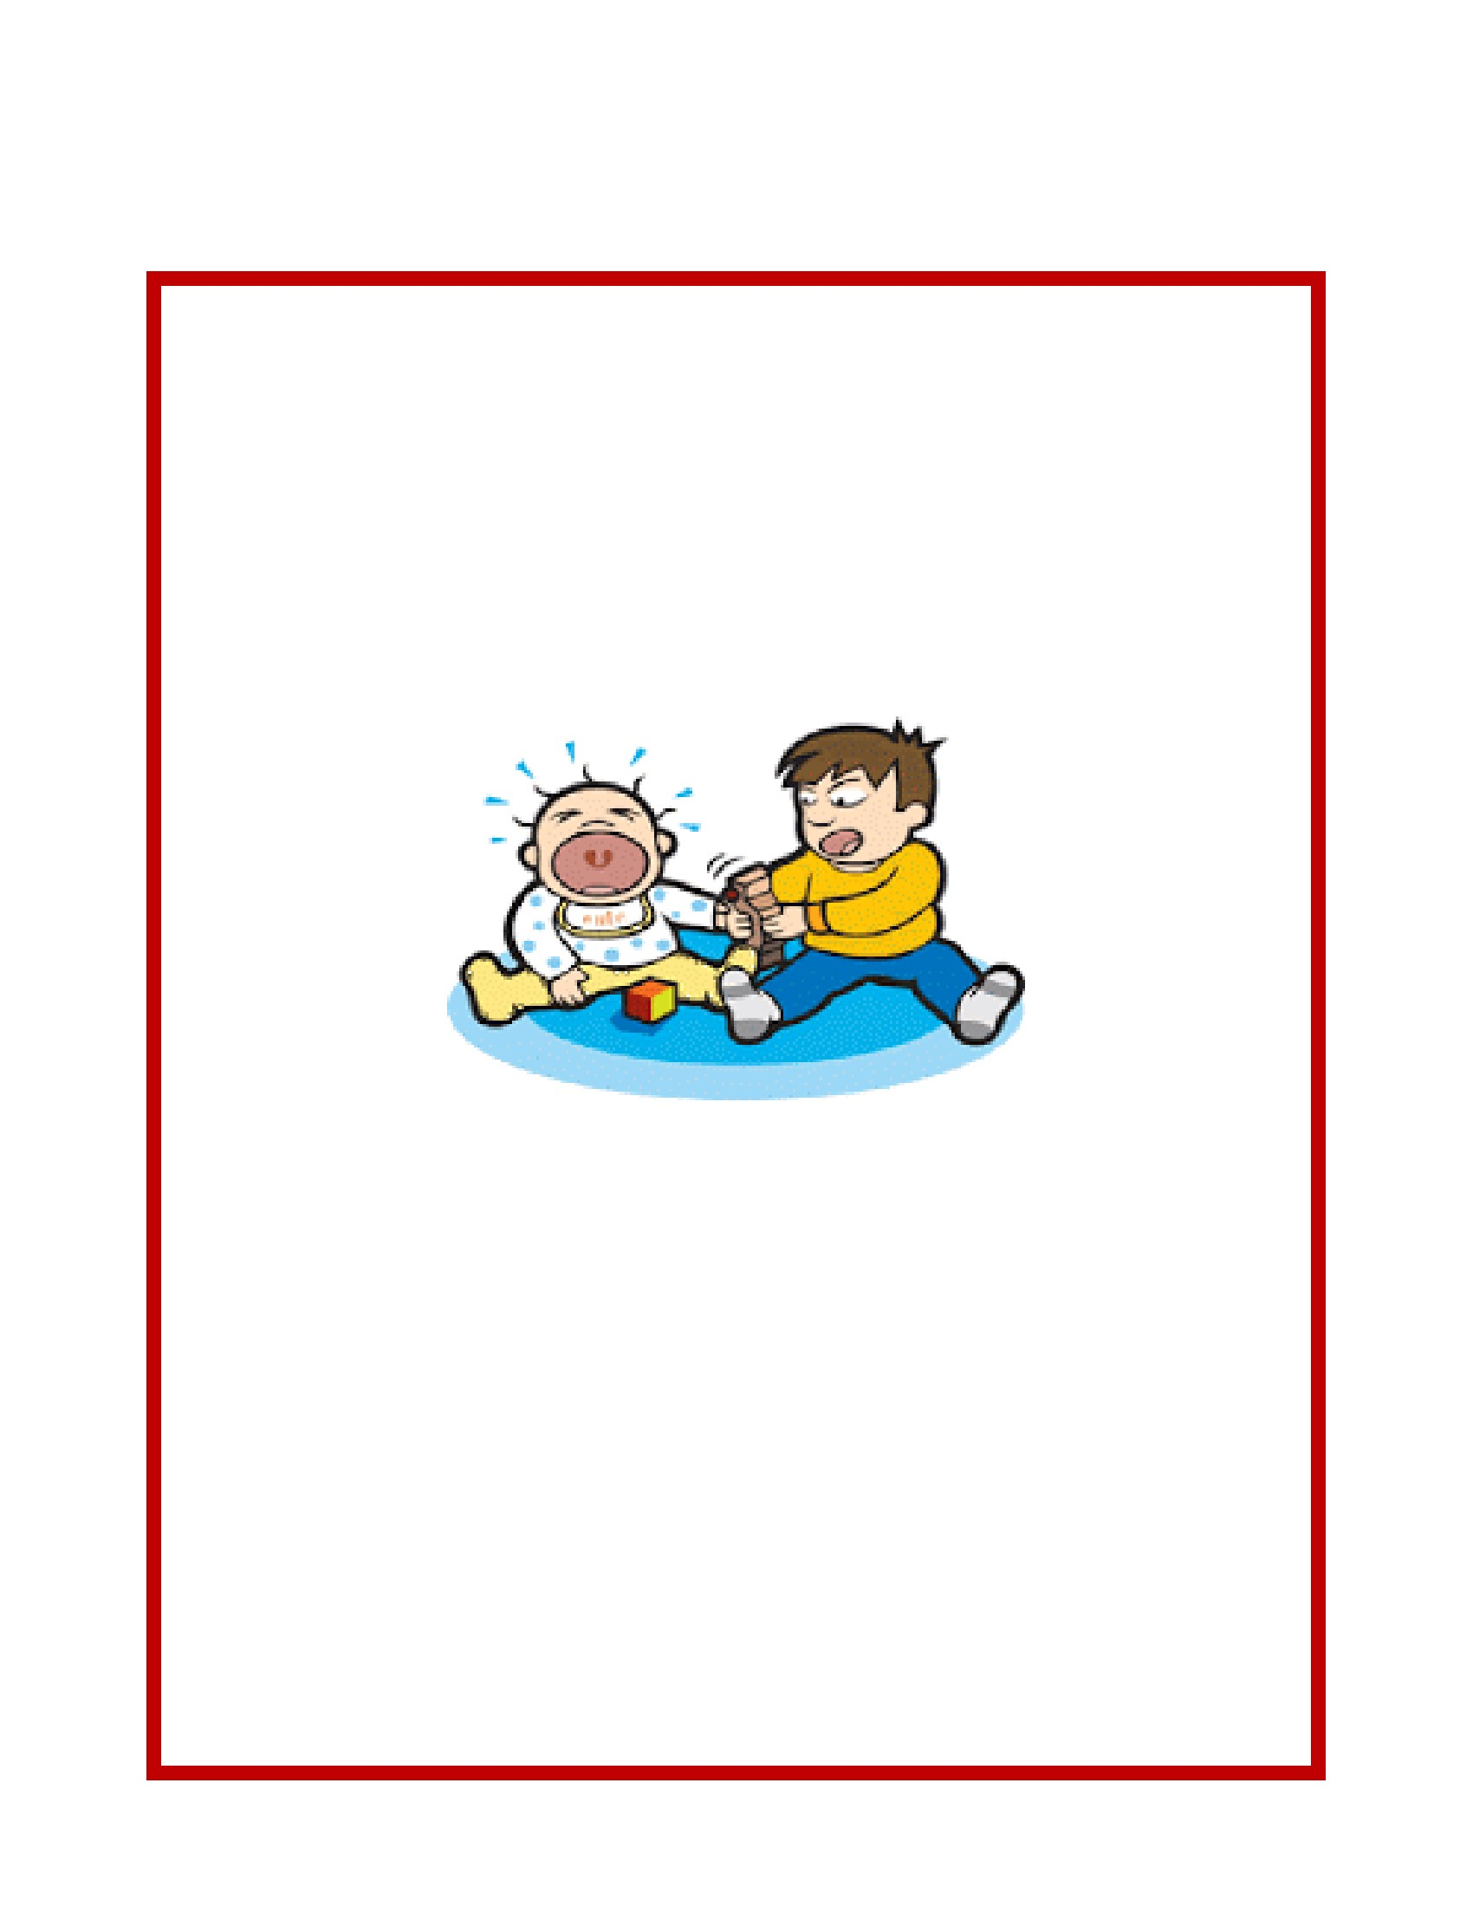

ใบงานที่ 1
เรื่อง ตาวิเศษ
*****************************************************************************************************
คำชี้แจง
ให้นักเรียนคิดแยกแยะพฤติกรรมที่แสดงถึงการกระทำความผิดที่พบเห็นภายในห้องเรียน พร้อมวาด
ภาพประกอบและบอกชื่อพฤติกรรมที่พบเห็น (10 คะแนน)
พฤติกรรมที่พบเห็น
................................................................................................................................................
................................................................................................................................................
.
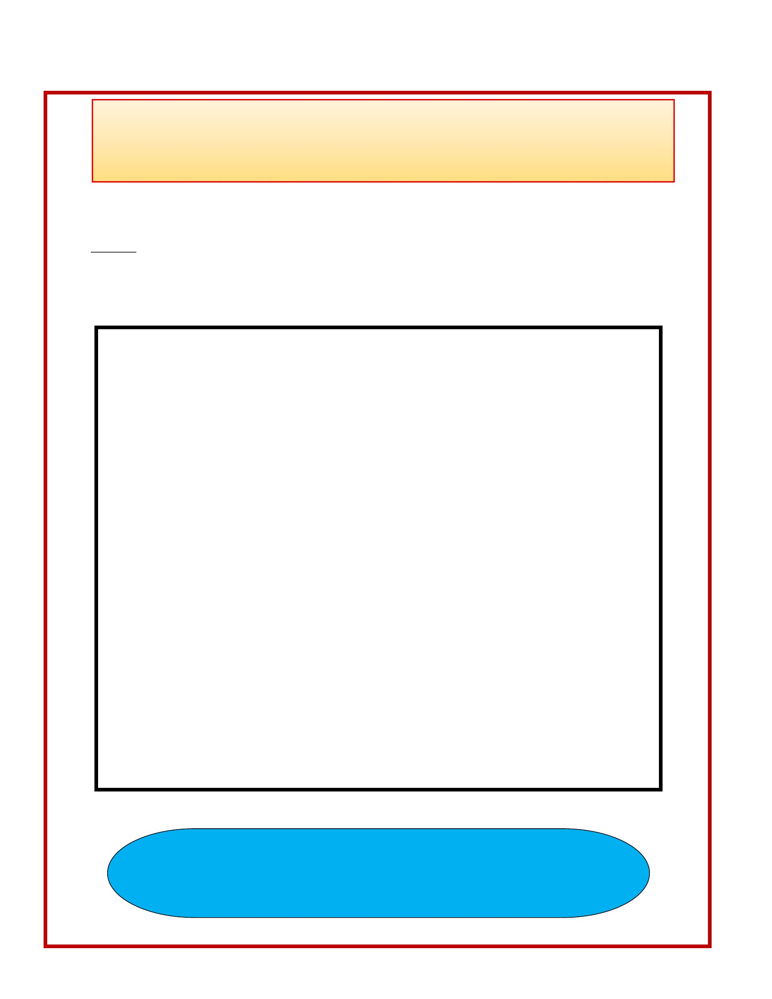

แบบตรวจให้คะแนนใบงาน เรื่อง ตาวิเศษ
รายการประเมิน
บอกพฤติกรรมที่ วาดภาพถูกต้อง
แสดงออกถึงการ ตรงกับพฤติกรรม
กระทำความผิด ที่ปรากฏ (5)
(5)
สรุปผล
รวม
คะแนน
(10)
ผ่าน
ไม่ผ่าน
ที่
1
2
3
4
5
6
7
8
9
10
11
12
13
14
15
16
17
18
19
20
ชื่อ – สกุล
ลงชื่อ…………..…………………………….ผู้ตรวจ
(………………….………………….……)
…………/…………/………..
เกณฑ์การประเมิน
- นักเรียนได้คะแนน 8 คะแนนขึ้นไป ถือว่า ผ่าน
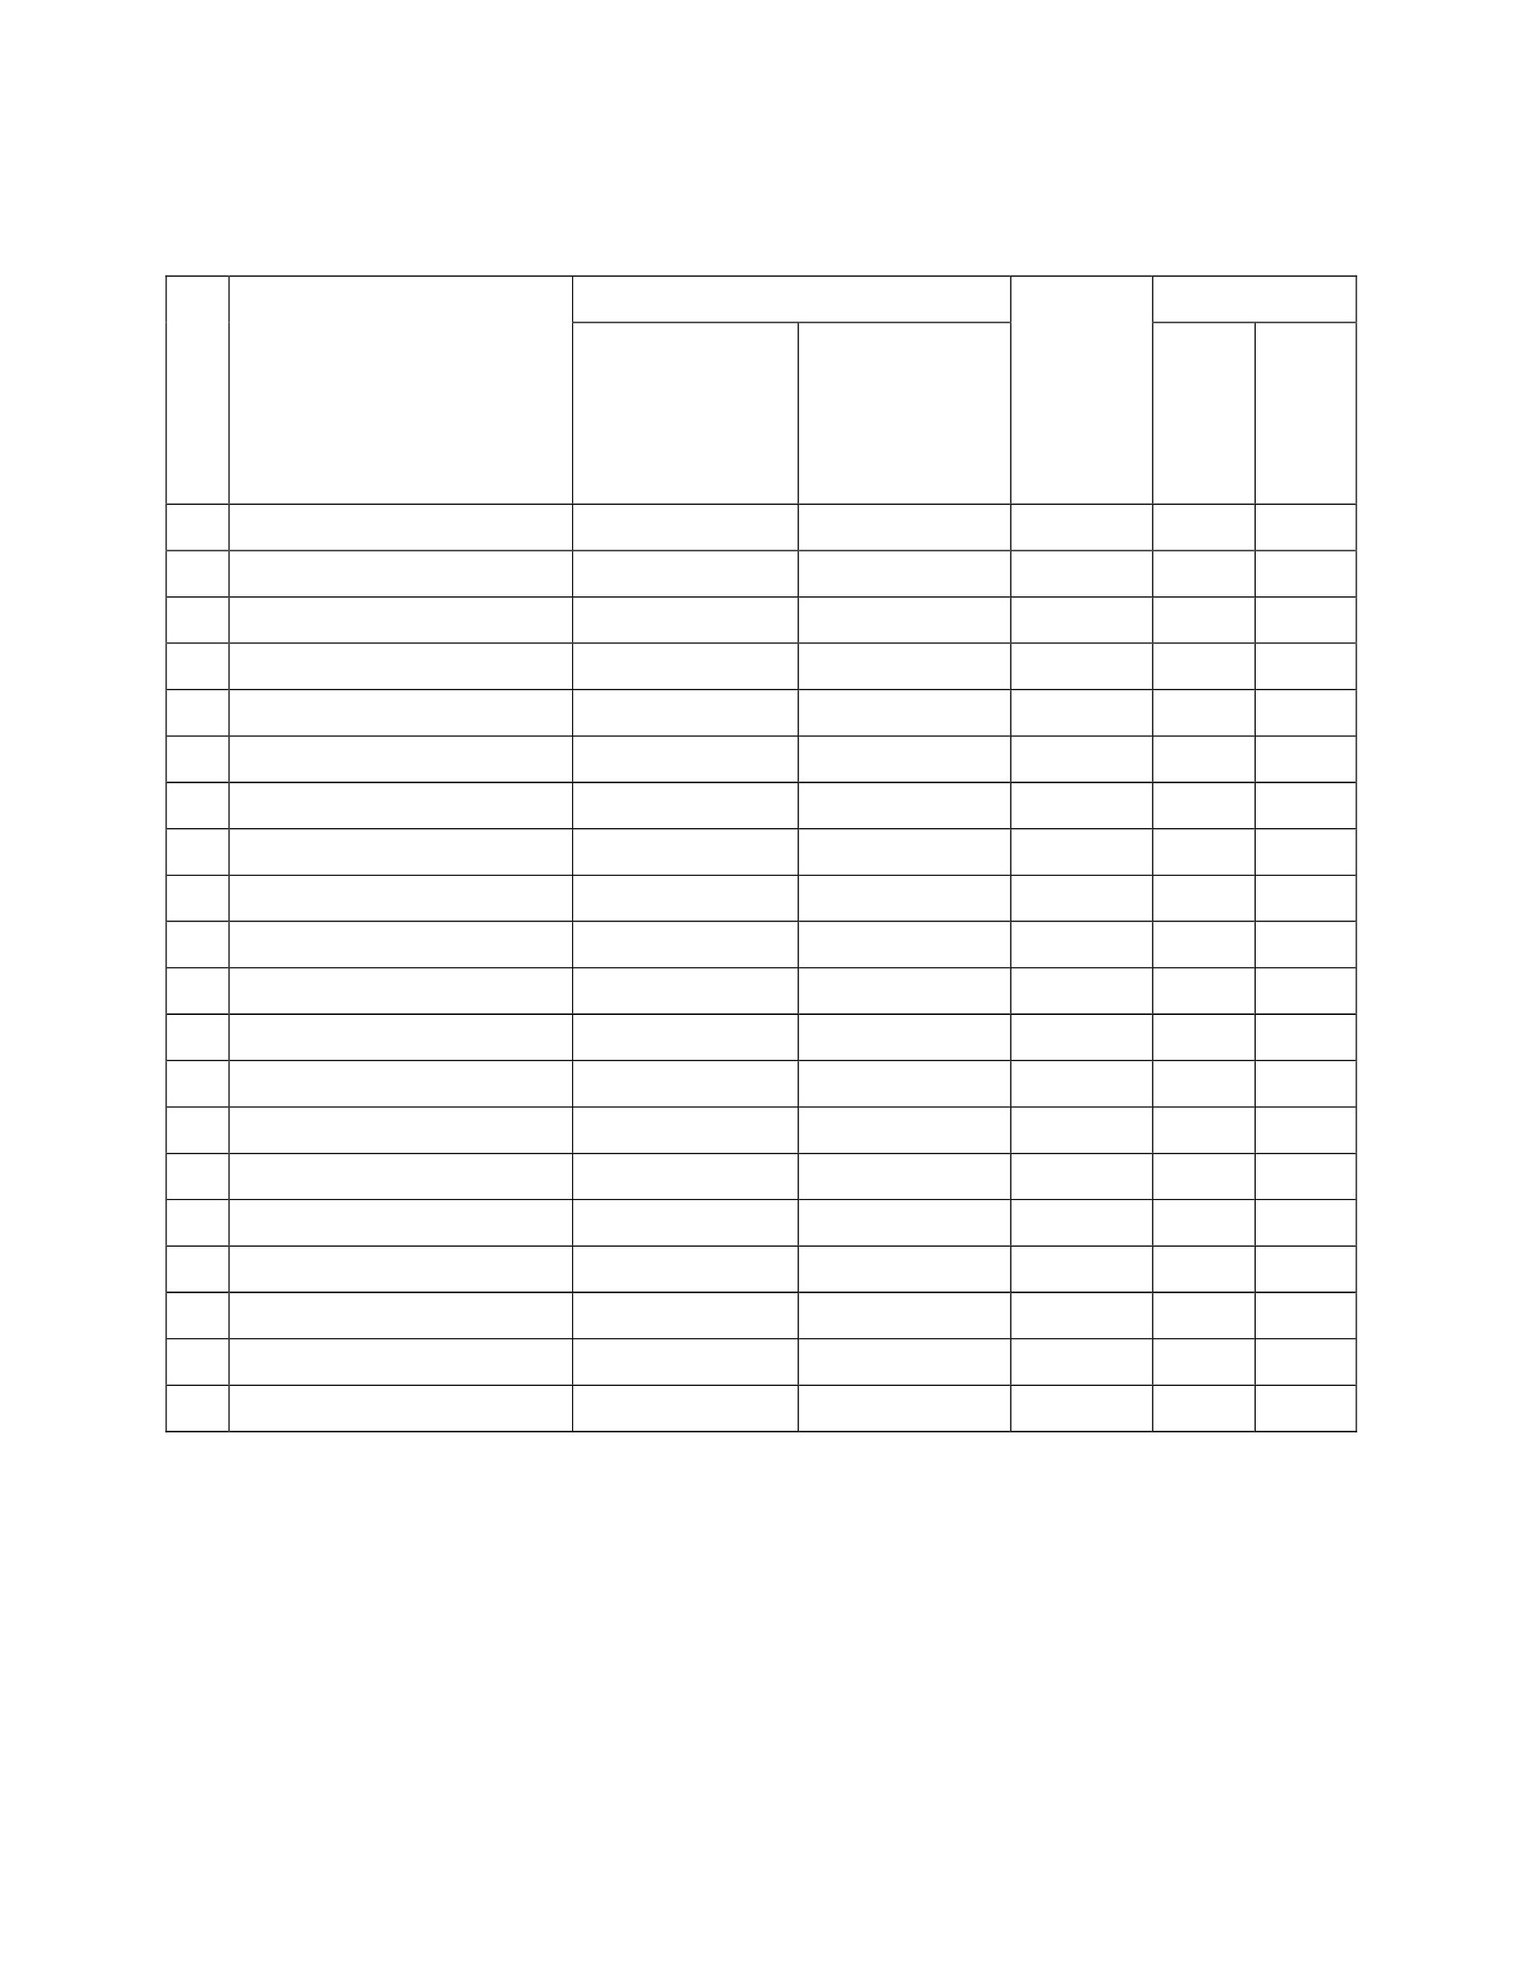

แบบสังเกตพฤติกรรมแสดงออกถึงการปฏิบัติตนเป็นคนดี
พฤติกรรมแสดงออกถึงการปฏิบัติตน
เป็นคนดี
ไม่ลักขโมย / ไม่ ไม่ส่งเสริมการ
หยิบของคนอื่นมา กระทำความผิด
เป็นของตนเอง (5) (5)
รวม
คะแนน
(10)
สรุปผล
ผ่าน
ไม่ผ่าน
ที่
ชื่อ – สกุล
2
3
4
5
6
7
8
9
10
11
12
13
14
15
16
17
18
19
20
รวม
ลงชื่อ…………..…………………………….ผู้สังเกต
(………………….………………….……)
เกณฑ์การประเมิน
- นักเรียนได้คะแนน 8 คะแนนขึ้นไป ถือว่า ผ่าน
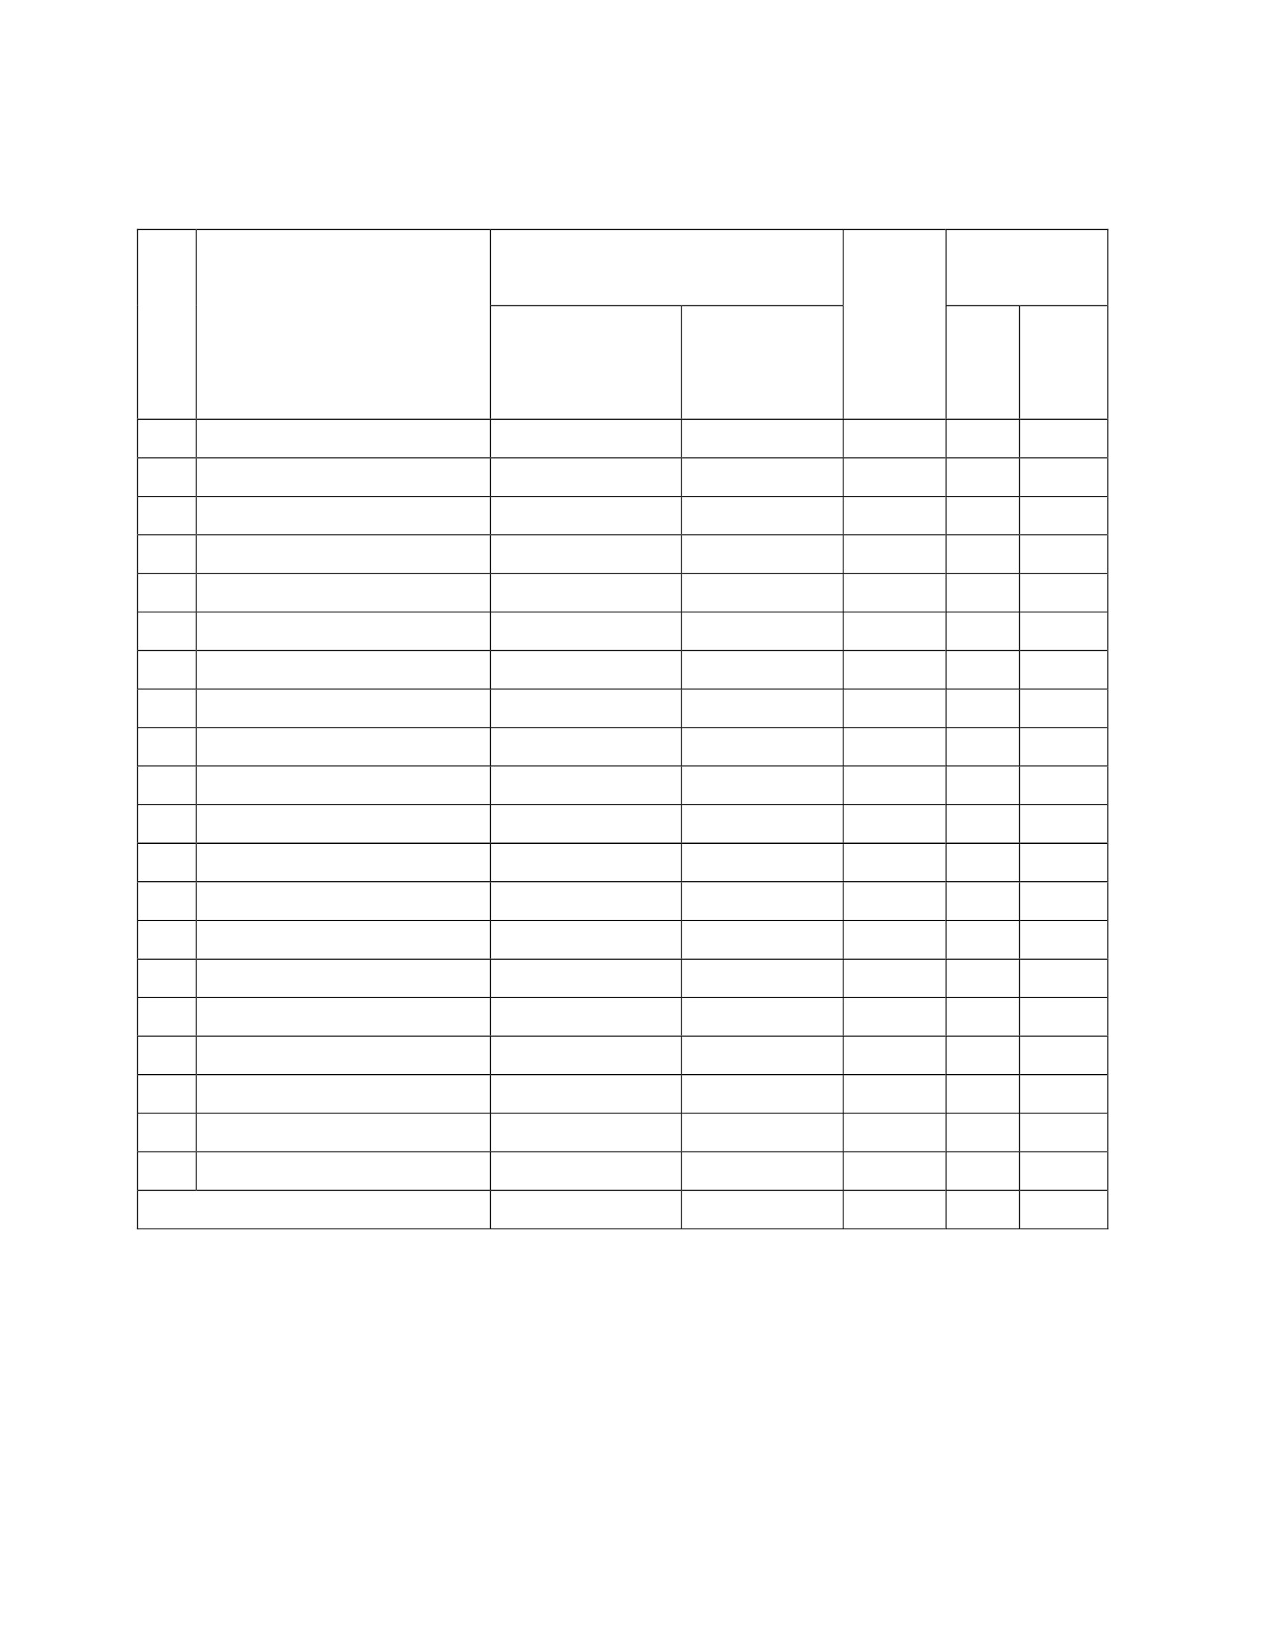

แบบประเมินลักษณะอันพึงประสงค์
ชื่อ-นามสกุลผู้เรียน .......................................................................ชั้น .......................................... เลขที่ .............
ให้ครูสังเกตพฤติกรรมของนักเรียนในระหว่างเรียนและนอกเวลาเรียน แล้วขีด  ลงในช่องที่ตรงกับระดับคะแนน
คุณลักษณะ
อันพึงประสงค์ด้าน
ซื่อสัตย์ สุจริต
รายการประเมิน
1. ให้ข้อมูลที่ถูกต้อง และเป็นจริง
2. ปฏิบัติในสิ่งที่ถูกต้อง
คะแนน
สรุปผลคะแนน
ลงชื่อ..................................................ผู้ประเมิน
(....................................................)
เกณฑ์การให้คะแนน
- พฤติกรรมที่ปฏิบัติชัดเจนและสม่ำเสมอ
- พฤติกรรมที่ปฏิบัติชัดเจนและบ่อยครั้ง
- พฤติกรรมที่ปฏิบัติบางครั้ง
- พฤติกรรมที่ไม่ปฏิบัติ
ให้
ให้
ให้
ให้
3
2
1
0
คะแนน
คะแนน
คะแนน
คะแนน
ระดับคะแนน
3 2 1 0
สรุปเกณฑ์การประเมิน
 ดีมากได้ 14 – 15 คะแนน
 ดีได้ 9 – 13 คะแนน
 พอใช้ได้ 4 – 8 คะแนน
 ปรับปรุง ได้ 0 – 3 คะแนน
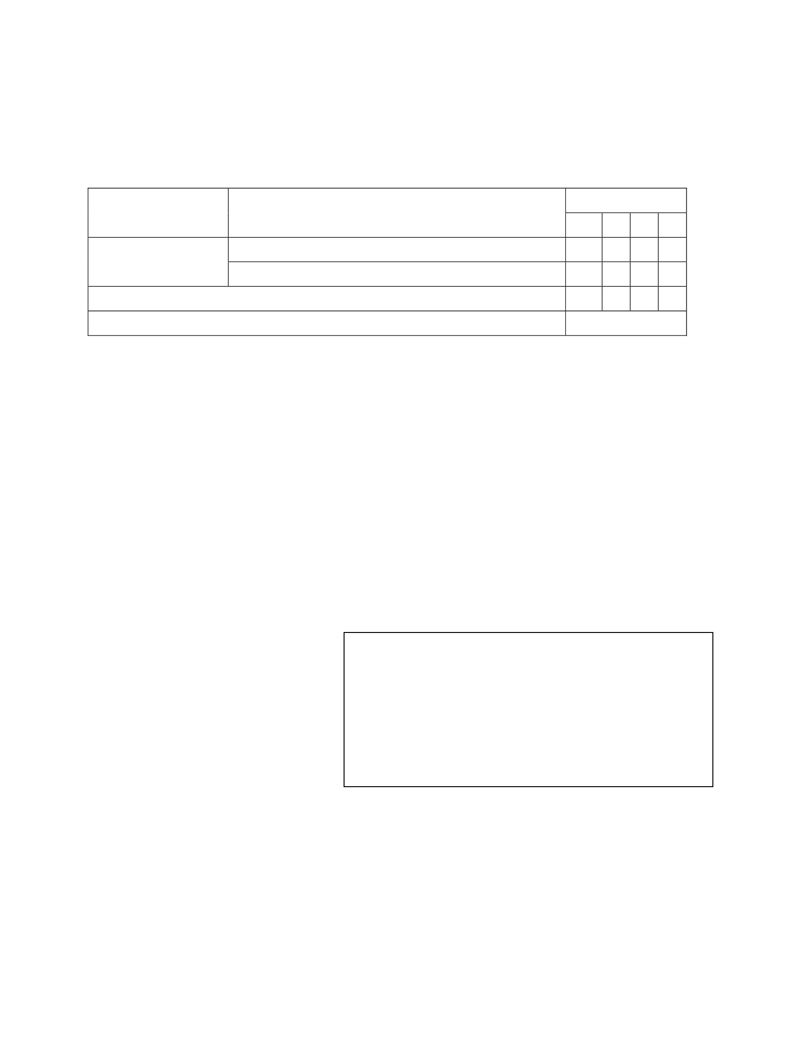

แผนการจัดการเรียนรู้
หน่วยที่ 3 ชื่อหน่วย STRONG / จิตพอเพียงต่อต้านการทุจริต
แผนการจัดการเรียนรู้ที่ 4 เรื่อง ความเอื้ออาทร (การมีน้าใจและการแบ่งปัน)
ชั้นประถมศึกษาปีที่ 1
เวลา 1 ชั่วโมง
1. ผลการเรียนรู้
1.1 มีความรู้ ความเข้าใจเกี่ยวกับ STRONG / จิตพอเพียงต่อต้านการทุจริต
1.2 ปฏิบัติตนเป็นผู้ที่ STRONG / จิตพอเพียงต่อต้านการทุจริต
2. จุดประสงค์การเรียนรู้
2.1 นักเรียนสามารถบอกพฤติกรรมการมีน้าใจ ความเอื้อเฟื้อเผื่อแผ่ได้
2.2 นักเรียนแสดงออกถึงความมีน้าใจ แบ่งปันสิ่งของต่อผู้อื่น
2.3 นักเรียนหลีกเลี่ยงการทำให้เกิดความชารุดเสียหาย
3. สาระการเรียนรู้
3.1 ความรู้
การมีน้าใจ ความเอื้อเฟื้อเผื่อแผ่ แบ่งปันต่อผู้อื่น และหลีกเลี่ยงการทำให้เกิดความชารุดเสียหาย
3.2 ทักษะ / กระบวนการ (สมรรถนะที่เกิด)
1) ความสามารถในการสื่อสาร
1.1 การแสดงความคิดเห็น
1.2 การร้องเพลง
1.3 การทำใบงาน
2) ความสามารถในการคิด
บอกพฤติกรรมการมีน้าใจ ความเอื้อเฟื้อเผื่อแผ่
3) ความสามารถในการใช้ทักษะชีวิต
หลีกเลี่ยงการทำให้เกิดความชารุดเสียหาย
3.3 คุณลักษณะที่พึงประสงค์ / ค่านิยม
จิตสาธารณะ
4. กิจกรรมการเรียนรู้
4.1 ขั้นตอนการเรียนรู้
1) นักเรียนและครูร่วมกันร้องเพลง “การแบ่งปัน” และแสดงความคิดเห็นโดยตั้งคาถาม ดังนี้
1.1 นักเรียนคิดว่าจะเกิดอะไรถ้าทุกคนไม่แบ่งปันกัน
1.2 นักเรียนเคยมีพฤติกรรมหวงของตนเองหรือไม่
1.3 นักเรียนจะแสดงความมีน้าใจ เอื้อเฟื้อเผื่อแผ่ให้ผู้อื่นด้วยวิธีการใดได้บ้าง (ให้เพื่อนยืมของ ,
ช่วยรักษาความสะอาด , ช่วยคุณครูถือของ)
2) ครูให้นักเรียนดูการ์ตูนนิทานทักษะชีวิต ป 1 – ป 3 ตอนที่ 10 “แบ่งปันฉันและเธอ” และ
อธิบายเพิ่มเติม (เนื้อเรื่องตอนแบ่งปันฉันและเธอ เป็นการสอนให้เด็กเรียนรู้ถึงการทำให้มิตรภาพระหว่างเพื่อน

ยั่งยืน ซึ่งต้องอาศัยการแบ่งปัน ความเอื้อเฟื้อเผื่อแผ่ และความมีน้าใจต่อกัน จะเป็นรากฐานสำคัญในการสร้าง
สัมพันธภาพกับคนอื่น ต่อไปในอนาคต)
3) ครูนาตัวอย่างภาพการแบ่งปันที่ระบายสีแล้วมาให้นักเรียนดู จากนั้นแจกภาพระบายสีในใบงานที่
1 เรื่อง แบ่งปันของฉันและเธอ พร้อมดินสอสีให้นักเรียนคนละ 1 แท่ง โดยคละสีกัน
4) ให้นักเรียนระบายสีลงในใบงานให้สวยงาม แล้วนาเสนอผลงานหน้าชั้นเรียน ครูใช้คาถาม ดังนี้
4.1 เพราะอะไรนักเรียนจึงสามารถระบายสีภาพได้สวยงาม (เพื่อนให้ยืมสี , แบ่งปันสี)
4.2 ถ้านักเรียนไม่แบ่งปันสีกัน จะเกิดอะไรขึ้น (ภาพไม่สวย , ระบายได้สีเดียว)
5) นักเรียนและครูร่วมกันสรุปองค์ความรู้เกี่ยวกับการมีน้าใจ ความเอื้อเฟื้อเผื่อแผ่ แบ่งปันต่อผู้อื่น
และหลีกเลี่ยงการทำให้เกิดความชารุดเสียหาย (การแบ่งปัน ความเอื้อเฟื้อเผื่อแผ่ และความมีน้าใจต่อกัน จะเป็น
รากฐานสำคัญในการสร้างสัมพันธภาพกับคนอื่น ต่อไปในอนาคต การใช้ของผู้อื่นควรใช้อย่างทะนุถนอม
หลีกเลี่ยงการทำให้เกิดความชารุดเสียหาย)
4.2 สื่อการเรียนรู้ / แหล่งการเรียนรู้
1) เพลง “การแบ่งปัน”
2) การ์ตูนนิทานทักษะชีวิต ป 1 – ป 3 ตอนที่ 10 “แบ่งปันฉันและเธอ”
จาก https://www.youtube.com/watch?v=AhZ2uzd8rOw
3) ใบงานที่ 1 เรื่อง แบ่งปันของฉันและเธอ
4) ดินสอสี
5. การประเมินผลการเรียนรู้
5.1 วิธีการประเมิน
1) ตรวจผลงานการทำใบงาน
2) การสังเกตพฤติกรรมนักเรียน
5.2 เครื่องมือที่ใช้ในการประเมิน
1) แบบตรวจผลงานการทำใบงานเรื่องแบ่งปันของฉันและเธอ
2) แบบสังเกตพฤติกรรมความเอื้อเฟื้อเผื่อแผ่ และหลีกเลี่ยงการทำให้เกิดความชารุดเสียหาย
5.3 เกณฑ์การประเมิน
นักเรียนผ่านเกณฑ์การประเมินร้อยละ 80 ขึ้นไป ถือว่า ผ่าน
6. บันทึกหลังสอน
....................................................................................................................................................................................
....................................................................................................................................................................................
ลงชื่อ ................................................ ครูผู้สอน
(.................................................)
7.ความคิดเห็นผู้บริหาร
................................................................................................................................................................................................................................................................................................................................................................................................................ ลงชื่อ.....................................ผู้บริหาร
(นายปรินทร์ ศรีษะเนตร)
ผู้อำนวยการโรงเรียนหนองอ้อวิทยาคม

7. ภาคผนวก
เพลงการแบ่งปัน
ผู้ประพันธ์ บุญเอื้อ เหล่าชัย
การแบ่งปัน
ยามทุกข์ เดือดร้อนใจกาย
อยู่ร่วมกันอย่างมีความสุข
ก็คลี่คลาย กลับกลายเป็นสุขเอย (ซ้า)
แหล่งข้อมูล http://socialp111111.blogspot.com/
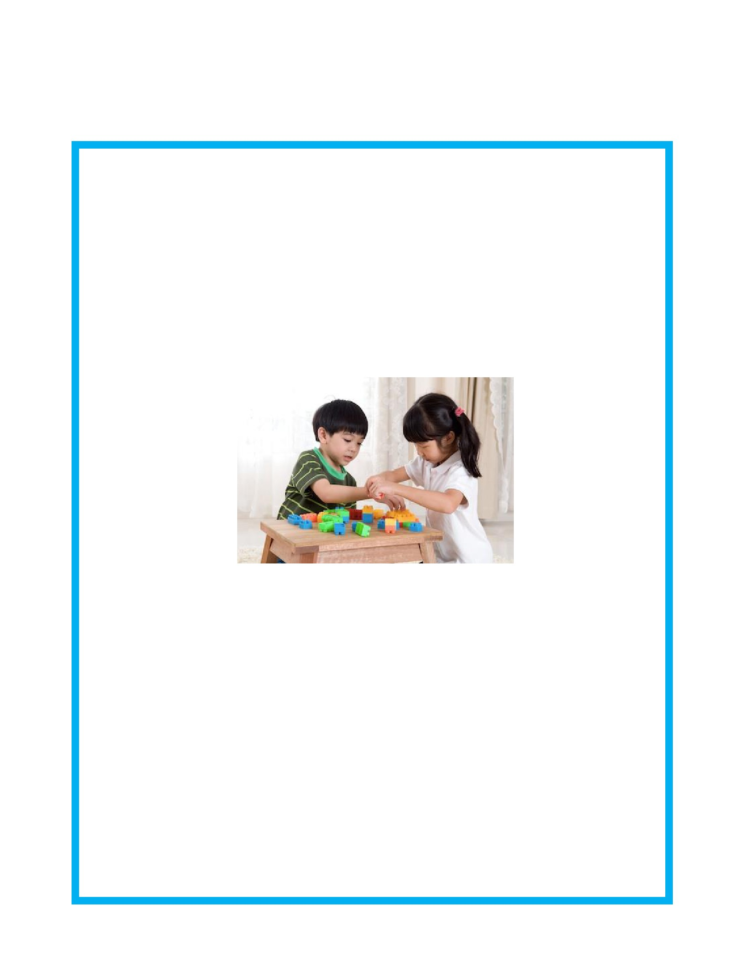

ใบงานที่ 1
เรื่อง แบ่งปันของฉันและเธอ
*****************************************************************************************************
คำชี้แจง ให้นักเรียนระบายสีภาพให้สวยงามตามเวลาที่กาหนด พร้อมออกมานาเสนอหน้าชั้นเรียน (10
คะแนน)
แหล่งข้อมูล http://www.honkingdonkey.com/holiday-coloring-pages/valentines-day/valentine-
kids/valentine-kids-pics/kids-valentine-106.gif
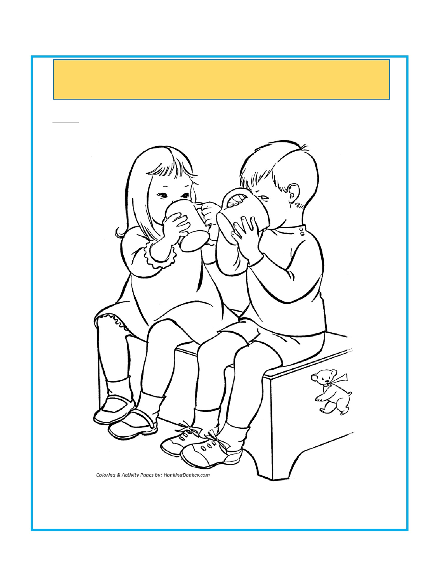

แบบตรวจให้คะแนนใบงาน เรื่อง แบ่งปันของฉันและเธอ
รายการประเมิน
การปฏิบัติตาม ระบายสีภาพที่
คำสั่ง (5) กำหนด ออกมา
สวยงาม (5)
รวม
คะแนน
(10)
สรุปผล
ผ่าน
ไม่ผ่าน
ที่
ชื่อ – สกุล
2
3
4
5
6
7
8
9
10
11
12
13
14
15
16
17
18
19
20
ลงชื่อ…………..…………………………….ผู้ตรวจ
(………………….………………….……)
…………/…………/………..
เกณฑ์การประเมิน
- นักเรียนได้คะแนน 8 คะแนนขึ้นไป ถือว่า ผ่าน
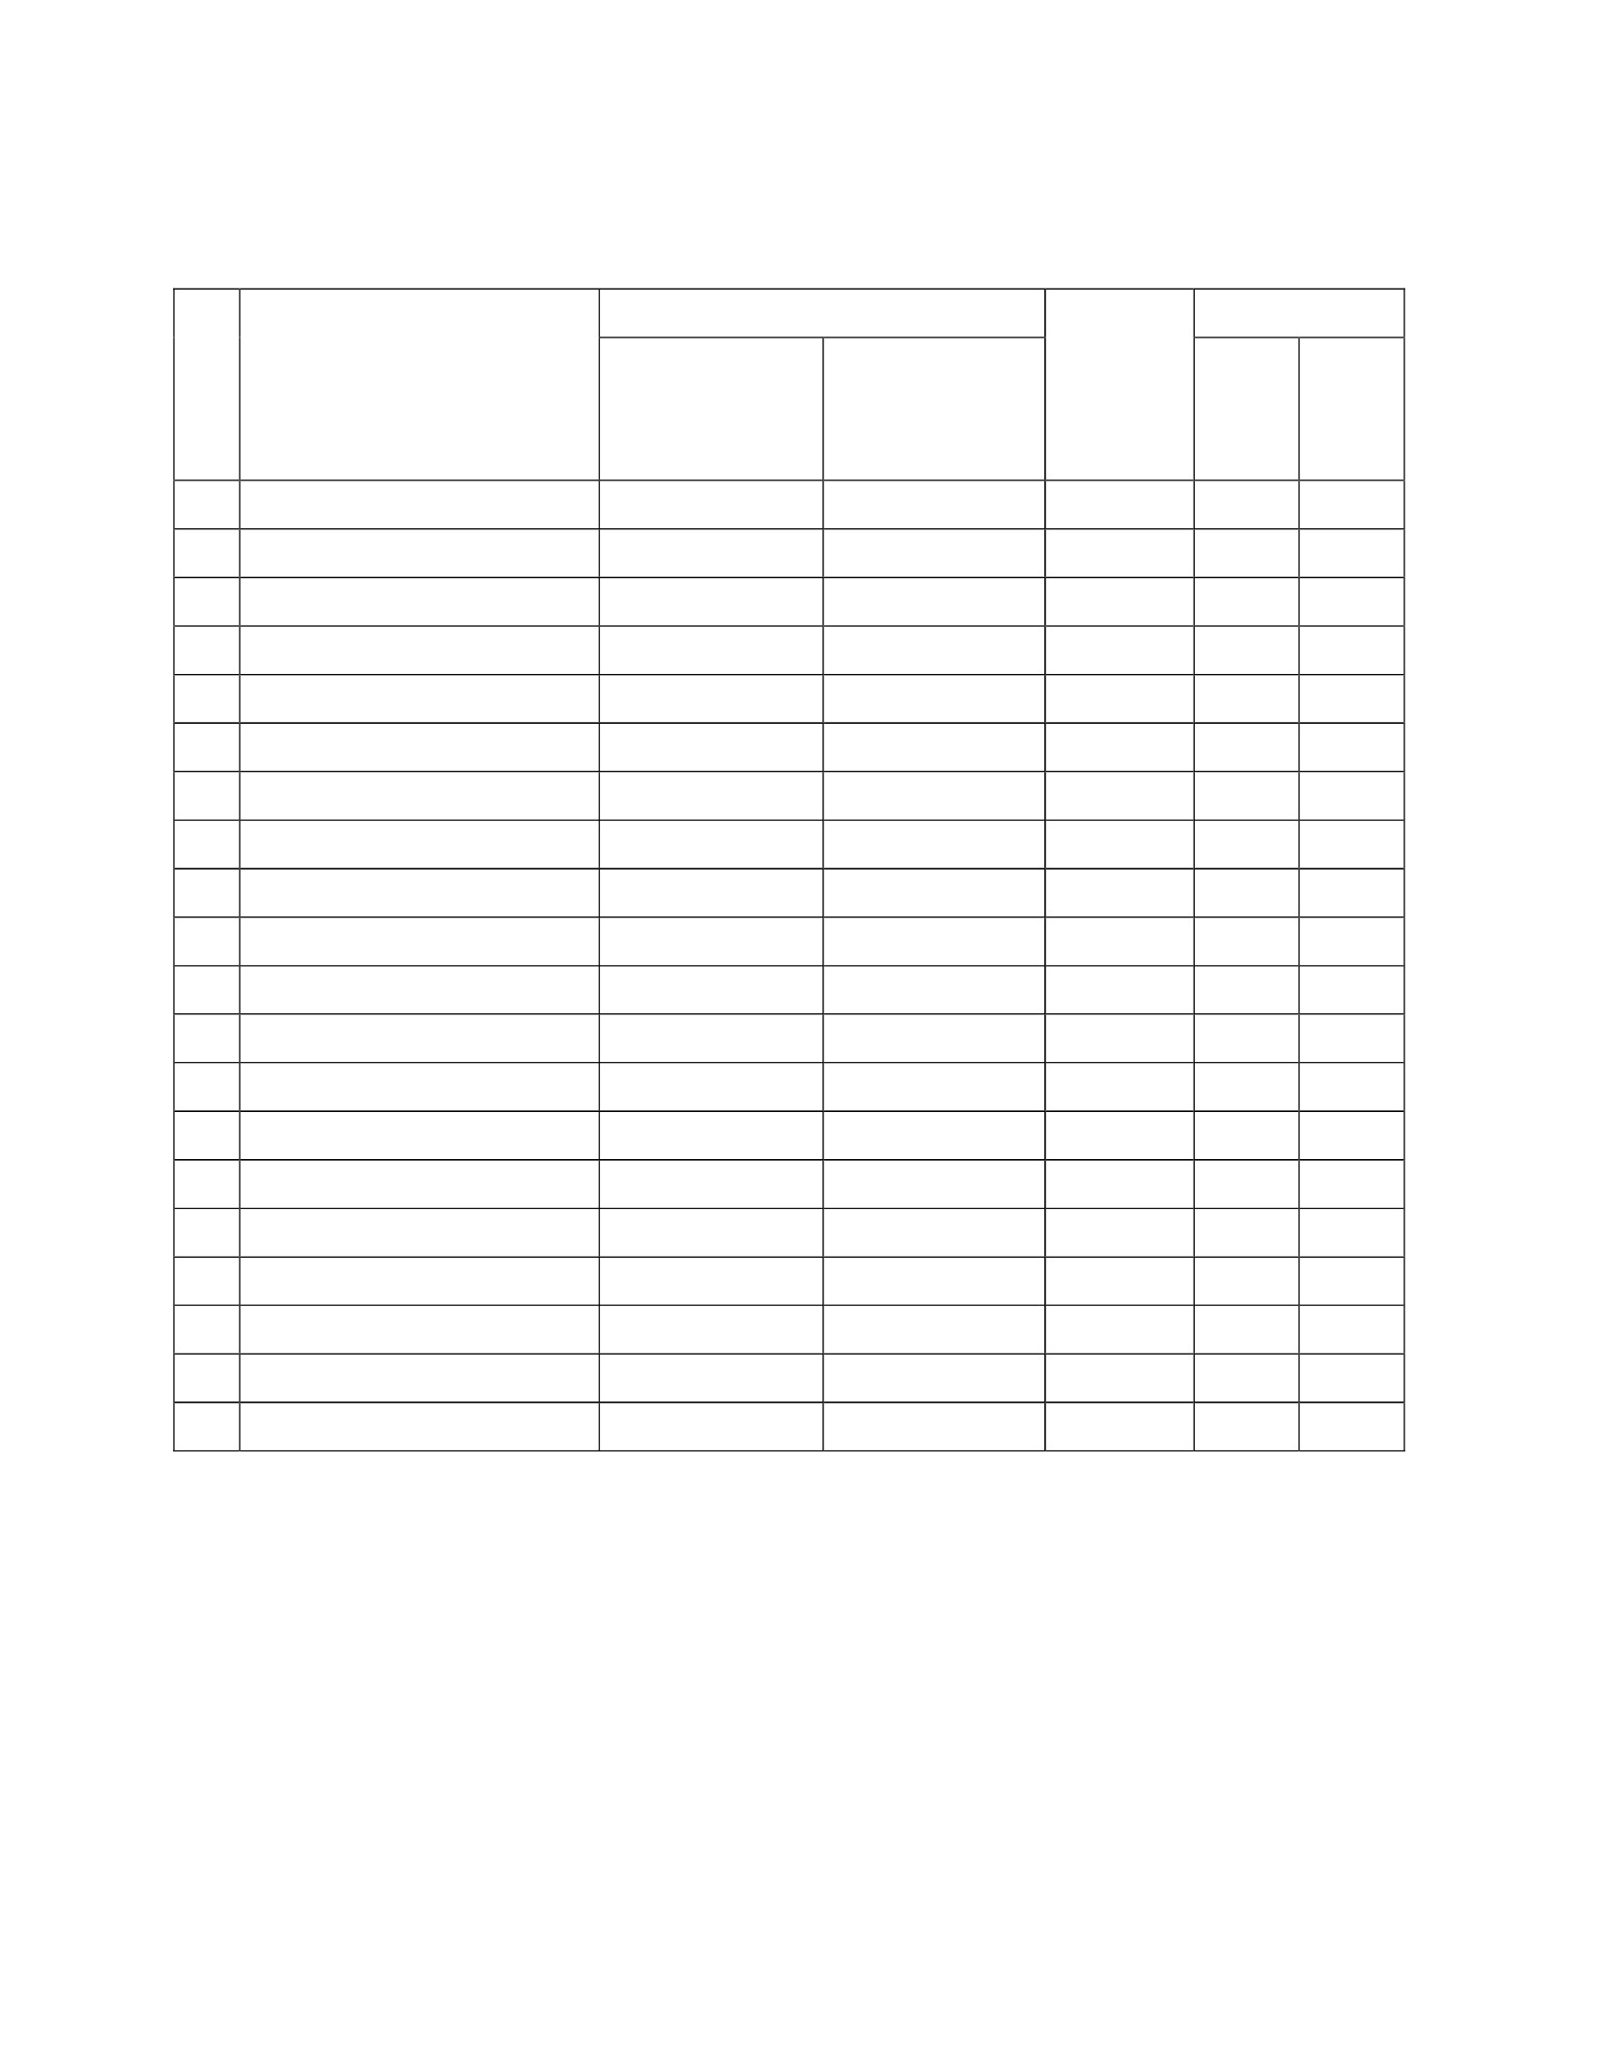

แบบสังเกตพฤติกรรมความเอื้อเฟื้อเผื่อแผ่ และหลีกเลี่ยงการทำให้เกิดความชารุดเสียหาย
พฤติกรรมความเอื้อเฟื้อเผื่อแผ่ และ รวม
หลีกเลี่ยงการทำให้เกิดความชารุดเสียหาย คะแนน
แบ่งปันสิ่งของให้ ใช้สิ่งของอย่าง (10)
ผู้อื่น (5) ระมัดระวัง (5)
สรุปผล
ผ่าน
ไม่ผ่าน
ที่
1
2
3
4
5
6
7
8
9
10
11
12
13
14
15
ชื่อ – สกุล
รวม
ลงชื่อ…………..…………………………….ผู้สังเกต
(………………….………………….……)
เกณฑ์การสังเกตพฤติกรรม
- ปฏิบัติเป็นประจำ
- ปฏิบัติเป็นบางครั้ง
- ปฏิบัติเป็นนาน ครั้ง
- ปฏิบัติเป็นน้อย
- ปฏิบัติเป็นน้อยที่สุด
- ไม่เคยปฏิบัติ
- นักเรียนได้คะแนน
ได้
ได้
ได้
ได้
ได้
ได้
5คะแนน
4คะแนน
3คะแนน
2คะแนน
1คะแนน
0คะแนน
8 คะแนนขึ้นไป ถือว่า ผ่าน
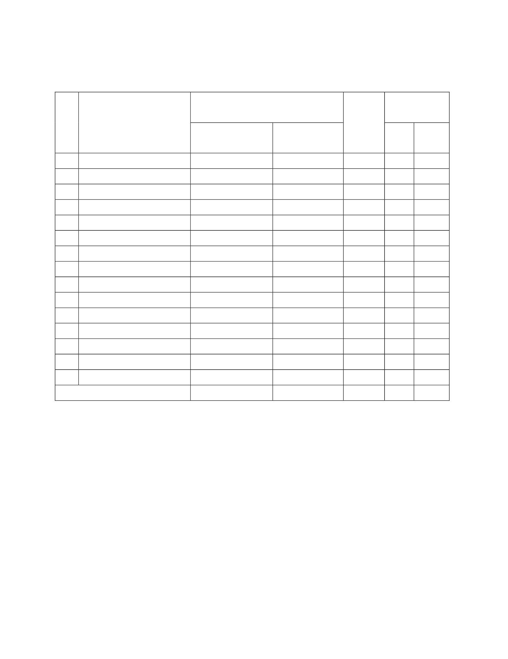

แบบประเมินลักษณะอันพึงประสงค์
ชื่อ-นามสกุลผู้เรียน .......................................................................ชั้น .......................................... เลขที่ .............
ให้ครูสังเกตพฤติกรรมของนักเรียนในระหว่างเรียนและนอกเวลาเรียน แล้วขีด  ลงในช่องที่ตรงกับระดับคะแนน
คุณลักษณะ
อันพึงประสงค์ด้าน
มีจิตสาธารณะ
รายการประเมิน
1. รู้จักช่วยพ่อแม่ ผู้ปกครอง และครูทำงาน
2. รู้จักการดุแล รักษาทรัพย์สมบัติและสิ่งแวดล้อมของ
ห้องเรียน
คะแนน
สรุปผลคะแนน
ลงชื่อ..................................................ผู้ประเมิน
(....................................................)
เกณฑ์การให้คะแนน
- พฤติกรรมที่ปฏิบัติชัดเจนและสม่ำเสมอ
- พฤติกรรมที่ปฏิบัติชัดเจนและบ่อยครั้ง
- พฤติกรรมที่ปฏิบัติบางครั้ง
- พฤติกรรมที่ไม่ปฏิบัติ
ให้
ให้
ให้
ให้
3
2
1
0
คะแนน
คะแนน
คะแนน
คะแนน
ระดับคะแนน
3 2 1 0
สรุปเกณฑ์การประเมิน
 ดีมากได้ 14 – 15 คะแนน
 ดีได้ 9 – 13 คะแนน
 พอใช้ได้ 4 – 8 คะแนน
 ปรับปรุง ได้ 0 – 3 คะแนน
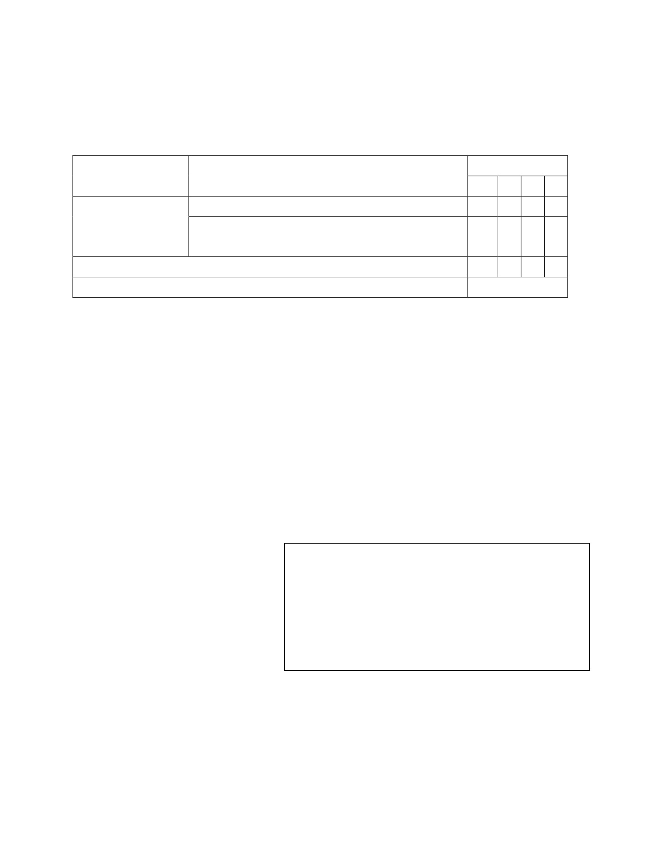
-
หน่วยที่ 4
พลเมืองกับความรับผิดชอบต่อสังคม

แผนการจัดการเรียนรู้
หน่วยที่ 4 ชื่อหน่วย พลเมืองกับความรับผิดชอบต่อสังคม
แผนการจัดการเรียนรู้ที่ 1 เรื่อง ความหมายบทบาทและสิทธิ
ชั้นประถมศึกษาปีที่ 1
เวลา 1 ชั่วโมง
1. ผลการเรียนรู้
1.1 มีความรู้ความเข้าใจเกี่ยวกับพลเมืองและมีความรับผิดชอบต่อสังคม
1.2 ปฏิบัติตนตามหน้าที่พลเมืองและมีความรับผิดชอบต่อสังคม
2. จุดประสงค์การเรียนรู้
2.1 นักเรียนสามารถบอกความหมายของบทบาทและสิทธิได้
2.2 นักเรียนสามารถยกตัวอย่างบทบาทหน้าที่ของนักเรียน และพ่อแม่ได้
2.3 นักเรียนสามารถยกตัวอย่างสิทธิของลูกที่ได้รับจากพ่อแม่ได้
2.4 นักเรียนสามารถปฏิบัติตนในฐานะเป็นพลเมืองที่ดีต่อพ่อแม่ได้
3. สาระการเรียนรู้
3.1 ความรู้
บทบาท หมายถึง สิ่งที่บุคคลต้องปฏิบัติ เช่น นักเรียนมีบทบาทหน้าที่ตั้งใจศึกษาเล่าเรียน พ่อแม่มี
บทบาทหน้าที่ในการเลี้ยงดูลูกและอบรมสั่งสอนให้เป็นคนดี
สิทธิ หมายถึง ประโยชน์ที่บุคคลควรจะได้รับตามกฎหมายเช่น เด็กที่เกิดมามีสิทธิที่จะมีชื่อและ
นามสกุล มีสิทธิได้รับความรัก ความปลอดภัย การดูแลปกป้องจากอันตราย
3.2 ทักษะ / กระบวนการ (สมรรถนะที่เกิด)
1) ความสามารถในการสื่อสาร
1.1 การสนทนาถาม – ตอบ
1.2 การทำใบงาน
2) ความสามารถในการคิด
การยกตัวอย่างบทบาท สิทธิและหน้าที่ของตนเอง และพ่อแม่
3.3 คุณลักษณะที่พึงประสงค์ / ค่านิยม
มีวินัย
4. กิจกรรมการเรียนรู้
4.1 ขั้นตอนการเรียนรู้
1) ครูให้นักเรียนแสดงบทบาทสมมติเรื่องเจ้าทองดา
2) นักเรียนร่วมกันแสดงความคิดเห็นเพื่อตอบคาถามจากข้อคาถาม หลังจากที่แสดงบทบาทสมมติ
เรื่องเจ้าทองดา โดยมีครูคอยให้คาปรึกษาและแสดงความคิดเห็นดังนี้
2.1 เจ้าทองดา อาศัยอยู่ที่ไหน (เจ้าทองดาอาศัยอยู่ในป่า)
2.2 เจ้าทองดา ถูกจับมาขังไว้ในกรงจะเป็นอย่างไร (เจ้าทองดาถูกจับมาขังไว้ในกรงจะไม่มีความสุข
อยู่ในกรงแคบ จะบินไปที่ต่ำง ตามที่ชอบก็ไม่ได้ ไม่มีอิสระ)

2.3 ถ้านักเรียนถูกเพื่อนขังในห้องน้าจะรู้สึกอย่างไร (นักเรียนถูกขังในห้องน้าจะรู้สึกโกรธเพื่อน
กลัวไม่มีความสุข ไม่มีความปลอดภัย)
3) ครูอธิบายความหมายของบทบาทและสิทธิ
4) นักเรียนอ่านออกเสียงใบความรู้เกี่ยวกับความหมายของบทบาทและสิทธิโดยครูอ่านให้นักเรียนฟัง
นักเรียนอ่านตามทีละประโยคจากใบความรู้ที่ครูแจกให้
5) ให้นักเรียนยกตัวอย่างสิทธินักเรียนพึงมีคนละ 1 ตัวอย่าง เช่น
5.1 สิทธิในการมาโรงเรียน( ใครจะไม่ให้มาเรียนไม่ได้ )
5.2 สิทธิในสิ่งของเครื่องใช้ของนักเรียน (ใครจะมาหยิบเอาไปเป็นของตัวเองไม่ได้)
5.3 สิทธิในการได้รับการรักษาพยาบาล (รัฐจะต้องดูแลตั้งแต่เกิดมาเช่นการฉีดวัคซีนป้องกันโรคต่ำง )
6) ให้นักเรียนยกตัวอย่างบทบาทของพ่อแม่ หรือ นักเรียน คนละ 1 ตัวอย่าง เช่น
6.1 นักเรียนมีบทบาทหน้าที่ตั้งใจศึกษาเล่าเรียน
6.2 พ่อแม่มีบทบาทหน้าที่ในการเลี้ยงดูลูกและอบรมสั่งสอนให้เป็นคนดี
7) ครูเขียนคำตอบของนักเรียนบนกระดานดาให้นักเรียนอ่านตามอีกครั้ง
8) ให้นักเรียนเขียนบทบาทหน้าที่และสิทธิที่ลงสมุด
9) ให้นักเรียนวาดภาพบทบาทของพ่อแม่ที่มีต่อลูกมาคนละ 1 ภาพ ลงในใบงานที่ 1 เรื่องภาพสื่อ
ความหมาย แล้วนาผลงานมาจัดที่ป้ายนิเทศ
10) ครูและนักเรียนช่วยกันสรุปความรู้เกี่ยวกับ ความหมายของบทบาทและสิทธิ
10.1 บทบาท หมายถึง สิ่งที่บุคคลต้องปฏิบัติ เช่น นักเรียนมีบทบาทหน้าที่ตั้งใจศึกษาเล่าเรียน
พ่อแม่มีบทบาทหน้าที่ในการเลี้ยงดูลูกและอบรมสั่งสอนให้เป็นคนดี
10.2 นักเรียนมีบทบาทหน้าที่ต่อครอบครัว คือเชื่อฟังคาสั่งสอนของพ่อแม่ เลี้ยงดูพ่อแม่ยามแก่
ชรา ช่วยพ่อแม่ทำงานบ้าน
10.3 สิทธิ หมายถึง ประโยชน์ที่บุคคลควรจะได้รับตามกฎหมายเช่น เด็กที่เกิดมามีสิทธิที่จะมีชื่อ
และนามสกุล มีสิทธิได้รับความรัก ความปลอดภัย การดูแลปกป้องจากอันตราย
10.4 สิทธิที่นักเรียนพึงได้รับ เช่นสิทธิได้รับการศึกษาขั้นพื้นฐาน มีสิทธิจะได้รับการเลี้ยงดูและ
ปกป้องจากพ่อแม่ มีสิทธิที่จะแสดงความคิดเห็นร่วมกับสมาชิกในครอบครัว
4.2 สื่อการเรียนรู้ / แหล่งการเรียนรู้
1) เรื่องเจ้านกขุนทอง
2) ใบงานที่ 1 เรื่องภาพสื่อความหมาย
3) ใบความรู้เรื่องสิทธิ
4) สีไม้
5. การประเมินผลการเรียนรู้
5.1 วิธีการประเมิน
ตรวจใบงาน
5.2 เครื่องมือที่ใช้ในการประเมิน
แบบตรวจให้คะแนนใบงาน

5.3 เกณฑ์การประเมิน
นักเรียนผ่านเกณฑ์การประเมินร้อยละ 80 ขึ้นไป ถือว่า ผ่าน
6. บันทึกหลังสอน
....................................................................................................................................................................................
....................................................................................................................................................................................
....................................................................................................................................................................................
....................................................................................................................................................................................
....................................................................................................................................................................................
ลงชื่อ ................................................ ครูผู้สอน
(.................................................)
7.ความคิดเห็นผู้บริหาร
.............................................................................................................................................................................................................................................................................................................................................................. ลงชื่อ.....................................ผู้บริหาร
(นายปรินทร์ ศรีษะเนตร)
ผู้อำนวยการโรงเรียนหนองอ้อวิทยาคม

7. ภาคผนวก
ใบความรู้
เรื่อง ความหมายของบทบาทหน้าที่และสิทธิ
บทบาท หมายถึง สิ่งที่บุคคลต้องปฏิบัติ เช่น นักเรียนมีบทบาทหน้าที่ตั้งใจศึกษาเล่าเรียน พ่อแม่มีบทบาท
หน้าที่ในการเลี้ยงดูลูกและอบรมสั่งสอนให้เป็นคนดี
นักเรียนมีบทบาทหน้าที่ต่อครอบครัว คือเชื่อฟังคาสั่งสอนของพ่อแม่ เลี้ยงดูพ่อแม่ยามแก่ชรา ช่วยพ่อแม่
ทำงานบ้าน
สิทธิ หมายถึง ประโยชน์ที่บุคคลควรจะได้รับตามกฎหมายเช่น เด็กที่เกิดมามีสิทธิที่จะมีชื่อและนามสกุล
มีสิทธิได้รับความรัก ความปลอดภัย การดูแลปกป้องจากอันตราย
สิทธิที่นักเรียนพึงได้รับ เช่นสิทธิได้รับการศึกษาขั้นพื้นฐาน มีสิทธิจะได้รับการเลี้ยงดูและปกป้องจากพ่ อ
แม่ มีสิทธิที่จะแสดงความคิดเห็นร่วมกับสมาชิกในครอบครัว

ใบงานที่ 1
เรื่อง ภาพสื่อความหมาย
คำชี้แจง ให้นักเรียนวาดภาพบทบาทของพ่อแม่ที่มีต่อลูกพร้อมระบายสีให้สวยงาม
ชื่อ.........................................................................................ชัน..................................เลขที่.......................................้


นิทานเรื่องเจ้าทองดา
ป๋องเป็นลูกคนเดียวของพ่อแม่เสียชีวิตไปตั้งแต่ป๋องยังเล็ก พ่อจึงรักและตามใจลูกมาตลอด ป๋องต้องการ
อะไรพ่อจะหามาให้ทุกอย่าง ป๋องไปเที่ยวสวนสัตว์เห็นนกพูดได้ พ่อบอกว่าเขาเรียกว่านกขุนทอง ป๋องจึงอยากได้
วันหนึ่งพ่อเข้าไปในป่าเพื่อจับลูกนกมาให้ป๋องมีขนลาตัวสีดา พ่อบอกว่ามันเป็นลูกนกขุนทอง เราถ้าเรา
เลี้ยงตั้งแต่เล็กและสอนให้มันหัดพูดมันจะพูดตามได้ ป๋องดีใจมากตั้งชื่อว่าเจ้าทองดา ป๋องเอาเจ้าทองดาใส่ไว้ในกรง
เอาผลไม้ แมลง และน้าใส่ไว้ให้มันกิน แต่เจ้าทองดาไม่ยอมกินอาหารที่ป๋องเตรียมไว้เลย มันได้แต่เกาะอยู่ในกรง
แคบ อย่างหงอยเหงา
ป๋อง : พ่อครับทำไม่เจ้าทองดาไม่กินอะไรเลย
พ่อ : มันคงคิดถึงพ่อแม่มัน ตอนแม่หนูตายไป พ่อกับลูกก็เสียใจมากเหมือนกัน
ป๋อง : พ่อ แม่ นกคงเสียใจเหมือนกันนะพ่อ
พ่อ : ใช่ลูก
ป๋อง : ถ้าเช่นนั้นเราเอาเจ้าทองดาไปคืนให้พ่อกับแม่มันนะพ่อ
พ่อ : ดีแล้วลูกที่คิดแบบนั้น พ่อเองก็ผิดที่รักป๋องมากอยากได้อะไรก็จะตามใจป๋องทุกอย่าง จึงไปพราก
ลูกนกมาจากพ่อแม่มัน
พ่อพาป๋องไปยังที่ที่น าลูกนกมาพ่อกับแม่นกขุนทองรอการกลับมาของลูก ป๋องและพ่อยืนดูนกขุนทอง
พ่อนกบินไปหาอาหารมาให้ลูกนกกิน มันกินอย่างเอร็ดอร่อย พ่อและป๋องกลับมาบ้านและยิ้มอย่างมีความสุขกับ
การได้ปล่อยลูกนกไปสู่อ้อมอกพ่อแม่
.................................................................
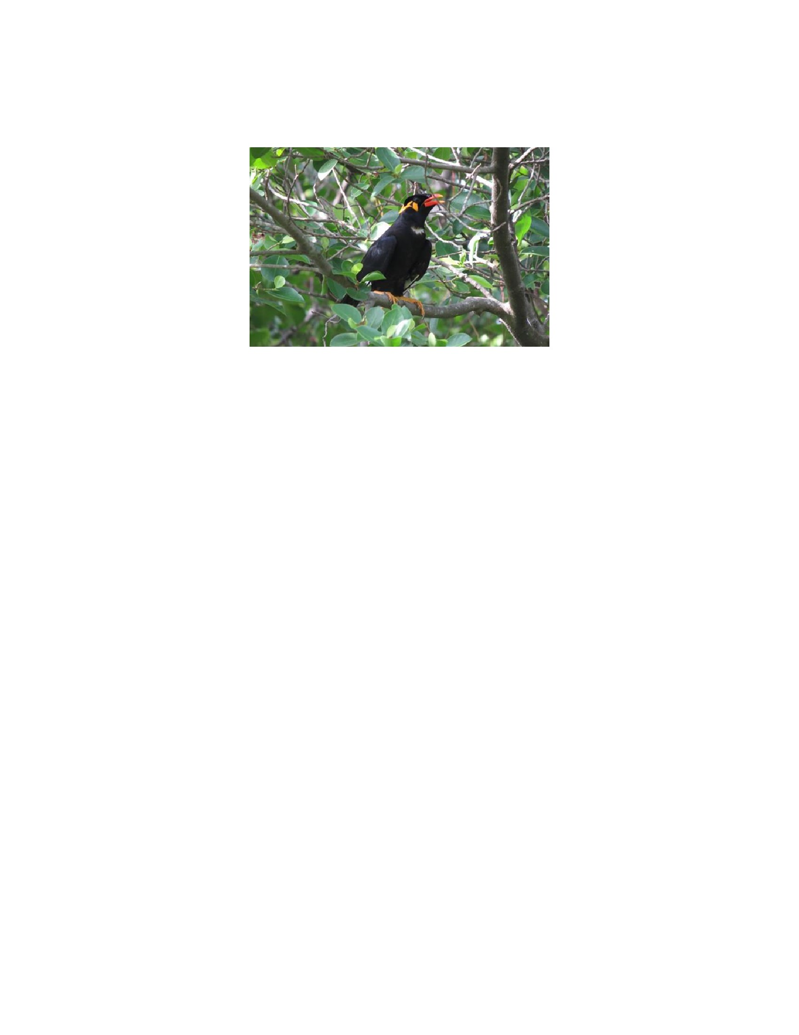

แบบตรวจให้คะแนนใบงาน
เลขที่
1
2
3
4
5
6
7
8
9
10
11
12
13
14
15
16
17
18
19
20
21
22
23
24
25
ชื่อ – สกุล
คะแนนที่ได้
(10 คะแนน)
สรุปผล
ผ่าน
ไม่ผ่าน
สรุป
เกณฑ์การประเมิน
- นักเรียนผ่านเกณฑ์ร้อยละ 80 ขึ้นไปถือว่า ผ่าน
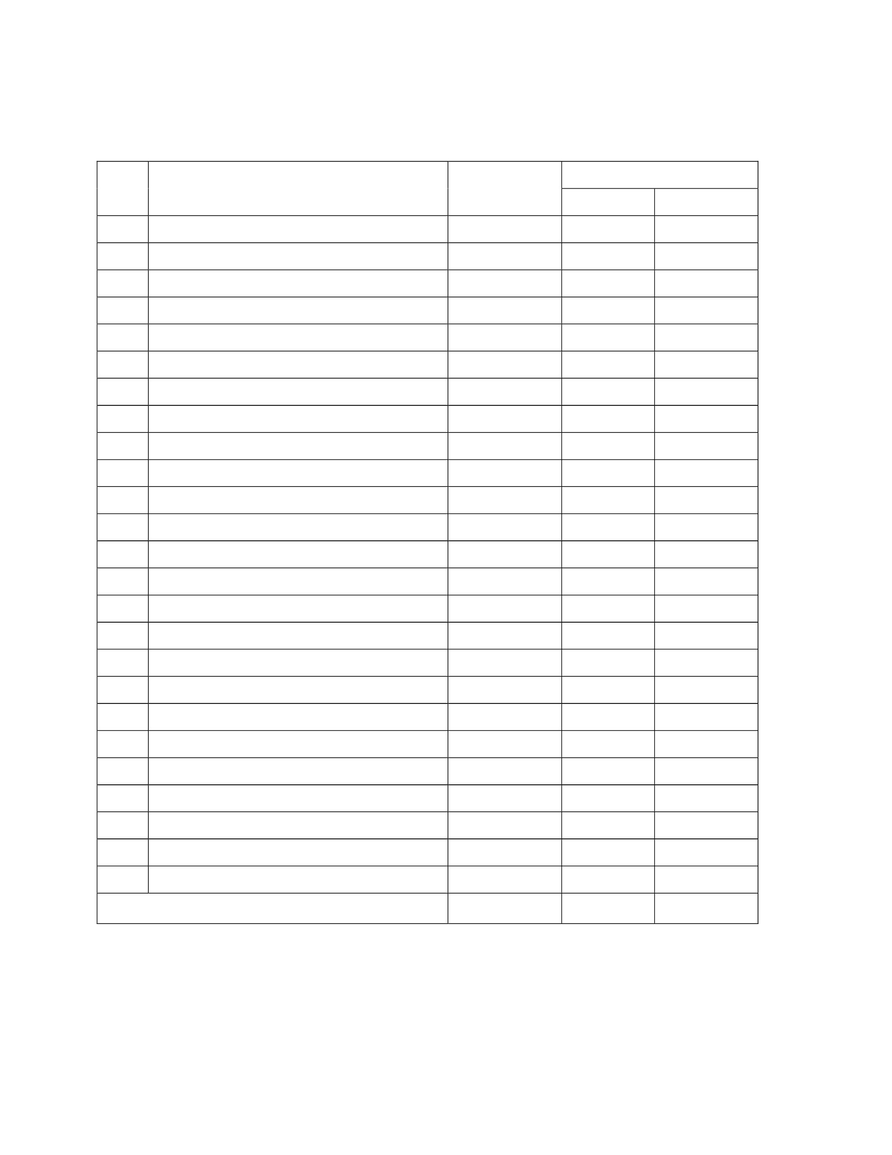

แบบประเมินลักษณะอันพึงประสงค์
ชื่อ-นามสกุลผู้เรียน .......................................................................ชั้น .......................................... เลขที่ .............
ให้ครูสังเกตพฤติกรรมของนักเรียนในระหว่างเรียนและนอกเวลาเรียน แล้วขีด  ลงในช่องที่ตรงกับระดับคะแนน
คุณลักษณะ
อันพึงประสงค์ด้าน
มีวินัยรับผิดชอบ
รายการประเมิน
ปฏิบัติตามข้อตกลง กฎเกณฑ์ ระเบียบ ข้อบังคับของ
ครอบครัว มีความตรงต่อเวลาในการปฏิบัติกิจกรรมต่ำง
ในชีวิตประจำวัน
คะแนน
สรุปผลคะแนน
ลงชื่อ..................................................ผู้ประเมิน
(....................................................)
ระดับคะแนน
3 2 1 0
เกณฑ์การให้คะแนน
- พฤติกรรมที่ปฏิบัติชัดเจนและสม่ำเสมอ
- พฤติกรรมที่ปฏิบัติชัดเจนและบ่อยครั้ง
- พฤติกรรมที่ปฏิบัติบางครั้ง
- พฤติกรรมที่ไม่ปฏิบัติ
ให้
ให้
ให้
ให้
3
2
1
0
คะแนน
คะแนน
คะแนน
คะแนน
สรุปเกณฑ์การประเมิน
 ดีมากได้ 14 – 15 คะแนน
 ดีได้ 9 – 13 คะแนน
 พอใช้ได้ 4 – 8 คะแนน
 ปรับปรุง ได้ 0 – 3 คะแนน
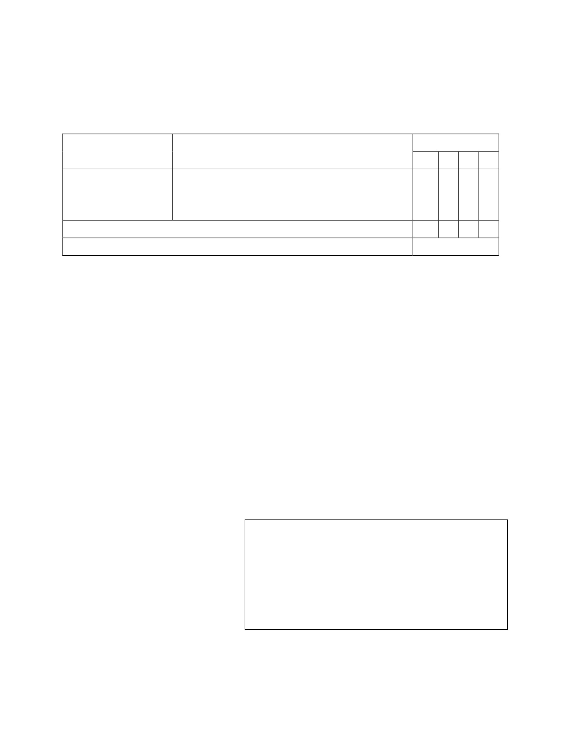

แผนการจัดการเรียนรู้
หน่วยที่ 4 ชื่อหน่วย พลเมืองกับความรับผิดชอบต่อสังคม
แผนการจัดการเรียนรู้ที่ 2 เรื่อง การเคารพสิทธิหน้าที่ต่อตนเองและผู้อื่น
ชั้นประถมศึกษาปีที่ 1
เวลา 2 ชั่วโมง
1. ผลการเรียนรู้
1.1 มีความรู้ความเข้าใจเกี่ยวกับพลเมืองและมีความรับผิดชอบต่อสังคม
1.2 ปฏิบัติตนตามหน้าที่พลเมืองและมีความรับผิดชอบต่อสังคม
2. จุดประสงค์การเรียนรู้
2.1 นักเรียนสามารถบอกหน้าที่ของพ่อ แม่ที่มีต่อลูก
2.2 นักเรียนสามารถบอกวิธีการปฏิบัติตนในฐานะของลูก
3. สาระการเรียนรู้
3.1 ความรู้
1) ครอบครัว ประกอบด้วยพ่อ แม่ และลูก พ่อเป็นหัวหน้าครอบครัวมีหน้าที่รับผิดชอบต่อ
ความเป็นอยู่ของทุกคน พ่อจึงต้องทำงานหนักเพื่อหารายได้มาเลี้ยงครอบครัวทำให้ฐานะและความเป็นอยู่ที่ดี
2) แม่มีหน้าที่รับผิดชอบคือเป็นแม่บ้านคอยอบรมเลี้ยงดูให้ เป็นคนดีและดูแลสมาชิกในครอบครัว
ให้อยู่ดี กินดี มีความสุข
3) ลูกมีหน้าที่ช่วยเหลือ พ่อ แม่ ทำงานบ้านลูกที่ดีจะต้องมีความรับผิดชอบต่อหน้าที่ที่ได้รับมอบหมาย
เพื่อแบ่งเบาภาระของพ่อแม่เช่นกวาดบ้าน รดน้าต้นไม้ และที่สำคัญลูกยังมีหน้าที่ที่สำคัญคือตั้งใจเรียนหนังสือ
3.2 ทักษะ / กระบวนการ (สมรรถนะที่เกิด)
1) ความสามารถในการสื่อสาร
(อ่าน ฟัง พูด เขียน)
2) ความสามารถในการคิด
(วิเคราะห์)
3.3 คุณลักษณะที่พึงประสงค์ / ค่านิยม
1) มีวินัย
2) มีจิตสาธารณะ
4. กิจกรรมการเรียนรู้
4.1 ขั้นตอนการเรียนรู้
ชั่วโมงที่ 1
1) ครูเปิดภาพยนตร์สั้นเรื่องลูกชายคนกวาดขยะให้นักเรียนดูแล้วฝึกตั้งคาถาม เช่น
1.1 ทำไมเด็กชายพรชัย สุขยอดจึงมาทำความสะอาดห้องเรียนไม่ทัน
1.2 เด็กชายพรชัย สุขยอดเป็นเด็กไม่มีความรับผิดชอบหรือไม่
1.3 นักเรียนควรตบหัวเพื่อนหรือไม่
2) นักเรียนร่วมกันแสดงความคิดเห็นเพื่อหาคำตอบจากคาถาม โดยมีครูคอยให้คาปรึกษาและแสดง
ความคิดเห็นดังนี้

2.1 ทำไมเด็กชายพรชัย สุขยอดจึงมาทำความสะอาดห้องเรียนไม่ทัน (เพราะเขาทำหน้าที่ของลูกที่ดี
ช่วยแม่กวาดขยะก่อนมาโรงเรียน)
2.2 เด็กชายพรชัย สุขยอดเป็นเด็กไม่มีความรับผิดชอบใช่หรือไม่ (ใช่เพราะเขาขาดความรับผิดชอบ
ในหน้าที่การรักษาความสะอาดในห้องเรียน)
2.3 นักเรียนที่ตบหัวเพื่อนสมควรหรือไม่สมควร(ไม่สมควรเพราะการตบหัวเพื่อนถือเป็นการทำร้าย
ร่างกายผู้อื่นเป็นการละเมิดสิทธิของผู้อื่น)
2.4 การกระทำใดของเด็กชายพรชัยที่ควรยกย่อง เพราะเหตุใด (การช่วยแม่กวาดขยะในตอนเช้า
ก่อนมาโรงเรียนและหลังกลับจากโรงเรียน เพราะแสดงว่าเด็กชายพรชัยเป็นลูกที่มีความกตัญญูต่อพ่อแม่)
ชั่วโมงที่ 2
1) ครูอธิบายความหมายของครอบครัวและหน้าที่ของพ่อ แม่และลูกที่ควรปฏิบัติต่อกัน
2) นักเรียนอ่านออกเสียงใบความรู้เกี่ยวกับการเคารพสิทธิของตนเองและผู้อื่นที่มีต่อครอบครัว โดยครู
อ่านให้นักเรียนฟังนักเรียนอ่านตามทีละประโยค
3) ให้นักเรียนยกตัวอย่างหน้าที่ดีของลูกที่นักเรียนเคยปฏิบัติต่อพ่อแม่
4) นักเรียนเล่าเรื่องที่เคยพบในชีวิตประจำวันเกี่ยวกับการกระทำของลูกที่มีต่อพ่อและแม่ในหมู่บ้าน
ของตนให้เพื่อนฟังเพื่อเป็นการแลกเปลี่ยนเรียนรู้กับเพื่อน
5) ให้นักเรียนวาดภาพในใบงานที่ 1 เรื่อง หน้าที่ของฉันที่ควรปฏิบัติต่อครอบครัว
6) ครูและนักเรียนช่วยกันสรุปความรู้เกี่ยวกับ การเคารพสิทธิของตนเองและผู้อื่นที่มีต่อครอบครัวดังนี้
6.1 พ่อจึงต้องทำงานหนักเพื่อหารายได้มาเลี้ยงครอบครัวทำให้ฐานะและความเป็นอยู่ที่ดี
6.2 แม่มีหน้าที่รับผิดชอบคือเป็นแม่บ้านคอยอบรมเลี้ยงดูให้เป็นคนดีและดูแลสมาชิกในครอบครัว
ให้อยู่ดี กินดี มีความสุข
6.3 ลูกมีหน้าที่ช่วยเหลือพ่อแม่ทำงานบ้านลูกที่ดี จะต้องมีความรับผิดชอบต่อหน้าที่ที่ ได้รับ
มอบหมายเพื่อแบ่งเบาภาระของพ่อแม่เช่นกวาดบ้าน รดน้าต้นไม้ และที่สำคัญลูกยังมีหน้าที่ที่สำคัญคือตั้งใจเรียนหนังสือ
6.4 ให้นักเรียนทำแบบทดสอบ
4.2 สื่อการเรียนรู้ / แหล่งการเรียนรู้
1) ภาพยนตร์สั้นเรื่องลูกคนกวาดขยะ
2) ใบงานที่ 1 เรื่อง หน้าที่ของฉันที่ควรปฏิบัติต่อครอบครัว
3) ใบความรู้ การเคารพสิทธิของตนเองและผู้อื่นที่มีต่อครอบครัว
4) สีไม้
5. การประเมินผลการเรียนรู้
5.1 วิธีการประเมิน
ตรวจใบงาน
5.2 เครื่องมือที่ใช้ในการประเมิน
แบบตรวจให้คะแนนใบงาน
5.3 เกณฑ์การประเมิน
นักเรียนผ่านเกณฑ์การประเมินร้อยละ 80 ขึ้นไป ถือว่า ผ่าน

6. บันทึกหลังสอน
....................................................................................................................................................................................
................................................................................................................................................................................. ...
....................................................................................................................................................................................
....................................................................................................................................................................................
.............................................................................................................................................................. ......................
ลงชื่อ ................................................ ครูผู้สอน
(.................................................)
7.ความคิดเห็นผู้บริหาร
.............................................................................................................................................................................................................................................................................................................................................................. ลงชื่อ.....................................ผู้บริหาร
(นายปรินทร์ ศรีษะเนตร)
ผู้อำนวยการโรงเรียนหนองอ้อวิทยาคม

7. ภาคผนวก
ใบความรู้
การเคารพสิทธิของตนเองและผู้อื่นที่มีต่อครอบครัว
ครอบครัว ประกอบด้วย พ่อ แม่ และลูก พ่อเป็นหัวหน้าครอบครัวมีหน้าที่รับผิดชอบต่อความเป็นอยู่
ของทุกคน พ่อจึงต้องทำงานหนักเพื่อหารายได้มาเลี้ยงครอบครัวทำให้ฐานะและความเป็นอยู่ที่ดี
แม่มีหน้าที่รับผิดชอบคือเป็นแม่บ้านคอยอบรมเลี้ยงดูให้เป็นคนดีและดูแลสมาชิกในครอบครัวให้อยู่ดี
กินดี มีความสุข
ลูกมีหน้าที่ช่วยเหลือ พ่อ แม่ ทำงานบ้านลูกที่ดีจะต้องมีความรับผิดชอบต่อหน้าที่ที่ได้รับมอบหมายเพื่อ
แบ่งเบาภาระของพ่อแม่เช่นกวาดบ้าน รดน้าต้นไม้ และที่สำคัญลูกยังมีหน้าที่ที่สำคัญคือตั้งใจเรียนหนังสือ
ทุกครอบครัวมีสิทธิที่จะได้รับความคุ้มครองตามรัฐธรรมนูญ ในเรื่องการใช้ความรุนแรงและการปฏิบัติอัน
ไม่เป็นธรรม หมายความว่า พ่อแม่และลูกจะต้องไม่ใช้ความรุนแรง หรือปฏิบัติตามกันอย่างไม่เป็นธรรม
กรณีระหว่างสามีและภรรยาจะต้องเคารพและรับฟังความคิดเห็นของกันและกัน ไม่ตัดสินปัญหาโดยใช้กาลั ง
กรณีระหว่างบุตรกับบิดามารดา บุตรต้องเคารพเชื่อฟังคาสั่งสอนบุตรโดยใช้เหตุผล ไม่ใช้การแก้ไขพฤติกรรมลูก
ด้วยการเฆี่ยนตี เลี้ยงลูกด้วยความรักความเข้าใจ และใช้สิทธิเสรีภาพในการแสวงหาความสุขส่วนตัว แต่ต้องอยู่
ในขอบเขตและไม่ทำให้เกิดความเดือดร้อนหรือสร้างปัญหาใด ให้แก่บิดามารดา
..............................................................

ใบงานที่ 1
เรื่อง หน้าที่ของฉันที่ควรปฏิบัติต่อครอบครัว
คำชี้แจง ให้นักเรียนวาดภาพหน้าที่ของฉันที่ควรปฏิบัติต่อครอบครัวพร้อมระบายสีให้สวยงาม
ชื่อ..............................................................................ชั้น.............................เลขที่................................


แบบทดสอบ
..........................................................................................................................................................................
คำชี้แจง ให้นักเรียนเลือกคำตอบที่ถูกต้องที่สุดเพียงคำตอบเดียว
1. ใครมีสิทธิแสดงความคิดเห็นในครอบครัว
ก. พ่อ และ แม่
ข. ลูก
ค.ทุกคนในครอบครัว
2. ถ้าทุกคนในครอบครัวทำตามหน้าที่ ครอบครัวจะเป็นอย่างไร
ก. มีความสุข
ข. มีฐานะร่ารวย
ค. มีเพื่อนมาก
3. เรานาหลักประชาธิปไตยมาใช้ในการดาเนินชีวิตอย่างไร
ก. ไม่พูดกับใคร
ข. รับฟังความคิดเห็นของคนในครอบครัว
ค. นั่งเล่นโทรศัพท์
4. ข้อใดไม่ใช่หน้าที่ของพ่อแม่
ก. ให้ความรัก
ข. ส่งให้เรียนหนังสือ
ค. ตามใจลูก
5. ข้อใดเป็นโครงสร้างของครอบครัว
ก. นักเรียน
ข. พ่อ แม่
ค. คุณครู
6. ถ้าคนในครอบครัวมีความคิดเห็นไม่ตรงกันควรทำอย่างไร
ก. ความคิดของพ่อถูกที่สุด
ข. ต่ำงฝ่ายต่ำงเอาชนะ
ค. ร่วมกันแก้ปัญหา
7. ถ้าลูกเชื่อฟังพ่อแม่จะเป็นอย่างไร
ก. เป็นคนเก่ง
ข. เป็นคนกตัญญู
ค. คนอื่นยกย่อง
8. เราจะปฏิบัติตนเป็นสมาชิกที่ดีต่อครอบครัวอย่างไร
ก. ช่วยพ่อแม่ทำงานบ้าน
ข. ไปเล่นกับเพื่อน
ค. ไม่ตั้งใจเรียน
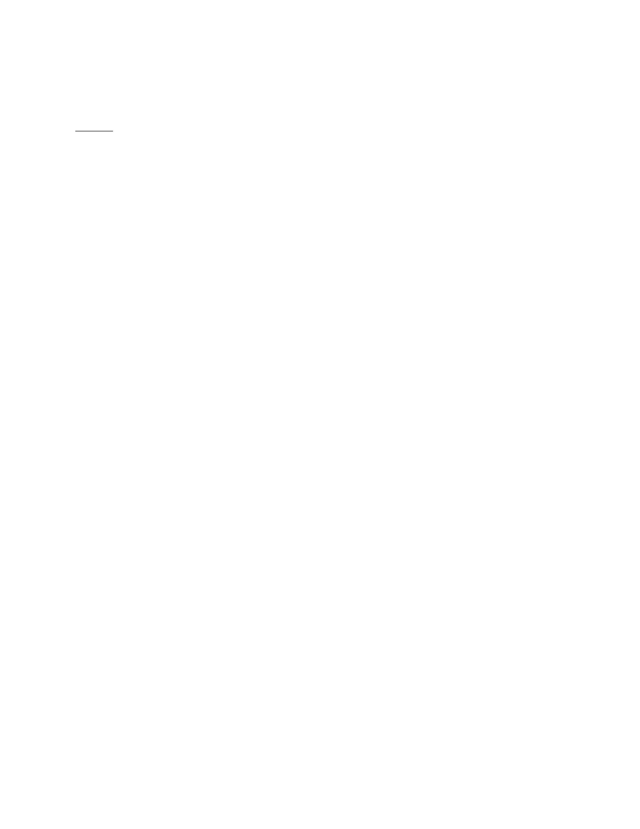

9. เมื่อลูกไม่อยากมาโรงเรียนพ่อแม่ควรทำอย่างไร
ก. ตามใจลูก
ข. ตีลูก
ค. พ่อแม่แก้ปัญหาร่วมกัน
10. ใครรู้จักสิทธิและหน้าที่ของตนเองดีที่สุด
ก. พรชัยมาโรงเรียนสายทุกวัน
ข. แก้วตาช่วยแม่กรอกน้าใส่ขวด
ค. มานะชอบรังแกเพื่อน
...........................................................................
เฉลยแบบทดสอบ
1. ค
6. ค
2. ก
7. ข
3. ข
8. ก
4. ค
9. ค
5. ค
10. ข


แบบตรวจให้คะแนนใบงาน
เลขที่
1
2
3
4
5
6
7
8
9
10
11
12
13
14
15
16
17
18
19
20
21
22
23
24
25
ชื่อ – สกุล
คะแนนที่ได้
(10 คะแนน)
สรุปผล
ผ่าน
ไม่ผ่าน
สรุป
เกณฑ์การประเมิน
- นักเรียนผ่านเกณฑ์ร้อยละ 80 ขึ้นไปถือว่า ผ่าน

แบบประเมินลักษณะอันพึงประสงค์
ชื่อ-นามสกุลผู้เรียน .......................................................................ชั้น .......................................... เลขที่ .............
ให้ครูสังเกตพฤติกรรมของนักเรียนในระหว่างเรียนและนอกเวลาเรียน แล้วขีด  ลงในช่องที่ตรงกับระดับคะแนน
คุณลักษณะ
อันพึงประสงค์ด้าน
1. มีวินัยรับผิดชอบ
2. มีจิตสาธารณะ
รายการประเมิน
1. ปฏิบัติตามข้อตกลง กฎเกณฑ์ ระเบียบ ข้อบังคับของ
ครอบครัว มีความตรงต่อเวลาในการปฏิบัติกิจกรรมต่ำง
ในชีวิตประจำวัน
1. รู้จักช่วยพ่อแม่ ผู้ปกครอง และครูทำงาน
2. รู้จักการดุแล รักษาทรัพย์สมบัติและสิ่งแวดล้อมของ
ห้องเรียน
คะแนน
สรุปผลคะแนน
ลงชื่อ..................................................ผู้ประเมิน
(....................................................)
ระดับคะแนน
3 2 1 0
เกณฑ์การให้คะแนน
- พฤติกรรมที่ปฏิบัติชัดเจนและสม่ำเสมอ
- พฤติกรรมที่ปฏิบัติชัดเจนและบ่อยครั้ง
- พฤติกรรมที่ปฏิบัติบางครั้ง
- พฤติกรรมที่ไม่ปฏิบัติ
ให้
ให้
ให้
ให้
3
2
1
0
คะแนน
คะแนน
คะแนน
คะแนน
สรุปเกณฑ์การประเมิน
 ดีมากได้ 14 – 15 คะแนน
 ดีได้ 9 – 13 คะแนน
 พอใช้ได้ 4 – 8 คะแนน
 ปรับปรุง ได้ 0 – 3 คะแนน
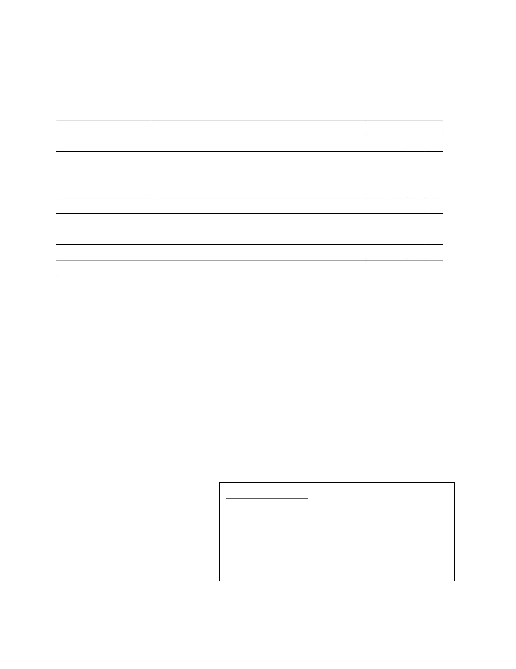

แผนการจัดการเรียนรู้
หน่วยที่ 4 ชื่อหน่วย พลเมืองกับความรับผิดชอบต่อสังคม
แผนการจัดการเรียนรู้ที่ 3 เรื่อง ระเบียบ กฎ กติกา กฎหมาย
ชั้นประถมศึกษาปีที่ 1
เวลา 2 ชั่วโมง
1. ผลการเรียนรู้
1.1 มีความรู้ ความเข้าใจเกี่ยวกับพลเมืองและมีความรับผิดชอบต่อสังคม
1.2 ปฏิบัติตนตามหน้าที่พลเมืองและมีความรับผิดชอบต่อสังคม
2. จุดประสงค์การเรียนรู้
2.1 นักเรียนสามารถบอกความหมาย กฎ ระเบียบที่ต้องปฏิบัติในครอบครัวได้
2.2 นักเรียนสามารถปฏิบัติตนตาม กฎ ระเบียบที่ต้องปฏิบัติในครอบครัวได้
3. สาระการเรียนรู้
3.1 ความรู้
กฎ ระเบียบที่ต้องปฏิบัติในครอบครัวหมายถึงการที่ครอบครัวร่วมกันกาหนดขึ้นเพื่อให้ทุกคน ยึดถือ
เป็นแนวปฏิบัติร่วมกัน โดยไม่ละเมิดสิทธิ หน้าที่ของบุคคลอื่น ซึ่งจะทำให้เกิดความสงบสุขในครอบครัว
3.2 ทักษะ / กระบวนการ (สมรรถนะที่เกิด)
1) ความสามารถในการสื่อสาร
2) ความสามารถในการคิด
3.3 คุณลักษณะที่พึงประสงค์ / ค่านิยม
มีวินัย
4. กิจกรรมการเรียนรู้
4.1 ขั้นตอนการเรียนรู้
ชั่วโมงที่ 1
1) ครูสนทนาเกี่ยวกับการอยู่ร่วมกันของสมาชิกในครอบครัวว่า มีการแบ่งหน้าที่ หรือกฎ ระเบียบใน
การอยู่ร่วมกันอย่างไร เช่น
1.1 พ่อมีหน้าที่ล้างรถ ดูแลและรดน้าต้นไม้
1.2 แม่มีหน้าที่ทำกับข้าว ดูแลความสะอาดเรียบร้อยภายในบ้าน
1.3 นักเรียน มีหน้าที่เก็บที่นอน ล้างจาน
2) ครูถามนักเรียนว่าอยู่บ้านพ่อแม่ให้นักเรียนทำอะไรบ้าง
3) นักเรียนช่วยกันตอบคาถามดังนี้ ล้างจาน รดน้าต้นไม้ กวาดขยะ ฯลฯ
4) ครูสรุปให้นักเรียนเข้าใจว่า ทุกครอบครัวย่อมมีกฎ กฎ ระเบียบในการอยู่ร่วมกันเพื่อความเป็น
ระเบียบเรียบร้อยของครอบครัว และสมาชิกในครอบครัวแสดงบทบาทของตนเองได้ถูกต้องสามารถอยู่ร่วมกัน
อย่างมีความสุข
ชั่วโมงที่ 2
1) ครูให้นักเรียนศึกษาเรื่อง กฎ ระเบียบในครอบครัว จากใบความรู้
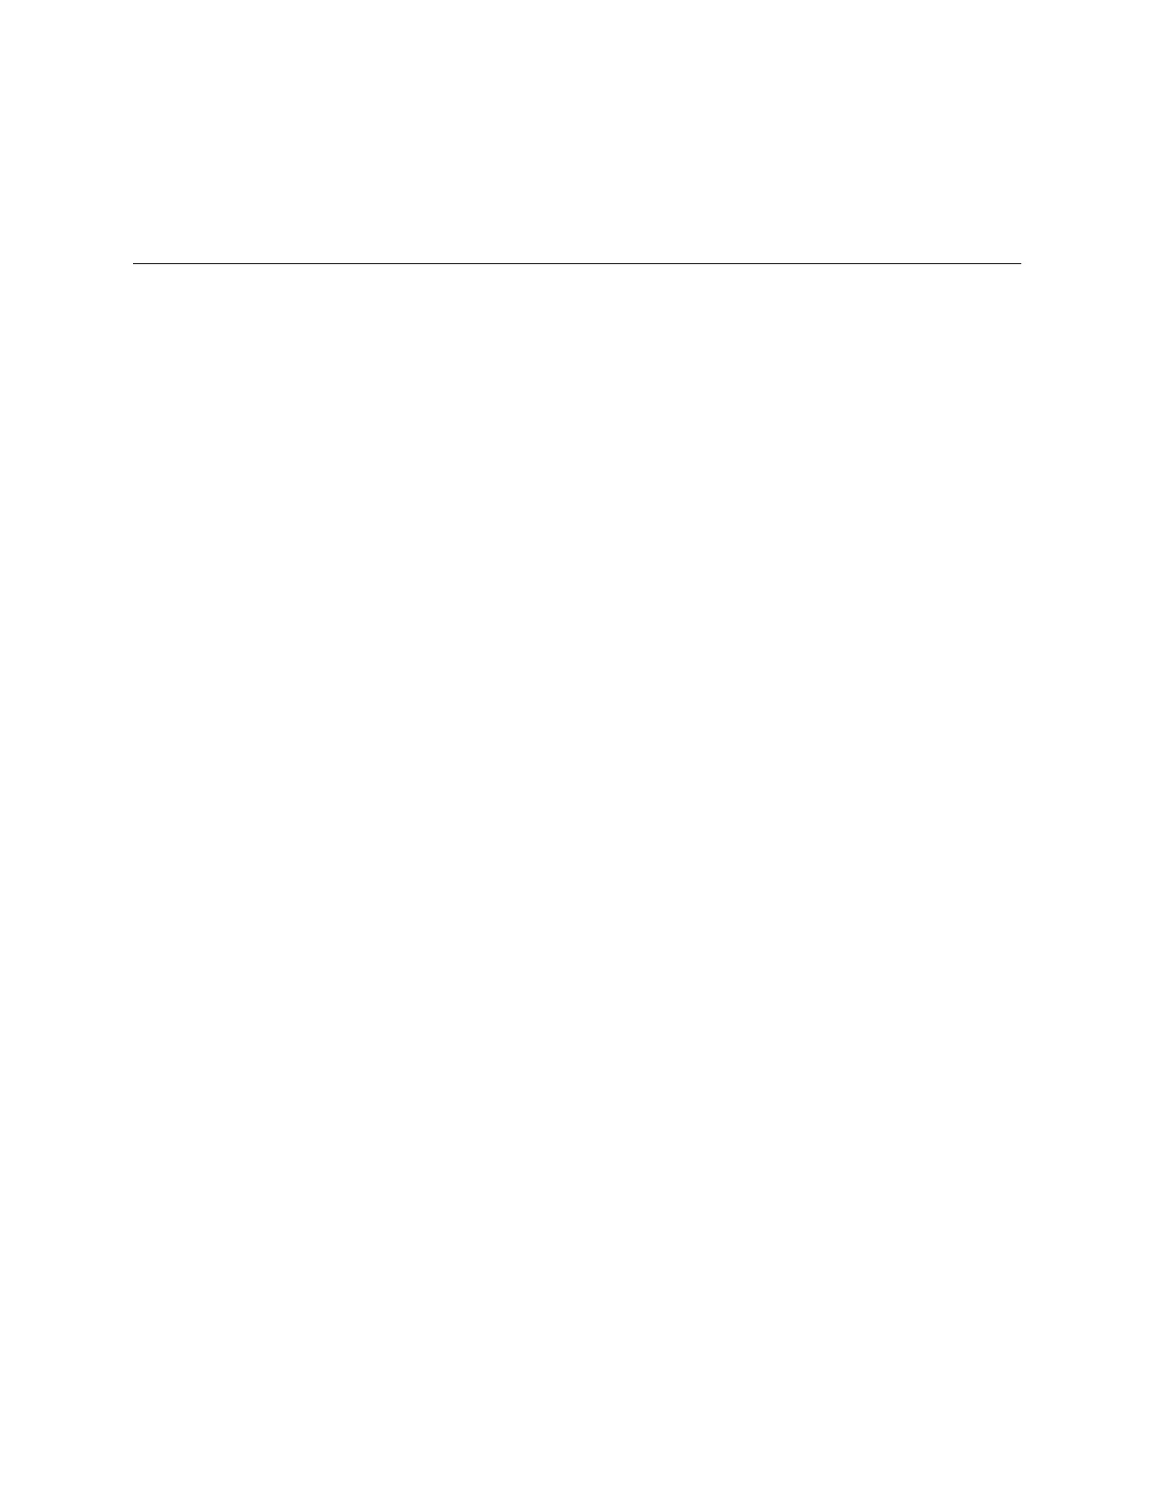

2) ครูให้นักเรียนดูบัตรภาพกิจกรรมต่ำง ที่ปฏิบัติในครอบครัวแล้วบอกว่าในแต่ละภาพใครควรเป็น
ผู้ปฏิบัติ เช่น กิจกรรมล้างรถ กวาดขยะ รดน้าต้นไม้ ล้างจาน ฯลฯ
3) นักเรียนทำใบงานที่ 1 เรื่อง กฎ ระเบียบในครอบครัว โดยวาดภาพหน้าที่ที่นักเรียนควรปฏิบัติใน
ครอบครัว
4) นักเรียนออกมานาเสนอหน้าชั้นเรียน
5) ครูและนักเรียนช่วยกันสรุป เกี่ยวกับ กฎ ระเบียบที่นักเรียนควรปฏิบัติในครอบครัวที่ส่งผลดีต่อ
นักเรียนและครอบครัว
4.2 สื่อการเรียนรู้
1) บัตรภาพ กิจกรรมล้างรถ กวาดขยะ รดน้าต้นไม้ เลี้ยงลูกฯลฯ
2) ใบความรู้ เรื่อง กฎ ระเบียบในครอบครัว
4) ใบงานที่ 1 เรื่อง กฎ ระเบียบในครอบครัว
5) ดินสอสี
5. การประเมินผลการเรียนรู้
5.1 วิธีการประเมิน
ตรวจใบงาน
5.2 เครื่องมือที่ใช้ในการประเมิน
แบบตรวจให้คะแนนใบงาน
5.3 เกณฑ์การประเมิน
ผ่านเกณฑ์การประเมินร้อยละ 80 ขึ้นไปถือว่าผ่าน
6. บันทึกหลังสอน
....................................................................................................................................................................................
.................................................................................................................................................................... ................
....................................................................................................................................................................................
....................................................................................................................................................................................
....................................................................................................................................................................................
ลงชื่อ ................................................ ครูผู้สอน
(.................................................)
7.ความคิดเห็นผู้บริหาร
.............................................................................................................................................................................................................................................................................................................................................................. ลงชื่อ.....................................ผู้บริหาร
(นายปรินทร์ ศรีษะเนตร)
ผู้อำนวยการโรงเรียนหนองอ้อวิทยาคม

7. ภาคผนวก
ใบความรู้
เรื่อง กฎ ระเบียบในครอบครัว
กฎ ระเบียบที่ต้องปฏิบัติในครอบครัว คือสิ่งที่คนในครอบครัวร่วมกัน
กาหนดขึ้นเพื่อให้ทุกคนยึดถือเป็นแนวปฏิบัติร่วมกัน โดยไม่ละเมิดสิทธิ หน้าที่
ของบุคคลอื่น ซึ่งจะทำให้เกิดความสงบสุขในครอบครัว ดังนี้
1. รู้จักรับฟังความคิดเห็นผู้อื่น
2. ขยันหมั่นเพียร
3. มีน้าใจ การอยู่ร่วมกันต้องรู้จักช่วยเหลือซึ่งกันและกัน รู้จักให้โดยไม่หวัง
สิ่งตอบแทน


บัตรภาพกิจกรรมต่างๆ เกี่ยวกับกฎ ระเบียบในครอบครัว
……………………………..…………………………….........................……………………………………………………………
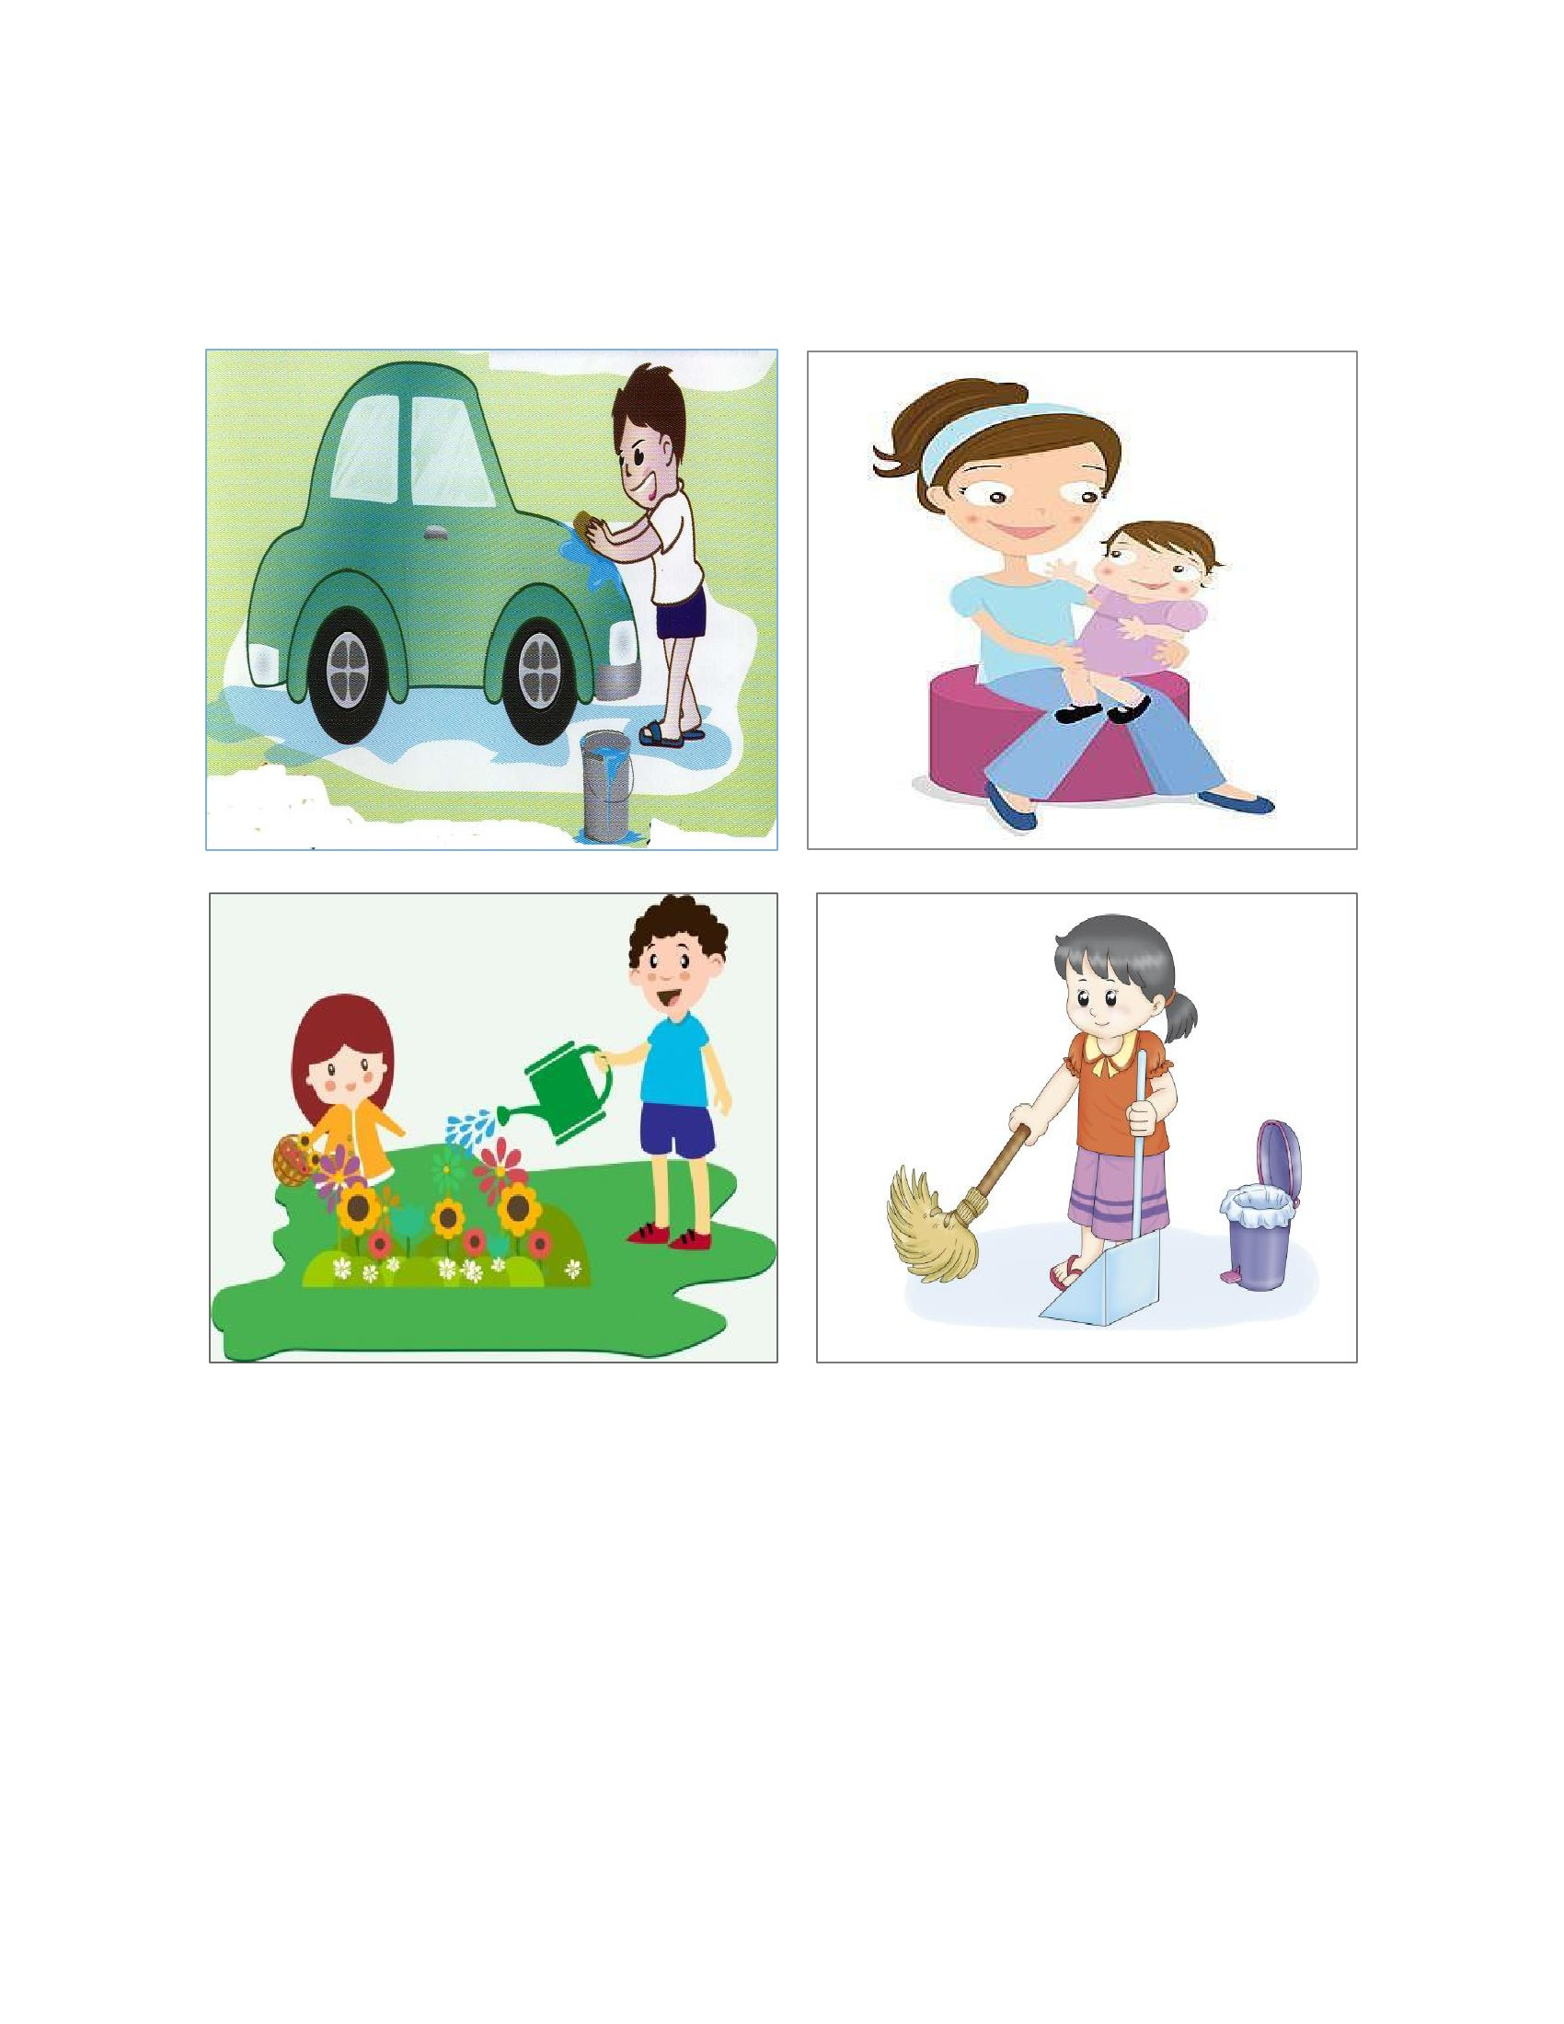

ใบงานที่ 1
เรื่อง กฎ ระเบียบในครอบครัว
คำชี้แจง ให้นักเรียนวาดภาพระบายสีหน้าที่ที่นักเรียนต้องทำในครอบครัว
วาดภาพระบายสีหน้าที่ที่นักเรียนต้องทำใน
ครอบครัว
1.
ชื่อกิจกรรมที่ทำ
2.
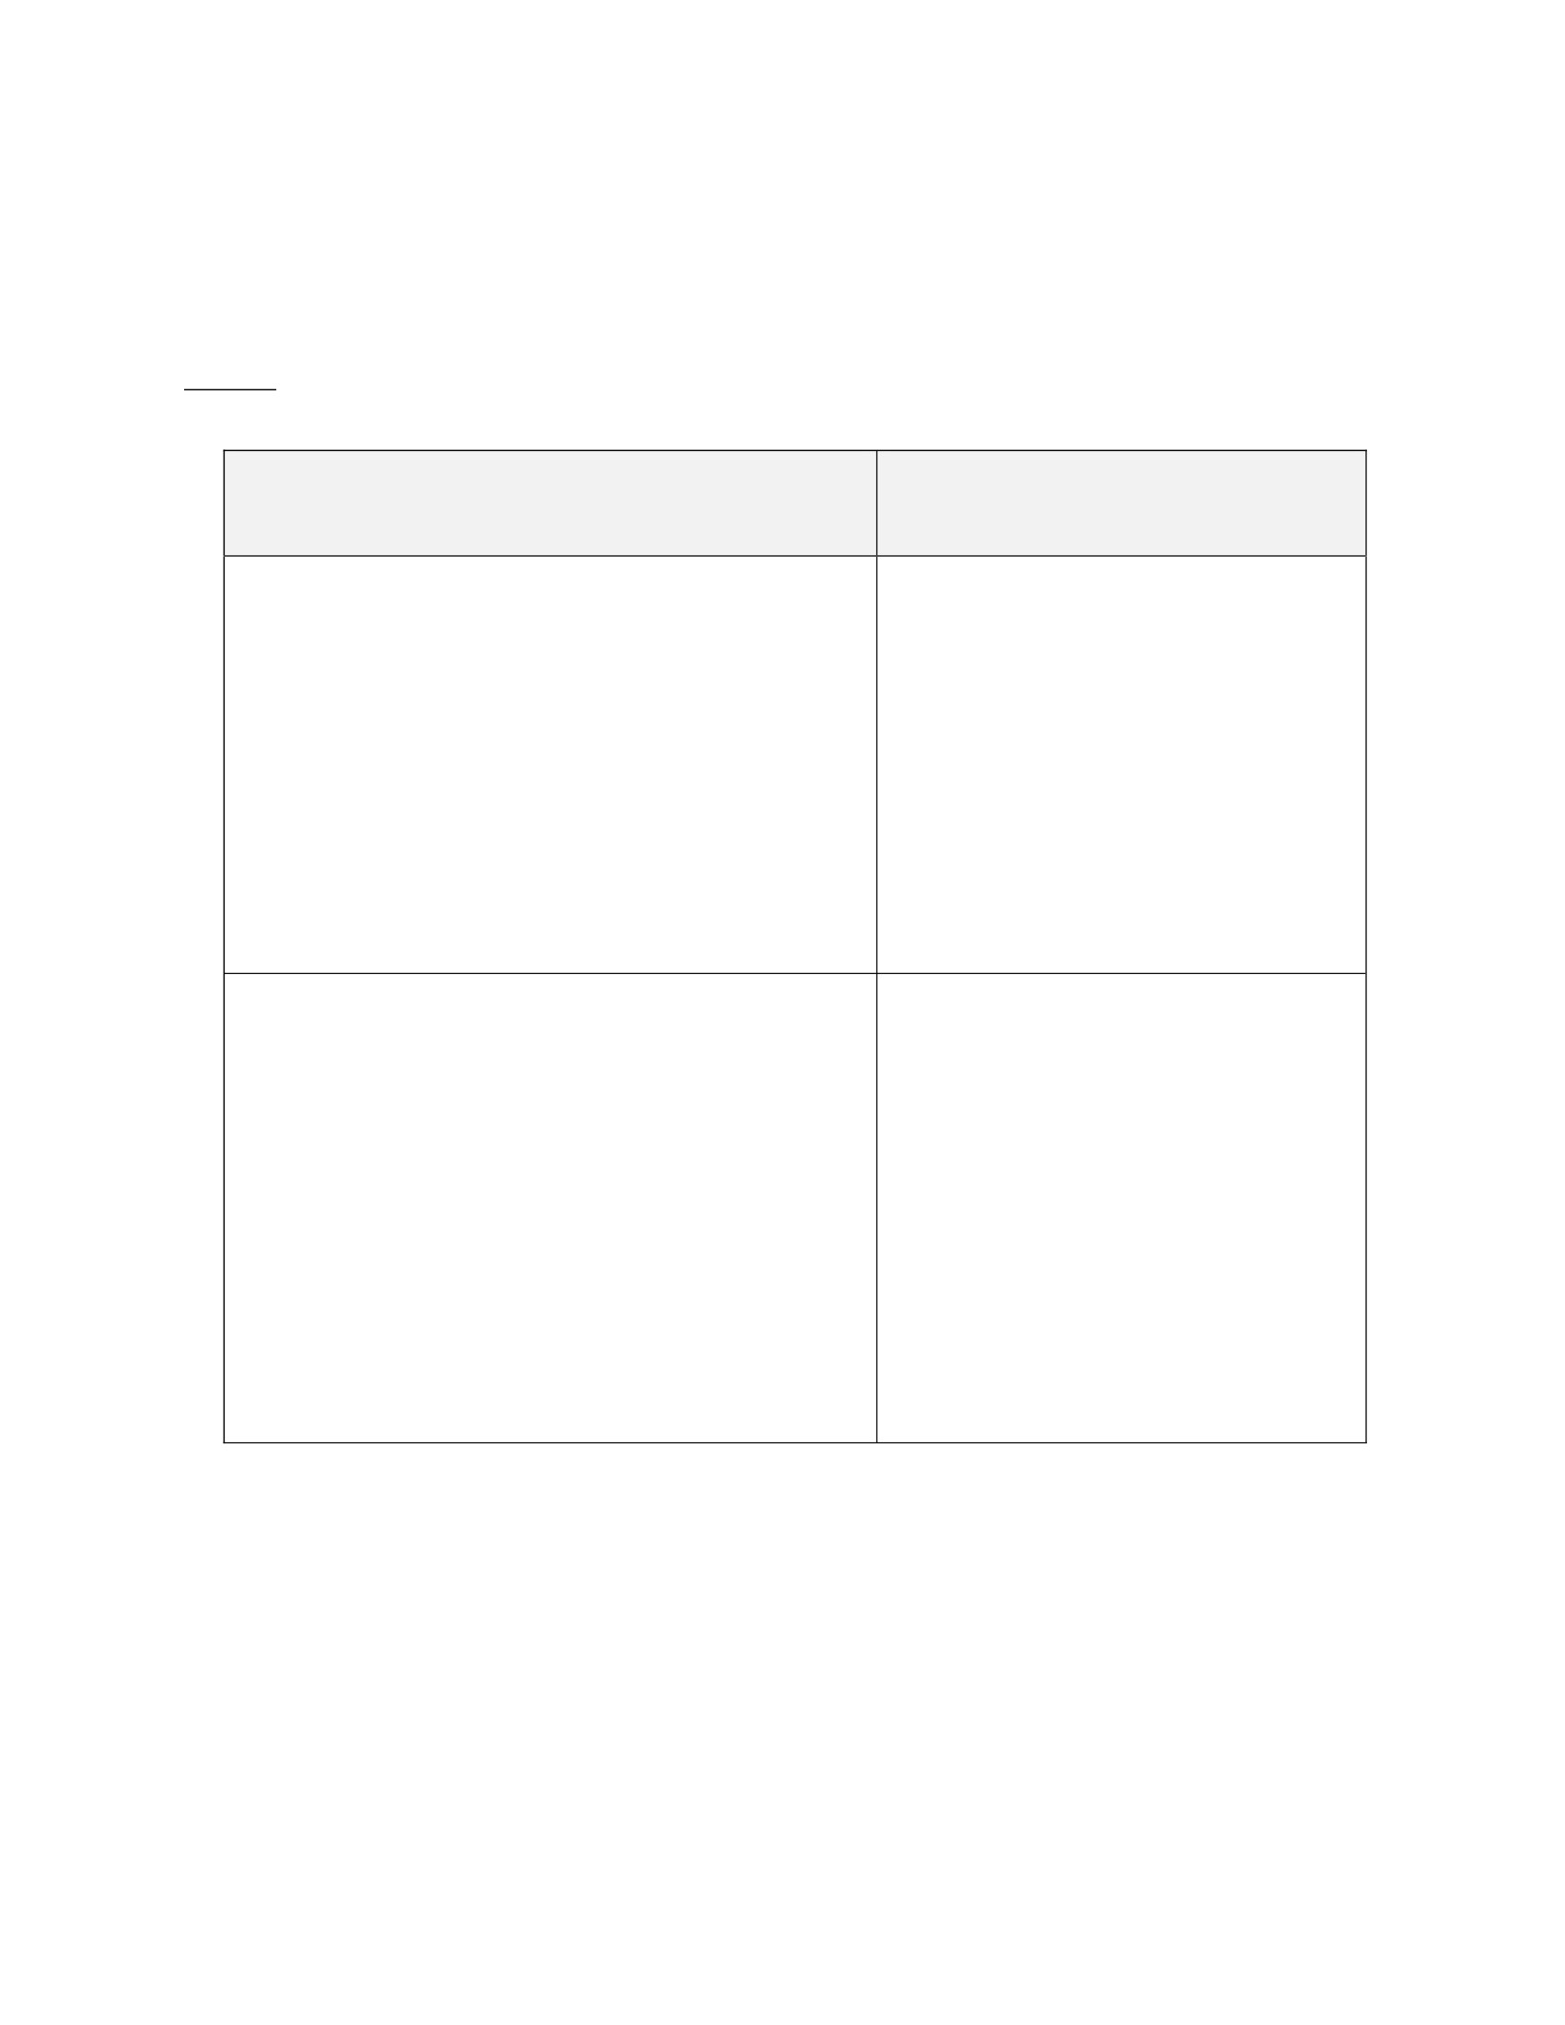

แบบตรวจให้คะแนนใบงาน
ที่
1
2
3
4
5
6
7
8
9
10
11
12
13
14
15
16
17
18
19
20
รวมคะแนน
ลงชื่อ ................................................ ครูผู้สอน
(.................................................)
เกณฑ์การให้คะแนน
- นักเรียนได้ 8 คะแนนขึ้นไป ถือว่า ผ่าน
ชื่อ-สกุล
คะแนนเต็ม
(10 คะแนน)
สรุปผล
ผ่าน
ไม่ผ่าน
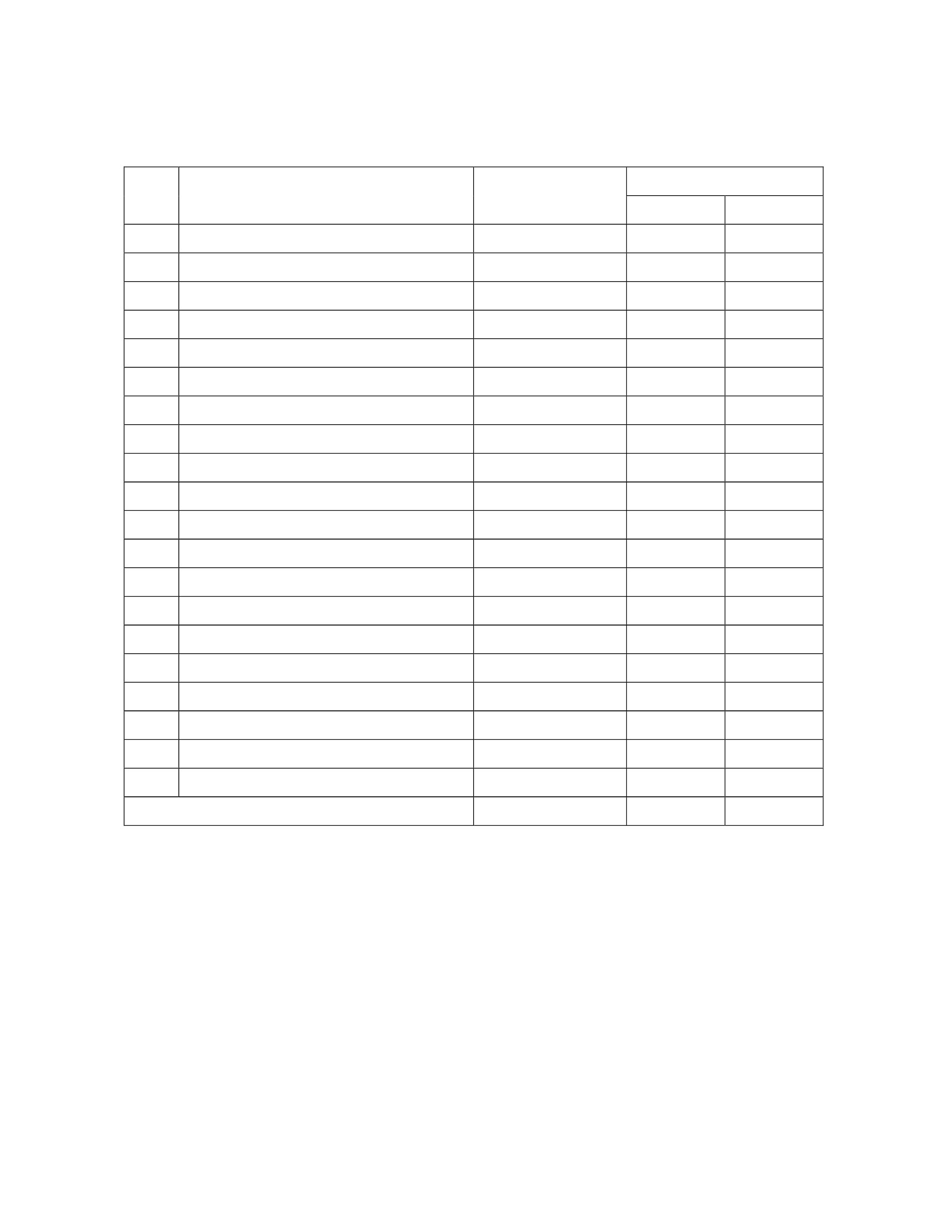

แบบประเมินลักษณะอันพึงประสงค์
ชื่อ-นามสกุลผู้เรียน .......................................................................ชั้น .......................................... เลขที่ .............
ให้ครูสังเกตพฤติกรรมของนักเรียนในระหว่างเรียนและนอกเวลาเรียน แล้วขีด  ลงในช่องที่ตรงกับระดับคะแนน
คุณลักษณะ
อันพึงประสงค์ด้าน
มีวินัยรับผิดชอบ
รายการประเมิน
ปฏิบัติตามข้อตกลง กฎเกณฑ์ ระเบียบ ข้อบังคับของ
ครอบครัว มีความตรงต่อเวลาในการปฏิบัติกิจกรรมต่ำง
ในชีวิตประจำวัน
คะแนน
สรุปผลคะแนน
ลงชื่อ..................................................ผู้ประเมิน
(....................................................)
ระดับคะแนน
3 2 1 0
เกณฑ์การให้คะแนน
- พฤติกรรมที่ปฏิบัติชัดเจนและสม่ำเสมอ
- พฤติกรรมที่ปฏิบัติชัดเจนและบ่อยครั้ง
- พฤติกรรมที่ปฏิบัติบางครั้ง
- พฤติกรรมที่ไม่ปฏิบัติ
ให้
ให้
ให้
ให้
3
2
1
0
คะแนน
คะแนน
คะแนน
คะแนน
สรุปเกณฑ์การประเมิน
 ดีมากได้ 14 – 15 คะแนน
 ดีได้ 9 – 13 คะแนน
 พอใช้ได้ 4 – 8 คะแนน
 ปรับปรุง ได้ 0 – 3 คะแนน
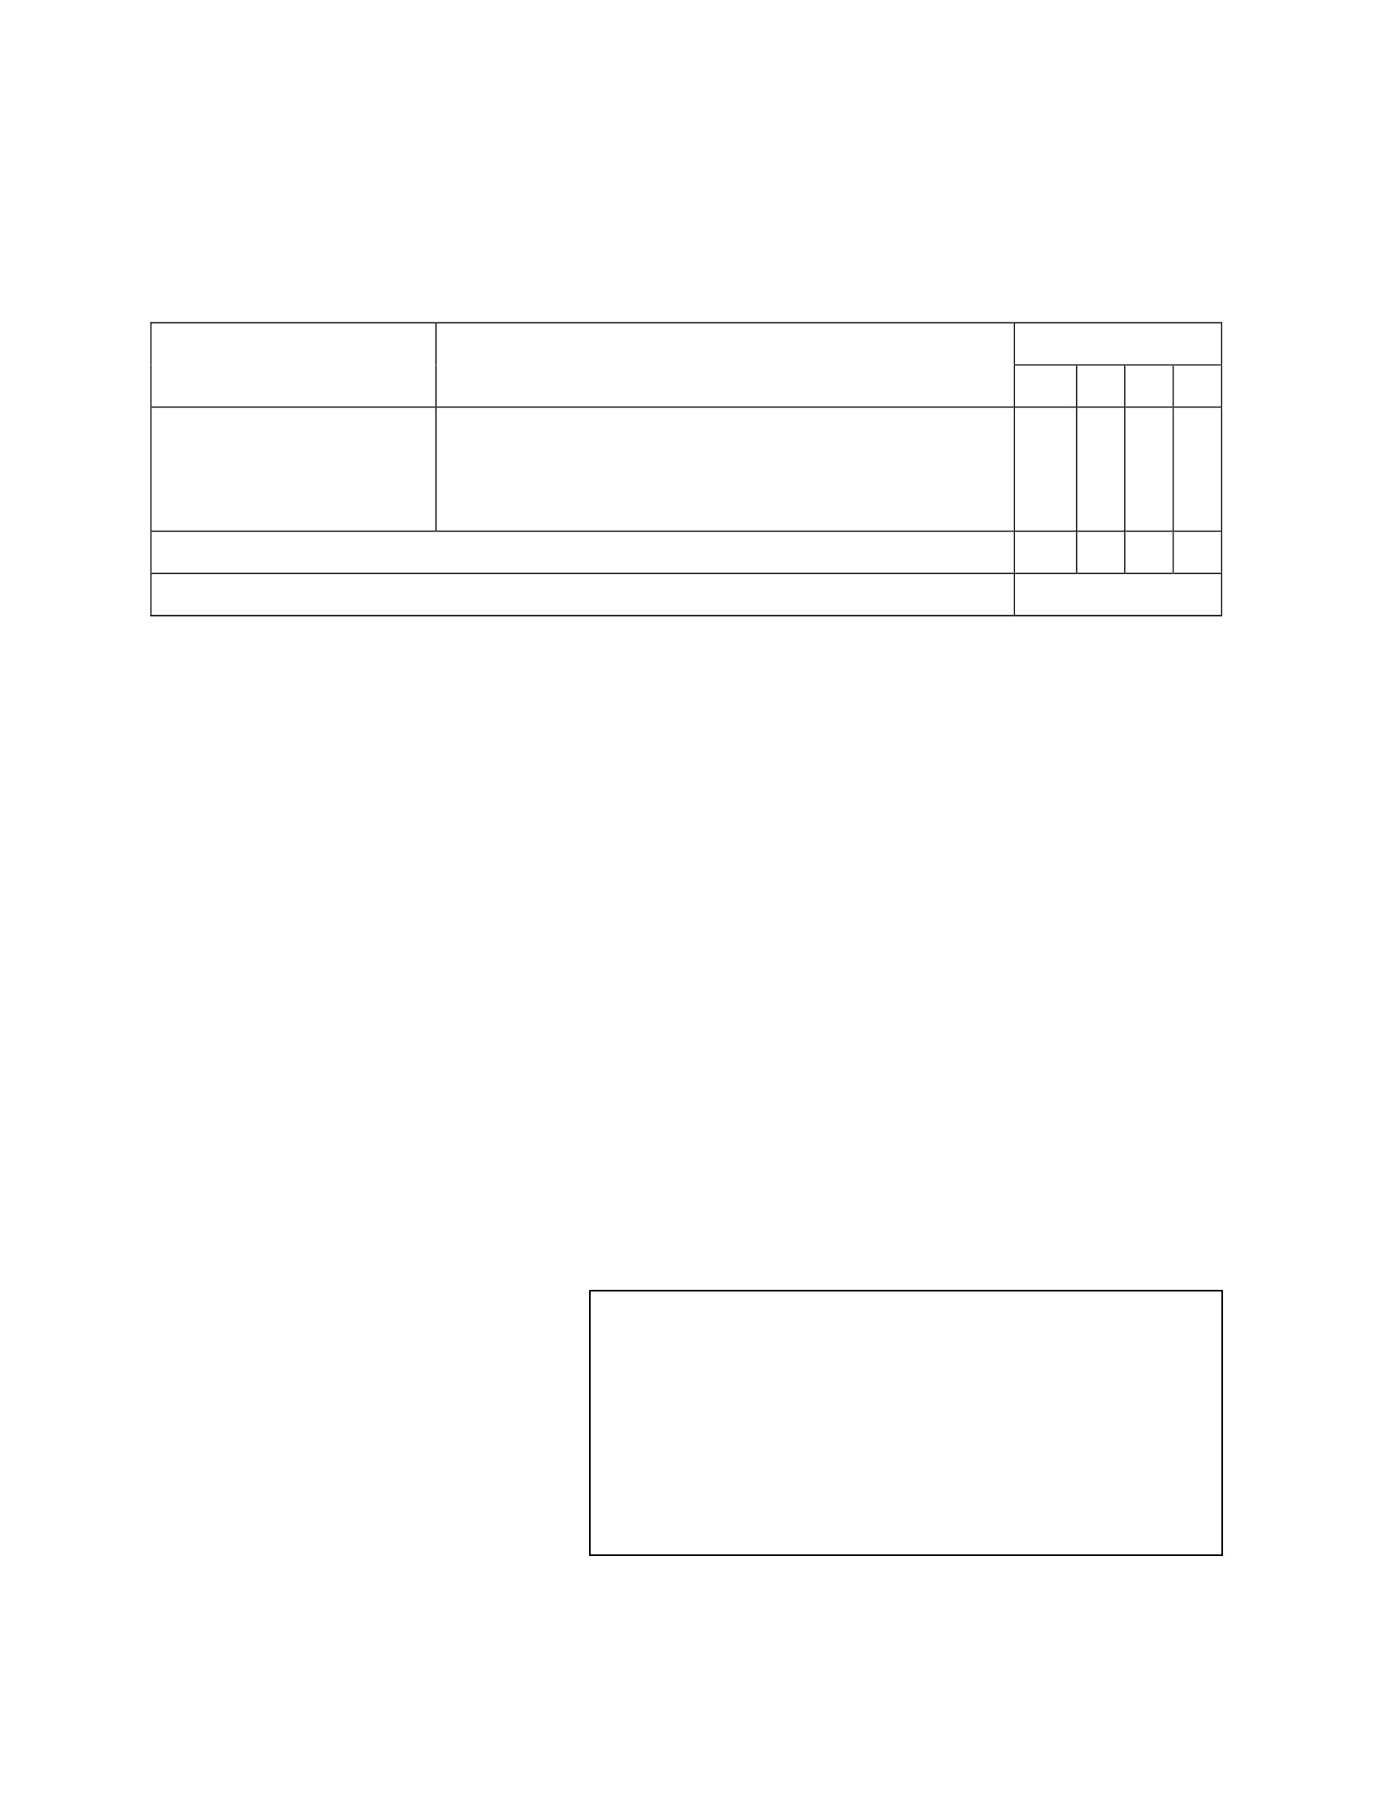

แผนการจัดการเรียนรู้
หน่วยที่ 4 ชื่อหน่วย พลเมืองกับความรับผิดชอบต่อสังคม
แผนการจัดการเรียนรู้ที่ 4 เรื่อง ความรับผิดชอบต่อตนเองกับต่อผู้อื่น
ชั้นประถมศึกษาปีที่ 1
เวลา 2 ชั่วโมง
1. ผลการเรียนรู้
1.1 มีความรู้ความเข้าใจเกี่ยวกับพลเมืองและมีความรับผิดชอบต่อสังคม
2. จุดประสงค์การเรียนรู้
2.1 นักเรียนสามารถบอกความรับผิดชอบของตนเองที่มีต่อครอบครัวได้
2.2 นักเรียนสามารถปฏิบัติตนให้เป็นผู้มีความรับผิดชอบต่อครอบครัวได้
3. สาระการเรียนรู้
3.1 ความรู้
1) ความรับผิดชอบต่อตนเอง เป็นการรับรู้บทบาทของตนเองที่เป็นส่วนหนึ่งของสังคม จะต้องดารงตน
ให้อยู่ในฐานะที่สามารถช่วยตนเองได้ รู้ว่าอะไรผิด อะไรถูก ยอมรับการกระทำของตน ทั้งที่เป็นผลดีและผลเสีย
นั่นเรียกได้ว่าเป็นผู้มีความรับผิดชอบต่อตนเอง
2) ความรับผิดชอบต่อครอบครัว หากทุก คนในครอบครัวมีความรับผิดชอบต่อบทบาทและหน้าที่
ของตนเองในครอบครัว ไม่ว่าจะเป็นครอบครัวไหน ความสุขภายในครอบครัวย่อมเกิดขึ้น
3.2 ทักษะ / กระบวนการ (สมรรถนะที่เกิด)
1) ความสามารถในการสื่อสาร
การสนทนาถาม – ตอบ
2) ความสามารถในการคิด
การสรุปองค์ความรู้ที่เรียน
3) ความสามารถในการใช้ทักษะชีวิต
การปฏิบัติตนให้เป็นผู้มีความรับผิดชอบ
3.3 คุณลักษณะที่พึงประสงค์ / ค่านิยม
มีวินัย
4. กิจกรรมการเรียนรู้
4.1 ขั้นตอนการเรียนรู้
ชั่วโมงที่ 1
1) นักเรียนดูวีดีโอ นิทานเรื่อง น้องไข่เจียว เด็กดีช่วยพ่อแม่ทำงานบ้าน ความยาว 2.27 นาที
2) ครูตั้งคาถามจากนิทานที่ดู ดังนี้
2.1 น้องไข่เจียวทำอะไรบ้างในแต่ละวัน
2.2 การกระทำดังกล่าวเป็นสิ่งที่ดีหรือไม่
2.3 การกระทำใดบ้างที่เป็นการกระทำต่อครอบครัว
2.4 นักเรียนควรเอาอย่างน้องไข่เจียวหรือไม่ เพราะเหตุใด

3) ครูอธิบายให้นักเรียนทราบว่า หน้าที่ของน้องไข่เจียวที่ทำในแต่ละวัน เรียกว่า ความรับผิดชอบ ซึ่ง
เป็นความรับผิดชอบของตนเองที่มีต่อครอบครัว
4) ครูอธิบายเพิ่มเติมเกี่ยวกับความหมายความรับผิดชอบของตนเองที่มีต่อครอบครัว
4.1 ความรับผิดชอบ หมายถึง ลักษณะของบุคคลที่แสดงออกถึงความเอาใจใส่ ตั้งใจ มุ่งมั่นต่อ
หน้าที่การงาน การศึกษาเล่าเรียนและการเป็นอยู่ของตนเอง
4.2 ความรับผิดชอบของตนเองที่มีต่อครอบครัว ได้แก่ การแสดงออกถึงความเอาใจใส่ ตั้งใจ
มุ่งมั่นในการทำหน้าที่ของตนเองในการเป็นสมาชิกของครอบครัว เช่น การเคารพเชื่อฟังผู้ปกครอง การช่วยเหลือ
งานบ้านและการรักษาชื่อเสียงของครอบครัว
5) นักเรียนช่วยกันสรุปว่า ความรับผิดชอบของน้องไข่เจียวเป็นความรับผิดชอบประเภทใด(เป็นความ
รับผิดชอบของตนเองที่มีต่อครอบครัว)
ชั่วโมงที่ 2
1) ครู ซั กถามนั ก เรี ย นรายบุ คคลเกี่ย วกั บความรั บผิ ดชอบของตนเองที่มี ต่อ ครอบครั ว มี อะไรบ้า ง
นักเรียนช่วยกันตอบและแสดงความคิดเห็น
2) ครูให้นักเรียนเขียนความรับผิดชอบของนักเรียนที่มีต่อครอบครัว ลงในใบงานที่ 1 เรื่อง ความ
รับผิ ดชอบต่อครอบครั ว ครูคอยตรวจสอบความถูกต้อง แนะนานักเรียนเป็นรายบุคคลเพิ่มเติม และออกมา
นาเสนอผลงานหน้าชั้นเรียน
3) ครูและนักเรียนช่วยกันสรุปบทเรียนโดยการร้องเพลงหน้าที่เด็กพร้อมกันทั้งชั้นเรียน โดยการอ่าน
เนื้อเพลงตามครูพร้อมกันทั้งชั้นเรียนและร้องตามครู
4.2 สื่อการเรียนรู้ / แหล่งการเรียนรู้
1) นิทาน น้องไข่เจียว เด็กดีช่วยพ่อแม่ทำงานบ้าน
จาก https://www.youtube.com/watch?v=W8VFhqG8Nv0
2) ใบความรู้ เรื่อง ความรับผิดชอบต่อครอบครัว
3) ใบงาน เรื่อง ความรับผิดชอบต่อครอบครัว
4) เพลงหน้าที่เด็ก
5. การประเมินผลการเรียนรู้
5.1 วิธีการประเมิน
ตรวจใบงาน
5.2 เครื่องมือที่ใช้ในการประเมิน
แบบตรวจให้คะแนนใบงาน
5.3 เกณฑ์การประเมิน
นักเรียนผ่านเกณฑ์การประเมินร้อยละ 80 ขึ้นไป ถือว่า ผ่าน

6. บันทึกหลังสอน
....................................................................................................................................................................................
....................................................................................................................................................................................
....................................................................................................................................................................................
....................................................................................................................................................................................
....................................................................................................................................................................................
ลงชื่อ ................................................ ครูผู้สอน
(.................................................)
7.ความคิดเห็นผู้บริหาร
.............................................................................................................................................................................................................................................................................................................................................................. ลงชื่อ.....................................ผู้บริหาร
(นายปรินทร์ ศรีษะเนตร)
ผู้อำนวยการโรงเรียนหนองอ้อวิทยาคม

7. ภาคผนวก
ใบความรู้ เรื่อง ความรับผิดชอบต่อครอบครัว
ครอบครัว เป็นสถาบันทำงสังคมที่เล็กที่สุด แต่สำคัญที่สุด เนื่องจากเป็นสถาบันแรกที่สามารถหล่อ
หลอมและพัฒนาบุคคลต่ำง ในครอบครัว ให้เป็นบุคคลที่ต้องการของสังคม สมาชิกในครอบครัวจึงต้องมีหน้าที่
และความรับผิดชอบที่แตกต่ำงกัน ความรับผิดชอบต่อครอบครัว มีดังนี้
1.
2.
3.
4.
เชื่อฟังคาสั่งสอนของพ่อแม่
ไม่เปิดวิทยุ โทรทัศน์ เสียงดัง รบกวนผู้อื่น
ช่วยเหลือซึ่งกันและกันในครอบครัว
ช่วยเหลืองานบ้าน
ฯลฯ
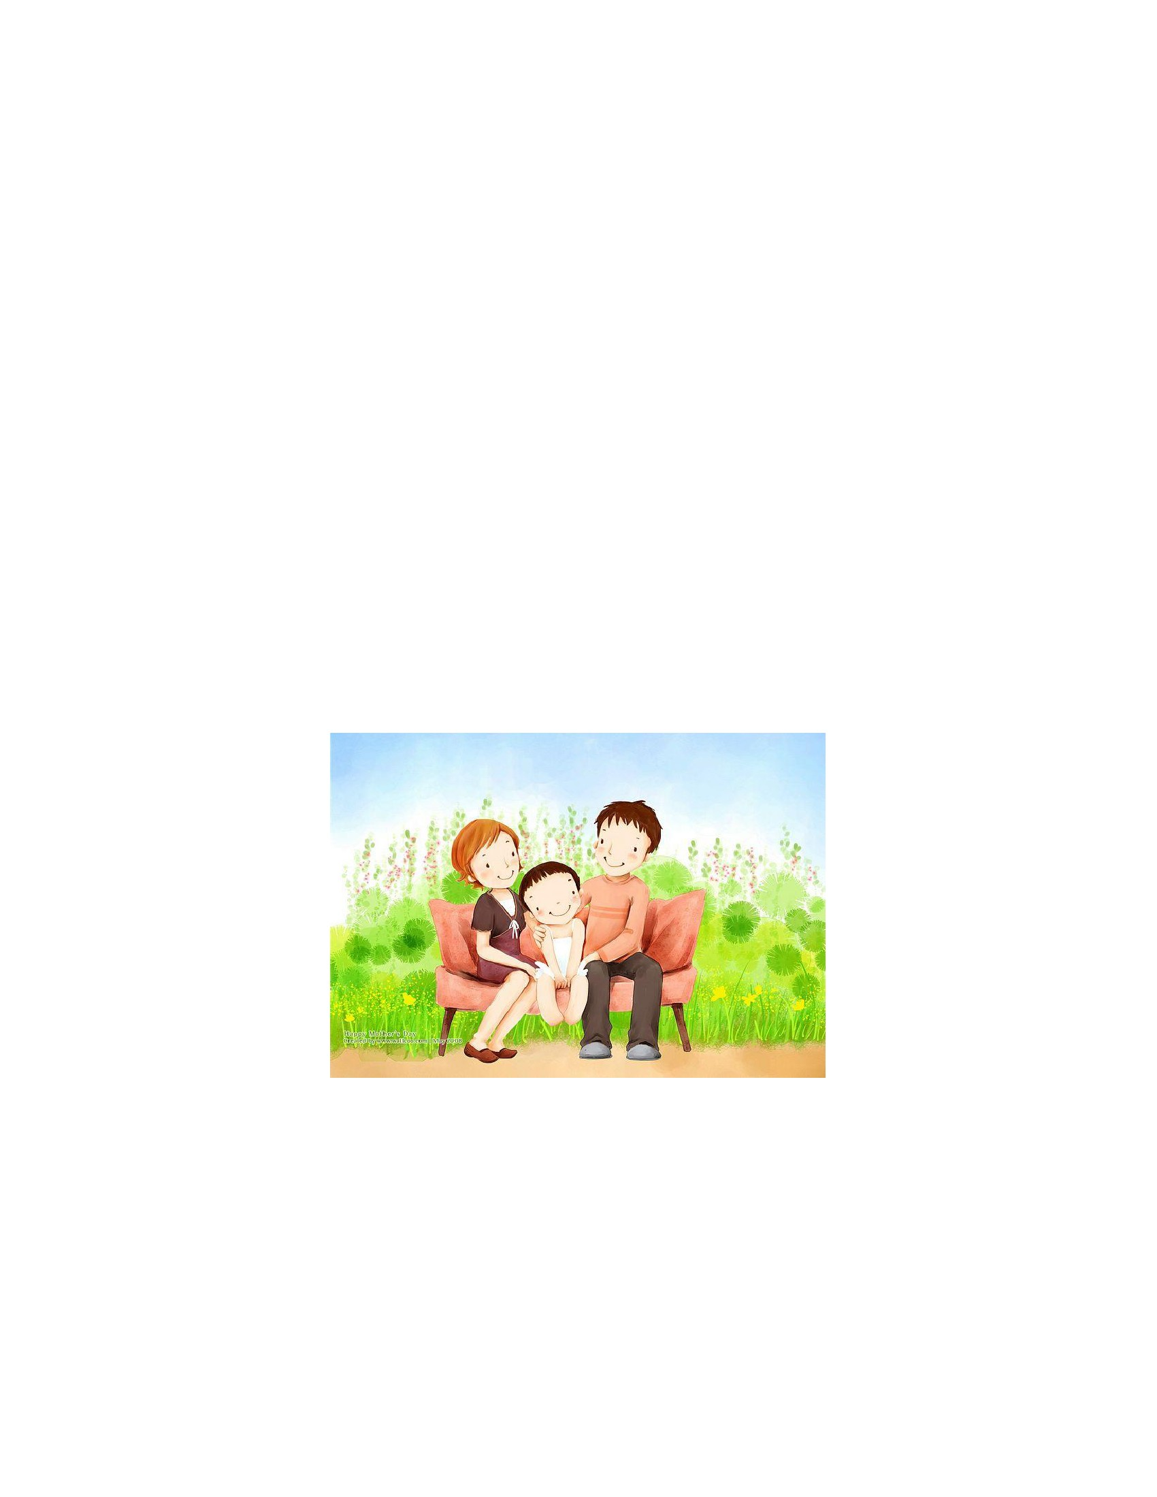

ใบงานที่ 1
เรื่อง ความรับผิดชอบต่อครอบครัว
ชื่อ..................................................................................ชั้นประถมศึกษาปีที่ 1
คำชี้แจง ให้นักเรียนเขียนความรับผิดชอบที่ได้ปฏิบัติในครอบครัว
…………………………………
…………………………………
…………………………………
…………………………………
…………………………………
…………………………………
…………………………………
.
ความ
รับผิดชอบ
ในครอบครัว
…………………………………
…………………………………
…………………………………
…………………………………
…………………………………
…………………………………
…………………………………
.
…………………………………
…………………………………
…………………………………
…………………………………
…………………………………
…………………………………
…………………………………
…………………………………
…………………………………
…………………………………
…………………………………
…………………………………
…………………………………
…………………………………
…………………………………
…………………………………
…………………………………
…………………………………
…………………………………
…………………………………
…………………………………
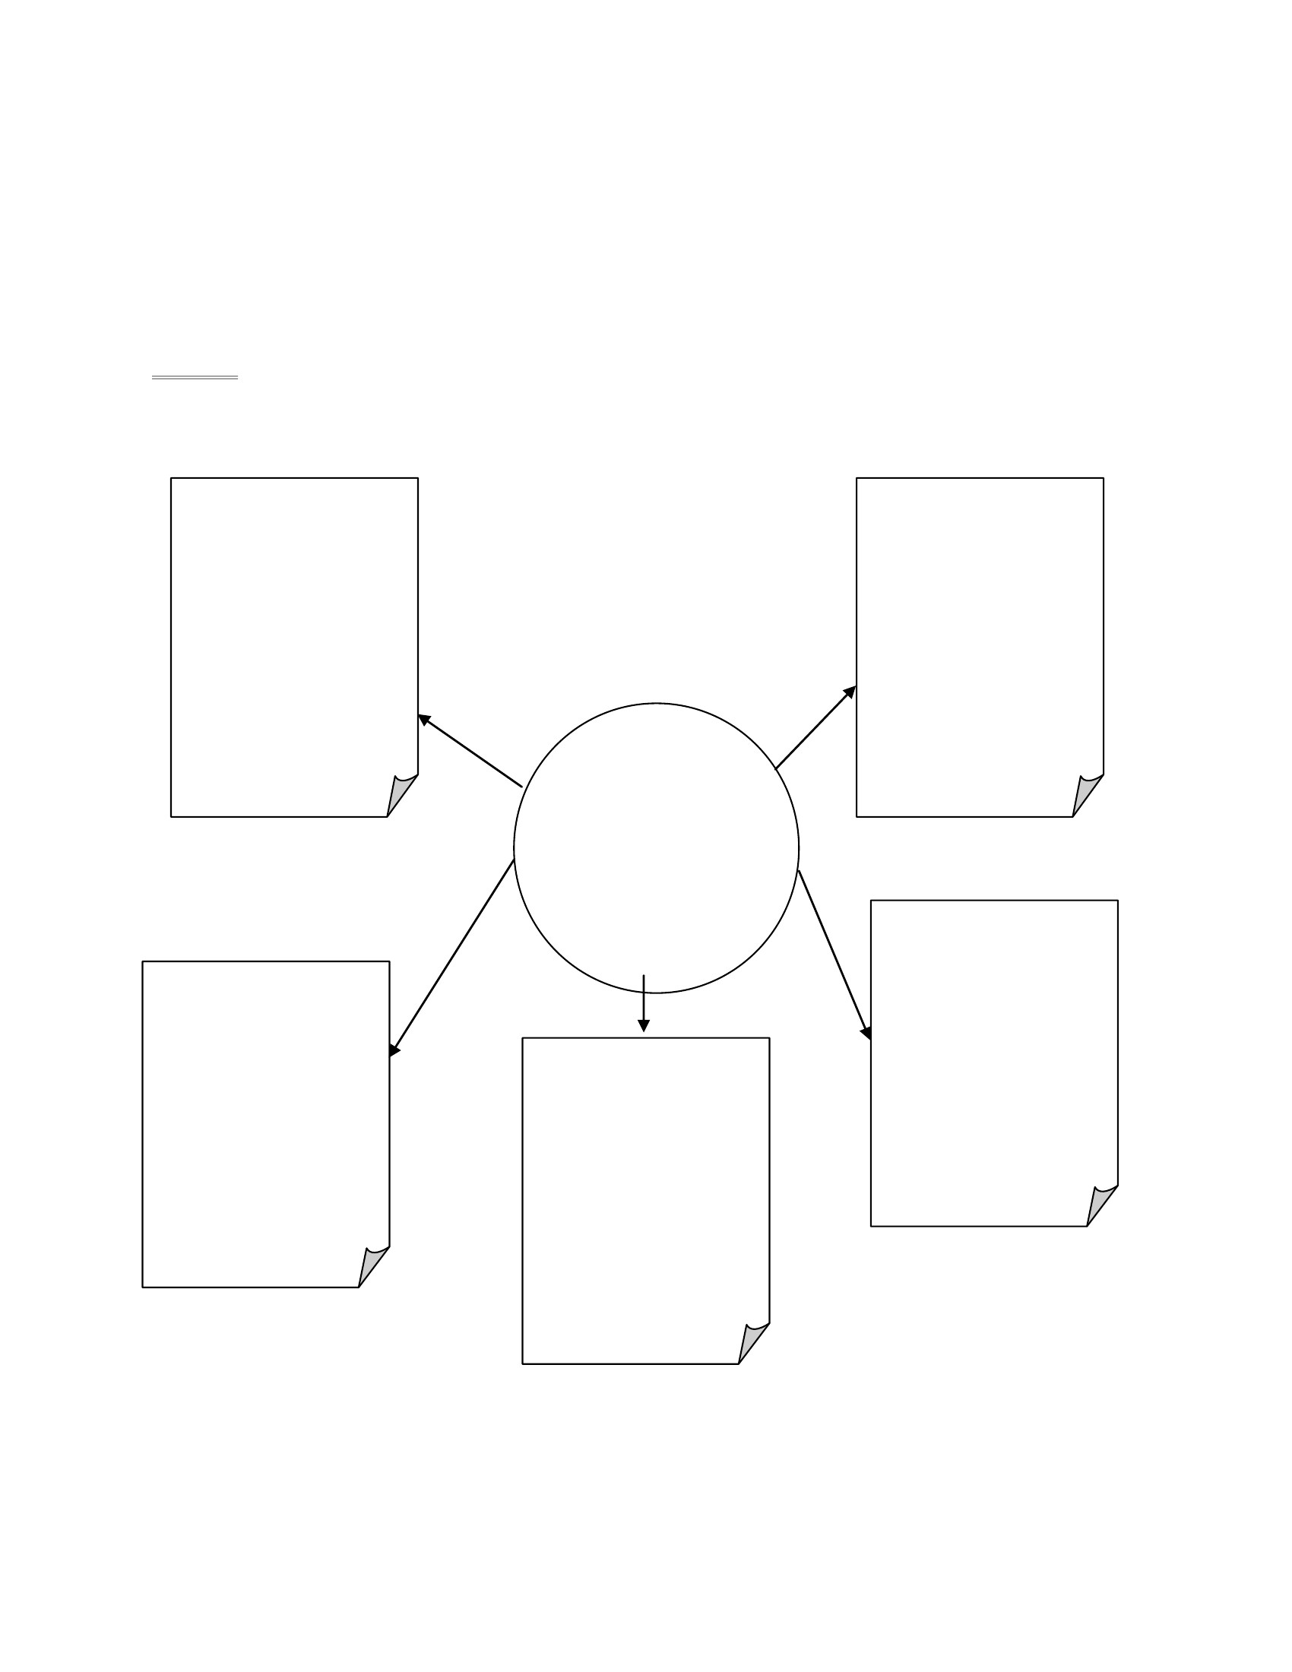

เพลง หน้าที่เด็ก
เด็กเอ๋ยเด็กดี ต้องมีหน้าที่ สิบ อย่างด้วยกัน (ซ้า)
หนึ่ง นับถือศาสนา
สอง รักษาธรรมเนียมมั่น
สาม เชื่อพ่อแม่ครูอาจารย์
สี่
วาจานั้นต้องสุภาพอ่อนหวาน
ห้า ยึดมั่นกตัญญู
หก เป็นผู้รู้รักการงาน
เจ็ด ต้องศึกษาให้เชี่ยวชาญต้องมานะบากบั่น ไม่เกียจไม่คร้าน
แปด รู้จักออมประหยัด
เก้า ต้องซื่อสัตย์ตลอดกาล น้าใจนักกีฬา กล้าหาญให้เหมาะกับกาลสมัยชาติพัฒนา
สิบ ทำตนให้เป็นประโยชน์
รู้บาปบุญคุณโทษ สมบัติชาติต้องรักษา เด็กสมัยชาติพัฒนาจะเป็น เด็กที่พาชาติไทยเจริญ
เด็กเอ๋ย เด็กดีต้องมีหน้าที่ สิบ อย่างด้วยกัน (ซ้า)

แบบตรวจให้คะแนนใบงาน
ชั้นประถมศึกษาปีที่ 1 โรงเรียน...............................................................
ที่
ชื่อ-สกุล
คะแนนเต็ม
(10คะแนน)
สรุปผล
ผ่าน
ไม่ผ่าน
รวม
เกณฑ์การประเมิน
- นักเรียนได้คะแนน 8 คะแนนขึ้นไป ถือว่า ผ่าน
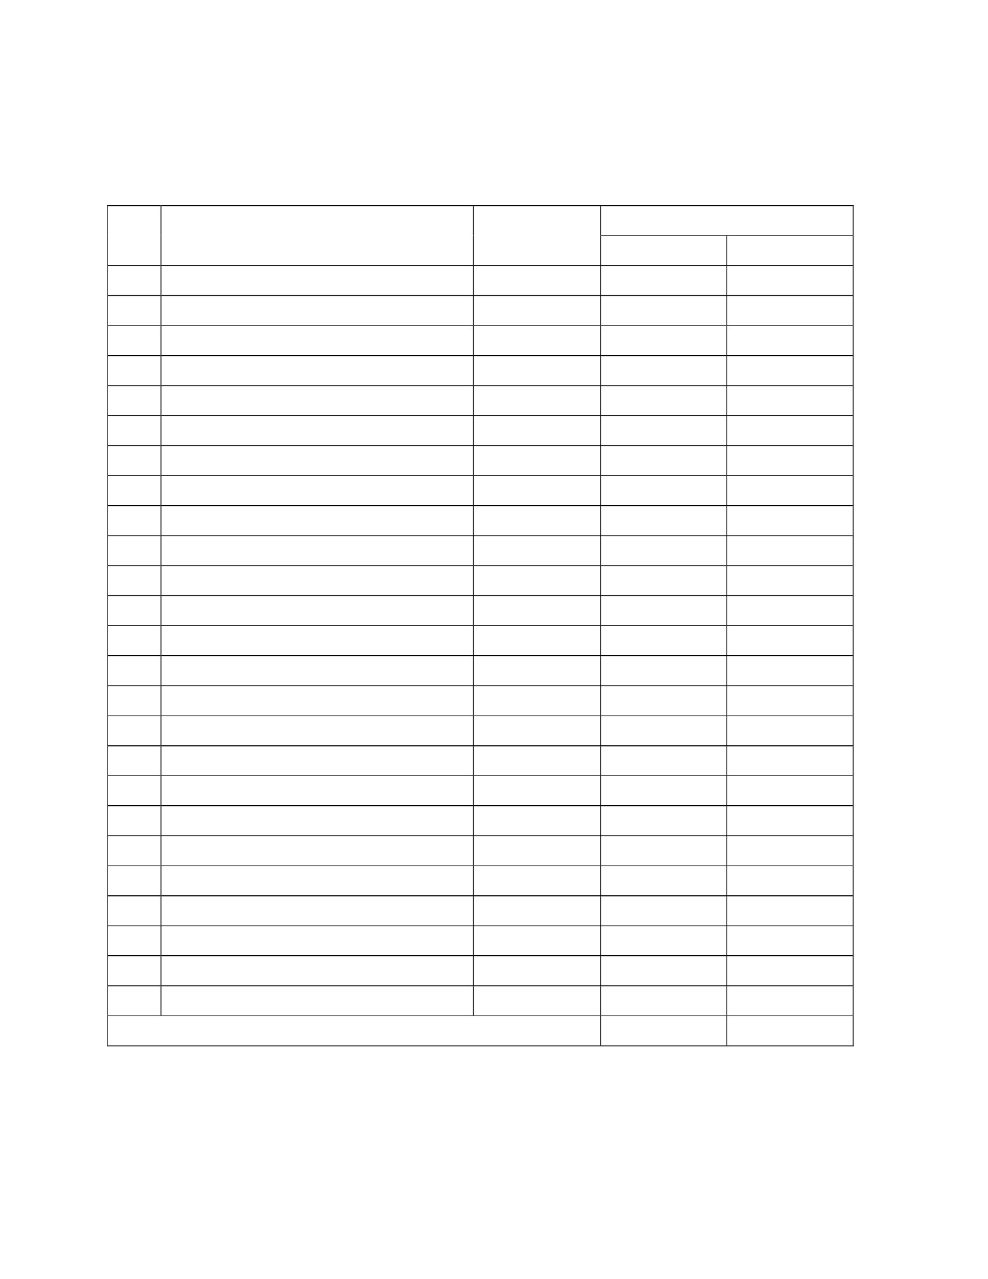

แบบประเมินลักษณะอันพึงประสงค์
ชื่อ-นามสกุลผู้เรียน .......................................................................ชั้น .......................................... เลขที่ .............
ให้ครูสังเกตพฤติกรรมของนักเรียนในระหว่างเรียนและนอกเวลาเรียน แล้วขีด  ลงในช่องที่ตรงกับระดับคะแนน
คุณลักษณะ
อันพึงประสงค์ด้าน
มีวินัยรับผิดชอบ
รายการประเมิน
ปฏิบัติตามข้อตกลง กฎเกณฑ์ ระเบียบ ข้อบังคับของ
ครอบครัว มีความตรงต่อเวลาในการปฏิบัติกิจกรรมต่ำง
ในชีวิตประจำวัน
คะแนน
สรุปผลคะแนน
ลงชื่อ..................................................ผู้ประเมิน
(....................................................)
ระดับคะแนน
3 2 1 0
เกณฑ์การให้คะแนน
- พฤติกรรมที่ปฏิบัติชัดเจนและสม่ำเสมอ
- พฤติกรรมที่ปฏิบัติชัดเจนและบ่อยครั้ง
- พฤติกรรมที่ปฏิบัติบางครั้ง
- พฤติกรรมที่ไม่ปฏิบัติ
ให้
ให้
ให้
ให้
3
2
1
0
คะแนน
คะแนน
คะแนน
คะแนน
สรุปเกณฑ์การประเมิน
 ดีมากได้ 14 – 15 คะแนน
 ดีได้ 9 – 13 คะแนน
 พอใช้ได้ 4 – 8 คะแนน
 ปรับปรุง ได้ 0 – 3 คะแนน
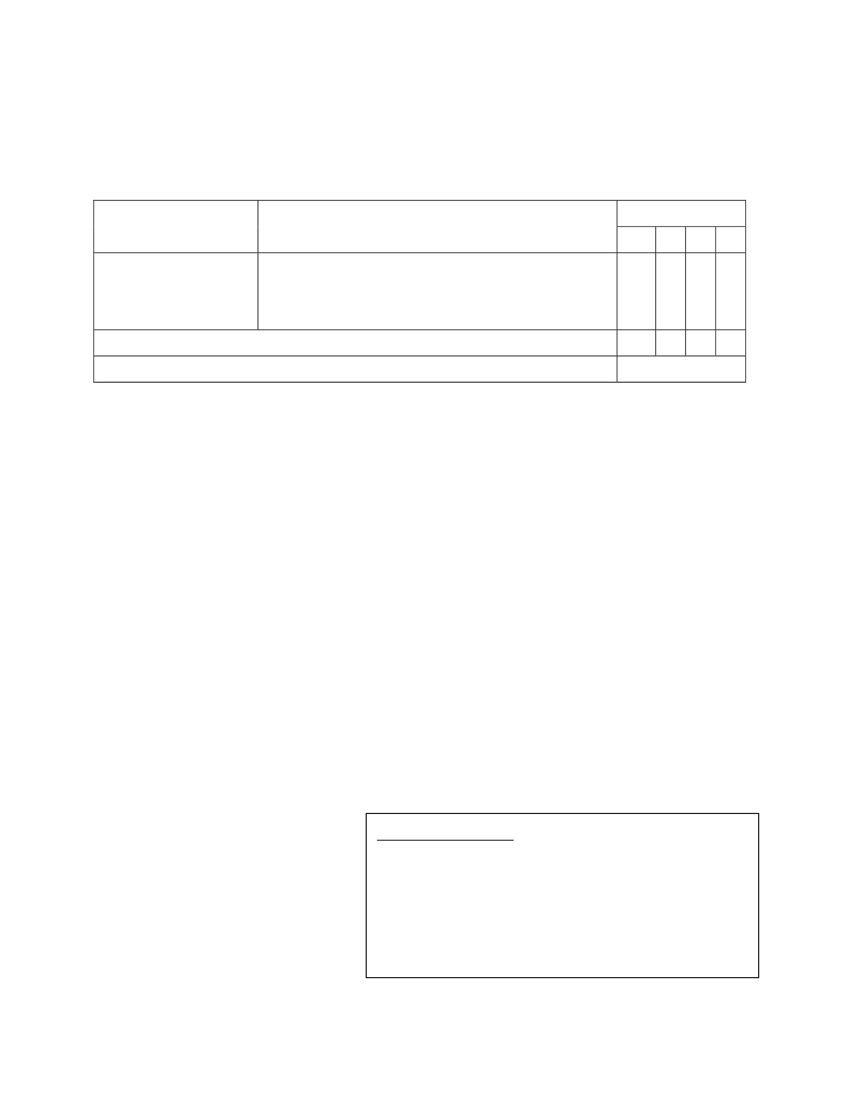

แผนการจัดการเรียนรู้
หน่วยที่ 4 ชื่อหน่วย พลเมืองกับความรับผิดชอบต่อสังคม
แผนการจัดการเรียนรู้ที่ 5 เรื่อง ความเป็นพลเมือง (ความหมายและหน้าที่)
ชั้นประถมศึกษาปีที่ 1
เวลา 1 ชั่วโมง
1. ผลการเรียนรู้
มีความรู้ความเข้าใจเกี่ยวกับพลเมืองและมีความรับผิดชอบต่อสังคม
2. จุดประสงค์การเรียนรู้
2.1 นักเรียนสามารถบอกความหมายและหน้าที่ของพลเมืองได้
2.2 นักเรียนสามารถปฏิบัติตนเป็นพลเมืองที่ดีได้
3. สาระการเรียนรู้
3.1 ความรู้
1) คาว่า “พลเมือง” หมายถึง ชาวเมืองหรือประชาชนที่ปฏิบัติตามระเบียบกฎเกณฑ์ของสังคม มี
ความรับผิดชอบต่อหน้าที่และรู้จักบทบาทหน้าที่ของตนเอง ปฏิบัติตนได้อย่างเหมาะสมไม่ละเมิดสิทธิและเสรีภาพ
ของบุคคลอื่น
2) พลเมืองที่ดี หมายถึง ผู้ที่สามารถปฏิบัติหน้าที่ที่ต้องทำและควรทำได้อย่างครบถ้วน สอดคล้องกับ
หลักธรรม วัฒนธรรม ประเพณีที่ได้กาหนดไว้ มีค วามกระตือรือร้นที่จะเข้ามามีส่วนร่วมในการแก้ไขปัญหาต่ำง
ไม่ล่วงละเมิดสิทธิเสรีภาพของบุคคลอื่น ถือได้ว่า พลเมืองเป็นส่วนสำคัญของสังคม ทุกสังคมต่ำงต้องการพลเมืองที่
มีคุณภาพเพื่อพัฒนาสังคมและประเทศชาติให้เจริญก้าวหน้า
4) พลเมืองดี จึงเป็นผู้ที่ประพฤติปฏิบั ติตนตามหลักกฎหมายที่เป็ นเป็นกฎระเบียบหรือข้อบังคับ ให้
พลเมืองของสังคมนั้นได้ถือปฏิบัติร่วมกัน ตลอดจนรู้จักบทบาทหน้าที่ของตนเอง เคารพความคิดเห็นของผู้อื่นและ
ดารงตนเป็นประโยชน์ต่อสังคม อันจะก่อให้เกิดการพัฒนาสังคมและประเทศชาติให้มีความเจริญก้าวหน้าต่อไป
หน้าที่ของพลเมืองดี ที่พึงปฏิบัติ คือ
4.1 นึกถึงประโยชน์ส่วนรวมให้มากกว่าประโยชน์ส่วนตน
4.2 มีระเบียบ วินัย เพื่อให้สามารถอยู่ร่วมกันในสังคมได้ด้วยความเรียบร้อย
4.3 รู้จักรับผิดชอบต่อหน้าที่ เพื่อให้งานสำเร็จลุล่วงไปได้ด้วยดี
4.4 มีความอดทน ควบคุมอารมณ์ได้ดีแม้ว่าจะต้องเหตุการณ์ที่สร้างความไม่พอใจก็ตาม
4.5 รู้จักประหยัด อดออม ไม่ฟุ้งเฟ้อ ใช้จ่ายยามจาเป็น ใช้ชีวิตอย่างพอเพียง
4.6 มีน้าใจนักกีฬา รู้จักให้อภัย ช่วยเหลือซึ่งกันและกัน เห็นแก่ประโยชน์ส่วนรวมเป็นหลัก
4.7 มีความซื่อสัตย์สุจริต ตรงไปตรงมา
4.8 เคารพกฎหมายและปฏิบัติตามกฎระเบียบของสังคมได้เป็นอย่างดี
4.9 มีส่วนร่วมในการช่วยแก้ไขปัญหาต่ำง รวมถึงสนับสนุนการแก้ไขปัญหาอย่างสันติวิธี
ทุกสั งคมต้องการพลเมืองที่ ดี เพื่อ ที่จะสามารถนาพาความเจริญก้า วหน้า มาสู่ สั ง คมและ
ประเทศชาติได้อย่างมั่นคง เราควรเริ่มต้นจากการปลูกฝังให้เด็กได้รู้จักหน้าที่ของการเป็นพลเมืองที่ดี โดยมีผู้ใหญ่
ทำตัวเป็นแบบอย่าง เพราะเมื่อเด็กเติบโตขึ้น พวกเขาจะได้เป็นพลเมืองที่มีคุณภาพอย่างที่ทุกคนในสังคมต้องการ

3.2 ทักษะ / กระบวนการ (สมรรถนะที่เกิด)
1) ความสามารถในการสื่อสาร
การสนทนาถาม – ตอบ
2) ความสามารถในการคิด
การสรุปองค์ความรู้
3) ความสามารถในการใช้ทักษะชีวิต
การปฏิบัติตนเป็นพลเมืองที่ดี
3.3 คุณลักษณะที่พึงประสงค์ / ค่านิยม
มีวินัย
4. กิจกรรมการเรียนรู้
4.1 ขั้นตอนการเรียนรู้
1) ครูนาภาพเด็กนักเรียนช่วยเหลือผู้สูงอายุข้ามถนนมาให้นักเรียนดู
2) ครูตั้งคาถามจากภาพที่ดู ดังนี้
2.1 ภาพที่ดูเป็นภาพเกี่ยวกับอะไร
2.2 การกระทำดังกล่าวเป็นสิ่งที่ดีหรือไม่
2.3 นักเรียนเคยเห็นหรือเคยทำอย่างภาพนี้หรือไม่
2.4 ถ้านักเรียนเป็นเด็กผู้หญิงในภาพ นักเรียนจะรู้สึกอย่างไร เมื่อได้ช่วยเหลือผู้อื่น
3) ครูอธิบายให้นักเรียนทราบว่า การกระทำของเด็กผู้หญิงในภาพ เป็นหน้าที่ของพลเมืองควรกระทำ
การที่ประเทศชาติจะเจริญก้าวหน้าได้นั้น พลเมืองในประเทศต้องรู้จักบทบาทหน้าที่ของตนเอง หากเราทุกคนทำ
หน้าที่ของตนเองได้เป็นอย่างดี บ้านเมืองจะเจริญก้าวหน้าไปในทำงที่ดีขึ้นอย่างแน่นอน
4) ครูอธิบายเพิ่มเติมเกี่ยวกับความหมายของพลเมือง และหน้าที่ของพลเมืองที่ดี
4.1 พลเมืองที่ดี หมายถึง ผู้ที่สามารถปฏิบัติหน้าที่ที่ต้องทำและควรทำได้อย่างครบถ้วน สอดคล้อง
กับหลักธรรม วัฒนธรรม ประเพณีที่ได้กาหนดไว้ มีความกระตือรือร้นที่จะเข้ามามีส่วนร่วมในการแก้ไขปัญหาต่ำง
ไม่ล่วงละเมิดสิทธิเสรีภาพของบุคคลอื่น ถือได้ว่า พลเมืองเป็นส่วนสำคัญของสังคม ทุกสังคมต่ำงต้องการพลเมืองที่
มีคุณภาพเพื่อพัฒนาสังคมและประเทศชาติให้เจริญก้าวหน้า
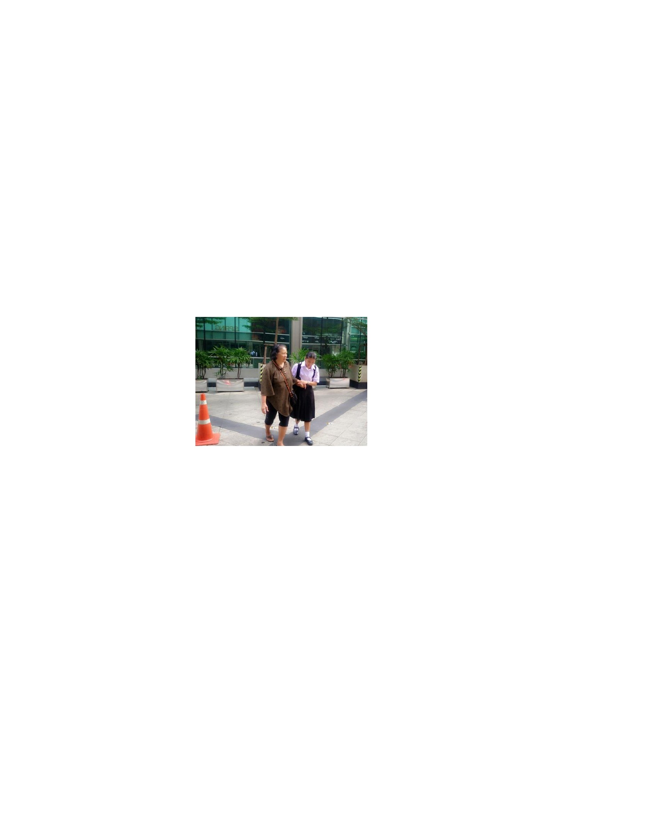

4.2 หน้าที่ของพลเมืองดี ที่พึงปฏิบัติ คือ
- นึกถึงประโยชน์ส่วนรวมให้มากกว่าประโยชน์ส่วนตน
- มีระเบียบ วินัย เพื่อให้สามารถอยู่ร่วมกันในสังคมได้ด้วยความเรียบร้อย
- รู้จักรับผิดชอบต่อหน้าที่ เพื่อให้งานสำเร็จลุล่วงไปได้ด้วยดี
- มีความอดทน ควบคุมอารมณ์ได้ดีแม้ว่าจะต้องเหตุการณ์ที่สร้างความไม่พอใจก็ตาม
- รู้จักประหยัด อดออม ไม่ฟุ้งเฟ้อ ใช้จ่ายยามจาเป็น ใช้ชีวิตอย่างพอเพียง
- มีน้าใจนักกีฬา รู้จักให้อภัย ช่วยเหลือซึ่งกันและกัน เห็นแก่ประโยชน์ส่วนรวมเป็นหลัก
- มีความซื่อสัตย์สุจริต ตรงไปตรงมา
- เคารพกฎหมายและปฏิบัติตามกฎระเบียบของสังคมได้เป็นอย่างดี
- มีส่วนร่วมในการช่วยแก้ไขปัญหาต่ำง รวมถึงสนับสนุนการแก้ไขปัญหาอย่างสันติวิธี
5) ครูซักถามนักเรียนเกี่ยวกับหน้าที่พลเมืองที่นักเรียนได้ปฏิบัติ โดยเริ่มจากหน้าที่ในครอบครัวและ
หน้าที่ที่โรงเรียน นักเรียนช่วยกันตอบและแสดงความคิดเห็น ครูกล่าวชมเชยในพฤติกรรมที่ นักเรียนได้ปฏิบัติ และ
เน้นย้าว่าหน้าที่ดังกล่าว นักเรียนจะต้องปฏิบัติอย่างต่อเนื่อง เพราะเป็นหน้าที่ของพลเมืองที่ต้องปฏิบัติ เพื่อจะ
สามารถอยู่ร่วมกันในสังคมอย่างมีความสุข
6) นักเรียนดูวีดีโอ เรื่อง หน้าที่พลเมือง....คืออะไร ซักถามนักเรียนเกี่ยวกับสาระสำคัญที่ดู และ
อธิบายเพิ่มเติมเกี่ยวกับสาระสำคัญที่ดู เพื่อสรุปความรู้ในเรื่องความหมายและบทบาทหน้าที่ของพลเมืองที่ได้เรียน
ในชั่วโมงนี้
7) ครูและนักเรียนร่วมกันร้องเพลง หน้าที่พลเมือง
เพลง หน้าที่พลเมือง
พลเมืองนั้นมีหน้าที่ทำตามกฎหมาย ขยันขันแข็งขวนขวาย รู้จักในผิดชอบชั่วดี มีความสามัคคี และ
เอื้อเฟื้อเผื่อแผ่ เชื่อฟังคุณพ่อคุณแม่และครูบาอาจารย์ ขนบธรรมเนียมประเพณี สิ่งที่ดีก็ควรสืบสาน
ยอมรับในความต่ำง สร้างสิ่งดี ให้สังคม (ซ้า)
4.2 สื่อการเรียนรู้ / แหล่งการเรียนรู้
1) ภาพเด็กนักเรียนช่วยเหลือผู้สูงอายุข้ามถนน
2) ใบความรู้ เรื่อง ความเป็นพลเมือง
3) วีดีโอ เรื่อง หน้าที่พลเมือง....คืออะไร
จาก https://www.youtube.com/watch?v=b20dMjyC8Aw
4) เพลง หน้าที่พลเมือง
5. การประเมินผลการเรียนรู้
5.1 วิธีการประเมิน
สังเกตพฤติกรรมนักเรียน
5.2 เครื่องมือที่ใช้ในการประเมิน
แบบสังเกตพฤติกรรมนักเรียน


5.3 เกณฑ์การประเมิน
นักเรียนผ่านเกณฑ์การประเมินร้อยละ 80 ขึ้นไป ถือว่า ผ่าน
6. บันทึกหลังสอน
....................................................................................................................................................................................
....................................................................................................................................................................................
....................................................................................................................................................................................
....................................................................................................................................................................................
....................................................................................................................................................................................
ลงชื่อ ................................................ ครูผู้สอน
(.................................................)
7.ความคิดเห็นผู้บริหาร
.............................................................................................................................................................................................................................................................................................................................................................. ลงชื่อ.....................................ผู้บริหาร
(นายปรินทร์ ศรีษะเนตร)
ผู้อำนวยการโรงเรียนหนองอ้อวิทยาคม

7. ภาคผนวก
ภาพเด็กนักเรียนช่วยเหลือผู้สูงอายุข้ามถนน
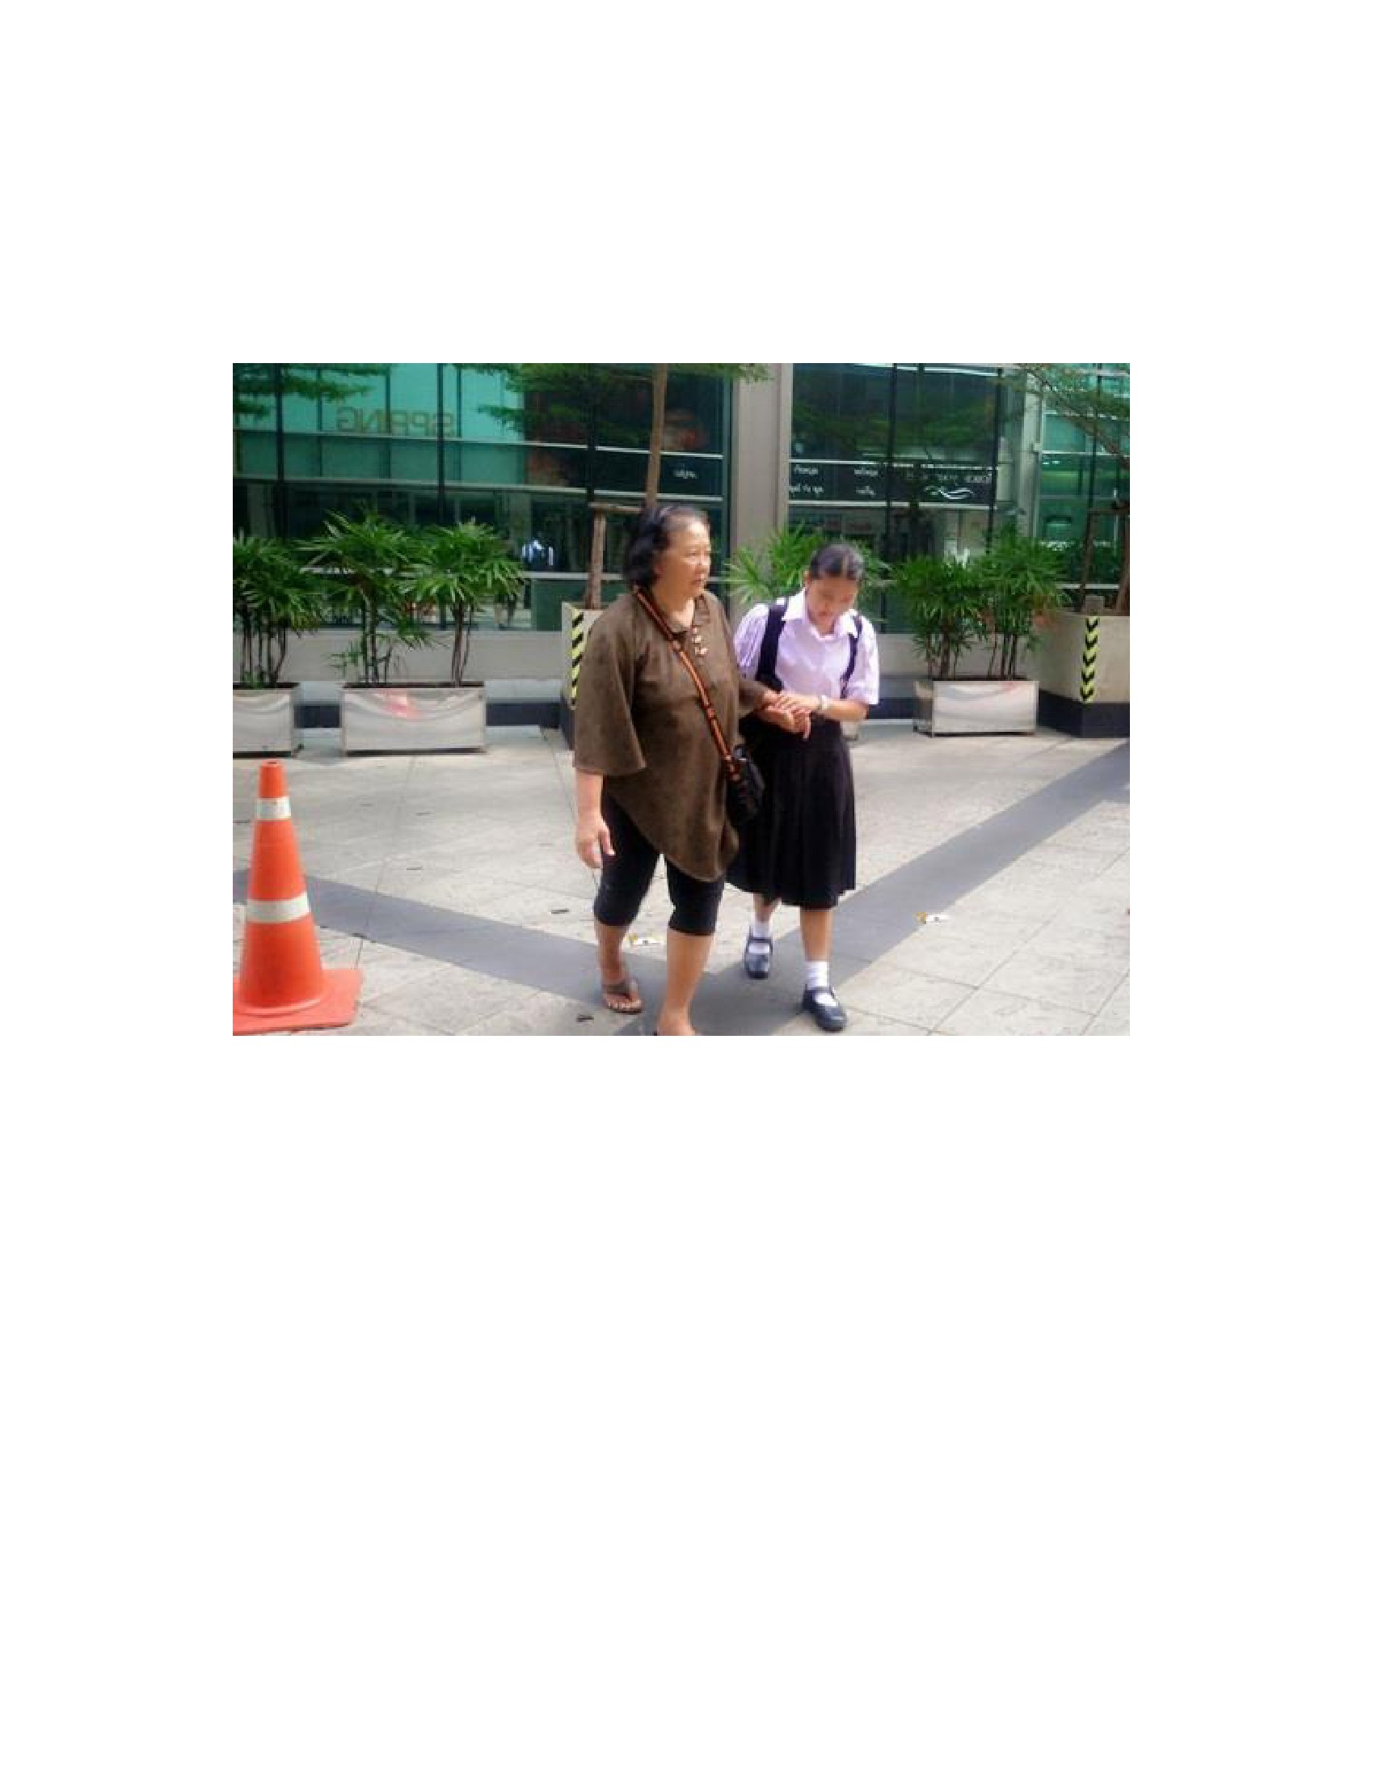

ใบความรู้ เรื่อง ความเป็นพลเมือง
พลเมือ งที่ ดี หมายถึง ผู้ ที่ส ามารถปฏิ บัติ ห น้ าที่ ที่ต้ องทำและควรทำได้อ ย่า งครบถ้ว น สอดคล้ อ งกั บ
หลักธรรม วัฒนธรรม ประเพณีที่ได้กาหนดไว้ มีความกระตือรือร้นที่จะเข้ามามีส่วนร่วมในการแก้ไขปัญหาต่ำง
ไม่ล่วงละเมิดสิทธิเสรีภาพของบุคคลอื่น ถือได้ว่า พลเมืองเป็นส่วนสำคัญของสังคมทุกสังคมต่ำงต้องการพลเมืองที่
มีคุณภาพเพื่อพัฒนาสังคมและประเทศชาติให้เจริญก้าวหน้า
หน้าที่ของพลเมืองดี ที่พึงปฏิบัติ คือ
1. นึกถึงประโยชน์ส่วนรวมให้มากกว่าประโยชน์ส่วนตน
2. มีระเบียบ วินัย เพื่อให้สามารถอยู่ร่วมกันในสังคมได้ด้วยความเรียบร้อย
3. รู้จักรับผิดชอบต่อหน้าที่ เพื่อให้งานสำเร็จลุล่วงไปได้ด้วยดี
4. มีความอดทน สามารถควบคุมอารมณ์ได้ดีแม้ว่าจะต้องอยู่ในเหตุการณ์ที่สร้างความไม่พอใจก็ตาม
5. รู้จักประหยัด อดออม ไม่ฟุ้งเฟ้อ ใช้จ่ายยามจาเป็น ใช้ชีวิตอย่างพอเพียง
6. มีน้าใจนักกีฬา รู้จักการให้อภัย ช่วยเหลือซึ่งกันและกัน เห็นแก่ประโยชน์ส่วนรวมเป็นหลัก
7. มีความซื่อสัตย์สุจริต ตรงไปตรงมา
8. เคารพกฎหมายและปฏิบัติตามกฎระเบียบของสังคมได้เป็นอย่างดี
9. มีส่วนร่วมในการช่วยแก้ไขปัญหาต่ำง รวมถึงการสนับสนุนการแก้ไขปัญหาอย่างสันติวิธี

เพลง หน้าที่พลเมือง
พลเมืองนั้นมีหน้าที่ทำตามกฎหมาย ขยันขันแข็งขวนขวาย
รู้จักในผิดชอบชั่วดี มีความสามัคคี และเอื้อเฟื้อเผื่อแผ่
เชื่อฟังคุณพ่อคุณแม่และครูบาอาจารย์ ขนบธรรมเนียมประเพณี
สิ่งที่ดีก็ควรสืบสาน ยอมรับในความต่ำง สร้างสิ่งดี ให้สังคม (ซ้า)

แบบสังเกตพฤติกรรมนักเรียน
ชื่อนัก เรียน................................................................................ ชั้น..............ภาคเรียนที่...........ปีการศึกษา.............
คำชี้แจง การบันทึกให้กาเครื่องหมาย ✓ ลงในช่องที่ตรงกับพฤติกรรมที่เกิดขึ้นจริง
เป็นประจำ
(3)
ระดับการปฏิบัติ
บางครั้ง น้อยครั้ง
(2) (1)
ไม่ทำเลย/
ไม่ชัดเจน
(0)
ที่
1
2
3
4
5
6
พฤติกรรม
มีความรับผิดชอบในหน้าที่การงาน
ตั้งใจและเอาใจใส่ต่อการปฏิบัติหน้าที่ที่ได้รับมอบหมาย
ทำงานด้วยความเพียรพยายาม
รู้จักแก้ปัญหาในการทำงานเมื่อมีอุปสรรค
อดทนเพื่อให้งานสำเร็จตามเป้าหมาย
ปรับปรุงและพัฒนาการทำงานให้ดีขึ้นด้วยตนเอง
รวมคะแนน/ระดับคุณภาพ
ผู้ประเมิน  ครู
 พ่อแม่/ผู้ปกครอง
 ตนเอง
 เพื่อน
ลงชื่อ...................................................ผู้ประเมิน
(.................................................)
เกณฑ์การประเมิน
ระดับคุณภาพ
ดีเยี่ยม
ดี
ผ่าน
ไม่ผ่าน
เกณฑ์การประเมิน
ได้คะแนนรวมระหว่าง 15-18 คะแนน และไม่มีผลการประเมินข้อ
ใดข้อหนึ่งต่ำกว่า 2 คะแนน
ได้คะแนนรวมระหว่าง 11-14 คะแนน และไม่มีผลการประเมินข้อ
ใดข้อหนึ่งต่ำกว่า 0 คะแนน
ได้คะแนนรวมระหว่าง 6-10 คะแนน และไม่มีผลการประเมินข้อ
ใดข้อหนึ่งต่ำกว่า 0 คะแนน
ได้คะแนนรวมระหว่าง 0-5 คะแนน
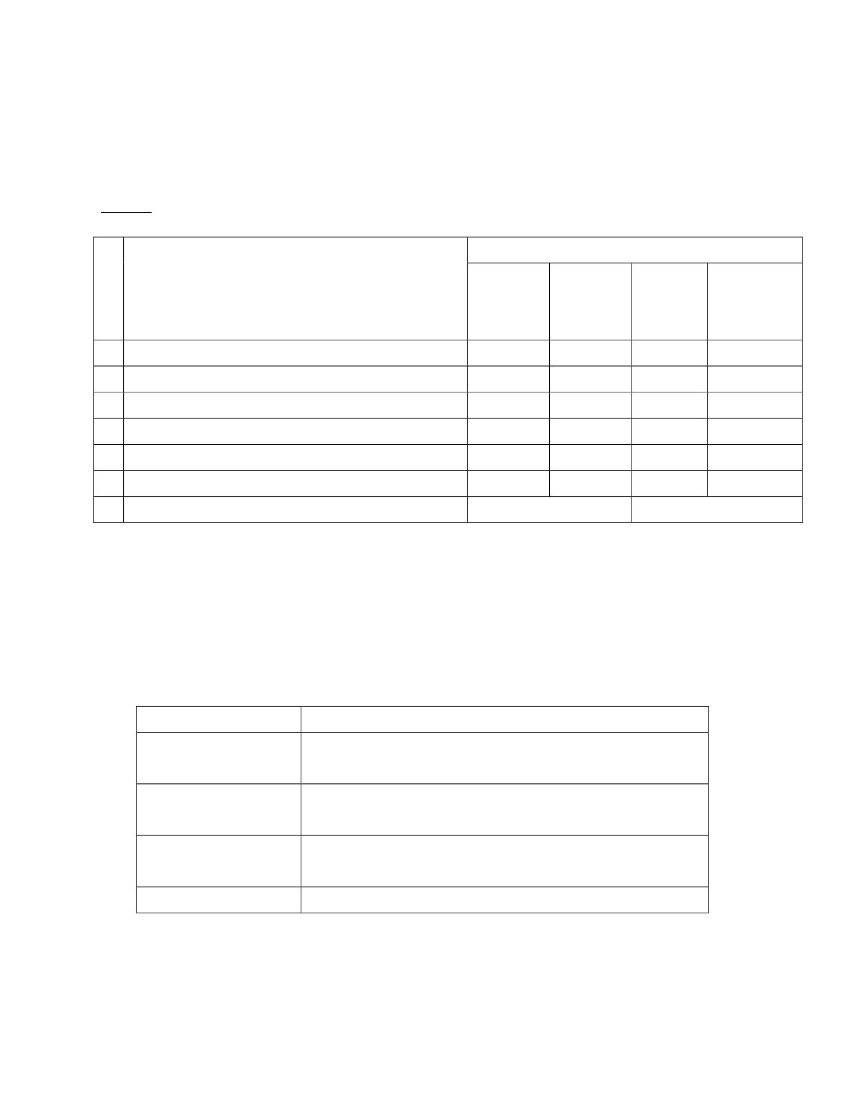

แบบประเมินลักษณะอันพึงประสงค์
ชื่อ-นามสกุลผู้เรียน .......................................................................ชั้น .......................................... เลขที่ .............
ให้ครูสังเกตพฤติกรรมของนักเรียนในระหว่างเรียนและนอกเวลาเรียน แล้วขีด  ลงในช่องที่ตรงกับระดับคะแนน
คุณลักษณะ
อันพึงประสงค์ด้าน
มีวินัยรับผิดชอบ
รายการประเมิน
ปฏิบัติตามข้อตกลง กฎเกณฑ์ ระเบียบ ข้อบังคับของ
ครอบครัว มีความตรงต่อเวลาในการปฏิบัติกิจกรรมต่ำง
ในชีวิตประจำวัน
คะแนน
สรุปผลคะแนน
ลงชื่อ..................................................ผู้ประเมิน
(....................................................)
ระดับคะแนน
3 2 1 0
เกณฑ์การให้คะแนน
- พฤติกรรมที่ปฏิบัติชัดเจนและสม่ำเสมอ
- พฤติกรรมที่ปฏิบัติชัดเจนและบ่อยครั้ง
- พฤติกรรมที่ปฏิบัติบางครั้ง
- พฤติกรรมที่ไม่ปฏิบัติ
ให้
ให้
ให้
ให้
3
2
1
0
คะแนน
คะแนน
คะแนน
คะแนน
สรุปเกณฑ์การประเมิน
 ดีมากได้ 14 – 15 คะแนน
 ดีได้ 9 – 13 คะแนน
 พอใช้ได้ 4 – 8 คะแนน
 ปรับปรุง ได้ 0 – 3 คะแนน
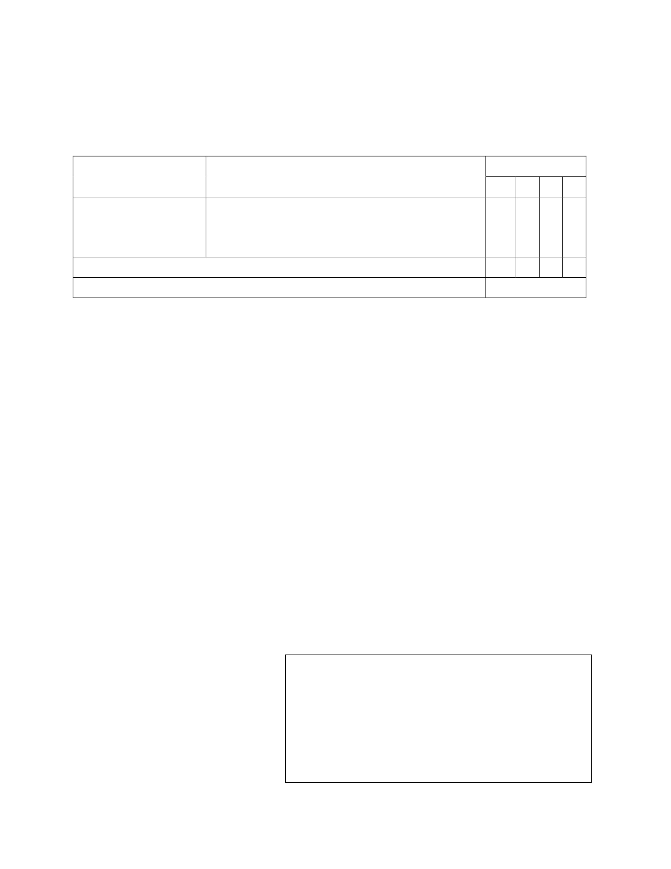

แผนการจัดการเรียนรู้
หน่วยที่ 4 ชื่อหน่วย พลเมืองกับความรับผิดชอบต่อสังคม
แผนการจัดการเรียนรู้ที่ 6 เรื่อง ความเป็นพลเมือง (การปฏิบัติตนที่ดี)
ชั้นประถมศึกษาปีที่ 1
เวลา 1 ชั่วโมง
1. ผลการเรียนรู้
1.1 มีความรู้ความเข้าใจเกี่ยวกับพลเมืองและมีความรับผิดชอบต่อสังคม
1.2 ปฏิบัติตนตามหน้าที่พลเมืองและมีความรับผิดชอบต่อสังคม
2. จุดประสงค์การเรียนรู้
2.1 นักเรียนสามารถบอกบทบาทหน้าที่ของพลเมืองในฐานะที่เป็นสมาชิกของครอบครัวได้
2.2 นักเรียนสามารถปฏิบัติตนเป็นพลเมืองที่ดีในฐานะที่เป็นสมาชิกของครอบครัวได้
3. สาระการเรียนรู้
3.1 ความรู้
บทบาทและหน้าที่ของพลเมืองในฐานะสมาชิกในครอบครัว มีดังนี้
1) บทบาท หน้าที่ของพ่อแม่ มีดังนี้
1.1 เป็นแบบอย่างที่ดีแก่ลูก
1.2 ดูแลให้ความอบอุ่น
1.3 รู้จักหาและใช้จ่ายอย่างประหยัดและอดออม
1.4 สนับสนุนลูกในทุก ด้านตามความถนัดและความสามารถ
1.5 รับผิดชอบต่อสมาชิกในครอบครัวให้ปฏิบัติในสิ่งที่ดีงาม
2) บทบาทและหน้าที่ลูก มีดังนี้
2.1 ตั้งใจเรียนหนังสือ
2.2 ช่วยคุณพ่อคุณแม่ทำงานบ้าน
2.3 ปฏิบัติตนเป็นเด็กดี
2.4 เชื่อฟังคาสั่งสอนของพ่อแม่
2.5 ตอบแทนพระคุณของพ่อแม่
การปฏิบัติตนเป็นพลเมืองที่ดีในฐานะสมาชิกของครอบครัว ถ้าทุกคนในครอบครัวทำหน้าที่ของตนได้
ถูกต้อง ครอบครัวจะมีความสุข
3.2 ทักษะ / กระบวนการ (สมรรถนะที่เกิด)
1) ความสามารถในการสื่อสาร
การสนทนาถาม – ตอบ
2) ความสามารถในการคิด
การสรุปองค์ความรู้
3) ความสามารถในการใช้ทักษะชีวิต
การปฏิบัติตนเป็นพลเมืองที่ดี

3.3 คุณลักษณะที่พึงประสงค์ / ค่านิยม
1) มีวินัย
2) มีจิตสาธารณะ
4. กิจกรรมการเรียนรู้
4.1 ขั้นตอนการเรียนรู้
1) นักเรียนดูวีดีโอบทเรียนอิเล็กทรอนิกส์ กลุ่มสาระการเรียนรู้สังคมศึกษา ศาสนาและวัฒนธรรม
เรื่อง หน้าที่ของสมาชิกในครอบครัว ชั้นประถมศึกษาปีที่ 1
2) ครูตั้งคาถามจากเรื่องที่ดูดังนี้
2.1 ที่บ้านของน้องพลอยมีสมาชิกกี่คน ประกอบด้วยใครบ้าง
2.2 สมาชิกแต่ละคนมีหน้าที่อะไรบ้าง
2.3 น้องพลอย ควรช่วยเหลือพ่อแม่อย่างไรบ้าง
2.4 ถ้านักเรียนเป็นน้องพลอย นักเรียนจะช่วยเหลือพ่อแม่อย่างไรบ้าง
3) ครูอธิบายให้นักเรียนทราบว่า สมาชิกแต่ละคนในบ้านของน้องพลอยมีหน้าที่แตกต่ำงกัน ขึ้นอยู่กับ
บทบาทของแต่ละคน ในครอบครัวของนักเรียนก็เช่นเดียวกัน สมาชิกในบ้านก็มีหน้าที่ที่แตกต่ำงกัน ถ้าทุกคนทำ
หน้าที่ของตนได้ถูกต้อง ครอบครัวจะมีความสุข
4) ครูอธิบายเพิ่มเติมเกี่ยวกับบทบาทหน้าที่ของสมาชิกในครอบครัว และการปฏิบัติตนตามกฎ กติกา
ระเบียบของครอบครัว
4.1 หน้าที่ของพ่อ แม่ ทำงานหาเงินมาเลี้ยงสมาชิกในครอบครัว อบรมสั่งสอนให้ลูกเป็นคนดี
ให้คาปรึกษาและแก้ไขปัญหาภายในครอบครัว ดูแลความเป็นระเบียบเรียบร้อยภายในครอบครัวให้ความรัก
ความอบอุ่นส่งเสริมและสนับสนุนให้ลูกมีการศึกษาดี
4.2 หน้าที่ของลูก ตั้งใจศึกษาเล่าเรียนประพฤติตนเป็นเด็กดีเชื่อฟังคาสั่งสอนของพ่อแม่ช่วย
ทำงานบ้านให้ความเคารพพ่อ แม่ ตอบแทนพระคุณของท่านด้วยการเลี้ยงดูท่าน
5) นักเรียนทำใบงานที่ 1 เรื่อง รู้ถูกรู้ผิด จากเรื่องที่ดู และนาส่งครูตรวจ
6) ครูซักถามนักเรียนว่า ในครอบครัวของนักเรียน นักเรียนมีหน้าที่ช่วยเหลือครอบครัวอย่างไรบ้าง
นักเรียนช่วยกันตอบและแสดงความคิดเห็น
7) นักเรียนทำใบงานที่ 2 บทบาทหน้าที่ของสมาชิกในครอบครัว โดยการเขียนหน้าที่ของตนเองใน
ครอบครัว จานวน 3 ข้อ โดยมีครูคอยให้คาแนะนา
8) ครูและนักเรียนร่วมกันสรุปถึงบทบาทหน้าที่ของสมาชิกในครอบครัวโดยจดบันทึกลงในสมุด
4.2 สื่อการเรียนรู้ / แหล่งการเรียนรู้
1) วีดีโอบทเรียนอิเล็กทรอนิกส์ กลุ่มสาระการเรียนรู้สังคมศึกษา ศาสนาและวัฒนธรรม เรื่อง หน้าที่
ของสมาชิกในครอบครัว ชั้นประถมศึกษาปีที่ 1
2) ใบความรู้ เรื่อง บทบาทหน้าที่ของสมาชิกในครอบครัว
3) ใบงานที่ 1 เรื่อง รู้ถูกรู้ผิด
4) ใบงานที่ 2 บทบาทหน้าที่ของสมาชิกในครอบครัว

5. การประเมินผลการเรียนรู้
5.1 วิธีการประเมิน
1) สังเกตพฤติกรรมนักเรียน
2) ตรวจใบงาน
5.2 เครื่องมือที่ใช้ในการประเมิน
1) แบบสังเกตพฤติกรรมนักเรียน
2) แบบตรวจให้คะแนนใบงาน
5.3 เกณฑ์การประเมิน
นักเรียนผ่านเกณฑ์การประเมินร้อยละ 80 ขึ้นไป ถือว่า ผ่าน
6. บันทึกหลังสอน
....................................................................................................................................................................................
....................................................................................................................................................................................
....................................................................................................................................................................................
....................................................................................................................................................................................
....................................................................................................................................................................................
ลงชื่อ ................................................ ครูผู้สอน
(.................................................)
7.ความคิดเห็นผู้บริหาร
.............................................................................................................................................................................................................................................................................................................................................................. ลงชื่อ.....................................ผู้บริหาร
(นายปรินทร์ ศรีษะเนตร)
ผู้อำนวยการโรงเรียนหนองอ้อวิทยาคม

7. ภาคผนวก
ใบความรู้ เรื่อง บทบาทหน้าที่ของสมาชิกในครอบครัว
สมาชิกในครอบครัวประกอบด้วย พ่อ แม่ บุตร ญาติ รวมไปถึงทุกคนที่อยู่บ้านเดียวกัน แต่ละ
คนมี เพศ อายุลักษณะนิสัยและความรู้สึกที่แตกต่ำงกัน ดังนั้นสมาชิกทุกคนต้องปรับตัวเข้าหากันเพื่อความปกติ
สุขในครอบครัว
หน้าที่ของบุคคลที่มีต่อครอบครัว ในครอบครัวแต่ละครอบครัวต้องมีหัวหน้าครอบครัว มีส มาชิก
ครอบครัวแต่ละคนมีหน้าที่แตกต่ำงกันแต่ละคนต้องปฏิบัติตนตามบทบาทหน้าที่ของตนเองหน้าที่ของพ่อแม่ พ่อ
เป็นหัวหน้าครอบครัวต้องดูแลรับผิดชอบในครอบครัว แม่มีหน้าที่ทำงานบ้านและช่วยคุณพ่อหาเงิน พ่อแม่ควร
ปฏิบัติตนดังนี้
1. เป็นแบบอย่างที่ดีแก่ลูก
2. ดูแลให้ความอบอุ่น
3. รู้จักหาและใช้จ่ายอย่างประหยัดและอดออม
4. สนับสนุนลูกในทุก ด้านตามความถนัดและความสามารถ
5. รับผิดชอบต่อสมาชิกในครอบครัวให้ปฏิบัติในสิ่งที่ดีงามลูกมีหน้าที่
6. ตั้งใจเรียนหนังสือ
7. ช่วยคุณพ่อคุณแม่ทำงานบ้าน
8. ปฏิบัติตนเป็นเด็กดี
หน้าที่ของลูก ตั้งใจศึกษาเล่าเรียนประพฤติตนเป็นเด็กดีเชื่อฟังคาสั่งสอน
ของพ่อแม่ ช่วยทำงานบ้านให้ความเคารพพ่อ แม่ ตอบแทนพระคุณของท่านด้วยการเลี้ยงดูท่าน

ใบงานที่ 1
เรื่อง รู้ถูกรู้ผดิ
ชื่อ ………………………………………....................................ชั้นประถมศึกษาปีที่ 1 เลขที…...........................……........่
โรงเรียน....................................................................................................................................................................
คำชี้แจง จงพิจารณาว่าข้อความต่อไปนี้ถูกหรือผิด
ที่ ข้อความ
1. ลูกมีหน้าที่ตั้งใจเรียน เป็นเด็กดีของพ่อแม่
2. หน้าที่ดูแลความเรียบร้อยในบ้าน คือ ลูก
3. หน้าที่ของทุกคนในครอบครัวมีความแตกต่ำงกัน
4. จากเนื้อเรื่อง พ่อของพลอยทำอาชีพค้าขาย
5. ทุกคนทำหน้าที่ของตนเองได้สมบูรณ์แล้ว ครอบครัวจะมีความสุข
เกณฑ์การประเมิน
ตอบถูก 4-5 ข้อ
ตอบถูก 1-3 ข้อ
ถูก
ผิด
=
=
ผ่าน
ไม่ผ่าน
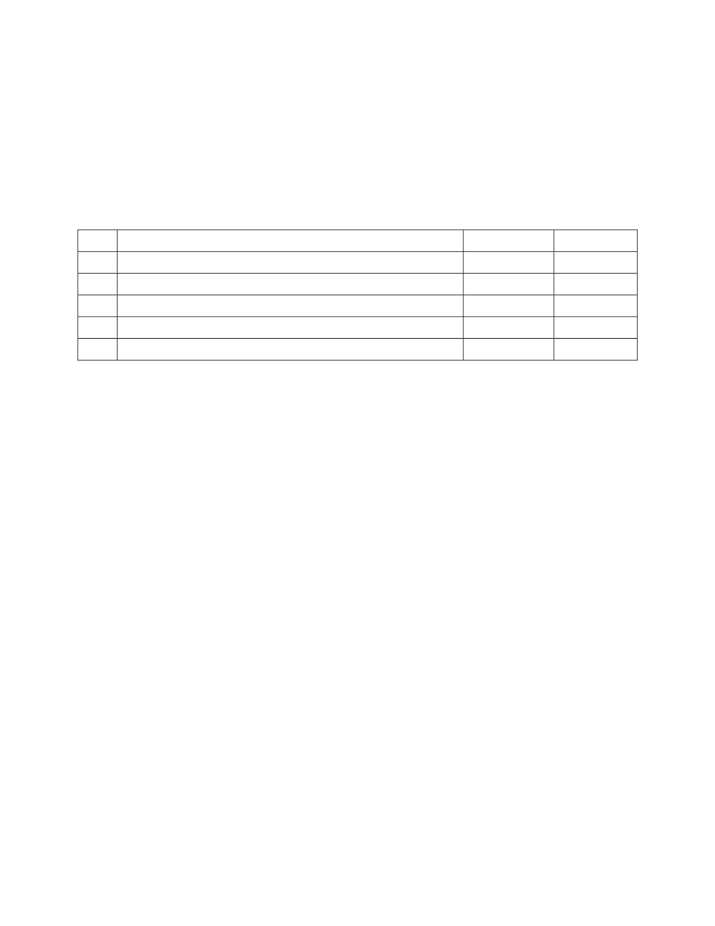

ใบงานที่ 2
เรื่อง บทบาทหน้าที่ของสมาชิกในครอบครัว
ชื่อ …………………………………...............…...…..........ชั้นประถมศึกษาปีที่ 1 เลขที……..................................…........่
โรงเรียน.......................................................................................................................................................................
คำชี้แจง
ให้นักเรียนเขียนหน้าที่ของตนเองต่อครอบครัว 3 ข้อ
หน้าทีของตนเองต่อครอบครัว่
1……………………………..………………………………………………………………
……………….....……………………………………………………………………………
2……………………………………………………………………………………………..
………………………………………………………………………………………………..
3………………………………………………………………………………………………
………………………………………………………………………………………………..


แบบตรวจให้คะแนนใบงาน
ชั้นประถมศึกษาปีที่ 1 โรงเรียน...............................................................
ที่
ชื่อ-สกุล
คะแนนเต็ม
(10คะแนน)
สรุปผล
ผ่าน
ไม่ผ่าน
รวม
ลงชื่อ..........................................ผู้สอน
(...........................................)
เกณฑ์การประเมิน
- ได้ คะแนน 8 – 10
- ได้ คะแนน 0 - 7
คะแนน
คะแนน
= ผ่าน
= ไม่ผ่าน
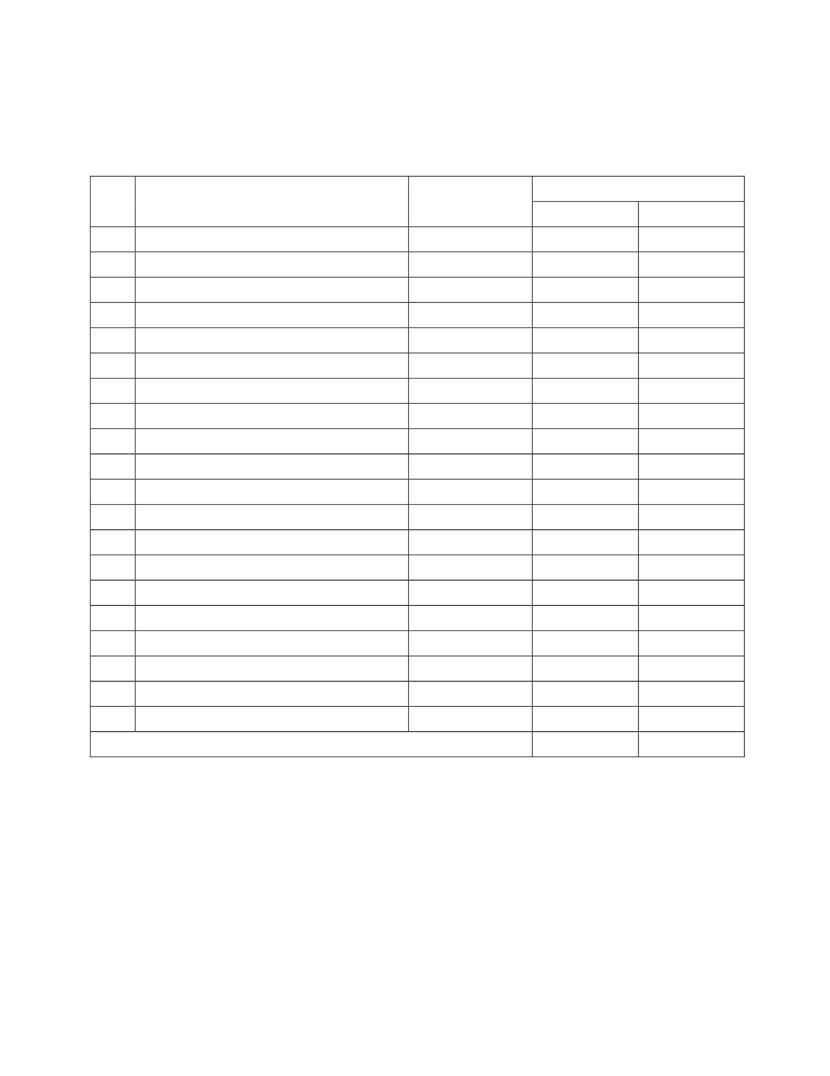

แบบสังเกตพฤติกรรมนักเรียน
ชื่อนัก เรียน................................................................................ ชั้น..............ภาคเรียนที่.. .........ปีการศึกษา.............
คำชี้แจง การบันทึกให้กาเครื่องหมาย ✓ ลงในช่องที่ตรงกับพฤติกรรมที่เกิดขึ้นจริง
เป็นประ
(3)
ระดับการปฏิบัติ
บางครั้ง น้อยครั้ง
(2) (1)
ไม่ทำเลย/
ไม่ชัดเจน
(0)
ที่
1
2
3
4
5
6
พฤติกรรม
มีความรับผิดชอบในหน้าที่การงาน
ตั้งใจและเอาใจใส่ต่อการปฏิบัติหน้าที่ที่ได้รับมอบหมาย
ทำงานด้วยความเพียรพยายาม
รู้จักแก้ปัญหาในการทำงานเมื่อมีอุปสรรค
อดทนเพื่อให้งานสำเร็จตามเป้าหมาย
ปรับปรุงและพัฒนาการทำงานให้ดีขึ้นด้วยตนเอง
รวมคะแนน/ระดับคุณภาพ
ผู้ประเมิน □ ครู□ พ่อแม่/ผู้ปกครอง □ ตนเอง
□ เพื่อน
ลงชื่อ...................................................ผู้ประเมิน
(.................................................)
เกณฑ์การประเมิน
ระดับคุณภาพ
ดีเยี่ยม
ดี
ผ่าน
ไม่ผ่าน
เกณฑ์การประเมิน
ได้คะแนนรวมระหว่าง 15-18 คะแนน และไม่มีผลการประเมินข้อ
ใดข้อหนึ่งต่ำกว่า 2 คะแนน
ได้คะแนนรวมระหว่าง 11-14 คะแนน และไม่มีผลการประเมินข้อ
ใดข้อหนึ่งต่ำกว่า 0 คะแนน
ได้คะแนนรวมระหว่าง 6-10 คะแนน และไม่มีผลการประเมินข้อ
ใดข้อหนึ่งต่ำกว่า 0 คะแนน
ได้คะแนนรวมระหว่าง 0-5 คะแนน
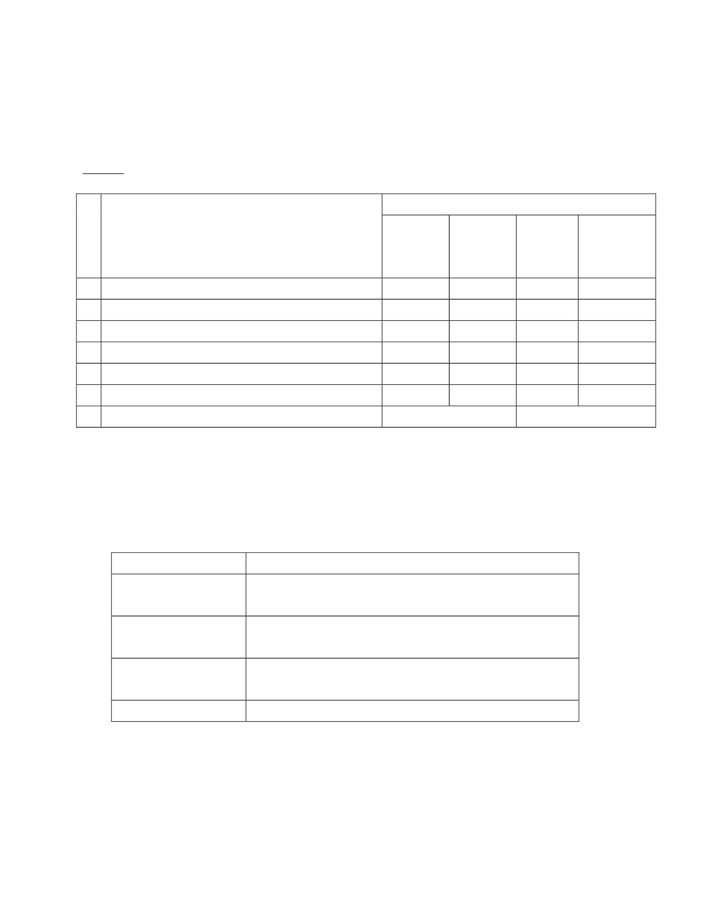

แบบประเมินลักษณะอันพึงประสงค์
ชื่อ-นามสกุลผู้เรียน ..........................................................................ชั้น .......................................... เลขที่ ...............
ให้ครูสังเกตพฤติกรรมของนักเรียนในระหว่างเรียนและนอกเวลาเรียน แล้วขีด  ลงในช่องที่ตรงกับระดับคะแนน
คุณลักษณะ
อันพึงประสงค์ด้าน
1. มีวินัยรับผิดชอบ
2. มีจิตสาธารณะ
รายการประเมิน
1. ปฏิบัติตามข้อตกลง กฎเกณฑ์ ระเบียบ ข้อบังคับของ
ครอบครัว มีความตรงต่อเวลาในการปฏิบัติกิจกรรมต่ำง
ในชีวิตประจำวัน
1. รู้จักช่วยพ่อแม่ ผู้ปกครอง และครูทำงาน
2. รู้จักการดุแล รักษาทรัพย์สมบัติและสิ่งแวดล้อมของ
ห้องเรียน
คะแนน
สรุปผลคะแนน
ลงชื่อ..................................................ผู้ประเมิน
(....................................................)
ระดับคะแนน
3 2 1 0
เกณฑ์การให้คะแนน
- พฤติกรรมที่ปฏิบัติชัดเจนและสม่ำเสมอ
- พฤติกรรมที่ปฏิบัติชัดเจนและบ่อยครั้ง
- พฤติกรรมที่ปฏิบัติบางครั้ง
- พฤติกรรมที่ไม่ปฏิบัติ
ให้
ให้
ให้
ให้
3
2
1
0
คะแนน
คะแนน
คะแนน
คะแนน
สรุปเกณฑ์การประเมิน
 ดีมากได้ 14 – 15 คะแนน
 ดีได้ 9 – 13 คะแนน
 พอใช้ได้ 4 – 8 คะแนน
 ปรับปรุง ได้ 0 – 3 คะแนน
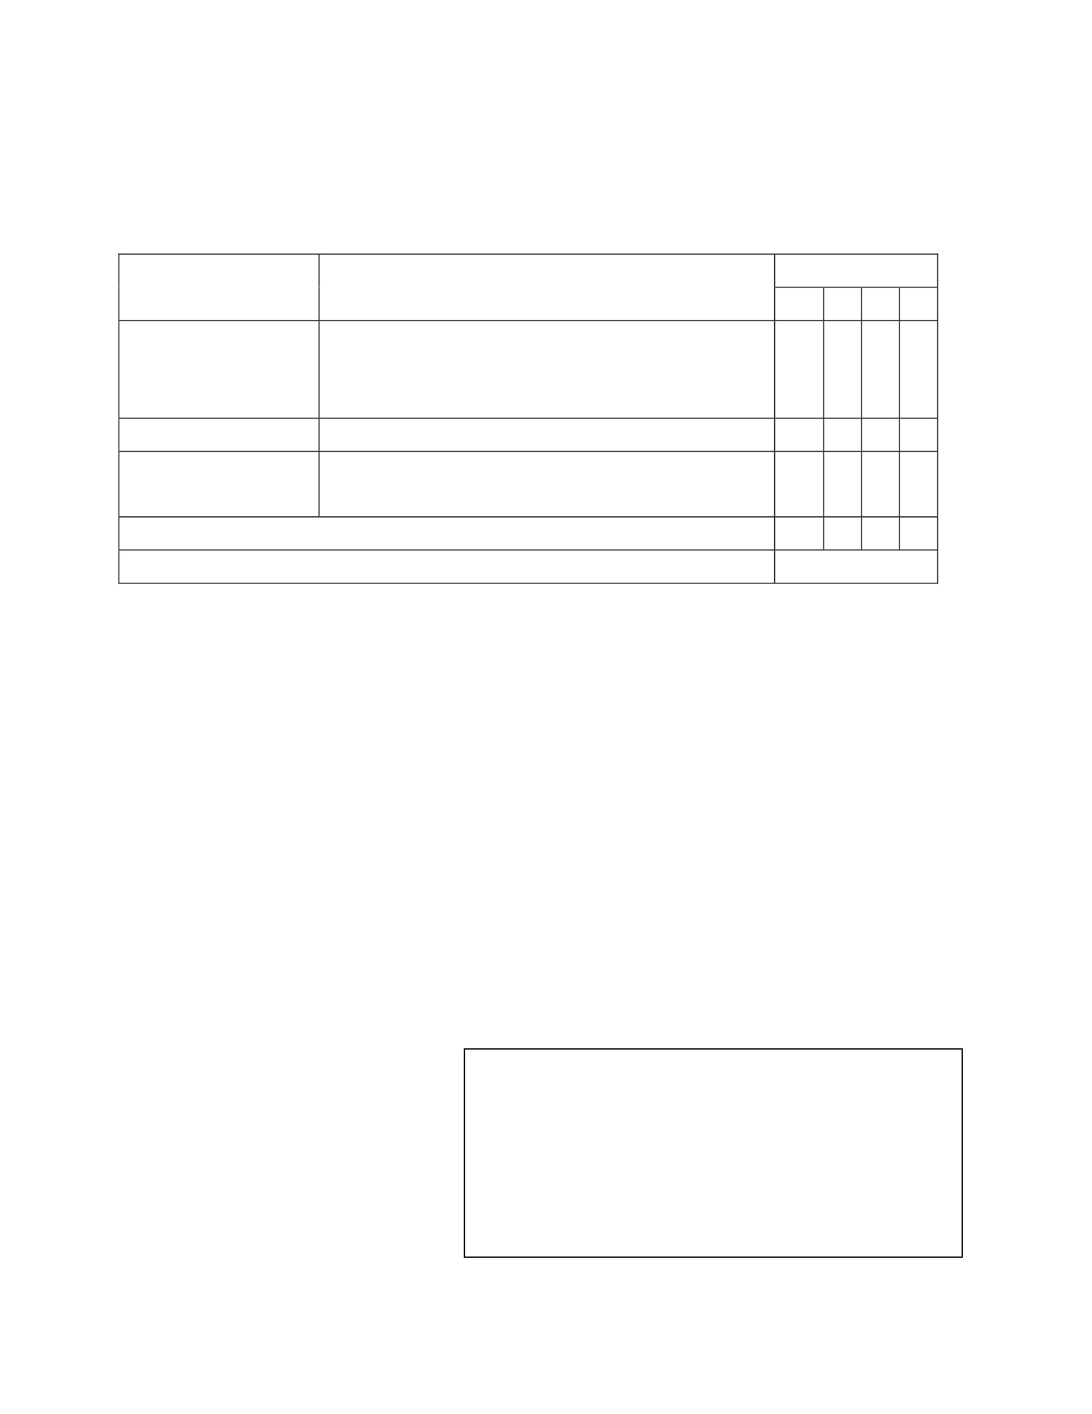

แผนการจัดการเรียนรู้
หน่วยที่ 4 ชื่อหน่วย พลเมืองกับความรับผิดชอบต่อสังคมชั้นประถมศึกษาปีที่ 1
แผนการจัดการเรียนรู้ที่ 7 เรื่อง ความเป็นพลเมือง (หน้าที่ของสมาชิกในโรงเรียน)เวลา 1 ชั่วโมง
1. ผลการเรียนรู้
1.1 มีความรู้ความเข้าใจเกี่ยวกับพลเมืองและมีความรับผิดชอบต่อสังคม
1.2 ปฏิบัติตนตามหน้าที่พลเมืองและมีความรับผิดชอบต่อสังคม
2. จุดประสงค์การเรียนรู้
2.1 นักเรียนสามารถบอกบทบาทหน้าที่ของพลเมืองในฐานะที่เป็นสมาชิกของโรงเรียนได้
2.2 นักเรียนสามารถปฏิบัติตนเป็นพลเมืองที่ดีของโรงเรียนได้
3. สาระการเรียนรู้
3.1 ความรู้
1) สิทธิ คือ การได้รับผลประโยชน์ในฐานะที่เป็นนักเรียนของโรงเรียน สิทธิที่นักเรียนจะได้รับจาก
ทำงโรงเรียน มีดังนี้
1.1 การวิ่งเล่นในช่วงพักกลางวัน
1.2 การเข้าร่วมกิจกรรมสร้างสรรค์ของโรงเรียน เช่น กีฬาสี กิจกรรมวันขึ้นปีใหม่ กิจกรรมสำคัญ
ทำงศาสนา เป็นต้น
1.3 การได้รับการศึกษาอย่างเท่าเทียมกัน
1.4 ได้รับการพัฒนาทำงด้านร่างกายและจิตใจ เช่น การอ่านหนังสือ
1.5 การได้รับการดูแลรักษาพยาบาล
1.6 การเล่นอุปกรณ์ในโรงเรียน
2) หน้าที่ของนักเรียนในโรงเรียน มีดังนี้
2.1 ตั้งใจเรียน
2.2 เชื่อฟังคุณครู
2.3 มีน้าใจช่วยเหลือผู้อื่น
2.4 ส่งการบ้านตรงตามเวลา
2.5 มีระเบียบวินัย
2.6 ไม่เล่นและคุยในเวลาเรียน
2.7 รักษาความสะอาด
2.8 แต่งกายถูกระเบียบ
2.9 ไม่ปิดน้าปิดไฟทิ้งไว้
2.10 รักษาทรัพย์สินของโรงเรียน
3.2 ทักษะ / กระบวนการ (สมรรถนะที่เกิด)
1) ความสามารถในการสื่อสาร
การสนทนาถาม – ตอบ

2) ความสามารถในการคิด
การสรุปองค์ความรู้
3) ความสามารถในการใช้ทักษะชีวิต
การปฏิบัติหน้าที่ในฐานะสมาชิกของโรงเรียน
3.3 คุณลักษณะที่พึงประสงค์ / ค่านิยม
มีวินัย
4. กิจกรรมการเรียนรู้
4.1 ขั้นตอนการเรียนรู้
ชั่วโมงที่ 1
1) นักเรียนดูวีดีโอบทเรียนอิเล็กทรอนิกส์ กลุ่มสาระการเรียนรู้สังคมศึกษา ศาสนาและวัฒนธรรม
เรื่อง สิทธิและหน้าที่ของนักเรียนในโรงเรียน ชั้นประถมศึกษาปีที่ 1
2) ครูตั้งคาถามจากเรื่องที่ดูดังนี้
2.1 สิ่งที่น้องพลอยและเพื่อน ได้รับในโรงเรียนมีอะไรบ้าง
2.2 สิ่งที่น้องพลอยและเพื่อน ได้รับจากทำงโรงเรียนเรียกว่าอะไร
2.3 หน้าที่ของนักเรียนในโรงเรียนมีอะไรบ้าง
2.4 นักเรียนจะปฏิบัติตนตามสิทธิและหน้าที่อย่างไรบ้าง
3) ครูอธิบายให้นักเรียนทราบว่า สิ่งที่พลอยและเพื่อน ได้รับจากทำงโรงเรียน เรียกว่า สิทธิ (สิทธิ คือ
การได้รับผลประโยชน์ในฐานะที่เป็นนักเรียนของโรงเรียน และนักเรียนในโรงเรียนจะต้องได้รับสิทธิและมีหน้าที่ที่
ต้องปฏิบัติ) ดังนี้
สิทธิที่นักเรียนจะได้รับจากทำงโรงเรียน มีดังนี้
3.1 การวิ่งเล่นในช่วงพักกลางวัน
3.2 การเข้าร่วมกิจกรรมสร้างสรรค์ของโรงเรียน เช่น กีฬาสี กิจกรรมวันขึ้นปีใหม่ กิจกรรมสำคัญ
ทำงศาสนา เป็นต้น
3.3 การได้รับการศึกษาอย่างเท่าเทียมกัน
3.4 ได้รับการพัฒนาทำงด้านร่างกายและจิตใจ เช่น การอ่านหนังสือ
3.5 การได้รับการดูแลรักษาพยาบาล
3.6 การเล่นอุปกรณ์ในโรงเรียน
หน้าที่ของนักเรียนในโรงเรียน มีดังนี้
3.7 ตั้งใจเรียน
3.8 เชื่อฟังคุณครู
3.9 มีน้าใจช่วยเหลือผู้อื่น
3.10 ส่งการบ้านตรงตามเวลา
3.11 มีระเบียบวินัย
3.12 ไม่เล่นและคุยในเวลาเรียน
3.13 รักษาความสะอาด

3.13 แต่งกายถูกระเบียบ
3.14 ไม่ปิดน้าปิดไฟทิ้งไว้
3.15 รักษาทรัพย์สินของโรงเรียน
4) ครูสุ่มถามนักเรียนจานวน 5 คน ว่านักเรียนได้รับสิทธิอะไรบ้างจากทำงโรงเรียนและสุ่มถาม
นักเรียนจำนวน 5 คน ว่านักเรียนมีหน้าที่อะไรบ้างในโรงเรียน ครูจดคำตอบของนักเรียนทั้ง 10 คน บนกระดาน
และอธิบายเพิ่มเติม ชั่วโมงที่ 1
1) นักเรียนทำใบงานที่ 1 เรื่อง หน้าที่ต่อโรงเรียน โดยการทำผังความคิดบอกหน้าที่ที่นักเรียนปฏิบัติ
ในโรงเรียน ครูคอยให้คาแนะนาและตรวจสอบความถูกต้อง
2) นักเรียนทำแบบทดสอบ เรื่อง หน้าที่ต่อโรงเรียน จานวน 5 ข้อ
3) ครูและนักเรียนร่วมกันสรุปถึงบทบาทหน้าที่ของนักเรียนต่อโรงเรียนโดยจดบันทึกลงในสมุด
4.2 สื่อการเรียนรู้ / แหล่งการเรียนรู้
1) วีดีโอบทเรียนอิเล็กทรอนิกส์ กลุ่มสาระการเรียนรู้สังคมศึกษา ศาสนาและวัฒนธรรม เรื่อง สิทธิ
และหน้าที่ของนักเรียนในโรงเรียน ชั้นประถมศึกษาปีที่ 1
2) ใบความรู้ เรื่อง สิทธิและหน้าที่ของนักเรียนในโรงเรียน
3) ใบงานที่ 1 เรื่อง หน้าที่ต่อโรงเรียน
4) แบบทดสอบ
5. การประเมินผลการเรียนรู้
5.1 วิธีการประเมิน
1) ตรวจใบงาน
2) ตรวจแบบทดสอบ
5.2 เครื่องมือที่ใช้ในการประเมิน
1) แบบตรวจให้คะแนนใบงาน
2) แบบตรวจให้คะแนนแบบทดสอบ
5.3 เกณฑ์การประเมิน
นักเรียนผ่านเกณฑ์การประเมินร้อยละ 80 ขึ้นไป ถือว่า ผ่าน
6. บันทึกหลังสอน
....................................................................................................................................................................................
....................................................................................................................................................................................
....................................................................................................................................................................................
ลงชื่อ ................................................ ครูผู้สอน
(.................................................)
7.ความคิดเห็นผู้บริหาร
.............................................................................................................................................................................................................................................................................................................................................................. ลงชื่อ.....................................ผู้บริหาร
(นายปรินทร์ ศรีษะเนตร)
ผู้อำนวยการโรงเรียนหนองอ้อวิทยาคม

7. ภาคผนวก
ใบความรู้
สิทธิและหน้าที่ของนักเรียนในโรงเรียน
เมื่อเราอยู่ในโรงเรียน เราทุกคนมีหน้าที่ที่ต้องปฏิบัติต่อโรงเรียน เพราะโรงเรียนเป็นสถานที่ให้ความรู้ ซึ่ง
เราต้องอยู่ร่วมกับคนอื่น อีกมากมาย ดังนั้นเราจึงจาเป็นต้องปฏิบัติตามกฎระเบียบของโรงเรียนเพื่อจะได้อยู่
ร่วมกันอย่างมีความสุขและเกิดความเป็นระเบียบเรียบร้อย
สิทธิ คือ ประโยชน์ที่จะได้รับในฐานะที่เป็นนักเรียนของโรงเรียน มีดังนี้
- การวิ่งเล่นในช่วงพักกลางวัน
- การเข้าร่วมกิจกรรมสร้างสรรค์ของโรงเรียน เช่น กีฬาสี กิจกรรมวันขึ้นปีใหม่ กิจกรรม สำคัญทำง
ศาสนา เป็นต้น
- การได้รับการศึกษาอย่างเท่าเทียมกัน
- ได้รับการพัฒนาทำงด้านร่างกายและจิตใจ เช่น การอ่านหนังสือ
- การได้รับการดูแลรักษาพยาบาล
- การเล่นอุปกรณ์ในโรงเรียน
หน้าที่ของนักเรียนในโรงเรียน มีดังนี้
- ตั้งใจเรียน
- เชื่อฟังคุณครู
- มีน้าใจช่วยเหลือผู้อื่น
- ส่งการบ้านตรงตามเวลา
- มีระเบียบวินัย
- ไม่เล่นและคุยในเวลาเรียน
- รักษาความสะอาด
- แต่งกายถูกระเบียบ
- ไม่ปิดน้าปิดไฟทิ้งไว้
- รักษาทรัพย์สินของโรงเรียน
- ปฏิบัติตามข้อตกลงของโรงเรียน
- กริยามารยาทเรียบร้อย
- มีความสามัคคีกัน
- มีความซื่อสัตย์
- รักษาความสะอาดของโรงเรียน

ใบงานที่ 1
เรื่อง หน้าที่ต่อโรงเรียน
ชื่อ..............................................................................................................ชั้นประถมศึกษาปีที่ 1
คำชี้แจง ให้นักเรียนเขียนหน้าที่ต่อโรงเรียนที่นักเรียนปฏิบัติ จานวน 5 ข้อ
…………………………………
…………………………………
…………………………………
…………………………………
…………………………………
…………………………………
…………………………………
.
หน้าที่
ต่อโรงเรียน
…………………………………
…………………………………
…………………………………
…………………………………
…………………………………
…………………………………
…………………………………
.
…………………………………
…………………………………
…………………………………
…………………………………
…………………………………
…………………………………
…………………………………
…………………………………
…………………………………
…………………………………
…………………………………
…………………………………
…………………………………
…………………………………
…………………………………
…………………………………
…………………………………
…………………………………
…………………………………
…………………………………
…………………………………
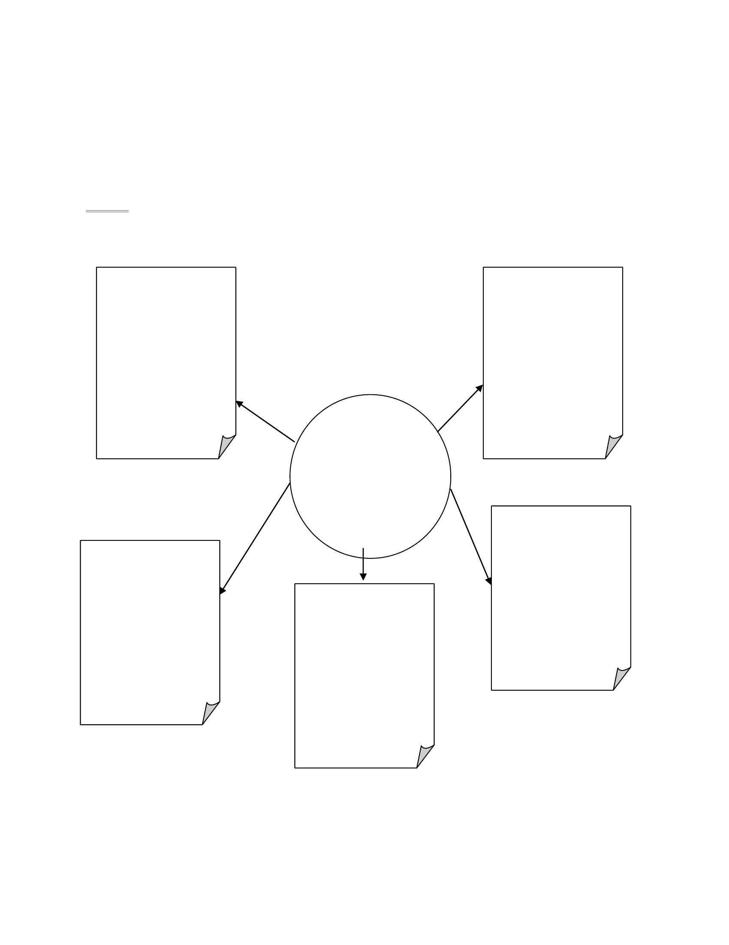

แบบทดสอบ
เรื่อง หน้าที่ตอโรงเรียน่
ชื่อ ………………………………………................................................ชัน………..............................เลขที………....................้่
คำชี้แจง ให้นักเรียนตอบคาถามต่อไปนี้โดยเลือกคำตอบที่ถูกต้องที่สุดเพียงคำตอบเดียว
1. โรงเรียนหมายถึงข้อใด
ก. สถานที่มาชุมนุมกัน
ข. สถานที่ศึกษาเล่าเรียน
ค. สถานที่ควบคุมความประพฤติ
2. ใครมีหน้าที่ให้ความรู้แก่นักเรียน
ก. คุณครู
ข. แม่ครัว
ค.ผู้อานวยการ
3. หน้าที่สำคัญที่สุดของนักเรียนคือข้อใด
ก. ตั้งใจเรียน
ข. ช่วยพ่อแม่ทำงานบ้าน
ค. เล่นกับน้อง
4. ใครรักษาทรัพย์สมบัติของโรงเรียน
ก. จูนทำการบ้าน
ข. น้อยช่วยปิดน้าในห้องน้า
ค. ปอเขียนข้อความที่โต๊ะเรียน
5. ใครปฏิบัติตนได้ถูกต้อง
ก. บอลไม่ช่วยเก็บขยะ
ข. เก่งมาโรงเรียนสาย
ค. ต้นช่วยเพื่อนกวาดห้องเรียน

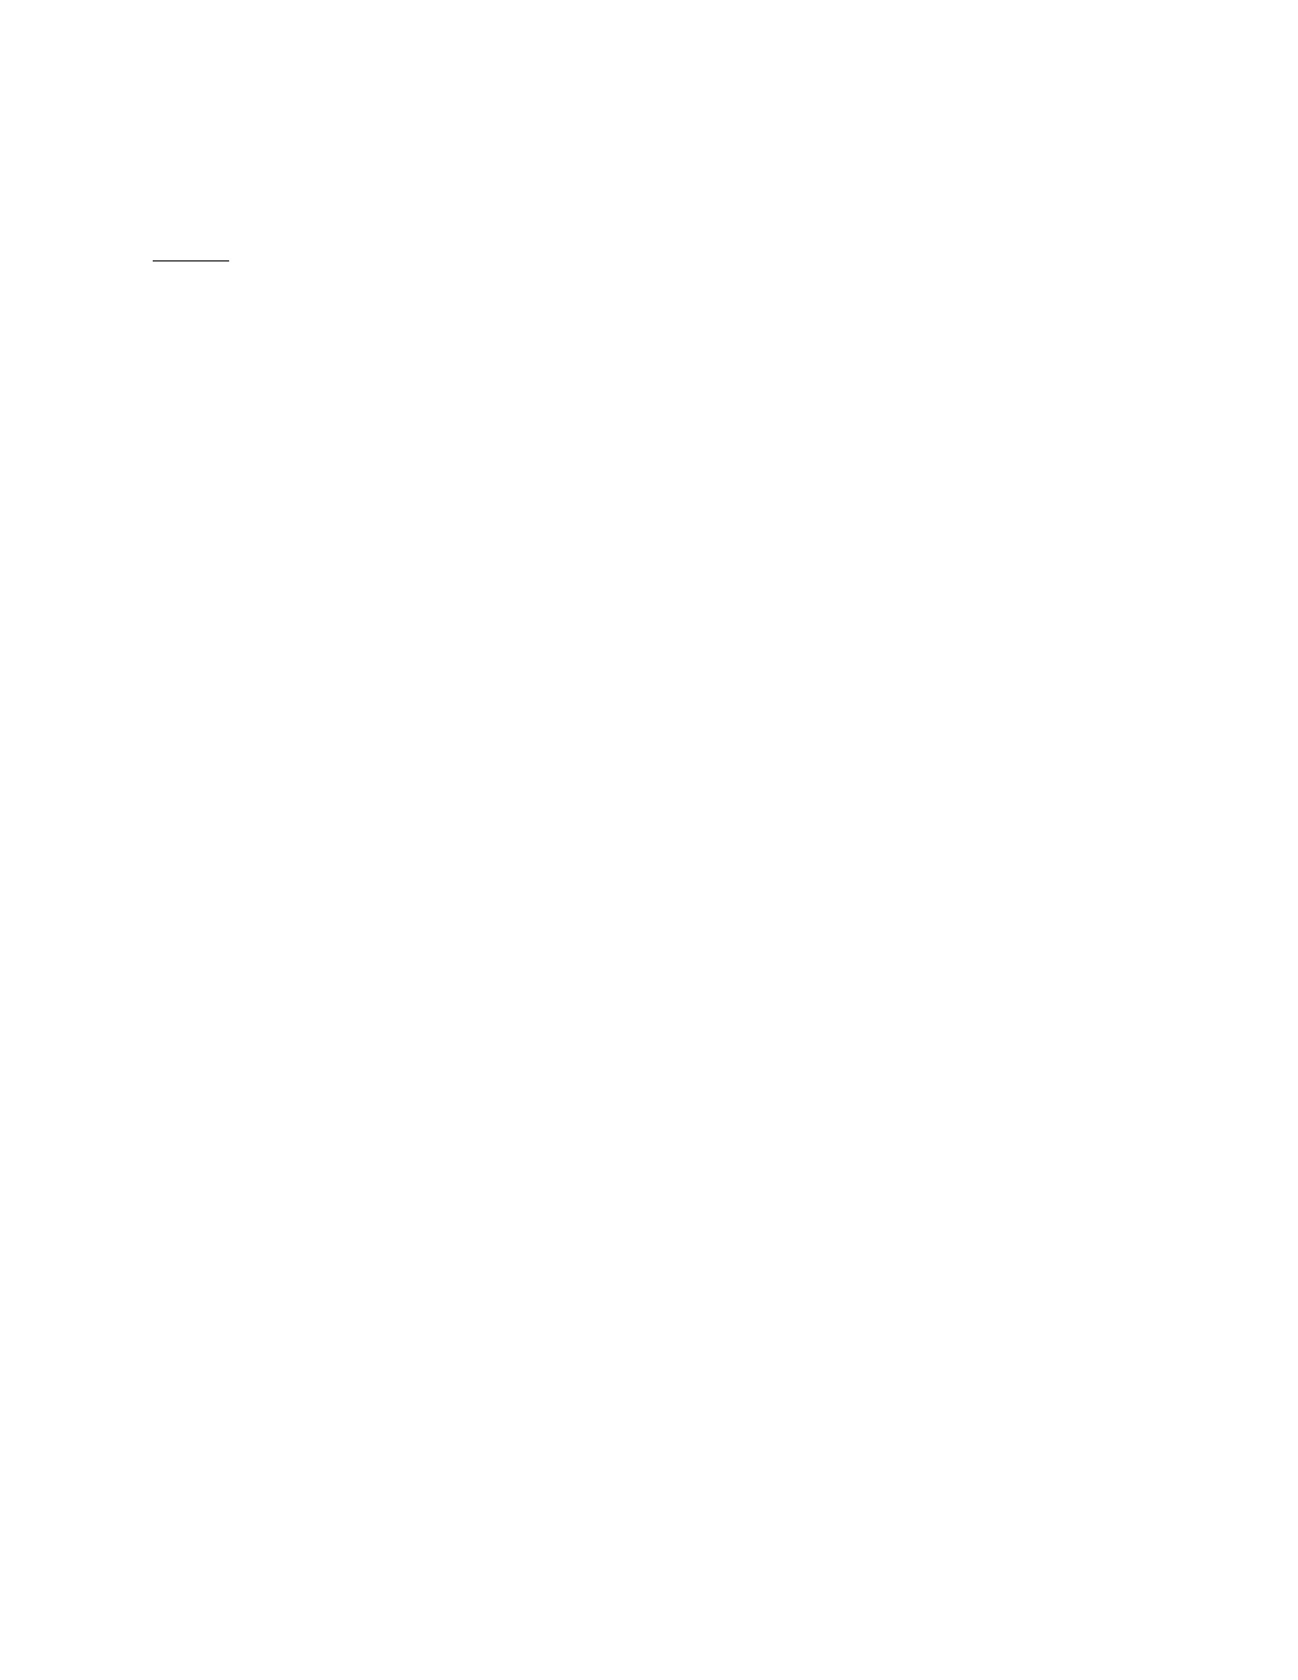
เฉลยแบบทดสอบ เรื่อง หน้าที่ต่อโรงเรียน
คำชี้แจง ให้นักเรียนตอบคาถามต่อไปนี้โดยเลือกคำตอบที่ถูกต้องที่สุดเพียงคำตอบเดียว
1. โรงเรียนหมายถึงข้อใด
ก. สถานที่มาชุมนุมกัน
ข. สถานที่ศึกษาเล่าเรียน
ค. สถานที่ควบคุมความประพฤติ
2. ใครมีหน้าที่ให้ความรู้แก่นักเรียน
ก. คุณครู
ข. แม่ครัว
ค. ผู้อานวยการ
3. หน้าที่สำคัญที่สุดของนักเรียนคือข้อใด
ก. ตั้งใจเรียน
ข. ช่วยพ่อแม่ทำงานบ้าน
ค. เล่นกับน้อง
4. ใครรักษาทรัพย์สมบัติของโรงเรียน
ก. จูนทำการบ้าน
ข. น้อยช่วยปิดน้าในห้องน้า
ค. ปอเขียนข้อความที่โต๊ะเรียน
5. ใครปฏิบัติตนได้ถูกต้อง
ก. บอลไม่ช่วยเก็บขยะ
ข. เก่งมาโรงเรียนสาย
ค. ต้นช่วยเพื่อนกวาดห้องเรียน

แบบตรวจให้คะแนนใบงาน
ชั้นประถมศึกษาปีที่ 1 โรงเรียน.......................................................................................................................
ที่
ชื่อ-สกุล
คะแนนเต็ม
(10 คะแนน)
สรุปผล
ผ่าน
ไม่ผ่าน
รวม
เกณฑ์การประเมิน
- ได้คะแนน 8 – 10
- ได้คะแนน 0 - 7
คะแนน
คะแนน
= ผ่าน
= ไม่ผ่าน

แบบให้คะแนนการตรวจแบบทดสอบ
ชั้นประถมศึกษาปีที่ 1 โรงเรียน.........................................................................................................................
ที่
ชื่อ-สกุล
คะแนนเต็ม
(5 คะแนน)
สรุปผล
ผ่าน
ไม่ผ่าน
รวม
เกณฑ์การประเมิน
- ได้คะแนน 8 – 10
- ได้คะแนน 0 - 7
คะแนน
คะแนน
= ผ่าน
= ไม่ผ่าน
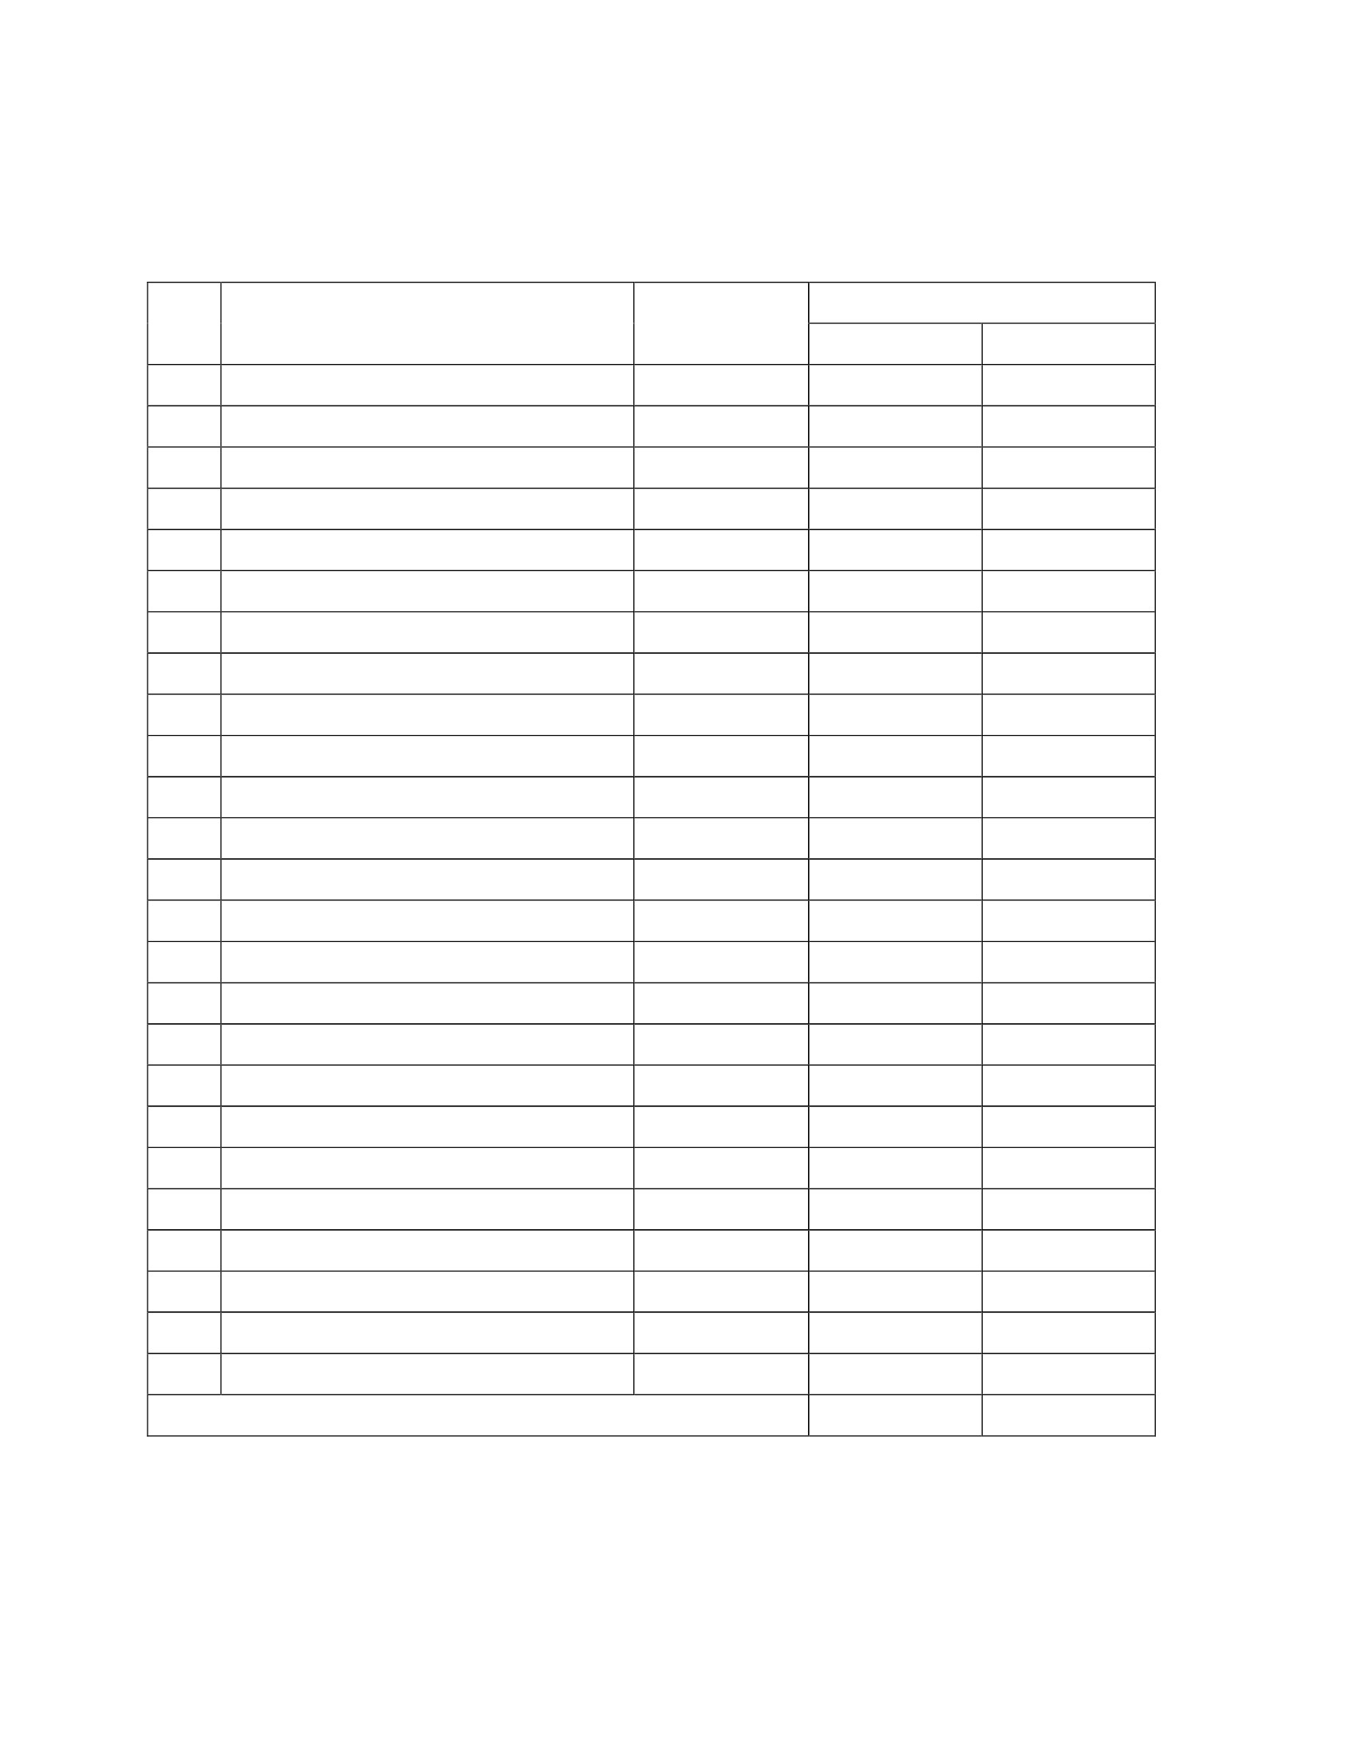

แบบประเมินลักษณะอันพึงประสงค์
ชื่อ-นามสกุลผู้เรียน .......................................................................ชั้น .......................................... เลขที่ .............
ให้ครูสังเกตพฤติกรรมของนักเรียนในระหว่างเรียนและนอกเวลาเรียน แล้วขีด  ลงในช่องที่ตรงกับระดับคะแนน
คุณลักษณะ
อันพึงประสงค์ด้าน
มีวินัยรับผิดชอบ
รายการประเมิน
ปฏิบัติตามข้อตกลง กฎเกณฑ์ ระเบียบ ข้อบังคับของ
ครอบครัว มีความตรงต่อเวลาในการปฏิบัติกิจกรรมต่ำง
ในชีวิตประจำวัน
คะแนน
สรุปผลคะแนน
ลงชื่อ..................................................ผู้ประเมิน
(....................................................)
ระดับคะแนน
3 2 1 0
เกณฑ์การให้คะแนน
- พฤติกรรมที่ปฏิบัติชัดเจนและสม่ำเสมอ
- พฤติกรรมที่ปฏิบัติชัดเจนและบ่อยครั้ง
- พฤติกรรมที่ปฏิบัติบางครั้ง
- พฤติกรรมที่ไม่ปฏิบัติ
ให้
ให้
ให้
ให้
3
2
1
0
คะแนน
คะแนน
คะแนน
คะแนน
สรุปเกณฑ์การประเมิน
 ดีมากได้ 14 – 15 คะแนน
 ดีได้ 9 – 13 คะแนน
 พอใช้ได้ 4 – 8 คะแนน
 ปรับปรุง ได้ 0 – 3 คะแนน
